deConfUSIon Manual de usuario y análisis
  - Métodos, matemáticas, interfaces y referencia del código MATLAB
Soner Caner Cagun
MPI for Biological Cybernetics
29 de octubre de 2026
Plano 2D | Sonda 2D con motor | Sonda 3D volumétrica
Un recorrido práctico desde la adquisición original, el control de calidad y el procesamiento hasta la visualización revisada, regiones, conectividad y grupos.
Las traducciones de este manual y de la guía práctica se realizaron mediante un modelo de lenguaje grande (LLM). Pueden contener errores lingüísticos y de traducción técnica. Consulte la referencia inglesa y el código MATLAB ante dudas. Se conservan cuando es necesario las etiquetas MATLAB, identificadores, ecuaciones y fragmentos originales de código para garantizar correspondencia exacta. Una traducción no valida de forma independiente un análisis.

Contenido
Rutas de lectura 19
I. Fundamentos e instalación 21
1. Qué mide la imagen funcional por ultrasonidos 21
2. Dimensiones de matriz, tiempo y espacio físico 25
3. Instalar, iniciar e identificar la versión activa 27
4. Studio: centro de control 30
II. Cargar y preparar adquisiciones 33
5. Carga de datos y elección de carpetas de salida 33
6. Primera guía 2D completa 35
7. Sonda 2D con motor paso a paso: reconstruir antes de analizar 39
8. Sonda volumétrica 3D: verificar geometría y muestreo 41
III. Control de calidad antes de corregir 44
9. QC: decidir qué necesita corrección 44
10. Rechazo de fotogramas, scrubbing y eliminación de picos 65
IV. Preprocesamiento y modelos temporales 69
11. Chop Data y alineación de eventos 69
12. Suavizado temporal, promedio por bloques e interpolación 70
13. Imregdemons: promedio y corrección espacial del movimiento 72
14. Filtrado temporal y restauración de la media 74
15. PCA: revisión y eliminación de componentes 82
16. ICA, SVD y compensación de deriva 89
17. Regresores, modelos de deriva y protección de respuesta 93
18. Líneas base y cambio porcentual de señal 99
V. Visualizar mapas y secuencias 102
19. Time-Course Viewer: intensidad, normalización y contraste visual 102
20. SCM GUI: leer el mapa antes de elegir una ROI 105
21. Fondos SCM, atlas guardados y cambios de modo 111
22. SCM automático: definir deliberadamente la búsqueda 116
23. SCM automático: ventanas, revisión, exportaciones y notas 124
24. Video GUI: secuencia, anatomía y superposiciones 129
25. Interfaz de cerebro y volumen 3D 134
26. Pilas coronales, exportaciones y Blender 138
VI. Máscaras, registro y segmentación 141
27. Mask Editor: soporte y anatomía son objetos distintos 141
28. Registro coronal 2D al atlas: paso a paso 146
29. Segmentación y extracción regional 150
29a Registro guiado al atlas con LightSuite 152
VII. Conectividad funcional 160
30. Conectividad funcional: preparar una entrada justificable 160
31. FC: regiones fusionadas, hemisferios y ROI current 164
32. Matemáticas e interpretación FC 169
VIII. Análisis de grupo y estadística 172
33. Group Analysis: importación, asignación y series temporales 172
34. Métricas grupales, estadística y revisión de atípicos 180
IX. Estandarizar un flujo revisado 185
35. Protocolos ROI fijos y análisis estandarizado 185
X. Resolución de problemas y reproducibilidad 190
36. Resolver problemas por síntoma 190
37. Análisis reproducible y lista de publicación 192
XI. Glosario, literatura y agradecimientos 195
38. Abreviaturas y glosario técnico 195
39. Literatura y referencias técnicas 199
40. Agradecimientos y autoría 200
41. Registro de traspaso del análisis 201
XII. Referencia del código MATLAB 202
Incorporaciones actuales al código fuente 202
Módulo de adquisición 211
Módulo raíz 237
Módulo Atlas Tools 461
Módulo de atlas 462
Módulo de conectividad 490
Módulo de visualización 514
Módulo de grupos 531
Módulo de entrada y salida 535
Módulo de metadatos 552
Módulo de preprocesamiento 562
Módulo de ROI 580
Módulo de volúmenes 605

Lista de figuras
Figura 1. Flujo general de Studio 30
Figura 2. Control de rechazo de fotogramas 44
Figura 3. Soporte de intensidad de ráfagas 47
Figura 4. Cobertura temporal de ráfagas 48
Figura 5. Espectro de señal global 49
Figura 6. Detalle de bajas frecuencias 50
Figura 7. Estabilidad espacial de señal 51
Figura 8. Cambios temporales de intensidad 52
Figura 9. Traza de umbral de estabilidad 53
Figura 10. Distribución de estabilidad 54
Figura 11. Movimiento del centro de intensidad 55
Figura 12. Detección exploratoria de contraste 56
Figura 13. Fluctuaciones espaciales compartidas 57
Figura 14. Detección de líneas atípicas 58
Figura 15. Vista previa de sustitución de líneas 59
Figura 16. Cobertura de muestras finitas 60
Figura 17. Distribución de cobertura 61
Figura 18. Resumen diagnóstico integrado 62
Figura 19. Espectro de varianza dominante 63
Figura 20. Perfiles temporales de componentes QC 64
Figura 21. Revisión temporal de componentes PCA 82
Figura 22. Ejemplo real de factores PCA 87
Figura 23. Inspección de componentes ICA 89
Figura 24. Secuencia activa con contraste robusto 102
Figura 25. SCM positivo y ROI CPu 105
Figura 26. Controles de medición SCM 108
Figura 27. Detalle de traza ROI fija 109
Figura 28. Anatomía SCM y controles de superposición 111
Figura 29. Superposición positiva registrada 113
Figura 30. Selección CPu Target y Control 116
Figura 31. Selección CPu volumétrica del atlas 118
Figura 32. Controles de búsqueda automática 121
Figura 33. Revisión de candidatos y exportaciones 124
Figura 34. Regiones CPu y trazas correspondientes 126
Figura 35. Secuencia de cambio positivo 129
Figura 36. Anatomía Video y controles alfa 131
Figura 37. Superposición Video positiva registrada 132
Figura 38. Atlas completo en tres vistas 134
Figura 39. Pila coronal calibrada 138
Figura 40. Máscara poligonal aplicada 141
Figura 41. Controles de edición de máscara 144
Figura 42. Registro con contraste Doppler robusto 146
Figura 43. Controles de transformación de registro 149
Espacio guiado de LightSuite 154
Editor de puntos con estado de guardado y actividad 157
Figura 44. Controles anatómicos FC 162
Figura 45. Matriz de conectividad regional 164
Figura 46. Granularidad y soporte del atlas 165
Figura 47. Grafo de conectividad con umbral 168
Figura 48. Asignación de sujetos y ventanas 172
Figura 49. Vista previa ROI con datos 176
Figura 50. Detalle de traza individual 177
Figura 51. Revisión de ajustes estadísticos 178
Figura 52. Gestor de flujo editable 186

Lista de tablas
Tabla 1. Resumen de tres tipos de adquisición 25
Tabla 2. Resumen de decisiones para un primer análisis 37
Tabla 3. Comparación de opciones 66
Tabla 4. Resumen de filtrado temporal y restauración de media 74
Tabla 5. Funciones de transferencia y significado de cortes 77
Tabla 6. Opciones de regresores y supuestos 94
Tabla 7. Elección del motor gráfico 135
Tabla 8. Pruebas implementadas 181
Tabla 9. Interpretación de ajustes predefinidos 187
Tabla 10. Resolución por síntoma 190
Tabla 11. Abreviaturas y glosario técnico 195
Tabla 12. Resumen de funciones - acquisition/vfUSI_StimBox_TTL_EACH_FRAME_OR_TRIGGER_ACCESSORIES_COMMAND.m 211
Tabla 13. Resumen de funciones - acquisition/vfUSI_StimBox_TTL_EACH_FRAME_OR_TRIGGER_ACCESSORIES_OBJECT.m 225
Tabla 14. Resumen de funciones - acquisition/vfUSI_StimBox_TTL_EACH_FRAME_OR_TRIGGER_ACCESSORIES_PARAMETERS.m 227
Tabla 15. Resumen de funciones - acquisition/vfusiSensoryConfig.m 234
Tabla 16. Resumen de funciones - acquisition/vfusiSensoryGUI.m 234
Tabla 17. Resumen de funciones - acquisition/vfusiSensoryRun.m 236
Tabla 18. Resumen de funciones - acquisition/vfusiValidateSensoryScan.m 237
Tabla 19. Resumen de funciones - addLog.m 237
Tabla 20. Resumen de funciones - AtlasRegistration.m 238
Tabla 21. Resumen de funciones - AutomaticSCM.m 242
Tabla 22. Resumen de funciones - blackbdy_iso.m 243
Tabla 23. Resumen de funciones - chooseMotionModern.m 244
Tabla 24. Resumen de funciones - ClutterFilter.m 245
Tabla 25. Resumen de funciones - computePSC.m 246
Tabla 26. Resumen de funciones - coreg.m 247
Tabla 27. Resumen de funciones - coreg_3d.m 250
Tabla 28. Resumen de funciones - coreg_coronal_2d.m 251
Tabla 29. Resumen de funciones - DataIO.m 257
Tabla 30. Resumen de funciones - datasetDropdownCallback.m 258
Tabla 31. Resumen de funciones - deConfUSIon.m 259
Tabla 33. Resumen de funciones - deConfUSIon_root.m 259
Tabla 34. Resumen de funciones - deConfUSIon_setup.m 260
Tabla 35. Resumen de funciones - deConfUSIon_signal.m 260
Tabla 36. Resumen de funciones - deConfUSIon_ui.m 262
Tabla 37. Resumen de funciones - deConfUSIon_utils.m 264
Tabla 38. Resumen de funciones - despike.m 265
Tabla 39. Resumen de funciones - Drift.m 266
Tabla 40. Resumen de funciones - DriftCompensation.m 266
Tabla 41. Resumen de funciones - filtering.m 267
Tabla 42. Resumen de funciones - frameRateQC.m 269
Tabla 43. Resumen de funciones - FunctionalConnectivity.m 269
Tabla 44. Resumen de funciones - fusi_fix_saved_format.m 295
Tabla 45. Resumen de funciones - fUSI_Live_Studio.m 297
Tabla 46. Resumen de funciones - fusi_make_clean.m 299
Tabla 47. Resumen de funciones - fusi_studio_callback.m 301
Tabla 48. Resumen de funciones - fusi_studio_GUI.m 301
Tabla 49. Resumen de funciones - fusiAtlasVolumeGUI.m 302
Tabla 50. Resumen de funciones - fusiVolumeGUI.m 303
Tabla 51. Resumen de funciones - GroupAnalysis.m 310
Tabla 52. Resumen de funciones - GroupAnalysis_Common.m 344
Tabla 53. Resumen de funciones - GroupAnalysis_FC.m 355
Tabla 54. Resumen de funciones - GroupAnalysis_Map.m 356
Tabla 55. Resumen de funciones - ica_denoise.m 359
Tabla 56. Resumen de funciones - imregdemons_preprocess.m 362
Tabla 57. Resumen de funciones - interpolate3D.m 363
Tabla 58. Resumen de funciones - interpolateRejectedVolumes.m 364
Tabla 59. Resumen de funciones - loadDataCallback.m 364
Tabla 60. Resumen de funciones - loadFUSIData.m 366
Tabla 61. Resumen de funciones - mapscan.m 367
Tabla 62. Resumen de funciones - mask.m 368
Tabla 63. Resumen de funciones - Motion.m 378
Tabla 64. Resumen de funciones - motor.m 378
Tabla 65. Resumen de funciones - moveimage.m 381
Tabla 66. Resumen de funciones - openNiftiSCM.m 382
Tabla 67. Resumen de funciones - pca_denoise.m 383
Tabla 68. Resumen de funciones - play_fusi_video_final.m 385
Tabla 69. Resumen de funciones - qc_fusi.m 399
Tabla 70. Resumen de funciones - readFileList.m 402
Tabla 71. Resumen de funciones - readFMRINifti.m 403
Tabla 72. Resumen de funciones - registration_ccf.m 404
Tabla 73. Resumen de funciones - registration_coronal_2d.m 410
Tabla 75. Resumen de funciones - run_fusi_studio.m 416
Tabla 76. Resumen de funciones - SCM_gui.m 417
Tabla 77. Resumen de funciones - SCM_static_gui.m 442
Tabla 78. Resumen de funciones - scrubbing.m 443
Tabla 79. Resumen de funciones - Segmentation.m 444
Tabla 80. Resumen de funciones - showScmVideoSetupDialog.m 449
Tabla 81. Resumen de funciones - standardizedAnalysis.m 452
Tabla 82. Resumen de funciones - studio_load_options_dark_dialog.m 455
Tabla 83. Resumen de funciones - studio_resolve_paths.m 457
Tabla 84. Resumen de funciones - temporalsmoothing.m 458
Tabla 85. Resumen de funciones - tryReadSCMroiExportTxt.m 458
Tabla 86. Resumen de funciones - viewFMRINifti.m 459
Tabla 87. Resumen de funciones - winter_brain_fsl.m 460
Tabla 88. Resumen de funciones - atlas_tools/deConfUSIon_reorder_FC_by_list.m 461
Tabla 89. Resumen de funciones - atlas_tools/save_correct_colors.m 461
Tabla 90. Resumen de funciones - lib/atlas/deConfUSIon_apply_rgb2acr.m 462
Tabla 91. Resumen de funciones - lib/atlas/deConfUSIon_auto_register_3d.m 463
Tabla 92. Resumen de funciones - lib/atlas/deConfUSIon_prepare_atlas.m 465
Tabla 93. Resumen de funciones - lib/atlas/deConfUSIon_region_groups.m 465
Tabla 94. Resumen de funciones - lib/atlas/fusiAtlasBrainMask.m 466
Tabla 95. Resumen de funciones - lib/atlas/fusiAtlasPairedTransformFile.m 467
Tabla 96. Resumen de funciones - lib/atlas/fusiAtlasRecordingGrid3D.m 467
Tabla 97. Resumen de funciones - lib/atlas/fusiAtlasReferenceSlabs.m 468
Tabla 98. Resumen de funciones - lib/atlas/fusiAtlasRegionCatalog.m 468
Tabla 99. Resumen de funciones - lib/atlas/fusiAtlasRegionGrouping.m 469
Tabla 100. Resumen de funciones - lib/atlas/fusiAtlasRegionInput.m 469
Tabla 101. Resumen de funciones - lib/atlas/fusiAtlasRegionInput2D.m 470
Tabla 102. Resumen de funciones - lib/atlas/fusiAtlasRegroupUnderlay3D.m 470
Tabla 103. Resumen de funciones - lib/atlas/fusiAtlasSearchContext.m 471
Tabla 104. Resumen de funciones - lib/atlas/fusiAtlasSizeMatrix.m 471
Tabla 105. Resumen de funciones - lib/atlas/fusiAtlasTransformFolder.m 472
Tabla 106. Resumen de funciones - lib/atlas/fusiAtlasUnderlayChoices.m 472
Tabla 107. Resumen de funciones - lib/atlas/fusiAtlasUnderlayDisplay3D.m 473
Tabla 108. Resumen de funciones - lib/atlas/fusiAtlasUnderlayLibrary2D.m 473
Tabla 109. Resumen de funciones - lib/atlas/fusiAtlasUnderlayView3D.m 474
Tabla 110. Resumen de funciones - lib/atlas/fusiBregmaAnchors.m 475
Tabla 111. Resumen de funciones - lib/atlas/fusiCachedAtlasUnderlay3D.m 475
Tabla 112. Resumen de funciones - lib/atlas/fusiCachedAtlasUnderlayView3D.m 476
Tabla 113. Resumen de funciones - lib/atlas/fusiChooseAtlasSource.m 476
Tabla 114. Resumen de funciones - lib/atlas/fusiChooseAtlasTransformFile.m 477
Tabla 115. Resumen de funciones - lib/atlas/fusiChooseUnderlayFile.m 477
Tabla 116. Resumen de funciones - lib/atlas/fusiCoronalSliceGuide.m 478
Tabla 117. Resumen de funciones - lib/atlas/fusiFindAtlasUnderlay3D.m 478
Tabla 118. Resumen de funciones - lib/atlas/fusiFindRegistrationExecutable.m 479
Tabla 119. Resumen de funciones - lib/atlas/fusiFitCoronalAnchors.m 480
Tabla 120. Resumen de funciones - lib/atlas/fusiImportSnapAdjustment.m 480
Tabla 121. Resumen de funciones - lib/atlas/fusiOpenSnapWorkspace.m 481
Tabla 122. Resumen de funciones - lib/atlas/fusiReadAtlasUnderlay3D.m 481
Tabla 123. Resumen de funciones - lib/atlas/fusiReadStepMotorUnderlays2D.m 482
Tabla 124. Resumen de funciones - lib/atlas/fusiRegionSearchMatch.m 482
Tabla 125. Resumen de funciones - lib/atlas/fusiRegistrationConfigureSlices.m 483
Tabla 126. Resumen de funciones - lib/atlas/fusiRegistrationDisplayVolume.m 483
Tabla 127. Resumen de funciones - lib/atlas/fusiRegistrationFeatures.m 484
Tabla 128. Resumen de funciones - lib/atlas/fusiRegistrationOverlayAlpha.m 484
Tabla 129. Resumen de funciones - lib/atlas/fusiRegistrationOverlayAppearance.m 485
Tabla 130. Resumen de funciones - lib/atlas/fusiRegistrationSliceSupport.m 485
Tabla 131. Resumen de funciones - lib/atlas/fusiSaveAtlasUnderlays3D.m 486
Tabla 132. Resumen de funciones - lib/atlas/fusiSaveStepMotorUnderlays2D.m 486
Tabla 133. Resumen de funciones - lib/atlas/fusiSnapOverlayWorkspace.m 487
Tabla 134. Resumen de funciones - lib/atlas/fusiSnapVesselContrast.m 488
Tabla 135. Resumen de funciones - lib/atlas/fusiUnderlayPickerOptions.m 488
Tabla 136. Resumen de funciones - lib/atlas/fusiWarpAtlasForDisplay.m 490
Tabla 137. Resumen de funciones - lib/connectivity/deConfUSIon_FC_find_stepmotor_txt_names.m 490
Tabla 138. Resumen de funciones - lib/connectivity/deConfUSIon_FC_force_layout.m 491
Tabla 139. Resumen de funciones - lib/connectivity/deConfUSIon_fc_jm_order.m 493
Tabla 140. Resumen de funciones - lib/connectivity/deConfUSIon_FC_layout.m 494
Tabla 141. Resumen de funciones - lib/connectivity/deConfUSIon_FC_make_slice_roi_result.m 496
Tabla 142. Resumen de funciones - lib/connectivity/deConfUSIon_FC_read_region_names_file.m 496
Tabla 143. Resumen de funciones - lib/connectivity/deConfUSIon_FC_remember_layout.m 497
Tabla 144. Resumen de funciones - lib/connectivity/deConfUSIon_FC_stepmotor_read_folder.m 498
Tabla 145. Resumen de funciones - lib/connectivity/deConfUSIon_find_stepmotor_seg_fc_files.m 500
Tabla 146. Resumen de funciones - lib/connectivity/fusiElectricalBlockAnalysis.m 501
Tabla 147. Resumen de funciones - lib/connectivity/fusiFCCompareScans.m 502
Tabla 148. Resumen de funciones - lib/connectivity/fusiFCCorrelationMatrix.m 502
Tabla 149. Resumen de funciones - lib/connectivity/fusiFCExcludeNonTissue.m 503
Tabla 150. Resumen de funciones - lib/connectivity/fusiFCExportPaperFigure.m 503
Tabla 151. Resumen de funciones - lib/connectivity/fusiFCFullRegionNames.m 504
Tabla 152. Resumen de funciones - lib/connectivity/fusiFCGroupMatrix.m 504
Tabla 153. Resumen de funciones - lib/connectivity/fusiFCGroupSelectPeriod.m 505
Tabla 154. Resumen de funciones - lib/connectivity/fusiFCImageGeometry.m 505
Tabla 155. Resumen de funciones - lib/connectivity/fusiFCLoadScan.m 506
Tabla 156. Resumen de funciones - lib/connectivity/fusiFCMergeNameTable.m 506
Tabla 157. Resumen de funciones - lib/connectivity/fusiFCNetworkPlot.m 507
Tabla 158. Resumen de funciones - lib/connectivity/fusiFCReadMask.m 507
Tabla 159. Resumen de funciones - lib/connectivity/fusiFCReferenceImages.m 508
Tabla 160. Resumen de funciones - lib/connectivity/fusiFCRegionBrowser.m 508
Tabla 161. Resumen de funciones - lib/connectivity/fusiFCRegionCatalog.m 509
Tabla 162. Resumen de funciones - lib/connectivity/fusiFCRegionSliceDialog.m 509
Tabla 163. Resumen de funciones - lib/connectivity/fusiFCRegionSliceResult.m 511
Tabla 164. Resumen de funciones - lib/connectivity/fusiFCScanComparisonDialog.m 511
Tabla 165. Resumen de funciones - lib/connectivity/fusiFCSmoothCorrelation.m 512
Tabla 166. Resumen de funciones - lib/connectivity/fusiFCStartDir.m 513
Tabla 167. Resumen de funciones - lib/connectivity/fusiFCValidateAtlasGroup.m 513
Tabla 168. Resumen de funciones - lib/connectivity/fusiFCWindowBounds.m 514
Tabla 169. Resumen de funciones - lib/display/deConfUSIon_fix_scm_video_dialog_fonts.m 514
Tabla 170. Resumen de funciones - lib/display/deConfUSIon_popup_autofit_apply.m 515
Tabla 171. Resumen de funciones - lib/display/deConfUSIon_popup_autofit_timer.m 515
Tabla 172. Resumen de funciones - lib/display/deConfUSIon_popup_polish_now.m 516
Tabla 173. Resumen de funciones - lib/display/fusiAutoMaskVolume3D.m 517
Tabla 174. Resumen de funciones - lib/display/fusiBaselineProgress.m 518
Tabla 175. Resumen de funciones - lib/display/fusiBaselineSourceDialog.m 519
Tabla 176. Resumen de funciones - lib/display/fusiCopyVideoMask.m 520
Tabla 177. Resumen de funciones - lib/display/fusiDrawRegionBoundaries.m 521
Tabla 178. Resumen de funciones - lib/display/fusiDrawScaleBar.m 521
Tabla 179. Resumen de funciones - lib/display/fusiFiniteDisplayLimits.m 522
Tabla 180. Resumen de funciones - lib/display/fusiLiveSearch.m 522
Tabla 181. Resumen de funciones - lib/display/fusiMovieDisplayLimits.m 523
Tabla 182. Resumen de funciones - lib/display/fusiOverlayAppearance.m 523
Tabla 183. Resumen de funciones - lib/display/fusiProgressDisplay.m 524
Tabla 184. Resumen de funciones - lib/display/fusiRegionAnnotations.m 525
Tabla 185. Resumen de funciones - lib/display/fusiRegionBoundaryOverlay.m 525
Tabla 186. Resumen de funciones - lib/display/fusiRegionBoundarySegments.m 526
Tabla 187. Resumen de funciones - lib/display/fusiRegionColorLUT.m 526
Tabla 188. Resumen de funciones - lib/display/fusiRegionLabelRGB.m 527
Tabla 189. Resumen de funciones - lib/display/fusiRegionListDialog.m 527
Tabla 190. Resumen de funciones - lib/display/fusiResizeDisplayLayer.m 528
Tabla 191. Resumen de funciones - lib/display/fusiScanSequenceDialog.m 528
Tabla 192. Resumen de funciones - lib/display/fusiStandardDopplerDisplay.m 530
Tabla 193. Resumen de funciones - lib/display/fusiVideoExportDialog.m 530
Tabla 194. Resumen de funciones - lib/group/gaDrawROISignificance.m 531
Tabla 195. Resumen de funciones - lib/group/gaFormatPValue.m 532
Tabla 196. Resumen de funciones - lib/group/gaInferAssignment.m 533
Tabla 197. Resumen de funciones - lib/group/gaMaximumPlateau.m 533
Tabla 198. Resumen de funciones - lib/group/gaOutlierScores.m 534
Tabla 199. Resumen de funciones - lib/group/plateauIntervalFrames.m 534
Tabla 200. Resumen de funciones - lib/io/deConfUSIon_finish_saves.m 535
Tabla 201. Resumen de funciones - lib/io/deConfUSIon_safe_preproc_save_path.m 535
Tabla 202. Resumen de funciones - lib/io/fusiAnalysisOutputPath.m 536
Tabla 203. Resumen de funciones - lib/io/fusiBaselineDatasets.m 537
Tabla 204. Resumen de funciones - lib/io/fusiBaselineFileInfo.m 537
Tabla 205. Resumen de funciones - lib/io/fusiBaselineRawStart.m 538
Tabla 206. Resumen de funciones - lib/io/fusiBaselineReadWindow.m 538
Tabla 207. Resumen de funciones - lib/io/fusiDesktopFolderCommand.m 539
Tabla 208. Resumen de funciones - lib/io/fusiExportSavedDialog.m 540
Tabla 209. Resumen de funciones - lib/io/fusiFindMovedDataPath.m 540
Tabla 210. Resumen de funciones - lib/io/fusiLoadMatVariables.m 541
Tabla 211. Resumen de funciones - lib/io/fusiLocalMatReadSource.m 541
Tabla 212. Resumen de funciones - lib/io/fusiModelAnalysisFolder.m 542
Tabla 213. Resumen de funciones - lib/io/fusiModelExportPath.m 542
Tabla 214. Resumen de funciones - lib/io/fusiMovieExportFolder.m 543
Tabla 215. Resumen de funciones - lib/io/fusiMovieExportIdentity.m 544
Tabla 216. Resumen de funciones - lib/io/fusiMovieExportSlices.m 544
Tabla 217. Resumen de funciones - lib/io/fusiMovieStage.m 545
Tabla 218. Resumen de funciones - lib/io/fusiOpenFolder.m 546
Tabla 219. Resumen de funciones - lib/io/fusiPaperMoviePath.m 546
Tabla 220. Resumen de funciones - lib/io/fusiPowerSlabCache.m 547
Tabla 221. Resumen de funciones - lib/io/fusiRebaseMovedStudioFiles.m 547
Tabla 222. Resumen de funciones - lib/io/fusiRememberDataRoot.m 548
Tabla 223. Resumen de funciones - lib/io/fusiResolveAnalysisFolder.m 548
Tabla 224. Resumen de funciones - lib/io/fusiSCMEnsembleHeader.m 549
Tabla 225. Resumen de funciones - lib/io/fusiUniqueOutputFolder.m 549
Tabla 226. Resumen de funciones - lib/io/fusiWriteAnalysisMAT.m 550
Tabla 227. Resumen de funciones - lib/io/fusiWriteTimecourseTable.m 551
Tabla 228. Resumen de funciones - lib/io/studioRequireTimeSeriesFile.m 551
Tabla 229. Resumen de funciones - lib/io/studioSaveDataset.m 552
Tabla 230. Resumen de funciones - lib/metadata/deConfUSIon_add_preproc_lazy_datasets.m 552
Tabla 231. Resumen de funciones - lib/metadata/deConfUSIon_best_visible_dataset_name.m 553
Tabla 232. Resumen de funciones - lib/metadata/deConfUSIon_commit_full_display_name.m 554
Tabla 233. Resumen de funciones - lib/metadata/deConfUSIon_compact_chain_name.m 554
Tabla 234. Resumen de funciones - lib/metadata/deConfUSIon_detect_modality.m 555
Tabla 235. Resumen de funciones - lib/metadata/deConfUSIon_display_from_file_context.m 556
Tabla 236. Resumen de funciones - lib/metadata/deConfUSIon_display_name_from_sources.m 556
Tabla 237. Resumen de funciones - lib/metadata/deConfUSIon_display_short_name.m 558
Tabla 238. Resumen de funciones - lib/metadata/deConfUSIon_fix_processing_name.m 558
Tabla 239. Resumen de funciones - lib/metadata/deConfUSIon_fix_studio_dataset_names.m 560
Tabla 240. Resumen de funciones - lib/metadata/deConfUSIon_read_processing_metadata.m 560
Tabla 241. Resumen de funciones - lib/metadata/deConfUSIon_write_full_display_metadata.m 561
Tabla 242. Resumen de funciones - lib/preprocessing/deConfUSIon_build_artifact_regressors.m 562
Tabla 243. Resumen de funciones - lib/preprocessing/deConfUSIon_build_compcor_regressors.m 563
Tabla 244. Resumen de funciones - lib/preprocessing/deConfUSIon_collapse_time.m 564
Tabla 245. Resumen de funciones - lib/preprocessing/deConfUSIon_drift_dialog.m 565
Tabla 246. Resumen de funciones - lib/preprocessing/deConfUSIon_drift_roi_picker.m 567
Tabla 247. Resumen de funciones - lib/preprocessing/deConfUSIon_driftcompensation_core.m 569
Tabla 248. Resumen de funciones - lib/preprocessing/deConfUSIon_pacap_common_drift_stats.m 570
Tabla 249. Resumen de funciones - lib/preprocessing/deConfUSIon_pacap_response_estimator.m 571
Tabla 250. Resumen de funciones - lib/preprocessing/deConfUSIon_spatial_cca_simple.m 572
Tabla 251. Resumen de funciones - lib/preprocessing/deConfUSIon_svd_clutter.m 574
Tabla 252. Resumen de funciones - lib/preprocessing/deConfUSIon_svd_clutter_gui.m 575
Tabla 253. Resumen de funciones - lib/preprocessing/fusiCommonModeTimecourses.m 579
Tabla 254. Resumen de funciones - lib/preprocessing/fusiDespikeVoxels.m 580
Tabla 255. Resumen de funciones - lib/roi/fusiBaselineRoiTrace.m 580
Tabla 256. Resumen de funciones - lib/roi/fusiReferenceTraceWindow.m 581
Tabla 257. Resumen de funciones - lib/roi/fusiRoiCurveCache.m 582
Tabla 258. Resumen de funciones - lib/roi/fusiSmoothTimecourse.m 582
Tabla 259. Resumen de funciones - lib/roi/scmAtlasRegionSelectionDialog.m 583
Tabla 260. Resumen de funciones - lib/roi/scmAtlasSearchMask.m 584
Tabla 261. Resumen de funciones - lib/roi/scmAutomaticDisplay.m 584
Tabla 262. Resumen de funciones - lib/roi/scmAutomaticROISelections.m 585
Tabla 263. Resumen de funciones - lib/roi/scmAutoSearchDialog.m 586
Tabla 264. Resumen de funciones - lib/roi/scmAwakeSearchWindow.m 589
Tabla 265. Resumen de funciones - lib/roi/scmCandidateOrder.m 589
Tabla 266. Resumen de funciones - lib/roi/scmCandidateRegionKey.m 590
Tabla 267. Resumen de funciones - lib/roi/scmCandidateTableColors.m 590
Tabla 268. Resumen de funciones - lib/roi/scmCompactROIAudit.m 591
Tabla 269. Resumen de funciones - lib/roi/scmExportNote.m 592
Tabla 270. Resumen de funciones - lib/roi/scmExportROIBundles.m 592
Tabla 271. Resumen de funciones - lib/roi/scmExportSearchParameters.m 593
Tabla 272. Resumen de funciones - lib/roi/scmExportSliceRange.m 593
Tabla 273. Resumen de funciones - lib/roi/scmPaintMask.m 594
Tabla 274. Resumen de funciones - lib/roi/scmProbeSpacing.m 594
Tabla 275. Resumen de funciones - lib/roi/scmPublishPpt.m 595
Tabla 276. Resumen de funciones - lib/roi/scmReadMaskEditorBundle.m 595
Tabla 277. Resumen de funciones - lib/roi/scmRebaseROIMapping.m 596
Tabla 278. Resumen de funciones - lib/roi/scmROI.m 597
Tabla 279. Resumen de funciones - lib/roi/scmROIWindowTag.m 598
Tabla 280. Resumen de funciones - lib/roi/scmSearchCandidates.m 599
Tabla 281. Resumen de funciones - lib/roi/scmSearchParameterSummary.m 599
Tabla 282. Resumen de funciones - lib/roi/scmSearchRegions.m 600
Tabla 283. Resumen de funciones - lib/roi/scmSearchScanSequence.m 600
Tabla 284. Resumen de funciones - lib/roi/scmSearchSlices.m 601
Tabla 285. Resumen de funciones - lib/roi/scmSearchWindows.m 601
Tabla 286. Resumen de funciones - lib/roi/scmSharedDisplay.m 602
Tabla 287. Resumen de funciones - lib/roi/scmSpatialCalibration.m 603
Tabla 288. Resumen de funciones - lib/roi/scmStaticROI.m 603
Tabla 289. Resumen de funciones - lib/roi/scmTopCandidates.m 604
Tabla 290. Resumen de funciones - lib/roi/scmWarpMappedSeries.m 604
Tabla 291. Resumen de funciones - lib/roi/scmWriteAtlasSelectionHeader.m 605
Tabla 292. Resumen de funciones - lib/volume/fusiApplyBaseline.m 605
Tabla 293. Resumen de funciones - lib/volume/fusiBaselineAcquisitionTR.m 606
Tabla 294. Resumen de funciones - lib/volume/fusiBaselineAlignReference.m 606
Tabla 295. Resumen de funciones - lib/volume/fusiBaselineNeedsRecalculation.m 607
Tabla 296. Resumen de funciones - lib/volume/fusiBaselineReference.m 607
Tabla 297. Resumen de funciones - lib/volume/fusiExportVolume.m 608
Tabla 298. Resumen de funciones - lib/volume/fusiMapAtlasSlabs.m 609
Tabla 299. Resumen de funciones - lib/volume/fusiScanSequence.m 609
Tabla 300. Resumen de funciones - lib/volume/fusiVolumeAtlasContext.m 611
Tabla 301. Resumen de funciones - lib/volume/fusiVolumeAtlasTransformFolder.m 612
Tabla 302. Resumen de funciones - lib/volume/fusiVolumeAutoAppearance.m 613
Tabla 303. Resumen de funciones - lib/volume/fusiVolumeBaseline.m 613
Tabla 304. Resumen de funciones - lib/volume/fusiVolumeCameraMotion.m 614
Tabla 305. Resumen de funciones - lib/volume/fusiVolumeColormap.m 614
Tabla 306. Resumen de funciones - lib/volume/fusiVolumeControlsLayout.m 615
Tabla 307. Resumen de funciones - lib/volume/fusiVolumeDecorations.m 616
Tabla 308. Resumen de funciones - lib/volume/fusiVolumeDisplayOrientation.m 616
Tabla 309. Resumen de funciones - lib/volume/fusiVolumeEditAtlasRegistration.m 617
Tabla 310. Resumen de funciones - lib/volume/fusiVolumeExportPreview.m 617
Tabla 311. Resumen de funciones - lib/volume/fusiVolumeGeometry.m 618
Tabla 312. Resumen de funciones - lib/volume/fusiVolumeMovieCanvas.m 619
Tabla 313. Resumen de funciones - lib/volume/fusiVolumeMovieEdge.m 620
Tabla 314. Resumen de funciones - lib/volume/fusiVolumePSCColormap.m 621
Tabla 315. Resumen de funciones - lib/volume/fusiVolumeRefitStackCamera.m 621
Tabla 316. Resumen de funciones - lib/volume/fusiVolumeRememberCamera.m 622
Tabla 317. Resumen de funciones - lib/volume/fusiVolumeReviewAtlas.m 622
Tabla 318. Resumen de funciones - lib/volume/fusiVolumeRGBA.m 623
Tabla 319. Resumen de funciones - lib/volume/fusiVolumeSequenceData.m 624
Tabla 320. Resumen de funciones - lib/volume/fusiVolumeSequencePlan.m 624
Tabla 321. Resumen de funciones - lib/volume/fusiVolumeSlabGeometry.m 625
Tabla 322. Resumen de funciones - lib/volume/fusiVolumeSlabMean.m 625
Tabla 323. Resumen de funciones - lib/volume/fusiVolumeSnapshot.m 626
Tabla 324. Resumen de funciones - lib/volume/fusiVolumeStackCamera.m 626
Tabla 325. Resumen de funciones - lib/volume/fusiVolumeStackLayout.m 627
Tabla 326. Resumen de funciones - lib/volume/fusiVolumeSurfaceMesh.m 627
Tabla 327. Resumen de funciones - lib/volume/fusiVolumeTextureSlices.m 628
Tabla 328. Resumen de funciones - lib/volume/fusiVolumeVoxelFaces.m 628
Tabla 329. Resumen de funciones - lib/volume/fusiVolumeWebMovieCanvas.m 629

Desde una primera adquisición 2D hasta ROI de atlas revisadas, conectividad funcional y resultados de grupo. Incluye guías de adquisición independientes para un plano 2D, una sonda 2D con motor paso a paso y una sonda volumétrica 3D.
Este manual describe el código fuente de este repositorio. Es una referencia operativa y matemática; no demuestra que todas las adquisiciones tengan anatomía, temporización o fisiología válidas. La lista de reproducibilidad y los ejemplos forman parte del flujo de trabajo.

Rutas de lectura
Siga el flujo numerado: cargar, revisar el control de calidad, preprocesar cuando esté justificado, modelar la señal, visualizar, definir el soporte anatómico, extraer regiones, analizar conectividad y grupos y, por último, automatizar un protocolo revisado. La preparación de adquisiciones 2D de plano único, con motor paso a paso y volumétricas 3D se explica en capítulos separados.
El PDF utiliza Arial de 11 puntos con interlineado de 1,5, un índice jerárquico con enlaces, listas de figuras y tablas, ecuaciones numeradas y marcadores laterales. Las capturas amplias de las interfaces reales pueden ampliarse; algunos controles se muestran también en detalle. La edición HTML permite búsquedas y contiene los mismos capítulos y la referencia del código fuente.
Las capturas ilustran las interfaces de MATLAB y sus controles. Las opciones de visualización son ejemplos, no un protocolo de análisis recomendado. Elija referencia, intervalos, umbrales y registro según la pregunta científica y una revisión independiente de calidad. Los límites de color y la opacidad cambian la visibilidad, no los valores medidos.
Las imágenes revisadas de búsqueda automática seleccionan caudoputamen (CPu), con soporte Target naranja y Control cian sobre el registro histológico 2D guardado. La imagen volumétrica utiliza el atlas de referencia Allen completo como ejemplo anatómico didáctico, no una adquisición 3D. Los máximos seleccionados siguen siendo exploratorios.
Las figuras documentan el comportamiento del software y los límites de interpretación, no un efecto de tratamiento. Los píxeles originales de la interfaz se conservan antes de añadir anotaciones numeradas independientes o recortes identificados expresamente. La adquisición y el registro de eventos sin modificar siguen siendo la referencia para decidir el análisis.
Consejo de lectura: Conserve juntos la adquisición original, el registro de eventos y el historial de procesamiento. Utilice los puntos de comprobación antes de pasar a una interfaz más compleja.
Resumen del capítulo. Siga el flujo numerado: cargar, revisar el control de calidad, preprocesar cuando esté justificado, modelar la señal, visualizar, definir el soporte anatómico, extraer regiones, analizar conectividad y grupos y, por último, automatizar un protocolo revisado.
Importante / consejo práctico. Compruebe los supuestos indicados y conserve la configuración de origen correspondiente con el registro del análisis.
deConfUSIon responde a una necesidad práctica en fUSI: examinar adquisiciones y comparar decisiones de análisis sin exigir experiencia en programación. Su interfaz MATLAB conecta control de calidad, preprocesamiento, anatomía y análisis regional mediante resultados intermedios visibles. Esto facilita la exploración y la revisión del efecto de cada decisión. La interpretación científica y la evaluación de calidad siguen siendo responsabilidad del investigador.
Las traducciones de este manual y de la guía práctica se realizaron mediante un modelo de lenguaje grande (LLM). Pueden contener errores lingüísticos y de traducción técnica. Consulte la referencia inglesa y el código MATLAB ante dudas. Se conservan cuando es necesario las etiquetas MATLAB, identificadores, ecuaciones y fragmentos originales de código para garantizar correspondencia exacta. Una traducción no valida de forma independiente un análisis.
ConfUSIus ofrece un enfoque complementario basado en Python para analizar fUSI. deConfUSIon se centra en un flujo conectado de interfaces MATLAB para investigadores que no escriben código. Se agradecen las discusiones con los desarrolladores de ConfUSIus Samuel Le Meur-Diebolt y Felipe Cybis Pereira, y con José María Martínez de Paz, del laboratorio de Émilie Macé. Los proyectos se desarrollan de forma independiente.
Software de investigación en fase beta. No se garantiza la corrección de un análisis concreto; no se asume responsabilidad por análisis de datos incorrectos en la medida permitida por la ley. La responsabilidad legal obligatoria no se ve afectada.

I. Fundamentos e instalación

1. Qué mide la imagen funcional por ultrasonidos
La imagen funcional por ultrasonidos aprovecha la sensibilidad de la imagen Doppler ultrarrápida a las señales ultrasónicas relacionadas con la sangre. La adquisición repetida de ondas planas, la formación de haces y la separación del clutter permiten observar cambios en la potencia vascular asociados con respuestas hemodinámicas. Una imagen Doppler de potencia es una muestra espacial de esa señal vascular; una secuencia registra su evolución. La demostración fundacional midió cambios transitorios del volumen sanguíneo cerebral y respuestas sensoriales Macé et al., 2011.
deConfUSIon suele comenzar a partir de una secuencia de imágenes ya reconstruida por el sistema de adquisición. Cargar un archivo MAT de Doppler de potencia no repite la formación de haces original ni determina los ajustes de filtrado de clutter del escáner. Conserve esos ajustes de adquisición junto con el experimento. Las operaciones PCA, ICA o SVD posteriores del software actúan sobre la secuencia cargada; no deben describirse como la separación original del clutter de IQ del escáner, salvo que ese sea realmente el dato de entrada procesado.

Principio Doppler y reconstrucción de potencia
Ecuación (1)
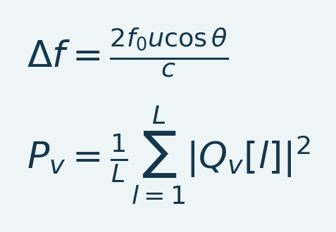
Variables e interpretación. Delta f es el desplazamiento de frecuencia Doppler en hercios, f_0 la frecuencia central transmitida, u la velocidad del dispersor, theta el ángulo entre el flujo y el haz y c la velocidad del sonido en el medio. El factor dos representa la propagación de ida y vuelta del pulso y el eco. P_v es una estimación ilustrativa de potencia en el vóxel v a partir de L muestras de conjunto retenidas Q_v[l], los ecos complejos filtrados en fase y cuadratura. El escáner puede aplicar normalización y filtrado adicionales; esta fórmula no convierte la potencia cargada en volumen sanguíneo o velocidad de flujo calibrados.
Un dispersor en movimiento produce un desplazamiento Doppler relacionado con la componente de velocidad en la dirección del haz. El Doppler de potencia agrega energía de ecos filtrados, en lugar de transformar directamente ese desplazamiento en una velocidad calibrada única. La separación previa de tejido y sangre, la duración del conjunto, la ganancia y la atenuación afectan a la potencia resultante. La interpretación neurovascular depende, por tanto, de la adquisición y del contexto experimental, además de la normalización porcentual posterior [L1].
Resumen de la sección. Un dispersor en movimiento produce un desplazamiento Doppler relacionado con la componente de velocidad en la dirección del haz.
Importante / consejo práctico. Confirme si la entrada es potencia lineal, intensidad logarítmica o PSC normalizado antes de elegir un denominador.

Un modelo de señal útil
Considere que cada vóxel tiene una intensidad vascular basal, una respuesta, ruido y artefactos:
Ecuación (2)
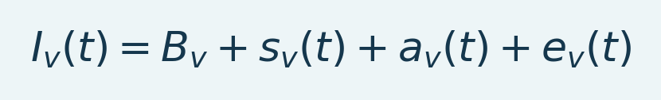
Variables e interpretación. v identifica un vóxel espacial y t el tiempo. I es la intensidad medida, B la línea base, s la respuesta, a el artefacto aditivo y e el ruido residual. Todos los términos comparten unidades de intensidad. El movimiento puede incumplir esta aproximación aditiva.
Aquí v representa una posición espacial. El movimiento puede mezclar tejido vecino dentro de un vóxel, por lo que un modelo de artefacto aditivo es solo una simplificación. La presión de la sonda, la anestesia, la fisiología sistémica, la deriva y la geometría vascular pueden cambiar la medición. Un cambio en la potencia Doppler no es un recuento directo de potenciales de acción neuronales. Interprete la imagen según la adquisición y el diseño experimental.
Resumen de la sección. Considere que cada vóxel tiene una intensidad vascular basal, una respuesta, ruido y artefactos:
Importante / consejo práctico. Confirme si la entrada es potencia lineal, intensidad logarítmica o PSC normalizado antes de elegir un denominador.

Qué ofrece deConfUSIon
La herramienta conecta la carga, el control de calidad, el preprocesamiento, la normalización basal, la visualización, el registro anatómico, la extracción de ROI, la conectividad y el análisis de grupo. Conserva conjuntos derivados para comparar distintas decisiones de procesamiento. Sus interfaces facilitan las operaciones, pero aplicar todas las correcciones disponibles no constituye una cadena recomendada. Cada operación debe responder a un hallazgo del control de calidad o a un requisito de análisis predefinido.
Antes de continuar: averigüe si el archivo contiene potencia Doppler lineal, intensidad logarítmica, PSC ya normalizado u otra señal. Los denominadores de PSC requieren una línea base positiva y significativa. Una imagen anatómica convincente no demuestra que la entrada cuantitativa sea adecuada.
Fuente: loadFUSIData.m, computePSC.m, deConfUSIon.m.
Resumen de la sección. La herramienta conecta la carga, el control de calidad, el preprocesamiento, la normalización basal, la visualización, el registro anatómico, la extracción de ROI, la conectividad y el análisis de grupo.
Importante / consejo práctico. Confirme si la entrada es potencia lineal, intensidad logarítmica o PSC normalizado antes de elegir un denominador.

Artefactos y deriva térmica
El movimiento desplaza o deforma el patrón vascular; el movimiento fuera del plano puede sustituir el tejido muestreado. La respiración, la pulsatilidad cardíaca, los cambios de presión sanguínea sistémica, la anestesia y la presión de la sonda pueden alterar la intensidad Doppler sin una respuesta neuronal localizada. La inyección puede introducir movimiento o burbujas transitorias. Las líneas ausentes y los fotogramas con ráfagas son problemas distintos de una línea base que cambia lentamente.
La temperatura es un posible factor de cambios lentos: el calentamiento de la sonda, del medio de acoplamiento o del tejido puede modificar la propagación acústica, mientras que los cambios de temperatura corporal pueden alterar la fisiología. Los parámetros acústicos dependientes de la temperatura se han estudiado en experimentos de ultrasonidos [L10]. Esa literatura no establece la causa de la deriva de estas adquisiciones fUSI concretas. Registre el calentamiento previo de la sonda, la temperatura del animal y los tiempos; compare adquisiciones de vehículo o control antes de asignar un mecanismo. Una tendencia correlacionada con el tiempo transcurrido demuestra deriva, no calentamiento.
Una respuesta farmacológica lenta puede ocupar el mismo intervalo de frecuencias que la deriva. El filtrado paso alto puede eliminar, por tanto, el efecto estudiado. Priorice controles independientes, factores de confusión medidos y comprobaciones de sensibilidad que tengan en cuenta la respuesta. Un modelo de regresión no puede identificar dos series temporales indistinguibles solo porque tengan nombres distintos.
Resumen de la sección. El movimiento desplaza o deforma el patrón vascular; el movimiento fuera del plano puede sustituir el tejido muestreado.
Importante / consejo práctico. Confirme si la entrada es potencia lineal, intensidad logarítmica o PSC normalizado antes de elegir un denominador.

De la potencia Doppler a su interpretación
Los ecos repetidos se combinan en imágenes; la separación del clutter suprime las contribuciones del tejido para visualizar fluctuaciones relacionadas con la sangre. El acoplamiento neurovascular vincula la actividad neuronal con cambios hemodinámicos, pero esta relación depende del estado, de los vasos y de la configuración de adquisición [L1]. La secuencia cargada ya es una salida del sistema de adquisición. Su amplitud no debe interpretarse como volumen sanguíneo cerebral calibrado sin los supuestos y la calibración específicos del escáner.
Conserve la anatomía espacial y las unidades cuantitativas. Inspeccione la secuencia sin procesar, estime el soporte utilizable, revise los tiempos de los eventos y documente las operaciones que modifican la información temporal o espacial.
Resumen de la sección y del capítulo. Los ecos repetidos se combinan en imágenes; la separación del clutter suprime las contribuciones del tejido para visualizar fluctuaciones relacionadas con la sangre. Confirme si la entrada es potencia lineal, intensidad logarítmica o PSC normalizado antes de elegir un denominador.
Importante / consejo práctico. Confirme si la entrada es potencia lineal, intensidad logarítmica o PSC normalizado antes de elegir un denominador.

2. Dimensiones de matriz, tiempo y espacio físico

Tres tipos de adquisición
Tabla 1. Resumen de tres tipos de adquisición
Adquisición | Secuencia interna | Significado del tercer eje espacial
Plano 2D único | [Y X T] | Sin eje espacial Z adquirido
Sonda 2D con motor paso a paso | [Y X Z T] tras la reconstrucción | Planos de origen adquiridos por separado; verifique su orden y temporización
Sonda volumétrica 3D | [Y X Z T] | Malla volumétrica adquirida; verifique la permutación de ejes y el espaciado

Y indica filas, X columnas y T tiempo. Un array MATLAB de tres dimensiones puede representar una serie 2D [Y X T] o un volumen anatómico estático [Y X Z]. Interprete las dimensiones con los metadatos; su número por sí solo no determina la geometría.
Resumen de la sección. Y corresponde a las filas, X a las columnas y T es la dimensión final.
Importante / consejo práctico. Verifique el eje temporal final, el TR analizado, el orden de los planos y el espaciado físico antes de cualquier filtrado o trabajo con atlas.

TR y duración
Ecuación (3)
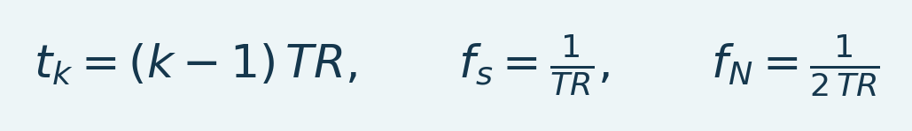
Variables e interpretación. k es un índice de muestra que comienza en uno; t_k es el tiempo nominal en segundos. TR es el intervalo de muestreo analizado, f_s la frecuencia de muestreo y f_N la frecuencia de Nyquist, ambas en hercios. Se supone un muestreo uniforme.
La última muestra adquirida ocurre en (T-1)*TR. Algunos cuadros de diálogo describen la duración nominal de adquisición como T*TR; un límite en la duración nominal se restringe a la última muestra cuando la implementación lo permite. Revise los límites reales de muestra exportados. No interprete un extremo inclusivo como una medición adicional.
El promedio por bloques de n fotogramas de entrada cambia el intervalo analizado a n*TR. Por ejemplo, un intervalo original de 0,48 segundos pasa a 12 segundos después de agrupar bloques de 25. Introducir 0,48 en el campo de TR analizado de ese resultado produciría un error por un factor de 25 en los tiempos de eventos, las frecuencias de corte y las ventanas de FC.
Resumen de la sección. Verifique el eje temporal final, el TR analizado, el orden de los planos y el espaciado físico antes de cualquier filtrado o trabajo con atlas.
Importante / consejo práctico. Verifique el eje temporal final, el TR analizado, el orden de los planos y el espaciado físico antes de cualquier filtrado o trabajo con atlas.

Marcas de tiempo irregulares
Un intervalo de repetición mediano resume los tiempos, pero no convierte una adquisición irregular en uniforme. Revise marcas temporales, disparos y huecos antes del análisis frecuencial. La interpolación entera genera muestras en una rejilla supuesta uniforme; no recupera información ausente ni resuelve en general la irregularidad temporal.
Un intervalo de repetición mediano resume los tiempos, pero no convierte una adquisición irregular en uniforme. Revise marcas temporales, disparos y huecos antes del análisis frecuencial. La interpolación entera genera muestras en una rejilla supuesta uniforme; no recupera información ausente ni resuelve en general la irregularidad temporal.
Importante / consejo práctico. Verifique el eje temporal final, el TR analizado, el orden de los planos y el espaciado físico antes de cualquier filtrado o trabajo con atlas.

Espaciado y orientación
El ancho de píxel es el espaciado entre columnas; la altura de píxel es el espaciado entre filas. Una ROI de nx columnas y ny filas tiene una extensión de celdas de nx*dx por ny*dy. Esta es la geometría de muestreo, no la resolución acústica medida. Indique explícitamente las unidades físicas. Las coordenadas del atlas, los ejes de la matriz nativa y la izquierda o derecha mostradas son conceptos distintos. Confirme la lateralidad a partir de los registros de adquisición; una etiqueta en la imagen no demuestra el lado anatómico.
Fuente: loadFUSIData.m, scmSpatialCalibration.m, fusiVolumeGeometry.m, fusiFCWindowBounds.m.
Resumen de la sección y del capítulo. El ancho de píxel es el espaciado entre columnas; la altura de píxel es el espaciado entre filas. Verifique el eje temporal final, el TR analizado, el orden de los planos y el espaciado físico antes de cualquier filtrado o trabajo con atlas.
Importante / consejo práctico. Verifique el eje temporal final, el TR analizado, el orden de los planos y el espaciado físico antes de cualquier filtrado o trabajo con atlas.

3. Instalar, iniciar e identificar la versión activa

Instalar el repositorio
1. Coloque el repositorio completo en una carpeta de trabajo estable. En esta instalación es D:\Github\deConfUSIon.
2. Conserve run_fusi_studio.m, fusi_studio_GUI.m y fusi_studio_callback.m juntos en la raíz. Studio ensambla esos archivos fuente en un entorno de ejecución temporal.
3. Conserve los archivos MAT del atlas, atlas_tools, lib, la documentación y los auxiliares de adquisición junto con la copia de trabajo. No coloque una copia de seguridad en la ruta activa de MATLAB.
4. Inicie MATLAB R2023b para los flujos de referencia de este manual. Parte del código antiguo está destinado a versiones anteriores, pero eso no demuestra que el renderizado 3D moderno funcione en ellas.
5. Ejecute lo siguiente en la ventana de comandos de MATLAB.
cd('C:\Toolboxes\deConfUSIon')
deConfUSIon_setup
deConfUSIon
La configuración añade los módulos activos. No utilice addpath(genpath(pwd)): podría activar datos de validación, copias de seguridad y funciones históricas. Si MATLAB utiliza una implementación inesperada, consulte which deConfUSIon -all, which SCM_gui -all y which loadFUSIData -all. Los primeros archivos seleccionados deberían pertenecer a esta copia de trabajo.
Resumen de la sección. Ejecute deConfUSIon_setup; compruebe que which apunta a esta copia de trabajo y mantenga la copia de seguridad fuera de la ruta activa.
Importante / consejo práctico. Ejecute deConfUSIon_setup; compruebe que which apunta a esta copia de trabajo y mantenga la copia de seguridad fuera de la ruta activa.

Dependencias y funciones opcionales
Se requiere MATLAB. Image Processing Toolbox proporciona registro y procesamiento de imágenes; Signal Processing Toolbox proporciona las familias de filtros; las funciones estadísticas usan las implementaciones disponibles de MATLAB o rutas de código específicas de las herramientas instaladas. El renderizado volumétrico actual utiliza viewer3d y volshow cuando está disponible y ofrece una alternativa basada en superficies. La exportación a PowerPoint tiene dependencias adicionales específicas de la plataforma. Compruebe los productos instalados con ver; la ausencia de un exportador opcional no debe confundirse con un cálculo numérico fallido.
La validación local de esta edición se realizó en Windows R2023b. La validación nativa en macOS sigue siendo una tarea independiente. Las notas de compatibilidad describen la apertura de archivos y exportación específicas de cada plataforma. No suponga sin comprobarlo que todos los auxiliares heredados sean compatibles con todos los sistemas operativos.
Resumen de la sección. Ejecute deConfUSIon_setup; compruebe que which apunta a esta copia de trabajo y mantenga la copia de seguridad fuera de la ruta activa.
Importante / consejo práctico. Ejecute deConfUSIon_setup; compruebe que which apunta a esta copia de trabajo y mantenga la copia de seguridad fuera de la ruta activa.

Actualizar una sesión en ejecución
Una interfaz ya abierta conserva sus callbacks anidados. Editar un archivo fuente no sustituye esos cierres. Termine o recupere los guardados pendientes; después cierre y vuelva a abrir la interfaz afectada para usar la nueva implementación. No cierre una sesión de MATLAB con resultados sin guardar solo para actualizar una ventana. El control de estado de guardado y deConfUSIon_finish_saves permiten la recuperación.
Fuente: deConfUSIon_setup.m, run_fusi_studio.m, DataIO.m, deConfUSIon_finish_saves.m.
Resumen de la sección y del capítulo. Ejecute deConfUSIon_setup; compruebe que which apunta a esta copia de trabajo y mantenga la copia de seguridad fuera de la ruta activa. Ejecute deConfUSIon_setup; compruebe que which apunta a esta copia de trabajo y mantenga la copia de seguridad fuera de la ruta activa.
Importante / consejo práctico. Ejecute deConfUSIon_setup; compruebe que which apunta a esta copia de trabajo y mantenga la copia de seguridad fuera de la ruta activa.

Sistemas operativos y exportaciones nativas
Windows con MATLAB R2023b sigue siendo la instalación de referencia. El código fuente admite MATLAB nativo en Linux y macOS; la validación integral en esas plataformas está pendiente. Utilice la ruta real del volumen de datos montado en lugar de las letras de unidad de Windows. En Linux, los vídeos se exportan como Motion JPEG AVI; en Windows y macOS se utiliza MP4. En macOS y Linux, PPTX requiere MATLAB Report Generator, y la exportación XLSX no utiliza el formato mediante Excel COM. La adquisición en directo sigue dependiendo de la compatibilidad del escáner y de los controladores del hardware.

4. Studio: centro de control
Figura 1. Flujo general de Studio
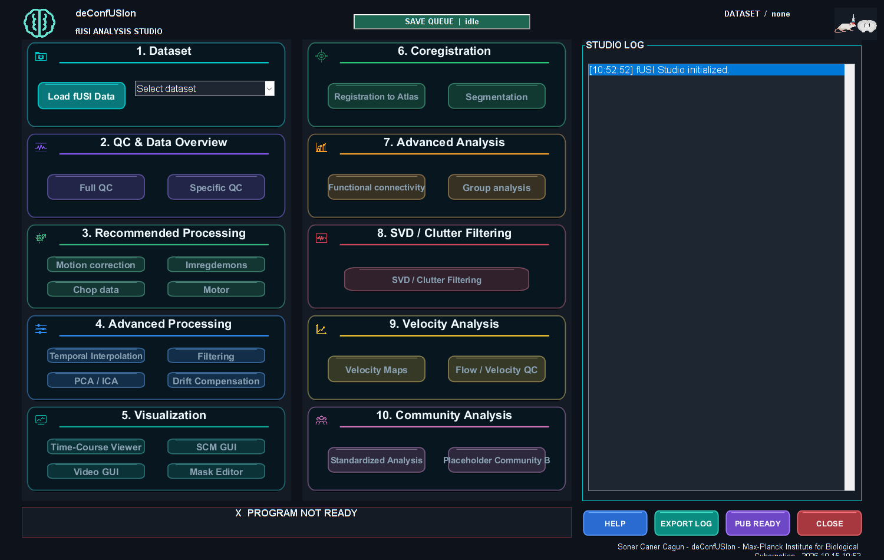
Salida real de MATLAB del flujo de referencia. Consulte los pasos del capítulo para conocer controles, muestreo de entrada, unidades y límites de interpretación. La captura es un ejemplo del software, no un resultado biológico validado.

Studio contiene la acción de carga de datos, el selector de conjunto activo, los lanzadores de preprocesamiento y análisis, el estado y el registro. Trabaje deliberadamente desde el conjunto activo: dos ventanas pueden mostrar etapas distintas de procesamiento del mismo animal. Un nombre de archivo con PC1 o LPF aporta contexto, pero revise sus metadatos de procesamiento guardados al redactar los métodos.

Secuencia del primer inicio
1. Haga clic en Load fUSI Data.
2. Seleccione la adquisición e inspeccione las dimensiones, la temporización y la carpeta de salida en las opciones de carga.
3. Confirme que la adquisición original está activa. Lea el registro antes de iniciar otra operación.
4. Abra Time-Course Viewer e inspeccione fotogramas representativos.
5. Ejecute Full QC. Guarde el informe de control de calidad y anote qué corrección, si procede, justifica.
6. Aplique una corrección justificada, inspeccione su salida y compárela con el conjunto de origen.
7. Continúe con SCM, máscaras, registro o FC cuando sus entradas necesarias estén preparadas.
Resumen de la sección. Lea la etiqueta del conjunto activo antes de abrir un visor o crear otra rama derivada.
Importante / consejo práctico. Lea la etiqueta del conjunto activo antes de abrir un visor o crear otra rama derivada.

Identidad del conjunto y procedencia
Los resultados derivados conservan una clave del conjunto de origen, un nombre para mostrar y un nombre de archivo de salida. Una selección en Studio no es simplemente un ajuste de visualización: determina qué matriz recibe la operación siguiente. Compruebe la etiqueta activa después del procesamiento. Al compartir un resultado, incluya su archivo MAT real y la cadena de procesamiento, no solo una captura del desplegable.
El árbol de código contiene varios archivos de callback de nombres parecidos. La interfaz autorizada de Studio se ensambla a partir de las fuentes de interfaz y callbacks de la raíz; cambiar un callback independiente que no se usa puede no tener efecto sobre la interfaz en ejecución. El apéndice de scripts explica estas relaciones.
Resumen de la sección. Los resultados derivados conservan una clave del conjunto de origen, un nombre para mostrar y un nombre de archivo de salida.
Importante / consejo práctico. Lea la etiqueta del conjunto activo antes de abrir un visor o crear otra rama derivada.

Estado de guardado
Espere a Saved and verified antes de considerar un resultado transportable. Un cálculo terminado puede existir en Studio aunque falle la escritura. En ese caso, la matriz se conserva para reintentar el guardado; no repita el análisis salvo que sea necesario. Mantenga MATLAB abierto hasta completar la recuperación. Un archivo .saving completo junto con su registro de recuperación puede publicarse después de un cambio de nombre interrumpido; un archivo parcial sin registro de finalización no es una secuencia guardada.
Fuente: fusi_studio_GUI.m, fusi_studio_callback.m, studioSaveDataset.m, DataIO.m.
Resumen de la sección y del capítulo. Espere a Saved and verified antes de considerar un resultado transportable. Lea la etiqueta del conjunto activo antes de abrir un visor o crear otra rama derivada.
Importante / consejo práctico. Lea la etiqueta del conjunto activo antes de abrir un visor o crear otra rama derivada.

II. Cargar y preparar adquisiciones

5. Carga de datos y elección de carpetas de salida

Conceptos de entrada admitidos
El cargador acepta entradas MAT y NIfTI compatibles, selecciona la serie principal y normaliza dimensiones y metadatos. MAT puede usar almacenamiento binario clásico o v7.3 basado en HDF5. Compruebe el formato antes de elegir un lector. La compatibilidad no valida por sí sola orientación, metadatos ni idoneidad científica.
Priorice una matriz de imagen con nombre explícito, como I, una dimensión temporal final correcta, un TR medido o marcas de tiempo físicas y metadatos de muestreo espacial. Una extensión .mat no indica por sí sola las dimensiones, unidades o tipo de señal del contenido. Si un archivo contiene varias matrices grandes, confirme que se seleccionó la secuencia principal deseada.
Resumen de la sección. El cargador admite entradas MAT y NIfTI compatibles, selecciona una serie de imágenes principal y normaliza la organización de la secuencia y sus metadatos.
Importante / consejo práctico. Distinga el tiempo de copia por red del tiempo de lectura local del MAT; conserve el original hasta disponer de una caché completa y verificada.

Organización de las salidas
Las adquisiciones originales permanecen sin modificar. Las salidas derivadas deben guardarse en la carpeta de la adquisición correspondiente dentro de los datos analizados. Las subcarpetas habituales incluyen Preprocessing, QC, Visualization, Registration 2D, Registration 3D, exportaciones de ROI y Videos. Los auxiliares actuales de carpetas y las ubicaciones de salida heredadas existentes determinan la ruta exacta. Compruebe la ruta resuelta en Studio en vez de crear manualmente otra carpeta de animal sin relación.
Para un registro coronal 2D, cada guardado puede crear un directorio fechado SliceNNN_... . Su transformación y sus imágenes de fondo histológicas, vasculares y regionales forman un paquete de registro. Load Atlas y Load New Underlay ahora comienzan en un plano guardado real cuando existe dicho paquete. Si hay varios registros, seleccione expresamente el paquete deseado; usar el directorio más reciente es una comodidad, no una decisión anatómica.
Resumen de la sección. Distinga el tiempo de copia por red del tiempo de lectura local del MAT; conserve el original hasta disponer de una caché completa y verificada.
Importante / consejo práctico. Distinga el tiempo de copia por red del tiempo de lectura local del MAT; conserve el original hasta disponer de una caché completa y verificada.

Qué significa la caché local
Los archivos MAT grandes de red pueden copiarse en una caché privada de lectura local antes de cargarlos. Una sesión posterior de MATLAB puede reutilizar una copia completa si coinciden la ruta de origen, el tamaño y la fecha de modificación. Es una caché en disco, no solo una variable conservada en el espacio de trabajo de la sesión actual. Se conserva la procedencia del archivo original. La caché no es una copia de seguridad y puede eliminarse.
La carga inicial puede estar limitada por red, compresión y almacenamiento. Una letra de unidad no identifica el hardware ni garantiza rendimiento. Compare por separado transferencia, lectura, cálculo y escritura. Una caché local completa evita repetir la transferencia, pero el archivo aún debe leerse.
Resumen de la sección. Los archivos MAT grandes de red pueden copiarse en una caché privada de lectura local antes de cargarlos.
Importante / consejo práctico. Distinga el tiempo de copia por red del tiempo de lectura local del MAT; conserve el original hasta disponer de una caché completa y verificada.

Interpretar correctamente el progreso
El contador de bytes describe la fase de copia o lectura actual. La lectura local y la preparación de metadatos siguen a la transferencia de red. Que una fase llegue al 100 % no significa que todas las operaciones posteriores hayan terminado. El progreso de PCA reserva una fase de guardado, informa de los bloques de imagen escritos y finaliza tras verificarlos. Se omiten las estimaciones de tiempo restante cuando no hay una velocidad medida para la fase actual.
Fuente: loadFUSIData.m, fusiLoadMatVariables.m, fusiLocalMatReadSource.m, fusiResolveAnalysisFolder.m, fusiUnderlayPickerOptions.m.
Resumen de la sección y del capítulo. El contador de bytes describe la fase de copia o lectura actual. Distinga el tiempo de copia por red del tiempo de lectura local del MAT; conserve el original hasta disponer de una caché completa y verificada.
Importante / consejo práctico. Distinga el tiempo de copia por red del tiempo de lectura local del MAT; conserve el original hasta disponer de una caché completa y verificada.

6. Primera guía 2D completa

Adquisición utilizada en este manual
Select a compatible single-plane 2D recording in the Load fUSI Data dialog.
En una película 2D compruebe [Y X T], precisión, memoria y marcas temporales en los metadatos. El array puede ocupar más que el archivo comprimido. Una rama reducida o filtrada tiene propiedades temporales diferentes del original. Revise sus tiempos explícitamente, sin deducirlos de una captura.
En una película 2D compruebe [Y X T], precisión, memoria y marcas temporales en los metadatos. El array puede ocupar más que el archivo comprimido. Una rama reducida o filtrada tiene propiedades temporales diferentes del original. Revise sus tiempos explícitamente, sin deducirlos de una captura.
Importante / consejo práctico. Compare un cambio de procesamiento justificado cada vez sobre la misma ROI definida de forma independiente.

Etapa A: establecer la entrada
1. Cargue la adquisición original desde Studio y elija una carpeta local para las salidas analizadas si mide la velocidad de procesamiento independientemente de las escrituras en el servidor.
2. Confirme las dimensiones de la serie temporal 2D y el TR. Anote la advertencia temporal para resolverla después.
3. Abra Time-Course Viewer. Comience con Raw Intensity, brillo y contraste neutros y un fotograma intermedio representativo.
4. Revise fotogramas iniciales, intermedios y finales. Busque desplazamiento, saturación, saltos, pérdida de señal, cambios de presión y deriva.
5. Compare trazas de tejido, un vaso intenso y el fondo. El fondo por sí solo no es una ROI de control fisiológico.
Resumen de la sección. Compare un cambio de procesamiento justificado cada vez sobre la misma ROI definida de forma independiente.
Importante / consejo práctico. Compare un cambio de procesamiento justificado cada vez sobre la misma ROI definida de forma independiente.

Etapa B: tratar solo un problema justificado
Ejecute Full QC. Si hay fotogramas defectuosos aislados, revise Frame Rejection; si hay picos dispersos en vóxeles, revise Despike; si se mueve la anatomía, compare el registro. No use un filtro paso bajo lento en lugar de revisar los picos. Guarde la corrección elegida y compare su imagen media, sus trazas de fotogramas y su temporización con la entrada original. Si utilizó promedios por bloques, compruebe el TR actualizado antes de elegir una frecuencia de corte.
Resumen de la sección. Compare un cambio de procesamiento justificado cada vez sobre la misma ROI definida de forma independiente.
Importante / consejo práctico. Compare un cambio de procesamiento justificado cada vez sobre la misma ROI definida de forma independiente.

Etapa C: construir la vista de análisis
Abra SCM GUI desde la rama prevista. Elija una referencia estable y un intervalo de señal justificado por el experimento. Revise ambos signos y use una escala de color común al comparar. Separe visualización y medida numérica; un mapa atractivo no valida una interpretación biológica.
Resumen de la sección. Compare un cambio de procesamiento justificado cada vez sobre la misma ROI definida de forma independiente.
Importante / consejo práctico. Compare un cambio de procesamiento justificado cada vez sobre la misma ROI definida de forma independiente.

Etapa D: anatomía y ROI
Prepare una máscara si hace falta. Abra Registration to Atlas, elija la ruta coronal 2D y revise plano, lateralidad y alineación. Guarde expresamente. En SCM, elija Underlay, Load Atlas y el paquete del plano guardado. Revise Histology, Vascular y Regions del mismo registro. Utilice Automatic analysis para definir una búsqueda documentada o cargar un protocolo fijo especificado de forma independiente. Revise los candidatos antes de marcarlos para exportar.
Resumen de la sección. Compare un cambio de procesamiento justificado cada vez sobre la misma ROI definida de forma independiente.
Importante / consejo práctico. Compare un cambio de procesamiento justificado cada vez sobre la misma ROI definida de forma independiente.

Etapa E: resultados posteriores
Exporte un conjunto de ROI por función y su nota. Conserve juntos todos los archivos de la carpeta de exportación. En Group Analysis cargue un archivo mean o allROIs por adquisición y función, no ambos. Para FC cargue las regiones enteras correspondientes, verifique la alineación, seleccione el periodo y pulse ROI current. Revise por separado la granularidad regional y el modo de hemisferios. Exporte los metadatos de procesamiento con el resultado.
Comprobación de finalización: otra persona debería poder identificar la adquisición original, el resultado de procesamiento seleccionado, el TR analizado, la línea base, el intervalo de señal o búsqueda, el soporte de las ROI, el registro y la configuración de exportación sin pedirle que los reconstruya de memoria.
Resumen de la sección. Compare un cambio de procesamiento justificado cada vez sobre la misma ROI definida de forma independiente.
Importante / consejo práctico. Compare un cambio de procesamiento justificado cada vez sobre la misma ROI definida de forma independiente.

Tabla de decisiones para un primer análisis
Tabla 2. Resumen de decisiones para un primer análisis
Objetivo de la adquisición | Comparación inicial | Evidencia necesaria para conservarla
Adquisición farmacológica larga | Original frente a reducción moderada por bloques; demons para deriva espacial observada | Suficientes muestras del inicio, referencias anatómicas estables y ausencia de eliminación de tendencias con forma de respuesta
Estimulación repetida corta | Original frente a tratamiento dirigido de fotogramas defectuosos; revisar PCA para artefactos respaldados de forma independiente | Conservar tiempos del estímulo, amplitud y latencia de respuesta y mapas
FC en reposo | Revisión temporal y de movimiento, máscara de ruido justificada anatómicamente y banda de frecuencias explícita | Informar de duración utilizable, cobertura regional y sensibilidad de la correlación
Adquisición secuencial con motor | Reconstruir primero la temporización y geometría de los planos de origen | Verificar orden de planos, intervalo de pasos y soporte de muestreo

Para una entrada de 0,32 s, los bloques de cinco producen muestras de 1,6 s. Un evento de 10 s abarca entonces unas seis muestras; los bloques de 50 producen muestras de 16 s y pueden ocultarlo. Estas cifras explican un compromiso, no un factor recomendado automáticamente. Las medias por bloques proporcionan un rechazo limitado del aliasing; evalúe el ancho de banda conservado y aplique filtrado previo cuando sea necesario antes de reducir la frecuencia de muestreo.
Resumen de la sección. Para una entrada de 0,32 s, los bloques de cinco producen muestras de 1,6 s.
Importante / consejo práctico. Compare un cambio de procesamiento justificado cada vez sobre la misma ROI definida de forma independiente.

Comparar las ramas de procesamiento de forma equitativa
1. Guarde el control de calidad inicial y defina una ROI anatómica antes de buscar la mayor respuesta.
2. Cree una rama derivada con una corrección justificada y su registro de parámetros.
3. Compare la misma ROI, línea base, origen temporal e intervalo de color en las ramas original y derivada.
4. Vuelva a revisar movimiento, amplitud, latencia, soporte ausente y traza global. Reducir la varianza no basta para considerar el resultado satisfactorio.
5. Conserve la rama más sencilla si otra corrección no aporta una mejora justificable. Revise la secuencia final antes de usar Standardized Analysis en otros animales.
Resumen de la sección y del capítulo. Compare un cambio de procesamiento justificado cada vez sobre la misma ROI definida de forma independiente. Compare un cambio de procesamiento justificado cada vez sobre la misma ROI definida de forma independiente.
Importante / consejo práctico. Compare un cambio de procesamiento justificado cada vez sobre la misma ROI definida de forma independiente.

7. Sonda 2D con motor paso a paso: reconstruir antes de analizar
Una adquisición con motor paso a paso muestrea varios planos mediante una sonda 2D. Una matriz reconstruida [Y X Z T] puede parecer una secuencia volumétrica en memoria, aunque sus planos se adquirieron en momentos distintos. La simultaneidad, el orden y el tiempo de permanencia deben proceder del protocolo de adquisición.

Modos continuo y dividido
El motor de reconstrucción Motor admite un flujo continuo [Y X T] con un número conocido de fotogramas por corte y un modo de carpetas divididas que agrupa archivos por índice de corte y tiempo. Su lógica de reconstrucción se basa en fotogramas; las etiquetas de TR por sí solas no identifican a qué corte pertenece un fotograma. Compruebe los nombres de archivo y los registros del motor antes de elegir los recuentos.
Resumen de la sección. El motor Motor admite un flujo continuo [Y X T] con un número conocido de fotogramas por corte y un modo de carpetas divididas que agrupa archivos por índice de corte y tiempo.
Importante / consejo práctico. Verifique la temporización de adquisición de los planos de origen antes de tratar los cortes reconstruidos como un volumen síncrono.

Procedimiento de reconstrucción
1. Conserve la secuencia continua original o toda la carpeta de archivos divididos.
2. Seleccione Motor en Studio o el ajuste de motor en Standardized Analysis.
3. Seleccione entrada continua o dividida y verifique el número esperado de cortes de origen.
4. Introduzca los tiempos de permanencia o recuentos de fotogramas y cualquier convención de línea base inicial según los registros de adquisición.
5. Revise las dimensiones de reconstrucción indicadas, los fotogramas conservados y los índices temporales.
6. Inspeccione el primer y el último fotograma de cada plano. Busque desfases de un corte o inclusión de fotogramas de movimiento.
7. Guarde el resultado reconstruido y los metadatos del motor antes de aplicar otras correcciones.
8. Utilice Imregdemons 2D por corte cuando corresponda a la adquisición. No trate los planos del motor por defecto como un volumen 3D adquirido simultáneamente.
Resumen de la sección. Verifique la temporización de adquisición de los planos de origen antes de tratar los cortes reconstruidos como un volumen síncrono.
Importante / consejo práctico. Verifique la temporización de adquisición de los planos de origen antes de tratar los cortes reconstruidos como un volumen síncrono.

Registro por plano de origen
Abra el flujo de registro coronal para la pila reconstruida. Seleccione el plano de origen correcto y su plano de atlas correspondiente, alinee y guarde; después continúe con los planos adquiridos restantes. El índice SourceSlice y el índice AtlasSlice son cantidades distintas. Una pila secuencial de origen no tiene por qué tener índices de atlas equidistantes.
La sesión combinada guarda la lista de índices de origen, sus transformaciones e imágenes de fondo. Conserve juntos su MAT de sesión, sus rutas relativas y la carpeta AtlasUnderlays. Las transformaciones ausentes o los índices de origen duplicados son errores, no una invitación a reutilizar el plano más cercano sin avisar. Un registro guardado de plano único no puede etiquetar varios planos de origen redimensionándolo a lo largo de Z.
Resumen de la sección. Abra el flujo de registro coronal para la pila reconstruida.
Importante / consejo práctico. Verifique la temporización de adquisición de los planos de origen antes de tratar los cortes reconstruidos como un volumen síncrono.

Análisis posterior
Cargue la carpeta de sesión en SCM o Video para ensamblar solo los planos de origen guardados mediante sus correspondencias explícitas. Compruebe cada plano antes de buscar en todos los cortes. FC puede utilizar carpetas compatibles de etiquetas y nombres de motor o salidas de segmentación, pero cada serie temporal regional debe conservar su temporización y soporte de origen. Las correlaciones entre planos adquiridos secuencialmente necesitan una estrategia de alineación temporal justificada explícitamente; apilarlos visualmente no los vuelve simultáneos.
Fuente: motor.m, registration_coronal_2d.m, fusiSaveStepMotorUnderlays2D.m, fusiReadStepMotorUnderlays2D.m, deConfUSIon_FC_stepmotor_read_folder.m.
Resumen de la sección y del capítulo. Cargue la carpeta de sesión en SCM o Video para ensamblar solo los planos de origen guardados mediante sus correspondencias explícitas. Verifique la temporización de adquisición de los planos de origen antes de tratar los cortes reconstruidos como un volumen síncrono.
Importante / consejo práctico. Verifique la temporización de adquisición de los planos de origen antes de tratar los cortes reconstruidos como un volumen síncrono.

8. Sonda volumétrica 3D: verificar geometría y muestreo
Una adquisición con sonda matricial usa [Y X Z T]: filas, columnas, planos y volúmenes temporales. Verifique las cuatro dimensiones, espaciado y tiempos antes del análisis. La compresión cambia el tamaño de archivo, no el número de elementos; reserve memoria para el array expandido y los buffers.

Secuencia recomendada
1. Cargue la adquisición matricial original y revise los ejes detectados, el espaciado, el número de volúmenes y las marcas temporales.
2. Inspeccione varios planos no vacíos en tiempos iniciales, intermedios y finales. Los planos vacíos de los límites pueden corresponder a cobertura legítimamente ausente.
3. Ejecute Full QC, incluidas las vistas temporales, de movimiento, fiabilidad y modo común cuando estén justificadas.
4. Revise los componentes de PCA o ICA antes de eliminarlos, salvo que un protocolo automatizado predefinido solicite expresamente un componente.
5. Inspeccione la conservación de la media y la visualización original después de eliminar componentes. Elija el visor corregido en lugar de tratar una visualización PSC almacenada en caché como potencia original.
6. Si aplica Imregdemons, seleccione el modo 3D real y justifique su tamaño de bloque temporal.
7. Confirme el TR analizado tras la reducción y elija ajustes de filtro válidos.
8. Prepare la máscara y el registro del atlas; después inspeccione las vistas nativa y registrada antes de extraer ROI de atlas o calcular FC.
Resumen de la sección. Confirme la geometría y el soporte de los cortes antes de aplicar una transformación 3D o una escala física.
Importante / consejo práctico. Confirme la geometría y el soporte de los cortes antes de aplicar una transformación 3D o una escala física.

Registro 3D
La interfaz de registro exige que la permutación de la matriz nativa, el muestreo físico y la lateralidad sean coherentes con el atlas. Revise cortes coronales, axiales y sagitales, no solo un corte atractivo. Toda corrección geométrica debe aplicarse de forma coherente a la anatomía y a la señal cuantitativa. Las transformaciones guardadas registran la correspondencia; no se puede simplemente estirar todo el atlas sobre la extensión AP adquirida.
El lado de la primera columna nativa se conoce por la adquisición. Confírmelo en el diálogo de geometría. Los nombres de los ejes en el modelo local son ejes de malla hasta que la correspondencia guardada del atlas establece DV/LR/AP anatómicos. Un volteo visual cambia la convención de vista; no debe cambiar inadvertidamente la transformación guardada ni la identidad numérica de la ROI.
Resumen de la sección. La interfaz de registro exige que la permutación de la matriz nativa, el muestreo físico y la lateralidad sean coherentes con el atlas.
Importante / consejo práctico. Confirme la geometría y el soporte de los cortes antes de aplicar una transformación 3D o una escala física.

Comprobaciones para aceptar el registro
Compruebe planos centrales y límites en las tres vistas, línea media, corteza, ventrículos y referencias vasculares. Inspeccione el contexto del atlas extrapolado fuera del campo de visión adquirido: aporta anatomía de referencia, pero no señal funcional medida. Guarde el registro elegido como paquete único y utilice sus fondos y etiquetas correspondientes en SCM, Video, segmentación y FC.
Fuente: coreg_3d.m, registration_ccf.m, AtlasRegistration.m, fusiRegistrationDisplayVolume.m, fusiAtlasRegionInput.m.
Resumen de la sección y del capítulo. Compruebe planos centrales y límites en las tres vistas, línea media, corteza, ventrículos y referencias vasculares. Confirme la geometría y el soporte de los cortes antes de aplicar una transformación 3D o una escala física.
Importante / consejo práctico. Confirme la geometría y el soporte de los cortes antes de aplicar una transformación 3D o una escala física.

III. Control de calidad antes de corregir

9. QC: decidir qué necesita corrección
Figura 2. Control de rechazo de fotogramas
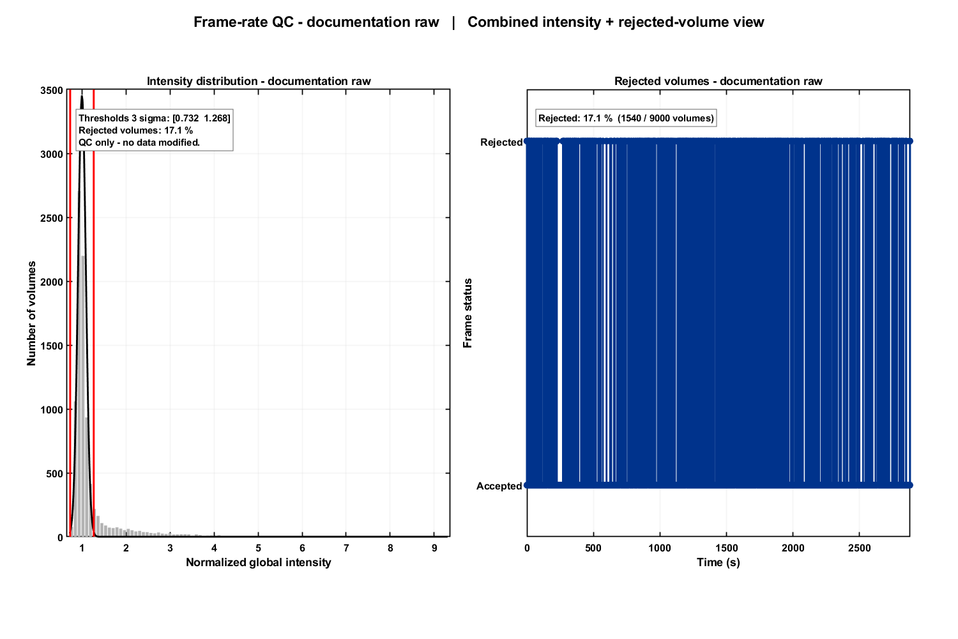
Salida real de MATLAB del flujo de referencia. Consulte los pasos del capítulo para conocer controles, muestreo de entrada, unidades y límites de interpretación. La captura es un ejemplo del software, no un resultado biológico validado.
Full QC ofrece varias vistas complementarias de la misma adquisición: un mapa con alta SNR temporal puede coexistir con movimiento importante y una traza global suave puede ocultar una línea defectuosa local. Interprete conjuntamente la imagen, las trazas y la temporización.

Magnitudes principales
Ecuación (4)
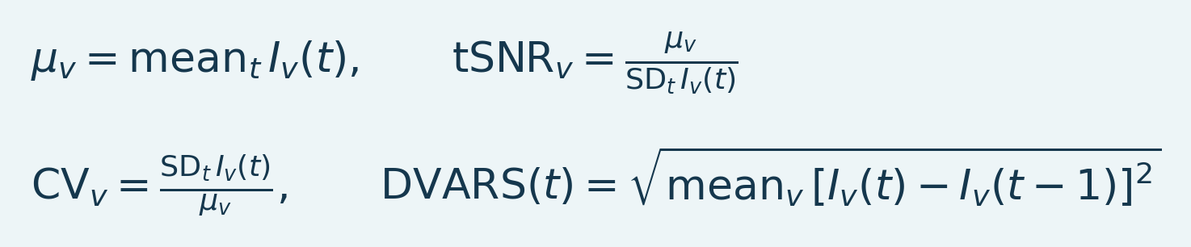
Variables e interpretación. mu_v es la media temporal en el vóxel v y SD_t su desviación estándar temporal muestral. tSNR es su cociente y CV su inverso cuando está definido. DVARS es la raíz de la media de las diferencias cuadráticas entre fotogramas sucesivos sobre los vóxeles incluidos; tiene unidades de intensidad, no de distancia.
Estas definiciones describen los conceptos; cada módulo de control de calidad define sus máscaras, normalización, manejo de muestras finitas y límites de visualización. Un cociente no es fiable cuando su denominador está cerca de cero. Una correlación de modo común elevada puede reflejar una respuesta real generalizada, fisiología sistémica o un artefacto compartido. Es un motivo para investigar, no una regla de eliminación automática.
Resumen de la sección. Estas definiciones describen los conceptos; cada módulo de control de calidad define sus máscaras, normalización, manejo de muestras finitas y límites de visualización.
Importante / consejo práctico. Abra la secuencia original en los tiempos marcados. Un umbral de control de calidad es una regla de detección, no una verdad biológica.

Cómo leer el informe
1. Inspeccione la media espacial, la varianza y la cobertura de fiabilidad. Identifique el tejido ausente o permanentemente inválido.
2. Inspeccione las gráficas de frecuencia de fotogramas y marcas temporales y los huecos de adquisición. Verifique el eje temporal antes de sacar conclusiones espectrales.
3. Compare las trazas de intensidad global y cambio entre fotogramas. Abra la secuencia en tiempos sospechosos.
4. Busque líneas o cortes aislados en lugar de suponer un fallo de todo el fotograma.
5. Inspeccione PCA QC como resumen de la varianza dominante y examine después la anatomía de los componentes antes de eliminar nada.
6. Compare el control de calidad anterior y posterior con la misma configuración. Reducir las métricas de ruido no basta si también se atenúa la respuesta.
Resumen de la sección. Abra la secuencia original en los tiempos marcados. Un umbral de control de calidad es una regla de detección, no una verdad biológica.
Importante / consejo práctico. Abra la secuencia original en los tiempos marcados. Un umbral de control de calidad es una regla de detección, no una verdad biológica.

Ráfagas, CNR, modo común y fiabilidad
El control de ráfagas identifica irregularidades de intensidad y patrones de cobertura. CNR solo puede interpretarse como contraste de respuesta frente a ruido cuando existe información válida de estimulación y línea base; un resumen pseudo-CNR no es una prueba de significación de tarea. El control de modo común compara series temporales de bloques espaciales. La fiabilidad informa del soporte finito y puede resumirlo por región de atlas si existe un registro correspondiente. El control integrado combina resúmenes diagnósticos; no sustituye la inspección ni establece un umbral de exclusión para todos los experimentos.
Registre: conjunto de datos, indicadores y umbrales de control de calidad, fotogramas inspeccionados, motivo de cada rechazo, número de muestras conservadas y cambios tras corregir. Aplique los criterios de exclusión de forma coherente entre animales y condiciones.
Fuente: qc_fusi.m, frameRateQC.m, fusiCommonModeTimecourses.m, gaOutlierScores.m.
La galería muestra los 18 tipos de gráfico de los módulos Full QC habilitados y la vista de rechazo de fotogramas. Interprételos juntos: una sola métrica no separa todo artefacto de la señal fisiológica. La fiabilidad entre adquisiciones y los resúmenes de atlas requieren entradas compatibles y revisión propia.
Resumen de la sección. Pseudo-CNR no utiliza etiquetas de estimulación verificadas y no debe presentarse como resultado de significación de tarea.
Importante / consejo práctico. Pseudo-CNR no utiliza etiquetas de estimulación verificadas y no debe presentarse como resultado de significación de tarea.

Soporte de intensidad de ráfagas
Figura 3. Soporte de intensidad de ráfagas
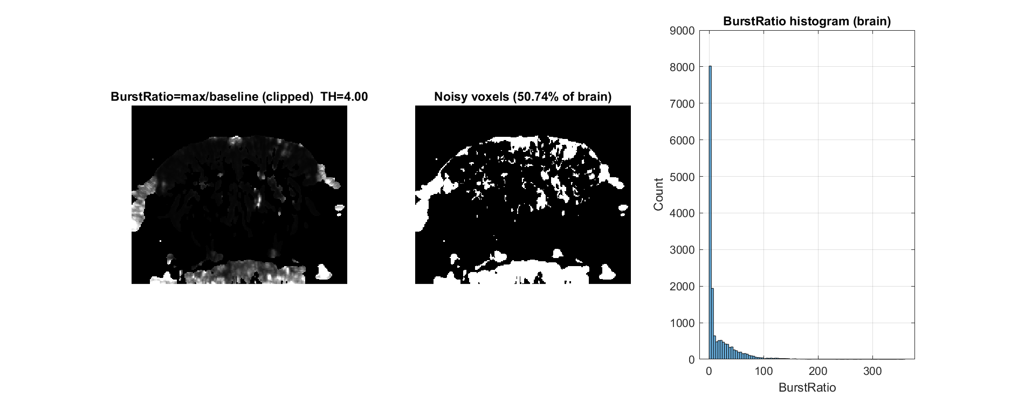
Ejemplo Full QC. Lea juntos mapa, serie temporal, ejes y unidades. Interprete los espectros solo después de revisar las marcas temporales.
El cociente de intensidad máxima a media y el soporte marcado revelan ráfagas; el brillo por sí solo no es un criterio de exclusión.
Revisión: compare el gráfico con la película original y otras vistas QC antes de decidir si se justifica corregir.
Resumen de la sección. El cociente de intensidad máxima a media y el soporte marcado revelan ráfagas; el brillo por sí solo no es un criterio de exclusión.
Importante / consejo práctico. Abra la secuencia original en los tiempos marcados. Un umbral de control de calidad es una regla de detección, no una verdad biológica.

Cobertura temporal de ráfagas
Figura 4. Cobertura temporal de ráfagas
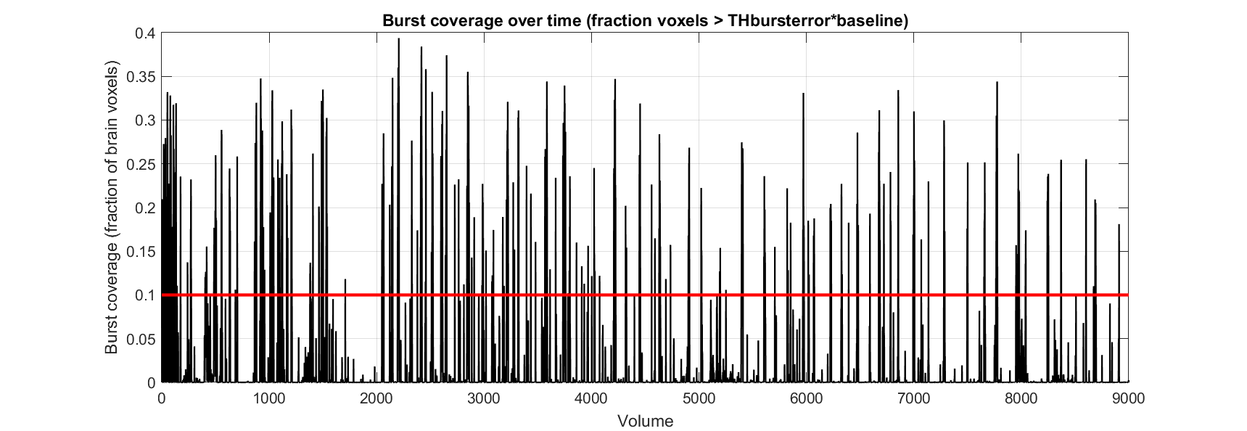
Ejemplo Full QC. Lea juntos mapa, serie temporal, ejes y unidades. Interprete los espectros solo después de revisar las marcas temporales.
Compare la fracción afectada a lo largo del tiempo con la secuencia original y el registro de eventos.
Revisión: compare el gráfico con la película original y otras vistas QC antes de decidir si se justifica corregir.
Resumen de la sección. Compare la fracción afectada a lo largo del tiempo con la secuencia original y el registro de eventos.
Importante / consejo práctico. La cobertura de muestras finitas es distinta de la fiabilidad test-retest y de la validez de la señal biológica.

Espectro de la señal global
Figura 5. Espectro de señal global
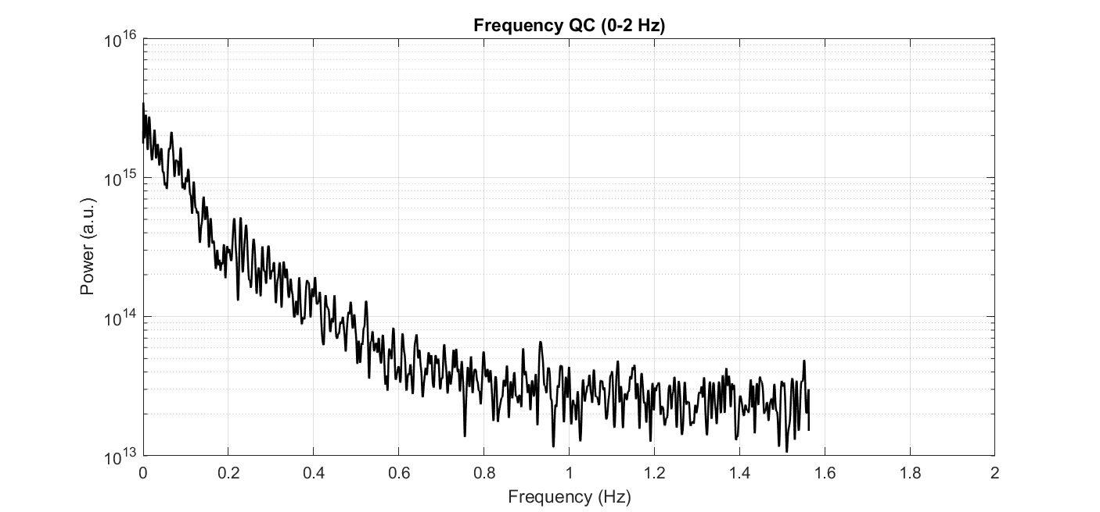
Ejemplo Full QC. Lea juntos mapa, serie temporal, ejes y unidades. Interprete los espectros solo después de revisar las marcas temporales.
Las marcas temporales irregulares hacen que este espectro basado en TR mediano sea diagnóstico, no una estimación validada de frecuencia fisiológica.
Revisión: compare el gráfico con la película original y otras vistas QC antes de decidir si se justifica corregir.
Resumen de la sección. Las marcas temporales irregulares hacen que este espectro basado en TR mediano sea diagnóstico, no una estimación validada de frecuencia fisiológica.
Importante / consejo. Los tiempos irregulares limitan la inferencia espectral. Un espectro calculado con un intervalo mediano es diagnóstico, no prueba del contenido frecuencial fisiológico.

Detalle de bajas frecuencias
Figura 6. Detalle de bajas frecuencias
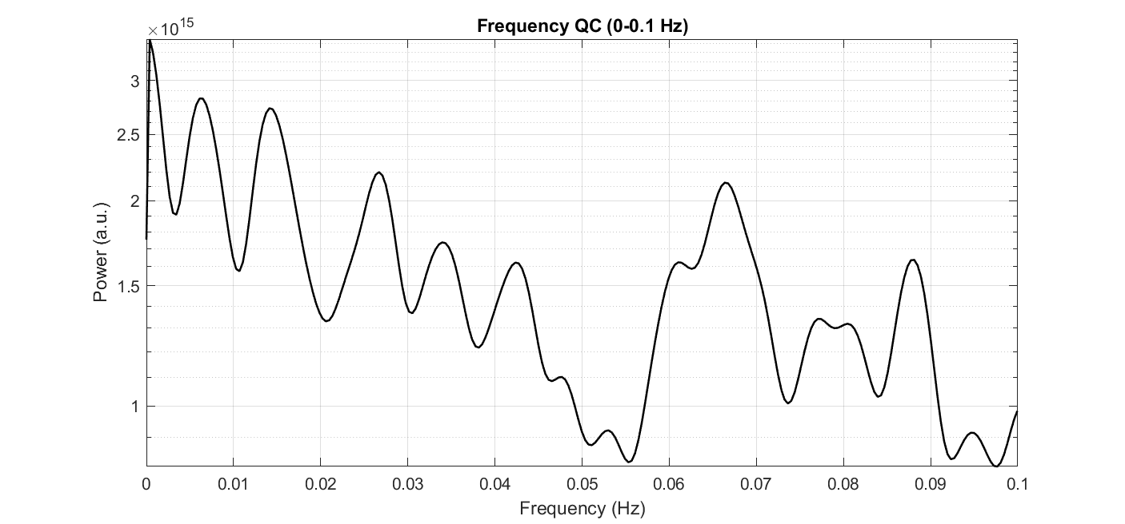
Ejemplo Full QC. Lea juntos mapa, serie temporal, ejes y unidades. Interprete los espectros solo después de revisar las marcas temporales.
La deriva y las respuestas biológicas sostenidas pueden ocupar el mismo intervalo de bajas frecuencias.
Revisión: compare el gráfico con la película original y otras vistas QC antes de decidir si se justifica corregir.
Resumen de la sección. La deriva y las respuestas biológicas sostenidas pueden ocupar el mismo intervalo de bajas frecuencias.
Importante / consejo. Los tiempos irregulares limitan la inferencia espectral. Un espectro calculado con un intervalo mediano es diagnóstico, no prueba del contenido frecuencial fisiológico.

Estabilidad espacial de la señal
Figura 7. Estabilidad espacial de señal
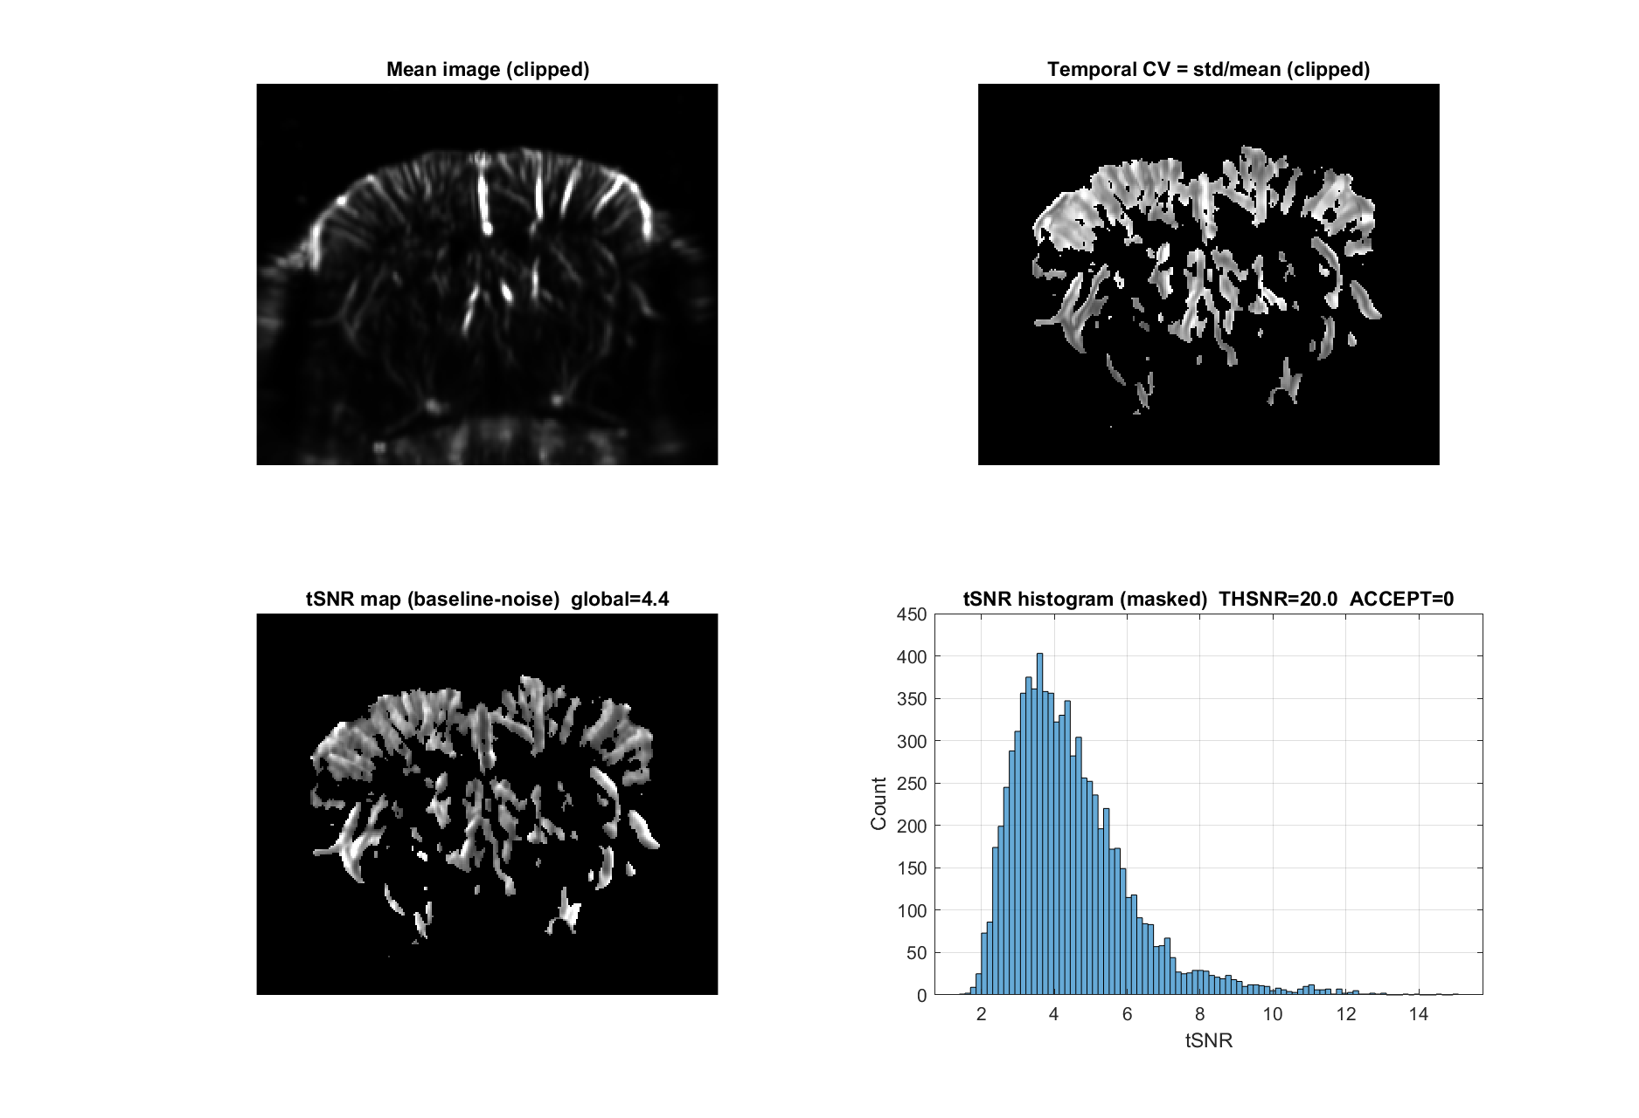
Ejemplo Full QC. Lea juntos mapa, serie temporal, ejes y unidades. Interprete los espectros solo después de revisar las marcas temporales.
Los cocientes media/ruido revelan señal baja e inestabilidad, pero dependen del soporte y del denominador.
Revisión: compare el gráfico con la película original y otras vistas QC antes de decidir si se justifica corregir.
Resumen de la sección. Los cocientes media/ruido revelan señal baja e inestabilidad, pero dependen del soporte y del denominador.
Importante / consejo práctico. Abra la secuencia original en los tiempos marcados. Un umbral de control de calidad es una regla de detección, no una verdad biológica.

Cambios temporales de intensidad
Figura 8. Cambios temporales de intensidad
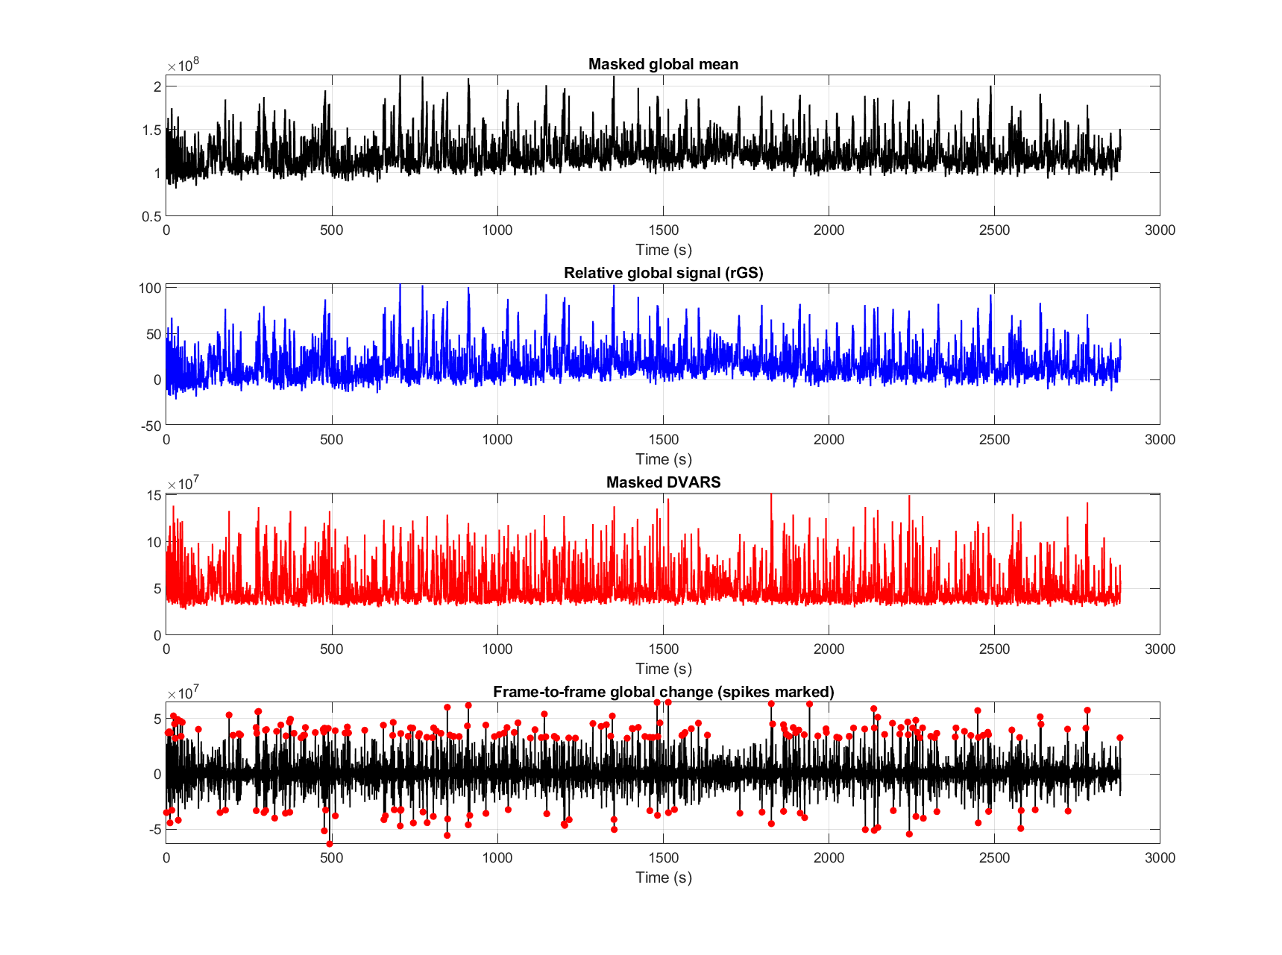
Ejemplo Full QC. Lea juntos mapa, serie temporal, ejes y unidades. Interprete los espectros solo después de revisar las marcas temporales.
Inspeccione cambios globales bruscos y diferencias entre fotogramas en la secuencia original.
Revisión: compare el gráfico con la película original y otras vistas QC antes de decidir si se justifica corregir.
Resumen de la sección. Inspeccione cambios globales bruscos y diferencias entre fotogramas en la secuencia original.
Importante / consejo práctico. Abra la secuencia original en los tiempos marcados. Un umbral de control de calidad es una regla de detección, no una verdad biológica.

Traza del umbral de estabilidad
Figura 9. Traza de umbral de estabilidad
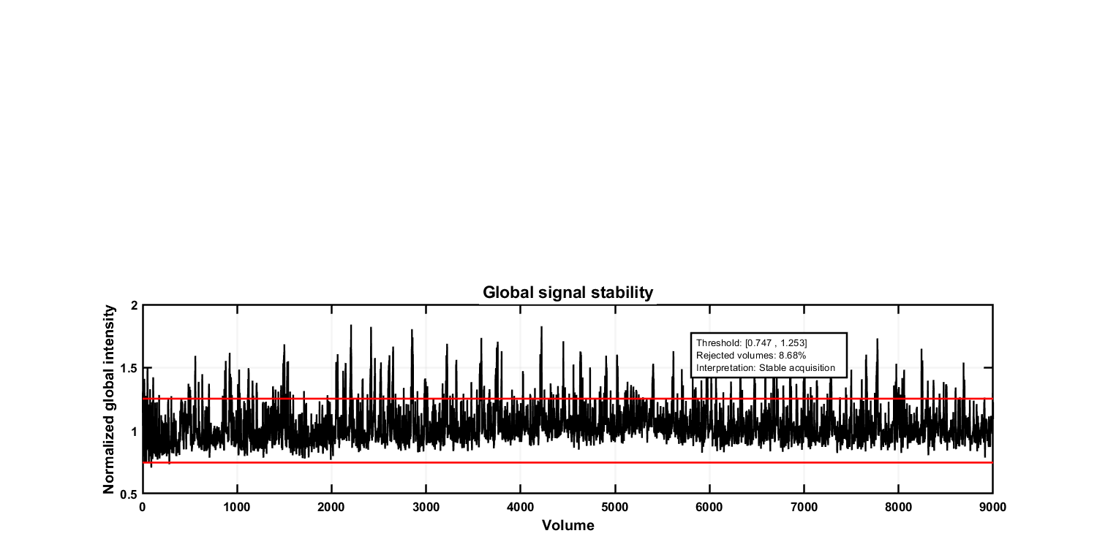
Ejemplo Full QC. Lea juntos mapa, serie temporal, ejes y unidades. Interprete los espectros solo después de revisar las marcas temporales.
Los cruces de umbral detectan desviaciones de intensidad, no identifican automáticamente biología defectuosa.
Revisión: compare el gráfico con la película original y otras vistas QC antes de decidir si se justifica corregir.
Resumen de la sección. Los cruces de umbral detectan desviaciones de intensidad, no identifican automáticamente biología defectuosa.
Importante / consejo práctico. Abra la secuencia original en los tiempos marcados. Un umbral de control de calidad es una regla de detección, no una verdad biológica.

Distribución de valores de estabilidad
Figura 10. Distribución de estabilidad
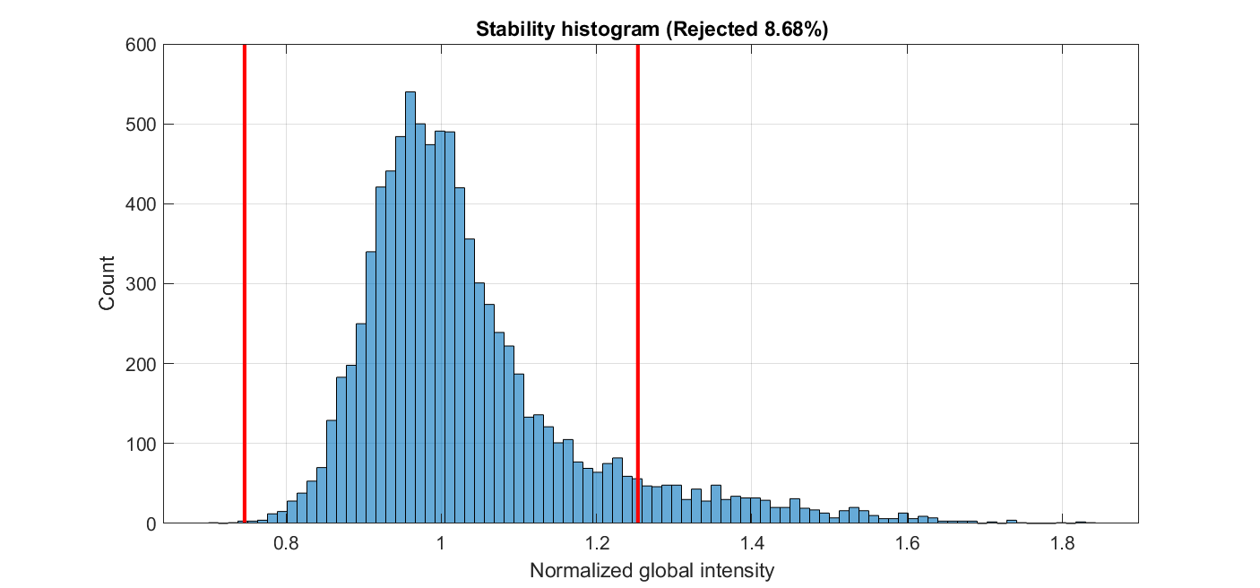
Ejemplo Full QC. Lea juntos mapa, serie temporal, ejes y unidades. Interprete los espectros solo después de revisar las marcas temporales.
Una distribución oculta el orden de los eventos; consulte la traza temporal correspondiente.
Revisión: compare el gráfico con la película original y otras vistas QC antes de decidir si se justifica corregir.
Resumen de la sección. Una distribución oculta el orden de los eventos; consulte la traza temporal correspondiente.
Importante / consejo práctico. Abra la secuencia original en los tiempos marcados. Un umbral de control de calidad es una regla de detección, no una verdad biológica.

Movimiento del centro de intensidad
Figura 11. Movimiento del centro de intensidad
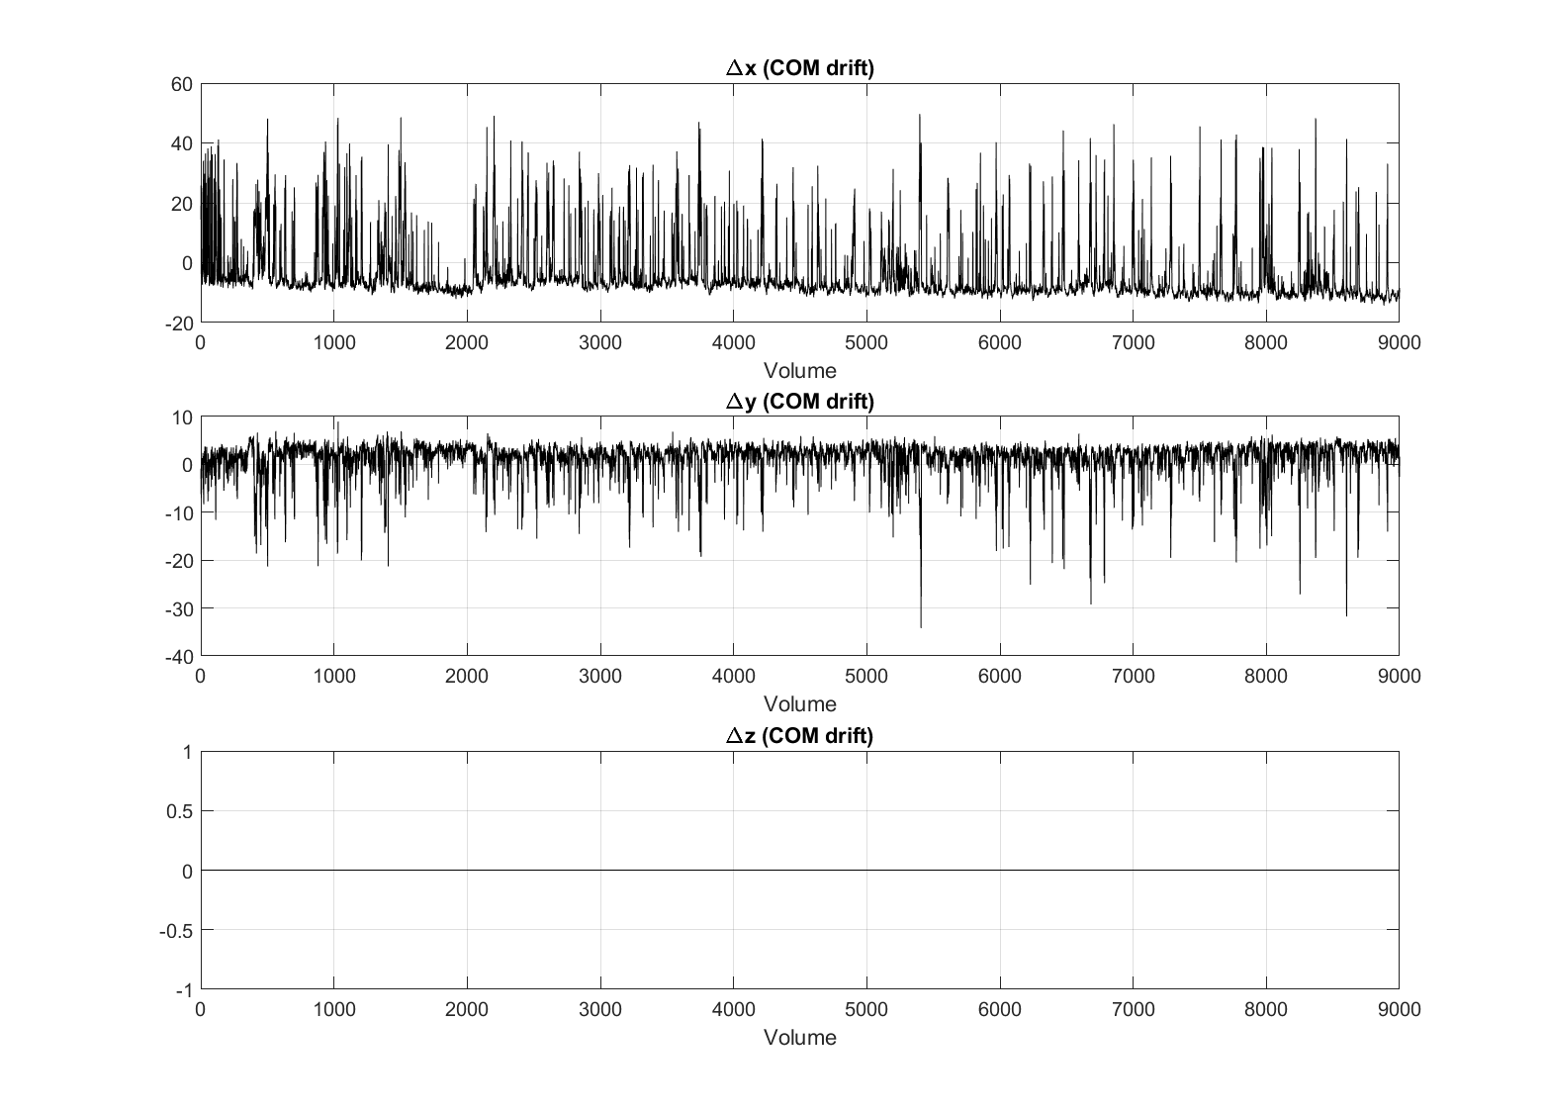
Ejemplo Full QC. Lea juntos mapa, serie temporal, ejes y unidades. Interprete los espectros solo después de revisar las marcas temporales.
Los desplazamientos del centro ponderado por intensidad usan coordenadas de matriz, no desplazamiento calibrado de movimiento rígido.
Revisión: compare el gráfico con la película original y otras vistas QC antes de decidir si se justifica corregir.
Resumen de la sección. Los desplazamientos del centro ponderado por intensidad usan coordenadas de matriz, no desplazamiento calibrado de movimiento rígido.
Importante / consejo práctico. Abra la secuencia original en los tiempos marcados. Un umbral de control de calidad es una regla de detección, no una verdad biológica.

Detección exploratoria de contraste
Figura 12. Detección exploratoria de contraste
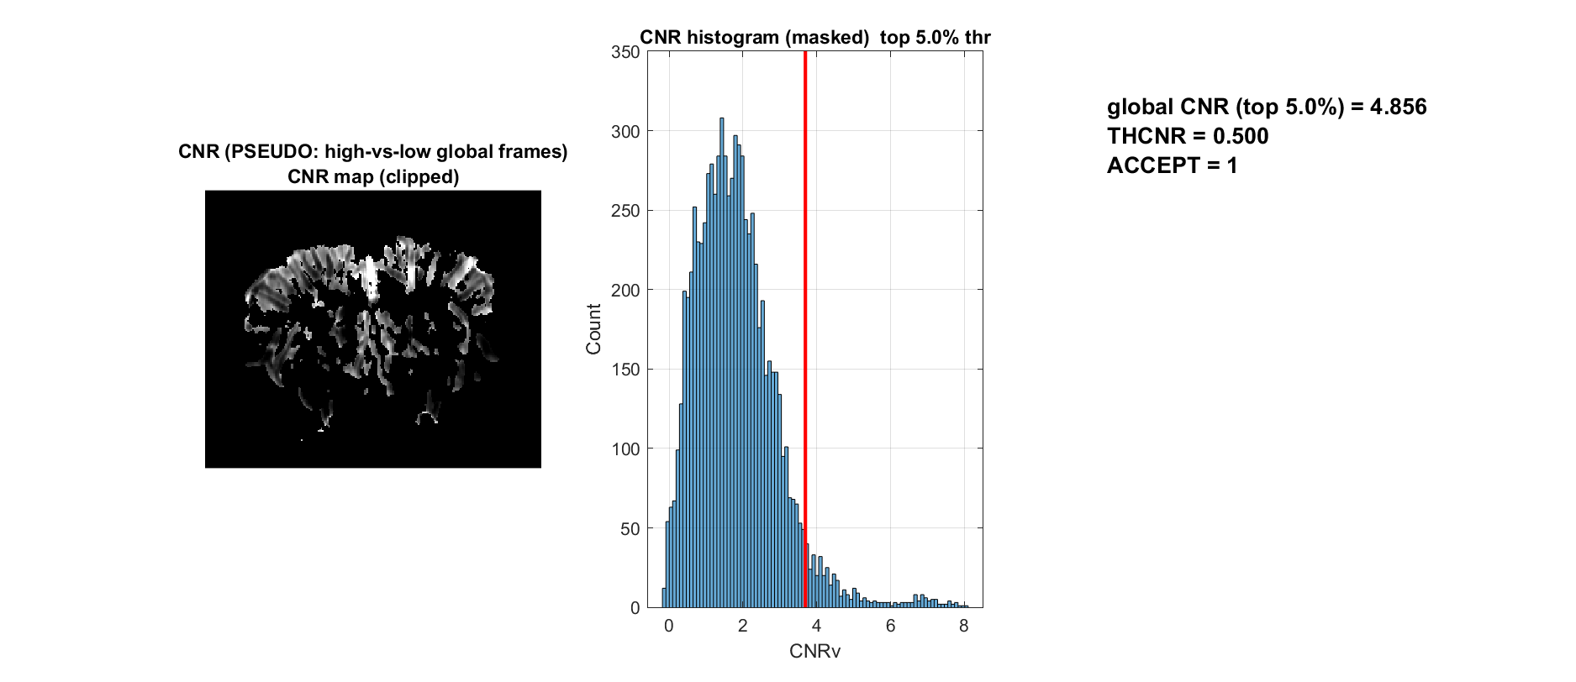
Ejemplo Full QC. Lea juntos mapa, serie temporal, ejes y unidades. Interprete los espectros solo después de revisar las marcas temporales.
Pseudo-CNR compara estados de intensidad global. Es una medida exploratoria de contraste, no una prueba de efecto de tarea ni de significación.
Revisión: compare el gráfico con la película original y otras vistas QC antes de decidir si se justifica corregir.
Resumen de la sección. Pseudo-CNR no utiliza etiquetas de estimulación verificadas y no debe presentarse como resultado de significación de tarea.
Importante / consejo práctico. Pseudo-CNR no utiliza etiquetas de estimulación verificadas y no debe presentarse como resultado de significación de tarea.

Fluctuaciones espaciales compartidas
Figura 13. Fluctuaciones espaciales compartidas
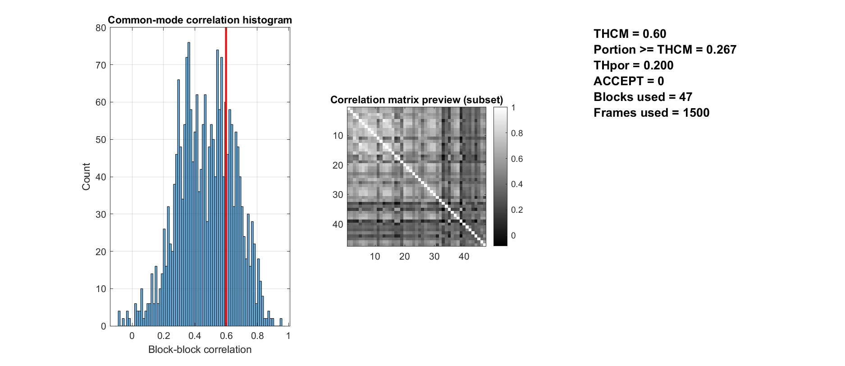
Ejemplo Full QC. Lea juntos mapa, serie temporal, ejes y unidades. Interprete los espectros solo después de revisar las marcas temporales.
La correlación entre bloques puede reflejar fisiología, respuesta o artefactos comunes.
Revisión: compare el gráfico con la película original y otras vistas QC antes de decidir si se justifica corregir.
Resumen de la sección. La correlación entre bloques puede reflejar fisiología, respuesta o artefactos comunes.
Importante / consejo práctico. Abra la secuencia original en los tiempos marcados. Un umbral de control de calidad es una regla de detección, no una verdad biológica.

Detección de líneas atípicas
Figura 14. Detección de líneas atípicas
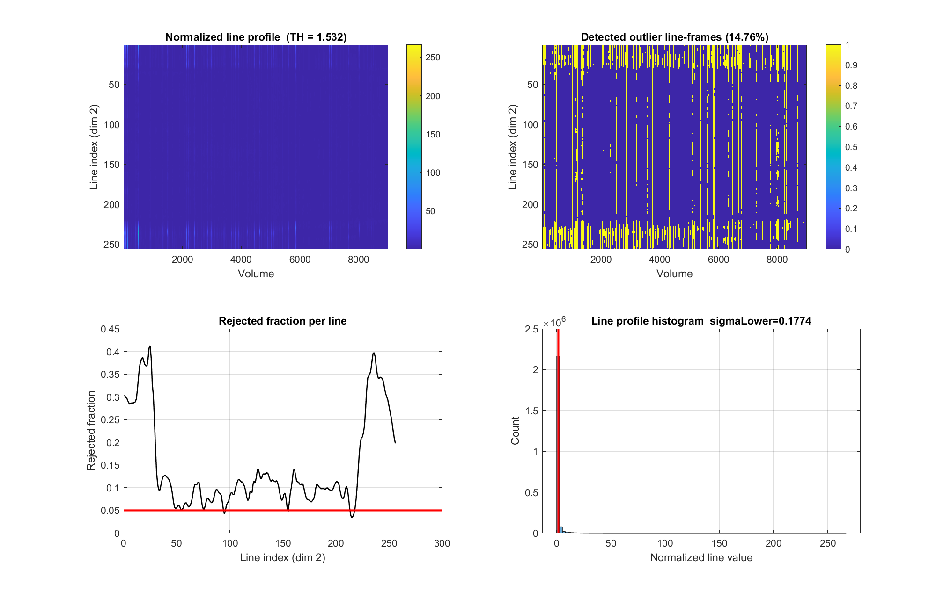
Ejemplo Full QC. Lea juntos mapa, serie temporal, ejes y unidades. Interprete los espectros solo después de revisar las marcas temporales.
Los patrones de línea a lo largo del tiempo revelan fallos localizados que se diluyen en la media de todo el fotograma.
Revisión: compare el gráfico con la película original y otras vistas QC antes de decidir si se justifica corregir.
Resumen de la sección. Los patrones de línea a lo largo del tiempo revelan fallos localizados que se diluyen en la media de todo el fotograma.
Importante / consejo práctico. Abra la secuencia original en los tiempos marcados. Un umbral de control de calidad es una regla de detección, no una verdad biológica.

Vista previa de sustitución de líneas
Figura 15. Vista previa de sustitución de líneas
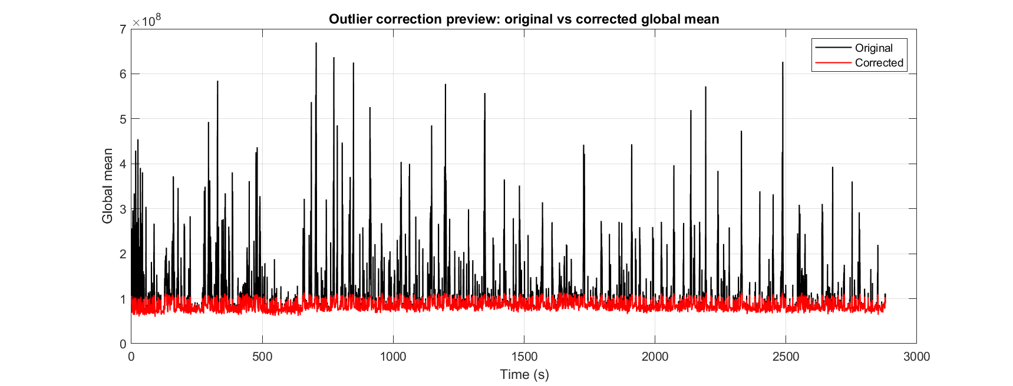
Ejemplo Full QC. Lea juntos mapa, serie temporal, ejes y unidades. Interprete los espectros solo después de revisar las marcas temporales.
El gráfico compara el contenido detectado con una vista opcional de sustitución. Revise el original antes de aceptar correcciones; una sustitución suave no recupera una medida observada.
Revisión: compare el gráfico con la película original y otras vistas QC antes de decidir si se justifica corregir.
Resumen de la sección. Abra la secuencia original en los tiempos marcados. Un umbral de control de calidad es una regla de detección, no una verdad biológica.
Importante / consejo práctico. Abra la secuencia original en los tiempos marcados. Un umbral de control de calidad es una regla de detección, no una verdad biológica.

Cobertura de muestras finitas
Figura 16. Cobertura de muestras finitas
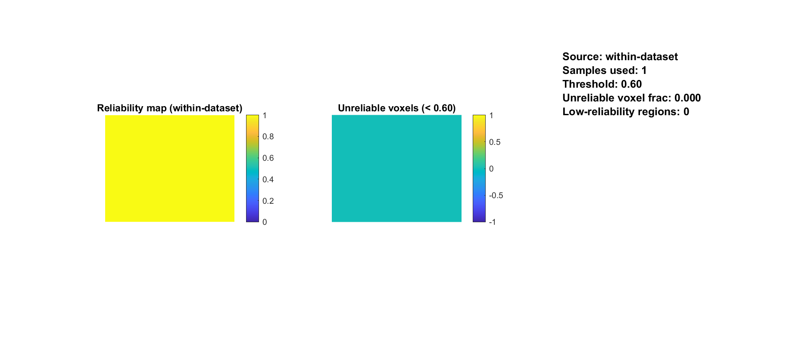
Ejemplo Full QC. Lea juntos mapa, serie temporal, ejes y unidades. Interprete los espectros solo después de revisar las marcas temporales.
El soporte finito dentro de una adquisición no es fiabilidad test-retest entre animales independientes.
Revisión: compare el gráfico con la película original y otras vistas QC antes de decidir si se justifica corregir.
Resumen de la sección. El soporte finito dentro de una adquisición no es fiabilidad test-retest entre animales independientes.
Importante / consejo práctico. La cobertura de muestras finitas es distinta de la fiabilidad test-retest y de la validez de la señal biológica.

Distribución de cobertura
Figura 17. Distribución de cobertura
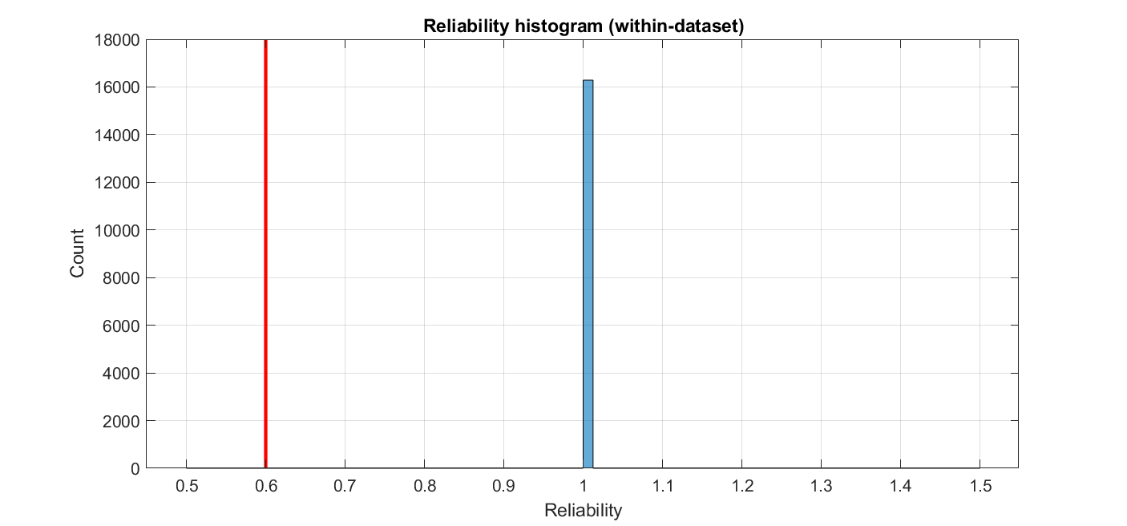
Ejemplo Full QC. Lea juntos mapa, serie temporal, ejes y unidades. Interprete los espectros solo después de revisar las marcas temporales.
Las muestras finitas pueden seguir afectadas por movimiento o señal inespecífica.
Revisión: compare el gráfico con la película original y otras vistas QC antes de decidir si se justifica corregir.
Resumen de la sección. Las muestras finitas pueden seguir afectadas por movimiento o señal inespecífica.
Importante / consejo práctico. La cobertura de muestras finitas es distinta de la fiabilidad test-retest y de la validez de la señal biológica.

Resumen diagnóstico integrado
Figura 18. Resumen diagnóstico integrado
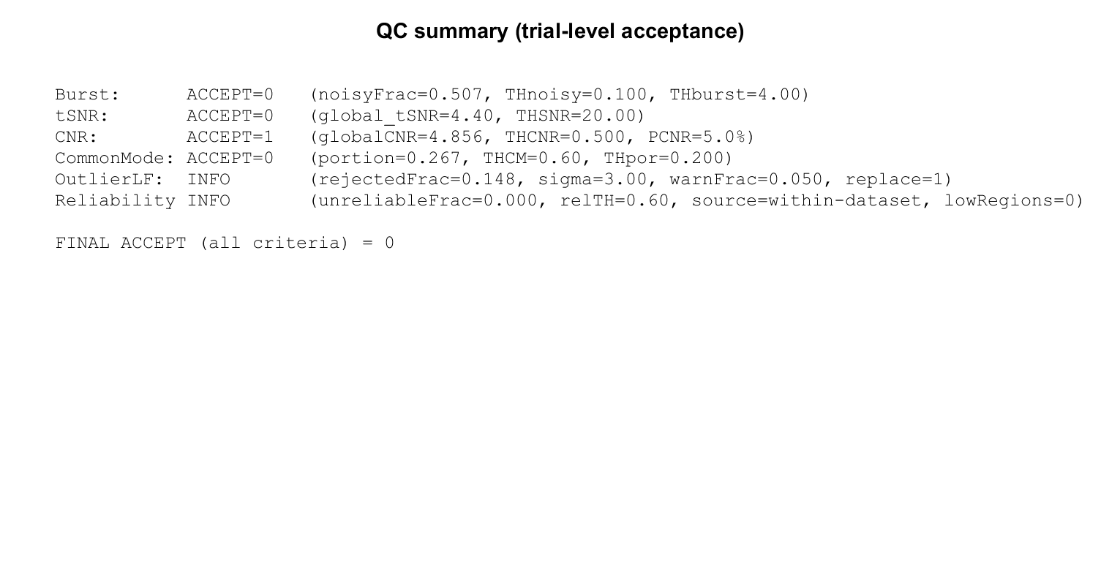
Ejemplo Full QC. Lea juntos mapa, serie temporal, ejes y unidades. Interprete los espectros solo después de revisar las marcas temporales.
ACCEPT es el resultado de detección de la implementación, no un criterio universal de publicación.
Revisión: compare el gráfico con la película original y otras vistas QC antes de decidir si se justifica corregir.
Resumen de la sección. ACCEPT es el resultado de detección de la implementación, no un criterio universal de publicación.
Importante / consejo práctico. Abra la secuencia original en los tiempos marcados. Un umbral de control de calidad es una regla de detección, no una verdad biológica.

Espectro de varianza dominante
Figura 19. Espectro de varianza dominante
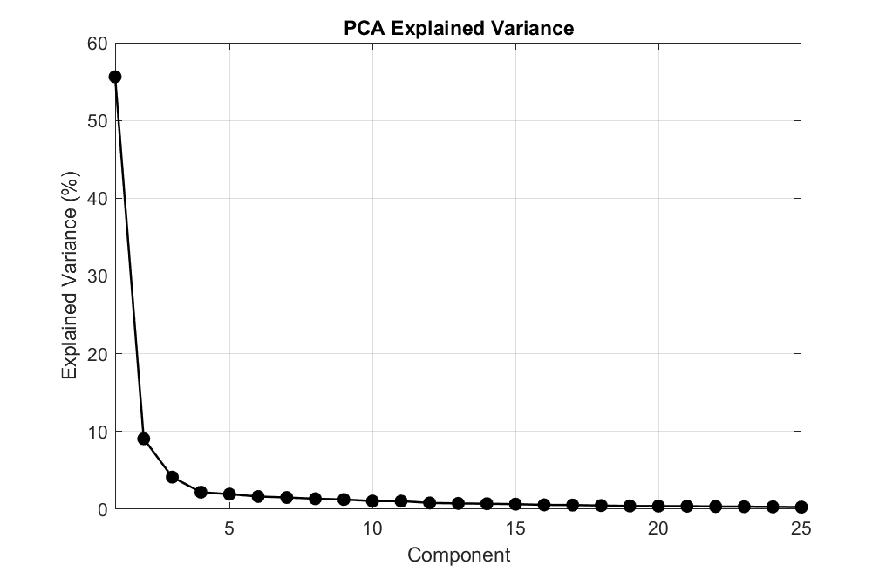
Ejemplo Full QC. Lea juntos mapa, serie temporal, ejes y unidades. Interprete los espectros solo después de revisar las marcas temporales.
QC utiliza límites de muestreo espacial y temporal documentados, distintos de la eliminación PCA sobre la secuencia completa.
Revisión: compare el gráfico con la película original y otras vistas QC antes de decidir si se justifica corregir.
Resumen de la sección. QC utiliza límites de muestreo espacial y temporal documentados, distintos de la eliminación PCA sobre la secuencia completa.
Importante / consejo. Los tiempos irregulares limitan la inferencia espectral. Un espectro calculado con un intervalo mediano es diagnóstico, no prueba del contenido frecuencial fisiológico.

Perfiles temporales de componentes QC
Figura 20. Perfiles temporales de componentes QC
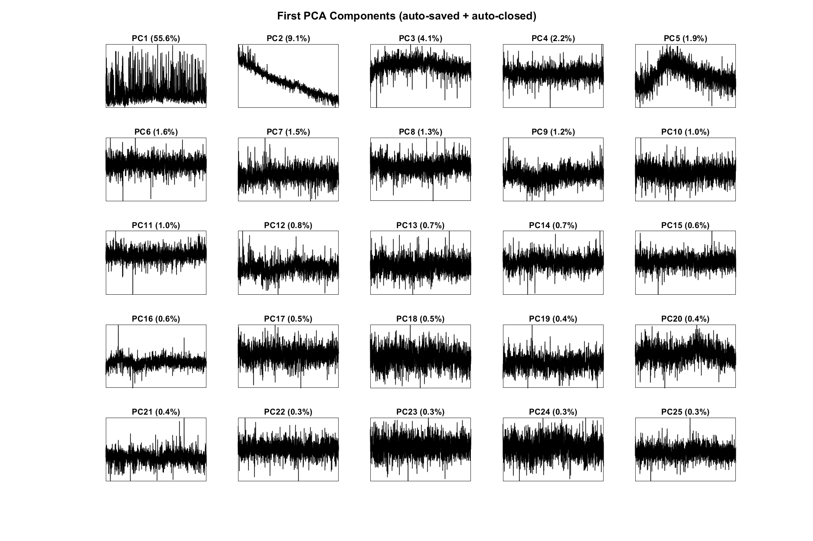
Ejemplo Full QC. Lea juntos mapa, serie temporal, ejes y unidades. Interprete los espectros solo después de revisar las marcas temporales.
El orden mide varianza; no clasifica un artefacto ni justifica eliminarlo automáticamente.
Revisión: compare el gráfico con la película original y otras vistas QC antes de decidir si se justifica corregir.
Resumen de la sección y del capítulo. El orden mide varianza; no clasifica un artefacto ni justifica eliminarlo automáticamente. Abra la secuencia original en los tiempos marcados. Un umbral QC es una regla de detección, no una verdad biológica.
Importante / consejo práctico. Abra la secuencia original en los tiempos marcados. Un umbral de control de calidad es una regla de detección, no una verdad biológica.

10. Rechazo de fotogramas, scrubbing y eliminación de picos

Frame rejection
Abra Motion correction, elija Frame rejection, inspeccione el control de intensidad global y los umbrales y revise los fotogramas correspondientes antes de interpolar. En el motor actual, la media global usa muestras finitas y se divide por una referencia mediana. La estimación de escala utiliza desviaciones por debajo de la referencia, con estimaciones alternativas si es necesario; el multiplicador de umbral predeterminado es tres.
Ecuación (5)
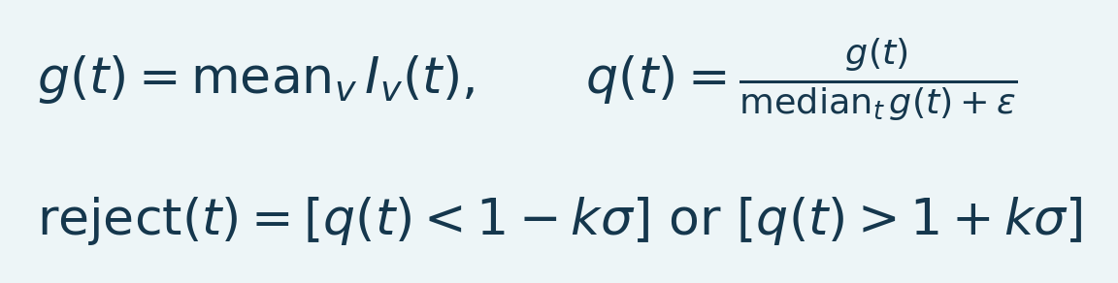
Variables e interpretación. g es la intensidad media del fotograma sobre vóxeles finitos, q su valor normalizado por la mediana y epsilon una protección conceptual frente a división por cero. sigma es la escala del detector, estimada a partir de desviaciones inferiores a la referencia con alternativas. k es el multiplicador del umbral. Los corchetes indican una marca booleana de rechazo.
La dirección elegida puede ser solo alta, solo baja o ambas. Es una regla de intensidad atípica, no una estimación de desplazamiento. Un incremento hemodinámico sostenido también puede modificar la traza. Revise los fotogramas marcados con respecto a la cronología experimental antes de aceptar la máscara.
Los fotogramas rechazados se sustituyen a lo largo del tiempo utilizando fotogramas válidos vecinos; los tramos iniciales y finales se fijan al soporte válido más cercano. Se conservan la forma y la malla temporal. Las muestras sustituidas son estimaciones, no nuevas mediciones independientes. Registre el número y los índices y compruebe si un intervalo ausente contiguo grande hace inviable el análisis deseado.
Resumen de la sección. Abra Motion correction, elija Frame rejection, inspeccione el control de intensidad global y los umbrales y revise los fotogramas correspondientes antes de interpolar.
Importante / consejo práctico. Registre la longitud de los huecos y las muestras originales utilizables; la interpolación no recupera observaciones perdidas.

Scrubbing
Scrubbing se dirige a fotogramas con cambios elevados mediante la métrica de diferencias elegida, como DVARS, e interpola según sus opciones. Un fotograma puede superar el control de intensidad global y fallar una métrica de cambio de movimiento. Inspeccione tanto la señal de detección como el efecto de la sustitución. Conserve la adquisición original para evaluar la sensibilidad al criterio.
Resumen de la sección. Scrubbing se dirige a fotogramas con cambios elevados mediante la métrica de diferencias elegida, como DVARS, e interpola según sus opciones.
Importante / consejo práctico. Registre la longitud de los huecos y las muestras originales utilizables; la interpolación no recupera observaciones perdidas.

Eliminación de picos
Despike opera vóxel a vóxel con una mediana temporal y una escala de desviación absoluta mediana. Sustituye los valores detectados mediante la interpolación temporal de la implementación seleccionada. La implementación actual procesa bloques acotados; eso cambia la memoria y velocidad, no la regla de detección por vóxel prevista. Su extrapolación de extremos difiere de la sustitución de fotogramas completos con extremos fijados; ambas operaciones no son intercambiables.
Resumen de la sección. Despike opera vóxel a vóxel con una mediana temporal y una escala de desviación absoluta mediana.
Importante / consejo práctico. Registre la longitud de los huecos y las muestras originales utilizables; la interpolación no recupera observaciones perdidas.

Cómo elegir entre las opciones
Tabla 3. Comparación de opciones
Observación | Primera inspección | Limitación principal
Cambio brusco de intensidad de todo el fotograma | Frame rejection | Una respuesta fisiológica también puede cambiar la intensidad
Desplazamiento o cambio brusco entre fotogramas | Scrubbing y secuencia | La detección no realinea espacialmente el tejido
Transitorios aislados en pocos vóxeles | Despike | Los artefactos sostenidos pueden no ser picos dispersos
Desplazamiento anatómico suave | Registro espacial | La deformación no rígida puede alterar la anatomía y la interpolación

No aplique las cuatro opciones automáticamente. Inspeccione los residuos y la respuesta de interés. Registre la interpolación y el rechazo antes de filtrar por frecuencia, ya que un pico aporta energía en muchas frecuencias.
Fuente: Motion.m, frameRateQC.m, scrubbing.m, despike.m, fusiDespikeVoxels.m, deConfUSIon_signal.m.
Resumen de la sección. Registre la longitud de los huecos y las muestras originales utilizables; la interpolación no recupera observaciones perdidas.
Importante / consejo práctico. Registre la longitud de los huecos y las muestras originales utilizables; la interpolación no recupera observaciones perdidas.

Por qué es necesario rechazar fotogramas
Un fotograma corrupto puede dominar una media temporal, una matriz de covarianza o un componente ajustado. El rechazo identifica una adquisición como no fiable; la interpolación sustituye una estimación para algoritmos que requieren una serie regular y finita. No recupera la observación perdida. Los huecos largos o repetidos pueden hacer que un periodo no sea apto para inferencia aunque la secuencia sustituida parezca suave.
El detector responde a desviaciones de intensidad global, no a desplazamientos medidos en milímetros. Una respuesta real generalizada puede cruzar un umbral. Inspeccione los fotogramas marcados y su relación con la estimulación o inyección. Conserve marcas y longitudes de huecos con las exportaciones; razone sobre la información a partir de las observaciones originales utilizables.
Ecuación (6)
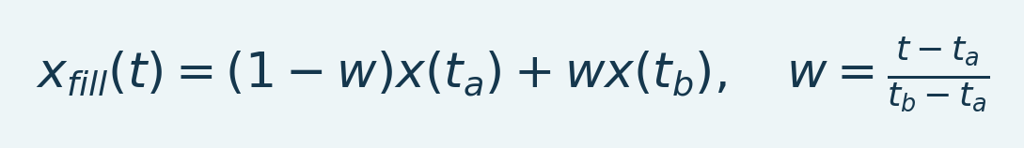
Variables e interpretación. t_a y t_b son los tiempos conservados más cercanos a ambos lados de t. x(t_a) y x(t_b) son extremos medidos, w la posición fraccionaria y x_fill la estimación interpolada. Se requieren extremos válidos distintos; la fórmula no describe la extrapolación de extremos.
En un hueco interior se unen los extremos conservados. La interpolación de Frame rejection fija los tramos de los bordes al valor disponible más cercano; la ruta independiente de eliminación de picos puede extrapolar linealmente los extremos. Ninguna recupera una respuesta medida durante un intervalo ausente largo.
Resumen de la sección y del capítulo. Un fotograma corrupto puede dominar una media temporal, una matriz de covarianza o un componente ajustado. Registre la longitud de los huecos y las muestras originales utilizables; la interpolación no recupera observaciones perdidas.
Importante / consejo práctico. Registre la longitud de los huecos y las muestras originales utilizables; la interpolación no recupera observaciones perdidas.

IV. Preprocesamiento y modelos temporales

11. Chop Data y alineación de eventos
Chop Data elimina tiempo al principio o al final de la adquisición activa. No estima movimiento ni repara saltos de intensidad. Introduzca duraciones en segundos, inspeccione a cuántos fotogramas corresponden con el TR activo, aplique y compruebe el nuevo conjunto y su eje temporal.
La adquisición derivada conserva la relación con los índices y marcas temporales originales, mientras que su tiempo mostrado empieza en cero. Por tanto, un estímulo a 300 segundos en el original deja de estar a 300 segundos si se eliminaron los primeros 60 segundos. Actualice todas las ventanas posteriores de línea base, señal y FC al sistema de coordenadas de la adquisición derivada.

Ejemplo numérico
Con TR de 0,32 segundos, eliminar los primeros 100 fotogramas elimina 32 segundos de adquisición nominal. El primer fotograma conservado se adquirió originalmente a los 32 segundos; la vista derivada lo sitúa en cero. Si el registro de eventos sigue en el tiempo original del escáner, reste el desfase del recorte o utilice la correspondencia de marcas temporales conservadas. Nunca desplace un evento dos veces solo porque tanto el nombre de archivo como un campo de metadatos mencionen el recorte.
Resumen de la sección. Con TR de 0,32 segundos, eliminar los primeros 100 fotogramas elimina 32 segundos de adquisición nominal.
Importante / consejo práctico. Actualice el origen temporal y las coordenadas de eventos al eliminar el comienzo de una adquisición.

Antes de utilizar el resultado
Compruebe que la adquisición restante cubra completamente la línea base y la respuesta. Evite recortar la línea base tanto que queden solo pocos fotogramas después del promedio por bloques posterior. Vuelva a abrir QC para el segmento conservado. Los conjuntos derivados originales y normalizados y las anotaciones de eventos deben compartir el mismo origen temporal.
Fuente: Motion.m, callback de Chop Data integrado en fusi_studio_GUI.m.
Resumen de la sección y del capítulo. Compruebe que la adquisición restante cubra completamente la línea base y la respuesta. Actualice el origen temporal y las coordenadas de eventos al eliminar el comienzo de una adquisición.
Importante / consejo práctico. Actualice el origen temporal y las coordenadas de eventos al eliminar el comienzo de una adquisición.

12. Suavizado temporal, promedio por bloques e interpolación
Estas operaciones afectan al tiempo de distinta manera. Un suavizado deslizante conserva el número de fotogramas; el promedio por bloques lo reduce; la interpolación de visualización aumenta el número de muestras representadas sin aumentar la información adquirida.

Media deslizante
Ecuación (7)
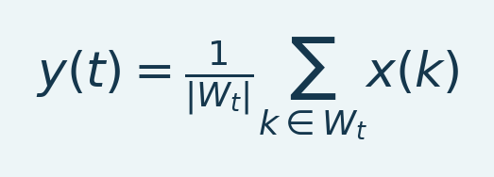
Variables e interpretación. x es la entrada, y la salida suavizada y W_t los índices incluidos alrededor del tiempo t. |W_t| es su número; todos los términos de señal conservan las unidades de entrada. Los extremos dependen del soporte disponible.
La ventana se especifica en tiempo físico y se convierte a muestras. Las ventanas más anchas reducen la variación rápida y pueden atenuar la respuesta. Inspeccione el comportamiento en los extremos y la ventana real indicada en los metadatos. Las ventanas solapadas comparten datos, por lo que las muestras de salida vecinas están correlacionadas.
Resumen de la sección. La ventana se especifica en tiempo físico y se convierte a muestras.
Importante / consejo práctico. Calcule el TR resultante antes de elegir un factor de bloque; conserve suficientes muestras durante el evento más rápido.

Media o mediana por bloques
Ecuación (8)
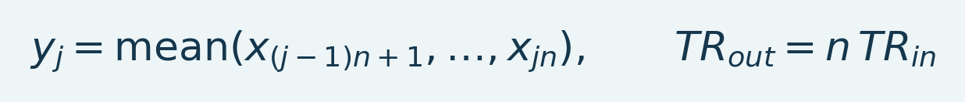
Variables e interpretación. y_j es el bloque j de la entrada x y n los fotogramas originales por bloque completo. TR_in y TR_out son los intervalos de entrada y salida. Los bloques de mediana usan el mismo cambio temporal, pero un estadístico distinto.
La alternativa de mediana es no lineal y puede comportarse de forma distinta alrededor de transitorios. La ruta elegida puede descartar un resto menor que un bloque completo; registre el número de fotogramas conservados. El submuestreo debe justificarse con respecto al contenido frecuencial que se quiere conservar. Una operación por bloques no sustituye la evaluación del aliasing ni de la irregularidad de adquisición.
Resumen de la sección. La alternativa de mediana es no lineal y puede comportarse de forma distinta alrededor de transitorios.
Importante / consejo práctico. Calcule el TR resultante antes de elegir un factor de bloque; conserve suficientes muestras durante el evento más rápido.

Interpolación temporal
La interpolación lineal estima valores entre muestras registradas. Con un factor entero N, el intervalo de visualización se reduce a TR/N, mientras que las muestras adquiridas originalmente siguen siendo el soporte científico. Más fotogramas interpolados hacen la secuencia más suave, pero no aportan un mayor número de muestras independientes ni una respuesta hemodinámica más rápida.
La interpolación por factor entero del motor PSC supone un intervalo uniforme de entrada. Para marcas temporales realmente irregulares, establezca primero un procedimiento de remuestreo justificado desde el vector temporal original. No describa el sobremuestreo entero como corrección de disparos de adquisición perdidos salvo que esa corrección se haya realizado y comprobado.
Resumen de la sección. Calcule el TR resultante antes de elegir un factor de bloque; conserve suficientes muestras durante el evento más rápido.
Importante / consejo práctico. Calcule el TR resultante antes de elegir un factor de bloque; conserve suficientes muestras durante el evento más rápido.

Decisiones recomendadas
Utilice la menor ventana de suavizado justificada por la pregunta. Revise un transitorio conocido antes y después. Si combina promedio por bloques con Imregdemons, distinga la reducción temporal del registro espacial; ambos ocurren en ese flujo. Confirme la frecuencia de Nyquist actualizada antes de aplicar LPF, HPF o filtrado paso banda.
Fuente: temporalsmoothing.m, computePSC.m, imregdemons_preprocess.m, deConfUSIon_collapse_time.m.
Resumen de la sección y del capítulo. Utilice la menor ventana de suavizado justificada por la pregunta. Calcule el TR resultante antes de elegir un factor de bloque; conserve suficientes muestras durante el evento más rápido.
Importante / consejo práctico. Calcule el TR resultante antes de elegir un factor de bloque; conserve suficientes muestras durante el evento más rápido.

13. Imregdemons: promedio y corrección espacial del movimiento
Imregdemons alinea imágenes móviles con una referencia fija mediante un campo de desplazamiento. MATLAB admite registro 2D y 3D; el suavizado del campo acumulado controla su regularidad espacial Documentación de MathWorks.

Qué hace realmente este flujo
1. Dividir el tiempo en bloques completos de nsub fotogramas.
2. Reducir cada bloque mediante media o mediana.
3. Construir la referencia con hasta los diez primeros fotogramas reducidos.
4. Registrar cada fotograma reducido con esa referencia.
5. Devolver la serie registrada y el TR multiplicado, con salidas QC si se seleccionan.
Para una entrada [Y X T] , el registro es 2D. Para un volumen realmente [Y X Z T] , es 3D. El modo con motor paso a paso registra cada plano adquirido de forma independiente a lo largo del tiempo. Elija el modo según la adquisición, no solo según el número de dimensiones.
Resumen de la sección. Para una entrada [Y X T], el registro es 2D.
Importante / consejo práctico. Compare fotogramas reducidos sin registrar y registrados para no confundir el promedio con una mejor alineación.

Interpretación matemática
Ecuación (9)
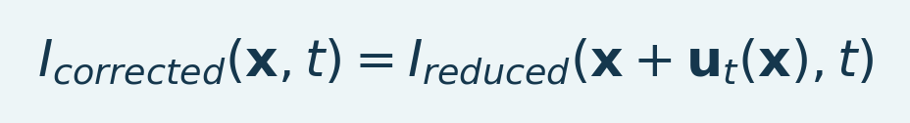
Variables e interpretación. x es la posición espacial y u_t(x) el desplazamiento para remuestrear en el tiempo t. I_reduced es la secuencia reducida temporalmente e I_corrected el resultado remuestreado. La dirección y las unidades de las coordenadas siguen la geometría de MATLAB; esta es una ecuación conceptual de remuestreo inverso.
El campo de desplazamiento u_t asigna posiciones de muestreo a la imagen móvil. El remuestreo puede cambiar intensidades locales mediante interpolación y relleno de bordes. La operación no consiste simplemente en restar una traza de artefacto. No se espera que conserve exactamente la media temporal de cada vóxel después de mover tejido entre posiciones de vóxeles.
Resumen de la sección. El campo de desplazamiento u_t asigna posiciones de muestreo a la imagen móvil.
Importante / consejo práctico. Compare fotogramas reducidos sin registrar y registrados para no confundir el promedio con una mejor alineación.

Procedimiento de revisión
Abra fotogramas reducidos iniciales, intermedios y finales con un intervalo visual estable. Compare referencias vasculares, corteza y límites cerebrales. Inspeccione el control de desplazamiento y registro si está disponible. Las deformaciones excesivamente flexibles pueden deformar la anatomía o absorber cambios de apariencia relacionados con una respuesta real; una superposición más atractiva por sí sola no es prueba suficiente. Compare con la serie reducida sin registrar para distinguir promedio y registro.
Resumen de la sección. Abra fotogramas reducidos iniciales, intermedios y finales con un intervalo visual estable.
Importante / consejo práctico. Compare fotogramas reducidos sin registrar y registrados para no confundir el promedio con una mejor alineación.

Parámetros y rendimiento
nsub controla la reducción temporal; regSmooth suaviza el campo de desplazamiento y no es un corte temporal. Un nsub mayor reduce el trabajo de registro y la resolución temporal. Calcule TRout = nsub × TRin y revise la frecuencia de Nyquist antes de elegir la banda temporal.
El registro no rígido de volúmenes completos puede tardar de forma legítima. El progreso debe identificar el fotograma, volumen o plano de motor actual. No use la duración de un registro no rígido como motivo para elegir un submuestreo científicamente inadecuado. El informe de rendimiento distingue operaciones de adquisición completa de comprobaciones de registro más cortas.
Fuente: imregdemons_preprocess.m, callback de Imregdemons de Studio, deConfUSIon_ui.m.
Resumen de la sección y del capítulo. Compare fotogramas reducidos sin registrar y registrados para no confundir el promedio con una mejor alineación. Compare fotogramas reducidos sin registrar y registrados para no confundir el promedio con una mejor alineación.
Importante / consejo práctico. Compare fotogramas reducidos sin registrar y registrados para no confundir el promedio con una mejor alineación.

14. Filtrado temporal y restauración de la media
Abra Filtering, seleccione una familia, un tipo y frecuencias de corte válidas, inspeccione la respuesta en frecuencia y mantenga Preserve voxel mean activado cuando la salida se destine a PSC Doppler ordinario. Revise primero el TR.
Tabla 4. Resumen de filtrado temporal y restauración de media
Familia | Interpretación
Butterworth | Banda pasante suave; familia predeterminada
Chebyshev I | Rizado en banda pasante; especificación del borde de banda pasante
Chebyshev II | Rizado en banda eliminada; especificación del borde de banda eliminada
Elliptic | Rizado en bandas pasante y eliminada con transición pronunciada
FIR Hamming | Respuesta impulsional finita; el orden controla el ancho de transición
FFT bins | Máscara frecuencial simétrica de registro finito; supone bordes periódicos

Filtrado que conserva la media
Ecuación (10)
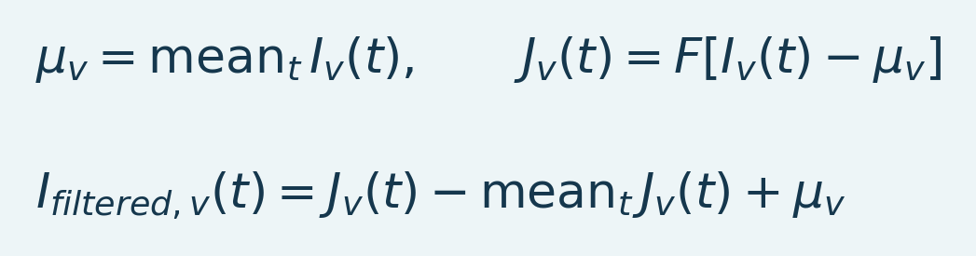
Variables e interpretación. mu_v es la media original del vóxel, F el filtro temporal y J su salida sobre la entrada centrada. Restar la media temporal de J y restaurar mu_v conserva explícitamente ese nivel. I_filtered es la salida; restaurar la media no recupera el contenido frecuencial biológico eliminado.
Conservar la media retiene explícitamente la componente DC incluso en paso alto o paso banda. Es intencional cuando se necesita una línea base Doppler positiva para PSC. Si se desactiva la conservación de la media, una salida centrada puede tener una línea base cercana a cero y no debe normalizarse como si fuera potencia original positiva.
El filtrado hacia delante y atrás tiene fase cero en su formulación admitida y una respuesta de amplitud |H(f)|^2; cambia el orden efectivo y la atenuación Documentación de filtfilt de MathWorks. La implementación actual utiliza secciones estables cuando procede y registra los ajustes reales. Una adquisición corta puede ser insuficiente para el relleno requerido; es preferible un error explícito a cambiar inadvertidamente a otra respuesta de fase.
Resumen de la sección. Conservar la media retiene explícitamente la componente DC incluso en paso alto o paso banda.
Importante / consejo práctico. Utilice el TR analizado e inspeccione la respuesta real y el control de extremos; restaurar la media no recupera la dinámica eliminada.

Evitar errores habituales
Las frecuencias de corte deben estar por debajo de 1/(2*TR). Un intervalo analizado de 20 segundos tiene una frecuencia de Nyquist de 0,025 Hz, por lo que 0,2 Hz no es válido. Un paso bajo de 0,001 Hz suprime fuertemente una respuesta periódica de 60 segundos, cuya frecuencia fundamental es aproximadamente 0,0167 Hz. Elija la banda según la escala temporal experimental, no según la suavidad visual.
Los picos entre fotogramas tienen contenido espectral amplio. Un LPF puede extender un pico hasta convertirlo en un transitorio lento. Revise el movimiento y la interpolación antes de filtrar. Las series de vóxeles con valores ausentes o no finitos se registran en lugar de tratarse inadvertidamente como señales completas limpias. Los fotogramas fuera del intervalo recortado siguen la configuración de esa ruta; inspeccione el intervalo de fotogramas guardado.
Resumen de la sección. Utilice el TR analizado e inspeccione la respuesta real y el control de extremos; restaurar la media no recupera la dinámica eliminada.
Importante / consejo práctico. Utilice el TR analizado e inspeccione la respuesta real y el control de extremos; restaurar la media no recupera la dinámica eliminada.

Ejemplo mediante código
opts = struct('method','butter','type','low','FcHigh',0.1, ...
'order',4,'restoreMean',true,'saveQC',true);
[J, stats] = filtering(I, TR, analysedFolder, opts);
Este ejemplo especifica una API, no una frecuencia de corte universal. Confirme un intervalo uniforme verificado y una longitud suficiente antes de ejecutarlo.
Fuente: filtering.m, Notas de filtrado temporal.
Resumen de la sección. Este ejemplo especifica una API, no una frecuencia de corte universal.
Importante / consejo práctico. Utilice el TR analizado e inspeccione la respuesta real y el control de extremos; restaurar la media no recupera la dinámica eliminada.

Funciones de transferencia y significado de los cortes
Ecuación (11)
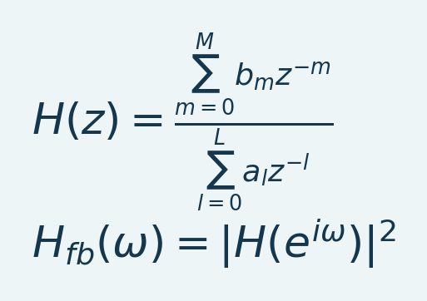
Variables e interpretación. z es la variable compleja de transformación; b_m y a_l son los coeficientes del numerador y denominador de órdenes M y L. omega se expresa en radianes por muestra: 2*pi*f*TR para una frecuencia f en hercios. H es la respuesta de una pasada y H_fb la respuesta interior ideal de ida y vuelta para coeficientes reales. El tratamiento de extremos en registros finitos modifica esta idealización.
Los coeficientes definen un filtro de respuesta impulsional infinita (IIR) cuando el denominador contiene términos de realimentación. Un filtro de respuesta impulsional finita (FIR) tiene un núcleo de convolución finito. Normalice una frecuencia de corte de MATLAB por Nyquist usando el TR analizado tras la reducción por bloques. El filtrado de ida y vuelta elimina el retardo de fase interior, pero cambia la respuesta de amplitud y conserva transitorios en los extremos [L4]. Utilice API disponibles en R2023b; puede que las opciones de la documentación en línea más reciente no existan en esa versión.
Tabla 5. Funciones de transferencia y significado de cortes
Familia | Idea matemática del diseño | Consecuencia práctica
Butterworth | Prototipo analógico máximamente plano transformado a la banda digital | Respuesta suave y monótona; inspeccionar la atenuación de dos pasadas
Chebyshev I | Banda pasante equirrizada mediante un polinomio de Chebyshev | Una transición más pronunciada se obtiene a costa de rizado en la banda conservada
Chebyshev II | Diseño de Chebyshev inverso con rizado en la banda eliminada | Especificar la atenuación e inspeccionar la banda conservada
Elliptic | Rizado en las bandas pasante y eliminada | Transición estrecha; compromiso con oscilaciones y amplitud
FIR Hamming | Aplicar una ventana a un núcleo de respuesta ideal finito | Los núcleos más largos necesitan más datos y afectan a los bordes
Máscara FFT | Multiplicar los coeficientes de Fourier por pesos frecuenciales | Los bordes bruscos pueden generar oscilaciones; importa la extensión periódica

Las familias tienen convenciones de corte distintas. El código delega el diseño en MATLAB y registra familia, orden, frecuencia de corte y restauración de la media. Inspeccione el control de respuesta frecuencial real y las especificaciones de cada familia [L3, L5].
Ecuación (12)
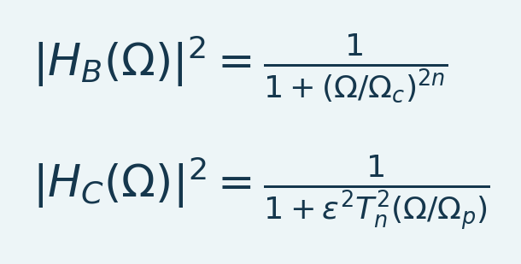
Variables e interpretación. Omega es la frecuencia angular analógica, Omega_c el corte de Butterworth y Omega_p el borde de banda pasante de Chebyshev I. n es el orden del prototipo, epsilon controla el rizado y T_n es el polinomio de Chebyshev de grado n. H_B y H_C son prototipos analógicos. Evalúe las respuestas digitales transformadas sobre la malla analizada.
Estos son prototipos analógicos paso bajo de Butterworth y Chebyshev I. El diseño digital transforma frecuencias; no introduzca hercios directamente en una expresión de frecuencia angular analógica. Los diseños Chebyshev II y elípticos imponen otras restricciones de aproximación racional. Evalúe sus respuestas digitales desde la función de transferencia general.
Ecuación (13)
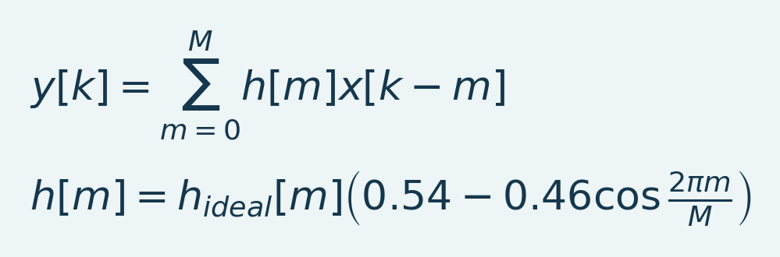
Variables e interpretación. k es el índice de salida y m el índice del coeficiente, de cero al orden M. x es la entrada, h el núcleo finito e y la salida de convolución. h_ideal es la respuesta ideal truncada; el factor Hamming suaviza sus extremos. Los coeficientes reales también dependen de la banda y normalización elegidas.
Esto ilustra la construcción de un FIR con ventana de Hamming. Una máscara FFT aplica en cambio la transformada inversa al espectro de datos multiplicado por los pesos seleccionados. Un límite frecuencial brusco no establece un límite fisiológico entre señal y artefacto.
Resumen de la sección. Los coeficientes definen un filtro de respuesta impulsional infinita (IIR) cuando el denominador contiene términos de realimentación.
Importante / consejo práctico. Utilice el TR analizado e inspeccione la respuesta real y el control de extremos; restaurar la media no recupera la dinámica eliminada.

Máscaras de Fourier y supuestos de borde
Ecuación (14)
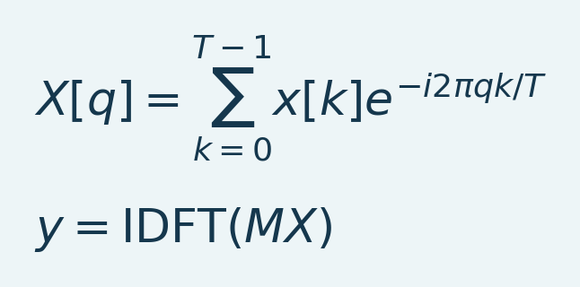
Variables e interpretación. T es el número de muestras temporales, k el índice de muestra, q el índice de intervalo frecuencial e i la unidad imaginaria. x es la traza de entrada, X su transformada discreta de Fourier, M la máscara de frecuencia por intervalo e y la salida reconstruida. IDFT indica la transformada inversa. Una reconstrucción real requiere pesos frecuenciales con simetría conjugada; las frecuencias físicas dependen de T y del TR analizado.
La implementación FFT selecciona intervalos frecuenciales simétricos para obtener una reconstrucción real de una entrada real. Una transformada de registro finito trata el registro como si se extendiera periódicamente. Una diferencia entre la última y la primera muestra dispersa el contenido espectral; los bordes duros de máscara producen núcleos temporales largos. Compare extremos y respuestas sostenidas en la secuencia resultante. Aplicar una máscara FFT no equivale a todos los diseños IIR o FIR con límites de banda de nombres similares.
Resumen de la sección. La implementación FFT selecciona intervalos frecuenciales simétricos para obtener una reconstrucción real de una entrada real.
Importante / consejo práctico. Utilice el TR analizado e inspeccione la respuesta real y el control de extremos; restaurar la media no recupera la dinámica eliminada.

Elegir una banda según la pregunta científica
Para respuestas farmacológicas sostenidas, compare ramas sin filtrar y con paso bajo que conserve la media antes de considerar paso alto o paso banda. Para FC, indique límites de banda y duración utilizable y compare una estrategia alternativa razonable de ruido. Las decisiones de eliminación de ruido fUSI pueden afectar a la conectividad; ninguna cadena es óptima para todos los experimentos [L8].
Resumen de la sección y del capítulo. Para respuestas farmacológicas sostenidas, compare ramas sin filtrar y con paso bajo que conserve la media antes de considerar paso alto o paso banda. Utilice el TR analizado e inspeccione la respuesta real y los extremos; restaurar la media no recupera la dinámica eliminada.
Importante / consejo práctico. Utilice el TR analizado e inspeccione la respuesta real y el control de extremos; restaurar la media no recupera la dinámica eliminada.

15. PCA: revisión y eliminación de componentes
Figura 21. Revisión temporal de componentes PCA
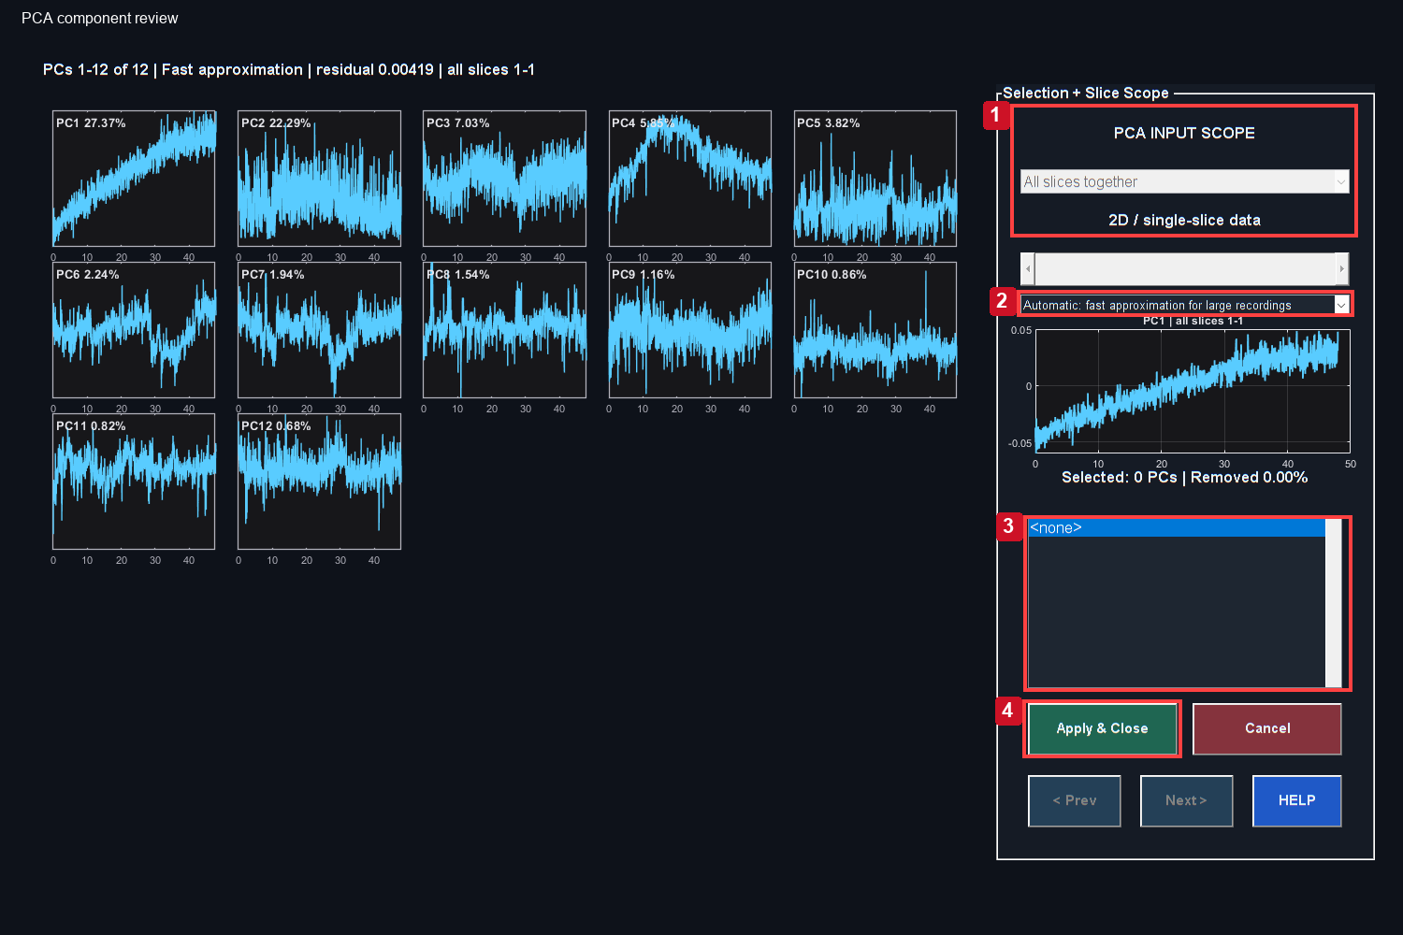
La interfaz PCA real ofrece vistas previas temporales y controles de eliminación. No contiene el mapa matemático independiente de pesos espaciales tratado en el texto.
Controles: 1. Confirmar ámbito espacial; 2. Método numérico de estimación; 3. Conjunto de eliminación seleccionado; 4. Aplicar la eliminación revisada y guardar.

PCA separa direcciones ortogonales dominantes de varianza en una matriz centrada de vóxeles por tiempo. Puede identificar patrones compartidos de movimiento o fisiología, pero el número de componente por sí solo no identifica un artefacto.
Ecuación (15)
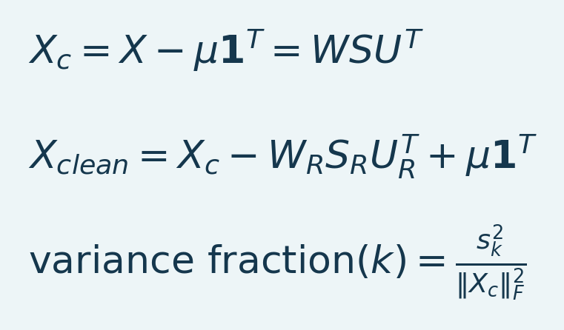
Variables e interpretación. X tiene V filas de vóxeles y T columnas temporales. mu contiene las medias de los vóxeles y es V por 1; 1 es un vector de unos T por 1. X_c es la entrada centrada. W contiene columnas espaciales ortonormales, S los valores singulares s_k y U las columnas temporales ortonormales. El subíndice R selecciona componentes eliminados. La norma de Frobenius al cuadrado es la energía centrada total; X_clean restaura las medias tras la sustracción.
R es el conjunto de componentes seleccionados para eliminar. La ruta predeterminada de centrado por vóxel restaura las medias guardadas. Una opción de centrado global tiene un modelo distinto. La varianza eliminada no equivale a una fracción de artefactos eliminados ni a señal neuronal recuperada.

Revisión clic a clic
1. Seleccione en Studio el conjunto original o procesado deseado.
2. Abra PCA / ICA y elija PCA.
3. Confirme animal, conjunto, número de componentes y ámbito de cortes.
4. Inspeccione la serie temporal de cada componente candidato y compare los tiempos de transitorios con la secuencia y QC. La interfaz PCA actual presenta vistas previas temporales; no muestra la matriz de pesos espaciales. No describa esa ventana como visor de mapas espaciales de componentes. La inspección de la base espacial requiere un análisis separado del código; la vista espacial de ICA corresponde a otro modelo.
5. Seleccione solo componentes justificados por un criterio documentado. Compare con un análisis que conserve PC1 cuando un componente global pueda contener la respuesta de interés.
6. Haga clic en Apply & Close. Observe las fases de eliminación, restauración de la media, preparación del conjunto y guardado.
7. Espere a saved and ready, compruebe la nueva etiqueta activa y vuelva a abrir la secuencia y QC.
Resumen de la sección. No elimine componentes por su orden únicamente. Compare su temporización con evidencia independiente de artefactos y del experimento.
Importante / consejo práctico. No elimine componentes por su orden únicamente. Compare su temporización con evidencia independiente de artefactos y del experimento.

Cálculo exacto y aproximado
El motor de base temporal selecciona un método aleatorizado determinista para matrices grandes o adquisiciones largas; los casos pequeños pueden utilizar PCA exacta. Sigue disponible una opción exacta. Se registran ajustes de aproximación, semilla y residuo. Un residuo pequeño evalúa la aproximación numérica de la base, no su validez anatómica. Los componentes débiles con valores próximos pueden diferir entre soluciones exactas y aproximadas.
Resumen de la sección. El motor de base temporal selecciona un método aleatorizado determinista para matrices grandes o adquisiciones largas; los casos pequeños pueden utilizar PCA exacta.
Importante / consejo práctico. No elimine componentes por su orden únicamente. Compare su temporización con evidencia independiente de artefactos y del experimento.

Ámbito de cortes
Una descomposición de todos los cortes modela varianza compartida en el volumen seleccionado. Una descomposición por corte analiza un plano y devuelve su resultado a la secuencia original conservando los demás planos. Se registra el ámbito seleccionado. Son operaciones científicas distintas aunque se elimine el mismo número de componente.
Resumen de la sección. Una descomposición de todos los cortes modela varianza compartida en el volumen seleccionado.
Importante / consejo práctico. No elimine componentes por su orden únicamente. Compare su temporización con evidencia independiente de artefactos y del experimento.

Progreso y finalización aparente
La eliminación es solo parte del flujo. La barra reserva su tramo final al guardado, escribe la imagen por bloques acotados, verifica el conjunto MAT y después publica el nombre final. Una escritura en servidor puede ser más lenta que el cálculo. Se puede cancelar durante la eliminación; la fase de guardado duradero no se interrumpe a mitad por el botón Cancel. Los fallos de guardado conservan el resultado para recuperarlo.
La corrección de octubre también impide que Time-Course Viewer sustituya la secuencia Doppler activa por una matriz PSC antigua de caché. Por ello, una vista Raw Intensity aparentemente vacía después de PCA debe comprobarse con el visor actualizado y reabierto, controles neutros y el conjunto activo correcto antes de suponer que se perdió la media.
Fuente: pca_denoise.m, deConfUSIon_signal.m, studioSaveDataset.m, fusiWriteAnalysisMAT.m, DataIO.m.
Resumen de la sección. No elimine componentes por su orden únicamente. Compare su temporización con evidencia independiente de artefactos y del experimento.
Importante / consejo práctico. No elimine componentes por su orden únicamente. Compare su temporización con evidencia independiente de artefactos y del experimento.

Intuición de PCA: un mapa por un perfil
Organice la secuencia como vóxeles por tiempo. Centre la media de cada vóxel para que la descomposición describa fluctuaciones alrededor de su propia media. El primer componente aporta la mayor varianza centrada; los siguientes describen patrones ortogonales restantes [L2]. La ortogonalidad es una restricción geométrica; la independencia estadística es más fuerte y PCA no la garantiza.
Un componente aporta un peso espacial multiplicado por un perfil temporal. Las excursiones positivas y negativas expresan signos opuestos del patrón. Invertir ambos factores no cambia los datos reconstruidos. Un perfil resume los vóxeles analizados; no es la traza de un único vóxel anatómico.
Ecuación (16)
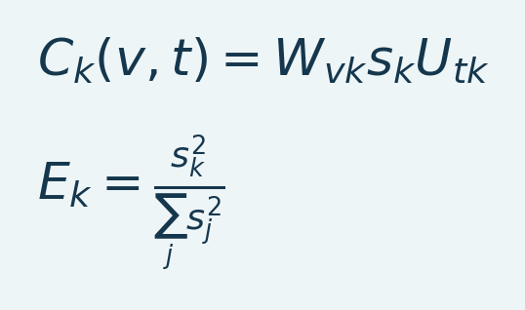
Variables e interpretación. k identifica un componente, v un vóxel y t el tiempo. W_vk es el peso espacial, U_tk el valor de la base temporal y s_k el valor singular. C_k es esa contribución en unidades de señal y E_k su fracción de energía centrada total. La suma incluye todos los valores singulares j; las bases truncadas necesitan la energía total registrada.
Para una descomposición truncada, utilice la energía centrada completa registrada en lugar de normalizar inadvertidamente solo por los componentes retenidos. PC1 puede contener movimiento, fisiología, deriva o una respuesta real generalizada. Su orden no es una etiqueta de artefacto.
Resumen de la sección. No elimine componentes por su orden únicamente. Compare su temporización con evidencia independiente de artefactos y del experimento.
Importante / consejo práctico. No elimine componentes por su orden únicamente. Compare su temporización con evidencia independiente de artefactos y del experimento.

Pesos espaciales y perfiles temporales
Figura 22. Ejemplo real de factores PCA
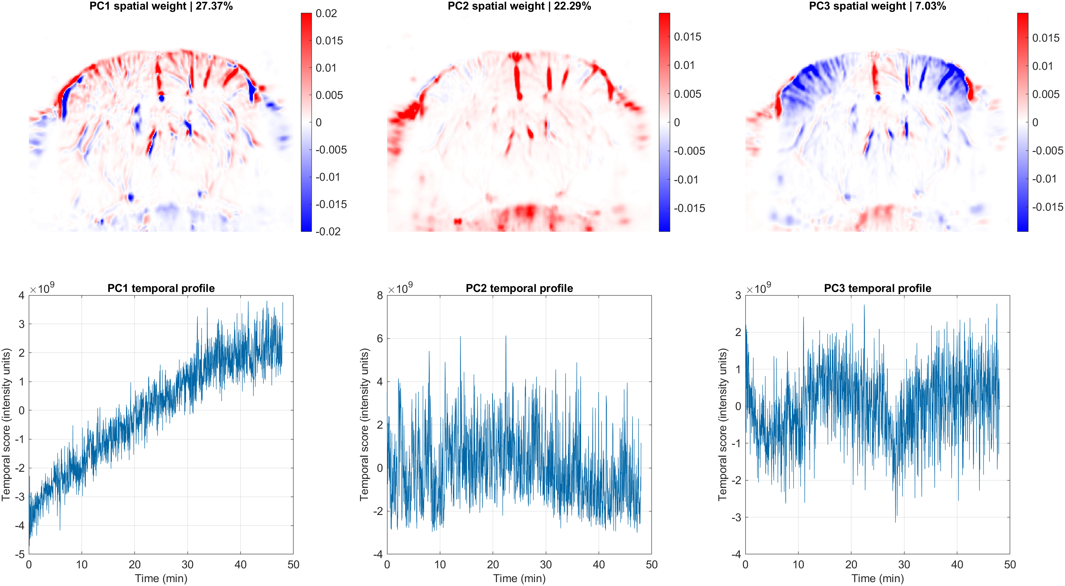
Gráfica científica del motor de base de la herramienta sobre la rama didáctica 2D indicada. Cada columna empareja pesos espaciales con una puntuación temporal. Los pesos con signo no son etiquetas de activación; aquí no se clasifica ni elimina ningún componente.
Esta gráfica científica renderizada de forma independiente usa la misma rama didáctica 2D y el motor de base temporal de la herramienta. No es una captura de un panel oculto. Cada columna empareja un mapa de pesos espaciales con su puntuación temporal. Rojo y azul indican signos opuestos de carga, no activación positiva o negativa. Los límites de color usan el percentil 99 de pesos absolutos para visualizar; la factorización numérica no cambia. Las fracciones utilizan la energía centrada completa.
Lea cada columna verticalmente: multiplique el peso espacial por su puntuación temporal para recuperar la contribución de ese componente. Los patrones comunes amplios requieren interpretación independiente. En esta figura didáctica ningún componente se etiqueta como artefacto ni se selecciona para eliminarlo.
Resumen de la sección. Esta gráfica científica renderizada de forma independiente usa la misma rama didáctica 2D y el motor de base temporal de la herramienta.
Importante / consejo práctico. No elimine componentes por su orden únicamente. Compare su temporización con evidencia independiente de artefactos y del experimento.

Qué cambia al eliminar componentes
La eliminación resta toda la contribución espacial por temporal de las muestras incluidas con pesos específicos de cada vóxel, en lugar de restar una forma de onda idéntica de todos los vóxeles. El motor restaura la media prevista de cada vóxel. El original sigue disponible para otra rama; la contribución eliminada ya no está en el derivado. Repetir la eliminación sobre una rama limpiada es una operación nueva.
Cambie el conjunto de eliminación volviendo a la rama original. Compare una ROI definida de forma independiente en datos originales y derivados. Si la temporización de la tarea se solapa con un componente, eliminarlo puede atenuar la biología. Una estimulación corta por sí sola no justifica eliminar PC1.
Resumen de la sección. La eliminación resta toda la contribución espacial por temporal de las muestras incluidas con pesos específicos de cada vóxel, en lugar de restar una forma de onda idéntica de todos los vóxeles.
Importante / consejo práctico. No elimine componentes por su orden únicamente. Compare su temporización con evidencia independiente de artefactos y del experimento.

Convenciones matriciales de PCA
Este manual usa matrices vóxel por tiempo, W como base espacial y U como base temporal, conforme al código. Otros textos transponen la matriz e intercambian factores. Transponga todas las dimensiones de forma coherente al comparar. La GUI PCA muestra vistas temporales; un mapa espacial matemático no es un panel adicional.
La estimación aleatorizada de rango bajo acelera el cálculo con comprobaciones numéricas registradas; no es eliminación aleatoria de fotogramas [L6].
Resumen de la sección y del capítulo. No elimine componentes por su orden únicamente. Compare su temporización con evidencia independiente de artefactos y del experimento. No elimine componentes por su orden únicamente. Compare su temporización con evidencia independiente de artefactos y del experimento.
Importante / consejo práctico. No elimine componentes por su orden únicamente. Compare su temporización con evidencia independiente de artefactos y del experimento.

16. ICA, SVD y compensación de deriva
Figura 23. Inspección de componentes ICA
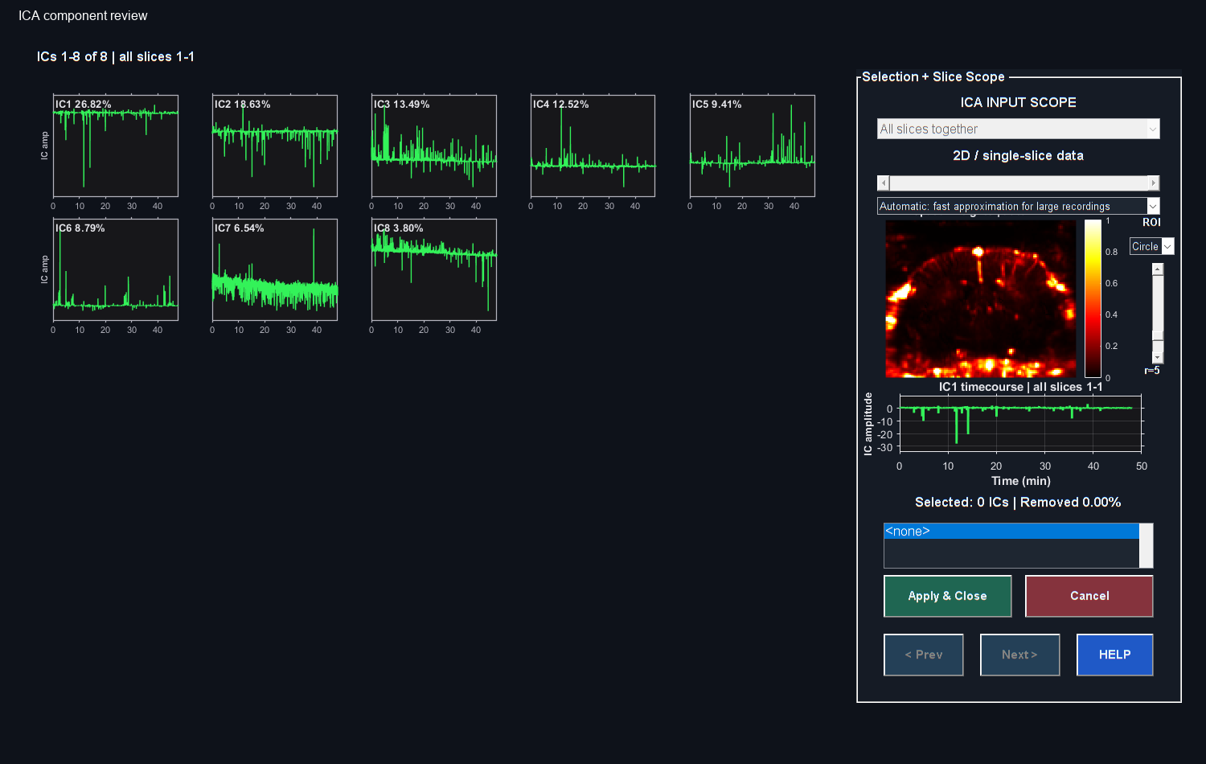
Salida real de MATLAB del flujo de referencia. Consulte los pasos del capítulo para conocer controles, muestreo de entrada, unidades y límites de interpretación. La captura es un ejemplo del software, no un resultado biológico validado.

ICA
ICA busca componentes estadísticamente independientes bajo su modelo, no solo ortogonales. La implementación usa una representación temporal compacta y estimación iterativa e informa de la convergencia. No se garantiza que los componentes independientes correspondan a fuentes fisiológicas individuales. El signo y el orden pueden cambiar sin modificar el significado de la descomposición.
En forma matricial, el modelo de rango retenido es X_centered approximately A*S, con pesos de mezcla espaciales en A y series temporales de componentes en S. Eliminar componentes seleccionados resta A_R*S_R antes de restaurar la media elegida. Esta implementación blanquea una base temporal compacta y aplica FastICA simétrica con no linealidad tanh. Su aproximación de energía de componente sirve para ordenar, pero no es una fracción única de varianza explicada independientemente en el sentido de PCA.
Abra PCA / ICA, elija ICA, inspeccione mapas y series de componentes, seleccione un conjunto justificado y aplique. Revise convergencia y parámetros. Un resultado sin convergencia requiere investigación antes de interpretarlo. Cancel conserva la entrada. Registre ámbito de cortes, número de componentes, límite de iteraciones, tolerancia y componentes seleccionados.
Resumen de la sección. ICA busca componentes estadísticamente independientes bajo su modelo, no solo ortogonales.
Importante / consejo práctico. Compruebe la convergencia y la respuesta conservada; el orden por energía de ICA no es la varianza explicada de PCA.

Eliminación de clutter o varianza mediante SVD
SVD representa una matriz como suma de términos de rango uno. Seleccionar un intervalo de valores singulares elimina un subespacio elegido. Sobre una secuencia Doppler reconstruida es una operación posterior a la reconstrucción; no recrea información IQ que no se cargó. Revise el efecto sobre amplitud de respuesta, estructura espacial y varianza de modo común.
Pueden aparecer planos límites vacíos en adquisiciones matriciales. La ruta SVD actual por corte omite sin cambios los planos sin señal y los registra, mientras que un conjunto totalmente vacío sigue siendo un error. Un plano omitido no es un resultado fisiológico estimado. Revise su cobertura de adquisición por separado.
Resumen de la sección. SVD representa una matriz como suma de términos de rango uno.
Importante / consejo práctico. Compruebe la convergencia y la respuesta conservada; el orden por energía de ICA no es la varianza explicada de PCA.

Compensación de deriva
La compensación de deriva estima una tendencia basal lenta mediante el modelo y la estrategia de referencia o anclajes elegidos. Puede eliminar efectos hemodinámicos lentos reales si se solapan con la escala temporal supuesta de deriva. Compare la tendencia estimada con la cronología de inyección o estímulo. Inspeccione trazas originales y corregidas con el mismo eje vertical y definición de línea base.
Resumen de la sección. La compensación de deriva estima una tendencia basal lenta mediante el modelo y la estrategia de referencia o anclajes elegidos.
Importante / consejo práctico. Compruebe la convergencia y la respuesta conservada; el orden por energía de ICA no es la varianza explicada de PCA.

Bases de tendencia suave y eliminación DCT
Ecuación (17)
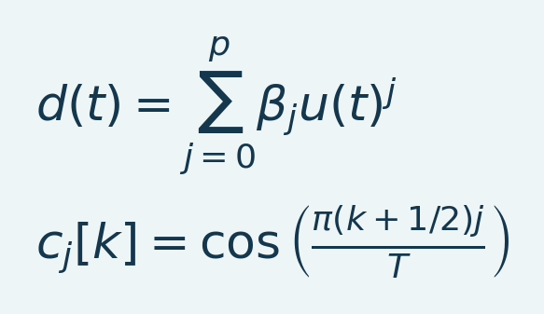
Variables e interpretación. d(t) es la deriva ajustada en el tiempo t, u(t) una coordenada temporal adimensional escalada, p el orden polinómico y beta_j los coeficientes ajustados. En la base DCT, k va de cero a T-1 muestras adquiridas y j selecciona un orden cosenoidal. c_j es su columna de base muestreada, mostrada sin normalización. El subconjunto de órdenes o frecuencias y el soporte de ajuste determinan las tendencias eliminadas.
La deriva polinómica usa una coordenada temporal escalada para mejorar el condicionamiento. Los ajustes por anclajes usan ventanas de referencia elegidas; extrapolar solo desde la línea base se vuelve sensible a pequeños errores de pendiente lejos del intervalo ajustado. Los ajustes robustos reponderan residuos y los métodos spline usan bases locales lineales a trozos en lugar de potencias. Una respuesta puede seguir absorbida si su serie se parece al espacio de tendencias elegido. El paso alto DCT elimina direcciones cosenoidales lentas seleccionadas; no distingue biología lenta de ruido lento.
Resumen de la sección. La deriva polinómica usa una coordenada temporal escalada para mejorar el condicionamiento.
Importante / consejo práctico. Compruebe la convergencia y la respuesta conservada; el orden por energía de ICA no es la varianza explicada de PCA.

Combinar descomposición y filtrado
El orden importa: PCA después de filtrar modela la varianza que sobrevivió al filtro; filtrar después de PCA filtra el residuo reconstruido. Ambos pueden atenuar una respuesta fisiológica globalmente correlacionada. Defina el orden antes de comparar grupos e infórmelo. Un análisis de sensibilidad que conserve componentes discutidos es más informativo que elegir el orden que haga parecer más fuerte el resultado deseado.
Fuente: ica_denoise.m, deConfUSIon_svd_clutter.m, deConfUSIon_svd_clutter_gui.m, driftCompensation.m y las entradas del inventario de auxiliares de deriva.
Resumen de la sección. El orden importa: PCA después de filtrar modela la varianza que sobrevivió al filtro; filtrar después de PCA filtra el residuo reconstruido.
Importante / consejo práctico. Compruebe la convergencia y la respuesta conservada; el orden por energía de ICA no es la varianza explicada de PCA.

ICA y umbrales de valores singulares
Ecuación (18)
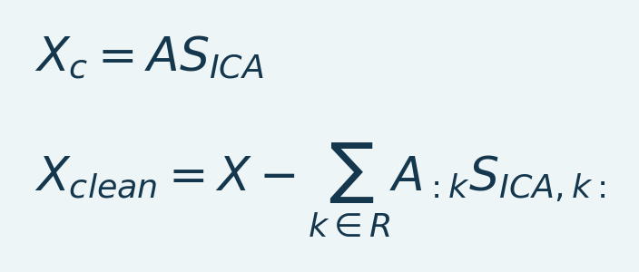
Variables e interpretación. X_c es la secuencia centrada de vóxeles por tiempo, A la mezcla de vóxeles por componentes y S_ICA los perfiles de componentes por tiempo. R selecciona los componentes eliminados. Cada producto externo es una contribución espaciotemporal con escala coherente. El código gestiona restauración de medias y ámbito de cortes.
ICA busca independencia estadística bajo un modelo. Las soluciones dependen del blanqueo, los contrastes no gaussianos, la convergencia y el número de componentes; presentan ambigüedades de escala, signo y permutación. Su orden por energía no es varianza explicada de PCA. Eliminar un componente puede eliminar respuesta compartida.
El umbral SVD elimina contribuciones singulares. Una recomendación por codo, energía o coherencia ayuda a revisar, no separa de forma infalible artefacto y señal cerebral. La interfaz SVD procesa la secuencia cargada; sus porcentajes no son ajustes IQ de clutter del escáner.
Resumen de la sección y del capítulo. Compruebe la convergencia y la respuesta conservada; el orden por energía de ICA no es la varianza explicada de PCA. Compruebe la convergencia y la respuesta conservada; el orden por energía de ICA no es la varianza explicada de PCA.
Importante / consejo práctico. Compruebe la convergencia y la respuesta conservada; el orden por energía de ICA no es la varianza explicada de PCA.

17. Regresores, modelos de deriva y protección de respuesta
El diálogo de deriva ofrece métodos Joint GLM, de máscara de referencia y CompCor. Otros motores implementan bases de artefacto de inyección, regresores personalizados y análisis de correlación canónica espacial (CCA). En Studio, abra las acciones avanzadas de preprocesamiento y elija Drift Compensation. En el diálogo elija el método y revise sus controles específicos. El método y las opciones guardadas definen la especificación reproducible.

Matriz de diseño y sustracción de ruido
Ecuación (19)
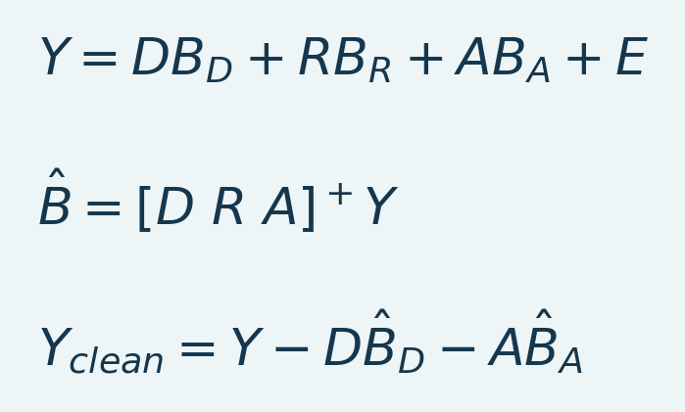
Variables e interpretación. Y es tiempo por vóxeles, D el diseño de deriva, R la respuesta protegida y A columnas adicionales de ruido. Los bloques B son coeficientes ajustados, E variación residual y + una pseudoinversa. El código comprueba el rango antes de mínimos cuadrados. La restauración final de línea base o media de adquisición es un paso registrado aparte.
La regresión utiliza tiempo por vóxeles, traspuesta de la convención PCA. D describe deriva, R una respuesta protegida explícita y A columnas de ruido adicionales. El GLM ajusta estas columnas conjuntamente por bloques de vóxeles, elimina predicciones de ruido designadas y conserva la respuesta modelada. La restauración final de línea base o media sigue restoreMode. El código comprueba el rango y advierte sobre correlación elevada entre bloques. La protección conserva el espacio de respuesta especificado, no todos los efectos biológicos no modelados.
Resumen de la sección. La regresión utiliza tiempo por vóxeles, traspuesta de la convención PCA.
Importante / consejo práctico. Investigue las advertencias de rango y colinealidad; no se pueden separar de forma fiable una respuesta y un ruido indistinguibles.

Opciones de regresor y supuestos
Tabla 6. Opciones de regresores y supuestos
Opción | Origen de la serie temporal | Supuesto que comprobar
Polinomio o anclaje | Base temporal suave y periodos de referencia elegidos | Los periodos de referencia no contienen respuesta sostenida
Máscara de referencia | Media de una máscara de ruido justificada de forma independiente | La máscara capta ruido sin señal objetivo
aCompCor | Componentes principales de una región anatómica de ruido | La anatomía de ruido y el registro son válidos
tCompCor | Componentes principales de candidatos de alta varianza o ruido | Una varianza alta no es automáticamente un artefacto
Regresión global | Media de toda la secuencia con soporte | Puede eliminarse señal real generalizada
Personalizado | Columnas MAT/CSV/TXT, una fila por fotograma analizado | Misma longitud, origen temporal, TR y procedencia independiente
CCA espacial | Modos temporales compartidos entre regiones cerebrales y de ruido tras blanqueo | La variación compartida está adecuadamente identificada como ruido
Base de inyección | Términos transitorios o persistentes ligados al evento | Se puede distinguir el artefacto de la respuesta real

CompCor se originó en fMRI [L7]. Las evaluaciones fUSI motivan máscaras justificadas anatómicamente [L8]; también se ha estudiado la eliminación de ruido mediante CCA [L9]. No se afirma que la implementación local reproduzca todas las cadenas publicadas.
Resumen de la sección. Investigue las advertencias de rango y colinealidad; no se pueden separar de forma fiable una respuesta y un ruido indistinguibles.
Importante / consejo práctico. Investigue las advertencias de rango y colinealidad; no se pueden separar de forma fiable una respuesta y un ruido indistinguibles.

Base de respuesta protegida
Ecuación (20)
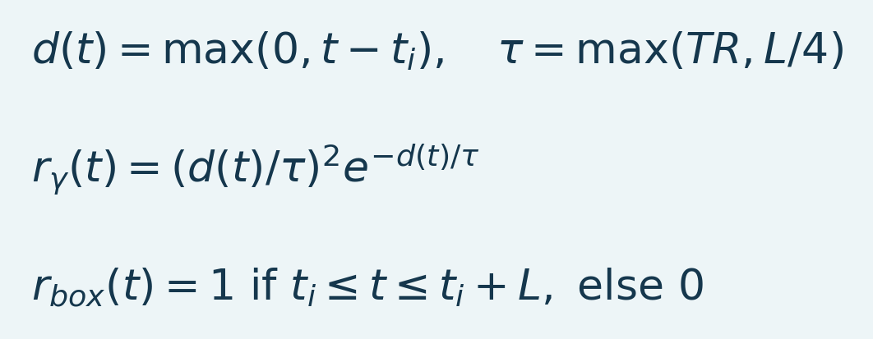
Variables e interpretación. t y t_i son tiempos de adquisición e inyección en segundos, L la duración supuesta de respuesta, TR el intervalo analizado y tau la constante temporal gamma. d es el tiempo no negativo desde la inyección. r_gamma y r_box son columnas sin normalizar; el código normaliza por el pico y suaviza la caja con una ventana relacionada con L/8. Son supuestos del modelo.
Las columnas gamma y de tipo caja se normalizan por el pico; la caja se suaviza con una ventana relacionada con L/8. Gamma es cero antes de la inyección. Es una base de respuesta fenomenológica, no farmacocinética calibrada. Configure los tiempos desde los registros experimentales y compare opciones plausibles de forma y tendencia.
Resumen de la sección. Las columnas gamma y de tipo caja se normalizan por el pico; la caja se suaviza con una ventana relacionada con L/8.
Importante / consejo práctico. Investigue las advertencias de rango y colinealidad; no se pueden separar de forma fiable una respuesta y un ruido indistinguibles.

Proyección CompCor e interpretación CCA
Ecuación (21)
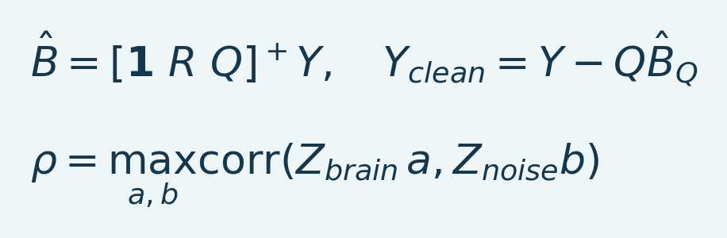
Variables e interpretación. Y es tiempo por vóxeles, 1 una columna de intercepto, R columnas de respuesta protegida, Q componentes de ruido y B_Q sus filas de coeficientes ajustados. + indica una pseudoinversa; la solución implementada comprueba el rango. En CCA, Z_brain y Z_noise representan conjuntos de variables alineados temporalmente, a y b sus pesos de proyección y rho la correlación máxima bajo proyecciones de varianza unitaria. El blanqueo y los rangos retenidos controlan la solución numérica.
CompCor obtiene Q de componentes principales de regiones de ruido seleccionadas, opcionalmente tras proteger la respuesta. La implementación incluye conjuntamente el intercepto y las columnas protegidas; solo se eliminan las predicciones de ruido. CCA busca en cambio variación temporal lineal compartida entre matrices cerebrales y de ruido blanqueadas por separado. La expresión describe el objetivo canónico; el auxiliar usa blanqueo SVD y devuelve modos temporales de ruido para regresión. La truncación de rango, las máscaras anatómicas y el solapamiento con respuesta determinan qué puede separarse.
Resumen de la sección. CompCor obtiene Q de componentes principales de regiones de ruido seleccionadas, opcionalmente tras proteger la respuesta.
Importante / consejo práctico. Investigue las advertencias de rango y colinealidad; no se pueden separar de forma fiable una respuesta y un ruido indistinguibles.

Flujo práctico con regresores
1. Revise temporización y movimiento. Defina la anatomía de ruido de forma independiente, no seleccionando vóxeles que borren un resultado.
2. Configure línea base, inyección y duración en segundos analizados. Las filas de regresores personalizados deben coincidir con la malla de muestreo reducida.
3. Comience con un diseño pequeño justificado. Investigue columnas duplicadas, fallos de rango y advertencias de colinealidad.
4. Inspeccione la traza medida, la predicción de ruido, la respuesta conservada y el residuo, con una ROI o control independiente cuando sea posible.
5. Compare el criterio final con las ramas original y más sencillas. Registre máscaras, columnas de diseño, periodos ajustados, modo de restauración y advertencias.
Resumen de la sección. Investigue las advertencias de rango y colinealidad; no se pueden separar de forma fiable una respuesta y un ruido indistinguibles.
Importante / consejo práctico. Investigue las advertencias de rango y colinealidad; no se pueden separar de forma fiable una respuesta y un ruido indistinguibles.

Estimador de respuesta tardía PACAP
El estimador PACAP separa una respuesta protegida temprana supuesta de contribuciones tardías usando tiempos explícitos de fin temprano e inicio tardío y una base dependiente de la rigurosidad. Una respuesta tardía real puede clasificarse como ruido. Una corrección más estricta no demuestra mayor precisión biológica. Inspeccione salidas beta y de amplitud y controles independientes, no solo la secuencia limpiada.
Fuente: lib/preprocessing/deConfUSIondriftcompensationcore.m, deConfUSIondriftdialog.m, deConfUSIonbuildartifactregressors.m, deConfUSIonbuildcompcorregressors.m, deConfUSIonspatialccasimple.m, deConfUSIonpacapresponseestimator.m.
Resumen de la sección y del capítulo. El estimador PACAP separa una respuesta protegida temprana supuesta de contribuciones tardías usando tiempos explícitos de fin temprano e inicio tardío y una base dependiente de la rigurosidad. Investigue las advertencias de rango y colinealidad; no se pueden separar de forma fiable una respuesta y un ruido indistinguibles.
Importante / consejo práctico. Investigue las advertencias de rango y colinealidad; no se pueden separar de forma fiable una respuesta y un ruido indistinguibles.

18. Líneas base y cambio porcentual de señal
El cambio porcentual de señal expresa la señal respecto a una referencia elegida. No elimina todos los factores de confusión, no corrige movimiento ni demuestra un efecto estadístico.
Ecuación (22)
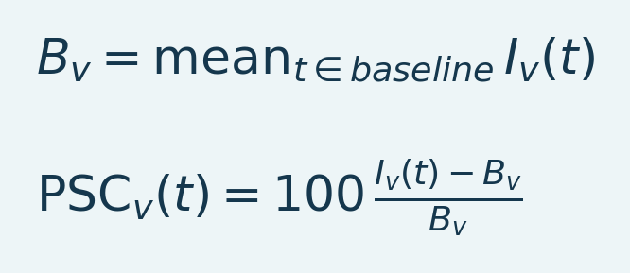
Variables e interpretación. B_v es la media de muestras válidas de línea base en el vóxel v, I_v(t) la intensidad actual y PSC el cambio porcentual. El factor 100 convierte una fracción en porcentaje. Se requieren una línea base positiva significativa y soporte suficiente.
El motor PSC exige una línea base finita y positiva por vóxel; las posiciones con línea base inválida siguen siendo inválidas. Un denominador cercano a cero genera porcentajes inestables aunque la imagen original resulte atractiva tras ajustar contraste. Inspeccione la imagen basal y el número de muestras conservadas, especialmente tras un promedio temporal considerable.

Cambiar la línea base de una secuencia ya normalizada
Si una secuencia PSC original se normalizó con otra línea base, una nueva media b_v en esas unidades PSC da:
Ecuación (23)

Variables e interpretación. PSC_old es la serie porcentual original y b_v su media sobre el nuevo intervalo de referencia. PSC_new utiliza esa nueva línea base de intensidad. El denominador 100+b_v reescala la referencia; restar solo b_v es distinto.
El denominador es 100+b_v, no b_v. La visualización SCM y la exportación de ROI usan un cambio de base compatible para que gráfica y traza exportada compartan referencia. No normalice por segunda vez una ROI exportada ya rebasada en Group Analysis; la cabecera de texto indica su estado de normalización.
Resumen de la sección. Si una secuencia PSC original se normalizó con otra línea base, una nueva media b_v en esas unidades PSC da:
Importante / consejo práctico. Utilice una referencia positiva significativa con suficientes muestras válidas y el origen temporal experimental correcto.

Referencia local frente a referencia externa compartida
Una referencia local utiliza una ventana de la adquisición mostrada. Una referencia compartida puede usar la línea base Doppler original o procesada de otra adquisición cargada por separado. Así se mantiene visible un desplazamiento sostenido de una adquisición posterior respecto a scan 1. Una adquisición posterior con potencia constante de 120 respecto a una referencia de 100 tiene PSC de +20 %, aunque no presente variación interna.
En SCM o Video Overlay, elija Baseline source..., seleccione otra adquisición o referencia compartida, elija el conjunto de procesamiento de origen, verifique su TR de adquisición y analizado, introduzca el intervalo basal y aplique. La malla basal de origen debe coincidir con la geometría de destino o tener una correspondencia admitida explícitamente. El eje temporal de una adquisición posterior sigue siendo el suyo; el tiempo de referencia no se concatena con la adquisición de destino.
Resumen de la sección. Una referencia local utiliza una ventana de la adquisición mostrada.
Importante / consejo práctico. Utilice una referencia positiva significativa con suficientes muestras válidas y el origen temporal experimental correcto.

Elegir una línea base
Elija un intervalo estable justificado por el protocolo antes de comprobar qué ventana maximiza la respuesta deseada. Asegure suficientes muestras adquiridas y evite movimiento conocido, artefactos de inyección o señal saturada. Aplique la misma regla entre grupos. Registre las ventanas introducidas y las reales alineadas a fotogramas, la adquisición de origen, la cadena de procesamiento y el tipo de referencia.
Las matrices de referencia compartida exportadas se almacenan una sola vez en archivos adyacentes BaselineReference_*.mat . Consérvelos con los textos ROI. Preservan la referencia completa sin repetir megabytes de matrices numéricas de auditoría en cada cabecera TXT. El JSON conserva el nombre del archivo auxiliar y las referencias a variables o campos.
Fuente: computePSC.m, fusiBaselineReference.m, fusiBaselineSelector.m, scmROI.m, scmCompactROIAudit.m; Guía de referencia compartida.
Resumen de la sección y del capítulo. Elija un intervalo estable justificado por el protocolo antes de comprobar qué ventana maximiza la respuesta deseada. Utilice una referencia positiva significativa con suficientes muestras válidas y el origen temporal experimental correcto.
Importante / consejo práctico. Utilice una referencia positiva significativa con suficientes muestras válidas y el origen temporal experimental correcto.

V. Visualizar mapas y secuencias

19. Time-Course Viewer: intensidad, normalización y contraste visual
Figura 24. Secuencia activa con contraste robusto
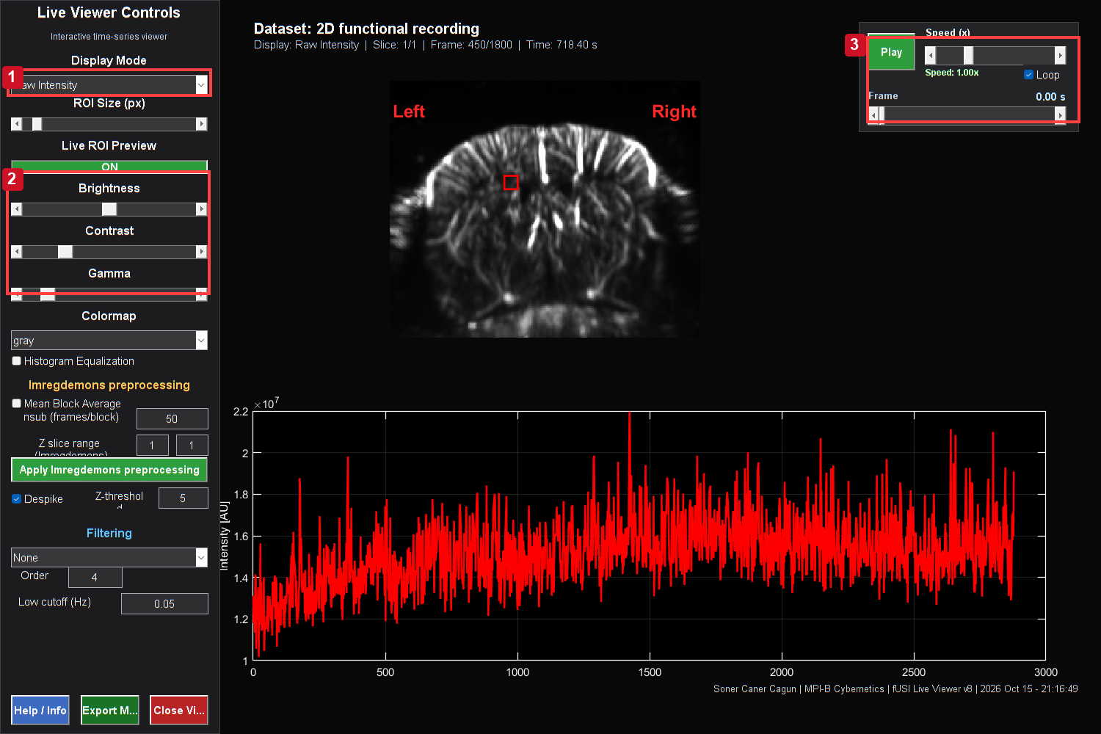
Time-Course Viewer real sobre la rama didáctica indicada. Raw usa una ventana de contraste robusta fija por corte. Compare fotogramas con iguales ajustes; una ventana visual cambia brillo, no la secuencia medida.
Controles: 1. Vista original, normalizada o PSC; 2. Controles neutros de apariencia; 3. Reproducción y fotograma adquirido.

Time-Course Viewer combina una secuencia con trazas ROI, reproducción y controles visuales. Comience con el conjunto activo correcto. Raw Intensity ahora lee su matriz I , no un campo antiguo en caché PSC dejado por un cálculo SCM anterior.

Modos
Raw Intensity utiliza límites visuales fijos a lo largo del tiempo para cada corte adquirido. Se estiman de forma robusta a partir de una muestra determinista acotada de la secuencia. Así se mantienen visibles los planos 3D tenues sin renormalizar cada fotograma original. Normalized utiliza contraste robusto específico de cada fotograma, útil para inspeccionar anatomía, pero inadecuado para valorar cambios globales de amplitud solo por el brillo. % Signal Change muestra fluctuaciones normalizadas; hay que revisar los ajustes basales de su gráfica.
Los valores predeterminados de contraste y gamma son neutros (1). Brillo, contraste, gamma, ecualización de histograma y escala de grises afectan a la imagen mostrada. No restauran una media científica de un conjunto centrado ni revierten un filtro. Si la secuencia original parece vacía, restablezca primero la apariencia, pruebe Normalized, inspeccione la etiqueta de origen y compare numéricamente la media y el rango antes de aplicar otra operación.
Resumen de la sección. Raw Intensity utiliza límites visuales fijos a lo largo del tiempo para cada corte adquirido.
Importante / consejo práctico. Compruebe numéricamente la matriz original activa antes de interpretar un cambio de contraste como pérdida de intensidad.

Inspección de ROI
Configure el tamaño de ROI, active la vista previa en vivo si lo desea e inspeccione tejido en lugares representativos. Fije las ROI al comparar en el tiempo. Registre soporte fijo y corte. Una curva normalizada por traza destaca la forma y no debe confundirse con intensidad original ni PSC absoluto. Exporte las unidades e información basal correspondientes.
Resumen de la sección. Configure el tamaño de ROI, active la vista previa en vivo si lo desea e inspeccione tejido en lugares representativos.
Importante / consejo práctico. Compruebe numéricamente la matriz original activa antes de interpretar un cambio de contraste como pérdida de intensidad.

Diagnosticar la pérdida de contraste
1. Compruebe el conjunto activo y si representa Doppler, PSC o residuos centrados.
2. Vuelva a abrir el visor después de actualizar el código para cargar sus callbacks actuales.
3. Utilice controles visuales neutros e inspeccione un corte adquirido no vacío.
4. Compare la imagen media y los percentiles de intensidad finita antes y después del procesamiento.
5. Para los filtros, compruebe Preserve voxel mean. Para PCA, revise el modo de centrado y la restauración guardada de la media.
6. Para Imregdemons, inspeccione por separado los cambios de interpolación y bordes y la operación de bloques temporales.
Los filtros que conservan la media y PCA centrada por vóxel deberían retener su línea base prevista dentro de la precisión numérica. El registro espacial puede desplazar intensidad legítimamente entre vóxeles. Una buena imagen anatómica fija sirve de contexto, pero es una imagen independiente y no demuestra las unidades de la secuencia actual.
Fuente: fUSI_Live_Studio.m, fusiMovieDisplayLimits.m, fusiFiniteDisplayLimits.m, Studio liveViewerCallback.
Resumen de la sección y del capítulo. Los filtros que conservan la media y PCA centrada por vóxel deberían retener su línea base prevista dentro de la precisión numérica. Compruebe numéricamente la matriz original activa antes de interpretar un cambio de contraste como pérdida de intensidad.
Importante / consejo práctico. Compruebe numéricamente la matriz original activa antes de interpretar un cambio de contraste como pérdida de intensidad.

20. SCM GUI: leer el mapa antes de elegir una ROI
Figura 25. SCM positivo y ROI CPu
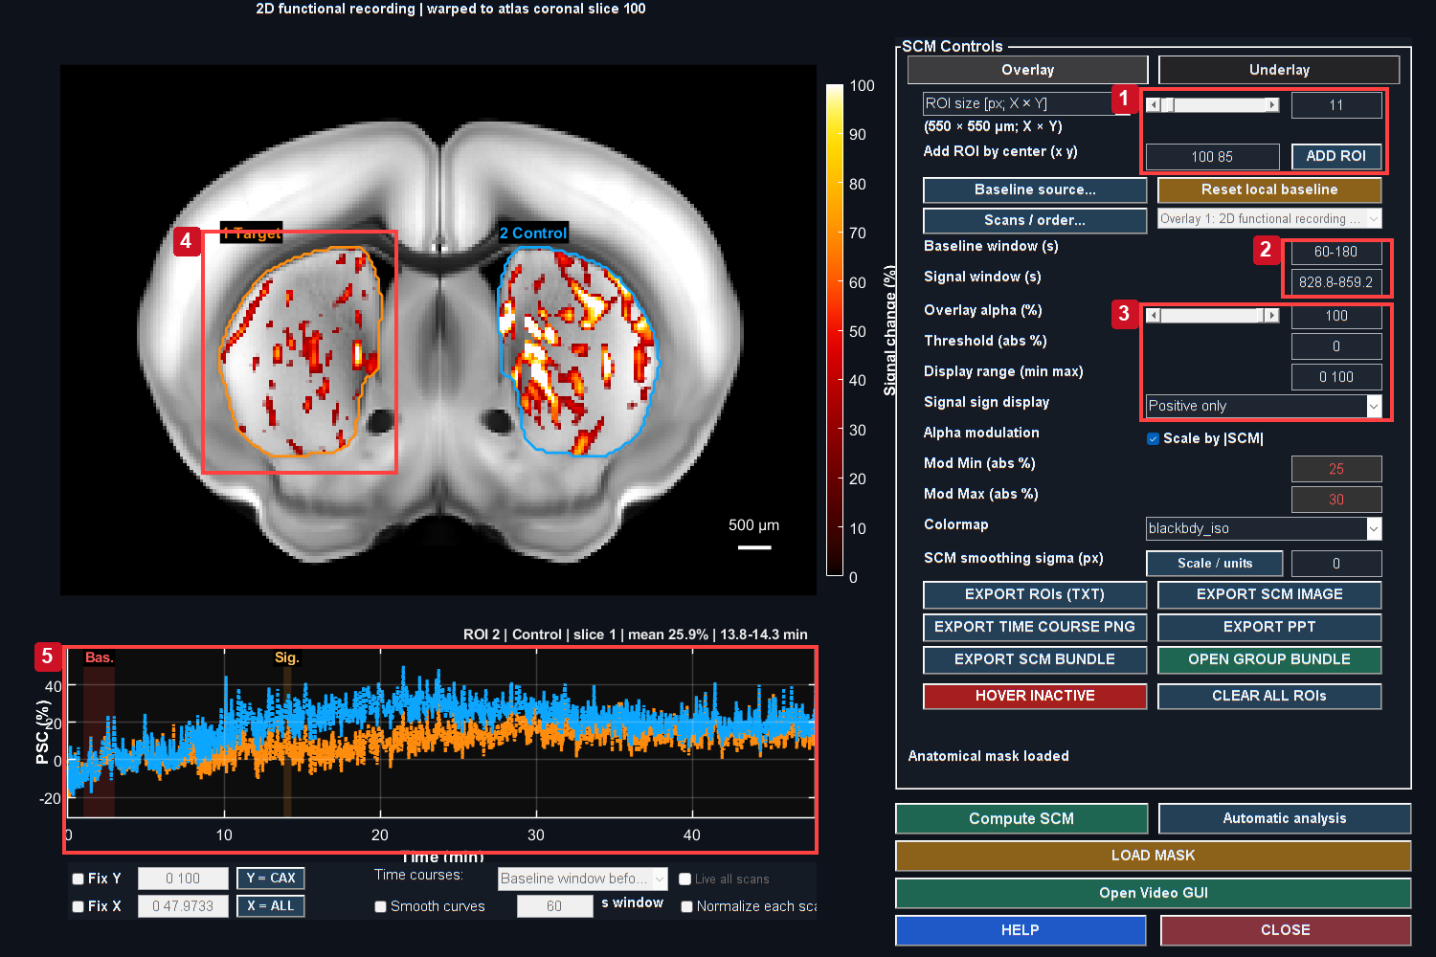
Positive-only PSC is displayed from 0 to 100%, with alpha increasing from zero at 25% to full opacity at 30%. This display choice does not change measured PSC and can hide small responses. Orange and cyan outlines identify the atlas-defined CPu Target and Control. Baseline and selected signal intervals are marked on the matching traces.
Controles: 1. Tamaño y centro de ROI; ADD ROI; 2. Referencia y señal en segundos; 3. Opacidad, rango y signo controlan la vista; 4. Límite de CPu Target; 5. Curvas ROI y ventanas temporales.

SCM significa mapa de cambio de señal. Combina una imagen anatómica de fondo con un mapa resumido sobre un intervalo de respuesta seleccionado. La gráfica temporal muestra la señal ROI correspondiente durante la adquisición. Un máximo espacial brillante no es un valor p.

Flujo principal
1. Abra SCM GUI desde el conjunto deseado de Studio.
2. Confirme conjunto, corte, línea base e intervalo de señal. Compruebe si los controles temporales usan segundos o índices de volumen.
3. Haga clic en Compute SCM después de cambiar ajustes pertinentes, o utilice controles que recalculen expresamente al confirmar.
4. Elija visualización positiva, negativa o con signo. El modo de magnitud negativa puede mostrar señal negativa absoluta; lea la leyenda en lugar de interpretar sus colores como activación positiva.
5. Ajuste límites de color, alfa y anatomía para inspeccionar el mapa. Son ajustes de presentación; manténgalos coherentes para comparaciones visuales.
6. Configure el tamaño ROI y verifique su extensión física X/Y. Añada ROI fijas o abra Automatic analysis para una búsqueda exploratoria documentada.
7. Inspeccione series temporales y soporte ROI real; después exporte con parámetros y notas.
Resumen de la sección. Mantenga el mismo soporte ROI y línea base al comparar ramas; opacidad y límites de color son decisiones visuales.
Importante / consejo práctico. Mantenga el mismo soporte ROI y línea base al comparar ramas; opacidad y límites de color son decisiones visuales.

Matemática visual frente a medición
Para un mapa de respuesta m_v, una tabla de colores con signo transforma su valor según los límites elegidos. La modulación alfa puede hacer más opacos los valores absolutos grandes de PSC:
Ecuación (24)
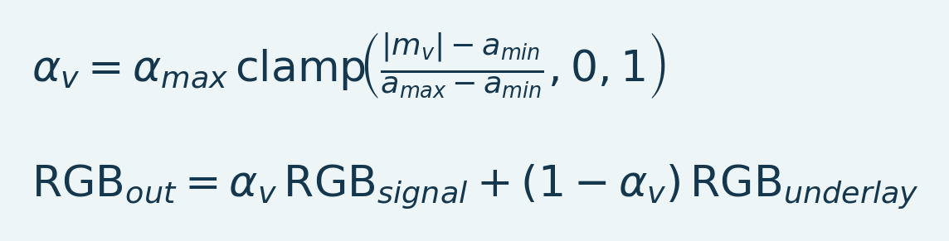
Variables e interpretación. m_v es el valor de mapa mostrado, a_min y a_max los puntos de cambio de opacidad y alpha_max la opacidad máxima. clamp restringe un valor entre cero y uno. Los términos RGB son tripletas de color. La mezcla cambia la visualización, no las muestras numéricas exportadas.
La ruta visual exacta también incluye máscaras de signo y umbral y suavizado opcional. Esta composición cambia la imagen, no el resultado ROI registrado. Aumentar alfa o estrechar la escala de color no debe describirse como aumentar el efecto medido.
Resumen de la sección. Para un mapa de respuesta m_v, una tabla de colores con signo transforma su valor según los límites elegidos.
Importante / consejo práctico. Mantenga el mismo soporte ROI y línea base al comparar ramas; opacidad y límites de color son decisiones visuales.

Traza de ROI con soporte fijo
Una ROI automática exportada contiene un conjunto fijo de muestras espaciales. Sus trazas de vóxeles rebasadas se promedian con igual peso por vóxel. Las muestras ausentes se propagan según ese contrato de soporte fijo, sin reducir inadvertidamente la ROI en cada instante. Esto importa al comparar medias: una curva cuya pertenencia cambia con el tiempo puede variar aunque cada vóxel conservado sea constante.
Fuente: SCM_gui.m, computePSC.m, scmROI.m.
Resumen de la sección. Una ROI automática exportada contiene un conjunto fijo de muestras espaciales.
Importante / consejo práctico. Mantenga el mismo soporte ROI y línea base al comparar ramas; opacidad y límites de color son decisiones visuales.

Leer un mapa y su traza
Figura 26. Controles de medición SCM
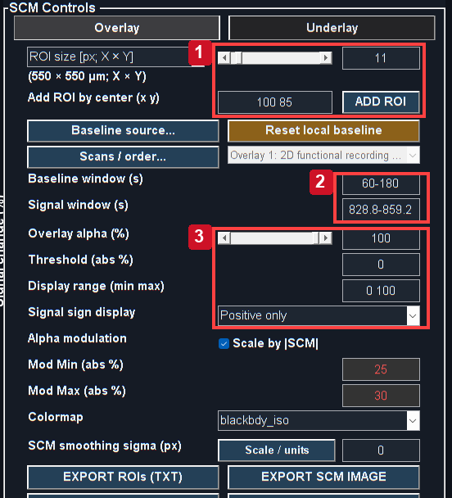
Salida real de MATLAB del flujo de referencia. Consulte los pasos del capítulo para conocer controles, muestreo de entrada, unidades y límites de interpretación. La captura es un ejemplo del software, no un resultado biológico validado.
Recorte detallado del panel Overlay real. Configure primero soporte y ventanas; después ajuste la apariencia.
Figura 27. Detalle de traza ROI fija
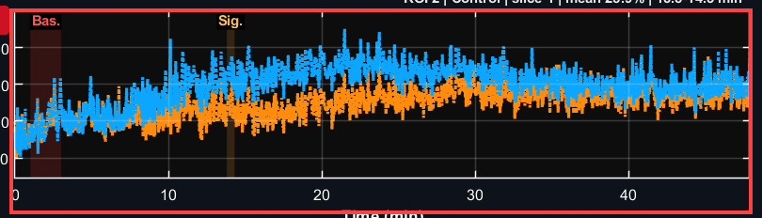
Salida real de MATLAB del flujo de referencia. Consulte los pasos del capítulo para conocer controles, muestreo de entrada, unidades y límites de interpretación. La captura es un ejemplo del software, no un resultado biológico validado.

Recorte detallado del panel real de trazas; no se redibujó ninguna muestra. Las bandas temporales muestran las ventanas de referencia y señal elegidas.
1. Configure tamaño y centro ROI en Overlay y después ADD ROI. Pasar el cursor no guarda una ROI.
2. Introduzca límites de línea base y señal y Compute SCM. Lea la barra porcentual e inspeccione ambos signos.
3. Ajuste opacidad y rango visual para legibilidad; no cambian las muestras exportadas. Un umbral visual no es un umbral de significación.
4. Inspeccione la traza completa. Un mapa promediado temporalmente puede ocultar transitorios y deriva.
5. Exporte coordenadas, soporte y metadatos con la traza. Reutilice la misma ROI para comparar procesamiento.
Resumen de la sección y del capítulo. Mantenga el mismo soporte ROI y línea base al comparar ramas; opacidad y límites de color son decisiones visuales. Mantenga el mismo soporte ROI y línea base al comparar ramas; opacidad y límites de color son decisiones visuales.
Importante / consejo práctico. Mantenga el mismo soporte ROI y línea base al comparar ramas; opacidad y límites de color son decisiones visuales.

21. Fondos SCM, atlas guardados y cambios de modo
Figura 28. Anatomía SCM y controles de superposición
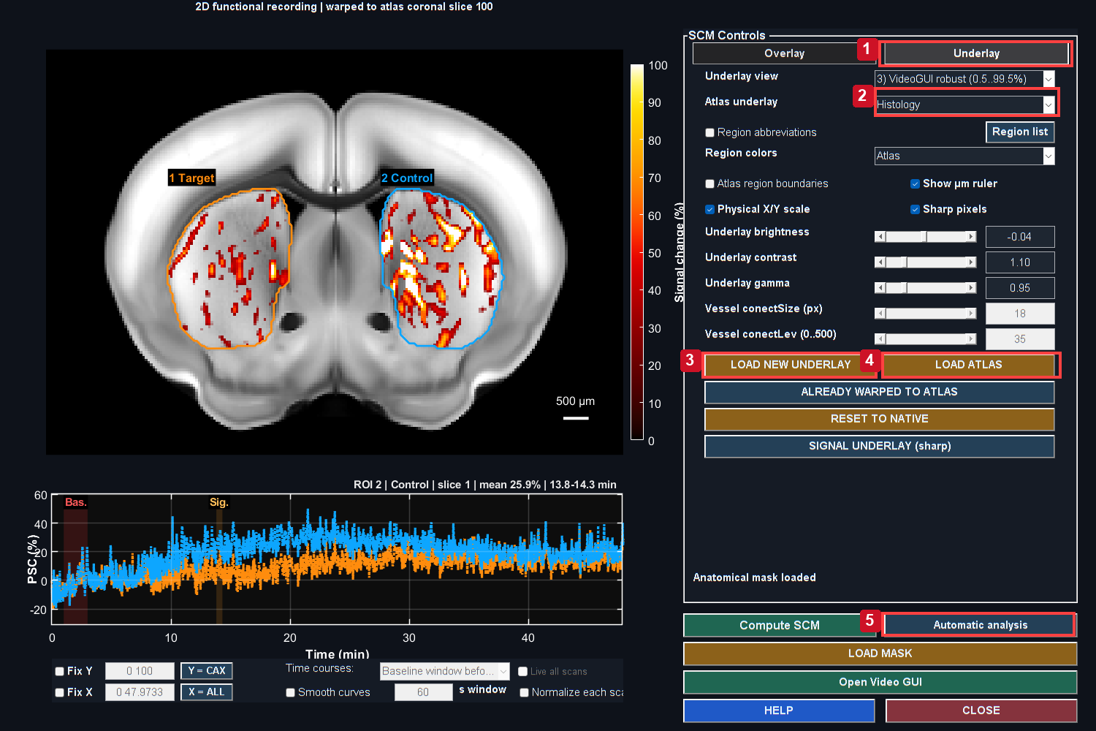
Positive-only PSC is displayed from 0 to 100%, with alpha increasing from zero at 25% to full opacity at 30%. This display choice does not change measured PSC and can hide small responses. The Underlay panel loads replacement anatomy or a compatible atlas package. The Overlay panel controls sign, color limits and transparency.
Controles: 1. Abrir Underlay; 2. Elegir modo de atlas guardado; 3. Cargar nuevo fondo; 4. Cargar paquete de atlas correspondiente; 5. Abrir análisis automático.

Cargar correctamente un atlas 2D
1. Abra la pestaña Underlay .
2. Haga clic en LOAD ATLAS.
3. Seleccione Single file para un MAT guardado de histología, vasos, regiones o transformación, o Folder para su paquete.
4. El selector comienza en la ruta de registro de la adquisición correspondiente, incluidos los subdirectorios fechados Slice... . Seleccione el registro deseado si existen varios.
5. Confirme anatomía transformada y superposición funcional. No acepte el resultado simplemente porque la imagen llena la ventana.
6. Utilice Atlas underlay para alternar Histology, Vascular, Regions: all y Regions: merged cuando el paquete ofrezca esas opciones.

Figura 29. Superposición positiva registrada
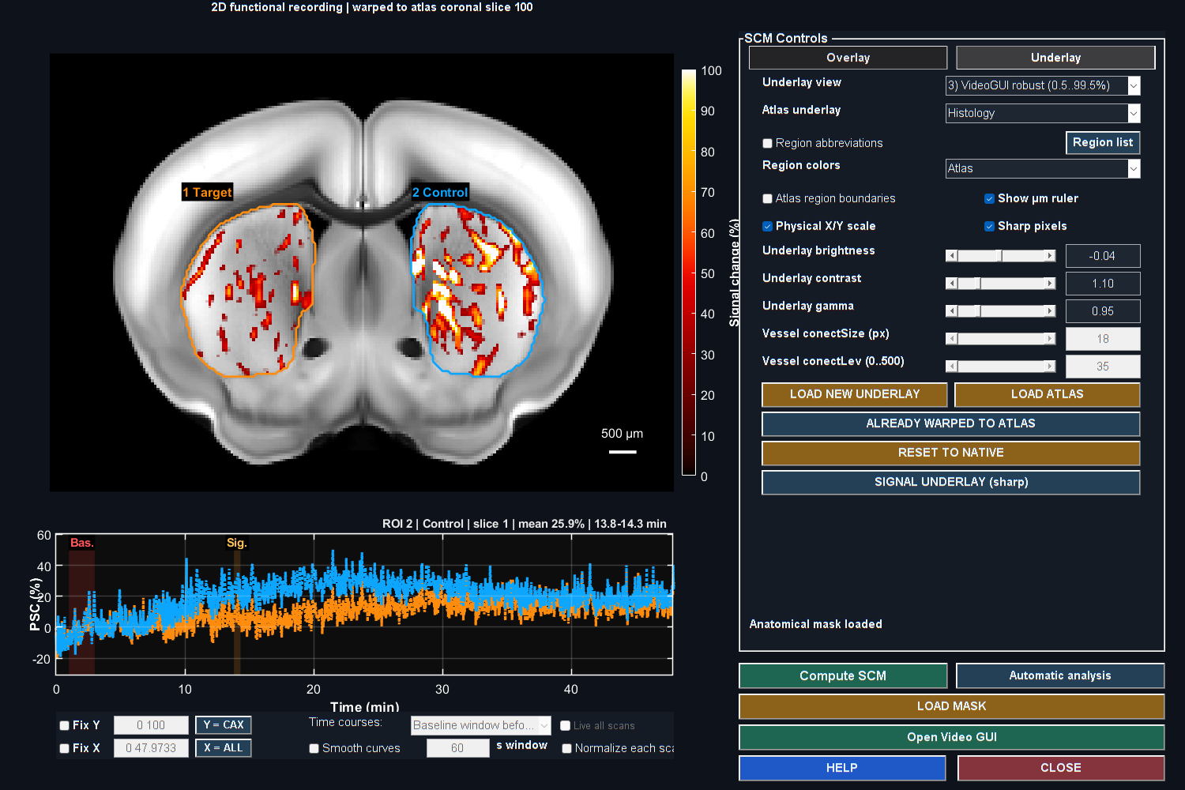
Positive-only PSC is displayed from 0 to 100%, with alpha increasing from zero at 25% to full opacity at 30%. This display choice does not change measured PSC and can hide small responses. Histology supplies anatomical context; registration must be reviewed independently using landmarks.

Las etiquetas de búsqueda ROI son etiquetas numéricas enteras del registro guardado, no colores inferidos de la imagen mostrada. Los modos histológico y vascular pueden conservar el contexto de búsqueda regional asociado. Cambiar el fondo mostrado dentro de un registro debe conservar esa alineación y contexto. Cargar anatomía nativa ajena es otra operación y puede borrar deliberadamente el contexto específico del atlas.
Resumen de la sección. Las etiquetas de búsqueda ROI son etiquetas numéricas enteras del registro guardado, no colores inferidos de la imagen mostrada.
Importante / consejo práctico. Vuelva a abrir el registro guardado correspondiente y verifique referencias anatómicas; un fondo nítido no demuestra alineación.

Load New Underlay
LOAD NEW UNDERLAY acepta mediante su selector una imagen guardada compatible o un paquete de Mask Editor. Una imagen de sustitución simple debe coincidir con la malla nativa o registrada esperada; un paquete de registro compatible aporta la transformación necesaria. La aplicación no debe redimensionar arbitrariamente etiquetas anatómicas para hacerlas encajar. Un atlas estirado de apariencia correcta asignaría tejido equivocado a las ROI.
Resumen de la sección. LOAD NEW UNDERLAY acepta mediante su selector una imagen guardada compatible o un paquete de Mask Editor.
Importante / consejo práctico. Vuelva a abrir el registro guardado correspondiente y verifique referencias anatómicas; un fondo nítido no demuestra alineación.

Controles de región completa y campos desactivados
Whole atlas region usa etiquetas con nombre en lugar de un tamaño ROI rectangular; por eso los campos de tamaño en píxeles y cobertura mínima no se aplican deliberadamente. El selector regional debe seguir disponible. Cargue una fuente Regions registrada si no existen etiquetas numéricas. Seleccione al menos una región con nombre; «todo el tejido cerebral etiquetado» no sustituye a una región seleccionada en modo de región completa.
Las correcciones de octubre finalizan un trazo de pincel inacabado al cambiar otro control de búsqueda, para que un arrastre abandonado no mantenga GO desactivado. Los campos top-N de rectángulos se restauran al salir del modo de región completa. Si una interfaz actual sigue mostrando el comportamiento antiguo, termine su análisis o guardado y vuelva a abrirla para cargar los callbacks anidados modificados.
Resumen de la sección. Whole atlas region usa etiquetas con nombre en lugar de un tamaño ROI rectangular; por eso los campos de tamaño en píxeles y cobertura mínima no se aplican deliberadamente.
Importante / consejo práctico. Vuelva a abrir el registro guardado correspondiente y verifique referencias anatómicas; un fondo nítido no demuestra alineación.

Restablecer la vista nativa
RESET TO NATIVE restaura la secuencia, el fondo inicial y la geometría nativos desde la instantánea del visor. Borra la correspondencia del atlas y su contexto regional. Vuelva a abrir una definición ROI nativa si dependía de la malla registrada. No reutilice una coordenada de la vista de atlas como nativa sin la correspondencia adecuada.
Fuente: SCM_gui.m, fusiChooseAtlasSource.m, fusiUnderlayPickerOptions.m, fusiAtlasUnderlayLibrary2D.m, fusiAtlasRegionInput2D.m.
Resumen de la sección y del capítulo. RESET TO NATIVE restaura la secuencia, el fondo inicial y la geometría nativos desde la instantánea del visor. Vuelva a abrir el registro guardado correspondiente y verifique referencias anatómicas; un fondo nítido no demuestra alineación.
Importante / consejo práctico. Vuelva a abrir el registro guardado correspondiente y verifique referencias anatómicas; un fondo nítido no demuestra alineación.

22. SCM automático: definir deliberadamente la búsqueda
Figura 30. Selección CPu Target y Control
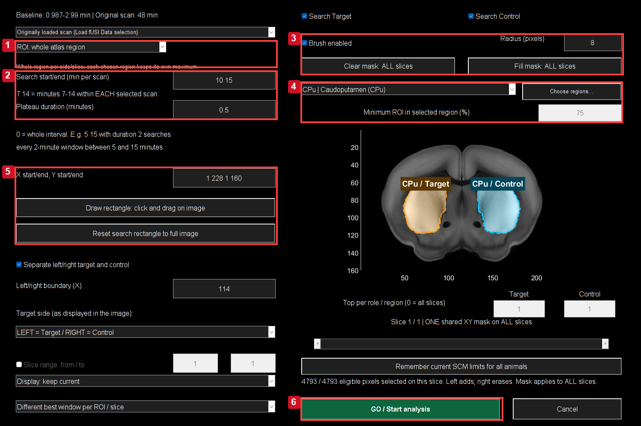
El diálogo anatómico real selecciona CPu / Caudoputamen y ROI: whole atlas region. Target naranja y Control cian ocupan los lados correspondientes. Fill conserva la restricción del atlas. La búsqueda de 10–15 min y meseta de 0,5 min demuestran selección exploratoria, no confirmación independiente de efecto.
Controles: 1. Modo y tamaño ROI; 2. Minutos por adquisición y duración de meseta; 3. Radio de pincel, borrar y rellenar; 4. Región y reglas de cobertura del atlas; 5. Límites rectangulares y coordenados; 6. Revisar el soporte aceptado y después GO.

Abra Automatic analysis, elija Find and review ROI, y configure el diálogo anatómico negro de búsqueda. Es una búsqueda exploratoria de máximos salvo que la hipótesis espacial y temporal se haya definido de forma independiente. La opción de protocolo fijo se describe en el capítulo siguiente.

Tiempo y funciones
Introduzca Search start/end en minutos por adquisición. Introduzca una Plateau duration en minutos. Una duración de 0 promedia el intervalo elegido; una duración positiva prueba ventanas completas alineadas con fotogramas dentro de él. El ejemplo 5 10 con duración 1 busca mesetas de un minuto entre los minutos 5 y 10. No significa fotogramas 5–10 ni una respuesta de un minuto que comience en el minuto 1.
Active Target, Control o ambos. Target side se refiere a izquierda y derecha de la imagen. Confirme la lateralidad anatómica por separado. El límite izquierdo/derecho es una coordenada de columna X. Si busca solo una función, revise el lado elegido para no interpretarla inadvertidamente como «todo el tejido».
Resumen de la sección. Inspeccione el soporte pintado aceptado después de soltar el puntero y después de cambiar de modo.
Importante / consejo práctico. Inspeccione el soporte pintado aceptado después de soltar el puntero y después de cambiar de modo.

Elegibilidad espacial
Elija píxeles cuadrados, tamaño físico X/Y o región de atlas completa. Para tamaño físico, confirme espaciado calibrado de filas y columnas y extensión redondeada en píxeles nativos. Dibuje un rectángulo de búsqueda o use toda la imagen. Seleccione regiones individualmente o con Choose regions.... Varias regiones siguen siendo búsquedas separadas; no se fusionan en una sola región con un ganador global.
Añada con arrastre izquierdo y borre con arrastre derecho. El primer trazo de adición empieza vacío; el primer trazo de borrado empieza lleno. Clear painted area no selecciona nada; Fill painted area lo selecciona todo. La pintura y los límites rectangulares se aplican a todos los cortes buscados. La intersección aceptada con tejido elegible tiene un relleno translúcido naranja para Target o cian para Control y un borde de píxel brillante continuo. Los píxeles excluidos se oscurecen. Las etiquetas de función blancas quedan encima del sombreado. Los contornos discontinuos describen la región elegible más amplia; no significan que todos los píxeles dentro estén pintados. La línea de estado informa de los recuentos seleccionados y elegibles del corte mostrado.

Figura 31. Selección CPu volumétrica del atlas
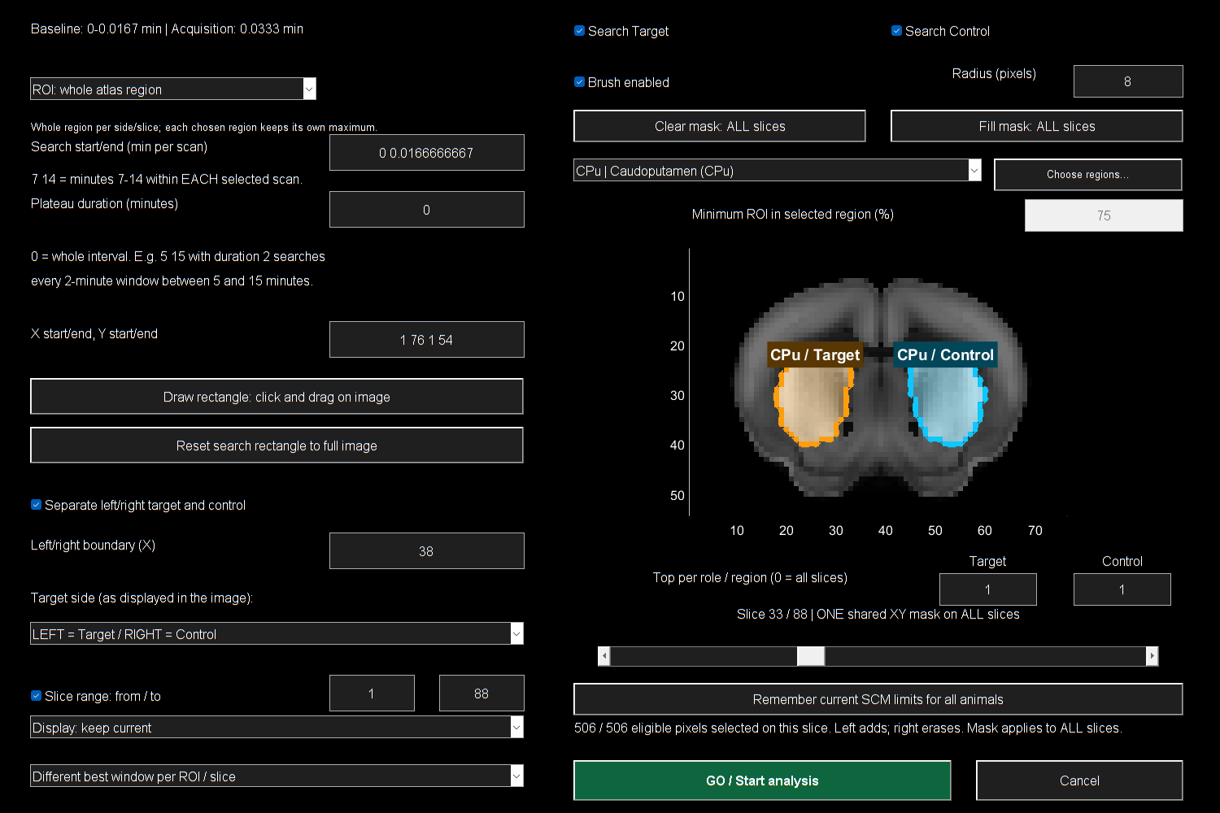
Diálogo real sobre el atlas Allen completo, mostrado con paso 3 para una vista acotada. CPu se selecciona mediante sus etiquetas con nombre. El intervalo de cortes demuestra restricciones anatómicas volumétricas; es anatomía de referencia, no una secuencia funcional adquirida ni un resultado biológico.

Resumen de la sección. Elija píxeles cuadrados, tamaño físico X/Y o región de atlas completa.
Importante / consejo práctico. Inspeccione el soporte pintado aceptado después de soltar el puntero y después de cambiar de modo.

Cobertura de atlas y máscaras
Las ROI rectangulares del atlas deben cumplir la cobertura elegida, normalmente entre el 75 y el 100 % de píxeles de la región con nombre. Los píxeles restantes pueden estar en tejido cerebral etiquetado vecino, evitando ventrículos y otras etiquetas excluidas. Las búsquedas de atlas ignoran la máscara visual SCM cargada, pero requieren muestras adquiridas válidas de línea base y ventana y la pintura, rectángulo y lado seleccionados. Sin etiquetas del atlas, la máscara cargada sigue formando parte de la elegibilidad. Pintar fuera de esa elegibilidad no la anula automáticamente.
El soporte de región completa es la intersección de la región seleccionada con las restricciones de búsqueda y el lado. Revise si la pintura o el rectángulo la recortan: «completa» no anula una máscara restrictiva. Las exportaciones conservan el soporte real.
Resumen de la sección. Las ROI rectangulares del atlas deben cumplir la cobertura elegida, normalmente entre el 75 y el 100 % de píxeles de la región con nombre.
Importante / consejo práctico. La cobertura de muestras finitas es distinta de la fiabilidad test-retest y de la validez de la señal biológica.

Objetivo de búsqueda
Ecuación (25)
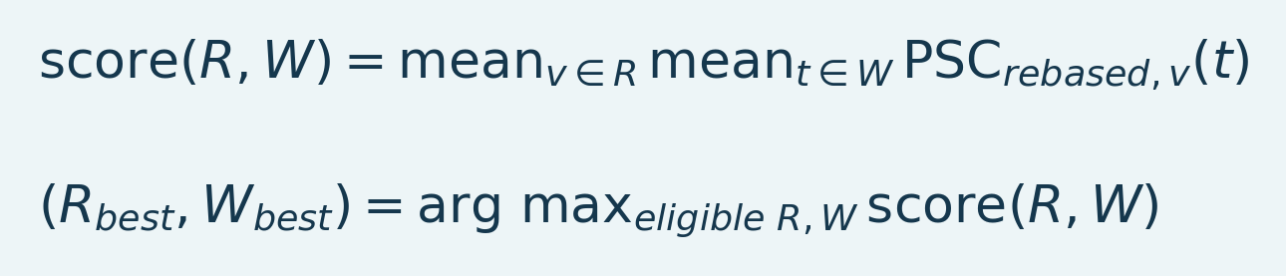
Variables e interpretación. R es la ROI espacial, W una ventana temporal y PSC_rebased la serie con la referencia elegida. score promedia sobre soporte fijo y tiempo. arg max encuentra la pareja elegible máxima, una selección exploratoria que puede sesgar las estimaciones del efecto.
El motor exige soporte fijo de muestras y ventanas completas válidas para puntuar candidatos. Los candidatos rectangulares usan sumas de cajas acotadas para mejorar la eficiencia. Un espacio de búsqueda mayor ofrece más oportunidades de hallar un máximo elevado; use la misma regla entre comparaciones. Un máximo seleccionado de los datos de respuesta está sesgado al alza respecto a una ROI y ventana predefinidas.
Fuente: scmAutoSearchDialog.m, scmSearchRegions.m, scmSearchWindows.m, scmSearchCandidates.m, AutomaticSCM.m.
Resumen de la sección. El motor exige soporte fijo de muestras y ventanas completas válidas para puntuar candidatos.
Importante / consejo práctico. Inspeccione el soporte pintado aceptado después de soltar el puntero y después de cambiar de modo.

Lista de comprobación de dibujo y cambio de modo
Figura 32. Controles de búsqueda automática
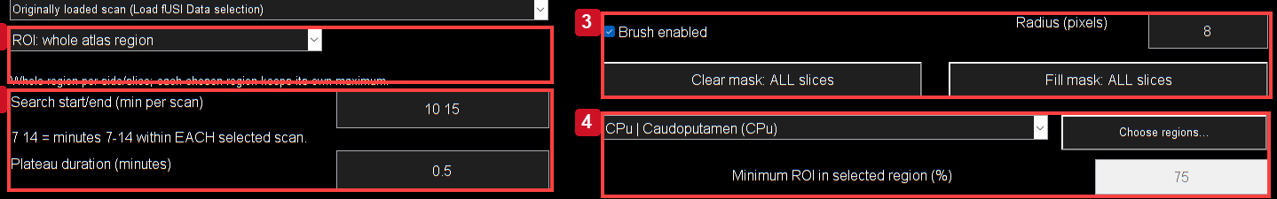
Detalle en píxeles nativos del diálogo anatómico actual. Elija modo y tamaño ROI, introduzca tiempos de búsqueda y meseta en minutos y configure pincel y restricciones del atlas. Clear inicia una nueva área de inclusión; Fill elimina la restricción pintada conservando las demás reglas de elegibilidad.

Recorte de controles de modo, tiempo, pintura y atlas. Aquí las unidades son minutos por adquisición, distintas de los campos SCM de línea base y señal en segundos.
1. Cargue el registro guardado correspondiente y abra Automatic analysis. Compruebe anatomía y corte de origen.
2. Configure modo e intervalo temporal. Whole atlas region usa pertenencia regional; los modos de caja y pincel tienen sus propios controles de soporte elegible.
3. Borre antes de definir una nueva área de inclusión. Arrastre izquierdo añade; derecho borra. Inspeccione el soporte aceptado al soltar.
4. Revise pintura, rectángulo, corte y lado, muestras adquiridas válidas y cobertura del atlas. En modo atlas se ignora la máscara visual SCM cargada; sin etiquetas de atlas sigue siendo parte de la elegibilidad.
5. Cambie de modo y revise los campos habilitados. Un campo gris puede no ser aplicable; volver al modo de caja debe restaurar tamaño y controles Top-N.
6. Pulse GO tras revisar área y tiempos. Seleccione una fila candidata para ver su contorno y traza. Marque por separado su inclusión en la exportación.
Las correcciones de dibujo se comparten entre 2D y 3D. Si una secuencia de modos sigue fallando, registre su orden exacto, corte, máscara y registro. Una casilla de exportación marcada no solicita por sí sola redibujar la traza.
Resumen de la sección y del capítulo. Recorte de controles de modo, tiempo, pintura y atlas. Inspeccione el soporte pintado aceptado al soltar el puntero y después de cambiar de modo.
Importante / consejo práctico. Inspeccione el soporte pintado aceptado después de soltar el puntero y después de cambiar de modo.

Clasificar regiones completas del atlas a través de los cortes
En SCM GUI > Automatic analysis, seleccione Atlas: rank whole regions across slices. Defina el intervalo de señal, el rango de cortes adquiridos y el número de regiones principales de Target y Control; 0 incluye todas las regiones. Este modo utiliza las etiquetas enteras de regiones registradas de un atlas estándar o de LightSuite, incluso cuando se muestra anatomía histológica o vascular.
Seleccione lados de imagen separados y el lado Target, o combine ambos lados. Draw midline define una línea divisoria recta u oblicua a través de los cortes examinados; Remove / combine sides elimina ese límite. Estos controles se refieren a los lados de la imagen mostrada, no a una lateralidad anatómica inferida automáticamente. Las restricciones de tamaño de ROI, pincel y rectángulo de búsqueda no se aplican a este modo de regiones completas.
Clasifique según la media del intervalo o el pico de la curva media de cada región, seleccionando aumentos, disminuciones o cambio absoluto. Cada curva regional promedia un conjunto fijo de vóxeles válidos a través de los cortes seleccionados. Los vóxeles requieren una línea basal válida y muestras finitas durante todo el intervalo de señal. La cobertura utilizable mínima es del 75% por defecto y puede fijarse entre el 75% y el 100%; se refiere a los vóxeles etiquetados de los cortes adquiridos, no al atlas de referencia completo.
La tabla de revisión muestra los nombres de las regiones, el cambio de señal con signo, la posición en la clasificación, el número de vóxeles, el rango de cortes y la cobertura utilizable. Pulse una fila para previsualizar su corte, el contorno con la forma del atlas y su curva. Las casillas Mark / export están inicialmente desmarcadas. Los contornos discontinuos son previsualizaciones temporales; los continuos identifican regiones marcadas. Edite Role para reasignar Target o Control, y utilice Clear selection para desmarcar los resultados.
Pair same region on opposite side previsualiza la región correspondiente del atlas utilizando el mismo registro, las mismas ventanas de señal y línea basal, y el mismo rango de cortes. Marcar una región Target conserva su Control correspondiente; desmarcarla libera esa selección automática, salvo que el Control se haya seleccionado de forma independiente. La cobertura ausente se comunica en lugar de sustituirse por una región no relacionada. Los Controls correspondientes siguen disponibles por debajo del límite de las N regiones principales de Control. Este emparejamiento de visualización y selección no determina la prueba estadística.
Export tables + curves guarda resúmenes y curvas temporales en CSV, además de un registro de auditoría MAT con los ajustes, la procedencia del atlas y los datos, las regiones omitidas y los índices fijos de los vóxeles. Las exportaciones estándar TXT y de paquetes de ROI marcadas conservan las regiones seleccionadas y los roles editados. Los registros adjuntos se clasifican por separado con tiempos relativos a cada registro; los registros cortos se notifican sin acortar el intervalo solicitado. La clasificación es exploratoria y no demuestra significación estadística.

23. SCM automático: ventanas, revisión, exportaciones y notas
Figura 33. Revisión de candidatos y exportaciones
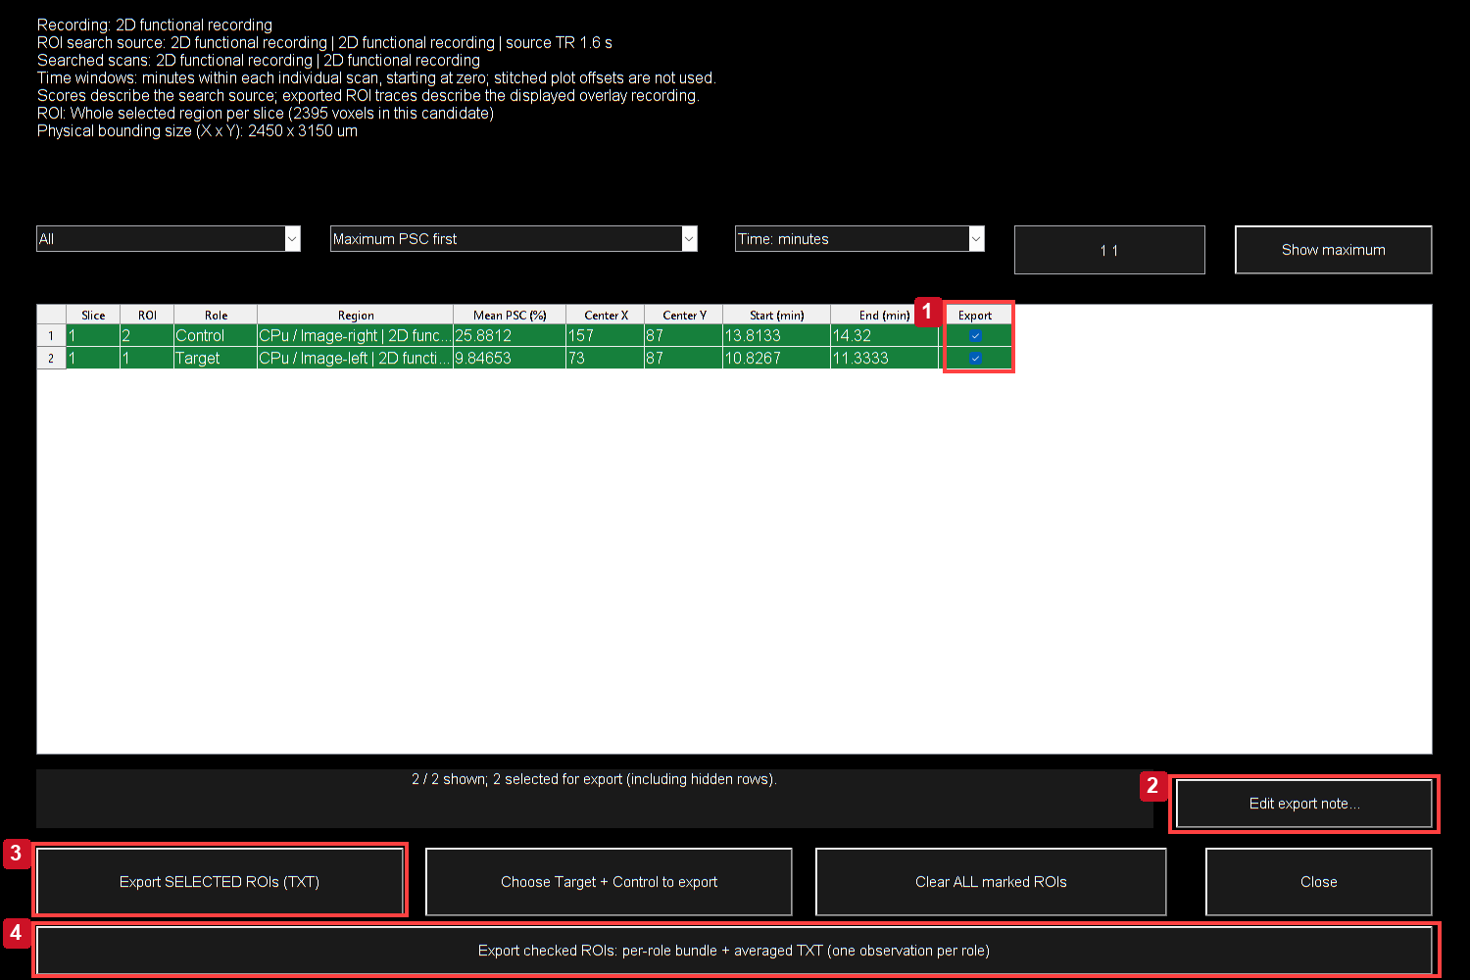
Las filas contienen máximos exploratorios espaciales y temporales. Seleccione una fila para su contorno y traza; use las casillas para la pertenencia a la exportación y conserve notas y archivos de auditoría con el conjunto.
Controles: 1. Marcar candidatos para exportar; 2. Editar nota; 3. Exportar trazas individuales elegidas; 4. Exportar paquete de conjunto por función.

Ventanas independientes y compartidas
La opción independiente permite una meseta óptima distinta por ROI, región o corte. El modo de ventana compartida encuentra primero el candidato elegible global más fuerte y vuelve a buscar cada región o función solicitada en esa ventana común exacta. Así el control se mide al tiempo seleccionado común, pero la ventana de origen sigue elegida a partir de los datos de respuesta. Compartir tiempos no convierte la selección exploratoria en un criterio confirmatorio.
Los extremos se alinean con fotogramas. Una meseta positiva de duración d suele usar ceil(d/TR)+1 muestras para incluir ambos extremos. Si la meseta equivale a todo el ancho de búsqueda, el motor usa como único candidato las muestras adquiridas en ese intervalo. La duración 0 usa la ruta de intervalo completo. Lea los tiempos reales exportados, especialmente con TR grueso.
Resumen de la sección. La opción independiente permite una meseta óptima distinta por ROI, región o corte.
Importante / consejo práctico. Seleccione una fila para inspeccionar su traza y después marque su exportación; no cuente archivos ROI como animales.

Revisión de candidatos
Figura 34. Regiones CPu y trazas correspondientes
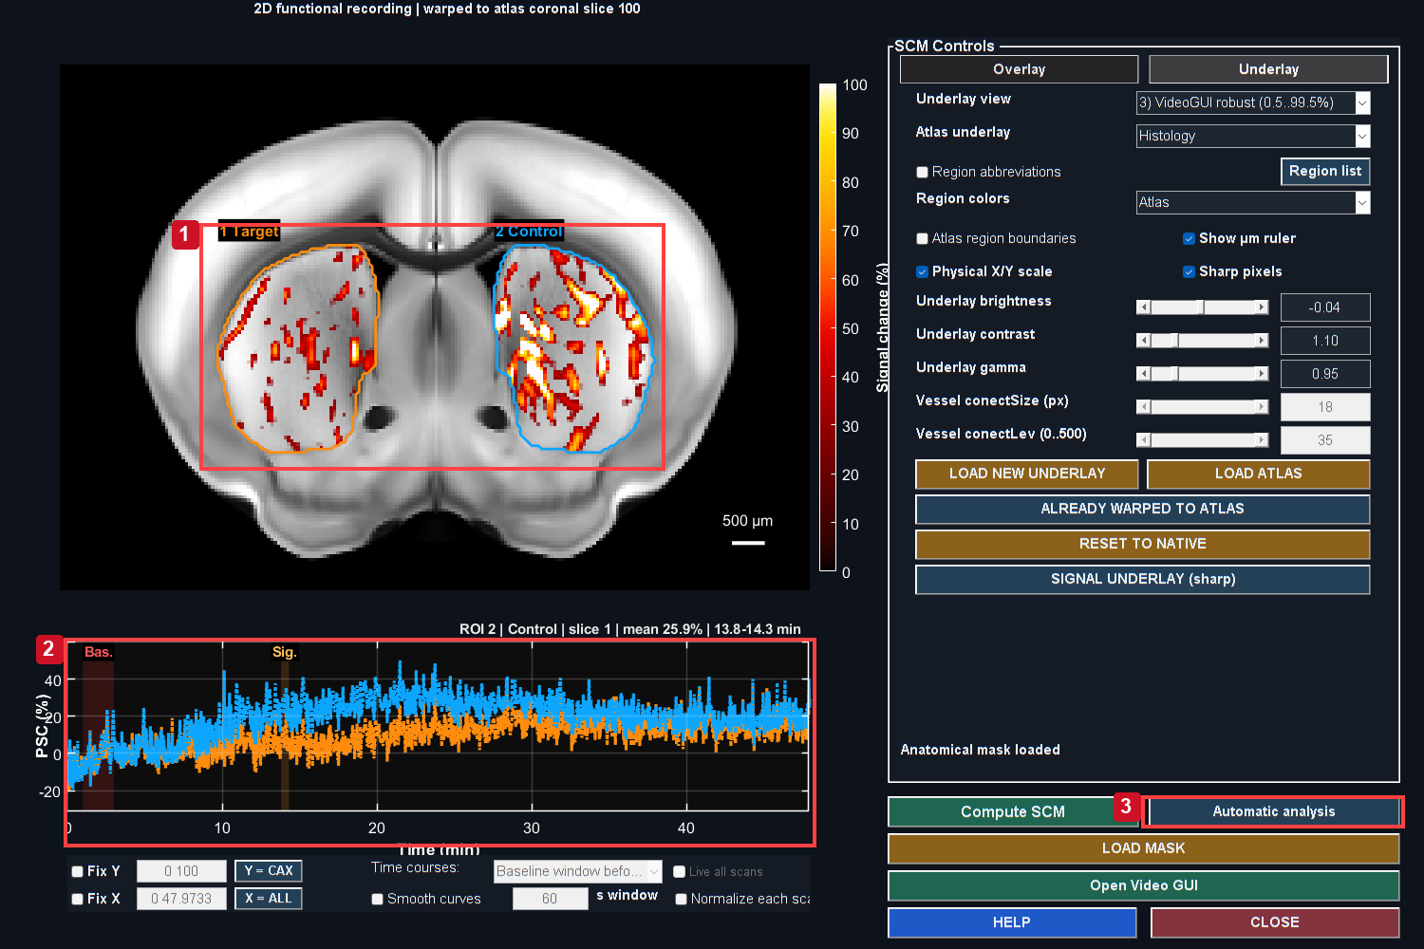
Positive-only PSC is displayed from 0 to 100%, with alpha increasing from zero at 25% to full opacity at 30%. This display choice does not change measured PSC and can hide small responses. Only CPu support is included in this display. Target and Control follow the atlas region boundary; their matching time courses remain visible. The selected maxima are exploratory and must not serve as independent confirmatory statistics.
Controles: 1. Contornos por función del candidato; 2. Trazas Target y Control correspondientes; 3. Reabrir búsqueda para cambiar restricciones.

Target y Control son funciones exploratorias de lados de imagen en la misma adquisición. Sus contornos de colores corresponden a las trazas mostradas; ninguno es un animal control independiente. Las búsquedas de atlas pueden incluir tejido fuera de la máscara visual SCM cargada, como indica el diálogo.
1. Lea el resumen de parámetros de la parte superior.
2. Filtre por función, intervalo de cortes o unidades temporales si es necesario.
3. Haga clic en una fila candidata para inspeccionar soporte e intervalo seleccionado en SCM.
4. Marque la casilla Export solo para las ROI que quiera exportar. Marcarla no debe cambiar la vista previa ni releer toda la secuencia.
5. Investigue valores PSC muy grandes; el texto rojo avisa para revisión, no es una regla automática de exclusión.
6. Haga clic en Edit export note... y describa anatomía, problemas de adquisición, motivo de selección o desviaciones del protocolo.
7. Elija TXT de ROI individuales o paquete por función según la unidad de observación del análisis posterior.
Resumen de la sección. Target y Control son funciones exploratorias de lados de imagen en la misma adquisición.
Importante / consejo práctico. Seleccione una fila para inspeccionar su traza y después marque su exportación; no cuente archivos ROI como animales.

Matemática del conjunto por función
Ecuación (26)
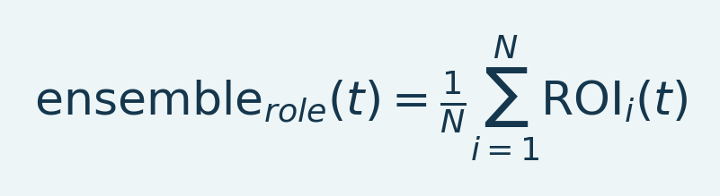
Variables e interpretación. N cuenta las trazas ROI seleccionadas de una función; ROI_i(t) es la traza i en la malla compatible. El conjunto es su promedio de igual peso. N no es el número de animales independientes para ROI de una misma adquisición.
Cada ROI seleccionada tiene el mismo peso en este conjunto. Una traza individual promedia su soporte fijo de vóxeles; después el conjunto no repondera miembros por tamaño ROI. El máximo de una curva conjunta no tiene por qué ser la media de los máximos seleccionados independientemente de cada miembro.
Resumen de la sección. Cada ROI seleccionada tiene el mismo peso en este conjunto.
Importante / consejo práctico. Seleccione una fila para inspeccionar su traza y después marque su exportación; no cuente archivos ROI como animales.

Archivos que conservar
El paquete incluye exportaciones emparejadas allROIs y mean TXT por función. Column3 es el mismo PSC del conjunto en ambas; allROIs incluye además cada curva miembro. Analysis_Parameters.txt registra la configuración de búsqueda. note.txt contiene la nota humana editable. Las referencias basales externas se guardan en MAT auxiliares adyacentes. Conserve toda la carpeta junta. No se sobrescriben las notas existentes; las exportaciones individuales tienen también notas específicas del conjunto.
Resumen de la sección. El paquete incluye exportaciones TXT emparejadas allROIs y mean por función.
Importante / consejo práctico. Seleccione una fila para inspeccionar su traza y después marque su exportación; no cuente archivos ROI como animales.

Regla de Group Analysis
Cargue mean o allROIs para una adquisición y función, nunca ambos. Las columnas repetidas de miembros no son animales independientes adicionales. Si un animal tiene varias adquisiciones o funciones, elija una estrategia pareada, de medidas repetidas o de agregación coherente con el diseño. No confunda número de archivos con número de réplicas biológicas.
Fuente: scmExportROIBundles.m, scmExportSearchParameters.m, scmExportNote.m, scmCompactROIAudit.m, fusiSCMEnsembleHeader.m.
Resumen de la sección y del capítulo. Cargue mean o allROIs para una adquisición y función, nunca ambos. Seleccione una fila para inspeccionar su traza y después marque su exportación; no cuente archivos ROI como animales.
Importante / consejo práctico. Seleccione una fila para inspeccionar su traza y después marque su exportación; no cuente archivos ROI como animales.

24. Video GUI: secuencia, anatomía y superposiciones
Figura 35. Secuencia de cambio positivo
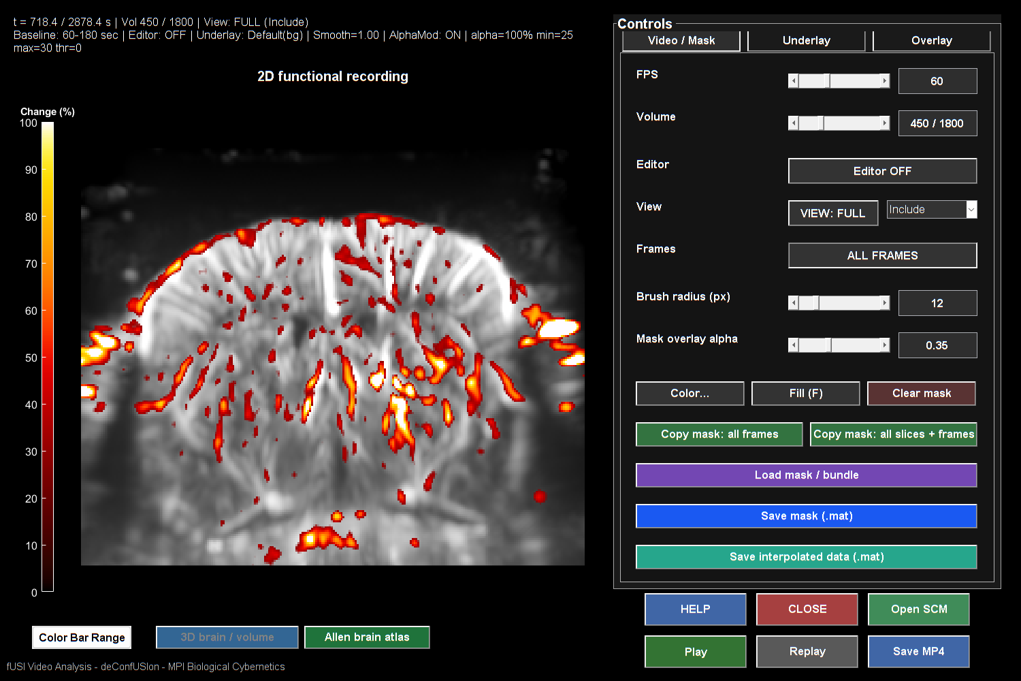
Positive-only PSC is displayed from 0 to 100%, with alpha increasing from zero at 25% to full opacity at 30%. This display choice does not change measured PSC and can hide small responses. The frame selector and time label identify the acquired time; the background preserves Doppler anatomy.

Video GUI muestra una superposición PSC variable sobre una imagen anatómica elegida. El visor original Time-Course Viewer es otra interfaz. Un buen fondo en Video y una vista Raw Intensity deficiente pueden tener causas visuales distintas; por sí solos no demuestran un fallo de restauración de media.

Secuencia básica
1. Abra Video GUI desde el conjunto seleccionado en Studio.
2. Confirme línea base y TR analizado.
3. En Overlay elija signo, escala de color, umbral, alfa y suavizado opcional.
4. Recorra los fotogramas antes de reproducir. Inspeccione línea base, evento y recuperación.
5. En Underlay elija fuente anatómica y modo visual. Brillo, contraste y gamma afectan a la presentación anatómica.
6. Cargue un fondo nuevo o atlas guardado cuando sea necesario e inspeccione después la alineación.
7. Use Save MP4 solo cuando comprenda soporte, temporización y colores mostrados.
Resumen de la sección. Comparta signo, límites porcentuales y opacidad entre comparaciones; inspeccione primero una exportación corta.
Importante / consejo práctico. Comparta signo, límites porcentuales y opacidad entre comparaciones; inspeccione primero una exportación corta.

Cargar atlas y fondo
Figura 36. Anatomía Video y controles alfa
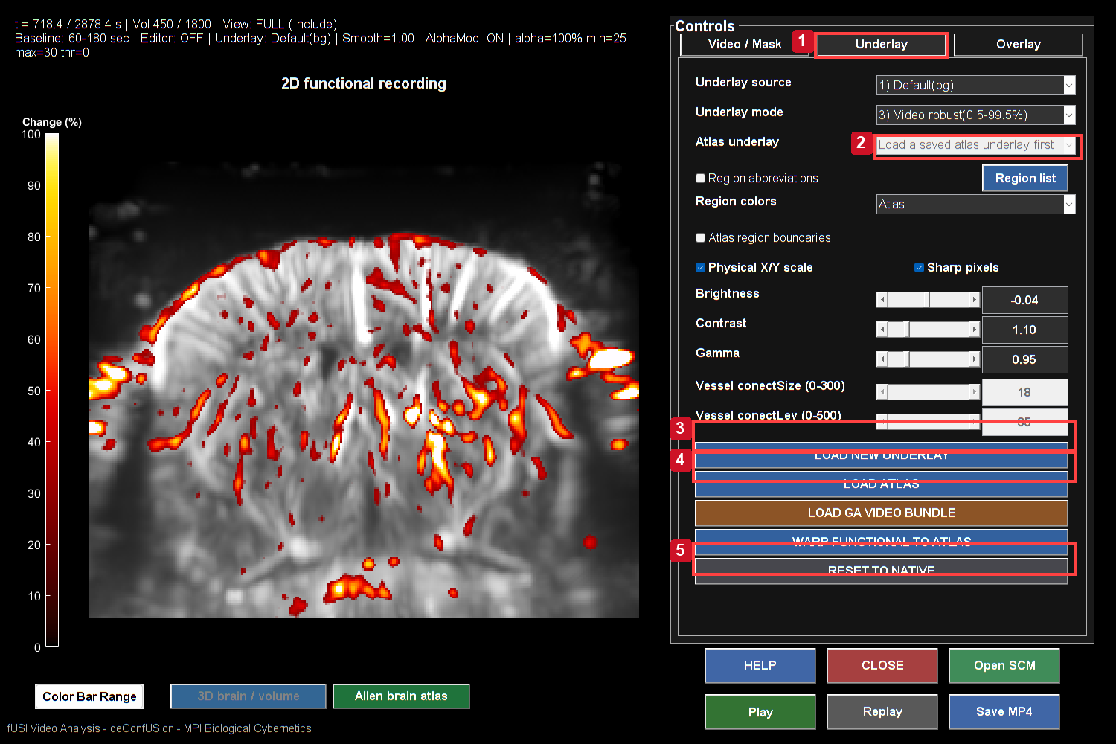
Positive-only PSC is displayed from 0 to 100%, with alpha increasing from zero at 25% to full opacity at 30%. This display choice does not change measured PSC and can hide small responses. Load new underlay and Load atlas replace anatomical context; the alpha ramp is set in Overlay. Keep these settings fixed for a visual comparison.
Controles: 1. Abrir Underlay; 2. Modo de atlas guardado; 3. Cargar otro fondo; 4. Cargar paquete de atlas correspondiente; 5. Restaurar geometría nativa.
LOAD ATLAS ofrece un archivo guardado o una carpeta de paquete. LOAD NEW UNDERLAY abre un archivo de fondo compatible. Ambos usan la búsqueda de registro de la adquisición actual; reconocen paquetes 2D Slice guardados y paquetes compatibles de motor o 3D. El menú Atlas underlay alterna los modos anatómicos disponibles del paquete.
Figura 37. Superposición Video positiva registrada
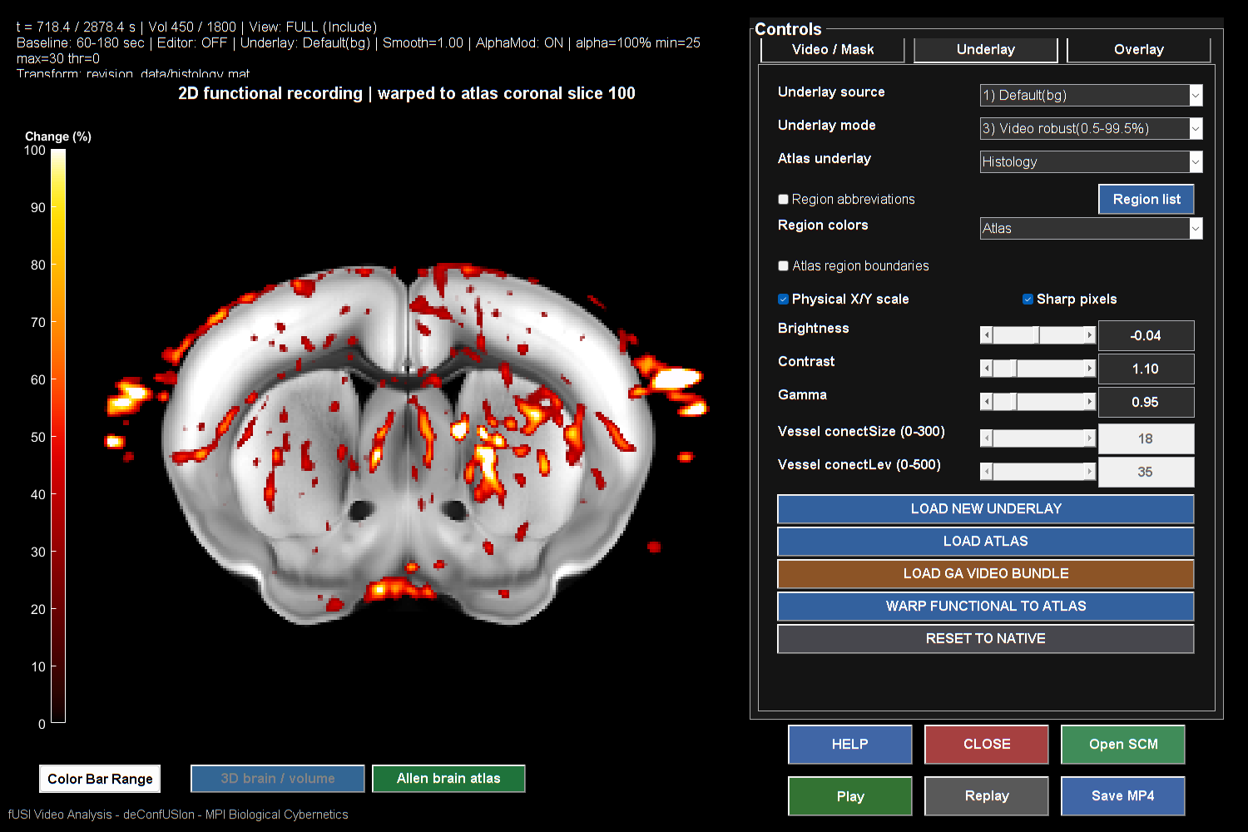
Positive-only PSC is displayed from 0 to 100%, with alpha increasing from zero at 25% to full opacity at 30%. This display choice does not change measured PSC and can hide small responses. A saved histology registration supplies the background. Sharp anatomy does not itself validate registration.

Elegir un nuevo fondo no indica inventar otra deformación. Una imagen no coincidente necesita una transformación válida compatible. Revise origen y malla de salida de la transformación. Reset to Native restaura el sistema de coordenadas visual original.
Resumen de la sección. LOAD ATLAS ofrece un archivo guardado o una carpeta de paquete.
Importante / consejo práctico. Comparta signo, límites porcentuales y opacidad entre comparaciones; inspeccione primero una exportación corta.

Exportación de secuencias
La exportación mantiene geometría y tamaño de lienzo fijos entre volúmenes adquiridos. Una versión para presentación o artículo puede tener otra banda informativa, pero no debe redimensionar anatomía entre fotogramas. Los ajustes registran etiqueta de conjunto, línea base, TR, cortes y tiempos elegidos. Las ejecuciones nuevas usan subcarpetas únicas. Compruebe una secuencia exportada y decodificada antes de publicar: número de fotogramas, tiempos de adquisición, escala, superposición y si abarca varias adquisiciones.
La reproducción puede omitir fotogramas visuales si el renderizado se retrasa; la exportación usa su plan de fotogramas seleccionado. Una secuencia visualmente suave no demuestra que se mostraran todos los fotogramas adquiridos en vivo. La interpolación cambia la animación, no el número de observaciones adquiridas.
Fuente: play_fusi_video_final.m, fusiVideoExportDialog.m, fusiMovieExportFolder.m, Notas de guardado y exportación.
Resumen de la sección. La exportación mantiene geometría y tamaño de lienzo fijos entre volúmenes adquiridos.
Importante / consejo práctico. Comparta signo, límites porcentuales y opacidad entre comparaciones; inspeccione primero una exportación corta.

Secuencias enmascaradas legibles
Underlay carga anatomía guardada; Overlay configura rango porcentual, signo, umbral y opacidad. Compare clips con iguales ajustes e intervalo. Inspeccione fotogramas inicial, intermedio y final de una vista previa corta antes de exportar una secuencia larga.
Importante / consejo práctico. Comparta signo, límites porcentuales y opacidad entre comparaciones; inspeccione primero una exportación corta.

25. Interfaz de cerebro y volumen 3D
Figura 38. Atlas completo en tres vistas
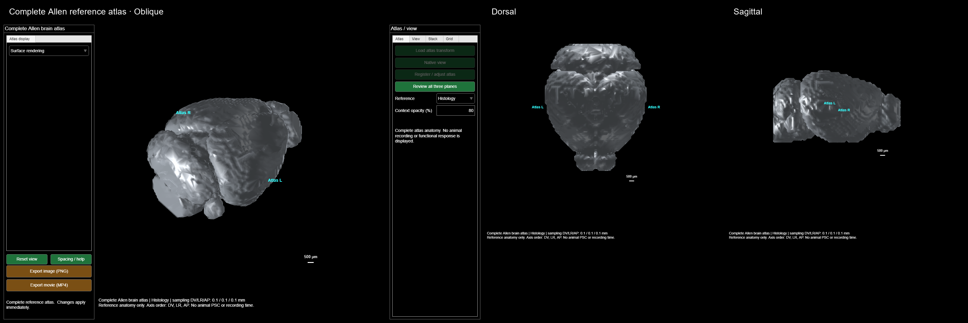
Visor real del atlas Allen completo en orientaciones oblicua, dorsal y sagital. El renderizado de superficies y el muestreo visual acotan el coste. Es anatomía completa de referencia, no el campo parcial de una adquisición. Use ajustes de cámara, arrastre para rotar, rueda para ampliar y Export rotation para vídeo. El movimiento de atlas no establece registro del sujeto.

Abra el modelo desde la acción 3D de Video GUI para una adquisición matricial o volumétrica. Combina PSC adquirido, anatomía de línea base o Video y contexto opcional de atlas. Usa la misma correspondencia de color de señal seleccionada; opacidad vascular y geometría de cámara añaden otra capa de presentación.

Elegir un motor de renderizado
Tabla 7. Elección del motor gráfico
Motor | Utilice | Aspecto que revisar
Renderizado volumétrico | Anatomía y PSC de vóxeles translúcidos | Vasos o atlas opacos pueden ocultar señal profunda
Renderizado de superficies | Contornos por umbral o caras de vóxeles sin suavizar | El umbral y la complejidad de la malla afectan apariencia y duración
Pila de cortes coronales | Mostrar PSC interior en láminas elegidas | Deben informarse promedio de láminas y exageración de profundidad

El motor gráfico disponible depende de MATLAB y del hardware. Una alternativa de superficies debe mantener la misma geometría de origen y significado de señal. No interprete la alternativa como anatomía estimada nueva.
Resumen de la sección. El motor gráfico disponible depende de MATLAB y del hardware.
Importante / consejo práctico. Revise el soporte adquirido de vóxeles; umbrales de superficie y colores son presentación, no anatomía nueva.

Secuencia de controles
1. Verifique espaciado de filas, columnas y cortes y sus unidades. Configure milímetros desde metadatos de adquisición, no por apariencia.
2. Seleccione Frame o Interval mean, después seleccione los límites de fotograma o tiempo adquiridos.
3. Seleccione intervalo de cortes de origen y exclusiones. Revise si la máscara se aplica a señal, anatomía o ambas.
4. Elija Video underlay o Baseline Doppler y su ajuste de apariencia.
5. Comience con opacidad vascular moderada e inspeccione visibilidad PSC. Auto balance cambia la visualización, no los valores.
6. Configure rango PSC, signo, modulación alfa y umbral de forma coherente con Video.
7. Confirme izquierda y derecha, convención de vista y escala física.
8. Rote, amplíe e inspeccione varias vistas antes de exportar.
Resumen de la sección. Revise el soporte adquirido de vóxeles; umbrales de superficie y colores son presentación, no anatomía nueva.
Importante / consejo práctico. Revise el soporte adquirido de vóxeles; umbrales de superficie y colores son presentación, no anatomía nueva.

Soporte exacto y significado de color
Una media de intervalo usa muestras adquiridas y exige que el soporte espacial elegido siga siendo válido durante su ventana. Los fotogramas interpolados no aportan observaciones independientes adicionales. El color usa la escala PSC elegida; el modelo no renormaliza el RGB de cada fotograma para hacerlo brillante. Una superficie de atlas fuera de la cobertura medida no debe colorearse como respuesta medida.
Resumen de la sección. Una media de intervalo usa muestras adquiridas y exige que el soporte espacial elegido siga siendo válido durante su ventana.
Importante / consejo práctico. Revise el soporte adquirido de vóxeles; umbrales de superficie y colores son presentación, no anatomía nueva.

Rendimiento esperado
Cambiar apariencia debería reutilizar la anatomía preparada si no cambian geometría ni soporte. Cambiar tiempo debería leer la señal elegida sin recalcular la media de toda la adquisición. Renderizar superficies o vóxeles puede ser costoso si todos son visibles; use un umbral visual científicamente transparente o pila de cortes para navegar conservando la fuente cuantitativa.
La reproducción en vivo sigue el reloj solicitado y puede saltar fotogramas si renderizar es más lento. Las exportaciones incluyen el plan elegido de fotogramas adquiridos. Guarde vídeos tras revisar primer y último fotograma, un fotograma de respuesta conocido y los ajustes auxiliares. Informe de recorte, espaciado, umbrales, colores, signo, temporización y exageración de profundidad junto con la figura.
Fuente: fusiVolumeGUI.m, fusiVolumeSnapshot.m, fusiVolumeRGBA.m, fusiVolumeAutoAppearance.m, fusiExportVolume.m.
Resumen de la sección y del capítulo. Cambiar apariencia debería reutilizar la anatomía preparada si no cambian geometría ni soporte. Revise el soporte adquirido de vóxeles; umbrales de superficie y colores son presentación, no anatomía nueva.
Importante / consejo práctico. Revise el soporte adquirido de vóxeles; umbrales de superficie y colores son presentación, no anatomía nueva.

26. Pilas coronales, exportaciones y Blender
Figura 39. Pila coronal calibrada
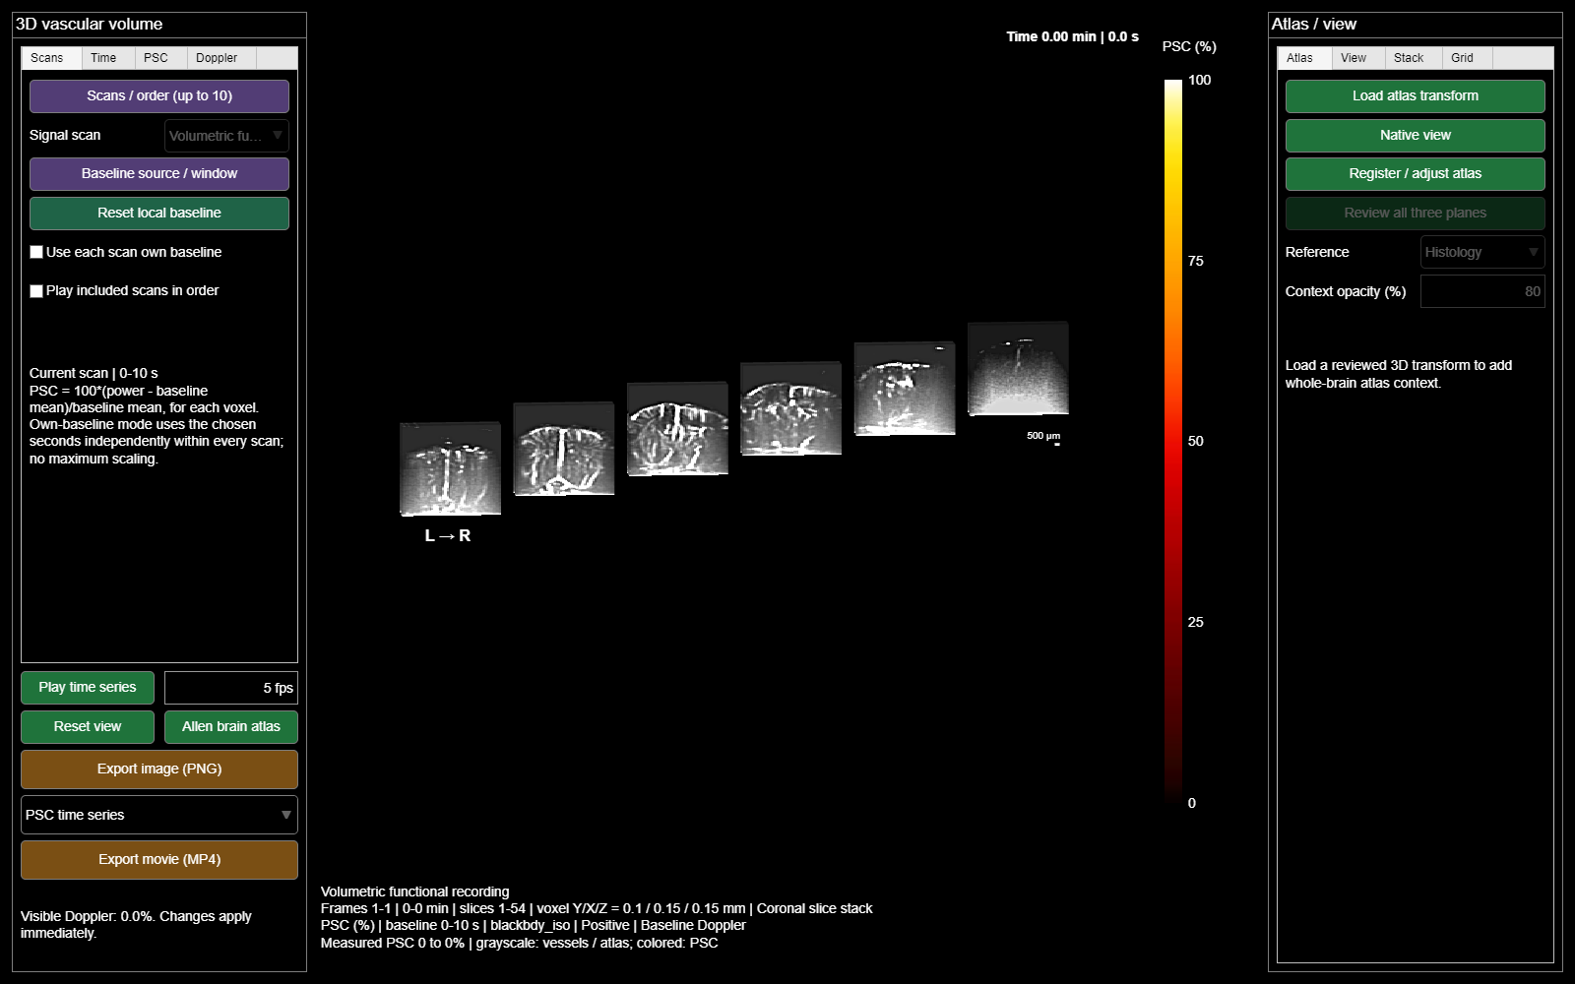
Vista real de pila coronal del mismo derivado 3D y geometría con PSC desactivado. Los paneles conservan su origen de plano; separación, escalonado y exageración de profundidad son presentación. No es un cerebro completo de atlas reconstruido.

Flujo de pila coronal
Seleccione Pila de cortes coronales en el modelo. Configure intervalo de cortes de origen o atlas, número de paneles y definición de lámina. Los modos por número de cortes y por anchura física tienen significados distintos. Compruebe los intervalos mostrados y los planos incluidos realmente. Las pilas grandes pueden disponerse en filas. Las filas de tiempos fijos comparan las mismas secciones en varios tiempos adquiridos; lea los tiempos reales de fotograma más cercano en la leyenda.
La ganancia o exageración de profundidad cambia la imagen. Use 1 para espesor físico de lámina e indique valores mayores si sirven para claridad. Las escalas en plano no explican automáticamente una dimensión fuera del plano exagerada. Los ajustes de cámara son orientaciones visuales, no nuevos registros.
Resumen de la sección. Conserve calibración y ajustes de exportación con las imágenes; una presentación externa en Blender no añade resolución medida.
Importante / consejo práctico. Conserve calibración y ajustes de exportación con las imágenes; una presentación externa en Blender no añade resolución medida.

Exportaciones actuales de la herramienta
El modelo admite sus exportaciones implementadas de imagen, vídeo y ajustes mediante fusiExportVolume. Un vídeo con cámara giratoria y uno temporal PSC responden a preguntas visuales distintas; la opción combinada mueve ambos. Compruebe por separado tiempos de adquisición y movimiento de cámara. Exporte a una carpeta única de datos analizados y conserve el archivo de ajustes.
Resumen de la sección. El modelo admite sus exportaciones implementadas de imagen, vídeo y ajustes mediante fusiExportVolume.
Importante / consejo práctico. Conserve calibración y ajustes de exportación con las imágenes; una presentación externa en Blender no añade resolución medida.

Qué significa aquí «modelo Blender»
El código actual implementa el visor 3D en MATLAB. Blender no es necesario para calcular PSC, dibujar el modelo, registrar al atlas ni exportar los vídeos compatibles. El código revisado no contiene generación nativa de escenas Blender ni una cadena numérica de exportación de mallas MATLAB a Blender. Por eso este manual no inventa un botón «Send to Blender».
Blender puede ser un entorno opcional de presentación final si se proporciona un intercambio de malla o volumen generado y verificado de forma independiente. Su referencia oficial de importación y exportación enumera formatos compatibles. Que un formato esté admitido no demuestra que deConfUSIon lo escriba ni que una malla conserve PSC cuantitativo.
Resumen de la sección. El código actual implementa el visor 3D en MATLAB.
Importante / consejo práctico. Conserve calibración y ajustes de exportación con las imágenes; una presentación externa en Blender no añade resolución medida.

Comprobaciones para presentación externa opcional
Antes de usar anatomía generada externamente en Blender, documente atlas de origen y licencia, sistemas nativo y de atlas, unidades, origen, permutación de ejes y dirección de transformación. Verifique al menos tres referencias asimétricas tras importar. Conserve el análisis numérico en su sistema original. Al convertir en superficie, registre umbral, interpolación y suavizado; al fijar colores, registre correspondencia y rango PSC. No infiera valores interiores ausentes a partir de una superficie coloreada.
Conserve por separado un resultado numérico maestro y una escena de presentación externa editable. Anotaciones, iluminación, movimiento de cámara, transparencia o suavizado artístico deben figurar en los métodos de la figura. El renderizado externo no debe describirse como nuevo análisis estadístico.
Fuente: fusiVolumeGUI.m, fusiExportVolume.m; la documentación oficial enlazada de Blender para su aplicación independiente.
Resumen de la sección y del capítulo. Antes de usar anatomía generada externamente en Blender, documente atlas de origen y licencia, sistemas nativo y de atlas, unidades, origen, permutación de ejes y dirección de transformación. Conserve calibración y ajustes de exportación con las imágenes; una presentación externa en Blender no añade resolución medida.
Importante / consejo práctico. Conserve calibración y ajustes de exportación con las imágenes; una presentación externa en Blender no añade resolución medida.

VI. Máscaras, registro y segmentación

27. Mask Editor: soporte y anatomía son objetos distintos
Figura 40. Máscara poligonal aplicada
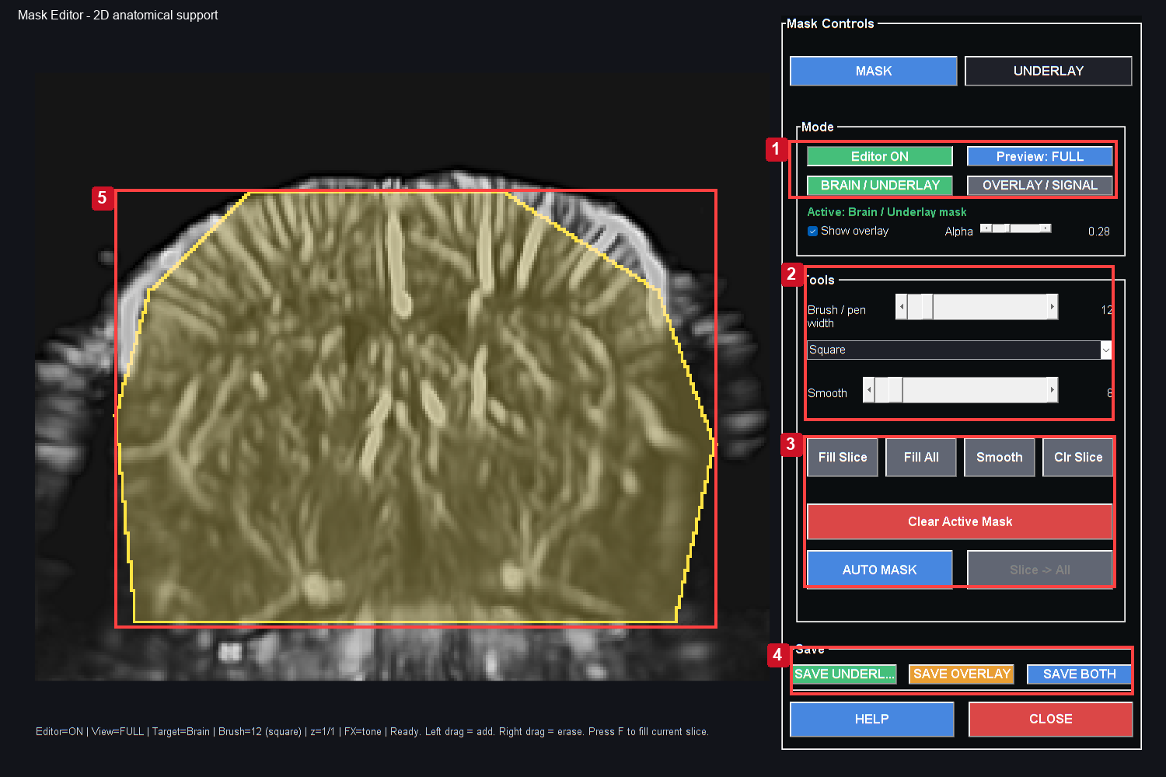
El soporte amarillo muestra el polígono de ejemplo en el objetivo activo Brain/Underlay. Seleccione el objetivo, inspeccione áreas conservadas y excluidas y guarde los objetos de máscara necesarios. Es una máscara ilustrativa, no anatomía validada.
Controles: 1. Confirmar objetivo de máscara activo; 2. Forma del pincel y suavizado; 3. Rellenar, borrar y máscara automática; 4. Guardar objetos necesarios; 5. Polígono ilustrativo de inclusión aplicado.

Mask Editor prepara referencias anatómicas visuales y soporte espacial explícito de inclusión y exclusión. Un fondo procesado puede facilitar ver vasos sin cambiar la secuencia cuantitativa. Una máscara de señal controla las muestras elegibles para una operación; la máscara cerebral y la de superposición pueden cumplir funciones distintas.

Flujo práctico
1. Inicie Mask Editor sobre el conjunto deseado.
2. Confirme anatomía de origen y corte. Elija una apariencia que revele límites cerebrales y vasos.
3. Dibuje o cargue soporte cerebral o de señal deseado. Verifique expresamente qué significa incluir o excluir.
4. En una pila inspeccione varios cortes. Una máscara plausible en un plano puede ser incorrecta en otro.
5. Guarde el paquete e indique malla, origen y estado de procesamiento.
6. Cargue el paquete en SCM, Video o FC por la ruta compatible; revise por separado soporte importado y fondo.
Resumen de la sección. Compruebe el objetivo activo y la convención de inclusión o exclusión antes de pintar o guardar ambas máscaras.
Importante / consejo práctico. Compruebe el objetivo activo y la convención de inclusión o exclusión antes de pintar o guardar ambas máscaras.

Malentendidos habituales
Un umbral de intensidad puede ocultar fondo tenue para visualizar, pero no es una segmentación anatómica validada. Un archivo guardado atractivo brainImage no demuestra que su máscara incluya los miembros deseados. La mejora visual y los grises normalizados no deben sustituir al Doppler lineal original en cálculos PSC.
El paquete puede contener máscaras cerebral y de señal con indicadores explícitos de inclusión. FC combina soporte pertinente según su contrato de importación y rechaza una malla no coincidente en vez de redimensionarla arbitrariamente. Revise el espacio nativo o de atlas guardado. Si la secuencia se recorta, deforma o reduce espacialmente después de dibujar, la máscara previa puede dejar de coincidir.
Resumen de la sección. Un umbral de intensidad puede ocultar fondo tenue para visualizar, pero no es una segmentación anatómica validada.
Importante / consejo práctico. Compruebe el objetivo activo y la convención de inclusión o exclusión antes de pintar o guardar ambas máscaras.

Comprobaciones QC
Compare el límite de máscara con anatomía real en tiempos iniciales y finales para detectar movimiento fuera del soporte. Inspeccione regiones ausentes permanentemente y cortes vacíos de borde. Separe tejido excluido de muestras de adquisición inválidas en el registro. Una región excluida en un animal no debe desaparecer inadvertidamente de una matriz grupal sin informe de cobertura.
Fuente: mask.m, scmReadMaskEditorBundle.m, fusiCopyVideoMask.m, auxiliares de importación de máscara FC.
Resumen de la sección. Compare el límite de máscara con anatomía real en tiempos iniciales y finales para detectar movimiento fuera del soporte.
Importante / consejo práctico. Compruebe el objetivo activo y la convención de inclusión o exclusión antes de pintar o guardar ambas máscaras.

Máscaras de inclusión aplicadas
Figura 41. Controles de edición de máscara
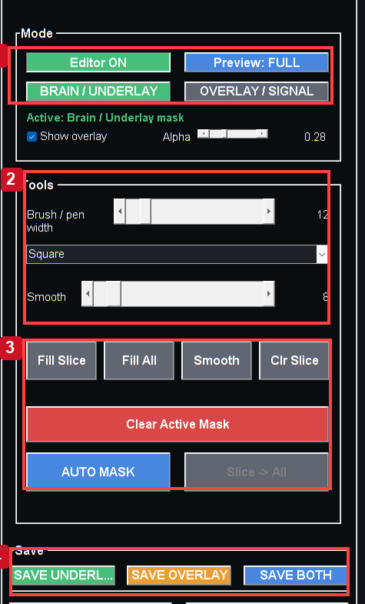
Salida real de MATLAB del flujo de referencia. Consulte los pasos del capítulo para conocer controles, muestreo de entrada, unidades y límites de interpretación. La captura es un ejemplo del software, no un resultado biológico validado.

Recorte de controles reales de objetivo, pintura y guardado. Siga la secuencia numerada de objetivo a guardado.
El editor revisado se abre con un polígono didáctico explícito en Brain/Underlay y Overlay/Signal. La inclusión es un objeto de datos almacenado, no un contorno decorativo; este ejemplo necesita revisión anatómica antes de analizar.
1. Seleccione Brain/Underlay para soporte anatómico u Overlay/Signal para restringir señal. Compruebe la etiqueta del objetivo activo.
2. Arrastre izquierdo añade y derecho borra. Revise la anatomía, no solo los vasos brillantes.
3. Inspeccione áreas conservadas, excluidas y agujeros accidentales.
4. Use Save Both cuando requiera ambas máscaras; reabra el paquete en SCM y compruebe el soporte tras cambios geométricos.
5. Revise cada plano 3D usado. Copiar un plano a todos los cortes es un supuesto explícito.
Resumen de la sección y del capítulo. Recorte de controles reales de objetivo, pintura y guardado. Compruebe el objetivo activo y la convención de inclusión o exclusión antes de pintar o guardar ambas máscaras.
Importante / consejo práctico. Compruebe el objetivo activo y la convención de inclusión o exclusión antes de pintar o guardar ambas máscaras.

Máscaras geométricas para datos de sondas volumétricas
En Mask Editor, Auto: Rectangular (3D probe) propone una cobertura de bordes rectos; Auto: Ellipse (rounded) propone un óvalo y Anatomical (intensity) sigue la envolvente Doppler. Revise y ajuste el tamaño de la previsualización antes de aplicarla. Las máscaras de superposición utilizan Follow slice size por defecto y se ajustan a cada corte por separado; desactive esta opción para utilizar un único rectángulo fijo. Las máscaras de fondo utilizan geometría fija por defecto. Smooth: All slices procesa cada plano de forma independiente, mientras que Current slice limita la operación al corte actual. Los cortes vacíos permanecen vacíos y una máscara cerebral existente restringe el suavizado de la superposición. Apply mask actualiza el editor; SAVE UNDERLAY / OVERLAY / BOTH guarda el resultado.

28. Registro coronal 2D al atlas: paso a paso
Figura 42. Registro con contraste Doppler robusto
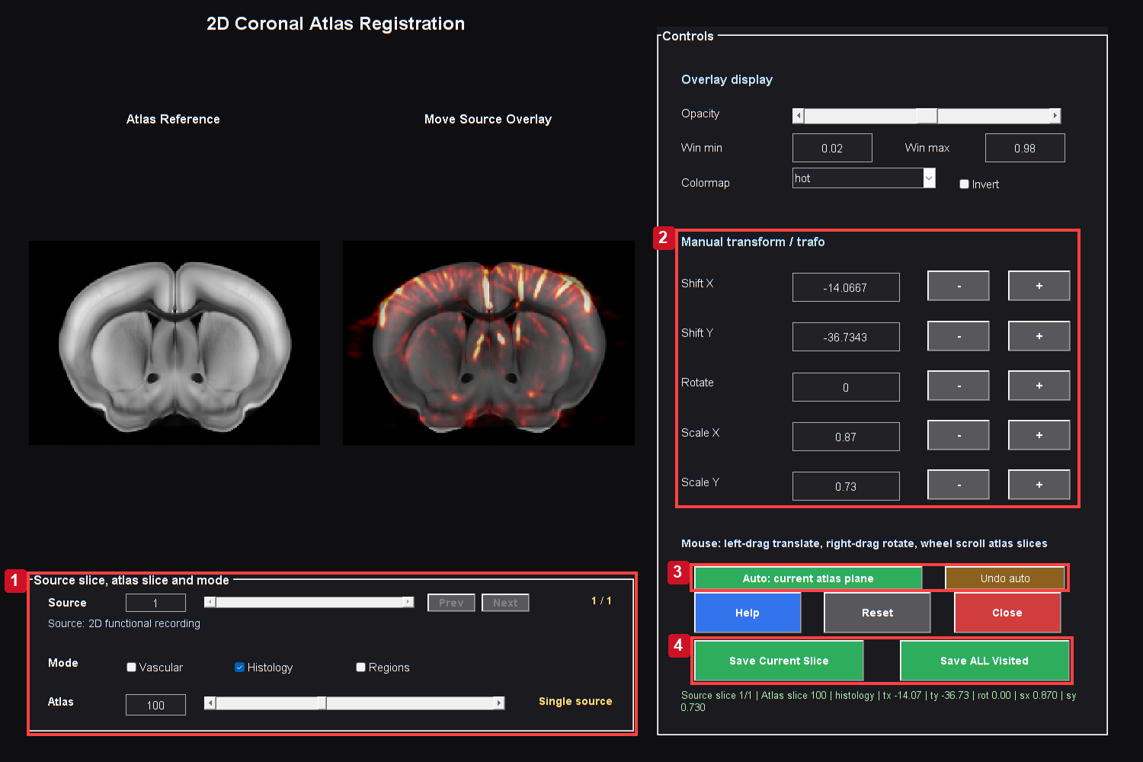
Interfaz coronal real tras corregir el contraste Doppler original. Una ventana visual robusta entre los percentiles 1 y 99 evita que valores aislados brillantes compriman el contraste tisular. No cambian matriz de origen, modelo de transformación ni objetivo de registro. Revise referencias, geometría y todos los planos pertinentes antes de guardar expresamente.
Controles: 1. Plano de origen, plano de atlas y anatomía; 2. Traslación, rotación y escalas independientes; 3. Ajuste automático opcional y revisión de referencias; 4. Guardar corte actual o todos los visitados.

El registro relaciona el plano adquirido con uno del atlas. No crea cobertura ausente ni garantiza que el nivel coronal elegido sea correcto. Revise contornos corticales, ventrículos, línea media, grandes vasos y ángulo de adquisición mediante conocimiento independiente.

Antes de abrir
Confirme imagen anatómica de origen, espaciado y lateralidad. Use una media Doppler estable o referencia anatómica revisada en lugar de un máximo seleccionado por respuesta. Registre si el preprocesamiento movió los datos y si el registro se destina a la malla nativa o corregida.
Resumen de la sección. Confirme imagen anatómica de origen, espaciado y lateralidad.
Importante / consejo práctico. Revise varias referencias y lateralidad, guarde expresamente y reabra después el mismo paquete.

Flujo manual
1. En Studio seleccione Registration to Atlas, después la ruta coronal de plano único.
2. Seleccione la fuente funcional o anatómica y verifique su corte de origen.
3. Elija Histology, Vascular o Regions como vista del atlas y localice el plano AP plausible.
4. Ajuste posición, escala y rotación con los controles visibles. Revise la superposición real, no solo los números.
5. Alterne modos anatómicos y compruebe varias referencias. Una coincidencia vascular y una histológica aportan información distinta.
6. Confirme que izquierda y derecha corresponden a la adquisición. No use solo simetría para decidir lateralidad.
7. Guarde expresamente. Cerrar sin guardar puede devolver ausencia de registro; es intencional.
8. Conserve transformación y fondos juntos. Reabra el paquete en SCM o Video para revisar el resultado aplicado.
Resumen de la sección. Revise varias referencias y lateralidad, guarde expresamente y reabra después el mismo paquete.
Importante / consejo práctico. Revise varias referencias y lateralidad, guarde expresamente y reabra después el mismo paquete.

Convención de transformación
La matriz afín 2D guardada usa la convención de vectores fila de MATLAB:
Ecuación (27)
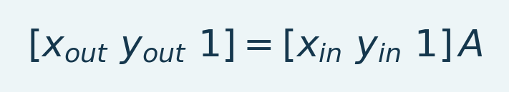
Variables e interpretación. x_in y y_in son coordenadas de columna y fila de entrada, x_out y y_out las transformadas y A la matriz afín homogénea. El 1 final permite traslación. Las unidades físicas necesitan geometría asociada; transformar etiquetas exige interpolación que conserve pertenencia.
Las imágenes de intensidad usan un interpolador continuo adecuado; las etiquetas enteras usan vecino más cercano. Para devolver etiquetas de atlas a una malla nativa, el auxiliar compatible usa la inversa de la transformación guardada y el tamaño de origen guardado. No debe redimensionar el plano del atlas a todo el campo nativo solo por coincidencia de dimensiones.
Resumen de la sección. La matriz afín 2D guardada usa la convención de vectores fila de MATLAB:
Importante / consejo práctico. Revise varias referencias y lateralidad, guarde expresamente y reabra después el mismo paquete.

Paquete guardado
Reg2D registra tamaños de origen y salida, matriz, corte de atlas, corte de origen e imágenes y metadatos. El directorio fechado Slice incluye fondos histológicos, vasculares y regionales y nombres de regiones cuando existen. Estos archivos corresponden a un registro. Mezclar histología de una fecha y regiones de otra puede generar imágenes plausibles pero asignaciones ROI incorrectas.
Fuente: registration_coronal_2d.m, fusiAtlasRegionInput2D.m, fusiAtlasUnderlayLibrary2D.m.
Resumen de la sección. Reg2D registra tamaños de origen y salida, matriz, corte de atlas, corte de origen e imágenes y metadatos.
Importante / consejo práctico. Revise varias referencias y lateralidad, guarde expresamente y reabra después el mismo paquete.

Aceptar la alineación, en orden
Figura 43. Controles de transformación de registro
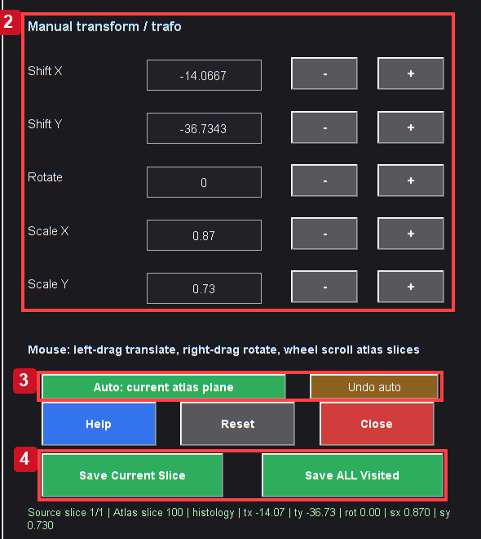
Salida real de MATLAB del flujo de referencia. Consulte los pasos del capítulo para conocer controles, muestreo de entrada, unidades y límites de interpretación. La captura es un ejemplo del software, no un resultado biológico validado.

Recorte de los controles reales de transformación y guardado explícito. Compruebe la identidad del plano de origen antes de ajustar.
Revise límite funcional, extensión dorsal y ventral, línea media y referencias reconocibles. Un fondo histológico puede ser nítido aunque la alineación sea incorrecta. Inspeccione superposiciones de baja opacidad y distintos fondos; una sola referencia coincidente no basta.
Confirme plano de origen antes de cambiar traslación, rotación y escala. Guarde en Registration2D, reabra el paquete en SCM o Video y vuelva a comprobar referencias. La pertenencia a etiquetas y la interpolación de imagen tienen fines distintos. Los contornos visuales suaves no establecen precisión anatómica al nivel del vóxel adquirido.
Resumen de la sección y del capítulo. Recorte de los controles reales de transformación y guardado explícito. Revise varias referencias y lateralidad, guarde expresamente y reabra después el mismo paquete.
Importante / consejo práctico. Revise varias referencias y lateralidad, guarde expresamente y reabra después el mismo paquete.

29. Segmentación y extracción regional
La segmentación extrae series temporales regionales de un mapa de etiquetas alineado. La geometría y la tabla de etiquetas determinan pertenencia; los colores visuales de anatomía no. Revise las etiquetas en la malla funcional antes de extraer.

Flujo de trabajo
1. Elija conjunto funcional activo y convención basal deseados.
2. Abra Segmentation.
3. Seleccione una secuencia compatible y etiquetas de atlas o registro correspondientes.
4. Elija resolución: etiquetas guardadas o detalladas, regiones parentales fusionadas compatibles o la agrupación diferente de familias más amplias si es el análisis previsto.
5. Revise tratamiento de hemisferios y soporte mínimo o válido.
6. Ejecute extracción e inspeccione recuentos, regiones ausentes y curvas representativas.
7. Guarde MAT, CSV u otras exportaciones compatibles y conserve registro y ajustes usados.
Cargar Regions ya fusionadasMerged y seleccionar etiquetas tal como se guardaron evita aplicar otra agrupación amplia no deseada. Cargar RegionsAll y seleccionar expresamente agrupación parental ofrece otra ruta. No mezcle etiquetas detalladas y familias gruesas entre animales como si sus nombres definieran el mismo soporte.
Resumen de la sección. Cargar Regions Merged ya fusionadas y seleccionar etiquetas tal como se guardaron evita aplicar otra agrupación amplia no deseada.
Importante / consejo práctico. Transforme etiquetas enteras con un método que conserve pertenencia e inspeccione cobertura a la resolución adquirida.

Media regional
Ecuación (28)
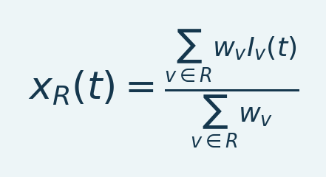
Variables e interpretación. R es el soporte seleccionado, w_v pesos no negativos, I_v(t) intensidad del vóxel y x_R la media ponderada. Pesos unitarios dan promedio aritmético. El denominador debe ser positivo y las reglas de finitud y soporte deben ser coherentes entre comparaciones.
En una media ordinaria con igual peso por vóxel, todos los vóxeles elegibles tienen el mismo peso. Combinar hemisferios o subregiones a partir de medias guardadas necesita ponderar por recuentos para reproducir la media conjunta de vóxeles. Registre pertenencia, recuentos y tratamiento de ausencias en la exportación elegida. Una media regional puede suprimir respuestas focales o mezclar signos opuestos; inspeccione también mapas espaciales.
Resumen de la sección. En una media ordinaria con igual peso por vóxel, todos los vóxeles elegibles tienen el mismo peso.
Importante / consejo práctico. Transforme etiquetas enteras con un método que conserve pertenencia e inspeccione cobertura a la resolución adquirida.

Límites del registro
La interpolación de vecino más cercano conserva identidades enteras, pero los bordes de una malla adquirida gruesa pueden presentar ambigüedad de volumen parcial. Una etiqueta con pocos vóxeles puede no ser comparable con una región bien cubierta de otro animal. El contexto del atlas fuera de la cobertura no es una fuente válida de señal regional. Incluya información de cobertura en los resultados grupales.
Fuente: Segmentation.m, fusiAtlasRegionInput.m, fusiAtlasRegionInput2D.m, fusiAtlasRegionGrouping.m.
Resumen de la sección y del capítulo. La interpolación de vecino más cercano conserva identidades enteras, pero los bordes de una malla adquirida gruesa pueden presentar ambigüedad de volumen parcial. Transforme etiquetas enteras con un método que conserve pertenencia e inspeccione cobertura a la resolución adquirida.
Importante / consejo práctico. Transforme etiquetas enteras con un método que conserve pertenencia e inspeccione cobertura a la resolución adquirida.

29a Registro guiado al atlas con LightSuite
Abre Registration to Atlas > LightSuite (beta) o ejecuta deConfUSIon_LightSuite. Esta vía opcional registra anatomía Doppler volumétrica con una referencia vascular. Comprueba dependencias, animal, escaneo y espaciado medido de vóxeles en milímetros.

Seguir el flujo guiado
Continue automatically between steps está activado por defecto. Tras preparar se abre la confirmación de orientación y después el editor. Save pairs (S) guarda para seguir editando; el botón verde Save + continue to fit termina la edición e inicia el ajuste. Accept + save all outputs transforma la anatomía y exporta el paquete. Desactiva la continuación automática para pasos individuales.
1. 1 Prepare + start: crea anatomía mediana de la grabación Doppler actual con su geometría original. No prepares el registro con una película de cambios porcentuales.
2. 2 Confirm orientation: compara muestra y atlas vascular; confirma AP, DV, ML y lateralidad. Cerrar deja el paso sin confirmar.
3. 3 Edit landmarks: distribuye correspondencias fiables por el volumen adquirido; completa o cancela cada par pendiente antes de guardar.
4. 4 Fit registration: ajuste afín y B-spline con progreso por etapa e iteración. Valores fUS predeterminados: rejilla B-spline de 1,6 mm y peso de puntos 0,1.
5. 5 Review + accept: compara vasos, límites y cobertura en varios cortes coronales, horizontales y sagitales. Rechazar o cerrar no exporta.
6. 6 Save all outputs: aceptar guarda automáticamente anatomía transformada, etiquetas nativas, fondos vasculares/histológicos disponibles y máscaras editables. SAVED indica la carpeta de salida.

Espacio guiado de LightSuite
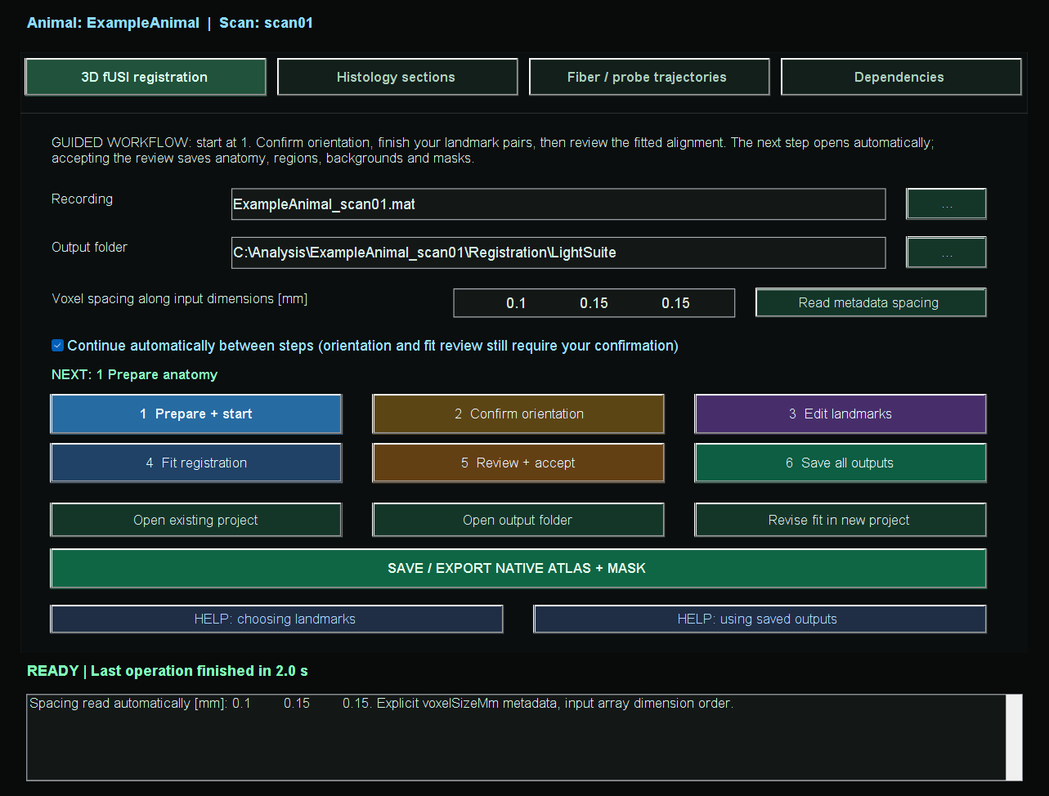
Interfaz real con identificadores de ejemplo anonimizados. Los botones numerados coloreados ejecutan análisis y el paso actual está resaltado. Verde guarda resultados; azul Help abre instrucciones. Es un ejemplo de interfaz, no un registro aceptado.

Comprobar las dependencias y la geometría del registro
Utilice Dependencies > Install / complete setup para instalar las dependencias de código abierto compatibles con Windows fuera del toolbox, en deConfUSIon_ExternalTools. El instalador conserva las licencias originales y no instala productos MATLAB con licencia ni modifica la ruta global de MATLAB. LightSuite requiere MATLAB R2022b o posterior y los toolboxes indicados por la comprobación; la referencia documentada de deConfUSIon sigue siendo R2023b. La importación de CZI requiere además BioformatsImage y OME Bio-Formats; TIFF no los necesita. Este adaptador no habilita mapas corticales aplanados.
El campo Recording puede utilizar el conjunto de datos activo de Studio, incluido su resultado de procesamiento actual en memoria. Compruebe que la entrada sea anatomía Doppler y no una película de cambio porcentual. El espaciado se lee de los metadatos compatibles y de perfiles verificados del formador de haz; el estado identifica su origen. Los encabezados no compatibles requieren medidas en milímetros a lo largo de las dimensiones originales de la matriz. La magnitud numérica por sí sola nunca define las unidades. Confirme la orientación con signo hacia AP, DV y ML; cerrar la confirmación de orientación cancela ese paso.
Load edited underlay... abre la carpeta Visualization del registro y acepta un paquete MAT de Mask Editor en la misma cuadrícula nativa. Cambia la anatomía mostrada para colocar los puntos de referencia; el ajuste conserva la plantilla anatómica original y las coordenadas nativas. Mask Editor standard es el contraste predeterminado para los puntos de referencia. Sample contrast, atlas contrast y atlas opacity solo afectan a la visualización. Complete o cancele los pares de puntos pendientes antes de guardar.

Elegir y editar puntos fiables
Prioriza bifurcaciones y uniones vasculares distintivas reconocibles en muestra y atlas vascular. Pueden ayudar línea media, límites ventriculares y contornos cerebrales claros. Comprueba estructuras en varias vistas y distribuye pares por AP, DV, ML y ambos hemisferios adquiridos. No fuerces correspondencias fuera de la cobertura.
El artículo informa una mediana de 219 puntos del usuario por ratón, no un umbral obligatorio. Cinco pares no coplanares son solo el mínimo numérico. Añade correspondencias seguras y distribuidas por rondas; después comprueba estructuras no usadas para ajustar. Ni muchos puntos ni un residuo bajo demuestran exactitud anatómica.
En Mark matching points, clic derecho sobre una imagen deshace el último clic. Al deshacer un punto del atlas, su muestra queda pendiente para corregirlo; otro clic derecho la cancela. Delete selected pair elimina ambos puntos. Zoom y desplazamiento conservan sus controles habituales.
BUSY identifica la operación; READY indica disponibilidad de entrada. UNSAVED CHANGES y PENDING POINT difieren de SAVED con hora. Los mensajes importantes de Command Window muestran etapa en negrita, hora, animal, escaneo y ruta. Editar puntos no recalcula el realce de imagen.

Editor de puntos con estado de guardado y actividad
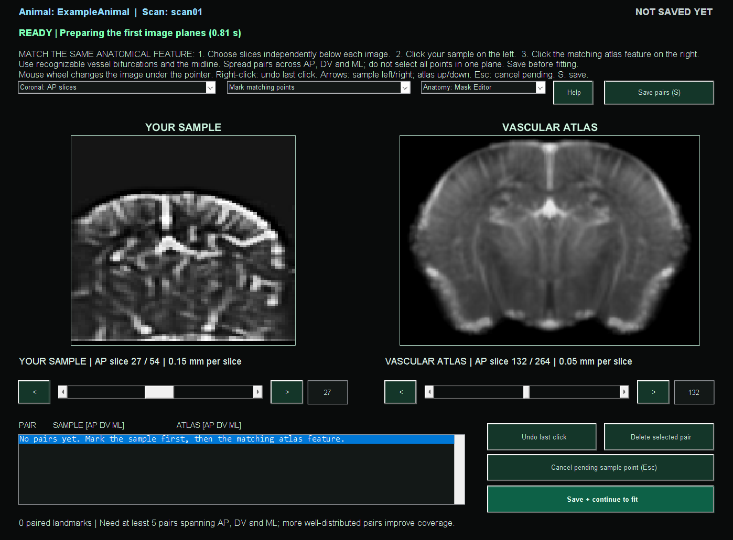
Editor real de pares con anatomía Doppler adquirida y referencia vascular publicada. Identificadores anónimos; no se afirman correspondencias ni aceptación. La cabecera, el estado guardado, la actividad y Save + continue identifican la tarea actual.

Cargar resultados guardados
En SCM o Video elige Underlay > LOAD ATLAS > LightSuite folder y el proyecto. Normal folder carga registros estándar; Single file sigue disponible. Atlas underlay ofrece Vascular, Histology y Regions si están instalados y exportados, conservando datos funcionales nativos y contexto anatómico.
Conserva juntos LightSuite_Native_Regions.mat y LightSuite_Native_Backgrounds.mat. Regions contiene IDs, nombres y máscaras hemisféricas. LightSuite_Native_Mask.mat aporta anatomía y máscara editable para Mask Editor. anatomy_in_atlas.mat es anatomía transformada para QC, no película funcional. Conserva sesión completa y cadena de transformaciones.
Los proyectos antiguos con solo etiquetas generan una vez los fondos faltantes desde el ajuste guardado y aceptado si proyecto y dependencias están completos, sin reajustar. Un archivo de regiones aislado no recrea imágenes. Histología necesita la plantilla media Allen CCF2020; instala con -IncludeHistology y vuelve a exportar si falta.

Repetir el registro y cargar la versión guardada exacta
Utilice Open existing project > Re-register (new version) para guardar otro ajuste en una subcarpeta Registration_yyyyMMdd_HHmmss_SSS con marca temporal, conservando el ajuste anterior. Edit copied landmarks conserva pares editables; Recheck orientation inicia la confirmación de orientación sin trasladar pares a un sistema de coordenadas modificado. Los proyectos ajustados se abren en modo de solo lectura. Revise y acepte el nuevo ajuste y cargue después esa revisión exacta en SCM. Seleccionar una carpeta superior con varias revisiones completas abre un selector de versiones; las revisiones incompletas no se ofrecen.
Inspeccione las superposiciones afines y no lineales en vistas coronales, horizontales y sagitales, incluida la anatomía no utilizada, los límites de adquisición y la lateralidad. Revise los residuos guardados de los puntos de referencia y su extensión en AP/DV/ML. Un pequeño error de ida y vuelta de la transformación inversa o un gran número de puntos no demuestra precisión anatómica. Si falla la aceptación numérica, Rebuild inverse + recheck prepara un candidato independiente; solo sustituye a la inversa existente si supera las comprobaciones sin modificar.
SCM se inicia con Show atlas outside acquired field desmarcado. Actívelo para inspeccionar la referencia completa; el rectángulo discontinuo separa el tejido adquirido de la anatomía presente solo en la referencia. Recorded anatomy está disponible cuando el paquete de máscaras nativas incluye la plantilla original. Cambiar el fondo, la etapa afín/no lineal o la extensión de visualización no crea cobertura funcional ni modifica las coordenadas nativas de las ROI. Conserve el paquete completo de registro y utilice cuadrículas coincidentes al cargar regiones en SCM, Video, Mask Editor o el visor volumétrico.

Alcance del método e interpretación
Las salidas nativas requieren la cuadrícula original del registro. Recortar, remuestrear, reorientar o utilizar otro registro requiere un registro anatómico adecuado. Utilice el registro por versiones para revisar un ajuste sin sobrescribirlo. Las comprobaciones numéricas de la inversa complementan la revisión anatómica, no la sustituyen.
El preprint construye anatomía de cada ratón a partir de sesiones repetidas alineadas antes de registrar al atlas. Este espacio prepara una plantilla mediana de la grabación elegida y no reproduce automáticamente esa construcción multisesión. Expresión y trayectorias de implantes requieren histología o fluorescencia adecuada.

Cita y reconocimiento de LightSuite
Agradecemos a Dimokratis Karamanlis y a todos los coautores de LightSuite el marco original, métodos y recursos. Cita su preprint junto con deConfUSIon y los atlas relevantes. Se publicó el 14 de octubre de 2026 y no había sido revisado por pares. Estas capturas de integración no reproducen figuras del artículo.
Karamanlis D, Xie Y, Foucher CG, Alappat M, Masood A, Dimitropoulou I, Pivron LAF, Martínez de Paz JM, Macé E, Gaspari S, El-Boustani S. LightSuite: scalable atlas registration and cell detection across the central nervous system. bioRxiv (2026). doi:10.64898/2026.10.13.757638.
Brunner et al. (2021). Whole-brain functional ultrasound imaging in awake head-fixed mice. Nature Protocols 16, 3547-3571. doi:10.1038/s41596-021-00548-8. LightSuite resources: Zenodo 21338217 (CC BY 4.0).
LightSuite | LightSuite fUS

VII. Conectividad funcional

30. Conectividad funcional: preparar una entrada justificable
La conectividad funcional (FC) mide asociación estadística entre series temporales. Es distinta de la amplitud de respuesta SCM. Dos regiones pueden responder intensamente a un estímulo sin cambiar su asociación residual; una forma de onda de tarea compartida o un artefacto sistémico también pueden producir correlación sin interacción directa.

Preparación
1. Seleccione el conjunto procesado deseado y verifique TR analizado y duración.
2. Resuelva la irregularidad temporal antes de interpretar cálculos FC selectivos en frecuencia o de muestreo uniforme.
3. Use una máscara tisular revisada. El ruido variable de fondo puede correlacionarse y no constituye cobertura cerebral significativa.
4. Cargue fondo anatómico y etiquetas regionales enteras del mismo registro.
5. Compruebe lateralidad y varios cortes. Una matriz de tamaño correcto puede seguir en un sistema de coordenadas equivocado.
6. Predefina periodo, preprocesamiento, granularidad regional y política hemisférica.
7. Calcule y revise FC antes de exportarla a Group Analysis.
Resumen de la sección. Revise movimiento, duración válida y soporte del atlas antes de ROI current; inspeccione trazas por pares junto con matrices.
Importante / consejo práctico. Revise movimiento, duración válida y soporte del atlas antes de ROI current; inspeccione trazas por pares junto con matrices.

Organización de la interfaz
Las páginas de configuración incluyen datos y atlas, análisis y visualización y exportación. Comience en Data / atlas. Histology / image carga una referencia visual; Region labels carga pertenencia numérica. Son entradas distintas. Region names aporta nombres para etiquetas compatibles; una lista de nombres no asigna por sí sola vóxeles a anatomía. Choose regions... limita la selección regional de análisis mostrados o elegidos; inspeccione las dimensiones resultantes de matriz.
Resumen de la sección. Las páginas de configuración incluyen datos y atlas, análisis y visualización y exportación.
Importante / consejo práctico. Revise movimiento, duración válida y soporte del atlas antes de ROI current; inspeccione trazas por pares junto con matrices.

Temporización y periodos
Whole recording es el periodo predeterminado actual. Before, During y After challenge utilizan los límites configurados del desafío. Un límite opcional de duración de periodo recorta el seleccionado según su definición; no cambia el tiempo a un origen de adquisiciones concatenadas. Compruebe límites y recuentos reales. Tres minutos con TR analizado de 12 segundos contienen unos 15 intervalos de muestra, una base pequeña para estimar una correlación estable.
Fuente: FunctionalConnectivity.m, fusiFCWindowBounds.m, fusiFCStartDir.m; Flujo para publicaciones.
Resumen de la sección. Revise movimiento, duración válida y soporte del atlas antes de ROI current; inspeccione trazas por pares junto con matrices.
Importante / consejo práctico. Revise movimiento, duración válida y soporte del atlas antes de ROI current; inspeccione trazas por pares junto con matrices.

Matriz antes que grafo
Figura 44. Controles anatómicos FC
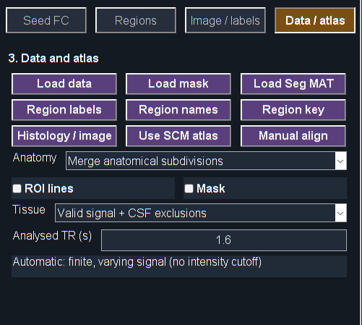
Salida real de MATLAB del flujo de referencia. Consulte los pasos del capítulo para conocer controles, muestreo de entrada, unidades y límites de interpretación. La captura es un ejemplo del software, no un resultado biológico validado.

Recorte de la página real Data/Atlas. Elija etiquetas compatibles, granularidad y soporte antes de recalcular ROI current.
Una matriz muestra pares incluidos y regiones ausentes o inválidas. Elija Parent para una vista anatómica compacta, recalcule ROI current e inspeccione trazas y soporte por pares. La ausencia de arista puede deberse al umbral, no a ausencia de correlación medida. Informe conjuntamente umbral y matriz.
Data/Atlas define anatomía y granularidad; los controles de periodo definen tiempo analizado. Cambiar agrupación no selecciona una ventana científicamente válida.
Resumen de la sección y del capítulo. Revise movimiento, duración válida y soporte del atlas antes de ROI current; inspeccione trazas por pares junto con matrices. Revise movimiento, duración válida y soporte del atlas antes de ROI current; inspeccione trazas por pares junto con matrices.
Importante / consejo práctico. Revise movimiento, duración válida y soporte del atlas antes de ROI current; inspeccione trazas por pares junto con matrices.

31. FC: regiones fusionadas, hemisferios y ROI current
Figura 45. Matriz de conectividad regional
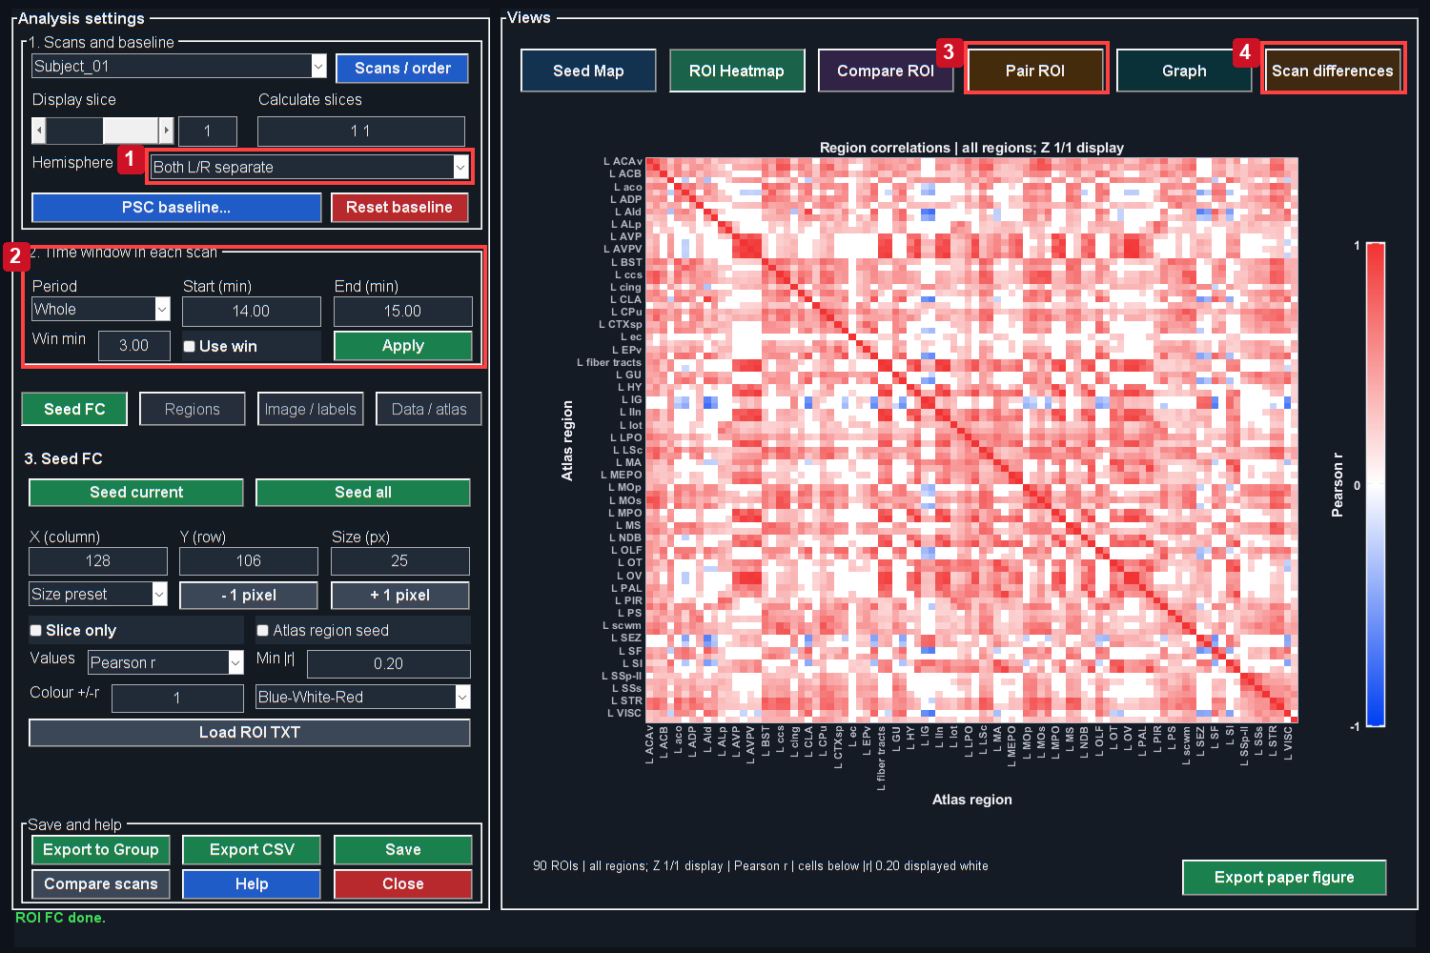
Salida real de MATLAB del flujo de referencia. Consulte los pasos del capítulo para conocer controles, muestreo de entrada, unidades y límites de interpretación. La captura es un ejemplo del software, no un resultado biológico validado.
Controles: 1. Tratamiento hemisférico; 2. Periodo de adquisición; 3. Inspeccionar un par; 4. Comparar adquisiciones.

Reducir el número de subdivisiones
Figura 46. Granularidad y soporte del atlas
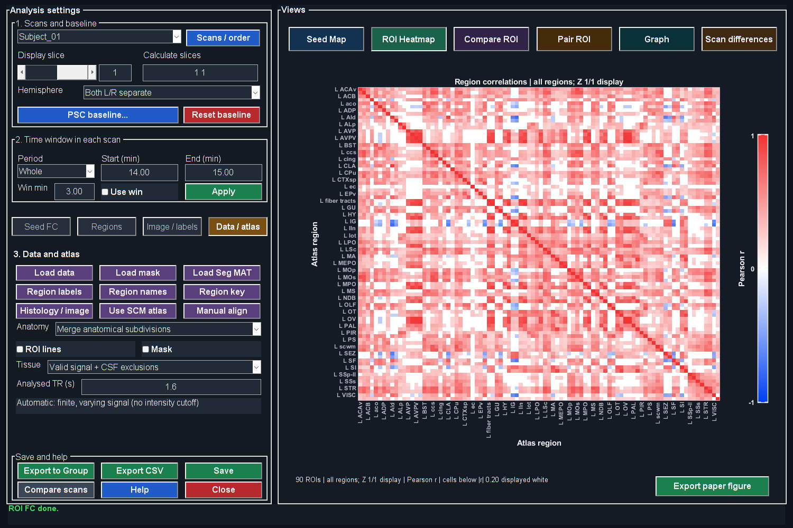
Salida real de MATLAB del flujo de referencia. Consulte los pasos del capítulo para conocer controles, muestreo de entrada, unidades y límites de interpretación. La captura es un ejemplo del software, no un resultado biológico validado.

En Data / atlas, utilice el menú de granularidad:
• Merge anatomical subdivisions agrupa etiquetas compatibles según su descripción parental guardada. Es el valor predeterminado de las entradas regionales registradas guardadas en esta edición.
• Detailed subdivisions restaura las etiquetas detalladas originales cuando están disponibles.
La agrupación parental es conservadora: usa estructura explícita de nombres, como subdivisiones separadas por coma, y la regla de caudoputamen de la herramienta. No recorre una ontología anatómica completa ni reduce arbitrariamente a un número elegido de regiones. La opción distinta de segmentación por familias amplias tiene otro significado científico.
Para plano único, cargue su fondo Regions guardado o MAT coronal Reg 2D. La transformación afín guardada asigna el plano regional a la malla funcional correcta. Para 3D, seleccione RegionsAll o RegionsMerged del registro revisado. Etiquetas y nombres viajan juntos. Un paquete solo fusionado no recupera subdivisiones perdidas sin la fuente detallada correspondiente.
Resumen de la sección. En Data / atlas, utilice el menú de granularidad:
Importante / consejo práctico. Recalcule ROI current después de cambiar pertenencia; granularidad regional y modo hemisférico son independientes.

Recalcular tras cambiar pertenencia
Cambiar granularidad invalida resultados ROI o semilla existentes. Pulse ROI current de nuevo. Inspeccione nombres, recuentos, ausencias y dimensiones antes de comparar la nueva matriz con la anterior. No reetiquete los mismos valores de correlación con otra pertenencia de atlas.
Si el menú está desactivado para un mapa ROI importado simple, cargue el paquete Regions/Reg2D registrado guardado. Las etiquetas numéricas arbitrarias o una lista de nombres no siempre aportan la anatomía detallada original necesaria para agrupar de forma reversible.
Resumen de la sección. Recalcule ROI current después de cambiar pertenencia; granularidad regional y modo hemisférico son independientes.
Importante / consejo práctico. Recalcule ROI current después de cambiar pertenencia; granularidad regional y modo hemisférico son independientes.

Los modos hemisféricos son independientes
Left only, Right only, Both, Left-vs-Right y Merged gobiernan hemisferios. Merge anatomical subdivisions combina subdivisiones; el modo hemisférico Merged combina tejido izquierdo y derecho correspondiente. Usar ambos puede reducir más la matriz, pero plantea otra pregunta que conservar regiones lateralizadas.
Al fusionar hemisferios, la serie conjunta pondera las medias izquierda y derecha por número de vóxeles, equivalente a la media de su soporte combinado. No es en general la media aritmética de dos correlaciones regionales. Left-vs-Right produce una matriz rectangular; algunas vistas de pares o mapas requieren un modo compatible con matrices cuadradas y explican esa restricción.
Resumen de la sección. Left only, Right only, Both, Left-vs-Right y Merged gobiernan el tratamiento hemisférico.
Importante / consejo práctico. Recalcule ROI current después de cambiar pertenencia; granularidad regional y modo hemisférico son independientes.

Cálculo FC paso a paso
1. Cargue anatomía y etiquetas numéricas correspondientes.
2. Inspeccione la granularidad fusionada predeterminada y cámbiela solo para una hipótesis justificada.
3. Seleccione hemisferio y lista de regiones.
4. Verifique intervalo temporal y opciones de línea base o normalización.
5. Haga clic en ROI current.
6. Revise Heatmap, Graph y series de pares seleccionados. Inspeccione número de muestras finitas y soporte de vóxeles.
7. Exporte el paquete con parámetros y nombres. Recalcule tras cambiar TR, periodo, línea base, etiquetas o soporte.

Figura 47. Grafo de conectividad con umbral
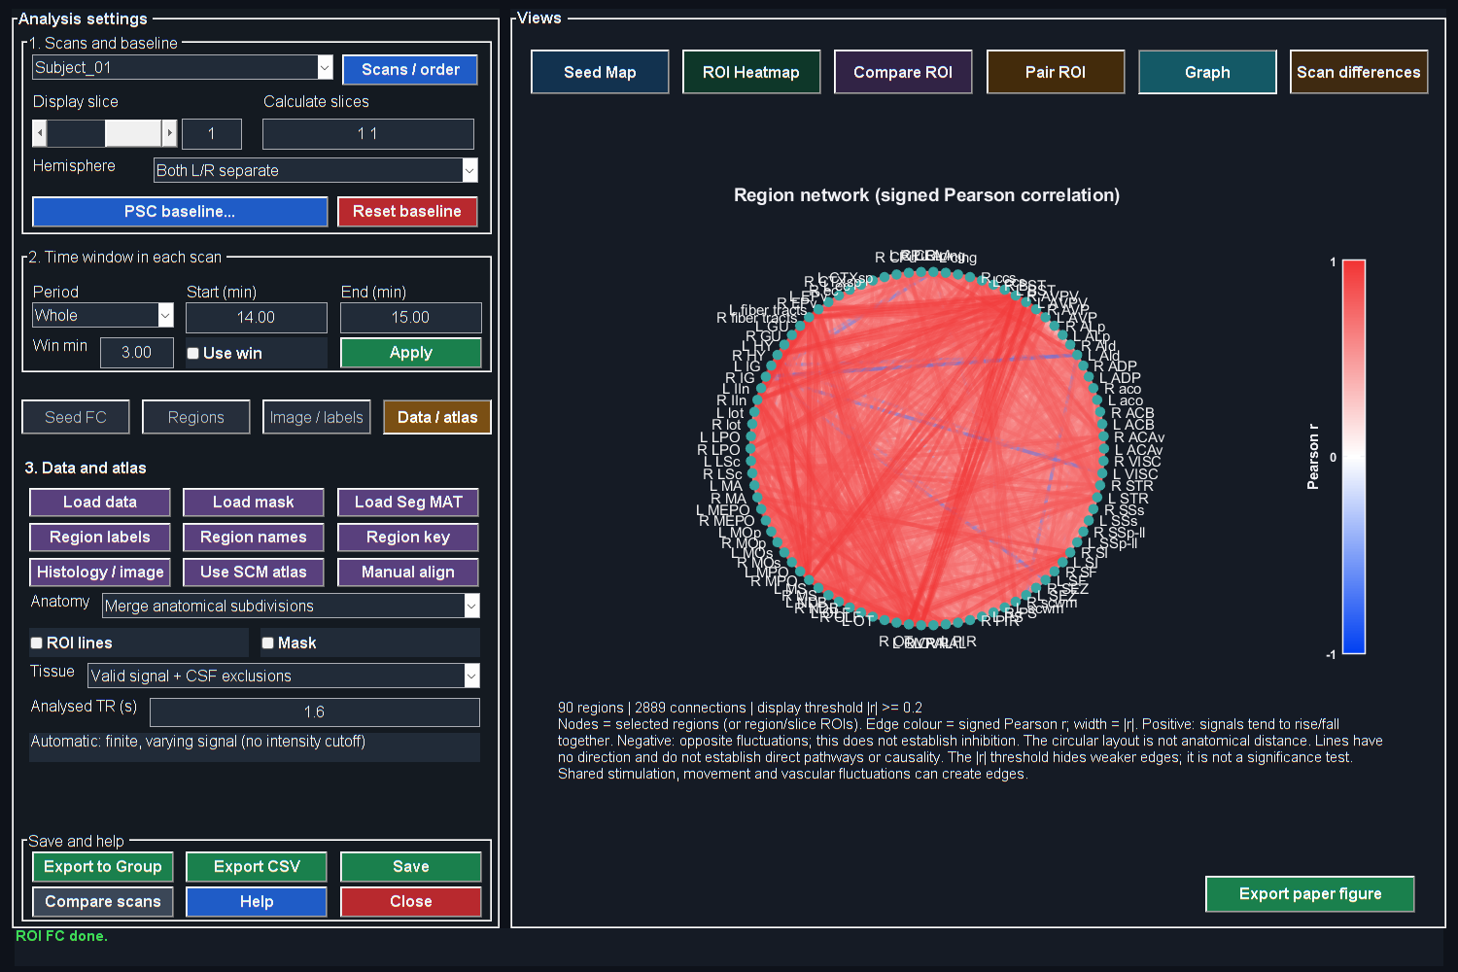
Salida real de MATLAB del flujo de referencia. Consulte los pasos del capítulo para conocer controles, muestreo de entrada, unidades y límites de interpretación. La captura es un ejemplo del software, no un resultado biológico validado.

Fuente: FunctionalConnectivity.m, fusiAtlasRegionGrouping.m, fusiAtlasRegionInput2D.m, fusiFCRegionBrowser.m.
Resumen de la sección y del capítulo. Recalcule ROI current después de cambiar pertenencia; granularidad regional y modo hemisférico son independientes. Recalcule ROI current después de cambiar pertenencia; granularidad regional y modo hemisférico son independientes.
Importante / consejo práctico. Recalcule ROI current después de cambiar pertenencia; granularidad regional y modo hemisférico son independientes.

32. Matemáticas e interpretación FC
Para una región fija R, su señal es la media de vóxeles sobre el soporte válido elegido. La correlación de Pearson por pares compara series centradas:
Ecuación (29)
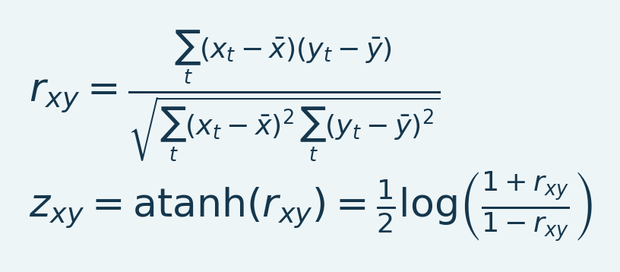
Variables e interpretación.x_t/y_t son muestras finitas emparejadas y las barras indican sus medias. r_xy es la correlación de Pearson adimensional. Su transformación de Fisher es z_xy = atanh(r_xy), que requiere -1 < r_xy < 1; z_xy no está acotado. La dependencia temporal afecta la inferencia y la información efectiva.
Pearson r está entre -1 y 1 cuando está definido. Una traza constante no tiene correlación definida. Fisher z sirve para combinar estimaciones, pero no es una puntuación z de activación de vóxel. Los valores exactamente ±1 requieren tratamiento numérico antes de transformar; inspeccione el original sin interpretar literalmente una transformación infinita. La referencia de correlación de MATLAB describe alternativas lineales y por rangos; los cálculos documentados aquí usan sus rutas Pearson implementadas.

FC de semilla a vóxel
Una ROI semilla aporta una serie temporal. Se correlaciona cada vóxel elegible con ella durante el intervalo elegido. Tamaño y máscara de semilla afectan esa serie. Un umbral de correlación visual es una elección de presentación salvo que el análisis exportado defina expresamente una prueba estadística y su corrección.
Resumen de la sección. La correlación mide asociación, no dirección ni causalidad; la dependencia temporal afecta a la inferencia.
Importante / consejo práctico. La correlación mide asociación, no dirección ni causalidad; la dependencia temporal afecta a la inferencia.

Matriz ROI a ROI
Cada celda compara dos medias regionales. La diagonal de una región válida no constante suele ser 1. Una matriz Pearson cuadrada con el mismo soporte por pares debería ser simétrica, mientras que izquierda frente a derecha puede ser rectangular. Las etiquetas ausentes, muestras insuficientes y varianza cero deben seguir identificables, no convertirse en aparente conectividad cero.
Resumen de la sección. La correlación mide asociación, no dirección ni causalidad; la dependencia temporal afecta a la inferencia.
Importante / consejo práctico. La correlación mide asociación, no dirección ni causalidad; la dependencia temporal afecta a la inferencia.

El procesamiento afecta la correlación
Eliminar componentes globales puede cambiar signos y varianza compartida. Filtrar cambia autocorrelación y contenido frecuencial disponible. El suavizado espacial puede mezclar regiones vecinas. Las respuestas compartidas a tareas pueden generar correlación. Escalar uniformemente por una constante positiva no cambia Pearson r, pero cambiar máscara basal o pertenencia de vóxeles puede cambiar una media regional y su FC.
Resumen de la sección. Eliminar componentes globales puede cambiar signos y varianza compartida.
Importante / consejo práctico. La correlación mide asociación, no dirección ni causalidad; la dependencia temporal afecta a la inferencia.

Inferencia grupal y tamaño muestral efectivo
Los puntos temporales no son necesariamente independientes tras suavizado hemodinámico y filtrado. Aumentar fotogramas interpolados no aumenta información independiente efectiva. La inferencia FC entre animales debe usar animales independientes y una definición coherente de preprocesamiento y regiones. Las rutinas grupales FC usan Fisher z por sujeto en sus resúmenes compatibles; inspeccione recuentos finitos de sujetos y FDR por arista.
Para una comparación de arista de una muestra entre animales, el auxiliar compartido utiliza t = mean(z)/(SD(z)/sqrt(n)) con n-1 grados de libertad y valor p bilateral. Su ruta FDR de matriz cuadrada excluye la diagonal y corrige aristas finitas únicas del triángulo superior; después refleja los resultados. Si los valores p elegibles ordenados son p_(1) ... p_(m), los valores ajustados monótonos de Benjamini–Hochberg son q_(i) = min(1, min over j>=i of m*p_(j)/j). La familia de corrección son esas aristas elegibles, no todos los análisis ROI o ventanas del experimento. Las aristas ausentes o constantes y sus recuentos siguen revisables.
Resumen de la sección. Los puntos temporales no son necesariamente independientes tras suavizado hemodinámico y filtrado.
Importante / consejo práctico. La correlación mide asociación, no dirección ni causalidad; la dependencia temporal afecta a la inferencia.

Grafos
Un umbral de grafo controla las aristas visibles. No demuestra dirección causal ni un modelo completo de red. Mantenga coherentes umbrales, política de signo, lista de regiones y límites de color entre grupos. Informe de nodos ausentes y cobertura conservada, no solo de la red visualmente más fuerte.
Fuente: FunctionalConnectivity.m, deConfUSIon_signal.m Acciones de estadística FC y FDR, GroupAnalysis_FC.m, fusiFCNetworkPlot.m.
Resumen de la sección y del capítulo. La correlación mide asociación, no dirección ni causalidad; la dependencia temporal afecta a la inferencia. La correlación mide asociación, no dirección ni causalidad; la dependencia temporal afecta a la inferencia.
Importante / consejo práctico. La correlación mide asociación, no dirección ni causalidad; la dependencia temporal afecta a la inferencia.

VIII. Análisis de grupo y estadística

33. Group Analysis: importación, asignación y series temporales
Figura 48. Asignación de sujetos y ventanas
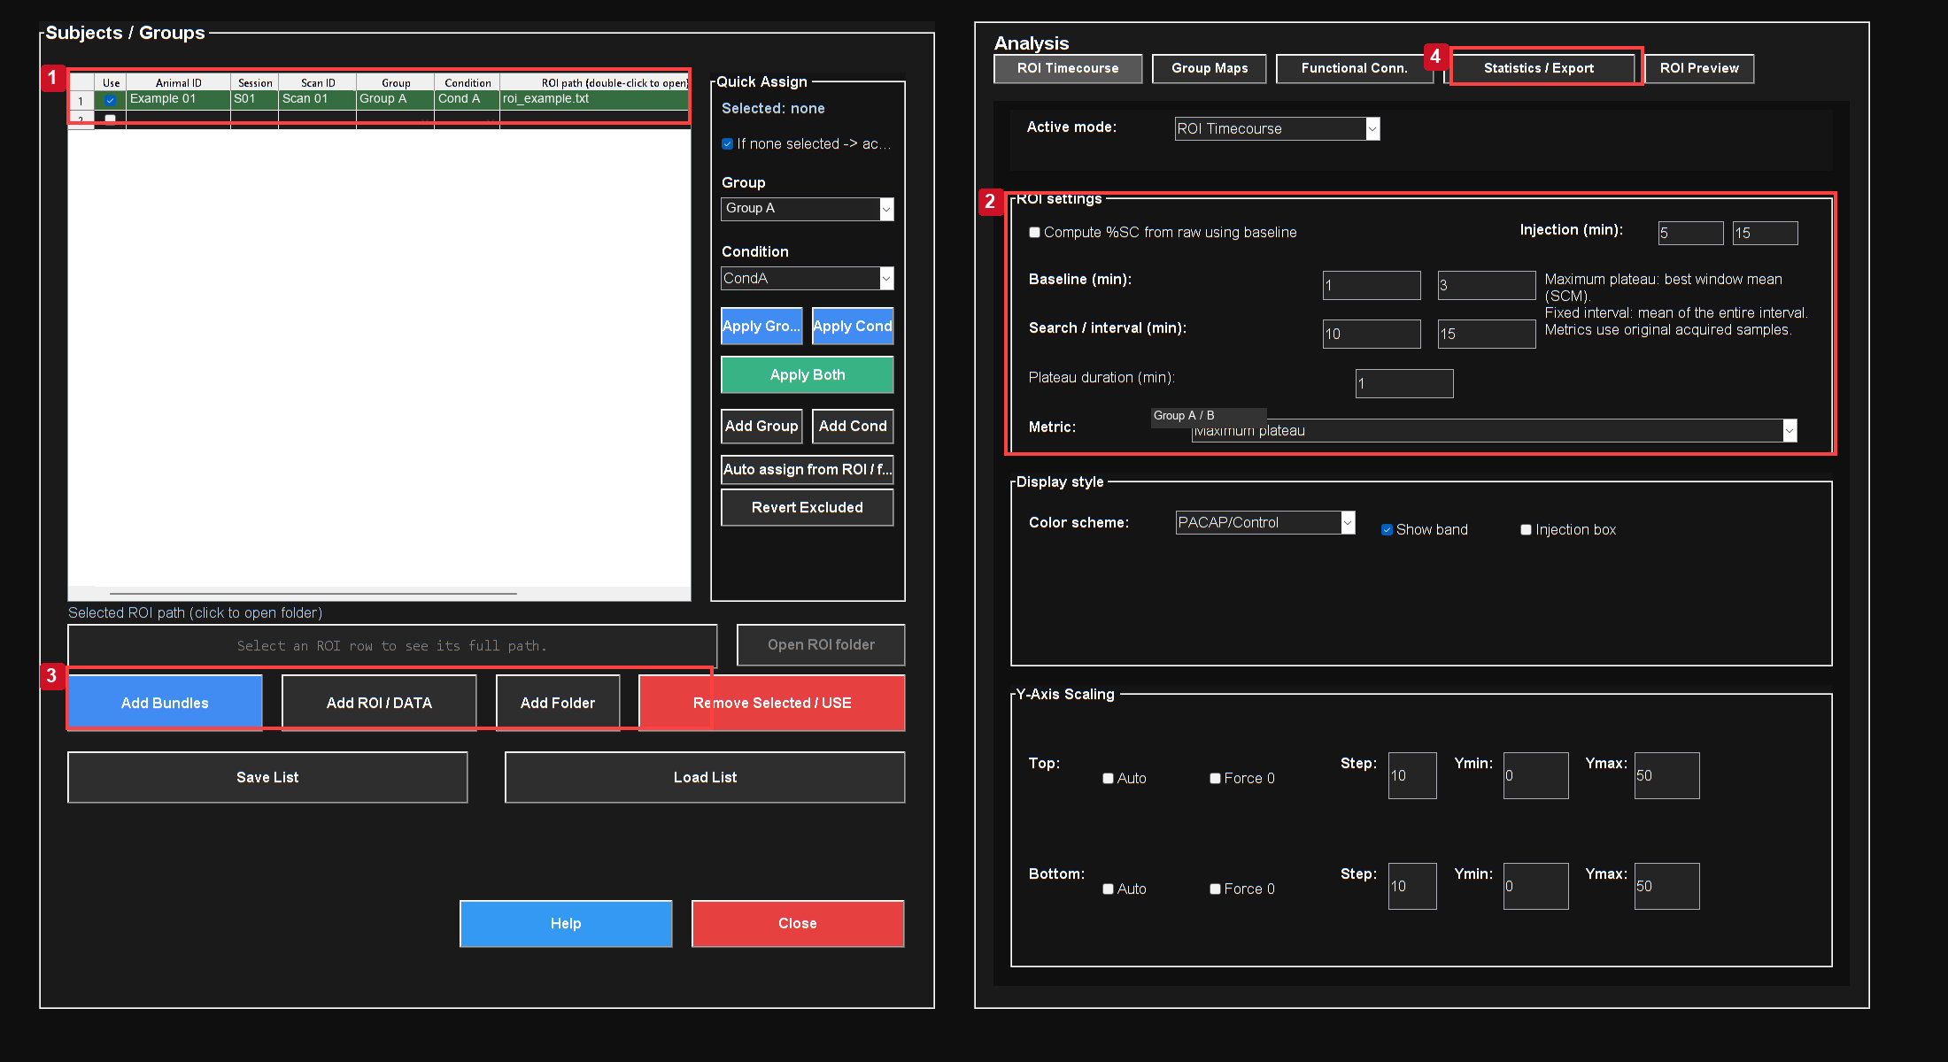
Salida real de MATLAB del flujo de referencia. Consulte los pasos del capítulo para conocer controles, muestreo de entrada, unidades y límites de interpretación. La captura es un ejemplo del software, no un resultado biológico validado.
Controles: 1. Asignar animal, sesión y adquisición reales; 2. Línea base y métrica en minutos; 3. Importar archivos ROI y paquetes; 4. Revisar Statistics y Export.

La importación ilustrada contiene dos funciones de una adquisición y aún muestra identidades N/A. Rellénelas desde el registro experimental antes de inferir sobre grupos. Son una demostración de importación, no dos animales independientes.

Secuencia de importación
1. Abra Group Analysis y elija la ruta ROI y temporal.
2. Haga clic en Add ROI / DATA y seleccione los TXT ROI deseados.
3. Use un archivo mean o allROIs por adquisición y función. No importe ambos resúmenes equivalentes del conjunto.
4. Inspeccione ruta completa, animal, grupo, condición, función y PairID de cada fila cuando proceda.
5. Resuelva filas Unassigned o Needs assignment. La inferencia automática es un punto de partida; verifíquela contra el registro experimental.
6. Marque filas deliberadamente, elija métrica e intervalo y previsualice.
7. Cambie a Statistics tras elegir diseño y prueba adecuados.
Resumen de la sección. Asigne identificadores reales de animal y condición; varias ROI de un animal no aumentan n independiente.
Importante / consejo práctico. Asigne identificadores reales de animal y condición; varias ROI de un animal no aumentan n independiente.

Reglas de asignación
Las etiquetas ROI guardadas explícitas tienen prioridad sobre indicios del nombre y carpeta superior. Target/PACAP y Control/Ringer/Vehicle tienen correspondencias compatibles, pero una carpeta con ambos nombres no debe anular una etiqueta explícita de archivo. Los conflictos permanecen visibles para corregirlos. Las asignaciones manuales se conservan en actualizaciones ordinarias. Auto assign from ROI / file reaplica expresamente la inferencia a filas seleccionadas o pertinentes.
Resumen de la sección. Las etiquetas ROI guardadas explícitas tienen prioridad sobre indicios del nombre y carpeta superior.
Importante / consejo práctico. Asigne identificadores reales de animal y condición; varias ROI de un animal no aumentan n independiente.

Alineación temporal
Las curvas pueden interpolarse a una malla común de tiempo físico para visualizar. Eso no convierte puntos adquiridos ausentes en mediciones originales. La métrica usa las muestras adquiridas y precisión temporal originales de cada adquisición, por lo que añadir un animal con otro TR no debería cambiar el criterio de meseta de otro.
Resumen de la sección. Las curvas pueden interpolarse a una malla común de tiempo físico para visualizar.
Importante / consejo práctico. Asigne identificadores reales de animal y condición; varias ROI de un animal no aumentan n independiente.

Media y SEM
Ecuación (30)
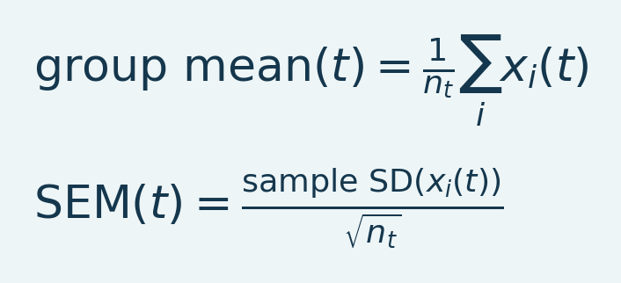
Variables e interpretación. x_i(t) es la unidad independiente i en el tiempo t; n_t cuenta unidades finitas disponibles. La desviación estándar muestral mide dispersión y SEM la divide por sqrt(n_t). Varias ROI del mismo animal no crean varias unidades independientes.
n_t es el número de valores finitos incluidos de animales en ese instante. SEM requiere al menos dos y no es un intervalo de confianza del 95 %. Una cobertura variable hace que n_t cambie con el tiempo; inspeccione el recuento sin suponer que cada punto contiene los mismos animales.
Resumen de la sección. n_t es el número de valores finitos incluidos de animales en ese instante.
Importante / consejo práctico. Asigne identificadores reales de animal y condición; varias ROI de un animal no aumentan n independiente.

Rendimiento y cabeceras grandes
El importador actual reconoce el esquema de conjunto ROI sin interpretar cargas basales repetidas como datos tabulares. Las exportaciones nuevas guardan matrices basales compartidas en archivos auxiliares. No borre manualmente texto de auditoría para acelerar un archivo antiguo. Los formatos heredados desconocidos conservan su lector alternativo. Los originales permanecen sin cambios.
El selector recuerda la última carpeta. Doble clic sobre una ruta u Open ROI folder ayudan a inspeccionar el origen exacto. Añadir un TXT no debería recalcular cada gráfica por cambiar la lista de sujetos. Una exportación pesada de Excel o vídeo es distinta de cambiar entre Time Course y Statistics.
Fuente: GroupAnalysis.m, GroupAnalysis_Common.m, gaInferAssignment.m, fusiSCMEnsembleHeader.m.
Resumen de la sección. El importador actual reconoce el esquema de conjunto ROI sin interpretar cargas basales repetidas como datos tabulares.
Importante / consejo práctico. Asigne identificadores reales de animal y condición; varias ROI de un animal no aumentan n independiente.

Una adquisición no es un estudio grupal
La vista poblada muestra los cursos temporales y resúmenes de ROI exportados en Group Analysis. Varias ROI de una adquisición siguen siendo medidas de una unidad biológica, no animales independientes. La vista es descriptiva; incertidumbre e inferencia requieren un diseño de muestras independientes adecuado.
Corrija identificadores de animal, condición, grupo y emparejamiento en la tabla. Configure ventanas, Run Analysis e inspeccione ROI Preview; revise la prueba en Statistics/Export. Conserve advertencias de replicación insuficiente en lugar de inventar sujetos.

Figura 49. Vista previa ROI con datos
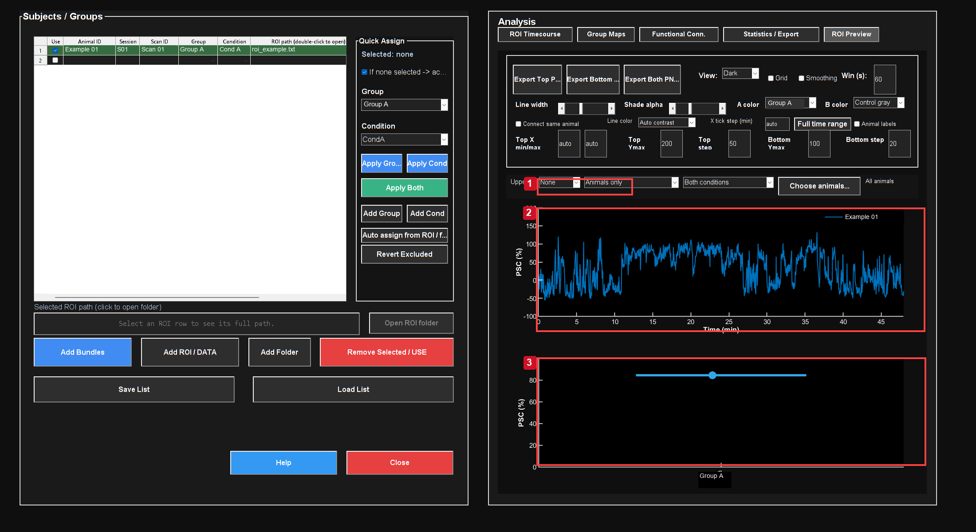
Se representa descriptivamente una traza real exportada. La referencia es un animal y adquisición; el número de archivos ROI no debe usarse como tamaño muestral independiente.
Controles: 1. Vista de animal individual; 2. Traza medida y ejes; 3. Una métrica por observación independiente.
La vista muestra la adquisición importada y su ventana de métrica. No es un resultado multi-animal fabricado.
Figura 50. Detalle de traza individual
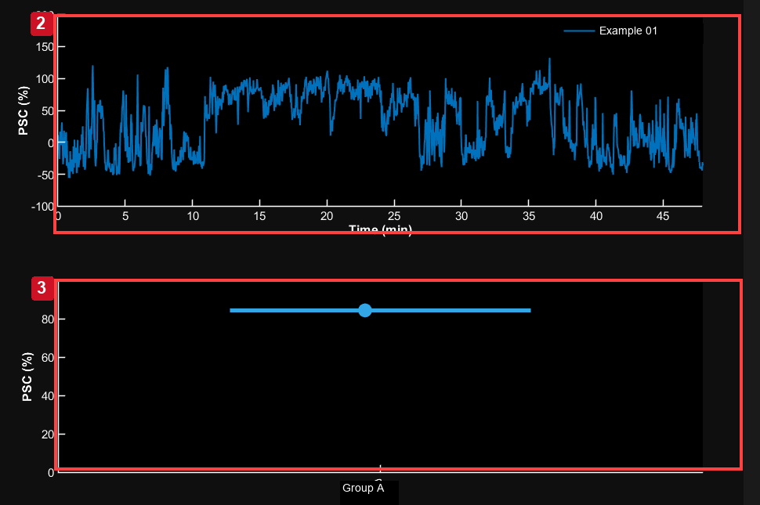
Salida real de MATLAB del flujo de referencia. Consulte los pasos del capítulo para conocer controles, muestreo de entrada, unidades y límites de interpretación. La captura es un ejemplo del software, no un resultado biológico validado.
Recorte de la vista real de Group Analysis. Test es None en este ejemplo de una adquisición; las métricas de ventana son descriptivas.
Figura 51. Revisión de ajustes estadísticos
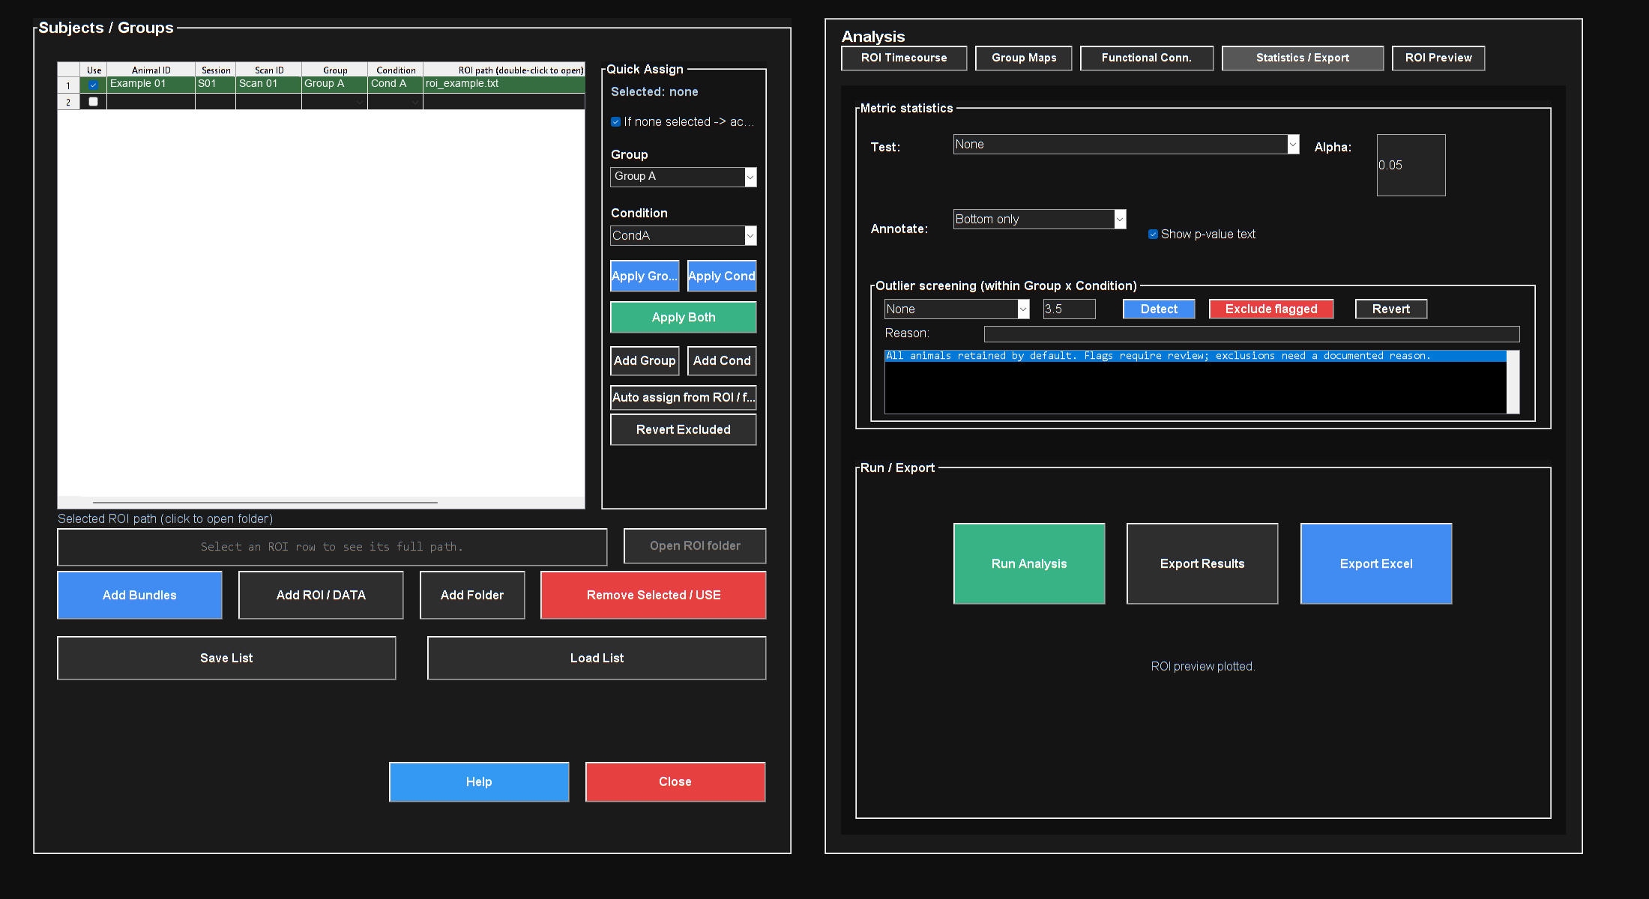
Salida real de MATLAB del flujo de referencia. Consulte los pasos del capítulo para conocer controles, muestreo de entrada, unidades y límites de interpretación. La captura es un ejemplo del software, no un resultado biológico validado.

Revise prueba, emparejamiento y exportación. Siguen aplicándose los límites de replicación de una adquisición.
La vista poblada muestra los cursos temporales y resúmenes de ROI exportados en Group Analysis. Varias ROI de una adquisición siguen siendo medidas de una unidad biológica, no animales independientes. La vista es descriptiva; incertidumbre e inferencia requieren un diseño de muestras independientes adecuado.
Importante / consejo práctico. Asigne identificadores reales de animal y condición; varias ROI de un animal no aumentan n independiente.

Asignar concentraciones y mostrar titulaciones
En Group Analysis > ROI Preview, seleccione Titration en el desplegable Bottom y después Assign doses.... Seleccione las filas de animales/registros para una dosis, elija una concentración de la serie fija 1/2/5 entre 1 pM y 10 µM y pulse Assign selected. Las celdas individuales de Concentration también utilizan desplegables. No se pueden introducir dosis personalizadas; las asignaciones antiguas fuera de la lista siguen visibles hasta que se sustituyen o se borran.
Seleccione el Group de origen para aCSF; Auto reconoce aCSF, Vehicle y Control. Las filas de control no necesitan dosis. Las etiquetas originales de Group y Condition permanecen sin cambios, mientras que la categoría de control del gráfico se denomina aCSF. Si el Group de control tiene varias Conditions, seleccione una explícitamente. El gráfico coloca aCSF primero, seguido de las dosis en orden ascendente y con espaciado igual por defecto; el espaciado logarítmico es opcional. Las filas de tratamiento sin asignación se notifican y se omiten.
Cada punto de titulación es la media de los registros de origen únicos de un animal dentro de esa categoría, y las medias de grupo ponderan a todos los animales por igual. Los registros aCSF seleccionados se agrupan dentro de cada animal independientemente de cualquier asignación de concentración anterior. Las combinaciones de Group y Condition del tratamiento se mantienen separadas. Varias ROI o registros repetidos no se convierten en animales independientes. El modo Titration no ajusta un modelo dosis-respuesta ni ejecuta la prueba genérica de ROI agrupadas o la detección de valores atípicos por Group y Condition.
Las barras de error están en None por defecto; seleccione SEM o SD en Assign doses... cuando sea necesario. La casilla Legend muestra u oculta la leyenda del gráfico interactivo en la esquina superior derecha. Los bordes de los puntos coinciden con su color de relleno. Save List / Load List conserva las asignaciones, las comparaciones seleccionadas y las opciones de visualización. Corrija los valores Animal ID antes de conectar animales repetidos; las líneas de conexión cambian la visualización y no seleccionan estadísticas pareadas.

Seleccionar comparaciones de dosis y pruebas estadísticas
Comparisons... permite pruebas de dosis frente a aCSF, dosis adyacentes y cualquier par de categorías mostradas. En el primer uso se seleccionan todas las comparaciones de dosis frente a aCSF. La opción predeterminada es una prueba t de Student no pareada, con igualdad de varianzas y alternativa unilateral dosis > aCSF. Student vs aCSF restaura estos valores predeterminados para una lista antigua. Test y Tail actualizan las filas marcadas; las comparaciones individuales pueden utilizar pruebas de Welch, pareadas o bilaterales.
Las pruebas utilizan las medias por animal representadas por los puntos. Las pruebas pareadas se ejecutan únicamente cuando se seleccionan explícitamente y emparejan los valores Animal ID. Las pruebas independientes mantienen su supuesto de independencia y notifican los identificadores de animales compartidos en lugar de cambiar silenciosamente de prueba. Revise los tamaños muestrales, los resultados no disponibles y el diseño experimental. Se conservan las selecciones guardadas, incluida la eliminación deliberada de todas las comparaciones.
Las anotaciones muestran por defecto estrellas y valores p redondeados juntos; por ejemplo, 0.00776 aparece como ** p = 0.008. Los cálculos y las tablas de resultados conservan toda la precisión. Los umbrales de estrellas utilizan el valor p sin redondear: *** para p ≤ 0.001, ** para p ≤ 0.01 y * para p ≤ 0.05. Los dígitos adicionales cerca de estos umbrales evitan etiquetas incoherentes. Existe una visualización solo de estrellas. Los valores p sin ajustar son la opción predeterminada; Holm y Bonferroni se aplican a la familia de comparaciones seleccionadas y los valores ajustados se etiquetan como p_adj. Ocultar anotaciones no modifica esa familia.

34. Métricas grupales, estadística y revisión de atípicos

Meseta máxima frente a intervalo fijo
Maximum plateau encuentra en cada adquisición la ventana completa alineada con fotogramas de mayor media aritmética dentro del intervalo de búsqueda. Fixed interval mean promedia el intervalo especificado y desactiva la duración de meseta. El suavizado visual no cambia estas métricas.
Ecuación (31)
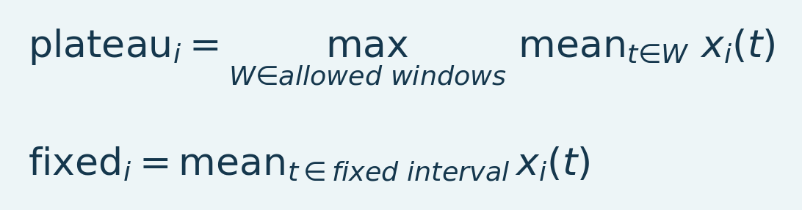
Variables e interpretación. x_i es una traza individual, W recorre ventanas completas elegibles de duración indicada, plateau_i es su media máxima y fixed_i la media de un intervalo predefinido. Seleccionar y medir en los mismos datos exige interpretar el sesgo de selección.
Un máximo es un criterio exploratorio y crece con las oportunidades buscadas. Predefina anchura y duración de búsqueda coherentes. Prefiera un intervalo fijo para hipótesis predefinidas de respuesta sostenida. Las adquisiciones ausentes o cortas siguen ausentes si no cabe una ventana válida; revise la lista en lugar de descartarlas sin avisar.
Resumen de la sección. Maximum plateau encuentra en cada adquisición la ventana completa alineada con fotogramas de mayor media aritmética dentro del intervalo de búsqueda.
Importante / consejo práctico. Use intervalos predefinidos e informe de multiplicidad; elegir ventanas máximas puede inflar efectos.

Elegir la unidad biológica
Las pruebas independientes de dos grupos requieren animales independientes. Una prueba pareada exige identidades PairID o animal coincidentes y un valor adecuado por miembro del par. Adquisiciones repetidas o varias ROI del mismo animal no son sujetos independientes por ocupar distintas filas. Agregue o elija una estrategia de medidas repetidas fuera de las pruebas simples disponibles si el diseño lo requiere.
Resumen de la sección. Use intervalos predefinidos e informe de multiplicidad; elegir ventanas máximas puede inflar efectos.
Importante / consejo práctico. Use intervalos predefinidos e informe de multiplicidad; elegir ventanas máximas puede inflar efectos.

Pruebas implementadas
Tabla 8. Pruebas implementadas
Prueba | Pregunta y supuestos
None | Solo salida descriptiva
One-sample t vs 0 | La media de un grupo difiere de 0; revisar distribución e independencia
Student two-sample t | Grupos independientes, modelo de varianza común
Welch two-sample t | Grupos independientes, error estándar de varianzas desiguales
Paired t | La media de diferencias intrapar difiere de 0
One-way ANOVA | Comparación global de medias grupales bajo su modelo de varianza

Para la comparación de Welch:
Ecuación (32)
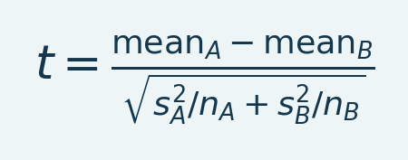
Variables e interpretación. mean_A y mean_B son medias grupales, s_A y s_B desviaciones estándar muestrales y n_A y n_B recuentos independientes. t es el estadístico de Welch; los grados de libertad usan Welch–Satterthwaite. El análisis pareado utiliza en cambio diferencias intrapar.
Los grados de libertad siguen la expresión de Welch–Satterthwaite. La prueba de Student combina la varianza intragrupal y usa nA+nB-2 grados de libertad. Una prueba t pareada es una prueba de una muestra sobre diferencias emparejadas. La interfaz informa de diferencia del efecto, intervalo de confianza cuando está definido, recuentos de muestras, ausencias y valor p. La varianza degenerada y el soporte insuficiente producen advertencias o resultados no disponibles.
Resumen de la sección. Use intervalos predefinidos e informe de multiplicidad; elegir ventanas máximas puede inflar efectos.
Importante / consejo práctico. Use intervalos predefinidos e informe de multiplicidad; elegir ventanas máximas puede inflar efectos.

Multiplicidad y comunicación transparente
El valor p de la prueba de criterio ROI no está ajustado por múltiples análisis salvo corrección explícita. Seleccionar muchas ROI, ventanas y pruebas y comunicar solo el menor valor p aumenta el riesgo de falsos positivos. Las rutinas grupales FC y de vóxeles tienen sus propias rutas FDR; no suponga que un valor q FC corrige también todas las comparaciones de criterios ROI.
La detección de atípicos debe identificar problemas que investigar. No elimine un animal porque su respuesta contradiga la hipótesis. Conserve puntos originales, criterios documentados, sensibilidad antes y después y motivos de exclusión. Informe de prueba, cola, alfa, efecto, intervalo, tamaño biológico y ausencias junto con el valor p.
Fuente: GroupAnalysis_Common.m, gaMaximumPlateau.m, plateauIntervalFrames.m, gaOutlierScores.m, gaFormatPValue.m.
Resumen de la sección y del capítulo. El valor p de la prueba de criterio ROI no está ajustado por múltiples análisis salvo corrección explícita. Use intervalos predefinidos e informe de multiplicidad; elegir ventanas máximas puede inflar efectos.
Importante / consejo práctico. Use intervalos predefinidos e informe de multiplicidad; elegir ventanas máximas puede inflar efectos.

Previsualizar figuras para publicación antes de exportar
Export Top..., Export Bottom... y Export Both... abren previsualizaciones para publicación de curvas temporales, comparaciones de grupo convencionales y titulaciones. Compare los diseños Compact (85 × 75 mm), Square (90 × 90 mm) y Wide (140 × 90 mm). Elija Light o Dark; el esquema inicial sigue el de ROI Preview visible. Los títulos de ejes, las etiquetas de graduación y los valores p comparten el tamaño de fuente para publicación, y los trazos de los ejes utilizan un grosor uniforme. El tamaño de los marcadores se ajusta a las dimensiones físicas de la figura.
Pulse y arrastre una etiqueta de valor p o su corchete para mover ambos juntos antes de guardar. Reset p-value positions restaura la colocación automática. Las posiciones se conservan al cambiar de diseño y se utilizan en la figura exportada. Los valores mínimo y máximo del eje y seleccionados manualmente se mantienen exactos; los corchetes de comparación tienen una zona de anotación independiente encima de los datos.
Show legend activa o desactiva la leyenda de exportación, y Legend position la coloca encima del gráfico o en una esquina interior. La posición de exportación predeterminada está encima del gráfico. La colocación en una esquina puede superponerse a los datos, por lo que debe inspeccionar la previsualización después de moverla. La previsualización y la salida guardada utilizan el mismo proceso de renderizado, incluidos el tema y los ajustes de leyenda seleccionados.
Seleccione PNG a 600 dpi, PDF vectorial o ambos y continúe hasta la carpeta de exportación. La exportación a Excel incluye las asignaciones de origen, las medias por animal, los resúmenes de dosis, las comparaciones seleccionadas, los valores p originales y ajustados, y los identificadores de animales incluidos. Los intervalos de confianza comunicados son puntuales, no simultáneos para toda la familia. Conserve la lista guardada y el registro de parámetros junto con las figuras.

IX. Estandarizar un flujo revisado

35. Protocolos ROI fijos y análisis estandarizado

Protocolo de ROI fija
Automatic analysis > Load fixed protocol lee un protocolo JSON cuya geometría y coordenadas deben coincidir con la anatomía actual. Sirve cuando posiciones Target y Control y ventanas se eligieron independientemente de la respuesta medida. La implementación valida tamaño de malla, coordenadas y cobertura basal y de señal antes de escribir. No reduce inadvertidamente una ROI fija alrededor de muestras ausentes para aceptarla.
Utilice el esquema de protocolo documentado en las notas de SCM automático y en el AutomaticSCM.m código fuente. Copie un ejemplo revisado y conserve versión y dimensiones de referencia. Un protocolo preparado en una malla de atlas no es automáticamente válido en una secuencia nativa ni otro registro. Cambiar solo la etiqueta JSON no mueve su ROI a otra región cerebral.
Resumen de la sección. Automatic analysis > Load fixed protocol lee un protocolo JSON cuya geometría y coordenadas deben coincidir con la anatomía actual.
Importante / consejo práctico. Inspeccione y edite cada ajuste predefinido antes de aplicarlo a una nueva adquisición o temporización experimental.

Gestor de Standardized Analysis
Figura 52. Gestor de flujo editable
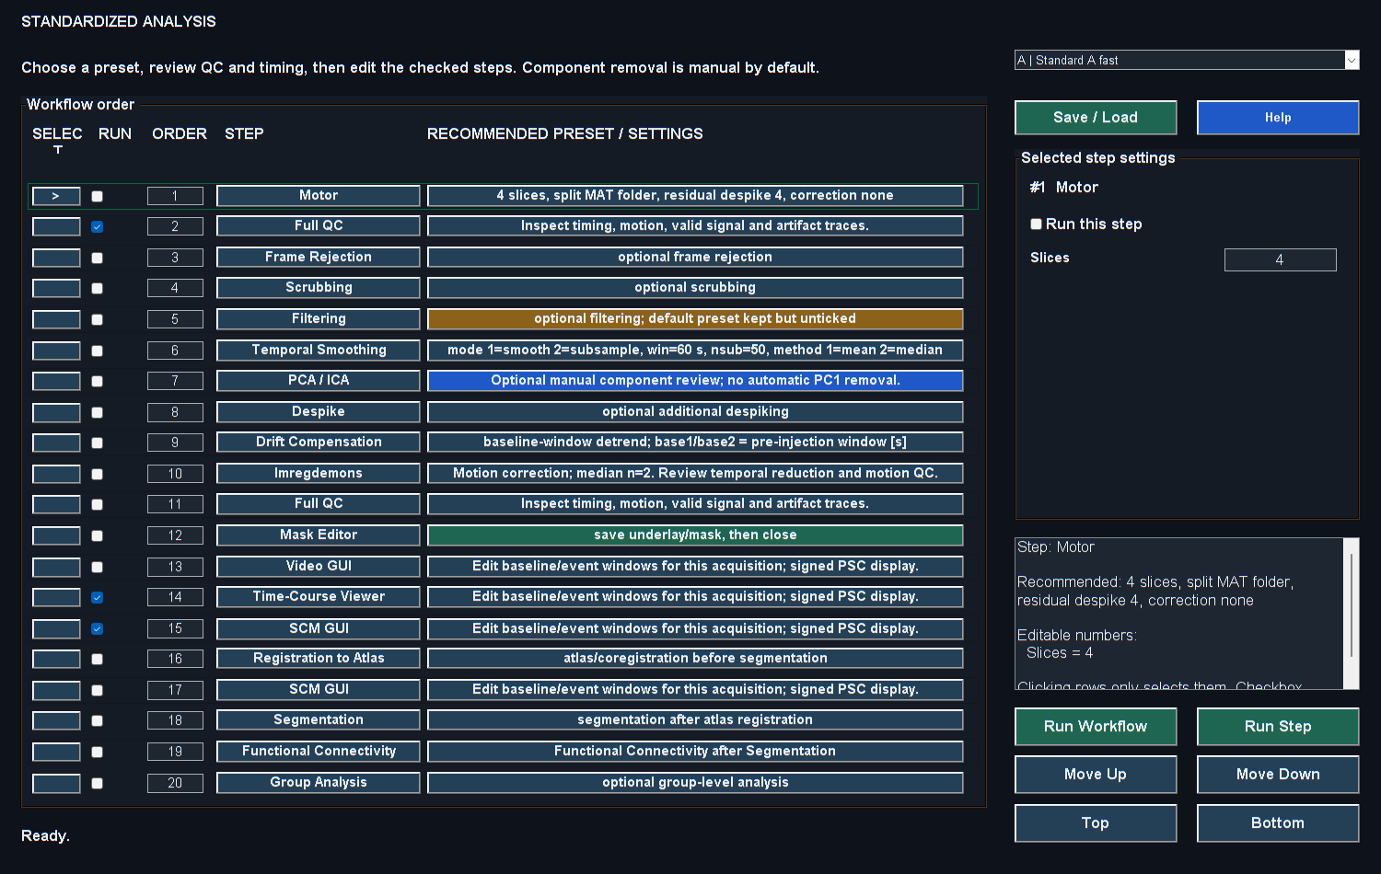
Salida real de MATLAB del flujo de referencia. Consulte los pasos del capítulo para conocer controles, muestreo de entrada, unidades y límites de interpretación. La captura es un ejemplo del software, no un resultado biológico validado.

1. Abra Standardized Analysis desde Studio.
2. Elija el ajuste correspondiente a adquisición y estado experimental.
3. Revise cada paso marcado, orden y parámetros activos. Los pasos desmarcados pueden conservar valores sin ejecutarse.
4. Haga clic en una fila para editar parámetros. Use Run para incluirla o excluirla; seleccionar la fila no ordena ejecutar el paso.
5. Configure ventanas basales y de señal y frecuencias para la adquisición real. Los valores de ejemplo no son recomendaciones científicas universales.
6. Inicie el flujo y revise las fases interactivas. Algunos pasos esperan hasta cerrar su visor; una ventana de revisión abierta no implica necesariamente bloqueo.
7. Guarde ajustes finales y metadatos de procesamiento con el registro del análisis.
Resumen de la sección. Inspeccione y edite cada ajuste predefinido antes de aplicarlo a una nueva adquisición o temporización experimental.
Importante / consejo práctico. Inspeccione y edite cada ajuste predefinido antes de aplicarlo a una nueva adquisición o temporización experimental.

Interpretación de ajustes predefinidos
Tabla 9. Interpretación de ajustes predefinidos
Clave | Finalidad
A | Inspección rápida: QC y visores principales
B | Revisión guiada más larga, registro y análisis posterior
C | Flujo 2D despierto
D | Flujo 2D anestesiado
E | Flujo 3D despierto con eliminación automatizada explícita de PC1 y promediado considerable
F | Flujo 3D anestesiado
G | Reconstrucción con motor y revisión posterior

El ajuste E es una excepción importante a la revisión manual de componentes: el código actual solicita expresamente eliminar PC1 y nsub de 50. Inspeccione esas decisiones y sus consecuencias temporales antes de ejecutarlo. El nombre de un ajuste no demuestra que cada corrección sea adecuada para un experimento específico.
Resumen de la sección. El ajuste E es una excepción importante a la revisión manual de componentes: el código actual solicita expresamente eliminar PC1 y nsub de 50.
Importante / consejo práctico. Inspeccione y edite cada ajuste predefinido antes de aplicarlo a una nueva adquisición o temporización experimental.

Revisar los ajustes preestablecidos automáticos actuales
H | Awake fast injections ejecuta Frame Rejection a 3 sigma con interpolación en la cuadrícula temporal original, eliminación automática de PC1 en todos los cortes con restauración de las medias de los vóxeles, bloques de mediana de 50 seguidos de Imregdemons y SCM GUI. SCM se inicia mostrando solo valores positivos de 0–50%, modulación alfa de 5–10%, línea basal de 30–60 s y señal de 700–900 s. El control de calidad de los fotogramas se guarda sin abrir ventanas de previsualización.
I | Low-pass / Reject / Imreg50 ejecuta un filtro Butterworth de paso bajo de 0.01 Hz, de orden 2 y fase cero con conservación de las medias de los vóxeles, Frame Rejection a 3 sigma con interpolación, y después bloques de mediana de 50 e Imregdemons. No abre SCM automáticamente. J | Reject / PC1-5 / Imreg50 / SCM utiliza la secuencia H, pero elimina los componentes principales 1–5 y abre SCM con un intervalo de señal de 7–14 min.
Estos ajustes preestablecidos eligen automáticamente el modo de registro para entradas 2D, de step-motor o 3D. Los bloques de mediana de 50 multiplican el TR analizado por 50. Una comprobación temporal precede al procesamiento; revise cada paso, frecuencia de corte, elección de componentes y ventana de eventos para la adquisición actual. Los valores predeterminados son puntos de partida editables y no establecen su idoneidad biológica. Vuelva a abrir Standardized Analysis después de sustituir archivos de código fuente.

Modificar el flujo
Utilice primero los controles por paso del gestor. Para inspección mediante código, steps = standardizedAnalysis('C') devuelve una definición de ajuste sin abrir su interfaz. Mantenga una copia versionada de cambios de código en presetSteps y en el esquema de pasos. No añada un campo desconocido suponiendo que un callback lo usa: rastree su tratamiento de opciones en las fuentes de Studio ensambladas. Registre campos cambiados, motivo y comparación con el flujo original. Evite cambiar valores numéricos predeterminados solo para suavizar la apariencia.
Fuente: standardizedAnalysis.m, fusi_studio_GUI.m, fusi_studio_callback.m.
Resumen de la sección y del capítulo. Inspeccione y edite cada ajuste predefinido antes de aplicarlo a una nueva adquisición o temporización experimental. Inspeccione y edite cada ajuste predefinido antes de aplicarlo a una nueva adquisición o temporización experimental.
Importante / consejo práctico. Inspeccione y edite cada ajuste predefinido antes de aplicarlo a una nueva adquisición o temporización experimental.

X. Resolución de problemas y reproducibilidad

36. Resolver problemas por síntoma
Tabla 10. Resolución por síntoma
Síntoma | Primera comprobación | Causas probables / acción siguiente
La primera carga de red tarda minutos | Tamaño de origen, adaptador y contador de copia | Transferencia de red o lectura MAT comprimida; comparar tiempos locales y de caché
La segunda carga vuelve a copiar | Identidad del origen, tamaño y fecha, caché disponible | Caché eliminada, archivo cambiado, ruta alternativa o primera copia incompleta
La barra PCA parece completa, pero espera | Estado actual y ruta de guardado | Terminó la eliminación, pero falta guardar de forma duradera; la versión actual informa del guardado por bloques
Imagen original vacía tras PCA | I activa frente a PSC en caché; límites visuales | Callback antiguo eligiendo PSC en caché, contraste agresivo o corte tenue o vacío
Los datos filtrados tienen línea base casi cero | Preserve voxel mean y unidades de entrada | La salida de filtro centrada no es potencia Doppler ordinaria para PSC
GO de SCM automático desactivado tras dibujar | Terminar gesto y cambiar un control de búsqueda | Estado antiguo de arrastre interrumpido; reabrir interfaz actual tras actualizar
La región pintada no produce ROI | Extensión ROI y todas las intersecciones de elegibilidad | Pintura demasiado pequeña, lado o rectángulo restrictivos, muestras inválidas o cobertura de máscara y atlas
Campos de tamaño y cobertura de región completa grises | Etiquetas con nombre y modo ROI | No se aplican esos campos a soporte de región completa; seleccionar una región con nombre
El selector de atlas abre una carpeta superior | Paquete guardado real y adquisición activa | No se encontró plano guardado, ruta antigua conservada o adquisición distinta seleccionada
El atlas parece estirado | Mallas guardadas de origen y salida y transformación | Redimensionado no admitido, entrada nativa o de atlas errónea o paquete equivocado
Un fondo nuevo borra contexto de atlas | Tipo de origen | La anatomía simple ajena difiere de cambiar dentro del mismo registro guardado
FC enumera demasiadas regiones | Granularidad frente a modo hemisférico | Elegir subdivisiones fusionadas y recalcular ROI current
Correlación FC indefinida | Recuento finito y varianza | Señal constante, soporte ausente, intervalo demasiado corto o máscaras inválidas
Importación TXT de grupo lenta | Esquema de cabecera y archivos auxiliares | Carga de auditoría basal repetida antigua; el lector actual tiene una ruta acotada de cabecera reconocida
El resultado grupal cambia al añadir archivos | Unidades de fila, métrica y mallas temporales originales | Observaciones duplicadas por error, reasignación o ajustes cambiados
El modelo oculta PSC profundo | Opacidad vascular o de atlas y motor gráfico | Oclusión de rayos o umbral; inspeccionar pila o superficie y modo solo PSC
El modelo navega lentamente | Motor gráfico, geometría y número de vóxeles o superficies visibles | Carga gráfica o malla pesada; inspeccionar tiempos de controles y reutilización de anatomía preparada
Falló el guardado, pero Studio tiene el resultado | Disponibilidad de salida y estado de guardado | Reintentar o recuperar el resultado conservado; no descartar prematuramente la memoria de MATLAB

Secuencia de diagnóstico ordenada
Reproduzca una operación en un conjunto conocido. Registre ruta activa exacta, forma, TR, unidades, versión MATLAB, unidad de salida y última fase visible. Separe lectura de disco, cálculo, redibujado y guardado. Compare salida local y de red sin cambiar parámetros numéricos. Inspeccione el informe de error de MATLAB y la versión del callback. No aplique varias soluciones especulativas simultáneas.
Resumen de la sección y del capítulo. Reproduzca un síntoma sobre un original conservado y registre ruta activa y error exacto. Reproduzca un síntoma sobre un original conservado y registre ruta activa y error exacto.
Importante / consejo práctico. Reproduzca un síntoma sobre un original conservado y registre ruta activa y error exacto.

37. Análisis reproducible y lista de publicación

Registro mínimo del análisis
• Identificador original, ruta, formato, dimensiones, clase y procedencia de adquisición.
• Unidades, origen temporal, TR adquirido, irregularidad y huecos y remuestreo explícito.
• Muestreo espacial, permutación nativa y confirmación de lateralidad.
• Operaciones ordenadas con parámetros, componentes elegidos, índices rechazados o interpolados y recuentos conservados.
• Nombres MAT derivados y estado de guardado verificado.
• Origen basal, límites introducidos y reales y referencias externas auxiliares.
• Máscaras, indicadores de inclusión y exclusión, paquete de registro, agrupación regional y soporte real.
• Definiciones de búsqueda SCM o protocolo fijo, duración de meseta, clasificación y motivo de selección.
• Periodo FC, modo hemisférico, lista regional, recuentos de muestras y sensibilidad al preprocesamiento.
• Identidad de réplica biológica, emparejamiento, prueba, efecto, intervalo, ausencias y control de multiplicidad.
• Ajustes visuales y de exportación, escalas de color, escala física, suavizado y exageración de profundidad 3D.
• Revisión del código, cambios locales y notas de análisis.
Resumen de la sección. Conserve entrada, temporización, procesamiento, máscaras, paquete de atlas y archivos auxiliares exportados como un único registro de análisis.
Importante / consejo práctico. Conserve entrada, temporización, procesamiento, máscaras, paquete de atlas y archivos auxiliares exportados como un único registro de análisis.

Revisar rendimiento e integridad
Verifique una entrada representativa antes de procesar un estudio completo. Compruebe dimensiones, valores finitos, tiempos, dirección del registro y relectura de archivos guardados. Una comprobación correcta no establece validez biológica ni garantiza todas las opciones en entradas nuevas. Conserve el original y revise las ramas derivadas.
Revise dibujo, máscaras, carga de atlas y signos en la geometría prevista. Inspeccione un vídeo corto antes de exportar una secuencia larga. Use metadatos y ajustes guardados para reproducir la vista. Distinga respuesta de pantalla, tiempo de cálculo y corrección científica al informar de un problema.
Verifique una entrada representativa antes de procesar un estudio completo. Compruebe dimensiones, valores finitos, tiempos, dirección del registro y relectura de archivos guardados. Una comprobación correcta no establece validez biológica ni garantiza todas las opciones en entradas nuevas. Conserve el original y revise las ramas derivadas.
Importante / consejo práctico. Conserve entrada, temporización, procesamiento, máscaras, paquete de atlas y archivos auxiliares exportados como un único registro de análisis.

Contexto de rendimiento
La carga inicial puede estar limitada por red, compresión y almacenamiento. Una letra de unidad no identifica el hardware ni garantiza rendimiento. Compare por separado transferencia, lectura, cálculo y escritura. Una caché local completa evita repetir la transferencia, pero el archivo aún debe leerse.
La carga inicial puede estar limitada por red, compresión y almacenamiento. Una letra de unidad no identifica el hardware ni garantiza rendimiento. Compare por separado transferencia, lectura, cálculo y escritura. Una caché local completa evita repetir la transferencia, pero el archivo aún debe leerse.
Importante / consejo práctico. Conserve entrada, temporización, procesamiento, máscaras, paquete de atlas y archivos auxiliares exportados como un único registro de análisis.

Referencia de implementación
Consulte el apéndice MATLAB para interfaces y detalles. Registre revisión, opciones y tiempos al comparar rendimiento.
La estructura documental se inspira en la separación de guía de usuario, interfaz gráfica, ejemplos y referencia API de ConfUSIus. Es un proyecto distinto; sus API Python y flujos no son comandos deConfUSIon. Las referencias científicas y de software externas apoyan los conceptos indicados; el comportamiento de la herramienta se comprueba contra este repositorio.
Resumen de la sección y del capítulo. Consulte la verificación 2D y 3D, las correcciones de rendimiento, los detalles de carga 3D y el informe actual del 15 de octubre. Conserve entrada, temporización, procesamiento, máscaras, paquete de atlas y archivos auxiliares exportados como un único registro de análisis.
Importante / consejo práctico. Conserve entrada, temporización, procesamiento, máscaras, paquete de atlas y archivos auxiliares exportados como un único registro de análisis.

XI. Glosario, literatura y agradecimientos

38. Abreviaturas y glosario técnico
El glosario cubre la terminología de la guía y las interfaces de código habituales. Variables literales, extensiones y siglas regionales conservan su significado de origen; los nombres de regiones están definidos en la tabla del atlas. Una adquisición bidimensional o tridimensional cuenta ejes espaciales, no el temporal de la matriz.
Tabla 11. Abreviaturas y glosario técnico
Abreviatura | Desarrollo y explicación
2D / 3D / 4D | Dos, tres o cuatro dimensiones; una secuencia volumétrica tiene tres ejes espaciales y tiempo
aCompCor / tCompCor | Corrección de ruido por componentes anatómicos o temporales; componentes principales de regiones anatómicas de ruido o seleccionadas por variabilidad
aCSF | Líquido cefalorraquídeo artificial; vehículo experimental distinto del LCR anatómico
ANOVA | Análisis de varianza; comparación de medias bajo supuestos de diseño especificados
AP / ML / DV | Ejes anatómicos anteroposterior, mediolateral y dorsoventral
API | Interfaz de programación de aplicaciones; contrato de software invocable
AUC | Área bajo la curva; integral con ventana temporal y unidades especificadas
BOLD / fMRI | Dependiente del nivel de oxigenación sanguínea e imagen funcional por resonancia magnética; señal y modalidad distintas de fUSI
CCA | Análisis de correlación canónica; proyecciones lineales correlacionadas entre conjuntos de variables
CCF | Common Coordinate Framework; espacio de referencia del atlas
CI | Intervalo de confianza; intervalo obtenido mediante un procedimiento especificado de muestreo repetido
CNR | Relación contraste-ruido; diferencia escalada por ruido; pseudo-CNR carece de tiempos de tarea verificados
COM | Centro de masa; aquí centro ponderado por intensidad en coordenadas de matriz
CompCor | Corrección de ruido por componentes; regresión de componentes principales seleccionados de regiones de ruido
CPU / GPU | Unidad central de procesamiento y unidad gráfica; dispositivos con funciones de memoria y gráficos distintas
CSV / TSV / TXT | Archivos separados por comas, tabulaciones o texto plano; verificar delimitador y cabeceras
CV | Coeficiente de variación; desviación estándar dividida por la media
DC | Componente continua; nivel temporal de frecuencia cero
DCT | Transformada discreta del coseno; base cosenoidal para modelos de frecuencia o tendencia
DVARS | Raíz cuadrática media de la derivada temporal entre vóxeles; diagnóstico de cambios de fotograma, no desplazamiento
FC | Conectividad funcional; dependencia estadística entre series temporales medidas
FDR / BH | Tasa de descubrimientos falsos y procedimiento de pruebas múltiples de Benjamini–Hochberg
FFT / DFT | Transformada rápida y transformada discreta de Fourier; algoritmo y representación finita de frecuencias
FIR / IIR | Respuesta impulsional finita e infinita; familias de filtro definidas por sus núcleos de respuesta
FPS | Fotogramas por segundo; la velocidad de reproducción puede diferir de la adquisición
fUS / fUSI | Ultrasonido funcional e imagen funcional por ultrasonidos; imagen hemodinámica ultrasónica
FWHM | Anchura total a la mitad del máximo; definición de anchura para respuesta o núcleo
GLM / OLS | Modelo lineal general y mínimos cuadrados ordinarios; diseño lineal y ajuste de coeficientes
GUI / UI | Interfaz gráfica de usuario e interfaz de usuario; controles y vistas
GSR | Regresión de señal global; regresión de la media de señal de todo el soporte
HDF5 | Hierarchical Data Format versión 5; almacenamiento de archivos MAT v7.3
HPF / LPF / BPF | Filtro paso alto, paso bajo y paso banda; conserva una zona frecuencial seleccionada
Hz / s / min | Hercios, segundos y minutos; ciclos por segundo y unidades temporales
ICA | Análisis de componentes independientes; descomposición con supuestos de independencia
ID | Identificador; identidad explícita de animal, adquisición, condición o región
IQ | En fase y cuadratura; muestras complejas de ultrasonidos, distintas de una secuencia reconstruida
IRLS | Mínimos cuadrados iterativamente reponderados; ajuste robusto con pesos dependientes de residuos
MAT / MATLAB | Formato de datos de MATLAB y entorno numérico de MathWorks
MB / GB | Megabytes y gigabytes; unidades decimales salvo especificación MiB o GiB
MiB / GiB | Mebibytes y gibibytes; unidades binarias de 2^20 y 2^30 bytes
MPI | Instituto Max Planck; abreviatura institucional en la atribución
NaN / Inf | No numérico e infinito; valores especiales que requieren tratamiento de soporte finito
PACAP | Polipéptido activador de la adenilato ciclasa hipofisaria; contexto específico del experimento
PC / PCA | Componente principal y análisis de componentes principales; descomposición ortogonal de varianza
PDF / HTML | Portable Document Format e HyperText Markup Language; formatos del manual
PNG / MP4 | Portable Network Graphics y contenedor MPEG-4; formatos de imagen y vídeo
PSD | Densidad espectral de potencia; potencia dependiente de frecuencia con normalización especificada
PSC | Cambio porcentual de señal; diferencia relativa a una línea base especificada
QC | Control de calidad; revisión de supuestos de adquisición, procesamiento y análisis
RAM | Memoria de acceso aleatorio; memoria de trabajo distinta del almacenamiento de archivos
RGB / RGBA | Rojo, verde, azul y alfa; canales de color y opacidad opcional
ROI | Región de interés; soporte espacial explícito para medir
SCM | Mapa de cambio de señal; resumen espacial del cambio porcentual en un intervalo elegido
JSON | JavaScript Object Notation; texto estructurado de ajustes y auditoría
DOI | Identificador de objeto digital; identificador persistente de referencia académica
PID / OS | Identificador de proceso y sistema operativo; identifica una sesión MATLAB y el entorno de software
LR | Izquierda-derecha; convención de orientación que requiere confirmar la adquisición
AI | Inteligencia artificial; aquí asistencia de escritura y desarrollo reconocida
SD / SEM | Desviación estándar y error estándar de la media; dispersión e incertidumbre con unidad de replicación indicada
SHA-256 | Secure Hash Algorithm con resumen de 256 bits; comparación de identidad de archivos
SNR / tSNR | Relación señal-ruido y SNR temporal; dependen de definiciones de señal, ruido y soporte
SOS | Secciones de segundo orden; representación estable de filtros digitales
SVD | Descomposición en valores singulares; factorización ortogonal que sustenta PCA
TR | Intervalo de repetición o muestreo en segundos; cambia tras reducción por bloques
WM / CSF | Sustancia blanca y líquido cefalorraquídeo; candidatos anatómicos de ruido que requieren validación
Z-score | Desviación de la media en unidades de desviación estándar; distinta del eje espacial Z

39. Literatura y referencias técnicas
Los identificadores L conectan explicaciones con estas fuentes. La literatura orienta la interpretación; la implementación local comprobada define el comportamiento. La documentación en línea puede describir versiones posteriores a R2023b. Consultado el 15 de octubre de 2026.
1. [L1] Macé E et al. (2011). Functional ultrasound imaging of the brain. Nature Methods 8, 662-664. Registro del artículo.
2. [L2] Jolliffe IT, Cadima J (2016). Principal component analysis: a review and recent developments. Philosophical Transactions A 374, 20150202. DOI 10.1098/rsta.2015.0202. Artículo.
3. [L3] MathWorks. Butterworth filter design. butter.
4. [L4] MathWorks. Zero-phase digital filtering. filtfilt. Use sintaxis compatible con R2023b.
5. [L5] MathWorks. Digital filter design. Descripción general, Métodos IIR, FIR Hamming.
6. [L6] Halko N, Martinsson PG, Tropp JA (2011). Finding structure with randomness: probabilistic algorithms for constructing approximate matrix decompositions. SIAM Review 53, 217-288. Prepublicación del autor.
7. [L7] Behzadi Y et al. (2007). A component based noise correction method (CompCor) for BOLD and perfusion based fMRI. NeuroImage 37, 90-101. Artículo.
8. [L8] Le Meur-Diebolt S et al. (2026). Robust functional ultrasound imaging in the awake and behaving brain: a systematic framework for motion artifact removal. Imaging Neuroscience 4. DOI 10.1162/IMAG.a.1191. Artículo original de investigación. Evidencia específica del experimento sobre sensibilidad de eliminación de ruido y FC.
9. [L9] Faure F et al. (2025). Functional ultrasound (fUS) detects mild cerebral alterations using canonical correlation analysis denoising and dynamic functional connectivity analysis. Imaging Neuroscience. DOI 10.1162/IMAG.a.128. Registro del artículo.
10. [L10] Suomi V, Han Y, Konofagou E, Cleveland RO (2016). The effect of temperature dependent tissue parameters on acoustic radiation force induced displacements. Physics in Medicine and Biology 61, 7427-7447. DOI 10.1088/0031-9155/61/20/7427. Prepublicación de investigación. Evidencia general de ultrasonidos, no diagnóstico de deriva en estas adquisiciones fUSI.
11. [L11] MathWorks. imregdemons. Registro deformable de imágenes Demons.
12. [L12] MathWorks. corr. Cálculo de correlación; la dependencia temporal sigue siendo un problema de inferencia.
13. [L13] Blender Foundation. Manual de importación y exportación. Flujo externo de presentación; actualmente no existe exportación nativa de escenas Blender.

40. Agradecimientos y autoría
Agradecemos a Dimokratis Karamanlis y a todos los coautores de LightSuite el marco original, métodos y recursos. Cita su preprint junto con deConfUSIon y los atlas relevantes. Se publicó el 14 de octubre de 2026 y no había sido revisado por pares. Estas capturas de integración no reproducen figuras del artículo.
Karamanlis D, Xie Y, Foucher CG, Alappat M, Masood A, Dimitropoulou I, Pivron LAF, Martínez de Paz JM, Macé E, Gaspari S, El-Boustani S. LightSuite: scalable atlas registration and cell detection across the central nervous system. bioRxiv (2026). doi:10.64898/2026.10.13.757638.
Soner Caner Cagun — MPI for Biological Cybernetics. La atribución identifica el contexto del proyecto y no implica aprobación institucional de cada decisión analítica.
ChatGPT, mediante Codex, ayudó a revisar código, redactar, explicar matemáticas, dar formato y capturar o anotar ventanas MATLAB. La IA se reconoce como herramienta, no como autora. Interpretación científica, revisión independiente de anatomía y eventos, verificación de citas y aprobación de publicación corresponden a los autores humanos.

41. Registro de traspaso del análisis
Registre identidad y suma de verificación de adquisición, tipo, forma, TR analizado, origen temporal, espaciado, eventos y motivos de preprocesamiento y QC. Incluya ventanas basales y de respuesta, archivos de máscara y atlas, agrupación, selección ROI, unidad independiente de replicación, modelos o pruebas, versión de software y carpeta de exportación. Un colega debe poder reproducir decisiones sin reconstruirlas desde capturas.

XII. Referencia del código MATLAB
En el apéndice de código, los fragmentos de comentarios y las descripciones originales se conservan en inglés y se identifican expresamente. Nombres de funciones, etiquetas de controles MATLAB, código, ecuaciones, rutas y títulos bibliográficos se mantienen para localizar las fuentes exactas. Los intervalos cuentan líneas físicas, no coste computacional ni complejidad.

Incorporaciones actuales al código fuente
El siguiente índice recoge los módulos de código fuente añadidos después de la versión anterior del apéndice detallado. Los nombres de archivo son identificadores exactos de MATLAB. Es un índice de navegación, no una secuencia de comandos ni un motivo para llamar directamente a funciones auxiliares privadas. Abra las GUI compatibles y conserve la carpeta lib completa. El código fuente del repositorio es la referencia autorizada para las declaraciones de funciones y las posiciones de línea actuales.
El lanzador público de LightSuite abre el espacio de trabajo opcional de registro.

deConfUSIon_LightSuite.m
deConfUSIon_LightSuite.m
Las funciones auxiliares del atlas gestionan etiquetas legibles y límites de intensidad para las visualizaciones anatómicas.

lib/atlas/fusiAtlasDisplayAcronym.m
lib/atlas/fusiAtlasDisplayAcronym.m

lib/atlas/fusiAtlasIntensityLimits.m
lib/atlas/fusiAtlasIntensityLimits.m
Las funciones auxiliares de visualización permiten editar máscaras geométricas, límites de cortes, punteros y suavizado de máscaras.

lib/display/fusiGeometricMaskDialog.m
lib/display/fusiGeometricMaskDialog.m

lib/display/fusiGeometricMaskVolume.m
lib/display/fusiGeometricMaskVolume.m

lib/display/fusiImagePointer.m
lib/display/fusiImagePointer.m

lib/display/fusiSliceMaskBounds.m
lib/display/fusiSliceMaskBounds.m

lib/display/fusiSmoothMaskVolume.m
lib/display/fusiSmoothMaskVolume.m
Las funciones auxiliares de grupos implementan la identidad del animal y del registro, las asignaciones y pruebas de titulación, las anotaciones de comparación arrastrables y las previsualizaciones y exportaciones para publicación.

lib/group/gaAnimalIdentity.m
lib/group/gaAnimalIdentity.m

lib/group/gaExportBrackets.m
lib/group/gaExportBrackets.m

lib/group/gaGroupPublication.m
lib/group/gaGroupPublication.m

lib/group/gaPublicationExport.m
lib/group/gaPublicationExport.m

lib/group/gaPublicationLegend.m
lib/group/gaPublicationLegend.m

lib/group/gaPublicationTheme.m
lib/group/gaPublicationTheme.m

lib/group/gaRecordingIdentity.m
lib/group/gaRecordingIdentity.m

lib/group/gaSignificanceStars.m
lib/group/gaSignificanceStars.m

lib/group/gaSyncAnimalPairIDs.m
lib/group/gaSyncAnimalPairIDs.m

lib/group/gaTitration.m
lib/group/gaTitration.m

lib/group/gaTitrationBrackets.m
lib/group/gaTitrationBrackets.m

lib/group/gaTitrationCategories.m
lib/group/gaTitrationCategories.m

lib/group/gaTitrationComparisonDialog.m
lib/group/gaTitrationComparisonDialog.m

lib/group/gaTitrationComparisonSpecs.m
lib/group/gaTitrationComparisonSpecs.m

lib/group/gaTitrationComparisons.m
lib/group/gaTitrationComparisons.m

lib/group/gaTitrationDialog.m
lib/group/gaTitrationDialog.m

lib/group/gaTitrationDoseChoices.m
lib/group/gaTitrationDoseChoices.m

lib/group/gaTitrationExport.m
lib/group/gaTitrationExport.m

lib/group/gaTitrationExportDialog.m
lib/group/gaTitrationExportDialog.m

lib/group/gaTitrationPlot.m
lib/group/gaTitrationPlot.m

lib/group/gaTitrationPreviewLayout.m
lib/group/gaTitrationPreviewLayout.m

lib/group/gaTitrationPublication.m
lib/group/gaTitrationPublication.m
Las funciones auxiliares de E/S seleccionan la salida de vídeo nativa y construyen el entorno de proceso de las herramientas externas.

lib/io/fusiMovieOutput.m
lib/io/fusiMovieOutput.m

lib/io/fusiNativeProcessEnvironment.m
lib/io/fusiNativeProcessEnvironment.m
Las funciones auxiliares de LightSuite preparan la anatomía y la geometría, gestionan los puntos de referencia y las versiones del registro, ejecutan el ajuste, revisan las transformaciones y proporcionan salidas nativas del atlas y del fondo.

lib/lightsuite/compat/addElastixRepoPaths.m
lib/lightsuite/compat/addElastixRepoPaths.m

lib/lightsuite/compat/cbrewer.m
lib/lightsuite/compat/cbrewer.m

lib/lightsuite/compat/registrationPointsToAtlas.m
lib/lightsuite/compat/registrationPointsToAtlas.m

lib/lightsuite/fusiLightSuite.m
lib/lightsuite/fusiLightSuite.m

lib/lightsuite/fusiLightSuiteAnatomyReview.m
lib/lightsuite/fusiLightSuiteAnatomyReview.m

lib/lightsuite/fusiLightSuiteAtlasDisplay.m
lib/lightsuite/fusiLightSuiteAtlasDisplay.m

lib/lightsuite/fusiLightSuiteAtlasSampling.m
lib/lightsuite/fusiLightSuiteAtlasSampling.m

lib/lightsuite/fusiLightSuiteAtlasToNative.m
lib/lightsuite/fusiLightSuiteAtlasToNative.m

lib/lightsuite/fusiLightSuiteBuildInverse.m
lib/lightsuite/fusiLightSuiteBuildInverse.m

lib/lightsuite/fusiLightSuiteChoice.m
lib/lightsuite/fusiLightSuiteChoice.m

lib/lightsuite/fusiLightSuiteChooseAtlasProject.m
lib/lightsuite/fusiLightSuiteChooseAtlasProject.m

lib/lightsuite/fusiLightSuiteConfig.m
lib/lightsuite/fusiLightSuiteConfig.m

lib/lightsuite/fusiLightSuiteCopyNativeAtlas.m
lib/lightsuite/fusiLightSuiteCopyNativeAtlas.m

lib/lightsuite/fusiLightSuiteDependencies.m
lib/lightsuite/fusiLightSuiteDependencies.m

lib/lightsuite/fusiLightSuiteDisplayBounds.m
lib/lightsuite/fusiLightSuiteDisplayBounds.m

lib/lightsuite/fusiLightSuiteFitProgress.m
lib/lightsuite/fusiLightSuiteFitProgress.m

lib/lightsuite/fusiLightSuiteGUI.m
lib/lightsuite/fusiLightSuiteGUI.m

lib/lightsuite/fusiLightSuiteHistologyAtlas.m
lib/lightsuite/fusiLightSuiteHistologyAtlas.m

lib/lightsuite/fusiLightSuiteIdentity.m
lib/lightsuite/fusiLightSuiteIdentity.m

lib/lightsuite/fusiLightSuiteInputSpacing.m
lib/lightsuite/fusiLightSuiteInputSpacing.m

lib/lightsuite/fusiLightSuiteLabelWindow.m
lib/lightsuite/fusiLightSuiteLabelWindow.m

lib/lightsuite/fusiLightSuiteLandmarkHelp.m
lib/lightsuite/fusiLightSuiteLandmarkHelp.m

lib/lightsuite/fusiLightSuiteLandmarkResiduals.m
lib/lightsuite/fusiLightSuiteLandmarkResiduals.m

lib/lightsuite/fusiLightSuiteLandmarkUnderlay.m
lib/lightsuite/fusiLightSuiteLandmarkUnderlay.m

lib/lightsuite/fusiLightSuiteLandmarks.m
lib/lightsuite/fusiLightSuiteLandmarks.m

lib/lightsuite/fusiLightSuiteLog.m
lib/lightsuite/fusiLightSuiteLog.m

lib/lightsuite/fusiLightSuiteNativeBackgrounds.m
lib/lightsuite/fusiLightSuiteNativeBackgrounds.m

lib/lightsuite/fusiLightSuiteNativeFiles.m
lib/lightsuite/fusiLightSuiteNativeFiles.m

lib/lightsuite/fusiLightSuiteOrientation.m
lib/lightsuite/fusiLightSuiteOrientation.m

lib/lightsuite/fusiLightSuitePaths.m
lib/lightsuite/fusiLightSuitePaths.m

lib/lightsuite/fusiLightSuitePrepareAdapters.m
lib/lightsuite/fusiLightSuitePrepareAdapters.m

lib/lightsuite/fusiLightSuiteProjectStart.m
lib/lightsuite/fusiLightSuiteProjectStart.m

lib/lightsuite/fusiLightSuiteReadMetadata.m
lib/lightsuite/fusiLightSuiteReadMetadata.m

lib/lightsuite/fusiLightSuiteReadNifti.m
lib/lightsuite/fusiLightSuiteReadNifti.m

lib/lightsuite/fusiLightSuiteRegionInput.m
lib/lightsuite/fusiLightSuiteRegionInput.m

lib/lightsuite/fusiLightSuiteRegistrationReview.m
lib/lightsuite/fusiLightSuiteRegistrationReview.m

lib/lightsuite/fusiLightSuiteReviewVolumes.m
lib/lightsuite/fusiLightSuiteReviewVolumes.m

lib/lightsuite/fusiLightSuiteRunElastix.m
lib/lightsuite/fusiLightSuiteRunElastix.m

lib/lightsuite/fusiLightSuiteSpacing.m
lib/lightsuite/fusiLightSuiteSpacing.m

lib/lightsuite/fusiLightSuiteStyle.m
lib/lightsuite/fusiLightSuiteStyle.m

lib/lightsuite/fusiLightSuiteUnderlayLibrary.m
lib/lightsuite/fusiLightSuiteUnderlayLibrary.m

lib/lightsuite/fusiLightSuiteVisualizationFolder.m
lib/lightsuite/fusiLightSuiteVisualizationFolder.m
Las funciones auxiliares de ROI clasifican regiones completas del atlas, emparejan sus equivalentes del lado opuesto, conservan el soporte específico de cada registro y exportan curvas regionales y registros de auditoría.

lib/roi/scmAtlasCounterpart.m
lib/roi/scmAtlasCounterpart.m

lib/roi/scmAtlasRankingCandidates.m
lib/roi/scmAtlasRankingCandidates.m

lib/roi/scmAtlasRankingDialog.m
lib/roi/scmAtlasRankingDialog.m

lib/roi/scmAtlasRankingReview.m
lib/roi/scmAtlasRankingReview.m

lib/roi/scmCandidateExportTrace.m
lib/roi/scmCandidateExportTrace.m

lib/roi/scmExportAtlasRanking.m
lib/roi/scmExportAtlasRanking.m

lib/roi/scmROIEnsembles.m
lib/roi/scmROIEnsembles.m

lib/roi/scmRankAtlasRegions.m
lib/roi/scmRankAtlasRegions.m

lib/roi/scmRankAtlasRoles.m
lib/roi/scmRankAtlasRoles.m

lib/roi/scmRankAtlasScanSequence.m
lib/roi/scmRankAtlasScanSequence.m

lib/roi/scmSearchSideMasks.m
lib/roi/scmSearchSideMasks.m

lib/roi/scmSelectScanCandidates.m
lib/roi/scmSelectScanCandidates.m
Las funciones auxiliares volumétricas cargan el contexto coincidente del atlas LightSuite, el progreso, las opciones de revisión y los paquetes de máscaras nativas.

lib/volume/fusiVolumeAtlasLink.m
lib/volume/fusiVolumeAtlasLink.m

lib/volume/fusiVolumeAtlasProgress.m
lib/volume/fusiVolumeAtlasProgress.m

lib/volume/fusiVolumeAtlasSourcePopup.m
lib/volume/fusiVolumeAtlasSourcePopup.m

lib/volume/fusiVolumeLightSuiteContext.m
lib/volume/fusiVolumeLightSuiteContext.m

lib/volume/fusiVolumeLightSuiteSelection.m
lib/volume/fusiVolumeLightSuiteSelection.m

lib/volume/fusiVolumeReadMaskBundle.m
lib/volume/fusiVolumeReadMaskBundle.m
Este apéndice cubre el inventario MATLAB activo. Cada archivo comienza con un resumen de funciones. Intervalo cuenta las líneas físicas desde una declaración de función hasta la siguiente o el fin del archivo, incluidos comentarios y líneas vacías. Para funciones anidadas es un intervalo de declaración, no el tamaño sintáctico del cuerpo ni las líneas ejecutables. Evita atribuir erróneamente cuerpos anidados a la función superior. Las finalidades usan comentarios adyacentes cuando existen; si no, se indica expresamente una descripción basada en el nombre. Los mapas estáticos pueden omitir llamadas dinámicas.

Módulo de adquisición

acquisition/vfUSI_StimBox_TTL_EACH_FRAME_OR_TRIGGER_ACCESSORIES_COMMAND.m
Tabla 12. Resumen de funciones - acquisition/vfUSI_StimBox_TTL_EACH_FRAME_OR_TRIGGER_ACCESSORIES_COMMAND.m
Función | Intervalo de origen / líneas | Finalidad de la función
vfUSI_StimBox_TTL_EACH_FRAME_OR_TRIGGER_ACCESSORIES_COMMAND | 1-1084 / 1084 | Descripción original del código (en inglés): ASCII safe, MATLAB 2017b compatible Backend runner used by the GUI entry file. WHAT THIS VERSION DOES
localCleanup | 1085-1133 / 49 | Función local/callback; descripción original del nombre: local Cleanup.
localProcessRFBridge | 1134-1316 / 183 | Descripción original del código (en inglés): Safe bridge for echoScan processRF. Some OpenfUS / echoScan versions expect the processRF callback to return RF data, but the collaborator-style pp.newImage callback...
localGetHighResFrameCount | 1317-1334 / 18 | Función local/callback; descripción original del nombre: local Get High Res Frame Count.
localGetHighResDopplerElapsed | 1335-1348 / 14 | Función local/callback; descripción original del nombre: local Get High Res Doppler Elapsed.
localRunVendorDopplerAnatomy | 1349-1419 / 71 | Descripción original del código (en inglés): V7 NATIVE COMPANY DOPPLER ANATOMY Do not redraw SCAN.doppler output ourselves. The company GUI applies additional display/processing steps that are not exposed in the...
localBuildVendorCaptureMetadata | 1420-1443 / 24 | Función local/callback; descripción original del nombre: local Build Vendor Capture Metadata.
localStructNumeric | 1444-1454 / 11 | Función local/callback; descripción original del nombre: local Struct Numeric.
localVendorAxesSignature | 1455-1476 / 22 | Función local/callback; descripción original del nombre: local Vendor Axes Signature.
localVendorSignatureChanged | 1477-1487 / 11 | Función local/callback; descripción original del nombre: local Vendor Signature Changed.
localCaptureVendorDisplayedImage | 1488-1524 / 37 | Función local/callback; descripción original del nombre: local Capture Vendor Displayed Image.
localRunBModeLive | 1525-1618 / 94 | Descripción original del código (en inglés): V7 native B-mode discovery includes classic uicontrols, hidden toolbar tools, toggle tools and menus. V6 looked only at uicontrols and therefore could miss the actual...
localBModeStopTimer | 1619-1636 / 18 | Función local/callback; descripción original del nombre: local BMode Stop Timer.
localTimerAlreadyFired | 1637-1647 / 11 | Función local/callback; descripción original del nombre: local Timer Already Fired.
localDeleteTimerSafe | 1648-1656 / 9 | Función local/callback; descripción original del nombre: local Delete Timer Safe.
localFindVendorGraphicsControl | 1657-1729 / 73 | Función local/callback; descripción original del nombre: local Find Vendor Graphics Control.
localGraphicsControlText | 1730-1747 / 18 | Función local/callback; descripción original del nombre: local Graphics Control Text.
localInvokeVendorGraphicsControl | 1748-1777 / 30 | Función local/callback; descripción original del nombre: local Invoke Vendor Graphics Control.
localExecuteGraphicsCallback | 1778-1792 / 15 | Función local/callback; descripción original del nombre: local Execute Graphics Callback.
localLogVendorGraphicsCandidates | 1793-1824 / 32 | Función local/callback; descripción original del nombre: local Log Vendor Graphics Candidates.
localRestoreHiddenHandles | 1825-1828 / 4 | Función local/callback; descripción original del nombre: local Restore Hidden Handles.
localFindVendorBModeLiveControl | 1829-1861 / 33 | Función local/callback; descripción original del nombre: local Find Vendor BMode Live Control.
localFindVendorGenericLiveControl | 1862-1892 / 31 | Función local/callback; descripción original del nombre: local Find Vendor Generic Live Control.
localFindVendorLiveStopControl | 1893-1916 / 24 | Función local/callback; descripción original del nombre: local Find Vendor Live Stop Control.
localLogVendorLiveCandidates | 1917-1939 / 23 | Función local/callback; descripción original del nombre: local Log Vendor Live Candidates.
localFindVendorBModeControl | 1940-2021 / 82 | Función local/callback; descripción original del nombre: local Find Vendor BMode Control.
localInvokeControlCallback | 2022-2063 / 42 | Función local/callback; descripción original del nombre: local Invoke Control Callback.
localCallbackToText | 2064-2082 / 19 | Función local/callback; descripción original del nombre: local Callback To Text.
localSafeGet | 2083-2090 / 8 | Función local/callback; descripción original del nombre: local Safe Get.
localAnyToText | 2091-2115 / 25 | Función local/callback; descripción original del nombre: local Any To Text.
localIsOurControllerFigure | 2116-2129 / 14 | Función local/callback; descripción original del nombre: local Is Our Controller Figure.
localGetFigureName | 2130-2140 / 11 | Función local/callback; descripción original del nombre: local Get Figure Name.
localIsInputCountError | 2141-2156 / 16 | Función local/callback; descripción original del nombre: local Is Input Count Error.
localShowDopplerSingleImagePreview | 2157-2222 / 66 | Descripción original del código (en inglés): V7 LOW-RES DOPPLER DISPLAY - COMPANY STYLE PRESERVATION The controller must NOT choose a colormap, gamma, CLim or colorbar. Those belong to the already-open company...
localMapDopplerToVendorDisplayDomain | 2223-2264 / 42 | Función local/callback; descripción original del nombre: local Map Doppler To Vendor Display Domain.
localRobustRange | 2265-2277 / 13 | Función local/callback; descripción original del nombre: local Robust Range.
localRefreshVendorDisplayControls | 2278-2318 / 41 | Función local/callback; descripción original del nombre: local Refresh Vendor Display Controls.
localBuildDopplerPreviewImage | 2319-2346 / 28 | Función local/callback; descripción original del nombre: local Build Doppler Preview Image.
localIsLowResAnatomyPreset | 2347-2367 / 21 | Descripción original del código (en inglés): The automatic Doppler quick-anatomy preset is exactly the combination requested in the GUI: 5 images and nblocksImage=16, with no accessory stimulation or motor...
localReduceDopplerToStaticAnatomy | 2368-2387 / 20 | #ok Descripción original del código (en inglés): Keep the last completed Doppler image/volume. This is closer to what the native OpenfUS live/single-image window leaves on screen and avoids motion blur...
localFindVendorDisplayAxes | 2388-2503 / 116 | Descripción original del código (en inglés): V5: choose the large acquisition axes, NOT the OpenfUS logo/banner.
localShowHighResPreview | 2504-2725 / 222 | Descripción original del código (en inglés): V7 high-resolution anatomy viewer. DISPLAY ONLY: the saved matrix I is never altered by these controls. Neutral/default appearance follows the supplied company HR2D...
localViewerSliderLabel | 2726-2733 / 8 | Función local/callback; descripción original del nombre: local Viewer Slider Label.
localViewerSlider | 2734-2738 / 5 | Función local/callback; descripción original del nombre: local Viewer Slider.
localHighResSliderChanged | 2739-2746 / 8 | Función local/callback; descripción original del nombre: local High Res Slider Changed.
localHighResScroll | 2747-2757 / 11 | Función local/callback; descripción original del nombre: local High Res Scroll.
localHighResKeyPress | 2758-2778 / 21 | Función local/callback; descripción original del nombre: local High Res Key Press.
localHighResControlsChanged | 2779-2823 / 45 | Función local/callback; descripción original del nombre: local High Res Controls Changed.
localHighResResetCompany | 2824-2845 / 22 | Función local/callback; descripción original del nombre: local High Res Reset Company.
localHighResUpdateViewer | 2846-2895 / 50 | Función local/callback; descripción original del nombre: local High Res Update Viewer.
localHighResShowGrid | 2896-2928 / 33 | Función local/callback; descripción original del nombre: local High Res Show Grid.
localHighResSaveView | 2929-2968 / 40 | Función local/callback; descripción original del nombre: local High Res Save View.
localHighResAttachSavedFile | 2969-2980 / 12 | Función local/callback; descripción original del nombre: local High Res Attach Saved File.
localHighResDisplayTransform | 2981-3021 / 41 | Descripción original del código (en inglés): V7 company-like per-displayed-image default with signed/complex rescue. The supplied HR2D demo applies sqrt(sqrt(sqrt(Ihq))) and then caxis('auto') to THAT image. V5...
localHighResCompanyTransform | 3022-3032 / 11 | Descripción original del código (en inglés): Display magnitude is intentionally used for robustness. For normal company HR2D data (which are already non-negative) abs() is a no-op. For HR3D reconstructions...
localHighResCompanyLimits | 3033-3067 / 35 | Función local/callback; descripción original del nombre: local High Res Company Limits.
localViewerLog | 3068-3082 / 15 | Función local/callback; descripción original del nombre: local Viewer Log.
localLogHighResMetadataMode | 3083-3105 / 23 | Función local/callback; descripción original del nombre: local Log High Res Metadata Mode.
localGetImagingMode | 3106-3140 / 35 | Función local/callback; descripción original del nombre: local Get Imaging Mode.
localApplyDefaults | 3141-3462 / 322 | Función local/callback; descripción original del nombre: local Apply Defaults.
localApplyBackwardCompatibility | 3463-3517 / 55 | Función local/callback; descripción original del nombre: local Apply Backward Compatibility.
localValidateConfig | 3518-3659 / 142 | Función local/callback; descripción original del nombre: local Validate Config.
localBuildStimBoxFrameSets | 3660-3683 / 24 | Función local/callback; descripción original del nombre: local Build Stim Box Frame Sets.
localBuildStimBoxTriggerFrames | 3684-3705 / 22 | Función local/callback; descripción original del nombre: local Build Stim Box Trigger Frames.
localResolveStimLineFrames | 3706-3737 / 32 | Función local/callback; descripción original del nombre: local Resolve Stim Line Frames.
localBuildPulsePalTriggerFrames | 3738-3775 / 38 | Función local/callback; descripción original del nombre: local Build Pulse Pal Trigger Frames.
localOpenMotor | 3776-3803 / 28 | Descripción original del código (en inglés): IMPORTANT: no "import zaber.motion..." here. MATLAB resolves import statements when the FILE IS PARSED, not when the function runs. A static import therefore makes...
localIsZaberAvailable | 3804-3836 / 33 | Descripción original del código (en inglés): Runtime check for the Zaber Motion toolbox. Kept separate so every motor entry point can guard itself cheaply.
localBuildMotorPositions | 3837-3890 / 54 | Función local/callback; descripción original del nombre: local Build Motor Positions.
localBuildMotorPlan | 3891-3960 / 70 | Función local/callback; descripción original del nombre: local Build Motor Plan.
localMoveMotorBeforeStableScan | 3961-4001 / 41 | Función local/callback; descripción original del nombre: local Move Motor Before Stable Scan.
localStartMotorMoveAsync | 4002-4028 / 27 | Descripción original del código (en inglés): Issue a move WITHOUT waiting for it to finish, so the caller can do useful work (saving the previous MAT file) while the stage travels.
localFinishMotorMove | 4029-4059 / 31 | Descripción original del código (en inglés): Block until a previously issued asynchronous move has completed, apply the settle pause, then read back the position.
localOpenStimBoxPort | 4060-4089 / 30 | Función local/callback; descripción original del nombre: local Open Stim Box Port.
localMakeSaveName | 4090-4169 / 80 | Descripción original del código (en inglés): sessionTag is used as the cache key for the scan index counter. Save path: Data<saveowner><xpname><xp_name>_scanN[_StimBox][_ElectricalStim][_Motor].mat...
localGetNextAnatomyIndex | 4170-4188 / 19 | Función local/callback; descripción original del nombre: local Get Next Anatomy Index.
localAskSaveAnatomy | 4189-4220 / 32 | Función local/callback; descripción original del nombre: local Ask Save Anatomy.
localMakeFileNameUnique | 4221-4245 / 25 | Función local/callback; descripción original del nombre: local Make File Name Unique.
localSaveAcqInfo | 4246-4270 / 25 | Descripción original del código (en inglés): The data file holds only I, metadata and events, matching the scanner GUI exactly. A loader that scans variables would otherwise pick md over metadata and misread the...
localBuildCompanyVars | 4271-4343 / 73 | Descripción original del código (en inglés): SAVE-FORMAT COMPATIBILITY The scanner GUI saves three variables: I, metadata, events where "metadata" holds ONLY the scanner's own fields
localEmptyEvents | 4344-4351 / 8 | Descripción original del código (en inglés): Matches the GUI format exactly: image is an empty double, text an empty cell.
localReliableSaveMat | 4352-4446 / 95 | Descripción original del código (en inglés): Rebuild the scanner-native variables so the file matches the GUI format.
localFastSaveMat | 4447-4506 / 60 | Descripción original del código (en inglés): Rebuild the scanner-native variables so the file matches the GUI format.
localAppendMotorPositionToSaveName | 4507-4540 / 34 | Función local/callback; descripción original del nombre: local Append Motor Position To Save Name.
localAppendSplitSliceToSaveName | 4541-4549 / 9 | Función local/callback; descripción original del nombre: local Append Split Slice To Save Name.
localAddMotorMetadata | 4550-4622 / 73 | Función local/callback; descripción original del nombre: local Add Motor Metadata.
localAppendContinuousMotorToSaveName | 4623-4631 / 9 | Función local/callback; descripción original del nombre: local Append Continuous Motor To Save Name.
localBuildDeviceSuffix | 4632-4661 / 30 | Función local/callback; descripción original del nombre: local Build Device Suffix.
localGetNextScanIndex | 4662-4715 / 54 | Descripción original del código (en inglés): IMPORTANT: Use one common scan counter across ALL scan files in this experiment folder, regardless of device suffix such as _Motor, _StimBox, SBDescripción original del código (en inglés): M, etc. SPEED NOTE...
localMakeJournalText | 4716-4733 / 18 | Función local/callback; descripción original del nombre: local Make Journal Text.
localWriteScanInfoText | 4734-4889 / 156 | Función local/callback; descripción original del nombre: local Write Scan Info Text.
localWriteSplitSessionSummaryText | 4890-4993 / 104 | Función local/callback; descripción original del nombre: local Write Split Session Summary Text.
localMotorTag | 4994-5016 / 23 | Función local/callback; descripción original del nombre: local Motor Tag.
localPrintSummary | 5017-5088 / 72 | Función local/callback; descripción original del nombre: local Print Summary.
localCalcTRSec | 5089-5104 / 16 | Descripción original del código (en inglés): TR = nblocksImage x (seconds per block unit) 2D probe : 0.02 s per unit 3D probe : 0.03 s per unit trUnitSec is optional so that any older call site still works.
localGetTRUnit | 5105-5127 / 23 | Descripción original del código (en inglés): Resolve seconds-per-block from cfg, preferring an explicit value.
localIs3DProbe | 5128-5138 / 11 | Función local/callback; descripción original del nombre: local Is3DProbe.
localSafePause | 5139-5144 / 6 | Función local/callback; descripción original del nombre: local Safe Pause.
localGetAcquiredFrameCount | 5145-5182 / 38 | Descripción original del código (en inglés): Number of acquired frames / volumes. 2D probe : I is [Z X T] -> last dimension is time 3D probe : I is [Z X Y T] -> last dimension is still time Time is the...
localStopRequested | 5183-5193 / 11 | Función local/callback; descripción original del nombre: local Stop Requested.
localGuiStatus | 5194-5202 / 9 | Función local/callback; descripción original del nombre: local Gui Status.
localGuiLog | 5203-5211 / 9 | Función local/callback; descripción original del nombre: local Gui Log.
localGuiPreview | 5212-5221 / 10 | Función local/callback; descripción original del nombre: local Gui Preview.
localGuiFrame | 5222-5230 / 9 | Función local/callback; descripción original del nombre: local Gui Frame.
localGuiTrial | 5231-5239 / 9 | Función local/callback; descripción original del nombre: local Gui Trial.
localGuiMotor | 5240-5251 / 12 | Función local/callback; descripción original del nombre: local Gui Motor.
localOpenPulsePalRobust | 5252-5284 / 33 | Descripción original del código (en inglés): Force-close any stale MATLAB PulsePal session first
localKillCOMPortRobust | 5285-5321 / 37 | Función local/callback; descripción original del nombre: local Kill COMPort Robust.
localBootstrapPulsePalDefaults | 5322-5361 / 40 | Función local/callback; descripción original del nombre: local Bootstrap Pulse Pal Defaults.
localIsPulsePalReady | 5362-5398 / 37 | Función local/callback; descripción original del nombre: local Is Pulse Pal Ready.
localClosePulsePalRobust | 5399-5424 / 26 | Función local/callback; descripción original del nombre: local Close Pulse Pal Robust.
localProgramPulsePal | 5425-5483 / 59 | Función local/callback; descripción original del nombre: local Program Pulse Pal.
localGuiTiming | 5484-5492 / 9 | Función local/callback; descripción original del nombre: local Gui Timing.
localGetMotorAcqMode | 5493-5518 / 26 | Función local/callback; descripción original del nombre: local Get Motor Acq Mode.
localProgramPulsePalParamChecked | 5519-5530 / 12 | Función local/callback; descripción original del nombre: local Program Pulse Pal Param Checked.
localShouldUseProcessRF | 5531-5577 / 47 | Función local/callback; descripción original del nombre: local Should Use Process RF.
localBuildContinuousMotorCallbackPlan | 5578-5634 / 57 | Función local/callback; descripción original del nombre: local Build Continuous Motor Callback Plan.
localPPSet | 5635-5644 / 10 | Función local/callback; descripción original del nombre: local PPSet.
localPrepareSplitMotorSessionFolder | 5645-5696 / 52 | Función local/callback; descripción original del nombre: local Prepare Split Motor Session Folder.
localGetNextSplitMotorSessionIndex | 5697-5728 / 32 | Función local/callback; descripción original del nombre: local Get Next Split Motor Session Index.
localSetObjPropIfExists | 5729-5737 / 9 | Función local/callback; descripción original del nombre: local Set Obj Prop If Exists.
localBuildBlockFrameList | 5738-5770 / 33 | Función local/callback; descripción original del nombre: local Build Block Frame List.
localCleanFrameVector | 5771-5781 / 11 | Función local/callback; descripción original del nombre: local Clean Frame Vector.
localGetNumericField | 5782-5795 / 14 | Función local/callback; descripción original del nombre: local Get Numeric Field.
localGetLogicalField | 5796-5813 / 18 | Función local/callback; descripción original del nombre: local Get Logical Field.
localFramesToLegacySpec | 5814-5831 / 18 | Función local/callback; descripción original del nombre: local Frames To Legacy Spec.
localFramesToLegacyPulsePalStart | 5832-5839 / 8 | Función local/callback; descripción original del nombre: local Frames To Legacy Pulse Pal Start.
localStimBoxSummaryText | 5840-5858 / 19 | Función local/callback; descripción original del nombre: local Stim Box Summary Text.
localNormalizeJournalNote | 5859-5882 / 24 | Función local/callback; descripción original del nombre: local Normalize Journal Note.
localOnOff | 5883-5890 / 8 | Función local/callback; descripción original del nombre: local On Off.
localSafeText | 5891-5905 / 15 | Función local/callback; descripción original del nombre: local Safe Text.
localGetFieldIfExists | 5906-5914 / 9 | Función local/callback; descripción original del nombre: local Get Field If Exists.
localPulsePalSummaryText | 5915-5923 / 9 | Función local/callback; descripción original del nombre: local Pulse Pal Summary Text.
localMotorSummaryText | 5924-5934 / 11 | Función local/callback; descripción original del nombre: local Motor Summary Text.
localNumToStr | 5935-5945 / 11 | Función local/callback; descripción original del nombre: local Num To Str.
localResolveScannerAndFileService | 5946-6024 / 79 | Función local/callback; descripción original del nombre: local Resolve Scanner And File Service.
localFallbackWriteJournal | 6025-6056 / 32 | Función local/callback; descripción original del nombre: local Fallback Write Journal.
localShiftStimBoxFramesToCurrentAcq | 6057-6077 / 21 | Función local/callback; descripción original del nombre: local Shift Stim Box Frames To Current Acq.
localShiftFrameVectorToCurrentAcq | 6078-6089 / 12 | Función local/callback; descripción original del nombre: local Shift Frame Vector To Current Acq.

Descripción original del código (en inglés): ASCII safe, MATLAB 2017b compatible Backend runner used by the GUI entry file. WHAT THIS VERSION DOES 1) Keeps backward compatibility with the older config structure. 2) Supports independent enable/disable for: - StimBox - PulsePal - Step motor 3) Uses explicit per-trial schedules built here and passed to the object. 4) Supports TRUE ABSOLUTE motor start/end positions in mm. 5) Uses a safe processRF bridge: - the callback returns RF data unchanged - scheduling side effects are handled inside...
Interfaz: function vfUSI_StimBox_TTL_EACH_FRAME_OR_TRIGGER_ACCESSORIES_COMMAND(cfg)
Referenciado por: acquisition/vfUSI_StimBox_TTL_EACH_FRAME_OR_TRIGGER_ACCESSORIES_PARAMETERS.m
Utiliza: acquisition/vfUSI_StimBox_TTL_EACH_FRAME_OR_TRIGGER_ACCESSORIES_OBJECT.m; acquisition/vfusiSensoryConfig.m; acquisition/vfusiSensoryRun.m; acquisition/vfusiValidateSensoryScan.m
Abrir código fuente | 6089 líneas físicas de archivo; 139 declaraciones.

acquisition/vfUSI_StimBox_TTL_EACH_FRAME_OR_TRIGGER_ACCESSORIES_OBJECT.m
Tabla 13. Resumen de funciones - acquisition/vfUSI_StimBox_TTL_EACH_FRAME_OR_TRIGGER_ACCESSORIES_OBJECT.m
Función | Intervalo de origen / líneas | Finalidad de la función
vfUSI_StimBox_TTL_EACH_FRAME_OR_TRIGGER_ACCESSORIES_OBJECT | 172-177 / 6 | Descripción original del código (en inglés): Entry function; see file purpose.
prepareTrial | 178-244 / 67 | Función local/callback; descripción original del nombre: prepare Trial.
newImage | 245-358 / 114 | Descripción original del código (en inglés): DUAL-CONTRACT CALLBACK The company reference object is: function newImage(PO, imag) i.e. echoScan passes the FRAME INDEX and expects no output.
close | 359-379 / 21 | Función local/callback; descripción original del nombre: close.
localHandleStimBox | 380-452 / 73 | Función local/callback; descripción original del nombre: local Handle Stim Box.
localUpdateStimBoxCompactLog | 453-499 / 47 | Función local/callback; descripción original del nombre: local Update Stim Box Compact Log.
localHandlePulsePal | 500-521 / 22 | Función local/callback; descripción original del nombre: local Handle Pulse Pal.
localHandleMotorSchedule | 522-565 / 44 | Función local/callback; descripción original del nombre: local Handle Motor Schedule.
localMoveMotorToIndex | 566-575 / 10 | Función local/callback; descripción original del nombre: local Move Motor To Index.
localMoveMotorToPosition | 576-625 / 50 | Función local/callback; descripción original del nombre: local Move Motor To Position.
localBuildBlockFrameList | 626-665 / 40 | Función local/callback; descripción original del nombre: local Build Block Frame List.
localBuildPulsePalTriggerFrames | 666-689 / 24 | Función local/callback; descripción original del nombre: local Build Pulse Pal Trigger Frames.
localBuildMotorPlan | 690-784 / 95 | Función local/callback; descripción original del nombre: local Build Motor Plan.
localShouldFire | 785-799 / 15 | Función local/callback; descripción original del nombre: local Should Fire.
localFrameInList | 800-807 / 8 | Función local/callback; descripción original del nombre: local Frame In List.
localCleanFrameVector | 808-822 / 15 | Función local/callback; descripción original del nombre: local Clean Frame Vector.
localWriteChar | 823-853 / 31 | Función local/callback; descripción original del nombre: local Write Char.
localEmitEvent | 854-868 / 15 | Función local/callback; descripción original del nombre: local Emit Event.
objSafeRound | 869-875 / 7 | Función local/callback; descripción original del nombre: obj Safe Round.

Descripción original del código (en inglés): ASCII safe MATLAB 2017b compatible Per-frame callback object for: SCAN.doppler(...,'processRF',@obj.newImage) Supports: - StimBox triggers - PulsePal triggers - GUI frame updates - user stop requests - motor scheduling inside a trial CALLBACK CONTRACT IN THIS VERSION The OpenfUS reference object is: function newImage(PO, imag) where imag is the FRAME INDEX and nothing is returned. newImage here handles both contracts: - uses the supplied value as the frame index when it looks like one...
Interfaz: classdef vfUSI_StimBox_TTL_EACH_FRAME_OR_TRIGGER_ACCESSORIES_OBJECT < handle
Referenciado por: acquisition/vfUSI_StimBox_TTL_EACH_FRAME_OR_TRIGGER_ACCESSORIES_COMMAND.m
Utiliza: No se registraron referencias estáticas; inspeccione el despacho dinámico.
Abrir código fuente | 875 líneas físicas de archivo; 19 declaraciones.

acquisition/vfUSI_StimBox_TTL_EACH_FRAME_OR_TRIGGER_ACCESSORIES_PARAMETERS.m
Tabla 14. Resumen de funciones - acquisition/vfUSI_StimBox_TTL_EACH_FRAME_OR_TRIGGER_ACCESSORIES_PARAMETERS.m
Función | Intervalo de origen / líneas | Finalidad de la función
localLaunchMainGUI | 13-1176 / 1164 | Descripción original del código (en inglés): Entry function; see file purpose.
localBuildColors | 1177-1223 / 47 | Función local/callback; descripción original del nombre: local Build Colors.
localPreviewSlider | 1224-1236 / 13 | Descripción original del código (en inglés): V16: generous label band above a thicker slider; tuned for Windows HiDPI. This prevents labels from being clipped/overlapped on Windows HiDPI.
localSafeGuiPreview | 1237-1247 / 11 | Función local/callback; descripción original del nombre: local Safe Gui Preview.
localSetPreview | 1248-1302 / 55 | Función local/callback; descripción original del nombre: local Set Preview.
localPreviewPlane | 1303-1307 / 5 | Función local/callback; descripción original del nombre: local Preview Plane.
localPreviewGridShape | 1308-1331 / 24 | Función local/callback; descripción original del nombre: local Preview Grid Shape.
localPreviewMontage | 1332-1369 / 38 | Función local/callback; descripción original del nombre: local Preview Montage.
localResetPreviewDisplay | 1370-1384 / 15 | Función local/callback; descripción original del nombre: local Reset Preview Display.
localUpdatePreviewDisplay | 1385-1421 / 37 | Función local/callback; descripción original del nombre: local Update Preview Display.
localPreviewModeLabel | 1422-1431 / 10 | Función local/callback; descripción original del nombre: local Preview Mode Label.
localSaveCurrentPreview | 1432-1519 / 88 | Función local/callback; descripción original del nombre: local Save Current Preview.
localPreviewSavedText | 1520-1535 / 16 | Descripción original del código (en inglés): Multi-line filename display: avoids clipping long timestamped B-Mode names.
localRefreshPreviewSaveCfgFromGui | 1536-1552 / 17 | Función local/callback; descripción original del nombre: local Refresh Preview Save Cfg From Gui.
localVendorIsBlocked | 1553-1560 / 8 | Función local/callback; descripción original del nombre: local Vendor Is Blocked.
localVendorIsBlockedNow | 1561-1578 / 18 | Descripción original del código (en inglés): Immediate read-only safety check used when START/SAVE is clicked, so a company acquisition begun just before the next 0.75-s timer tick cannot be accidentally overlapped.
localGetPreviewDisplaySettings | 1579-1587 / 9 | Función local/callback; descripción original del nombre: local Get Preview Display Settings.
localNextBModeIndex | 1588-1600 / 13 | Función local/callback; descripción original del nombre: local Next BMode Index.
localNextPreviewIndex | 1601-1614 / 14 | Función local/callback; descripción original del nombre: local Next Preview Index.
localUpdateScanTrialNaming | 1615-1634 / 20 | Función local/callback; descripción original del nombre: local Update Scan Trial Naming.
localMakeMiniInfoPanel | 1635-1656 / 22 | Función local/callback; descripción original del nombre: local Make Mini Info Panel.
localMakeMiniInfoText | 1657-1672 / 16 | Función local/callback; descripción original del nombre: local Make Mini Info Text.
localMakeLabeledEdit | 1673-1699 / 27 | Función local/callback; descripción original del nombre: local Make Labeled Edit.
localMakeLabeledPopup | 1700-1727 / 28 | Función local/callback; descripción original del nombre: local Make Labeled Popup.
localRefreshAllSummaries | 1728-1737 / 10 | Función local/callback; descripción original del nombre: local Refresh All Summaries.
localSwitchPulsePalTab | 1738-1763 / 26 | Función local/callback; descripción original del nombre: local Switch Pulse Pal Tab.
localRestorePulsePalTab | 1764-1777 / 14 | Función local/callback; descripción original del nombre: local Restore Pulse Pal Tab.
localRefreshStimBoxPanel | 1778-1821 / 44 | Función local/callback; descripción original del nombre: local Refresh Stim Box Panel.
localRefreshPulsePalPanel | 1822-1869 / 48 | Función local/callback; descripción original del nombre: local Refresh Pulse Pal Panel.
localOnMotorAcqModeChanged | 1870-1895 / 26 | Función local/callback; descripción original del nombre: local On Motor Acq Mode Changed.
localRefreshMotorPanel | 1896-1971 / 76 | Función local/callback; descripción original del nombre: local Refresh Motor Panel.
localSetHandleGroup | 1972-1989 / 18 | Función local/callback; descripción original del nombre: local Set Handle Group.
localUpdateTRDisplay | 1990-2033 / 44 | Función local/callback; descripción original del nombre: local Update TRDisplay.
localCalcSecToFrames | 2034-2051 / 18 | Función local/callback; descripción original del nombre: local Calc Sec To Frames.
localCalcFramesToSec | 2052-2069 / 18 | Función local/callback; descripción original del nombre: local Calc Frames To Sec.
localIsZaberAvailableGUI | 2070-2104 / 35 | Descripción original del código (en inglés): Runtime check for the Zaber Motion toolbox. Deliberately does NOT use an import statement: MATLAB resolves imports at parse time, which would prevent this GUI from...
localGetTR | 2105-2120 / 16 | Función local/callback; descripción original del nombre: local Get TR.
localGetTRUnit | 2121-2146 / 26 | Descripción original del código (en inglés): Seconds per nblocksImage unit. 2D probe -> 0.02 3D probe -> 0.03
localGetProbeType | 2147-2170 / 24 | Descripción original del código (en inglés): Returns '2D' or '3D'.
localGetAcquisitionMode | 2171-2201 / 31 | Descripción original del código (en inglés): Canonical values: doppler / functional / bmode_live / highres2d / highres3d
localPreparePreviewForMode | 2202-2233 / 32 | Función local/callback; descripción original del nombre: local Prepare Preview For Mode.
localOnAcqModeChanged | 2234-2391 / 158 | Función local/callback; descripción original del nombre: local On Acq Mode Changed.
localEstimateMotorPositions | 2392-2419 / 28 | Función local/callback; descripción original del nombre: local Estimate Motor Positions.
localEstimateMotorVisitsPerTrial | 2420-2437 / 18 | Función local/callback; descripción original del nombre: local Estimate Motor Visits Per Trial.
localBuildAbsolutePositionList | 2438-2460 / 23 | Función local/callback; descripción original del nombre: local Build Absolute Position List.
localBuildCycleStarts | 2461-2474 / 14 | Función local/callback; descripción original del nombre: local Build Cycle Starts.
localOnMotorFieldChanged | 2475-2485 / 11 | Función local/callback; descripción original del nombre: local On Motor Field Changed.
localTryReadMotorPos | 2486-2594 / 109 | Función local/callback; descripción original del nombre: local Try Read Motor Pos.
localOnStart | 2595-2728 / 134 | Función local/callback; descripción original del nombre: local On Start.
localOnStop | 2729-2743 / 15 | Función local/callback; descripción original del nombre: local On Stop.
localOnClose | 2744-2764 / 21 | Función local/callback; descripción original del nombre: local On Close.
localStartVendorMonitor | 2765-2781 / 17 | Función local/callback; descripción original del nombre: local Start Vendor Monitor.
localStopVendorMonitor | 2782-2791 / 10 | Función local/callback; descripción original del nombre: local Stop Vendor Monitor.
localVendorMonitorTick | 2792-2917 / 126 | Descripción original del código (en inglés): Read-only watcher. It NEVER invokes a company acquisition callback.
localPreparePreviewForExternalRun | 2918-2942 / 25 | Función local/callback; descripción original del nombre: local Prepare Preview For External Run.
localCanonicalPreviewMode | 2943-2951 / 9 | Función local/callback; descripción original del nombre: local Canonical Preview Mode.
localExternalModeLabel | 2952-2965 / 14 | Función local/callback; descripción original del nombre: local External Mode Label.
localLoadDefaults | 2966-3069 / 104 | Función local/callback; descripción original del nombre: local Load Defaults.
localCollectCfg | 3070-3249 / 180 | Función local/callback; descripción original del nombre: local Collect Cfg.
localParseNumeric | 3250-3256 / 7 | Función local/callback; descripción original del nombre: local Parse Numeric.
localParseNumericNoError | 3257-3266 / 10 | Función local/callback; descripción original del nombre: local Parse Numeric No Error.
localSetBusy | 3267-3298 / 32 | Función local/callback; descripción original del nombre: local Set Busy.
localSetStatus | 3299-3323 / 25 | Función local/callback; descripción original del nombre: local Set Status.
localSetReady | 3324-3339 / 16 | Función local/callback; descripción original del nombre: local Set Ready.
localSetFrame | 3340-3393 / 54 | Función local/callback; descripción original del nombre: local Set Frame.
localSetTrial | 3394-3403 / 10 | Función local/callback; descripción original del nombre: local Set Trial.
localSetMotor | 3404-3427 / 24 | Función local/callback; descripción original del nombre: local Set Motor.
localSetCurrentPos | 3428-3446 / 19 | Función local/callback; descripción original del nombre: local Set Current Pos.
localAppendLog | 3447-3458 / 12 | Función local/callback; descripción original del nombre: local Append Log.
localWrapLogText | 3459-3477 / 19 | Descripción original del código (en inglés): Pre-wrap log lines so the narrow right-side listbox never requires horizontal scrolling. Long unbroken tokens are hard-wrapped.
localSafeGuiStatus | 3478-3491 / 14 | Función local/callback; descripción original del nombre: local Safe Gui Status.
localSafeGuiLog | 3492-3498 / 7 | Función local/callback; descripción original del nombre: local Safe Gui Log.
localSafeGuiFrame | 3499-3520 / 22 | Función local/callback; descripción original del nombre: local Safe Gui Frame.
localSafeGuiTrial | 3521-3527 / 7 | Función local/callback; descripción original del nombre: local Safe Gui Trial.
localSafeGuiMotor | 3528-3541 / 14 | Función local/callback; descripción original del nombre: local Safe Gui Motor.
localSafeGuiTiming | 3542-3592 / 51 | Función local/callback; descripción original del nombre: local Safe Gui Timing.
localSafeStopRequested | 3593-3608 / 16 | Función local/callback; descripción original del nombre: local Safe Stop Requested.
localInitLiveTRStats | 3609-3630 / 22 | Función local/callback; descripción original del nombre: local Init Live TRStats.
localResetLiveTR | 3631-3655 / 25 | Función local/callback; descripción original del nombre: local Reset Live TR.
localUpdateLiveTRFromFrame | 3656-3774 / 119 | Función local/callback; descripción original del nombre: local Update Live TRFrom Frame.
localShowHelpWindow | 3775-3855 / 81 | Función local/callback; descripción original del nombre: local Show Help Window.
getNextSplitMotorSessionFolder | 3856-3885 / 30 | Descripción original del código (en inglés): Creates next available split-motor session folder: Session001SplitMotor, Session002SplitMotor, ...
localEditJournalNote | 3886-3935 / 50 | Función local/callback; descripción original del nombre: local Edit Journal Note.
localUpdateJournalNoteButton | 3936-3964 / 29 | Función local/callback; descripción original del nombre: local Update Journal Note Button.
localNum2Str | 3965-3975 / 11 | Función local/callback; descripción original del nombre: local Num2Str.

Descripción original del código (en inglés): V23: V22 stable acquisition + expanded users + UI title polish + journal defaults - Functional fUSI forces the lightweight processRF frame callback so the top-right progress and measured Live dt update during the scan. - Progress shows frame/target, percent and elapsed seconds. - Callback UI refresh is automatically throttled to roughly once per second. UTF-8 safe, MATLAB 2017b compatible GUI ENTRY SCRIPT Keep this filename unchanged because the encrypted launcher may call it.
Interfaz: function localLaunchMainGUI()
Referenciado por: No se registraron referencias estáticas; inspeccione el despacho dinámico.
Utiliza: acquisition/vfUSI_StimBox_TTL_EACH_FRAME_OR_TRIGGER_ACCESSORIES_COMMAND.m; acquisition/vfusiSensoryConfig.m; acquisition/vfusiSensoryGUI.m
Abrir código fuente | 3975 líneas físicas de archivo; 85 declaraciones.

acquisition/vfusiSensoryConfig.m
Tabla 15. Resumen de funciones - acquisition/vfusiSensoryConfig.m
Función | Intervalo de origen / líneas | Finalidad de la función
vfusiSensoryConfig | 1-15 / 15 | Descripción original del código (en inglés): Optional accessories. Missing settings leave the existing scanner untouched.

Descripción original del código (en inglés): Optional accessories. Missing settings leave the existing scanner untouched.
Interfaz: function c=vfusiSensoryConfig(c)
Referenciado por: acquisition/vfUSI_StimBox_TTL_EACH_FRAME_OR_TRIGGER_ACCESSORIES_COMMAND.m; acquisition/vfUSI_StimBox_TTL_EACH_FRAME_OR_TRIGGER_ACCESSORIES_PARAMETERS.m; acquisition/vfusiSensoryGUI.m; acquisition/vfusiSensoryRun.m
Utiliza: No se registraron referencias estáticas; inspeccione el despacho dinámico.
Abrir código fuente | 15 líneas físicas de archivo; 1 declaraciones.

acquisition/vfusiSensoryGUI.m
Tabla 16. Resumen de funciones - acquisition/vfusiSensoryGUI.m
Función | Intervalo de origen / líneas | Finalidad de la función
vfusiSensoryGUI | 1-59 / 59 | Descripción original del código (en inglés): Companion configuration/test panel; opening it cannot start the scanner.
grid | 60-62 / 3 | Función local/callback; descripción original del nombre: grid.
add | 63-70 / 8 | Función local/callback; descripción original del nombre: add.
choosePreset | 71-80 / 10 | Función local/callback; descripción original del nombre: choose Preset.
collect | 81-117 / 37 | Función local/callback; descripción original del nombre: collect.
saveSettings | 118-125 / 8 | Función local/callback; descripción original del nombre: save Settings.
importJSON | 126-135 / 10 | Función local/callback; descripción original del nombre: import JSON.
mergeProtocol | 136-145 / 10 | Función local/callback; descripción original del nombre: merge Protocol.
launch | 146-183 / 38 | Función local/callback; descripción original del nombre: launch.

Descripción original del código (en inglés): Companion configuration/test panel; opening it cannot start the scanner.
Interfaz: function fig=vfusiSensoryGUI(parent,override)
Referenciado por: acquisition/vfUSI_StimBox_TTL_EACH_FRAME_OR_TRIGGER_ACCESSORIES_PARAMETERS.m
Utiliza: acquisition/vfusiSensoryConfig.m; acquisition/vfusiSensoryRun.m
Abrir código fuente | 183 líneas físicas de archivo; 9 declaraciones.

acquisition/vfusiSensoryRun.m
Tabla 17. Resumen de funciones - acquisition/vfusiSensoryRun.m
Función | Intervalo de origen / líneas | Finalidad de la función
vfusiSensoryRun | 7-13 / 7 | Descripción original del código (en inglés): Entry function; see file purpose.
ping | 14-28 / 15 | Función local/callback; descripción original del nombre: ping.
begin | 29-38 / 10 | Función local/callback; descripción original del nombre: begin.
frame | 39-50 / 12 | Función local/callback; descripción original del nombre: frame.
metadata | 51-55 / 5 | Función local/callback; descripción original del nombre: metadata.
finish | 56-71 / 16 | Función local/callback; descripción original del nombre: finish.
delete | 72-76 / 5 | Función local/callback; descripción original del nombre: delete.
protocolHash | 77-81 / 5 | Función local/callback; descripción original del nombre: protocol Hash.
send | 82-86 / 5 | Función local/callback; descripción original del nombre: send.
log | 87-93 / 7 | Función local/callback; descripción original del nombre: log.

Descripción original del código (en inglés): One software start per acquired stream; RF/image arrays never modified.
Interfaz: classdef vfusiSensoryRun < handle
Referenciado por: acquisition/vfUSI_StimBox_TTL_EACH_FRAME_OR_TRIGGER_ACCESSORIES_COMMAND.m; acquisition/vfusiSensoryGUI.m
Utiliza: acquisition/vfusiSensoryConfig.m
Abrir código fuente | 93 líneas físicas de archivo; 10 declaraciones.

acquisition/vfusiValidateSensoryScan.m
Tabla 18. Resumen de funciones - acquisition/vfusiValidateSensoryScan.m
Función | Intervalo de origen / líneas | Finalidad de la función
vfusiValidateSensoryScan | 1-23 / 23 | Descripción original del código (en inglés): Entry function; see file purpose.

Descripción original del código (en inglés): The first callback can occur after the first acquired frame has completed.
Interfaz: function vfusiValidateSensoryScan(cfg)
Referenciado por: acquisition/vfUSI_StimBox_TTL_EACH_FRAME_OR_TRIGGER_ACCESSORIES_COMMAND.m
Utiliza: No se registraron referencias estáticas; inspeccione el despacho dinámico.
Abrir código fuente | 23 líneas físicas de archivo; 1 declaraciones.

Módulo raíz

addLog.m
Tabla 19. Resumen de funciones - addLog.m
Función | Intervalo de origen / líneas | Finalidad de la función
addLog | 1-85 / 85 | Descripción original del código (en inglés): addLog.m - fallback logger for deConfUSIon / fUSI Studio MATLAB 2017b compatible.

Descripción original del código (en inglés): addLog.m - fallback logger for deConfUSIon / fUSI Studio MATLAB 2017b compatible.
Interfaz: function addLog(msg)
Referenciado por: coreg_3d.m; fusi_studio_GUI.m
Utiliza: No se registraron referencias estáticas; inspeccione el despacho dinámico.
Abrir código fuente | 85 líneas físicas de archivo; 1 declaraciones.

AtlasRegistration.m
Tabla 20. Resumen de funciones - AtlasRegistration.m
Función | Intervalo de origen / líneas | Finalidad de la función
AtlasRegistration | 1-20 / 20 | Descripción original del código (en inglés): Automatic linear atlas alignment. Transforms remain compatible with the toolbox's affine3d/Transformation.mat convention (moving -> atlas voxels).
settingsDialog | 21-76 / 56 | Función local/callback; descripción original del nombre: settings Dialog.
run | 77-103 / 27 | Función local/callback; descripción original del nombre: run.
cancel | 104-104 / 1 | Función local/callback; descripción original del nombre: cancel.
engineChanged | 105-109 / 5 | Función local/callback; descripción original del nombre: engine Changed.
geometryDialog | 110-152 / 43 | Descripción original del código (en inglés): Confirm array order and independent spacings; never infer a left/right flip.
accept | 153-188 / 36 | Función local/callback; descripción original del nombre: accept.
cancel | 189-191 / 3 | Función local/callback; descripción original del nombre: cancel.
registerVolume | 192-384 / 193 | Descripción original del código (en inglés): Inputs are already resampled/oriented by interpolate3D. All registration here uses that same atlas grid; the acquired 4D samples are never modified.
chooseInitial3D | 385-433 / 49 | Descripción original del código (en inglés): Compare the box center with intensity-centroid/AP offsets on the existing oriented physical grid. Never introduce a reflection or change scan spacing.
coverageScore | 434-457 / 24 | Función local/callback; descripción original del nombre: coverage Score.
coverageNMI | 458-464 / 7 | Función local/callback; descripción original del nombre: coverage NMI.
refineCoverage3D | 465-516 / 52 | Descripción original del código (en inglés): Bounded deterministic rigid increments. The same metric and physical grid are used for either engine, including partial matrix-probe coverage.
score | 517-533 / 17 | Función local/callback; descripción original del nombre: score.
volumeCentroid | 534-542 / 9 | Descripción original del código (en inglés): Winsorized weights reduce domination by one very bright vessel or artifact.
registerPlane | 543-598 / 56 | Descripción original del código (en inglés): Deterministic bounded similarity search on full source pixels. Prewarping into the atlas before optimization would permanently crop a partial FOV. Incremental...
score | 599-609 / 11 | Función local/callback; descripción original del nombre: score.
planeIncrement | 610-615 / 6 | Función local/callback; descripción original del nombre: plane Increment.
matlabFit | 616-625 / 10 | Función local/callback; descripción original del nombre: matlab Fit.
defaults | 626-635 / 10 | Función local/callback; descripción original del nombre: defaults.
sampleReference | 636-640 / 5 | Función local/callback; descripción original del nombre: sample Reference.
robustVolume | 641-652 / 12 | Función local/callback; descripción original del nombre: robust Volume.
normalizedMI | 653-660 / 8 | Función local/callback; descripción original del nombre: normalized MI.
writeNifti | 661-667 / 7 | Función local/callback; descripción original del nombre: write Nifti.
writeMatrix | 668-673 / 6 | Función local/callback; descripción original del nombre: write Matrix.
runProcess | 674-691 / 18 | Descripción original del código (en inglés): Launch directly with an argument list: no shell quoting, PATH mutations or visible command window, including executable names containing spaces.
progress | 692-696 / 5 | Función local/callback; descripción original del nombre: progress.
checkCancel | 697-702 / 6 | Función local/callback; descripción original del nombre: check Cancel.
findGreedy | 703-706 / 4 | Función local/callback; descripción original del nombre: find Greedy.
warpSeries | 707-742 / 36 | Descripción original del código (en inglés): Apply the same native -> resampled/oriented -> atlas mapping in every consumer. Legacy matrices without geometry retain their direct-grid use.
prepareAnatomy | 743-758 / 16 | Descripción original del código (en inglés): Prepared coronal stacks use the bundled atlas order [AP DV LR]. Legacy paper inputs retain the original interpolation and flip/permute contract.
planeMatrix | 759-769 / 11 | Descripción original del código (en inglés): MATLAB volume coordinates are [DV AP LR] for atlas data [AP DV LR].
previewCuts | 770-777 / 8 | Descripción original del código (en inglés): Reslice only the three visible planes for a responsive drag preview.
sample | 778-785 / 8 | Función local/callback; descripción original del nombre: sample.
findSnap | 786-789 / 4 | Función local/callback; descripción original del nombre: find Snap.
exportReview | 790-866 / 77 | Descripción original del código (en inglés): A separate review bundle never overwrites the accepted Transformation.mat.
writeReviewNifti | 867-875 / 9 | Descripción original del código (en inglés): Atlas = AP x DV x LR; NIfTI spatial axes = LR x AP x DV.
uniqueValues | 876-879 / 4 | Función local/callback; descripción original del nombre: unique Values.
removeWork | 880-889 / 10 | Descripción original del código (en inglés): Delete only this invocation's immediate temporary files; never recurse.
label | 890-894 / 5 | Función local/callback; descripción original del nombre: label.
button | 895-899 / 5 | Función local/callback; descripción original del nombre: button.

Descripción original del código (en inglés): Automatic linear atlas alignment. Transforms remain compatible with the toolbox's affine3d/Transformation.mat convention (moving -> atlas voxels).
Interfaz: function varargout = AtlasRegistration(action,varargin)
Referenciado por: coreg_3d.m; lib/atlas/fusiWarpAtlasForDisplay.m; lib/volume/fusiVolumeEditAtlasRegistration.m; registration_ccf.m; 1 más en el mapa de código
Utiliza: deConfUSIon_setup.m; deConfUSIon_ui.m; interpolate3D.m; lib/atlas/fusiAtlasBrainMask.m; 7 más en el mapa de código
Abrir código fuente | 899 líneas físicas de archivo; 41 declaraciones.

AutomaticSCM.m
Tabla 21. Resumen de funciones - AutomaticSCM.m
Función | Intervalo de origen / líneas | Finalidad de la función
AutomaticSCM | 1-80 / 80 | Descripción original del código (en inglés): Entry function; see file purpose.
window | 81-89 / 9 | Función local/callback; descripción original del nombre: window.
searchROI | 90-191 / 102 | Descripción original del código (en inglés): Search raw, exactly rebased PSC; display alpha/smoothing never participates.
frame | 192-195 / 4 | Función local/callback; descripción original del nombre: frame.
average | 196-208 / 13 | Función local/callback; descripción original del nombre: average.
scmWindow | 209-215 / 7 | Función local/callback; descripción original del nombre: scm Window.
boxSum | 216-220 / 5 | Función local/callback; descripción original del nombre: box Sum.

Descripción original del código (en inglés): Fixed-protocol export, or an explicit exploratory peak search via 'search'. Coordinates refer to the exact current SCM array, before display rendering.
Interfaz: function result = AutomaticSCM(PSC,TR,protocol,outDir,fileLabel)
Referenciado por: lib/roi/scmSearchCandidates.m; SCM_gui.m
Utiliza: deConfUSIon_setup.m; deConfUSIon_signal.m; lib/roi/scmROI.m; lib/roi/scmSearchWindows.m
Abrir código fuente | 220 líneas físicas de archivo; 7 declaraciones.

blackbdy_iso.m
Tabla 22. Resumen de funciones - blackbdy_iso.m
Función | Intervalo de origen / líneas | Finalidad de la función
blackbdy_iso | 1-286 / 286 | blackbdyiso FSLeyes "blackbdyDescripción original del código (en inglés): iso" colormap (0..1 RGB) Usage: cm = blackbdyDescripción original del código (en inglés): iso(); % 256 cm = blackbdyDescripción original del código (en inglés): iso(n); % resampled to n rows MATLAB 2017b compatible.

blackbdyiso FSLeyes "blackbdyDescripción original del código (en inglés): iso" colormap (0..1 RGB) Usage: cm = blackbdyDescripción original del código (en inglés): iso(); % 256 cm = blackbdyDescripción original del código (en inglés): iso(n); % resampled to n rows MATLAB 2017b compatible.
Interfaz: function cm = blackbdy_iso(n)
Referenciado por: GroupAnalysis.m; GroupAnalysis_Map.m; lib/volume/fusiVolumeColormap.m; play_fusi_video_final.m; 2 más en el mapa de código
Utiliza: No se registraron referencias estáticas; inspeccione el despacho dinámico.
Abrir código fuente | 286 líneas físicas de archivo; 1 declaraciones.

chooseMotionModern.m
Tabla 23. Resumen de funciones - chooseMotionModern.m
Función | Intervalo de origen / líneas | Finalidad de la función
chooseMotionModern | 1-65 / 65 | Descripción original del código (en inglés): Modern, compact motion-correction chooser used by the Studio. Method-specific panels keep controls aligned and readable at small sizes.
methodChanged | 66-74 / 9 | Función local/callback; descripción original del nombre: method Changed.
setDescription | 75-81 / 7 | Función local/callback; descripción original del nombre: set Description.
start | 82-94 / 13 | Función local/callback; descripción original del nombre: start.
cancel | 95-95 / 1 | Función local/callback; descripción original del nombre: cancel.
edit | 96-96 / 1 | Función local/callback; descripción original del nombre: edit.
popup | 97-97 / 1 | Función local/callback; descripción original del nombre: popup.
label | 98-102 / 5 | Función local/callback; descripción original del nombre: label.
onoff | 103-104 / 2 | Función local/callback; descripción original del nombre: onoff.

Descripción original del código (en inglés): Modern, compact motion-correction chooser used by the Studio. Method-specific panels keep controls aligned and readable at small sizes.
Interfaz: function cfg=chooseMotionModern(parent)
Referenciado por: Motion.m
Utiliza: deConfUSIon_ui.m
Abrir código fuente | 104 líneas físicas de archivo; 9 declaraciones.

ClutterFilter.m
Tabla 24. Resumen de funciones - ClutterFilter.m
Función | Intervalo de origen / líneas | Finalidad de la función
ClutterFilter | 1-12 / 12 | Descripción original del código (en inglés): ClutterFilter Public entry point for SVD clutter filtering and QC GUI.

Descripción original del código (en inglés): ClutterFilter Public entry point for SVD clutter filtering and QC GUI.
Interfaz: function varargout=ClutterFilter(action,varargin)
Referenciado por: No se registraron referencias estáticas; inspeccione el despacho dinámico.
Utiliza: deConfUSIon_setup.m; lib/preprocessing/deConfUSIon_svd_clutter.m; lib/preprocessing/deConfUSIon_svd_clutter_gui.m
Abrir código fuente | 12 líneas físicas de archivo; 1 declaraciones.

computePSC.m
Tabla 25. Resumen de funciones - computePSC.m
Función | Intervalo de origen / líneas | Finalidad de la función
computePSC | 1-201 / 201 | Descripción original del código (en inglés): computePSC (UPDATED: supports 2D + matrix probe 3D) Classic PSC pipeline. Supports input: - 2D probe: I = [Y X T]
interpFilmND | 202-258 / 57 | Descripción original del código (en inglés): interpFilmND - integer-factor temporal interpolation along last dim Keeps endpoints: nFrames = (nVols-1)*N + 1 Input: Output:
lpf_time_chunks_3d | 259-279 / 21 | Descripción original del código (en inglés): PSC: [Y X T] -> filter along T
lpf_time_chunks_4d | 280-300 / 21 | Descripción original del código (en inglés): PSC: [Y X Z T] -> filter along T
smoothFiniteFrame | 301-312 / 12 | Descripción original del código (en inglés): Keep invalid baselines invalid without spreading NaNs into valid tissue.
baselineProgress | 313-315 / 3 | Función local/callback; descripción original del nombre: baseline Progress.

Descripción original del código (en inglés): Baseline normalization and optional viewer preparation. Handles the final time dimension consistently for single-plane and volumetric movies.
Interfaz: function proc = computePSC(I, TR, par, baseline)
Referenciado por: fusi_studio_callback.m; fusi_studio_GUI.m; lib/connectivity/fusiFCLoadScan.m; lib/volume/fusiApplyBaseline.m; 1 más en el mapa de código
Utiliza: deConfUSIon_setup.m; deConfUSIon_signal.m; lib/volume/fusiBaselineReference.m
Abrir código fuente | 315 líneas físicas de archivo; 6 declaraciones.

coreg.m
Tabla 26. Resumen de funciones - coreg.m
Función | Intervalo de origen / líneas | Finalidad de la función
coreg | 1-61 / 61 | Descripción original del código (en inglés): coreg.m Unified atlas-registration launcher Updated robust version - MATLAB 2017b + 2023b compatible - ASCII-safe
showUnifiedCoregLauncher | 62-252 / 191 | Función local/callback; descripción original del nombre: show Unified Coreg Launcher.
makeLegendText | 253-265 / 13 | Función local/callback; descripción original del nombre: make Legend Text.
onModeChanged | 266-276 / 11 | Función local/callback; descripción original del nombre: on Mode Changed.
onListClick | 277-286 / 10 | Función local/callback; descripción original del nombre: on List Click.
getSelectedIndex | 287-294 / 8 | Función local/callback; descripción original del nombre: get Selected Index.
updateSelectedText | 295-306 / 12 | Función local/callback; descripción original del nombre: update Selected Text.
onRefresh | 307-317 / 11 | Función local/callback; descripción original del nombre: on Refresh.
onStart | 318-335 / 18 | Función local/callback; descripción original del nombre: on Start.
onCancel | 336-343 / 8 | Función local/callback; descripción original del nombre: on Cancel.
onKey | 344-359 / 16 | Función local/callback; descripción original del nombre: on Key.
collectCoregSourceCandidates | 360-454 / 95 | Función local/callback; descripción original del nombre: collect Coreg Source Candidates.
addCandidate | 455-469 / 15 | Función local/callback; descripción original del nombre: add Candidate.
isCoregSourceCandidate | 470-509 / 40 | Función local/callback; descripción original del nombre: is Coreg Source Candidate.
matHasPreferredSourceVars | 510-535 / 26 | Función local/callback; descripción original del nombre: mat Has Preferred Source Vars.
isNumericClassName | 536-541 / 6 | Función local/callback; descripción original del nombre: is Numeric Class Name.
collectFilesRecursiveFiltered | 542-571 / 30 | Función local/callback; descripción original del nombre: collect Files Recursive Filtered.
cleanFolderCell | 572-593 / 22 | Función local/callback; descripción original del nombre: clean Folder Cell.
chooseDefaultCandidateIndex | 594-607 / 14 | Función local/callback; descripción original del nombre: choose Default Candidate Index.
sortCoregCandidates | 608-633 / 26 | Función local/callback; descripción original del nombre: sort Coreg Candidates.
makeCoregDisplayName | 634-675 / 42 | Función local/callback; descripción original del nombre: make Coreg Display Name.
classifyCoregFile | 676-698 / 23 | Función local/callback; descripción original del nombre: classify Coreg File.
normalizeCoregMode | 699-711 / 13 | Función local/callback; descripción original del nombre: normalize Coreg Mode.
getCoregGoodNameTerms | 712-717 / 6 | Función local/callback; descripción original del nombre: get Coreg Good Name Terms.
getCoregSkipFolderTerms | 718-726 / 9 | Función local/callback; descripción original del nombre: get Coreg Skip Folder Terms.
folderLooksCoregSourceLike | 727-733 / 7 | Función local/callback; descripción original del nombre: folder Looks Coreg Source Like.
pathHasAnyTerm | 734-745 / 12 | Función local/callback; descripción original del nombre: path Has Any Term.
nameHasAnyTerm | 746-757 / 12 | Función local/callback; descripción original del nombre: name Has Any Term.
isImageFileLocal | 758-765 / 8 | Función local/callback; descripción original del nombre: is Image File Local.
isNiftiFileLocal | 766-771 / 6 | Función local/callback; descripción original del nombre: is Nifti File Local.
endsWithLowerLocal | 772-782 / 11 | Función local/callback; descripción original del nombre: ends With Lower Local.
normalizePathKey | 783-801 / 19 | Función local/callback; descripción original del nombre: normalize Path Key.
colorizeCoregLabels | 802-860 / 59 | Función local/callback; descripción original del nombre: colorize Coreg Labels.
inferAnalysedFromRaw | 861-875 / 15 | Función local/callback; descripción original del nombre: infer Analysed From Raw.

Descripción original del código (en inglés): coreg.m Unified atlas-registration launcher Updated robust version - MATLAB 2017b + 2023b compatible - ASCII-safe - Pure MATLAB source selector (no Java list dependency) - Launches Simple 2D coronal or Complex 3D atlas registration Usage: RegOut = coreg(studio) RegOut = coreg(studio,'2d') RegOut = coreg(studio,'3d')
Interfaz: function RegOut = coreg(studio, mode)
Referenciado por: fusi_studio_GUI.m
Utiliza: coreg_3d.m; coreg_coronal_2d.m; deConfUSIon_setup.m
Abrir código fuente | 875 líneas físicas de archivo; 34 declaraciones.

coreg_3d.m
Tabla 27. Resumen de funciones - coreg_3d.m
Función | Intervalo de origen / líneas | Finalidad de la función
coreg_3d | 1-431 / 431 | Descripción original del código (en inglés): Entry function; see file purpose.
logCoregMessage | 432-469 / 38 | Función local/callback; descripción original del nombre: log Coreg Message.
collectAnatomyFiles | 470-529 / 60 | Función local/callback; descripción original del nombre: collect Anatomy Files.
collectFunctionalFilesRecursive | 530-560 / 31 | Función local/callback; descripción original del nombre: collect Functional Files Recursive.
collectFilesRecursive | 561-591 / 31 | Función local/callback; descripción original del nombre: collect Files Recursive.
isAllowedFunctionalFile | 592-625 / 34 | Función local/callback; descripción original del nombre: is Allowed Functional File.
hasLikelyImageContent | 626-658 / 33 | Función local/callback; descripción original del nombre: has Likely Image Content.
makeDisplayName | 659-703 / 45 | Función local/callback; descripción original del nombre: make Display Name.
inferAnalysedFromRaw | 704-726 / 23 | Función local/callback; descripción original del nombre: infer Analysed From Raw.
endsWithLower | 727-737 / 11 | Función local/callback; descripción original del nombre: ends With Lower.
detectAnatomyCandidatesFromMat | 738-872 / 135 | Función local/callback; descripción original del nombre: detect Anatomy Candidates From Mat.
includeSourceCalibration | 873-884 / 12 | Función local/callback; descripción original del nombre: include Source Calibration.
loadNiftiMaybeGz | 885-926 / 42 | Función local/callback; descripción original del nombre: load Nifti Maybe Gz.
isImageFile | 927-933 / 7 | Función local/callback; descripción original del nombre: is Image File.
load2DImageAsVolume | 934-954 / 21 | Función local/callback; descripción original del nombre: load2DImage As Volume.
joinDims | 955-964 / 10 | Función local/callback; descripción original del nombre: join Dims.

Descripción original del código (en inglés): fUSI Studio - Atlas Coregistration ASCII only MATLAB 2017b compatible Main behavior: - Lets you select an anatomy/anatomical reference file (for example your BrainOnly_*.mat with brainImage) - Opens registration GUI - Saves/loads Transformation.mat in: AnalysedData/Registration/Transformation.mat - Collects RAW + ANALYSED + Registration functional candidates for preview/register dropdown in registration_ccf
Interfaz: function Transf = coreg_3d(studio, forcedAnatomyFile, startAutomatic)
Referenciado por: coreg.m
Utiliza: addLog.m; AtlasRegistration.m; deConfUSIon_setup.m; lib/atlas/deConfUSIon_prepare_atlas.m; 5 más en el mapa de código
Abrir código fuente | 964 líneas físicas de archivo; 16 declaraciones.

coreg_coronal_2d.m
Tabla 28. Resumen de funciones - coreg_coronal_2d.m
Función | Intervalo de origen / líneas | Finalidad de la función
coreg_coronal_2d | 1-174 / 174 | coregcoronalDescripción original del código (en inglés): 2d.m Simple manual 2D coronal atlas registration launcher. Updated for 2D step-motor / multi-slice data: - No separate source-slice chooser popup is...
buildFunctionalCandidates | 175-215 / 41 | Función local/callback; descripción original del nombre: build Functional Candidates.
collectStudioFunctionalCandidates | 216-270 / 55 | Función local/callback; descripción original del nombre: collect Studio Functional Candidates.
collectDirectFilesFromStudio | 271-303 / 33 | Función local/callback; descripción original del nombre: collect Direct Files From Studio.
collectSourceFiles | 304-344 / 41 | Función local/callback; descripción original del nombre: collect Source Files.
makeSourceDisplayLabel | 345-350 / 6 | Función local/callback; descripción original del nombre: make Source Display Label.
classifySourceFile | 351-368 / 18 | Función local/callback; descripción original del nombre: classify Source File.
collectFilesRecursiveFiltered | 369-392 / 24 | Función local/callback; descripción original del nombre: collect Files Recursive Filtered.
folderShouldBeSkipped | 393-397 / 5 | Función local/callback; descripción original del nombre: folder Should Be Skipped.
isRecognizedSourceExtension | 398-402 / 5 | Función local/callback; descripción original del nombre: is Recognized Source Extension.
isAllowedSourceFile | 403-428 / 26 | Función local/callback; descripción original del nombre: is Allowed Source File.
hasLikelySourceContent | 429-464 / 36 | Función local/callback; descripción original del nombre: has Likely Source Content.
collectFunctionalFilesRecursive | 465-489 / 25 | Función local/callback; descripción original del nombre: collect Functional Files Recursive.
collectFilesRecursive | 490-509 / 20 | Función local/callback; descripción original del nombre: collect Files Recursive.
isAllowedFunctionalFile | 510-533 / 24 | Función local/callback; descripción original del nombre: is Allowed Functional File.
hasLikelyFunctionalContent | 534-568 / 35 | Función local/callback; descripción original del nombre: has Likely Functional Content.
makeDisplayName | 569-603 / 35 | Función local/callback; descripción original del nombre: make Display Name.
loadSourceAs2D | 604-668 / 65 | Función local/callback; descripción original del nombre: load Source As2D.
makeCurrentSourceLabel | 669-677 / 9 | Función local/callback; descripción original del nombre: make Current Source Label.
pickPreferredSourceCandidate | 678-716 / 39 | Función local/callback; descripción original del nombre: pick Preferred Source Candidate.
detect2DCandidatesFromMat | 717-745 / 29 | Función local/callback; descripción original del nombre: detect2DCandidates From Mat.
appendSourceCandidatesFromValue | 746-775 / 30 | Función local/callback; descripción original del nombre: append Source Candidates From Value.
addCandidateIfImageLike | 776-799 / 24 | Función local/callback; descripción original del nombre: add Candidate If Image Like.
chooseBestMaskStackForSource | 800-833 / 34 | Función local/callback; descripción original del nombre: choose Best Mask Stack For Source.
tryConvertMaskToStack | 834-860 / 27 | Función local/callback; descripción original del nombre: try Convert Mask To Stack.
chooseBestMaskForSource | 861-871 / 11 | Función local/callback; descripción original del nombre: choose Best Mask For Source.
extractMaskSlice | 872-891 / 20 | Función local/callback; descripción original del nombre: extract Mask Slice.
choose2DSlice | 892-937 / 46 | Función local/callback; descripción original del nombre: choose2DSlice.
choose2DSliceFromStack | 938-994 / 57 | Descripción original del código (en inglés): Kept for compatibility. The updated workflow bypasses this popup.
renderSlice | 995-1005 / 11 | Función local/callback; descripción original del nombre: render Slice.
onEdit | 1006-1011 / 6 | Función local/callback; descripción original del nombre: on Edit.
onSlider | 1012-1015 / 4 | Función local/callback; descripción original del nombre: on Slider.
onMiddle | 1016-1019 / 4 | Función local/callback; descripción original del nombre: on Middle.
onOK | 1020-1026 / 7 | Función local/callback; descripción original del nombre: on OK.
onCancel | 1027-1036 / 10 | Función local/callback; descripción original del nombre: on Cancel.
isLikelyRGBCandidate | 1037-1042 / 6 | Función local/callback; descripción original del nombre: is Likely RGBCandidate.
rgbToGrayDouble | 1043-1051 / 9 | Función local/callback; descripción original del nombre: rgb To Gray Double.
choosePreviousRegistrationIfWanted | 1052-1083 / 32 | Función local/callback; descripción original del nombre: choose Previous Registration If Wanted.
collectRegistration2DFiles | 1084-1111 / 28 | Función local/callback; descripción original del nombre: collect Registration2DFiles.
makeRegistrationDisplayName | 1112-1127 / 16 | Función local/callback; descripción original del nombre: make Registration Display Name.
chooseSourceFileDialog | 1128-1176 / 49 | Función local/callback; descripción original del nombre: choose Source File Dialog.
onListSelect | 1177-1185 / 9 | Función local/callback; descripción original del nombre: on List Select.
updateDetail | 1186-1194 / 9 | Función local/callback; descripción original del nombre: update Detail.
onOK | 1195-1201 / 7 | Función local/callback; descripción original del nombre: on OK.
onCancel | 1202-1207 / 6 | Función local/callback; descripción original del nombre: on Cancel.
onKey | 1208-1220 / 13 | Función local/callback; descripción original del nombre: on Key.
splitSourceTypeAndLocation | 1221-1238 / 18 | Función local/callback; descripción original del nombre: split Source Type And Location.
inferAnalysedFromRaw | 1239-1253 / 15 | Función local/callback; descripción original del nombre: infer Analysed From Raw.
endsWithLower | 1254-1264 / 11 | Función local/callback; descripción original del nombre: ends With Lower.
loadNiftiMaybeGz | 1265-1296 / 32 | Función local/callback; descripción original del nombre: load Nifti Maybe Gz.
isImageFile | 1297-1303 / 7 | Función local/callback; descripción original del nombre: is Image File.
isNiftiFile | 1304-1309 / 6 | Función local/callback; descripción original del nombre: is Nifti File.
load2DImage | 1310-1320 / 11 | Función local/callback; descripción original del nombre: load2DImage.
joinDims | 1321-1329 / 9 | Función local/callback; descripción original del nombre: join Dims.
startsWithLocal | 1330-1338 / 9 | Función local/callback; descripción original del nombre: starts With Local.
normalizePathKey | 1339-1354 / 16 | Función local/callback; descripción original del nombre: normalize Path Key.
sortSourceEntries | 1355-1393 / 39 | Función local/callback; descripción original del nombre: sort Source Entries.
pathHasAnyTerm | 1394-1405 / 12 | Función local/callback; descripción original del nombre: path Has Any Term.
nameHasAnyTerm | 1406-1417 / 12 | Función local/callback; descripción original del nombre: name Has Any Term.
folderLooksSourceLike | 1418-1423 / 6 | Función local/callback; descripción original del nombre: folder Looks Source Like.
getSourceGoodNameTerms | 1424-1430 / 7 | Función local/callback; descripción original del nombre: get Source Good Name Terms.
getSourceBadNameTerms | 1431-1438 / 8 | Función local/callback; descripción original del nombre: get Source Bad Name Terms.
getSourceSkipFolderTerms | 1439-1446 / 8 | Función local/callback; descripción original del nombre: get Source Skip Folder Terms.
rescale01Local | 1447-1459 / 13 | Función local/callback; descripción original del nombre: rescale01Local.
isNumericClassName | 1460-1463 / 4 | Función local/callback; descripción original del nombre: is Numeric Class Name.

coregcoronalDescripción original del código (en inglés): 2d.m Simple manual 2D coronal atlas registration launcher. Updated for 2D step-motor / multi-slice data: - No separate source-slice chooser popup is opened by default. - Full source stack is passed to registrationcoronalDescripción original del código (en inglés): 2d.m. - Source slice switching happens inside the main 2D registration GUI. - Saves per-source-slice Reg2D transformations. ASCII only MATLAB 2017b compatible
Interfaz: function Reg2D = coreg_coronal_2d(studio, forcedSourceFile)
Referenciado por: coreg.m
Utiliza: deConfUSIon_setup.m; lib/atlas/deConfUSIon_prepare_atlas.m; lib/preprocessing/deConfUSIon_collapse_time.m; registration_coronal_2d.m
Abrir código fuente | 1463 líneas físicas de archivo; 65 declaraciones.

DataIO.m
Tabla 29. Resumen de funciones - DataIO.m
Función | Intervalo de origen / líneas | Finalidad de la función
DataIO | 1-249 / 249 | Descripción original del código (en inglés): Durable analysis saves, plus compatibility with previously queued saves. 'save' and legacy 'enqueue' return only after the final MAT exists. Its staging file stays...
preparePayload | 250-271 / 22 | Descripción original del código (en inglés): Save consistent labels with the result, not a cached label from its parent.
refreshQueue | 272-275 / 4 | Función local/callback; descripción original del nombre: refresh Queue.
finishQueue | 276-284 / 9 | Función local/callback; descripción original del nombre: finish Queue.
updateSaveStatus | 285-295 / 11 | Función local/callback; descripción original del nombre: update Save Status.
writeRecoveryRecord | 296-306 / 11 | Descripción original del código (en inglés): Publish the small record atomically; a half-written JSON is not a commit.
publishCompleteStage | 307-355 / 49 | Descripción original del código (en inglés): Recovery never loads the movie into memory and never overwrites a result.
verifyCompleteFile | 356-377 / 22 | Función local/callback; descripción original del nombre: verify Complete File.
removeRecoveryRecord | 378-384 / 7 | Función local/callback; descripción original del nombre: remove Recovery Record.
publishWithoutOverwrite | 385-389 / 5 | Descripción original del código (en inglés): No REPLACE_EXISTING: a destination created during copying is also safe.

Descripción original del código (en inglés): Durable save and recovery dispatcher. Publishes only verified complete MAT files; retains incomplete stages/results for explicit recovery.
Interfaz: function varargout=DataIO(action,varargin)
Referenciado por: deConfUSIon_ui.m; fusi_studio_callback.m; fusi_studio_GUI.m; lib/io/deConfUSIon_finish_saves.m; 3 más en el mapa de código
Utiliza: deConfUSIon_setup.m; deConfUSIon_ui.m; lib/io/deConfUSIon_finish_saves.m; lib/io/fusiWriteAnalysisMAT.m; 1 más en el mapa de código
Abrir código fuente | 389 líneas físicas de archivo; 10 declaraciones.

datasetDropdownCallback.m
Tabla 30. Resumen de funciones - datasetDropdownCallback.m
Función | Intervalo de origen / líneas | Finalidad de la función
datasetDropdownCallback | 1-16 / 16 | Descripción original del código (en inglés): Entry function; see file purpose.
localGetName | 17-27 / 11 | Función local/callback; descripción original del nombre: local Get Name.
localShort | 28-33 / 6 | Función local/callback; descripción original del nombre: local Short.

Descripción original del código (en inglés): Internal public entry points, major guis and compatibility dispatchers. See its interface and callers for its specific workflow role.
Interfaz: function datasetDropdownCallback(src,~)
Referenciado por: fusi_studio_GUI.m
Utiliza: No se registraron referencias estáticas; inspeccione el despacho dinámico.
Abrir código fuente | 33 líneas físicas de archivo; 3 declaraciones.

deConfUSIon.m
Tabla 31. Resumen de funciones - deConfUSIon.m
Función | Intervalo de origen / líneas | Finalidad de la función
deConfUSIon | 1-22 / 22 | Descripción original del código (en inglés): deConfUSIon - main launcher for deConfUSIon / fUSI Studio. This directly calls runfusiDescripción original del código (en inglés): studio because the split GUI runtime still depends on fusistudioGUI.m +...

Descripción original del código (en inglés): Public launcher. Starts the configured toolbox entry point; use it instead of calling an assembled temporary runtime.
Interfaz: function deConfUSIon()
Referenciado por: No se registraron referencias estáticas; inspeccione el despacho dinámico.
Utiliza: deConfUSIon_setup.m
Abrir código fuente | 22 líneas físicas de archivo; 1 declaraciones.

deConfUSIon_root.m
Tabla 33. Resumen de funciones - deConfUSIon_root.m
Función | Intervalo de origen / líneas | Finalidad de la función
deConfUSIon_root | 1-4 / 4 | Descripción original del código (en inglés): Resource paths stay anchored here when implementation helpers move folders.

Descripción original del código (en inglés): Resource paths stay anchored here when implementation helpers move folders.
Interfaz: function root=deConfUSIon_root()
Referenciado por: deConfUSIon_setup.m; lib/atlas/deConfUSIon_apply_rgb2acr.m; lib/atlas/deConfUSIon_prepare_atlas.m; lib/atlas/fusiAtlasRegroupUnderlay3D.m; 6 más en el mapa de código
Utiliza: No se registraron referencias estáticas; inspeccione el despacho dinámico.
Abrir código fuente | 4 líneas físicas de archivo; 1 declaraciones.

deConfUSIon_setup.m
Tabla 34. Resumen de funciones - deConfUSIon_setup.m
Función | Intervalo de origen / líneas | Finalidad de la función
deConfUSIon_setup | 1-24 / 24 | Descripción original del código (en inglés): Add only active modules. Never genpath backups, validation or other tools.

Descripción original del código (en inglés): Adds the active root and module paths while excluding historical/validation paths. Avoid genpath for ordinary startup.
Interfaz: function root=deConfUSIon_setup()
Referenciado por: atlas_tools/deConfUSIon_reorder_FC_by_list.m; atlas_tools/save_correct_colors.m; AtlasRegistration.m; AutomaticSCM.m; 51 más en el mapa de código
Utiliza: deConfUSIon_root.m
Abrir código fuente | 24 líneas físicas de archivo; 1 declaraciones.

deConfUSIon_signal.m
Tabla 35. Resumen de funciones - deConfUSIon_signal.m
Función | Intervalo de origen / líneas | Finalidad de la función
deConfUSIon_signal | 1-16 / 16 | Descripción original del código (en inglés): Shared, GUI-independent numerical contracts. Time is the last dimension.
initializeMotorTiming | 17-31 / 15 | Descripción original del código (en inglés): Only call immediately after reconstruction, before any temporal averaging.
reconcileTiming | 32-104 / 73 | Descripción original del código (en inglés): Reconcile legacy derivatives with the currently confirmed acquisition TR. This changes metadata only; it never stretches or resamples the signal.
interpolateFrames | 105-143 / 39 | Función local/callback; descripción original del nombre: interpolate Frames.
makePSC | 144-153 / 10 | Función local/callback; descripción original del nombre: make PSC.
rebasePSC | 154-163 / 10 | Descripción original del código (en inglés): Exact percent change relative to a new baseline, from existing PSC. 100*(P-B)/(100+B); works without retaining another raw movie.
validateFrames | 164-170 / 7 | Función local/callback; descripción original del nombre: validate Frames.
finiteMean | 171-176 / 6 | Función local/callback; descripción original del nombre: finite Mean.
fcStats | 177-197 / 21 | Descripción original del código (en inglés): Two-sided one-sample Student t on independent subject Fisher Z values.
temporalBasis | 198-276 / 79 | Descripción original del código (en inglés): Exact components for short recordings; bounded-pass randomized SVD for long recordings in auto mode. options.method='exact' requests exact PCA.
multiply | 277-293 / 17 | Función local/callback; descripción original del nombre: multiply.
tick | 294-305 / 12 | Función local/callback; descripción original del nombre: tick.
closeDecompositionProgress | 306-308 / 3 | Función local/callback; descripción original del nombre: close Decomposition Progress.

Descripción original del código (en inglés): Shared, GUI-independent numerical contracts. Time is the last dimension.
Interfaz: function varargout = deConfUSIon_signal(action, varargin)
Referenciado por: AutomaticSCM.m; computePSC.m; fusi_studio_callback.m; fusi_studio_GUI.m; 6 más en el mapa de código
Utiliza: deConfUSIon_setup.m; deConfUSIon_ui.m
Abrir código fuente | 308 líneas físicas de archivo; 13 declaraciones.

deConfUSIon_ui.m
Tabla 36. Resumen de funciones - deConfUSIon_ui.m
Función | Intervalo de origen / líneas | Finalidad de la función
deConfUSIon_ui | 1-19 / 19 | Descripción original del código (en inglés): Shared deConfUSIon presentation and context help, version 2026-09-06.
openProgress | 20-38 / 19 | Función local/callback; descripción original del nombre: open Progress.
updateProgress | 39-62 / 24 | Función local/callback; descripción original del nombre: update Progress.
closeProgress | 63-66 / 4 | Función local/callback; descripción original del nombre: close Progress.
installLiveEdit | 67-73 / 7 | Descripción original del código (en inglés): Native edit controls keep normal mouse selection and Ctrl+A behavior.
datedLabel | 74-107 / 34 | Función local/callback; descripción original del nombre: dated Label.
releaseEdit | 108-125 / 18 | Función local/callback; descripción original del nombre: release Edit.
palette | 126-136 / 11 | Función local/callback; descripción original del nombre: palette.
styleFigure | 137-200 / 64 | Función local/callback; descripción original del nombre: style Figure.
datasetLabel | 201-233 / 33 | Función local/callback; descripción original del nombre: dataset Label.
identityHeader | 234-242 / 9 | Función local/callback; descripción original del nombre: identity Header.
showHelp | 243-321 / 79 | Función local/callback; descripción original del nombre: show Help.
localHelpSections | 322-392 / 71 | Descripción original del código (en inglés): Return compact, consistently structured help for every module. The first item is the italic introduction; subsequent items are numbered cards.
openManual | 393-403 / 11 | Función local/callback; descripción original del nombre: open Manual.
presentFigure | 404-446 / 43 | Descripción original del código (en inglés): Size once, on the owning Studio's monitor; never poll or move user windows.

Descripción original del código (en inglés): Shared deConfUSIon presentation and context help, version 2026-09-06.
Interfaz: function varargout=deConfUSIon_ui(action,varargin)
Referenciado por: AtlasRegistration.m; chooseMotionModern.m; DataIO.m; deConfUSIon_signal.m; 32 más en el mapa de código
Utiliza: DataIO.m; deConfUSIon_setup.m; lib/display/fusiProgressDisplay.m
Abrir código fuente | 446 líneas físicas de archivo; 15 declaraciones.

deConfUSIon_utils.m
Tabla 37. Resumen de funciones - deConfUSIon_utils.m
Función | Intervalo de origen / líneas | Finalidad de la función
deConfUSIon_utils | 1-24 / 24 | Descripción original del código (en inglés): Consolidated stateless naming, display and filesystem helpers.
buildFooterLabel | 25-32 / 8 | Función local/callback; descripción original del nombre: build Footer Label.
shortenMiddle | 33-88 / 56 | Descripción original del código (en inglés): shortenMiddle Safely shorten long labels/paths by preserving beginning and end. Needed by SCM / Video setup dialogs and dropdown labels.
studio_mkdir | 89-93 / 5 | Función local/callback; descripción original del nombre: studio mkdir.
deConfUSIon_pcaica_scope_tag | 94-104 / 11 | Función local/callback; descripción original del nombre: de Conf USIon pcaica scope tag.
deConfUSIon_is_bad_display_name | 105-118 / 14 | Descripción original del código (en inglés): True if visible name looks like an internal temporary/preproc key.
deConfUSIon_make_loaded_display_name | 119-144 / 26 | Descripción original del código (en inglés): Visible RAW label for Studio dropdown. Preferred: animalscanXraw, e.g. 1005scan3raw.
deConfUSIon_full_ordered_label_for_dataset | 145-161 / 17 | Descripción original del código (en inglés): Return a stable ordered processing-chain label without truncation.
deConfUSIon_view_aspect | 162-234 / 73 | DECONFUSIONVIEWDescripción original del código (en inglés): ASPECT In-plane display aspect ratio for fUSI images. Used as set(ax,'DataAspectRatio',[1 a 1]), with a = dX/dY. One column pixel then occupies...
deConfUSIon_force_fullscreen_fig | 235-280 / 46 | deConfUSIonforceDescripción original del código (en inglés): fullscreen_fig Opens normal MATLAB figure GUIs in a large/maximized window. MATLAB 2017b + 2023b compatible.

Descripción original del código (en inglés): Consolidated stateless naming, display and filesystem helpers.
Interfaz: function varargout=deConfUSIon_utils(action,varargin)
Referenciado por: fUSI_Live_Studio.m; fusi_studio_callback.m; fusi_studio_GUI.m; GroupAnalysis.m; 8 más en el mapa de código
Utiliza: deConfUSIon_setup.m; lib/connectivity/deConfUSIon_FC_force_layout.m; lib/connectivity/deConfUSIon_FC_remember_layout.m; lib/connectivity/deConfUSIon_FC_stepmotor_read_folder.m; 7 más en el mapa de código
Abrir código fuente | 280 líneas físicas de archivo; 10 declaraciones.

despike.m
Tabla 38. Resumen de funciones - despike.m
Función | Intervalo de origen / líneas | Finalidad de la función
despike | 1-105 / 105 | Descripción original del código (en inglés): VOXEL-WISE MAD DESPIKING (STABLE VERSION)

Descripción original del código (en inglés): VOXEL-WISE MAD DESPIKING (STABLE VERSION)
Interfaz: function [out, stats] = despike(data, zthr, saveRoot, tag)
Referenciado por: fusi_studio_GUI.m
Utiliza: deConfUSIon_setup.m; deConfUSIon_ui.m; lib/preprocessing/fusiDespikeVoxels.m
Abrir código fuente | 105 líneas físicas de archivo; 1 declaraciones.

Drift.m
Tabla 39. Resumen de funciones - Drift.m
Función | Intervalo de origen / líneas | Finalidad de la función
Drift | 1-22 / 22 | Descripción original del código (en inglés): Drift Single public entry point for drift and artifact workflows. Compatibility wrappers remain available for older scripts, while new code can call...

Descripción original del código (en inglés): Drift Single public entry point for drift and artifact workflows. Compatibility wrappers remain available for older scripts, while new code can call Drift('core'|'pacap'|'stats'|'artifact'|'compcor'|'cca',...).
Interfaz: function varargout=Drift(action,varargin)
Referenciado por: No se registraron referencias estáticas; inspeccione el despacho dinámico.
Utiliza: deConfUSIon_setup.m; DriftCompensation.m; lib/preprocessing/deConfUSIon_build_artifact_regressors.m; lib/preprocessing/deConfUSIon_build_compcor_regressors.m; 3 más en el mapa de código
Abrir código fuente | 22 líneas físicas de archivo; 1 declaraciones.

DriftCompensation.m
Tabla 40. Resumen de funciones - DriftCompensation.m
Función | Intervalo de origen / líneas | Finalidad de la función
DriftCompensation | 1-44 / 44 | Descripción original del código (en inglés): DriftCompensation Public entry point for drift compensation workflows. [Icorr,stats] = DriftCompensation('run',I,TR,exportPath,opts) cfg =...

Descripción original del código (en inglés): DriftCompensation Public entry point for drift compensation workflows. [Icorr,stats] = DriftCompensation('run',I,TR,exportPath,opts) cfg = DriftCompensation('dialog',defaults) stats = DriftCompensation('stats',stats,Icorr,I,TR,opts) The legacy deConfUSIon_* files remain compatibility backends for existing projects; new code should use this short, discoverable module entry point. Preserve the historical numeric-first call signature while exposing the shorter named actions for new code.
Interfaz: function varargout = DriftCompensation(action,varargin)
Referenciado por: Drift.m; fusi_studio_GUI.m
Utiliza: deConfUSIon_setup.m; lib/preprocessing/deConfUSIon_drift_dialog.m; lib/preprocessing/deConfUSIon_driftcompensation_core.m; lib/preprocessing/deConfUSIon_pacap_common_drift_stats.m; 1 más en el mapa de código
Abrir código fuente | 44 líneas físicas de archivo; 1 declaraciones.

filtering.m
Tabla 41. Resumen de funciones - filtering.m
Función | Intervalo de origen / líneas | Finalidad de la función
filtering | 1-494 / 494 | Descripción original del código (en inglés): fUSI Studio - Temporal filtering (IIR, FIR, and discrete FFT) MATLAB 2017b+ compatible. PATCH PURPOSE
getOpt | 495-502 / 8 | Función local/callback; descripción original del nombre: get Opt.
scalarNum | 503-518 / 16 | Función local/callback; descripción original del nombre: scalar Num.
boolScalar | 519-542 / 24 | Función local/callback; descripción original del nombre: bool Scalar.
safePrintPng | 543-551 / 9 | Función local/callback; descripción original del nombre: safe Print Png.
makeSkipStats | 552-596 / 45 | Función local/callback; descripción original del nombre: make Skip Stats.
showTemporalFilterSetup | 597-652 / 56 | Función local/callback; descripción original del nombre: show Temporal Filter Setup.
rowControl | 653-659 / 7 | Función local/callback; descripción original del nombre: row Control.
methodChanged | 660-665 / 6 | Función local/callback; descripción original del nombre: method Changed.
readOptions | 666-679 / 14 | Función local/callback; descripción original del nombre: read Options.
refresh | 680-722 / 43 | Función local/callback; descripción original del nombre: refresh.
onRun | 723-732 / 10 | Función local/callback; descripción original del nombre: on Run.
onReset | 733-739 / 7 | Función local/callback; descripción original del nombre: on Reset.
onCancel | 740-740 / 1 | Función local/callback; descripción original del nombre: on Cancel.
onKey | 741-744 / 4 | Función local/callback; descripción original del nombre: on Key.

Descripción original del código (en inglés): Temporal filter families, valid cutoffs, zero-phase/FFT handling, optional mean preservation and recorded filter QC.
Interfaz: function [I_filt, stats] = filtering(I, TR, exportPath, opts)
Referenciado por: fusi_studio_GUI.m
Utiliza: deConfUSIon_setup.m; deConfUSIon_ui.m
Abrir código fuente | 744 líneas físicas de archivo; 15 declaraciones.

frameRateQC.m
Tabla 42. Resumen de funciones - frameRateQC.m
Función | Intervalo de origen / líneas | Finalidad de la función
frameRateQC | 1-173 / 173 | Descripción original del código (en inglés): frameRateQC Single-window diagnostic frame-rate / rejected-volume QC. Shows ONE combined QC figure per run: left = intensity distribution right = rejected volumes...

Descripción original del código (en inglés): frameRateQC Single-window diagnostic frame-rate / rejected-volume QC. Shows ONE combined QC figure per run: left = intensity distribution right = rejected volumes over time
Interfaz: function QC = frameRateQC(I, TR, tag, savePNG, opts)
Referenciado por: fusi_studio_GUI.m
Utiliza: deConfUSIon_setup.m; deConfUSIon_ui.m
Abrir código fuente | 173 líneas físicas de archivo; 1 declaraciones.

FunctionalConnectivity.m
Tabla 43. Resumen de funciones - FunctionalConnectivity.m
Función | Intervalo de origen / líneas | Finalidad de la función
FunctionalConnectivity | 1-2595 / 2595 | Descripción original del código (en inglés): FunctionalConnectivity.m fUSI Studio - Functional Connectivity GUI MATLAB 2017b compatible, ASCII-only. Updated Soner/HUMoR version
onAnalysisSliceRange | 2596-2609 / 14 | Función local/callback; descripción original del nombre: on Analysis Slice Range.
onClose | 2610-2620 / 11 | Función local/callback; descripción original del nombre: on Close.
onMouseWheel | 2621-2639 / 19 | Función local/callback; descripción original del nombre: on Mouse Wheel.
setStatus | 2640-2653 / 14 | Función local/callback; descripción original del nombre: set Status.
onHelp | 2654-2658 / 5 | Función local/callback; descripción original del nombre: on Help.
scanProgress | 2659-2661 / 3 | Función local/callback; descripción original del nombre: scan Progress.
onAnalysedTR | 2662-2681 / 20 | Función local/callback; descripción original del nombre: on Analysed TR.
includedFCScans | 2682-2686 / 5 | Función local/callback; descripción original del nombre: included FCScans.
onManageScans | 2687-2724 / 38 | Función local/callback; descripción original del nombre: on Manage Scans.
initialiseScanSequence | 2725-2732 / 8 | Función local/callback; descripción original del nombre: initialise Scan Sequence.
onBaselineSource | 2733-2752 / 20 | Función local/callback; descripción original del nombre: on Baseline Source.
onResetBaseline | 2753-2760 / 8 | Función local/callback; descripción original del nombre: on Reset Baseline.
onHideOverlays | 2761-2764 / 4 | Función local/callback; descripción original del nombre: on Hide Overlays.
onPearsonLimit | 2765-2769 / 5 | Función local/callback; descripción original del nombre: on Pearson Limit.
onColourMap | 2770-2772 / 3 | Función local/callback; descripción original del nombre: on Colour Map.
clearScanComparison | 2773-2775 / 3 | Función local/callback; descripción original del nombre: clear Scan Comparison.
onSeedSizePreset | 2776-2778 / 3 | Función local/callback; descripción original del nombre: on Seed Size Preset.
onSeedSmaller | 2779-2779 / 1 | Función local/callback; descripción original del nombre: on Seed Smaller.
onSeedLarger | 2780-2780 / 1 | Función local/callback; descripción original del nombre: on Seed Larger.
changeSeedSize | 2781-2783 / 3 | Función local/callback; descripción original del nombre: change Seed Size.
onRulerSettings | 2784-2790 / 7 | Función local/callback; descripción original del nombre: on Ruler Settings.
onCompareScans | 2791-2836 / 46 | Función local/callback; descripción original del nombre: on Compare Scans.
onComputeScanComparison | 2837-2839 / 3 | Función local/callback; descripción original del nombre: on Compute Scan Comparison.
onSaveScanComparison | 2840-2843 / 4 | Función local/callback; descripción original del nombre: on Save Scan Comparison.
refreshScanComparisonView | 2844-2873 / 30 | Función local/callback; descripción original del nombre: refresh Scan Comparison View.
saveScanComparison | 2874-2880 / 7 | Función local/callback; descripción original del nombre: save Scan Comparison.
onOpenRegionKey | 2881-2891 / 11 | Función local/callback; descripción original del nombre: on Open Region Key.
onAtlasGranularity | 2892-2905 / 14 | Función local/callback; descripción original del nombre: on Atlas Granularity.
onSelectHeatmapSeed | 2906-2919 / 14 | Función local/callback; descripción original del nombre: on Select Heatmap Seed.
onStrongestHeatmap | 2920-2929 / 10 | Función local/callback; descripción original del nombre: on Strongest Heatmap.
onResetView | 2930-2977 / 48 | Función local/callback; descripción original del nombre: on Reset View.
switchTab | 2978-3013 / 36 | Función local/callback; descripción original del nombre: switch Tab.
restoreGoodLayoutAfterSeg | 3014-3022 / 9 | HUMORRESTOREGOODFCLAYOUTAFTERSEGFUNCTION20260527
restoreLater | 3023-3029 / 7 | Función local/callback; descripción original del nombre: restore Later.
localOneShotForceLayout | 3030-3037 / 8 | Función local/callback; descripción original del nombre: local One Shot Force Layout.
localOneShotForceLayoutRun | 3038-3043 / 6 | Función local/callback; descripción original del nombre: local One Shot Force Layout Run.
onSubject | 3044-3058 / 15 | Función local/callback; descripción original del nombre: on Subject.
onSliceBoxEdit | 3059-3074 / 16 | Función local/callback; descripción original del nombre: on Slice Box Edit.
onSliceRegionOnly | 3075-3090 / 16 | Función local/callback; descripción original del nombre: on Slice Region Only.
onROIScope | 3091-3099 / 9 | Función local/callback; descripción original del nombre: on ROIScope.
onRegionSlices | 3100-3119 / 20 | Función local/callback; descripción original del nombre: on Region Slices.
onOverlaySmoothing | 3120-3129 / 10 | Función local/callback; descripción original del nombre: on Overlay Smoothing.
onSliceSlider | 3130-3148 / 19 | Función local/callback; descripción original del nombre: on Slice Slider.
onSliceEdit | 3149-3164 / 16 | Función local/callback; descripción original del nombre: on Slice Edit.
refreshSliceViews | 3165-3170 / 6 | Función local/callback; descripción original del nombre: refresh Slice Views.
onSeedEdit | 3171-3187 / 17 | Función local/callback; descripción original del nombre: on Seed Edit.
onSliceOnly | 3188-3195 / 8 | Función local/callback; descripción original del nombre: on Slice Only.
onSeedDisplay | 3196-3206 / 11 | Función local/callback; descripción original del nombre: on Seed Display.
onColorSettings | 3207-3229 / 23 | Función local/callback; descripción original del nombre: on Color Settings.
onUnderlayStyle | 3230-3251 / 22 | Función local/callback; descripción original del nombre: on Underlay Style.
onFlipAtlasLR | 3252-3270 / 19 | Función local/callback; descripción original del nombre: on Flip Atlas LR.
onFlipAtlasUD | 3271-3289 / 19 | Función local/callback; descripción original del nombre: on Flip Atlas UD.
onFlipUnderlayLR | 3290-3297 / 8 | Función local/callback; descripción original del nombre: on Flip Underlay LR.
onFlipUnderlayUD | 3298-3305 / 8 | Función local/callback; descripción original del nombre: on Flip Underlay UD.
onSeedThr | 3306-3315 / 10 | Función local/callback; descripción original del nombre: on Seed Thr.
onROIThr | 3316-3327 / 12 | Función local/callback; descripción original del nombre: on ROIThr.
onROISpace | 3328-3334 / 7 | Función local/callback; descripción original del nombre: on ROISpace.
onROIOrder | 3335-3348 / 14 | Función local/callback; descripción original del nombre: on ROIOrder.
onTopN | 3349-3359 / 11 | Función local/callback; descripción original del nombre: on Top N.
onComparePagePrev | 3360-3367 / 8 | Función local/callback; descripción original del nombre: on Compare Page Prev.
onComparePageNext | 3368-3386 / 19 | Función local/callback; descripción original del nombre: on Compare Page Next.
onCompareSort | 3387-3395 / 9 | Función local/callback; descripción original del nombre: on Compare Sort.
onCompareROI | 3396-3405 / 10 | Función local/callback; descripción original del nombre: on Compare ROI.
onPair | 3406-3409 / 4 | Función local/callback; descripción original del nombre: on Pair.
onUnderlay | 3410-3434 / 25 | Función local/callback; descripción original del nombre: on Underlay.
onOverlay | 3435-3454 / 20 | Función local/callback; descripción original del nombre: on Overlay.
onAtlasLine | 3455-3461 / 7 | Función local/callback; descripción original del nombre: on Atlas Line.
onMaskLine | 3462-3468 / 7 | Función local/callback; descripción original del nombre: on Mask Line.
onShowHemisphere | 3469-3478 / 10 | Función local/callback; descripción original del nombre: on Show Hemisphere.
onRegionNames | 3479-3481 / 3 | Función local/callback; descripción original del nombre: on Region Names.
onRegionMode | 3482-3519 / 38 | Función local/callback; descripción original del nombre: on Region Mode.
onEpochMode | 3520-3529 / 10 | Función local/callback; descripción original del nombre: on Epoch Mode.
onEpochEdit | 3530-3537 / 8 | Función local/callback; descripción original del nombre: on Epoch Edit.
onEpochApply | 3538-3583 / 46 | Función local/callback; descripción original del nombre: on Epoch Apply.
readEpochGuiToState | 3584-3617 / 34 | Función local/callback; descripción original del nombre: read Epoch Gui To State.
onMapClick | 3618-3666 / 49 | Función local/callback; descripción original del nombre: on Map Click.
selectSeedPosition | 3667-3679 / 13 | Función local/callback; descripción original del nombre: select Seed Position.
onSeedRegionMode | 3680-3683 / 4 | Función local/callback; descripción original del nombre: on Seed Region Mode.
onMaskPolicy | 3684-3693 / 10 | Función local/callback; descripción original del nombre: on Mask Policy.
onCompareMapClick | 3694-3725 / 32 | Función local/callback; descripción original del nombre: on Compare Map Click.
onLoadData | 3726-3751 / 26 | Función local/callback; descripción original del nombre: on Load Data.
onLoadMask | 3752-3768 / 17 | Función local/callback; descripción original del nombre: on Load Mask.
onWarpAtlasLabels | 3769-3839 / 71 | Función local/callback; descripción original del nombre: on Warp Atlas Labels.
onUseSCMAtlasWarp | 3840-3946 / 107 | Función local/callback; descripción original del nombre: on Use SCMAtlas Warp.
onManualAlignLabels | 3947-3973 / 27 | Función local/callback; descripción original del nombre: on Manual Align Labels.
onLoadAtlas | 3974-4114 / 141 | Función local/callback; descripción original del nombre: on Load Atlas.
onLoadNames | 4115-4222 / 108 | Función local/callback; descripción original del nombre: on Load Names.
onLoadSegmentation | 4223-4309 / 87 | Función local/callback; descripción original del nombre: on Load Segmentation.
onLoadUnderlay | 4310-4354 / 45 | Función local/callback; descripción original del nombre: on Load Underlay.
onLoadScmROI | 4355-4373 / 19 | Función local/callback; descripción original del nombre: on Load Scm ROI.
onComputeSeedCurrent | 4374-4392 / 19 | Función local/callback; descripción original del nombre: on Compute Seed Current.
onComputeSeedAll | 4393-4409 / 17 | Función local/callback; descripción original del nombre: on Compute Seed All.
computeSeed | 4410-4443 / 34 | Función local/callback; descripción original del nombre: compute Seed.
onComputeROICurrent | 4444-4459 / 16 | Función local/callback; descripción original del nombre: on Compute ROICurrent.
onComputePeriods | 4460-4484 / 25 | Función local/callback; descripción original del nombre: on Compute Periods.
onComputeROIAll | 4485-4502 / 18 | Función local/callback; descripción original del nombre: on Compute ROIAll.
computeROI | 4503-4529 / 27 | Función local/callback; descripción original del nombre: compute ROI.
onExportCSV | 4530-4549 / 20 | Función local/callback; descripción original del nombre: on Export CSV.
onSaveAll | 4550-4608 / 59 | Función local/callback; descripción original del nombre: on Save All.
onExportGroupAnalysis | 4609-4654 / 46 | Función local/callback; descripción original del nombre: on Export Group Analysis.
refreshAll | 4655-4748 / 94 | Función local/callback; descripción original del nombre: refresh All.
refreshVisibleView | 4749-4757 / 9 | Función local/callback; descripción original del nombre: refresh Visible View.
refreshSeedView | 4758-4889 / 132 | Función local/callback; descripción original del nombre: refresh Seed View.
refreshHeatmapView | 4890-4990 / 101 | Función local/callback; descripción original del nombre: refresh Heatmap View.
refreshCompareView | 4991-5128 / 138 | Función local/callback; descripción original del nombre: refresh Compare View.
refreshPairView | 5129-5210 / 82 | Función local/callback; descripción original del nombre: refresh Pair View.
refreshGraphView | 5211-5229 / 19 | Función local/callback; descripción original del nombre: refresh Graph View.
onExportPaperFigure | 5230-5252 / 23 | Función local/callback; descripción original del nombre: on Export Paper Figure.
onMatrixTickMode | 5253-5257 / 5 | Función local/callback; descripción original del nombre: on Matrix Tick Mode.
onClearCustomRegions | 5258-5269 / 12 | Función local/callback; descripción original del nombre: on Clear Custom Regions.
currentRegionCatalog | 5270-5283 / 14 | Función local/callback; descripción original del nombre: current Region Catalog.
onCustomRegionList | 5284-5313 / 30 | Función local/callback; descripción original del nombre: on Custom Region List.
updateROIDropdowns | 5314-5330 / 17 | Función local/callback; descripción original del nombre: update ROIDropdowns.
fc_compare_slice | 5331-5381 / 51 | Función local/callback; descripción original del nombre: fc compare slice.
fc_display_correlation | 5382-5385 / 4 | Función local/callback; descripción original del nombre: fc display correlation.
fc_panel | 5386-5391 / 6 | Función local/callback; descripción original del nombre: fc panel.
fc_view | 5392-5396 / 5 | Función local/callback; descripción original del nombre: fc view.
fc_label | 5397-5402 / 6 | Función local/callback; descripción original del nombre: fc label.
fc_if | 5403-5406 / 4 | Función local/callback; descripción original del nombre: fc if.
fc_defaults | 5407-5436 / 30 | Función local/callback; descripción original del nombre: fc defaults.
fc_initial_underlay_mode | 5437-5446 / 10 | Función local/callback; descripción original del nombre: fc initial underlay mode.
fc_make_subjects | 5447-5463 / 17 | Función local/callback; descripción original del nombre: fc make subjects.
fc_empty_subject | 5464-5484 / 21 | Función local/callback; descripción original del nombre: fc empty subject.
fc_one_subject | 5485-5587 / 103 | Función local/callback; descripción original del nombre: fc one subject.
fc_apply_registered_regions | 5588-5620 / 33 | Función local/callback; descripción original del nombre: fc apply registered regions.
fc_get_functional | 5621-5646 / 26 | Función local/callback; descripción original del nombre: fc get functional.
fc_force4d | 5647-5657 / 11 | Función local/callback; descripción original del nombre: fc force4d.
fc_size3 | 5658-5661 / 4 | Función local/callback; descripción original del nombre: fc size3.
fc_fit_volume | 5662-5687 / 26 | Función local/callback; descripción original del nombre: fc fit volume.
fc_validate_mask_grid | 5688-5693 / 6 | Función local/callback; descripción original del nombre: fc validate mask grid.
fc_startup_masks | 5694-5725 / 32 | Función local/callback; descripción original del nombre: fc startup masks.
fc_auto_mask | 5726-5729 / 4 | Función local/callback; descripción original del nombre: fc auto mask.
fc_ask_common_atlas | 5730-5747 / 18 | Función local/callback; descripción original del nombre: fc ask common atlas.
fc_start_dir | 5748-5751 / 4 | Función local/callback; descripción original del nombre: fc start dir.
fc_uigetfile_start | 5752-5762 / 11 | Función local/callback; descripción original del nombre: fc uigetfile start.
fc_pick_data_from_mat | 5763-5791 / 29 | Función local/callback; descripción original del nombre: fc pick data from mat.
fc_pick_volume | 5792-5807 / 16 | Función local/callback; descripción original del nombre: fc pick volume.
fc_volume_from_any | 5808-5816 / 9 | Función local/callback; descripción original del nombre: fc volume from any.
fc_read_atlas_any | 5817-5851 / 35 | Función local/callback; descripción original del nombre: fc read atlas any.
fc_rmdir_safe | 5852-5855 / 4 | Función local/callback; descripción original del nombre: fc rmdir safe.
fc_pick_atlas_volume | 5856-5893 / 38 | Función local/callback; descripción original del nombre: fc pick atlas volume.
fc_atlas_volume_from_any | 5894-5908 / 15 | Función local/callback; descripción original del nombre: fc atlas volume from any.
fc_score_atlas_candidate | 5909-5924 / 16 | Función local/callback; descripción original del nombre: fc score atlas candidate.
fc_looks_like_roi_label_map | 5925-5943 / 19 | Función local/callback; descripción original del nombre: fc looks like roi label map.
fc_read_underlay | 5944-6008 / 65 | Función local/callback; descripción original del nombre: fc read underlay.
fc_pick_underlay_from_mat | 6009-6017 / 9 | Función local/callback; descripción original del nombre: fc pick underlay from mat.
fc_pick_underlay_from_struct | 6018-6060 / 43 | Función local/callback; descripción original del nombre: fc pick underlay from struct.
fc_underlay_unique_count | 6061-6072 / 12 | Función local/callback; descripción original del nombre: fc underlay unique count.
fc_is_binary_mask | 6073-6084 / 12 | Función local/callback; descripción original del nombre: fc is binary mask.
fc_underlay_candidate | 6085-6101 / 17 | Función local/callback; descripción original del nombre: fc underlay candidate.
fc_resize2 | 6102-6109 / 8 | Función local/callback; descripción original del nombre: fc resize2.
fc_resize_rgb | 6110-6117 / 8 | Función local/callback; descripción original del nombre: fc resize rgb.
fc_read_scm_roi | 6118-6137 / 20 | Función local/callback; descripción original del nombre: fc read scm roi.
fc_seed_box_position | 6138-6142 / 5 | Función local/callback; descripción original del nombre: fc seed box position.
fc_seed_bounds | 6143-6154 / 12 | Función local/callback; descripción original del nombre: fc seed bounds.
fc_seed_fc | 6155-6191 / 37 | Función local/callback; descripción original del nombre: fc seed fc.
fc_roi_fc | 6192-6248 / 57 | Función local/callback; descripción original del nombre: fc roi fc.
fc_corr_matrix | 6249-6252 / 4 | Función local/callback; descripción original del nombre: fc corr matrix.
fc_current_matrix | 6253-6407 / 155 | Descripción original del código (en inglés): Region-mode aware matrix builder. Slice ROIs ON means selected-slice ROI FC is recomputed before L/R mode is applied.
fc_region_mode_from_state | 6408-6427 / 20 | Función local/callback; descripción original del nombre: fc region mode from state.
fc_region_mode_to_popup_value | 6428-6438 / 11 | Función local/callback; descripción original del nombre: fc region mode to popup value.
fc_region_side_from_name_label | 6439-6463 / 25 | Función local/callback; descripción original del nombre: fc region side from name label.
fc_merge_lr_timecourses | 6464-6507 / 44 | Función local/callback; descripción original del nombre: fc merge lr timecourses.
fc_region_merge_key | 6508-6522 / 15 | Función local/callback; descripción original del nombre: fc region merge key.
fc_region_fullname_no_lr | 6523-6532 / 10 | Función local/callback; descripción original del nombre: fc region fullname no lr.
fc_display_ts_for_index | 6533-6549 / 17 | Función local/callback; descripción original del nombre: fc display ts for index.
fc_display_index_from_raw_label | 6550-6575 / 26 | Función local/callback; descripción original del nombre: fc display index from raw label.
fc_display_values_to_raw | 6576-6588 / 13 | Función local/callback; descripción original del nombre: fc display values to raw.
fc_display_labels_from_meta | 6589-6596 / 8 | Función local/callback; descripción original del nombre: fc display labels from meta.
fc_roi_name | 6597-6618 / 22 | Función local/callback; descripción original del nombre: fc roi name.
fc_time_idx | 6619-6625 / 7 | Función local/callback; descripción original del nombre: fc time idx.
fc_flip_underlay_in_state | 6626-6647 / 22 | Función local/callback; descripción original del nombre: fc flip underlay in state.
fc_get_underlay | 6648-6714 / 67 | Función local/callback; descripción original del nombre: fc get underlay.
fc_fast_median_time | 6715-6725 / 11 | Función local/callback; descripción original del nombre: fc fast median time.
fc_display_ready_rgb | 6726-6742 / 17 | Función local/callback; descripción original del nombre: fc display ready rgb.
fc_underlay_to_rgb | 6743-6797 / 55 | Función local/callback; descripción original del nombre: fc underlay to rgb.
fc_sharpen2d | 6798-6808 / 11 | Función local/callback; descripción original del nombre: fc sharpen2d.
fc_mat2gray_safe | 6809-6819 / 11 | Función local/callback; descripción original del nombre: fc mat2gray safe.
fc_clip01_percentile | 6820-6832 / 13 | Función local/callback; descripción original del nombre: fc clip01 percentile.
fc_vessel_enhance_simple | 6833-6848 / 16 | Función local/callback; descripción original del nombre: fc vessel enhance simple.
fc_atlas_slice | 6849-6856 / 8 | Función local/callback; descripción original del nombre: fc atlas slice.
fc_line_overlay | 6857-6868 / 12 | Función local/callback; descripción original del nombre: fc line overlay.
fc_map_rgb | 6869-6881 / 13 | Función local/callback; descripción original del nombre: fc map rgb.
fc_get_cmap | 6882-6900 / 19 | Función local/callback; descripción original del nombre: fc get cmap.
fc_colorbar_legend | 6901-7004 / 104 | Descripción original del código (en inglés): Robust colorbar legend. Fixes duplicate tick errors when zero is at the color limit edge.
fc_bwr | 7005-7013 / 9 | Función local/callback; descripción original del nombre: fc bwr.
fc_rank_vector | 7014-7034 / 21 | Función local/callback; descripción original del nombre: fc rank vector.
fc_compare_export_table | 7035-7042 / 8 | Función local/callback; descripción original del nombre: fc compare export table.
fc_write_matrix_csv | 7043-7055 / 13 | Función local/callback; descripción original del nombre: fc write matrix csv.
fc_write_compare_csv | 7056-7063 / 8 | Función local/callback; descripción original del nombre: fc write compare csv.
fc_csv | 7064-7067 / 4 | Función local/callback; descripción original del nombre: fc csv.
fc_save_axis | 7068-7079 / 12 | Función local/callback; descripción original del nombre: fc save axis.
fc_slider_step | 7080-7083 / 4 | Función local/callback; descripción original del nombre: fc slider step.
fc_clip | 7084-7087 / 4 | Función local/callback; descripción original del nombre: fc clip.
fc_z | 7088-7092 / 5 | Función local/callback; descripción original del nombre: fc z.
fc_corr_scalar | 7093-7098 / 6 | Función local/callback; descripción original del nombre: fc corr scalar.
fc_atanh_safe | 7099-7102 / 4 | Función local/callback; descripción original del nombre: fc atanh safe.
fc_result_time_min | 7103-7131 / 29 | Función local/callback; descripción original del nombre: fc result time min.
fc_extract_seg_time_min | 7132-7192 / 61 | Función local/callback; descripción original del nombre: fc extract seg time min.
fc_prctile | 7193-7201 / 9 | Función local/callback; descripción original del nombre: fc prctile.
fc_ax | 7202-7210 / 9 | Función local/callback; descripción original del nombre: fc ax.
fc_nodata | 7211-7217 / 7 | Función local/callback; descripción original del nombre: fc nodata.
fc_underlay_list | 7218-7225 / 8 | Función local/callback; descripción original del nombre: fc underlay list.
fc_underlay_value | 7226-7251 / 26 | Función local/callback; descripción original del nombre: fc underlay value.
fc_abbrev_list | 7252-7260 / 9 | Función local/callback; descripción original del nombre: fc abbrev list.
fc_roi_abbrev | 7261-7288 / 28 | Función local/callback; descripción original del nombre: fc roi abbrev.
fc_abbrev_only_list | 7289-7296 / 8 | Función local/callback; descripción original del nombre: fc abbrev only list.
fc_roi_abbrev_only | 7297-7316 / 20 | Función local/callback; descripción original del nombre: fc roi abbrev only.
fc_epoch_mode_to_popup_value | 7317-7326 / 10 | Función local/callback; descripción original del nombre: fc epoch mode to popup value.
fc_epoch_label | 7327-7345 / 19 | Función local/callback; descripción original del nombre: fc epoch label.
fc_epoch_window_sec | 7346-7407 / 62 | Función local/callback; descripción original del nombre: fc epoch window sec.
fc_apply_epoch_to_roi_result | 7408-7442 / 35 | Función local/callback; descripción original del nombre: fc apply epoch to roi result.
fc_matrix_tick_indices | 7443-7486 / 44 | Descripción original del código (en inglés): Default display: show all labels. User can still choose Auto/Every N.
fc_set_matrix_ticks | 7487-7533 / 47 | Función local/callback; descripción original del nombre: fc set matrix ticks.
fc_pair_color | 7534-7556 / 23 | Función local/callback; descripción original del nombre: fc pair color.
fc_draw_roi_abbrev_on_map | 7557-7585 / 29 | Función local/callback; descripción original del nombre: fc draw roi abbrev on map.
fc_view_mode_to_value | 7586-7595 / 10 | Función local/callback; descripción original del nombre: fc view mode to value.
fc_join | 7596-7601 / 6 | Función local/callback; descripción original del nombre: fc join.
fc_log | 7602-7610 / 9 | Función local/callback; descripción original del nombre: fc log.
fc_make_group_bundle | 7611-7768 / 158 | FCMAKEDescripción original del código (en inglés): GROUP_BUNDLE Standardized subject-level FC export for GroupAnalysis. Important: - Pearson r is stored as R. - Fisher z = atanh(r) is stored as Z.
fc_segmentation_start_dir | 7769-7833 / 65 | Descripción original del código (en inglés): Prefer deConfUSIon Segmentation or loaded analysis folder for Load Seg MAT.
fc_read_segmentation_result | 7834-8192 / 359 | Descripción original del código (en inglés): TRUE-LR Segmentation loader. If Seg.labelMap contains signed labels, this loads Seg.Left + Seg.Right as separate FC regions: negative labels = left, positive labels =...
fc_repair_signed_label_map | 8193-8219 / 27 | Descripción original del código (en inglés): Repair label maps while preserving signed left/right labels. This also fixes old files where int32 negative labels were accidentally saved as uint32.
fc_is_background_region | 8220-8262 / 43 | Función local/callback; descripción original del nombre: fc is background region.
fc_apply_region_visibility | 8263-8331 / 69 | Función local/callback; descripción original del nombre: fc apply region visibility.
fc_region_keep_indices | 8332-8348 / 17 | Función local/callback; descripción original del nombre: fc region keep indices.
fc_checkbox_select_dialog | 8349-8354 / 6 | Función local/callback; descripción original del nombre: fc checkbox select dialog.
fc_checkbox_select_two_dialog | 8355-8359 / 5 | Función local/callback; descripción original del nombre: fc checkbox select two dialog.
fc_help_dialog | 8360-8371 / 12 | Función local/callback; descripción original del nombre: fc help dialog.
fc_help_text | 8372-8431 / 60 | Función local/callback; descripción original del nombre: fc help text.
deConfUSIon_FC_build_slice_bundle | 8432-8503 / 72 | Función local/callback; descripción original del nombre: de Conf USIon FC build slice bundle.
deConfUSIon_FC_find_stepmotor_txt_names | 8504-8580 / 77 | Descripción original del código (en inglés): Recursively finds AtlasRegions_slice*.txt and other region-name files.
localFiles | 8581-8596 / 16 | Función local/callback; descripción original del nombre: local Files.
localMerge | 8597-8609 / 13 | Función local/callback; descripción original del nombre: local Merge.
localExt | 8610-8614 / 5 | Función local/callback; descripción original del nombre: local Ext.
localShort | 8615-8626 / 12 | Función local/callback; descripción original del nombre: local Short.
deConfUSIon_FC_slice_keep_indices | 8627-8685 / 59 | Función local/callback; descripción original del nombre: de Conf USIon FC slice keep indices.
fc_compare_slice_note | 8686-8718 / 33 | Función local/callback; descripción original del nombre: fc compare slice note.
fc_label_mask_for_slice | 8719-8734 / 16 | Función local/callback; descripción original del nombre: fc label mask for slice.
fc_region_names_from_region_struct | 8735-8761 / 27 | Función local/callback; descripción original del nombre: fc region names from region struct.
fc_slice_filter_text | 8762-8780 / 19 | Función local/callback; descripción original del nombre: fc slice filter text.
fc_noarg_startup_deconfusion | 8781-8834 / 54 | Función local/callback; descripción original del nombre: fc noarg startup deconfusion.
fc_noarg_pick_from_struct_deconfusion | 8835-8869 / 35 | Función local/callback; descripción original del nombre: fc noarg pick from struct deconfusion.
fc_noarg_candidate_ok_deconfusion | 8870-8891 / 22 | Función local/callback; descripción original del nombre: fc noarg candidate ok deconfusion.
fc_export_group_analysis_bundle_interactive_v3 | 8892-8964 / 73 | Descripción original del código (en inglés): Struct-safe rich FC export for GroupAnalysis. Avoids subscripted assignment between dissimilar structures.
fc_make_group_bundle_safe_v3 | 8965-9045 / 81 | Función local/callback; descripción original del nombre: fc make group bundle safe v3.
fc_enrich_group_bundle_v3 | 9046-9091 / 46 | Función local/callback; descripción original del nombre: fc enrich group bundle v3.
fc_settings_v3 | 9092-9108 / 17 | Función local/callback; descripción original del nombre: fc settings v3.
fc_subject_template_v3 | 9109-9119 / 11 | Función local/callback; descripción original del nombre: fc subject template v3.
fc_current_roi_result_v3 | 9120-9140 / 21 | Función local/callback; descripción original del nombre: fc current roi result v3.
fc_slice_results_v3 | 9141-9149 / 9 | Función local/callback; descripción original del nombre: fc slice results v3.
fc_collect_seed_results_v3 | 9150-9180 / 31 | Función local/callback; descripción original del nombre: fc collect seed results v3.
fc_seed_template_v3 | 9181-9186 / 6 | Función local/callback; descripción original del nombre: fc seed template v3.
fc_collect_all_epochs_v3 | 9187-9238 / 52 | Función local/callback; descripción original del nombre: fc collect all epochs v3.
fc_r2z_v3 | 9239-9247 / 9 | Función local/callback; descripción original del nombre: fc r2z v3.
fc_get_v3 | 9248-9258 / 11 | Función local/callback; descripción original del nombre: fc get v3.
fc_getn_v3 | 9259-9270 / 12 | Función local/callback; descripción original del nombre: fc getn v3.
fc_getc_v3 | 9271-9286 / 16 | Función local/callback; descripción original del nombre: fc getc v3.
fc_cellstr_v3 | 9287-9300 / 14 | Función local/callback; descripción original del nombre: fc cellstr v3.
fc_safe_text_v3 | 9301-9307 / 7 | Función local/callback; descripción original del nombre: fc safe text v3.
fc_export_group_analysis_bundle_auto_v4 | 9308-9360 / 53 | Descripción original del código (en inglés): Auto-save FC bundle for GroupAnalysis without folder dialog.
fc_auto_scanroot_v4 | 9361-9402 / 42 | Descripción original del código (en inglés): Best guess of the respective scan folder.
fc_auto_make_bundle_v4 | 9403-9526 / 124 | Función local/callback; descripción original del nombre: fc auto make bundle v4.
fc_settings_auto_v4 | 9527-9548 / 22 | Función local/callback; descripción original del nombre: fc settings auto v4.
fc_subject_template_auto_v4 | 9549-9559 / 11 | Función local/callback; descripción original del nombre: fc subject template auto v4.
fc_current_roi_auto_v4 | 9560-9572 / 13 | Función local/callback; descripción original del nombre: fc current roi auto v4.
fc_slice_results_auto_v4 | 9573-9582 / 10 | Función local/callback; descripción original del nombre: fc slice results auto v4.
fc_seed_results_auto_v4 | 9583-9611 / 29 | Función local/callback; descripción original del nombre: fc seed results auto v4.
fc_seed_template_auto_v4 | 9612-9617 / 6 | Función local/callback; descripción original del nombre: fc seed template auto v4.
fc_all_epochs_auto_v4 | 9618-9669 / 52 | Función local/callback; descripción original del nombre: fc all epochs auto v4.
fc_compare_roi_auto_v4 | 9670-9704 / 35 | Función local/callback; descripción original del nombre: fc compare roi auto v4.
fc_r2z_auto_v4 | 9705-9713 / 9 | Función local/callback; descripción original del nombre: fc r2z auto v4.
fc_get_auto_v4 | 9714-9724 / 11 | Función local/callback; descripción original del nombre: fc get auto v4.
fc_getn_auto_v4 | 9725-9734 / 10 | Función local/callback; descripción original del nombre: fc getn auto v4.
fc_getc_auto_v4 | 9735-9750 / 16 | Función local/callback; descripción original del nombre: fc getc auto v4.
fc_cellstr_auto_v4 | 9751-9764 / 14 | Función local/callback; descripción original del nombre: fc cellstr auto v4.
fc_safe_text_auto_v4 | 9765-9771 / 7 | Función local/callback; descripción original del nombre: fc safe text auto v4.
fc_small_saved_popup_auto_v4 | 9772-9794 / 23 | Descripción original del código (en inglés): Small plain notification popup: no blue icon, no OK button.
localClosePopup | 9795-9800 / 6 | Función local/callback; descripción original del nombre: local Close Popup.
fc_notification_deleted | 9801-9807 / 7 | Función local/callback; descripción original del nombre: fc notification deleted.
deConfUSIon_FCGA_enrichBundle_SAFE_20260617 | 9808-9846 / 39 | Descripción original del código (en inglés): Enrich FC GA bundle with spatial maps and sliceResults if available in export workspace.
deConfUSIon_FCGA_findSpatialMap_SAFE_20260617 | 9847-9865 / 19 | Función local/callback; descripción original del nombre: de Conf USIon FCGA find Spatial Map SAFE 20260617.
deConfUSIon_FCGA_findSliceResults_SAFE_20260617 | 9866-9886 / 21 | Función local/callback; descripción original del nombre: de Conf USIon FCGA find Slice Results SAFE 20260617.
fc_auto_apply_label_transform_20260622 | 9887-9922 / 36 | Descripción original del código (en inglés): Apply saved atlas-registration transform to ROI label maps before FC display/export. Default assumes Transf.M maps scan/native data -> atlas space, therefore labels...
fc_find_transformation_file_20260622 | 9923-9967 / 45 | Función local/callback; descripción original del nombre: fc find transformation file 20260622.
fc_warp_label_volume_manual_20260622 | 9968-10001 / 34 | Función local/callback; descripción original del nombre: fc warp label volume manual 20260622.
fc_warp_label_slice_manual_20260622 | 10002-10010 / 9 | Función local/callback; descripción original del nombre: fc warp label slice manual 20260622.
fc_warp_label_slice_with_matrix_manual_20260622 | 10011-10019 / 9 | Función local/callback; descripción original del nombre: fc warp label slice with matrix manual 20260622.
fc_extract_transform_matrix_manual_20260622 | 10020-10039 / 20 | Función local/callback; descripción original del nombre: fc extract transform matrix manual 20260622.
fc_find_transform_files_manual_20260622 | 10040-10064 / 25 | Función local/callback; descripción original del nombre: fc find transform files manual 20260622.
fc_to_matlab_affine_matrix_20260622 | 10065-10101 / 37 | Descripción original del código (en inglés): Converts common image-transform convention to MATLAB affine2d/affine3d convention. MATLAB affine2d wants final column [0;0;1]. MATLAB affine3d wants final column...
fc_manual_align_labels_gui_20260622 | 10102-10177 / 76 | Función local/callback; descripción original del nombre: fc manual align labels gui 20260622.
fc_manual_build_label_volume_20260623 | 10178-10225 / 48 | Función local/callback; descripción original del nombre: fc manual build label volume 20260623.
fc_manual_get_underlay_slice_20260622 | 10226-10256 / 31 | Función local/callback; descripción original del nombre: fc manual get underlay slice 20260622.
fc_manual_align_update_20260622 | 10257-10284 / 28 | Función local/callback; descripción original del nombre: fc manual align update 20260622.
fc_manual_contrast_20260622 | 10285-10292 / 8 | Función local/callback; descripción original del nombre: fc manual contrast 20260622.
fc_manual_align_drag_start_20260622 | 10293-10295 / 3 | Función local/callback; descripción original del nombre: fc manual align drag start 20260622.
fc_manual_align_drag_move_20260622 | 10296-10298 / 3 | Función local/callback; descripción original del nombre: fc manual align drag move 20260622.
fc_manual_align_drag_stop_20260622 | 10299-10301 / 3 | Función local/callback; descripción original del nombre: fc manual align drag stop 20260622.
fc_manual_align_params_20260622 | 10302-10308 / 7 | Función local/callback; descripción original del nombre: fc manual align params 20260622.
fc_manual_align_nudge_20260622 | 10309-10318 / 10 | Función local/callback; descripción original del nombre: fc manual align nudge 20260622.
fc_manual_align_reset_20260622 | 10319-10321 / 3 | Función local/callback; descripción original del nombre: fc manual align reset 20260622.
fc_manual_align_apply_current_20260622 | 10322-10326 / 5 | Función local/callback; descripción original del nombre: fc manual align apply current 20260622.
fc_manual_align_apply_20260622 | 10327-10331 / 5 | Función local/callback; descripción original del nombre: fc manual align apply 20260622.
fc_manual_align_saveclose_20260622 | 10332-10334 / 3 | Función local/callback; descripción original del nombre: fc manual align saveclose 20260622.
fc_manual_align_save_to_subject_20260622 | 10335-10349 / 15 | Función local/callback; descripción original del nombre: fc manual align save to subject 20260622.
fc_manual_align_cancel_20260622 | 10350-10352 / 3 | Función local/callback; descripción original del nombre: fc manual align cancel 20260622.
fc_manual_align_transform_slice_20260622 | 10353-10357 / 5 | Función local/callback; descripción original del nombre: fc manual align transform slice 20260622.
fc_manual_align_boundary_xy_20260622 | 10358-10368 / 11 | Función local/callback; descripción original del nombre: fc manual align boundary xy 20260622.
fc_target_size_from_fc_20260623 | 10369-10399 / 31 | Función local/callback; descripción original del nombre: fc target size from fc 20260623.
fc_load_scm_warped_atlas_20260623 | 10400-10423 / 24 | Función local/callback; descripción original del nombre: fc load scm warped atlas 20260623.
fc_scm_candidate_dirs_20260623 | 10424-10455 / 32 | Función local/callback; descripción original del nombre: fc scm candidate dirs 20260623.
fc_unique_existing_dirs_20260623 | 10456-10467 / 12 | Función local/callback; descripción original del nombre: fc unique existing dirs 20260623.
fc_first_existing_dir_20260623 | 10468-10476 / 9 | Función local/callback; descripción original del nombre: fc first existing dir 20260623.
fc_find_scm_candidate_files_20260623 | 10477-10496 / 20 | Función local/callback; descripción original del nombre: fc find scm candidate files 20260623.
fc_recursive_mat_files_20260623 | 10497-10522 / 26 | Función local/callback; descripción original del nombre: fc recursive mat files 20260623.
fc_try_load_scm_file_20260623 | 10523-10544 / 22 | Función local/callback; descripción original del nombre: fc try load scm file 20260623.
fc_extract_label_volume_20260623 | 10545-10569 / 25 | Función local/callback; descripción original del nombre: fc extract label volume 20260623.
fc_collect_numeric_label_candidates_20260623 | 10570-10600 / 31 | Función local/callback; descripción original del nombre: fc collect numeric label candidates 20260623.
fc_collect_slice_array_candidates_20260623 | 10601-10637 / 37 | Función local/callback; descripción original del nombre: fc collect slice array candidates 20260623.
fc_score_label_candidate_20260623 | 10638-10677 / 40 | Función local/callback; descripción original del nombre: fc score label candidate 20260623.
fc_fit_label_volume_20260623 | 10678-10699 / 22 | Función local/callback; descripción original del nombre: fc fit label volume 20260623.
fc_extract_scm_meta_20260623 | 10700-10710 / 11 | Función local/callback; descripción original del nombre: fc extract scm meta 20260623.
fc_find_meta_field_20260623 | 10711-10738 / 28 | Función local/callback; descripción original del nombre: fc find meta field 20260623.
fc_find_rgb_volume_20260623 | 10739-10769 / 31 | Función local/callback; descripción original del nombre: fc find rgb volume 20260623.
fc_getc_any_20260623 | 10770-10781 / 12 | Función local/callback; descripción original del nombre: fc getc any 20260623.
fc_safe_subject_assign_20260623 | 10782-10837 / 56 | Descripción original del código (en inglés): Safe assignment into FC GroupAnalysis bundle subject arrays. MATLAB errors if struct arrays have different fields. This helper unions fields.
fc_struct_add_missing_fields_20260623 | 10838-10856 / 19 | Función local/callback; descripción original del nombre: fc struct add missing fields 20260623.
fc_blank_struct_with_fields_20260623 | 10857-10863 / 7 | Función local/callback; descripción original del nombre: fc blank struct with fields 20260623.
fc_union_fieldnames_20260623 | 10864-10881 / 18 | Función local/callback; descripción original del nombre: fc union fieldnames 20260623.
fc_validate_slice_range | 10882-10888 / 7 | Función local/callback; descripción original del nombre: fc validate slice range.
fc_selection_catalog | 10889-10894 / 6 | Función local/callback; descripción original del nombre: fc selection catalog.

Descripción original del código (en inglés): Seed and region Pearson FC with atlas input, region/hemisphere controls, epochs, comparisons and group export.
Interfaz: function fig = FunctionalConnectivity(dataIn, saveRoot, tag, opts)
Referenciado por: fusi_studio_GUI.m
Utiliza: deConfUSIon_setup.m; deConfUSIon_ui.m; lib/atlas/fusiAtlasRegionCatalog.m; lib/atlas/fusiAtlasRegionGrouping.m; 42 más en el mapa de código
Abrir código fuente | 10894 líneas físicas de archivo; 333 declaraciones.

fusi_fix_saved_format.m
Tabla 44. Resumen de funciones - fusi_fix_saved_format.m
Función | Intervalo de origen / líneas | Finalidad de la función
fusi_fix_saved_format | 1-93 / 93 | FUSIFIXDescripción original del código (en inglés): SAVED_FORMAT Make already-acquired files load like GUI files. DRY RUN BY DEFAULT. Nothing is written until you pass 'Apply', true. The problem The scanner...
localFixOne | 94-194 / 101 | Función local/callback; descripción original del nombre: local Fix One.
localBuildCompanyVars | 195-240 / 46 | Descripción original del código (en inglés): Fields added by the acquisition script. Everything else is treated as scanner-native, so unknown scanner fields survive automatically.
localParseArgs | 241-260 / 20 | Función local/callback; descripción original del nombre: local Parse Args.
localCollectFiles | 261-289 / 29 | Función local/callback; descripción original del nombre: local Collect Files.
localTag | 290-297 / 8 | Función local/callback; descripción original del nombre: local Tag.
localNumList | 298-309 / 12 | Función local/callback; descripción original del nombre: local Num List.

FUSIFIXDescripción original del código (en inglés): SAVED_FORMAT Make already-acquired files load like GUI files. DRY RUN BY DEFAULT. Nothing is written until you pass 'Apply', true. The problem The scanner GUI saves three variables: I, metadata, events where "metadata" holds only the scanner's own fields: imageDim, imageSize, imageType, origen, t0, tag, time, voxelSize The acquisition script saved only: with those scanner fields buried among ~40 extra acquisition fields. A loader looking for "metadata" found nothing, fell back to...
Interfaz: function fusi_fix_saved_format(target, varargin)
Referenciado por: No se registraron referencias estáticas; inspeccione el despacho dinámico.
Utiliza: No se registraron referencias estáticas; inspeccione el despacho dinámico.
Abrir código fuente | 309 líneas físicas de archivo; 7 declaraciones.

fUSI_Live_Studio.m
Tabla 45. Resumen de funciones - fUSI_Live_Studio.m
Función | Intervalo de origen / líneas | Finalidad de la función
fUSI_Live_Studio | 1-721 / 721 | fUSI_Live_Studio Clean GUI refresh of the live viewer. Same overall functionality, improved styling/layout only. ASCII-safe.
updateMousePos | 722-730 / 9 | Función local/callback; descripción original del nombre: update Mouse Pos.
jumpFrame_A | 731-738 / 8 | Función local/callback; descripción original del nombre: jump Frame A.
togglePlay_A | 739-748 / 10 | Función local/callback; descripción original del nombre: toggle Play A.
stepPlayback_A | 749-777 / 29 | Función local/callback; descripción original del nombre: step Playback A.
doDespikeMAD | 778-815 / 38 | Función local/callback; descripción original del nombre: do Despike MAD.
doFiltering | 816-854 / 39 | Función local/callback; descripción original del nombre: do Filtering.
setDisplayFrame | 855-858 / 4 | Función local/callback; descripción original del nombre: set Display Frame.
selectDisplayROI | 859-871 / 13 | Original (EN): Programmatic counterpart of hover + click, in displayed XY pixels. Reuse the interactive extraction (including its displayed Y flip).
updateFrame | 872-984 / 113 | Función local/callback; descripción original del nombre: update Frame.
mouseClick | 985-1072 / 88 | Función local/callback; descripción original del nombre: mouse Click.
keyPressHandler | 1073-1097 / 25 | Función local/callback; descripción original del nombre: key Press Handler.
mouseWheelScroll | 1098-1107 / 10 | Función local/callback; descripción original del nombre: mouse Wheel Scroll.
toggleLiveROI | 1108-1119 / 12 | Función local/callback; descripción original del nombre: toggle Live ROI.
setGabrielUse | 1120-1123 / 4 | Función local/callback; descripción original del nombre: set Gabriel Use.
reloadWithGabriel | 1124-1250 / 127 | Función local/callback; descripción original del nombre: reload With Gabriel.
togglePSCpanel | 1251-1265 / 15 | Función local/callback; descripción original del nombre: toggle PSCpanel.
toggleBandpass | 1266-1275 / 10 | Función local/callback; descripción original del nombre: toggle Bandpass.
recalcPSCfunc | 1276-1300 / 25 | Función local/callback; descripción original del nombre: recalc PSCfunc.
getAnalysedVideosDir | 1301-1512 / 212 | Función local/callback; descripción original del nombre: get Analysed Videos Dir.
hasNonAscii | 1513-1525 / 13 | Función local/callback; descripción original del nombre: has Non Ascii.
makeSafeAsciiFileName | 1526-1559 / 34 | Función local/callback; descripción original del nombre: make Safe Ascii File Name.
liveViewerSafeMp4File | 1560-1588 / 29 | HUMOR_LIVE_MP4_LOCAL_VIDEOS_ONLY_PATCH_V2 Keep file inside videosDir. Do not use emergency external folders.
makeShortSafeAsciiFileName | 1589-1622 / 34 | HUMOR_LIVE_MP4_SAFE_PATH_PATCH_V1
liveViewerSimpleHash | 1623-1637 / 15 | HUMOR_LIVE_MP4_SAFE_PATH_PATCH_V1
exportVideoCB | 1638-1909 / 272 | Función local/callback; descripción original del nombre: export Video CB.
restoreAfterExport | 1910-1978 / 69 | Función local/callback; descripción original del nombre: restore After Export.
showHelpWindow | 1979-2053 / 75 | Función local/callback; descripción original del nombre: show Help Window.
cleanup | 2054-2079 / 26 | Función local/callback; descripción original del nombre: cleanup.
normalizeVol | 2080-2096 / 17 | Función local/callback; descripción original del nombre: normalize Vol.
studio_fit_popup_children_to_window | 2097-2223 / 127 | Función local/callback; descripción original del nombre: studio fit popup children to window.

Descripción original del código (en inglés): Time-Course Viewer for the active movie. Displays intensity/normalized/PSC views and ROI traces with fixed per-slice raw contrast.
Interfaz: function fig = fUSI_Live_Studio(I, TR, metadata, datasetName)
Referenciado por: fusi_studio_callback.m
Utiliza: deConfUSIon_setup.m; deConfUSIon_ui.m; deConfUSIon_utils.m; imregdemons_preprocess.m; 2 más en el mapa de código
Abrir código fuente | 2223 líneas físicas de archivo; 31 declaraciones.

fusi_make_clean.m
Tabla 46. Resumen de funciones - fusi_make_clean.m
Función | Intervalo de origen / líneas | Finalidad de la función
fusi_make_clean | 1-106 / 106 | FUSIMAKEDescripción original del código (en inglés): CLEAN Rewrite acquired files in the scanner GUI variable set. DRY RUN BY DEFAULT. Nothing is written or deleted until 'Apply', true. Background The scanner...
localCleanOne | 107-247 / 141 | Función local/callback; descripción original del nombre: local Clean One.
localScannerFieldsFromMd | 248-290 / 43 | Descripción original del código (en inglés): Everything the acquisition script added is dropped; the rest is treated as scanner-native so future scanner fields survive.
localReportStrays | 291-303 / 13 | Función local/callback; descripción original del nombre: local Report Strays.
localParseArgs | 304-329 / 26 | Función local/callback; descripción original del nombre: local Parse Args.
localCollectFiles | 330-384 / 55 | Función local/callback; descripción original del nombre: local Collect Files.
localTag | 385-392 / 8 | Función local/callback; descripción original del nombre: local Tag.
localNumList | 393-404 / 12 | Función local/callback; descripción original del nombre: local Num List.

FUSIMAKEDescripción original del código (en inglés): CLEAN Rewrite acquired files in the scanner GUI variable set. DRY RUN BY DEFAULT. Nothing is written or deleted until 'Apply', true. Background The scanner GUI saves exactly three variables: I, metadata, events The acquisition script saved I and md, where md held the scanner metadata plus ~40 extra acquisition fields. Loaders that scan the variables pick md instead of metadata, misread the geometry, and show 64 slices instead of 54 with the wrong orientation. This rewrites each...
Interfaz: function fusi_make_clean(target, varargin)
Referenciado por: No se registraron referencias estáticas; inspeccione el despacho dinámico.
Utiliza: No se registraron referencias estáticas; inspeccione el despacho dinámico.
Abrir código fuente | 404 líneas físicas de archivo; 8 declaraciones.

fusi_studio_callback.m
Tabla 47. Resumen de funciones - fusi_studio_callback.m
Función | Intervalo de origen / líneas | Finalidad de la función
fusi_studio_callback | 1-22 / 22 | fusistudioDescripción original del código (en inglés): callback - callback/helper source part 2 of the split Studio This is a valid MATLAB file that stores one source chunk for the split deConfUSIon / fUSI...
localExtractSource | 23-5546 / 5524 | Función local/callback; descripción original del nombre: local Extract Source.

Descripción original del código (en inglés): Callbacks assembled into Studio, including viewer and SCM/Video launching. Raw Time-Course Viewer input is the active I array.
Interfaz: function out = fusi_studio_callback(action)
Referenciado por: run_fusi_studio.m
Utiliza: computePSC.m; DataIO.m; deConfUSIon_signal.m; deConfUSIon_ui.m; 15 más en el mapa de código
Abrir código fuente | 5546 líneas físicas de archivo; 2 declaraciones.

fusi_studio_GUI.m
Tabla 48. Resumen de funciones - fusi_studio_GUI.m
Función | Intervalo de origen / líneas | Finalidad de la función
fusi_studio_GUI | 1-22 / 22 | fusistudioDescripción original del código (en inglés): GUI - GUI/source part 1 of the split Studio This is a valid MATLAB file that stores one source chunk for the split deConfUSIon / fUSI Studio. Run...
localExtractSource | 23-6913 / 6891 | Función local/callback; descripción original del nombre: local Extract Source.

Descripción original del código (en inglés): Studio construction and embedded preprocessing callbacks. This is an active source, including PCA application/save progress.
Interfaz: function out = fusi_studio_GUI(action)
Referenciado por: run_fusi_studio.m
Utiliza: addLog.m; computePSC.m; coreg.m; DataIO.m; 42 más en el mapa de código
Abrir código fuente | 6913 líneas físicas de archivo; 2 declaraciones.

fusiAtlasVolumeGUI.m
Tabla 49. Resumen de funciones - fusiAtlasVolumeGUI.m
Función | Intervalo de origen / líneas | Finalidad de la función
fusiAtlasVolumeGUI | 1-29 / 29 | Descripción original del código (en inglés): Inspect the complete Allen reference without a scan or a registration.
normalize | 30-35 / 6 | Función local/callback; descripción original del nombre: normalize.

Descripción original del código (en inglés): Inspect the complete Allen reference without a scan or a registration.
Interfaz: function fig=fusiAtlasVolumeGUI(atlas,maxDimension)
Referenciado por: fusiVolumeGUI.m; play_fusi_video_final.m
Utiliza: deConfUSIon_setup.m; fusiVolumeGUI.m; lib/atlas/fusiAtlasBrainMask.m
Abrir código fuente | 35 líneas físicas de archivo; 2 declaraciones.

fusiVolumeGUI.m
Tabla 50. Resumen de funciones - fusiVolumeGUI.m
Función | Intervalo de origen / líneas | Finalidad de la función
fusiVolumeGUI | 1-296 / 296 | Descripción original del código (en inglés): Companion native-space viewer for Video GUI matrix/3D recordings.
addLabel | 297-301 / 5 | Función local/callback; descripción original del nombre: add Label.
place | 302-304 / 3 | Función local/callback; descripción original del nombre: place.
refreshSequenceWidgets | 305-317 / 13 | Función local/callback; descripción original del nombre: refresh Sequence Widgets.
getVolumeSequence | 318-318 / 1 | Función local/callback; descripción original del nombre: get Volume Sequence.
getVolumeData | 319-319 / 1 | Función local/callback; descripción original del nombre: get Volume Data.
manageVolumeSequence | 320-332 / 13 | Función local/callback; descripción original del nombre: manage Volume Sequence.
selectVolumeScan | 333-335 / 3 | Función local/callback; descripción original del nombre: select Volume Scan.
normaliseVolumeScans | 336-340 / 5 | Función local/callback; descripción original del nombre: normalise Volume Scans.
changeVolumeBaseline | 341-359 / 19 | Función local/callback; descripción original del nombre: change Volume Baseline.
resetVolumeBaseline | 360-363 / 4 | Función local/callback; descripción original del nombre: reset Volume Baseline.
sequenceScopeChanged | 364-366 / 3 | Función local/callback; descripción original del nombre: sequence Scope Changed.
sequenceError | 367-369 / 3 | Función local/callback; descripción original del nombre: sequence Error.
setVolumeScan | 370-407 / 38 | Función local/callback; descripción original del nombre: set Volume Scan.
volumeScanProgress | 408-411 / 4 | Función local/callback; descripción original del nombre: volume Scan Progress.
motionSettings | 412-414 / 3 | Función local/callback; descripción original del nombre: motion Settings.
changed | 415-432 / 18 | Función local/callback; descripción original del nombre: changed.
stackChanged | 433-436 / 4 | Función local/callback; descripción original del nombre: stack Changed.
stackViewChanged | 437-446 / 10 | Función local/callback; descripción original del nombre: stack View Changed.
stackAnglesChanged | 447-449 / 3 | Función local/callback; descripción original del nombre: stack Angles Changed.
applyStackCamera | 450-457 / 8 | Función local/callback; descripción original del nombre: apply Stack Camera.
stackPoints | 458-471 / 14 | Función local/callback; descripción original del nombre: stack Points.
fitStack | 472-482 / 11 | Función local/callback; descripción original del nombre: fit Stack.
markerChanged | 483-488 / 6 | Función local/callback; descripción original del nombre: marker Changed.
markerPositionChanged | 489-491 / 3 | Función local/callback; descripción original del nombre: marker Position Changed.
stackTabSelected | 492-494 / 3 | Función local/callback; descripción original del nombre: stack Tab Selected.
rulerUnitChanged | 495-500 / 6 | Función local/callback; descripción original del nombre: ruler Unit Changed.
rulerLengthUm | 501-504 / 4 | Función local/callback; descripción original del nombre: ruler Length Um.
showPSCOnly | 505-507 / 3 | Función local/callback; descripción original del nombre: show PSCOnly.
followChanged | 508-511 / 4 | Función local/callback; descripción original del nombre: follow Changed.
syncVideo | 512-517 / 6 | Función local/callback; descripción original del nombre: sync Video.
loadDisplay | 518-523 / 6 | Función local/callback; descripción original del nombre: load Display.
showDetails | 524-535 / 12 | Función local/callback; descripción original del nombre: show Details.
refresh | 536-753 / 218 | Función local/callback; descripción original del nombre: refresh.
newBackend | 754-769 / 16 | Función local/callback; descripción original del nombre: new Backend.
timeFields | 770-777 / 8 | Función local/callback; descripción original del nombre: time Fields.
drawVolume | 778-814 / 37 | Función local/callback; descripción original del nombre: draw Volume.
resizeVolume | 815-820 / 6 | Función local/callback; descripción original del nombre: resize Volume.
drawSurface | 821-881 / 61 | Función local/callback; descripción original del nombre: draw Surface.
surfacePatch | 882-887 / 6 | Función local/callback; descripción original del nombre: surface Patch.
addPSC | 888-900 / 13 | Función local/callback; descripción original del nombre: add PSC.
drawVoxelPSC | 901-919 / 19 | Función local/callback; descripción original del nombre: draw Voxel PSC.
surfaceScroll | 920-927 / 8 | Función local/callback; descripción original del nombre: surface Scroll.
installSurfaceInteractions | 928-932 / 5 | Función local/callback; descripción original del nombre: install Surface Interactions.
beginOrbit | 933-943 / 11 | Función local/callback; descripción original del nombre: begin Orbit.
dragOrbit | 944-947 / 4 | Función local/callback; descripción original del nombre: drag Orbit.
orbit | 948-960 / 13 | Función local/callback; descripción original del nombre: orbit.
endOrbit | 961-963 / 3 | Función local/callback; descripción original del nombre: end Orbit.
excludeSourceSlices | 964-972 / 9 | Función local/callback; descripción original del nombre: exclude Source Slices.
drawStack | 973-1147 / 175 | Función local/callback; descripción original del nombre: draw Stack.
installVolumeInteractions | 1148-1151 / 4 | Función local/callback; descripción original del nombre: install Volume Interactions.
rotateVector | 1152-1154 / 3 | Función local/callback; descripción original del nombre: rotate Vector.
rulerLabel | 1155-1158 / 4 | Función local/callback; descripción original del nombre: ruler Label.
alignCamera | 1159-1175 / 17 | Función local/callback; descripción original del nombre: align Camera.
setCameraPreset | 1176-1197 / 22 | Función local/callback; descripción original del nombre: set Camera Preset.
cameraMoved | 1198-1205 / 8 | Función local/callback; descripción original del nombre: camera Moved.
updateDecorations | 1206-1225 / 20 | Función local/callback; descripción original del nombre: update Decorations.
updateOrientationMarker | 1226-1256 / 31 | Función local/callback; descripción original del nombre: update Orientation Marker.
layoutLegend | 1257-1266 / 10 | Función local/callback; descripción original del nombre: layout Legend.
resizeSurface | 1267-1272 / 6 | Función local/callback; descripción original del nombre: resize Surface.
cameraState | 1273-1280 / 8 | Función local/callback; descripción original del nombre: camera State.
restoreCamera | 1281-1287 / 7 | Función local/callback; descripción original del nombre: restore Camera.
resetCamera | 1288-1292 / 5 | Función local/callback; descripción original del nombre: reset Camera.
loadAtlasContext | 1293-1301 / 9 | Función local/callback; descripción original del nombre: load Atlas Context.
installAtlasContext | 1302-1340 / 39 | Función local/callback; descripción original del nombre: install Atlas Context.
clearAtlasContext | 1341-1345 / 5 | Función local/callback; descripción original del nombre: clear Atlas Context.
adjustAtlasContext | 1346-1351 / 6 | Función local/callback; descripción original del nombre: adjust Atlas Context.
reviewAtlasContext | 1352-1358 / 7 | Función local/callback; descripción original del nombre: review Atlas Context.
playbackInfo | 1359-1369 / 11 | Función local/callback; descripción original del nombre: playback Info.
setFrame | 1370-1379 / 10 | Función local/callback; descripción original del nombre: set Frame.
setExportFrame | 1380-1386 / 7 | Función local/callback; descripción original del nombre: set Export Frame.
finishExportFrame | 1387-1389 / 3 | Función local/callback; descripción original del nombre: finish Export Frame.
restorePlayback | 1390-1397 / 8 | Función local/callback; descripción original del nombre: restore Playback.
togglePlayback | 1398-1415 / 18 | Función local/callback; descripción original del nombre: toggle Playback.
startPlaybackTimer | 1416-1427 / 12 | Función local/callback; descripción original del nombre: start Playback Timer.
advancePlayback | 1428-1455 / 28 | Función local/callback; descripción original del nombre: advance Playback.
fpsChanged | 1456-1464 / 9 | Función local/callback; descripción original del nombre: fps Changed.
playbackPeriod | 1465-1467 / 3 | Función local/callback; descripción original del nombre: playback Period.
playbackError | 1468-1472 / 5 | Función local/callback; descripción original del nombre: playback Error.
stopPlayback | 1473-1477 / 5 | Función local/callback; descripción original del nombre: stop Playback.
cleanupPlayback | 1478-1480 / 3 | Función local/callback; descripción original del nombre: cleanup Playback.
waitRender | 1481-1483 / 3 | Función local/callback; descripción original del nombre: wait Render.
playbackActive | 1484-1486 / 3 | Función local/callback; descripción original del nombre: playback Active.
exportProgress | 1487-1494 / 8 | Función local/callback; descripción original del nombre: export Progress.
exportSelectedMovie | 1495-1498 / 4 | Función local/callback; descripción original del nombre: export Selected Movie.
exportView | 1499-1545 / 47 | Función local/callback; descripción original del nombre: export View.
usesSequence | 1546-1549 / 4 | Función local/callback; descripción original del nombre: uses Sequence.
clearExportSelection | 1550-1556 / 7 | Función local/callback; descripción original del nombre: clear Export Selection.
polarityName | 1557-1559 / 3 | Función local/callback; descripción original del nombre: polarity Name.
baselineLimits | 1560-1562 / 3 | Función local/callback; descripción original del nombre: baseline Limits.
onOff | 1563-1565 / 3 | Función local/callback; descripción original del nombre: on Off.
theme | 1566-1574 / 9 | Función local/callback; descripción original del nombre: theme.

Descripción original del código (en inglés): Interactive acquired/atlas volume viewer with volume, surface and coronal-stack backends and recorded display/export settings.
Interfaz: function fig = fusiVolumeGUI(data)
Referenciado por: fusiAtlasVolumeGUI.m; play_fusi_video_final.m
Utiliza: deConfUSIon_setup.m; fusiAtlasVolumeGUI.m; lib/atlas/fusiAtlasReferenceSlabs.m; lib/atlas/fusiAtlasTransformFolder.m; 40 más en el mapa de código
Abrir código fuente | 1574 líneas físicas de archivo; 92 declaraciones.

GroupAnalysis.m
Tabla 51. Resumen de funciones - GroupAnalysis.m
Función | Intervalo de origen / líneas | Finalidad de la función
GroupAnalysis | 10-1326 / 1317 | Descripción original del código (en inglés): GroupAnalysis.m Reduced modular main GUI for fUSI Studio Group Analysis MATLAB 2017b + 2023b compatible This file is intentionally smaller.
closeMe | 1327-1351 / 25 | Función local/callback; descripción original del nombre: close Me.
onCellSelect | 1352-1365 / 14 | Función local/callback; descripción original del nombre: on Cell Select.
onOpenROIFolder | 1366-1372 / 7 | Función local/callback; descripción original del nombre: on Open ROIFolder.
openROIFolderForRow | 1373-1391 / 19 | Función local/callback; descripción original del nombre: open ROIFolder For Row.
installROIPathDoubleClick | 1392-1408 / 17 | Descripción original del código (en inglés): CellSelectionCallback does not fire when a selected cell is clicked again. Listen to actual mouse clicks on the classic table instead.
onROIPathDoubleClick | 1409-1426 / 18 | Función local/callback; descripción original del nombre: on ROIPath Double Click.
onCellEdit | 1427-1443 / 17 | Función local/callback; descripción original del nombre: on Cell Edit.
onApplyAllToggle | 1444-1449 / 6 | Función local/callback; descripción original del nombre: on Apply All Toggle.
onQuickGroupChanged | 1450-1458 / 9 | Función local/callback; descripción original del nombre: on Quick Group Changed.
onApplyGroup | 1459-1479 / 21 | Función local/callback; descripción original del nombre: on Apply Group.
onApplyCond | 1480-1496 / 17 | Función local/callback; descripción original del nombre: on Apply Cond.
onApplyBoth | 1497-1515 / 19 | Función local/callback; descripción original del nombre: on Apply Both.
onAddGroup | 1516-1526 / 11 | Función local/callback; descripción original del nombre: on Add Group.
onAutoAssign | 1527-1542 / 16 | Función local/callback; descripción original del nombre: on Auto Assign.
onAddCond | 1543-1553 / 11 | Función local/callback; descripción original del nombre: on Add Cond.
onHelp | 1554-1573 / 20 | Función local/callback; descripción original del nombre: on Help.
onAddFiles | 1574-1599 / 26 | Función local/callback; descripción original del nombre: on Add Files.
onAddBundles | 1600-1634 / 35 | Función local/callback; descripción original del nombre: on Add Bundles.
onAddFolder | 1635-1655 / 21 | Función local/callback; descripción original del nombre: on Add Folder.
onRemoveSelected | 1656-1690 / 35 | Función local/callback; descripción original del nombre: on Remove Selected.
onSaveList | 1691-1707 / 17 | Función local/callback; descripción original del nombre: on Save List.
onLoadList | 1708-1742 / 35 | Función local/callback; descripción original del nombre: on Load List.
onRevertExcluded | 1743-1761 / 19 | Función local/callback; descripción original del nombre: on Revert Excluded.
onTabClicked | 1762-1793 / 32 | Función local/callback; descripción original del nombre: on Tab Clicked.
onModeChanged | 1794-1806 / 13 | Función local/callback; descripción original del nombre: on Mode Changed.
onROIChanged | 1807-1821 / 15 | Descripción original del código (en inglés): Editing the plateau duration explicitly selects the metric that uses it; otherwise the old default Robust Peak silently ignored it.
onROIPlotDisplayChanged | 1822-1831 / 10 | Función local/callback; descripción original del nombre: on ROIPlot Display Changed.
onChooseROIAnimals | 1832-1852 / 21 | Función local/callback; descripción original del nombre: on Choose ROIAnimals.
onStyleChanged | 1853-1873 / 21 | Función local/callback; descripción original del nombre: on Style Changed.
onPreviewStyleChanged | 1874-1885 / 12 | Función local/callback; descripción original del nombre: on Preview Style Changed.
onSmoothChanged | 1886-1894 / 9 | Función local/callback; descripción original del nombre: on Smooth Changed.
onPreviewFullTime | 1895-1900 / 6 | Función local/callback; descripción original del nombre: on Preview Full Time.
onPairColorChanged | 1901-1917 / 17 | Función local/callback; descripción original del nombre: on Pair Color Changed.
onPlotScaleChanged | 1918-1924 / 7 | Función local/callback; descripción original del nombre: on Plot Scale Changed.
onMapDisplayChanged | 1925-1935 / 11 | Función local/callback; descripción original del nombre: on Map Display Changed.
onLoadCustomUnderlay | 1936-1979 / 44 | Función local/callback; descripción original del nombre: on Load Custom Underlay.
onMapSliceEdit | 1980-1994 / 15 | Función local/callback; descripción original del nombre: on Map Slice Edit.
onMapScrollWheel | 1995-2044 / 50 | Función local/callback; descripción original del nombre: on Map Scroll Wheel.
redrawMapAfterSliceChangeLocal | 2045-2059 / 15 | Función local/callback; descripción original del nombre: redraw Map After Slice Change Local.
ensureMapSliceStateForRowLocal | 2060-2079 / 20 | Función local/callback; descripción original del nombre: ensure Map Slice State For Row Local.
updateMapSliceTextLocal | 2080-2093 / 14 | Función local/callback; descripción original del nombre: update Map Slice Text Local.
onPreviewSelectedBundle | 2094-2109 / 16 | Función local/callback; descripción original del nombre: on Preview Selected Bundle.
onMapPreviewPopup | 2110-2122 / 13 | Función local/callback; descripción original del nombre: on Map Preview Popup.
onMapPreviewSideChanged | 2123-2137 / 15 | Función local/callback; descripción original del nombre: on Map Preview Side Changed.
onComputeGroupMaps | 2138-2179 / 42 | Función local/callback; descripción original del nombre: on Compute Group Maps.
onExportGroupMapData | 2180-2195 / 16 | Función local/callback; descripción original del nombre: on Export Group Map Data.
onExportGroupMapDataSCM | 2196-2211 / 16 | Función local/callback; descripción original del nombre: on Export Group Map Data SCM.
onExportGroupMapPNG | 2212-2232 / 21 | Función local/callback; descripción original del nombre: on Export Group Map PNG.
onExportGroupMapPPT | 2233-2248 / 16 | Función local/callback; descripción original del nombre: on Export Group Map PPT.
onLoadFCGroupBundles | 2249-2262 / 14 | Función local/callback; descripción original del nombre: on Load FCGroup Bundles.
onScanFCGroupFolder | 2263-2281 / 19 | Función local/callback; descripción original del nombre: on Scan FCGroup Folder.
loadFCFileListIntoState | 2282-2325 / 44 | Función local/callback; descripción original del nombre: load FCFile List Into State.
refreshFCGroupPopups | 2326-2345 / 20 | Función local/callback; descripción original del nombre: refresh FCGroup Popups.
onComputeGroupFC | 2346-2367 / 22 | Función local/callback; descripción original del nombre: on Compute Group FC.
onFCPeriod | 2368-2378 / 11 | Función local/callback; descripción original del nombre: on FCPeriod.
updateFCTabPreview | 2379-2420 / 42 | Función local/callback; descripción original del nombre: update FCTab Preview.
onExportGroupFC | 2421-2435 / 15 | Función local/callback; descripción original del nombre: on Export Group FC.
onStatsChanged | 2436-2460 / 25 | Función local/callback; descripción original del nombre: on Stats Changed.
onOutlierChanged | 2461-2478 / 18 | Función local/callback; descripción original del nombre: on Outlier Changed.
onDetectOutliers | 2479-2507 / 29 | Función local/callback; descripción original del nombre: on Detect Outliers.
onExcludeOutliers | 2508-2540 / 33 | Descripción original del código (en inglés): A failed recalculation must never exclude stale flags.
onRun | 2541-2601 / 61 | Función local/callback; descripción original del nombre: on Run.
onExport | 2602-2625 / 24 | Función local/callback; descripción original del nombre: on Export.
onExportExcel | 2626-2639 / 14 | Función local/callback; descripción original del nombre: on Export Excel.
onExportPreviewPNG | 2640-2679 / 40 | Función local/callback; descripción original del nombre: on Export Preview PNG.
updateManualTabs | 2680-2695 / 16 | Función local/callback; descripción original del nombre: update Manual Tabs.
refreshTable | 2696-2730 / 35 | Función local/callback; descripción original del nombre: refresh Table.
syncSubjFromTable | 2731-2745 / 15 | Función local/callback; descripción original del nombre: sync Subj From Table.
updateSelLabel | 2746-2771 / 26 | Función local/callback; descripción original del nombre: update Sel Label.
updateOutlierBox | 2772-2784 / 13 | Función local/callback; descripción original del nombre: update Outlier Box.
clearPreview | 2785-2807 / 23 | Función local/callback; descripción original del nombre: clear Preview.
updatePreview | 2808-2905 / 98 | Función local/callback; descripción original del nombre: update Preview.
refreshMapBundlePopup | 2906-2932 / 27 | Función local/callback; descripción original del nombre: refresh Map Bundle Popup.
syncMapPreviewSideUI | 2933-2942 / 10 | Función local/callback; descripción original del nombre: sync Map Preview Side UI.
updateMapSideSummaryTable | 2943-2974 / 32 | Función local/callback; descripción original del nombre: update Map Side Summary Table.
previewBundleRow | 2975-3015 / 41 | Función local/callback; descripción original del nombre: preview Bundle Row.
updateMapTabPreview | 3016-3037 / 22 | Función local/callback; descripción original del nombre: update Map Tab Preview.
callMap | 3038-3046 / 9 | Función local/callback; descripción original del nombre: call Map.
callFC | 3047-3177 / 131 | GAFCPARAMETERNAMEFIXDescripción original del código (en inglés): 20260504 Adaptive wrapper for GroupAnalysisDescripción original del código (en inglés): FC. Some GroupAnalysis_FC versions expect positional inputs, others expect name-value inputs....
callCommon | 3178-3192 / 15 | Función local/callback; descripción original del nombre: call Common.
setStatusText | 3193-3206 / 14 | Función local/callback; descripción original del nombre: set Status Text.
setStatus | 3207-3221 / 15 | Función local/callback; descripción original del nombre: set Status.
mkBtn | 3222-3228 / 7 | Función local/callback; descripción original del nombre: mk Btn.
mkTabBtn | 3229-3236 / 8 | Función local/callback; descripción original del nombre: mk Tab Btn.
defaultOutDir | 3237-3255 / 19 | Función local/callback; descripción original del nombre: default Out Dir.
mkYControlsSimple | 3256-3296 / 41 | Función local/callback; descripción original del nombre: mk YControls Simple.
addPairEditsDark | 3297-3313 / 17 | Función local/callback; descripción original del nombre: add Pair Edits Dark.
gaInstallEditSelection | 3314-3350 / 37 | Descripción original del código (en inglés): Keep native mouse dragging / Ctrl+A; double-click selects the whole number, including its sign and decimal part. Hidden tabs create their Java peers when shown, so...
gaBindEditSelection | 3351-3373 / 23 | Función local/callback; descripción original del nombre: ga Bind Edit Selection.
gaEditSelectWholeValue | 3374-3381 / 8 | Función local/callback; descripción original del nombre: ga Edit Select Whole Value.
gaSetEditString | 3382-3392 / 11 | Descripción original del código (en inglés): Reassigning String, even to the same value, clears the native selection. Keep equivalent numeric formatting while syncing the other axis controls.
strtrimSafe | 3393-3404 / 12 | Función local/callback; descripción original del nombre: strtrim Safe.
safeNum | 3405-3411 / 7 | Función local/callback; descripción original del nombre: safe Num.
logicalCellValue | 3412-3428 / 17 | Función local/callback; descripción original del nombre: logical Cell Value.
clampSelRows | 3429-3437 / 9 | Función local/callback; descripción original del nombre: clamp Sel Rows.
logicalCol | 3438-3444 / 7 | Función local/callback; descripción original del nombre: logical Col.
colAsStr | 3445-3451 / 7 | Función local/callback; descripción original del nombre: col As Str.
uniqueStable | 3452-3462 / 11 | Función local/callback; descripción original del nombre: unique Stable.
mergeUniqueStable | 3463-3474 / 12 | Función local/callback; descripción original del nombre: merge Unique Stable.
setPopupToString | 3475-3489 / 15 | Función local/callback; descripción original del nombre: set Popup To String.
getSelectedPopupString | 3490-3504 / 15 | Función local/callback; descripción original del nombre: get Selected Popup String.
sanitizeTableStruct | 3505-3537 / 33 | Función local/callback; descripción original del nombre: sanitize Table Struct.
ensureRowPacapSideSize | 3538-3558 / 21 | Función local/callback; descripción original del nombre: ensure Row Pacap Side Size.
findROIPathJavaTable | 3559-3573 / 15 | Descripción original del código (en inglés): Identify the subject table among the other tables in the Group Analysis GUI.
makeUITableDisplayData | 3574-3592 / 19 | Función local/callback; descripción original del nombre: make UITable Display Data.
subjToUITable | 3593-3616 / 24 | Función local/callback; descripción original del nombre: subj To UITable.
applyUITableToSubj | 3617-3634 / 18 | Función local/callback; descripción original del nombre: apply UITable To Subj.
stripUITablePlaceholders | 3635-3651 / 17 | Función local/callback; descripción original del nombre: strip UITable Placeholders.
buildTableRowColorsDisplay | 3652-3675 / 24 | Función local/callback; descripción original del nombre: build Table Row Colors Display.
deriveRowStatus | 3676-3691 / 16 | Función local/callback; descripción original del nombre: derive Row Status.
simplifyFileLabel | 3692-3701 / 10 | Función local/callback; descripción original del nombre: simplify File Label.
bundlePresenceLabel | 3702-3712 / 11 | Función local/callback; descripción original del nombre: bundle Presence Label.
getTargetRows | 3713-3723 / 11 | Función local/callback; descripción original del nombre: get Target Rows.
mapConditionFromGroup | 3724-3738 / 15 | Función local/callback; descripción original del nombre: map Condition From Group.
getSmartBrowseDir | 3739-3770 / 32 | Función local/callback; descripción original del nombre: get Smart Browse Dir.
addFileSmartLight | 3771-3805 / 35 | Función local/callback; descripción original del nombre: add File Smart Light.
addBundleAsNewRow | 3806-3825 / 20 | Función local/callback; descripción original del nombre: add Bundle As New Row.
assignBundleToRow | 3826-3845 / 20 | Función local/callback; descripción original del nombre: assign Bundle To Row.
getDefaultGroupLocal | 3846-3854 / 9 | Función local/callback; descripción original del nombre: get Default Group Local.
getDefaultCondLocal | 3855-3863 / 9 | Función local/callback; descripción original del nombre: get Default Cond Local.
isLikelyBundleFile | 3864-3880 / 17 | Función local/callback; descripción original del nombre: is Likely Bundle File.
findActiveROIRowsLocal | 3881-3891 / 11 | Función local/callback; descripción original del nombre: find Active ROIRows Local.
findActiveBundleRowsLocal | 3892-3909 / 18 | Función local/callback; descripción original del nombre: find Active Bundle Rows Local.
findBundleDisplayRowsLocal | 3910-3919 / 10 | Función local/callback; descripción original del nombre: find Bundle Display Rows Local.
readPreviewAxisControlsLocal | 3920-3997 / 78 | Función local/callback; descripción original del nombre: read Preview Axis Controls Local.
previewAxisNumLocal | 3998-4016 / 19 | Función local/callback; descripción original del nombre: preview Axis Num Local.
readROISettingsFromUI | 4017-4037 / 21 | Función local/callback; descripción original del nombre: read ROISettings From UI.
readStatsSettingsFromUI | 4038-4052 / 15 | Función local/callback; descripción original del nombre: read Stats Settings From UI.
readPlotScaleSettingsFromUI | 4053-4096 / 44 | Descripción original del código (en inglés): Read ROI Preview Y-axis controls directly from the GUI.
applyPreviewLightDarkToUI | 4097-4166 / 70 | Descripción original del código (en inglés): Apply Light/Dark preview mode to the actual ROI Preview tab widgets.
readMapSettingsFromUI | 4167-4230 / 64 | Función local/callback; descripción original del nombre: read Map Settings From UI.
inferMapSliceCountFromBundleLocal | 4231-4281 / 51 | Función local/callback; descripción original del nombre: infer Map Slice Count From Bundle Local.
defaultMapSliceFromBundleLocal | 4282-4299 / 18 | Función local/callback; descripción original del nombre: default Map Slice From Bundle Local.
buildCurrentMapDisplayLocal | 4300-4315 / 16 | Función local/callback; descripción original del nombre: build Current Map Display Local.
makeMapRenderStructLocal | 4316-4339 / 24 | Función local/callback; descripción original del nombre: make Map Render Struct Local.
fcNoDataLocal | 4340-4348 / 9 | Función local/callback; descripción original del nombre: fc No Data Local.
makeRowKeysLocal | 4349-4356 / 8 | Función local/callback; descripción original del nombre: make Row Keys Local.
shortPathForTable | 4357-4366 / 10 | Función local/callback; descripción original del nombre: short Path For Table.
guessSubjectID | 4367-4386 / 20 | Función local/callback; descripción original del nombre: guess Subject ID.
extractMetaFromSources | 4387-4413 / 27 | Función local/callback; descripción original del nombre: extract Meta From Sources.
parseMetaSingleText | 4414-4426 / 13 | Descripción original del código (en inglés): Pure filename parsing: reuse metadata for unchanged paths/IDs between table refreshes. No file content or statistical/group assignment is cached here.
parseMetaSingleTextUncached | 4427-4537 / 111 | Función local/callback; descripción original del nombre: parse Meta Single Text Uncached.
extractRowMetaLight | 4538-4554 / 17 | Función local/callback; descripción original del nombre: extract Row Meta Light.
displayScanID | 4555-4561 / 7 | Función local/callback; descripción original del nombre: display Scan ID.
makeAuditMatchKey | 4562-4622 / 61 | Descripción original del código (en inglés): Stable matching key for Excel audit export.
exportOnePreview | 4623-4687 / 65 | Descripción original del código (en inglés): Repaired fail-safe ROI preview plotter. - Replots from S.lastROI when available. - Falls back to reading active ROI TXT files from S.subj(:,7). - Fixes light/dark...
ga_get_roi_preview_data | 4688-4695 / 8 | Descripción original del código (en inglés): Preview and Run use the same normalization, grid, metrics and statistics.
ga_plot_roi_top | 4696-4732 / 37 | Función local/callback; descripción original del nombre: ga plot roi top.
ga_plot_roi_bottom | 4733-4853 / 121 | Función local/callback; descripción original del nombre: ga plot roi bottom.
ga_read_roi_txt | 4854-4991 / 138 | Descripción original del código (en inglés): Robust SCM ROI TXT time-course reader. New SCM exports contain: # PSC_REBASED: 1 Old SCM exports do not. For those files the BaselineWindow header is
ga_apply_preview_x | 4992-5012 / 21 | Función local/callback; descripción original del nombre: ga apply preview x.
ga_apply_preview_grid | 5013-5037 / 25 | Función local/callback; descripción original del nombre: ga apply preview grid.
ga_draw_injection_box_final | 5038-5076 / 39 | Función local/callback; descripción original del nombre: ga draw injection box final.
ga_bool | 5077-5092 / 16 | Función local/callback; descripción original del nombre: ga bool.
ga_unique_stable | 5093-5105 / 13 | Función local/callback; descripción original del nombre: ga unique stable.
ga_sort_groups | 5106-5120 / 15 | Función local/callback; descripción original del nombre: ga sort groups.
ga_display_group_names | 5121-5132 / 12 | Función local/callback; descripción original del nombre: ga display group names.
ga_nanmean | 5133-5144 / 12 | Función local/callback; descripción original del nombre: ga nanmean.
ga_nanstd | 5145-5167 / 23 | Función local/callback; descripción original del nombre: ga nanstd.
ga_welch_p | 5168-5183 / 16 | Función local/callback; descripción original del nombre: ga welch p.
ga_tcdf | 5184-5196 / 13 | Función local/callback; descripción original del nombre: ga tcdf.
ga_stars | 5197-5210 / 14 | Función local/callback; descripción original del nombre: ga stars.
ga_jitter | 5211-5217 / 7 | Función local/callback; descripción original del nombre: ga jitter.
gaPrevTop | 5218-5243 / 26 | Función local/callback; descripción original del nombre: ga Prev Top.
gaPrevBottom | 5244-5270 / 27 | Función local/callback; descripción original del nombre: ga Prev Bottom.
gaPrevStatsText | 5271-5275 / 5 | Función local/callback; descripción original del nombre: ga Prev Stats Text.
gaPrevClear | 5276-5282 / 7 | Función local/callback; descripción original del nombre: ga Prev Clear.
gaPrevColors | 5283-5286 / 4 | Función local/callback; descripción original del nombre: ga Prev Colors.
gaPrevField | 5287-5291 / 5 | Función local/callback; descripción original del nombre: ga Prev Field.
gaPrevSmooth | 5292-5307 / 16 | Función local/callback; descripción original del nombre: ga Prev Smooth.
gaPrevGroupColor | 5308-5316 / 9 | Función local/callback; descripción original del nombre: ga Prev Group Color.
gaPrevMakeField | 5317-5321 / 5 | Función local/callback; descripción original del nombre: ga Prev Make Field.
gaPrevDisplayNames | 5322-5329 / 8 | Función local/callback; descripción original del nombre: ga Prev Display Names.
gaPrevDisplayName | 5330-5334 / 5 | Función local/callback; descripción original del nombre: ga Prev Display Name.
gaPrevApplyY | 5335-5378 / 44 | Función local/callback; descripción original del nombre: ga Prev Apply Y.
gaPrevStars | 5379-5384 / 6 | Función local/callback; descripción original del nombre: ga Prev Stars.
savePreviewPNGLocal | 5385-5429 / 45 | Descripción original del código (en inglés): Save ROI preview as PNG using the same renderer as the GUI preview.
stylePreviewPNGForSlides | 5430-5461 / 32 | Descripción original del código (en inglés): PNGs are usually reduced to a half-slide panel. Increase the typography before rasterizing; extra DPI alone does not make labels larger on slides.
assignGroupColorsWithMode | 5462-5571 / 110 | Descripción original del código (en inglés): Robust group color assignment for ROI preview and exports. Accepts old and new call styles.
gaFieldAny_cleanfix | 5572-5586 / 15 | Función local/callback; descripción original del nombre: ga Field Any cleanfix.
gaText_cleanfix | 5587-5598 / 12 | Función local/callback; descripción original del nombre: ga Text cleanfix.
gaColor_cleanfix | 5599-5650 / 52 | Función local/callback; descripción original del nombre: ga Color cleanfix.
ga_preview_style_from_gui | 5651-5784 / 134 | Función local/callback; descripción original del nombre: ga preview style from gui.
GA_exportGroupMeanSCMBundle_Interactive | 5785-5841 / 57 | Descripción original del código (en inglés): Export Group Maps result either as an SCM-compatible MAT bundle or as PPT.
GA_export_get_map_bundle_local | 5842-5921 / 80 | Función local/callback; descripción original del nombre: GA export get map bundle local.
GA_export_capture_map_png_local | 5922-5937 / 16 | Función local/callback; descripción original del nombre: GA export capture map png local.
GA_export_make_preview_png_local | 5938-5969 / 32 | Función local/callback; descripción original del nombre: GA export make preview png local.
GA_export_write_ppt_local | 5970-6069 / 100 | GAexportwritepptDescripción original del código (en inglés): local Robust SCM-style PPT writer for GroupAnalysis. Primary path: mlreportgen.ppt, same safe style as SCM_gui. Fallback path: ActiveX using...
GA_export_resize2d_local | 6070-6099 / 30 | Función local/callback; descripción original del nombre: GA export resize2d local.
GA_export_mat2gray_local | 6100-6115 / 16 | Función local/callback; descripción original del nombre: GA export mat2gray local.
GA_scm_print_error | 6116-6133 / 18 | Función local/callback; descripción original del nombre: GA scm print error.
ga_draw_sig_bar_lower_plot | 6134-6137 / 4 | Función local/callback; descripción original del nombre: ga draw sig bar lower plot.
ga_sig_stars_local | 6138-6153 / 16 | Función local/callback; descripción original del nombre: ga sig stars local.
GA_find_best_timeseries_local | 6154-6177 / 24 | Función local/callback; descripción original del nombre: GA find best timeseries local.
scan_value | 6178-6215 / 38 | Función local/callback; descripción original del nombre: scan value.
GA_normalize_timeseries_candidate_local | 6216-6285 / 70 | Función local/callback; descripción original del nombre: GA normalize timeseries candidate local.
GA_score_timeseries_candidate_local | 6286-6318 / 33 | Función local/callback; descripción original del nombre: GA score timeseries candidate local.
GA_fit_image_local | 6319-6359 / 41 | Función local/callback; descripción original del nombre: GA fit image local.
GA_resizeLike_PATCH_V4 | 6360-6384 / 25 | Función local/callback; descripción original del nombre: GA resize Like PATCH V4.
GA_alphaModFixFromCData_20260504 | 6385-6423 / 39 | Descripción original del código (en inglés): Strict SCM-style alpha safety wrapper. Keeps AlphaData numeric in [0,1] and removes black zero-valued overlay pixels.
GA_loadUnderlayAndOverlayMask_20260504 | 6424-6495 / 72 | Función local/callback; descripción original del nombre: GA load Underlay And Overlay Mask 20260504.
walkStruct | 6496-6541 / 46 | Función local/callback; descripción original del nombre: walk Struct.
scoreUnderlay | 6542-6558 / 17 | Función local/callback; descripción original del nombre: score Underlay.
scoreMask | 6559-6571 / 13 | Función local/callback; descripción original del nombre: score Mask.
isBinaryish | 6572-6596 / 25 | Función local/callback; descripción original del nombre: is Binaryish.
shortFileOnly_20260504 | 6597-6612 / 16 | Función local/callback; descripción original del nombre: short File Only 20260504.
localGA_motorExportIntegratedV6 | 6613-6634 / 22 | Descripción original del código (en inglés): Integrated multi-slice step-motor GroupAnalysis exporter. No external helper files required.
localGA_exportVideoBundleV6 | 6635-6663 / 29 | Función local/callback; descripción original del nombre: local GA export Video Bundle V6.
localGA_exportSCMBundleV6 | 6664-6707 / 44 | Función local/callback; descripción original del nombre: local GA export SCMBundle V6.
localGA_askPPTOptionsV6 | 6708-6786 / 79 | Descripción original del código (en inglés): SCM-style motor PPT options for GroupAnalysis. Uses GroupAnalysis GUI settings for caxis/alpha/modulation/polarity.
localGA_buildGroupBundleV6 | 6787-6872 / 86 | Función local/callback; descripción original del nombre: local GA build Group Bundle V6.
localGA_computeWindowMapsV6 | 6873-6884 / 12 | Función local/callback; descripción original del nombre: local GA compute Window Maps V6.
localGA_writeMotorPPTV6 | 6885-7013 / 129 | Descripción original del código (en inglés): SCM_gui-like motor PPT export for GroupAnalysis group mean maps. Slide order: info slide, then slice 1 windows, slice 2 windows, etc. Each slide contains up to 6...
localGA_writePPTObjectsV6 | 7014-7095 / 82 | Función local/callback; descripción original del nombre: local GA write PPTObjects V6.
localGA_addPictureFitV6 | 7096-7115 / 20 | Descripción original del código (en inglés): Insert image while preserving aspect ratio. Prevents stretched brain panels.
localGA_setSlideBlackV6 | 7116-7125 / 10 | Función local/callback; descripción original del nombre: local GA set Slide Black V6.
localGA_addTextV6 | 7126-7137 / 12 | Función local/callback; descripción original del nombre: local GA add Text V6.
localGA_writePPTSlidePNGs_V6 | 7138-7150 / 13 | Función local/callback; descripción original del nombre: local GA write PPTSlide PNGs V6.
localGA_renderFallbackSlideV6 | 7151-7201 / 51 | Función local/callback; descripción original del nombre: local GA render Fallback Slide V6.
localGA_makeInfoPNGV6 | 7202-7242 / 41 | Función local/callback; descripción original del nombre: local GA make Info PNGV6.
localGA_makeInfoTextV6 | 7243-7268 / 26 | Función local/callback; descripción original del nombre: local GA make Info Text V6.
localGA_makeColorbarPNGV6 | 7269-7300 / 32 | Función local/callback; descripción original del nombre: local GA make Colorbar PNGV6.
localGA_renderTilePNGV6 | 7301-7334 / 34 | Función local/callback; descripción original del nombre: local GA render Tile PNGV6.
localGA_polarityModeV11 | 7335-7351 / 17 | Descripción original del código (en inglés): SCM_gui signMode equivalent: 1 positive, 2 negative, 3 signed positive+negative.
localGA_colorLimitsV11 | 7352-7383 / 32 | Función local/callback; descripción original del nombre: local GA color Limits V11.
localGA_scmColormapsV11 | 7384-7439 / 56 | Exact SCMDescripción original del código (en inglés): gui-style colormap selection. positive: blackbdyDescripción original del código (en inglés): iso if available, else hot. negative-only magnitude: black at 0, winter at high magnitude. signed: winter...
localGA_overlayRGBV6 | 7440-7530 / 91 | Descripción original del código (en inglés): V11: exact SCM_gui-style sign handling and alpha modulation for PPT export.
localGA_brainMaskFromUnderlayV11 | 7531-7546 / 16 | Función local/callback; descripción original del nombre: local GA brain Mask From Underlay V11.
localGA_colorizeV6 | 7547-7553 / 7 | Función local/callback; descripción original del nombre: local GA colorize V6.
localGA_underlayRGBV6 | 7554-7560 / 7 | Función local/callback; descripción original del nombre: local GA underlay RGBV6.
localGA_cmapForOptsV6 | 7561-7578 / 18 | Descripción original del código (en inglés): V11: colorbar matches exact SCM-style overlay rendering.
localGA_loadBundleV6 | 7579-7587 / 9 | Función local/callback; descripción original del nombre: local GA load Bundle V6.
localGA_getPSCFieldV6 | 7588-7592 / 5 | Función local/callback; descripción original del nombre: local GA get PSCField V6.
localGA_normalizePSCV6 | 7593-7602 / 10 | Función local/callback; descripción original del nombre: local GA normalize PSCV6.
localGA_getTRV6 | 7603-7609 / 7 | Función local/callback; descripción original del nombre: local GA get TRV6.
localGA_getUnderlayStackV6 | 7610-7632 / 23 | Función local/callback; descripción original del nombre: local GA get Underlay Stack V6.
localGA_fitUnderlayV6 | 7633-7649 / 17 | Función local/callback; descripción original del nombre: local GA fit Underlay V6.
localGA_fitPSCToTargetV6 | 7650-7659 / 10 | Función local/callback; descripción original del nombre: local GA fit PSCTo Target V6.
localGA_resize2V6 | 7660-7664 / 5 | Función local/callback; descripción original del nombre: local GA resize2V6.
localGA_readDisplayOptsV6 | 7665-7749 / 85 | Función local/callback; descripción original del nombre: local GA read Display Opts V6.
localGA_collectBundlesV6 | 7750-7763 / 14 | Función local/callback; descripción original del nombre: local GA collect Bundles V6.
localGA_rowInfoV6 | 7764-7772 / 9 | Función local/callback; descripción original del nombre: local GA row Info V6.
localGA_toLogicalV6 | 7773-7776 / 4 | Función local/callback; descripción original del nombre: local GA to Logical V6.
localGA_secToIdxV6 | 7777-7780 / 4 | Función local/callback; descripción original del nombre: local GA sec To Idx V6.
localGA_parseRangeV6 | 7781-7802 / 22 | Función local/callback; descripción original del nombre: local GA parse Range V6.
localGA_parseNumListV6 | 7803-7806 / 4 | Función local/callback; descripción original del nombre: local GA parse Num List V6.
localGA_smartStartDirV6 | 7807-7811 / 5 | Función local/callback; descripción original del nombre: local GA smart Start Dir V6.
localGA_phaseLabelV6 | 7812-7815 / 4 | Función local/callback; descripción original del nombre: local GA phase Label V6.
localGA_prctileV6 | 7816-7820 / 5 | Función local/callback; descripción original del nombre: local GA prctile V6.
localGA_smooth2V6 | 7821-7825 / 5 | Función local/callback; descripción original del nombre: local GA smooth2V6.
localGA_mkdirV6 | 7826-7826 / 1 | Función local/callback; descripción original del nombre: local GA mkdir V6.
localGA_localNameV6 | 7827-7827 / 1 | Función local/callback; descripción original del nombre: local GA local Name V6.
localGA_stripExtV6 | 7828-7828 / 1 | Función local/callback; descripción original del nombre: local GA strip Ext V6.
localGA_setStatusBestEffortV6 | 7829-7859 / 31 | Función local/callback; descripción original del nombre: local GA set Status Best Effort V6.
ensureFCRowFilesSizeGA_TARGETED | 7860-7877 / 18 | Función local/callback; descripción original del nombre: ensure FCRow Files Size GA TARGETED.
fcRowFilesForN_TARGETED | 7878-7890 / 13 | Función local/callback; descripción original del nombre: fc Row Files For N TARGETED.
isFCGABundleFile_TARGETED | 7891-7910 / 20 | Función local/callback; descripción original del nombre: is FCGABundle File TARGETED.
deriveRowStatusWithFC_TARGETED | 7911-7933 / 23 | Función local/callback; descripción original del nombre: derive Row Status With FC TARGETED.
findFCGARow_TARGETED | 7934-7959 / 26 | Función local/callback; descripción original del nombre: find FCGARow TARGETED.
inferGroupFromText_TARGETED | 7960-7963 / 4 | Función local/callback; descripción original del nombre: infer Group From Text TARGETED.
syncFCGroupsFromTable_TARGETED | 7964-7981 / 18 | Función local/callback; descripción original del nombre: sync FCGroups From Table TARGETED.
fcGroupCountsText_TARGETED | 7982-8001 / 20 | Función local/callback; descripción original del nombre: fc Group Counts Text TARGETED.
exportGroupFCResults_TARGETED | 8002-8039 / 38 | Función local/callback; descripción original del nombre: export Group FCResults TARGETED.
findExistingFCGARow_SINGLE_20260616 | 8040-8066 / 27 | Función local/callback; descripción original del nombre: find Existing FCGARow SINGLE 20260616.
computeSingleGroupFC_SINGLE_20260616 | 8067-8116 / 50 | Función local/callback; descripción original del nombre: compute Single Group FC SINGLE 20260616.
setSingleFCAxis_SINGLE_20260616 | 8117-8129 / 13 | Función local/callback; descripción original del nombre: set Single FCAxis SINGLE 20260616.
mean3nan_SINGLE_20260616 | 8130-8139 / 10 | Función local/callback; descripción original del nombre: mean3nan SINGLE 20260616.
pOneSampleApprox_SINGLE_20260616 | 8140-8143 / 4 | Función local/callback; descripción original del nombre: p One Sample Approx SINGLE 20260616.
popupString_SINGLE_20260616 | 8144-8154 / 11 | Función local/callback; descripción original del nombre: popup String SINGLE 20260616.
popupIndex_SINGLE_20260616 | 8155-8159 / 5 | Función local/callback; descripción original del nombre: popup Index SINGLE 20260616.
roiName_SINGLE_20260616 | 8160-8175 / 16 | Función local/callback; descripción original del nombre: roi Name SINGLE 20260616.
alignFCSubjectsToCommonROIs_SINGLE_DIRECT_20260617 | 8176-8246 / 71 | Función local/callback; descripción original del nombre: align FCSubjects To Common ROIs SINGLE DIRECT 20260617.
getFCLabels_SINGLE_DIRECT_20260617 | 8247-8260 / 14 | Función local/callback; descripción original del nombre: get FCLabels SINGLE DIRECT 20260617.
getFCNames_SINGLE_DIRECT_20260617 | 8261-8285 / 25 | Función local/callback; descripción original del nombre: get FCNames SINGLE DIRECT 20260617.
getFCMatrices_SINGLE_DIRECT_20260617 | 8286-8311 / 26 | Función local/callback; descripción original del nombre: get FCMatrices SINGLE DIRECT 20260617.
computeSingleGroupFC_ADV_20260617 | 8312-8367 / 56 | Descripción original del código (en inglés): Single-group FC-GA with animal, group, slice filtering.
alignFCSubjectsWithOptions_ADV_20260617 | 8368-8424 / 57 | Función local/callback; descripción original del nombre: align FCSubjects With Options ADV 20260617.
getFCMatricesForSlice_ADV_20260617 | 8425-8428 / 4 | Función local/callback; descripción original del nombre: get FCMatrices For Slice ADV 20260617.
getMatrixFromStruct_ADV_20260617 | 8429-8444 / 16 | Función local/callback; descripción original del nombre: get Matrix From Struct ADV 20260617.
cmapFC_ADV_20260617 | 8445-8469 / 25 | Función local/callback; descripción original del nombre: cmap FC ADV 20260617.
fcCmapBlueWhite_20260622 | 8470-8474 / 5 | Función local/callback; descripción original del nombre: fc Cmap Blue White 20260622.
fcCmapBlueWhiteRed_20260622 | 8475-8483 / 9 | Función local/callback; descripción original del nombre: fc Cmap Blue White Red 20260622.
findROIOverlayMap_ADV_20260617 | 8484-8581 / 98 | ROISELECTEDSLICEUNSQUASHDescripción original del código (en inglés): FIX_20260623 Prefer trusted subject-level 3D spatial maps. When Slice 1/2/3/4 is selected, extract the selected plane from that 3D map...
fcGAOverlaySelectedSubject_UNSQUASH_20260623 | 8582-8602 / 21 | Función local/callback; descripción original del nombre: fc GAOverlay Selected Subject UNSQUASH 20260623.
fcGAWantedSlice_UNSQUASH_20260623 | 8603-8612 / 10 | Función local/callback; descripción original del nombre: fc GAWanted Slice UNSQUASH 20260623.
fcGAIsGoodSpatial2D_UNSQUASH_20260623 | 8613-8627 / 15 | Función local/callback; descripción original del nombre: fc GAIs Good Spatial2D UNSQUASH 20260623.
fcGAIsGoodSpatial3D_UNSQUASH_20260623 | 8628-8641 / 14 | Función local/callback; descripción original del nombre: fc GAIs Good Spatial3D UNSQUASH 20260623.
refreshFCSlicePopup_CLEAN_20260617 | 8642-8709 / 68 | ROIOVERLAYSLICETARGETDescripción original del código (en inglés): FIX_20260623 Show true anatomical slices, not duplicated raw sliceResults count.
exportFCHighResPNG_ADV_20260617 | 8710-8734 / 25 | Función local/callback; descripción original del nombre: export FCHigh Res PNG ADV 20260617.
refreshFCRegionPopups_SAFE_20260617 | 8735-8756 / 22 | Función local/callback; descripción original del nombre: refresh FCRegion Popups SAFE 20260617.
selectFCAnimals_SAFE_20260617 | 8757-8780 / 24 | Función local/callback; descripción original del nombre: select FCAnimals SAFE 20260617.
showFCRegionNames_SAFE_20260617 | 8781-8809 / 29 | Función local/callback; descripción original del nombre: show FCRegion Names SAFE 20260617.
fcTriggerPreview_SAFE_20260617 | 8810-8823 / 14 | Función local/callback; descripción original del nombre: fc Trigger Preview SAFE 20260617.
fcMakeLabels_SAFE_20260617 | 8824-8831 / 8 | Función local/callback; descripción original del nombre: fc Make Labels SAFE 20260617.
fcSide_SAFE_20260617 | 8832-8838 / 7 | Función local/callback; descripción original del nombre: fc Side SAFE 20260617.
fcStripSideForHemi_SAFE_20260617 | 8839-8846 / 8 | Función local/callback; descripción original del nombre: fc Strip Side For Hemi SAFE 20260617.
fcGetLabels_SAFE_20260617 | 8847-8855 / 9 | Función local/callback; descripción original del nombre: fc Get Labels SAFE 20260617.
fcGetNames_SAFE_20260617 | 8856-8876 / 21 | Función local/callback; descripción original del nombre: fc Get Names SAFE 20260617.
fcNanMean_SAFE_20260617 | 8877-8881 / 5 | Función local/callback; descripción original del nombre: fc Nan Mean SAFE 20260617.
fcNanStd_SAFE_20260617 | 8882-8886 / 5 | Función local/callback; descripción original del nombre: fc Nan Std SAFE 20260617.
fcApplyY_SAFE_20260617 | 8887-8918 / 32 | Función local/callback; descripción original del nombre: fc Apply Y SAFE 20260617.
fcGARefreshNameTable_20260622 | 8919-8921 / 3 | Función local/callback; descripción original del nombre: fc GARefresh Name Table 20260622.
fcGASetShownInclude_20260622 | 8922-8924 / 3 | Función local/callback; descripción original del nombre: fc GASet Shown Include 20260622.
fcGAApplyNameTableSelection_20260622 | 8925-8930 / 6 | Función local/callback; descripción original del nombre: fc GAApply Name Table Selection 20260622.
fcNiceName_SAFE_20260617 | 8931-8952 / 22 | Función local/callback; descripción original del nombre: fc Nice Name SAFE 20260617.
fcNameParts_SAFE_20260622 | 8953-8987 / 35 | Función local/callback; descripción original del nombre: fc Name Parts SAFE 20260622.
plotROIOverlay_ADV_20260617 | 8988-9087 / 100 | ROISELECTEDSLICEUNSQUASHFIX_20260623
fcGAOverlayLockAspect_UNSQUASH_20260623 | 9088-9103 / 16 | Función local/callback; descripción original del nombre: fc GAOverlay Lock Aspect UNSQUASH 20260623.
fcGAOverlayClickAny_20260623 | 9104-9164 / 61 | Función local/callback; descripción original del nombre: fc GAOverlay Click Any 20260623.
fcGAOverlayScrollAny_20260623 | 9165-9225 / 61 | Función local/callback; descripción original del nombre: fc GAOverlay Scroll Any 20260623.
fcGACleanFinalLayout_20260624 | 9226-9381 / 156 | Descripción original del código (en inglés): Final polished FC-GA top layout with equal row spacing.
fcGASetLabelPos_20260624 | 9382-9394 / 13 | Función local/callback; descripción original del nombre: fc GASet Label Pos 20260624.
fcGAFindControlText_20260624 | 9395-9417 / 23 | Función local/callback; descripción original del nombre: fc GAFind Control Text 20260624.
fcGAFindButtonExact_20260624 | 9418-9430 / 13 | Función local/callback; descripción original del nombre: fc GAFind Button Exact 20260624.
fcGAFindButtonContains_20260624 | 9431-9444 / 14 | Función local/callback; descripción original del nombre: fc GAFind Button Contains 20260624.
fcGASetCtrlPos_20260624 | 9445-9455 / 11 | Función local/callback; descripción original del nombre: fc GASet Ctrl Pos 20260624.
fcGAFixRow2Overlap_FORCE_20260624 | 9456-9522 / 67 | Descripción original del código (en inglés): Force-separate Subject/View/Hemi/Color/Labels row to remove black popup overlaps.
fcGAFindTextExact_FORCE_20260624 | 9523-9542 / 20 | Función local/callback; descripción original del nombre: fc GAFind Text Exact FORCE 20260624.
fcGASetText_FORCE_20260624 | 9543-9558 / 16 | Función local/callback; descripción original del nombre: fc GASet Text FORCE 20260624.
fcGASetPopup_FORCE_20260624 | 9559-9573 / 15 | Función local/callback; descripción original del nombre: fc GASet Popup FORCE 20260624.
attachFCGABundlesToTable_USE_ROW_20260624 | 9574-9678 / 105 | Descripción original del código (en inglés): Attach FC-GA bundles to the intended existing table row. Priority: 1) selected row(s) 2) checked Use row(s) 3) fallback name/file matching Never creates new rows.
fcga_get_use_attach_rows_20260624 | 9679-9742 / 64 | Descripción original del código (en inglés): Get target rows for FC-GA loading.
fcga_find_row_with_fc_file_20260624 | 9743-9762 / 20 | Función local/callback; descripción original del nombre: fcga find row with fc file 20260624.
fcga_sync_loaded_fc_from_rows_20260624 | 9763-9803 / 41 | Descripción original del código (en inglés): Sync loaded FC subject metadata from the row where its FC file is attached.
fcga_row_list_txt_20260624 | 9804-9818 / 15 | Función local/callback; descripción original del nombre: fcga row list txt 20260624.
fcga_merge_fc_state_keep_previous_20260624 | 9819-9890 / 72 | Descripción original del código (en inglés): Merge newly loaded FC bundle(s) into existing loaded FC state. This prevents loading row 2 from deleting row 1 FC-GA information.
fcga_subject_key_20260624 | 9891-9908 / 18 | Función local/callback; descripción original del nombre: fcga subject key 20260624.
fcga_restore_previous_fc_rows_20260624 | 9909-9928 / 20 | Descripción original del código (en inglés): Restore old per-row FC attachments if the new load accidentally cleared them.
fcga_struct_array_assign_union_20260624 | 9929-9955 / 27 | Descripción original del código (en inglés): Assign rec into struct array S even if fields differ.
fcga_struct_union_fields_20260624 | 9956-9965 / 10 | Función local/callback; descripción original del nombre: fcga struct union fields 20260624.
fcga_add_missing_fields_20260624 | 9966-9974 / 9 | Función local/callback; descripción original del nombre: fcga add missing fields 20260624.
fcga_blank_struct_20260624 | 9975-9982 / 8 | Función local/callback; descripción original del nombre: fcga blank struct 20260624.
refreshFCSubjectPopup_ADV_20260617 | 9983-10022 / 40 | SUBJECTN0Descripción original del código (en inglés): FIX_20260623 If FC bundles are loaded but lastFC is an empty struct, do NOT display Group mean (n=0). Use S.FC.subjects until a real compute result exists.
fcGARefreshSubjectPopupDetailed_20260624 | 10023-10059 / 37 | SUBJECTN0Descripción original del código (en inglés): FIX_20260623 Self-healing subject popup: if R has no subjectNames but S.FC.subjects exists, build the dropdown directly from the loaded FC bundle subjects.
fcGASubjectDisplayName_20260624 | 10060-10081 / 22 | Función local/callback; descripción original del nombre: fc GASubject Display Name 20260624.
fcGAShortFileName_20260624 | 10082-10098 / 17 | Función local/callback; descripción original del nombre: fc GAShort File Name 20260624.
fcGAUseSelectedSubject_20260624 | 10099-10132 / 34 | Función local/callback; descripción original del nombre: fc GAUse Selected Subject 20260624.
plotSeedProfile_ADV_20260617 | 10133-10178 / 46 | Función local/callback; descripción original del nombre: plot Seed Profile ADV 20260617.
fcGAResetPlotAxes_20260624 | 10179-10191 / 13 | Función local/callback; descripción original del nombre: fc GAReset Plot Axes 20260624.
fcGAApplyValueAxis_20260624 | 10192-10206 / 15 | Función local/callback; descripción original del nombre: fc GAApply Value Axis 20260624.
fcGAValueLabel_20260624 | 10207-10217 / 11 | Función local/callback; descripción original del nombre: fc GAValue Label 20260624.
fcGAGetPlotColor_20260624 | 10218-10235 / 18 | Función local/callback; descripción original del nombre: fc GAGet Plot Color 20260624.
fcGASelectLightShade_20260624 | 10236-10246 / 11 | Función local/callback; descripción original del nombre: fc GASelect Light Shade 20260624.
updateFCTabPreview_ADV_20260617 | 10247-10408 / 162 | Descripción original del código (en inglés): FC-GA preview update with correct group mean / individual animal logic.
fcGADefaultDisplayFisher_20260624 | 10409-10430 / 22 | Descripción original del código (en inglés): Fisher z is the better default for group-level FC averaging. Applied once per GUI instance; user can still switch manually to Pearson r.
fcGASubjectLabelsFromR_20260624 | 10431-10440 / 10 | Función local/callback; descripción original del nombre: fc GASubject Labels From R 20260624.
fcGATickLabelsCompact_20260624 | 10441-10461 / 21 | Función local/callback; descripción original del nombre: fc GATick Labels Compact 20260624.
fcGAExtractAnimalFromLabel_20260624 | 10462-10477 / 16 | Función local/callback; descripción original del nombre: fc GAExtract Animal From Label 20260624.
fcGAMeanSem_20260624 | 10478-10485 / 8 | Función local/callback; descripción original del nombre: fc GAMean Sem 20260624.
fcExportLargeView_GA_20260622 | 10486-10496 / 11 | Función local/callback; descripción original del nombre: fc Export Large View GA 20260622.
fcGALargeCopyString_20260624 | 10497-10507 / 11 | Función local/callback; descripción original del nombre: fc GALarge Copy String 20260624.
fcGALargeValue_20260624 | 10508-10512 / 5 | Función local/callback; descripción original del nombre: fc GALarge Value 20260624.
fcGALargeMakePopup_20260624 | 10513-10519 / 7 | Función local/callback; descripción original del nombre: fc GALarge Make Popup 20260624.
fcGALargeMakeText_20260624 | 10520-10524 / 5 | Función local/callback; descripción original del nombre: fc GALarge Make Text 20260624.
fcGAIsAlphaChoice_20260624 | 10525-10529 / 5 | Función local/callback; descripción original del nombre: fc GAIs Alpha Choice 20260624.
showFCLargeView_GA_20260622 | 10530-10564 / 35 | Descripción original del código (en inglés): Large FC-GA window with Subject and ROI subset selector restored.
plotAnimalPairValues_ADV_20260617 | 10565-10628 / 64 | Descripción original del código (en inglés): Animal pair values: individual animals as circles, group mean as horizontal bar between animals.
plotROIPairSummary_ADV_20260617 | 10629-10702 / 74 | Descripción original del código (en inglés): ROI pair summary: individual animals as circles, mean as horizontal bar.
fcGAAutoValueYLim_20260624 | 10703-10738 / 36 | Descripción original del código (en inglés): Respect Y: Auto. If Auto is off, use manual Y controls.
fcGAFmtTicks_20260624 | 10739-10755 / 17 | Función local/callback; descripción original del nombre: fc GAFmt Ticks 20260624.
fcGAEnsureROISelector_20260624 | 10756-10804 / 49 | Descripción original del código (en inglés): Adds/restores ROI selector in the normal FC-GA GUI.
fcGAGetROISelectorItems_20260624 | 10805-10819 / 15 | Función local/callback; descripción original del nombre: fc GAGet ROISelector Items 20260624.
fcGAGetROISelectorChoice_20260624 | 10820-10838 / 19 | Función local/callback; descripción original del nombre: fc GAGet ROISelector Choice 20260624.
fcGAROISelectorChanged_20260624 | 10839-10860 / 22 | Función local/callback; descripción original del nombre: fc GAROISelector Changed 20260624.
fcGAROIManualPick_20260624 | 10861-10904 / 44 | Descripción original del código (en inglés): Select/unselect up to 20 benchmark ROIs manually.
fcGAGetManualROIIdx_20260624 | 10905-10915 / 11 | Función local/callback; descripción original del nombre: fc GAGet Manual ROIIdx 20260624.
fcGASelectedOrTopROIIdx_20260622 | 10916-11004 / 89 | Descripción original del código (en inglés): ROI subset selector. Output is alphabetically sorted so heatmap Y axis is A-to-Z top-to-bottom.
fcGARegionSortKeys_20260624 | 11005-11017 / 13 | Función local/callback; descripción original del nombre: fc GARegion Sort Keys 20260624.
fcGAAlphaSortIdx_20260624 | 11018-11028 / 11 | Función local/callback; descripción original del nombre: fc GAAlpha Sort Idx 20260624.
fcGATopIdx_20260624 | 11029-11043 / 15 | Función local/callback; descripción original del nombre: fc GATop Idx 20260624.
fcGAColormap_LOCAL_20260624 | 11044-11067 / 24 | Función local/callback; descripción original del nombre: fc GAColormap LOCAL 20260624.
fcGADrawHeatmapGrid_LOCAL_20260624 | 11068-11079 / 12 | Función local/callback; descripción original del nombre: fc GADraw Heatmap Grid LOCAL 20260624.
fcGAHeatmapFontSmall_20260624 | 11080-11090 / 11 | Descripción original del código (en inglés): Compatibility hook. Title/colorbar font sizes are now protected in plotFCMatrix.
fcGAInstallHeatmapScroll_20260624 | 11091-11103 / 13 | Descripción original del código (en inglés): Heatmap scrolling: Ctrl+scroll zooms; normal scroll pages alphabetic blocks.
fcGAHeatmapScrollPage_20260624 | 11104-11141 / 38 | Función local/callback; descripción original del nombre: fc GAHeatmap Scroll Page 20260624.
fcGAHeatmapZoom_20260624 | 11142-11173 / 32 | Descripción original del código (en inglés): Ctrl+scroll zoom into heatmap around mouse position.
fcGALargeReplot_20260622 | 11174-11200 / 27 | Descripción original del código (en inglés): Large replot with ROI selector callback and Ctrl-scroll zoom support.
fcGAInstallOverlayClickAnyMode_20260624 | 11201-11219 / 19 | Descripción original del código (en inglés): Robust click-to-set-seed for ROI overlay in normal and large view.
fcGAOverlayClickAnyMode_20260624 | 11220-11262 / 43 | Función local/callback; descripción original del nombre: fc GAOverlay Click Any Mode 20260624.
fcGAGetOverlayLabelMap_20260624 | 11263-11283 / 21 | Descripción original del código (en inglés): Find the best atlas/ROI label volume available in R, S.lastFC, or S.FC.subjects.
fcGACollectLabelCandidates_20260624 | 11284-11317 / 34 | Función local/callback; descripción original del nombre: fc GACollect Label Candidates 20260624.
fcGAAddLabelCandidate_20260624 | 11318-11335 / 18 | Función local/callback; descripción original del nombre: fc GAAdd Label Candidate 20260624.
fcGALabelCandidateScore_20260624 | 11336-11358 / 23 | Función local/callback; descripción original del nombre: fc GALabel Candidate Score 20260624.
fcGAGetImageSizeFromAxes_20260624 | 11359-11371 / 13 | Función local/callback; descripción original del nombre: fc GAGet Image Size From Axes 20260624.
fcGAFindClickedLabel_20260624 | 11372-11406 / 35 | Función local/callback; descripción original del nombre: fc GAFind Clicked Label 20260624.
fcGAReadLabelAround_20260624 | 11407-11428 / 22 | Función local/callback; descripción original del nombre: fc GARead Label Around 20260624.
fcGASetSeedByLabel_20260624 | 11429-11450 / 22 | Función local/callback; descripción original del nombre: fc GASet Seed By Label 20260624.
fcGACurrentSliceIndex_20260624 | 11451-11482 / 32 | Función local/callback; descripción original del nombre: fc GACurrent Slice Index 20260624.
fcGAHeatLabels_20260624 | 11483-11508 / 26 | Descripción original del código (en inglés): Heatmap labels. Merged names are already base-only, but strip side prefixes again for safety.
fcGAStripSidePrefix_20260624 | 11509-11521 / 13 | Función local/callback; descripción original del nombre: fc GAStrip Side Prefix 20260624.
fcGAEnsureHemiCallbacks_20260625 | 11522-11539 / 18 | SMALLHEMIREFRESHFIXDescripción original del código (en inglés): 20260623 Make sure changing Hemi/View/Display/etc. really refreshes the normal FC-GA plot.
fcGARequestPreviewRefresh_20260625 | 11540-11575 / 36 | SMALLHEMIREFRESHFIXDescripción original del código (en inglés): 20260623 Robust refresh for both normal/small FC-GA panel and Large view.
applyHemisphereMode_ADV_20260617 | 11576-11671 / 96 | SMALLHEMIREFRESHFIXDescripción original del código (en inglés): 20260623 Correct FC-GA hemisphere computation. All = full matrix. Merged L+R = collapse L/R homologues into base ROI names. Left...
fcGAHemiMask_20260625 | 11672-11701 / 30 | Descripción original del código (en inglés): Detect side from names such as RAAA, LAAA, RightAAA, AAAR, etc.
fcGAHemiSideBase_20260625 | 11702-11745 / 44 | Función local/callback; descripción original del nombre: fc GAHemi Side Base 20260625.
fcGAMergeHemisphereMatrix_20260625 | 11746-11780 / 35 | Descripción original del código (en inglés): Collapse L/R homologues into one matrix per base region.
fcGANanMeanVec_20260625 | 11781-11786 / 6 | Función local/callback; descripción original del nombre: fc GANan Mean Vec 20260625.
fcGAReconcileHemiLabels_20260625 | 11787-11800 / 14 | Descripción original del código (en inglés): For merged mode, use collapsed base ROI names/labels returned by applyHemisphereMode.
plotFCMatrix_CLEAN_20260617 | 11801-11843 / 43 | Descripción original del código (en inglés): Heatmap plotter with hemisphere-aware axis labels.
fcGAAxisNamesForHemi_20260625 | 11844-11862 / 19 | Función local/callback; descripción original del nombre: fc GAAxis Names For Hemi 20260625.
fcGAHeatLabels_20260625 | 11863-11886 / 24 | SMALLHEMIREFRESHFIXDescripción original del código (en inglés): 20260623 Labels for heatmap. Strip side prefixes when title/axis already defines side.

Descripción original del código (en inglés): Subject/ROI import and group-analysis interface. Retains assignment, metric, display and statistical settings.
Interfaz: function hFig = GroupAnalysis(varargin)
Referenciado por: fusi_studio_GUI.m
Utiliza: blackbdy_iso.m; deConfUSIon_setup.m; deConfUSIon_signal.m; deConfUSIon_ui.m; 14 más en el mapa de código
Abrir código fuente | 11886 líneas físicas de archivo; 402 declaraciones.

GroupAnalysis_Common.m
Tabla 52. Resumen de funciones - GroupAnalysis_Common.m
Función | Intervalo de origen / líneas | Finalidad de la función
GroupAnalysis_Common | 1-36 / 36 | Descripción original del código (en inglés): Entry function; see file purpose.
ga_print_module_error_local | 37-63 / 27 | Descripción original del código (en inglés): Print full module errors in Command Window.
resolveLocalActionName_GA_dispatch | 64-111 / 48 | Función local/callback; descripción original del nombre: resolve Local Action Name GA dispatch.
mkBtn | 112-118 / 7 | Función local/callback; descripción original del nombre: mk Btn.
mkTabBtn | 119-126 / 8 | Función local/callback; descripción original del nombre: mk Tab Btn.
defaultOutDir | 127-134 / 8 | Función local/callback; descripción original del nombre: default Out Dir.
sanitizeFilename | 135-148 / 14 | Función local/callback; descripción original del nombre: sanitize Filename.
flipud_any | 149-159 / 11 | Función local/callback; descripción original del nombre: flipud any.
strtrimSafe | 160-171 / 12 | Función local/callback; descripción original del nombre: strtrim Safe.
safeNum | 172-178 / 7 | Función local/callback; descripción original del nombre: safe Num.
logicalCellValue | 179-196 / 18 | Función local/callback; descripción original del nombre: logical Cell Value.
clampSelRows | 197-205 / 9 | Función local/callback; descripción original del nombre: clamp Sel Rows.
logicalCol | 206-216 / 11 | Función local/callback; descripción original del nombre: logical Col.
colAsStr | 217-223 / 7 | Función local/callback; descripción original del nombre: col As Str.
uniqueStable | 224-235 / 12 | Función local/callback; descripción original del nombre: unique Stable.
sanitizeTableStruct | 236-269 / 34 | Función local/callback; descripción original del nombre: sanitize Table Struct.
mergeUniqueStable | 270-281 / 12 | Función local/callback; descripción original del nombre: merge Unique Stable.
subjToUITable | 282-300 / 19 | Función local/callback; descripción original del nombre: subj To UITable.
applyUITableToSubj | 301-328 / 28 | Función local/callback; descripción original del nombre: apply UITable To Subj.
deriveRowStatus | 329-359 / 31 | Función local/callback; descripción original del nombre: derive Row Status.
fixAxesInset | 360-368 / 9 | Función local/callback; descripción original del nombre: fix Axes Inset.
previewColors | 369-378 / 10 | Función local/callback; descripción original del nombre: preview Colors.
styleAxesMode | 379-398 / 20 | Función local/callback; descripción original del nombre: style Axes Mode.
recolorAxesText | 399-408 / 10 | Función local/callback; descripción original del nombre: recolor Axes Text.
moveTitleUp | 409-417 / 9 | Función local/callback; descripción original del nombre: move Title Up.
titleYForStyle | 418-425 / 8 | Función local/callback; descripción original del nombre: title YFor Style.
deleteAllColorbars | 426-433 / 8 | Función local/callback; descripción original del nombre: delete All Colorbars.
hardClearAx | 434-462 / 29 | Función local/callback; descripción original del nombre: hard Clear Ax.
buildTableRowColorsDisplay | 463-491 / 29 | Función local/callback; descripción original del nombre: build Table Row Colors Display.
simplifyROIFileLabel | 492-528 / 37 | Función local/callback; descripción original del nombre: simplify ROIFile Label.
bundlePresenceLabel | 529-543 / 15 | Función local/callback; descripción original del nombre: bundle Presence Label.
resolveDisplayGroupNames | 544-601 / 58 | Función local/callback; descripción original del nombre: resolve Display Group Names.
groupRowColorGA | 602-632 / 31 | Función local/callback; descripción original del nombre: group Row Color GA.
tern | 633-640 / 8 | Función local/callback; descripción original del nombre: tern.
makeRowKeys | 641-652 / 12 | Función local/callback; descripción original del nombre: make Row Keys.
exportGroupAnalysisExcelWorkbook | 653-693 / 41 | Función local/callback; descripción original del nombre: export Group Analysis Excel Workbook.
writeExcelSheetCompat | 694-708 / 15 | Función local/callback; descripción original del nombre: write Excel Sheet Compat.
buildROIStatisticsSheetForExcel | 709-740 / 32 | Función local/callback; descripción original del nombre: build ROIStatistics Sheet For Excel.
buildExclusionHistorySheetForExcel | 741-755 / 15 | Función local/callback; descripción original del nombre: build Exclusion History Sheet For Excel.
buildMetadataSheetForExcel | 756-799 / 44 | Función local/callback; descripción original del nombre: build Metadata Sheet For Excel.
buildOutlierAuditSheetForExcel | 800-906 / 107 | Función local/callback; descripción original del nombre: build Outlier Audit Sheet For Excel.
extractRowMetaForExcel | 907-938 / 32 | Función local/callback; descripción original del nombre: extract Row Meta For Excel.
extractRowMetaLight | 939-972 / 34 | Función local/callback; descripción original del nombre: extract Row Meta Light.
deriveAuditRowState | 973-988 / 16 | Función local/callback; descripción original del nombre: derive Audit Row State.
buildConditionWideSheetForExcel | 989-1091 / 103 | Función local/callback; descripción original del nombre: build Condition Wide Sheet For Excel.
appendGroupedRows | 1092-1125 / 34 | Función local/callback; descripción original del nombre: append Grouped Rows.
sortMetadataRows | 1126-1142 / 17 | Función local/callback; descripción original del nombre: sort Metadata Rows.
sortSubjectIdxForMetadata | 1143-1161 / 19 | Función local/callback; descripción original del nombre: sort Subject Idx For Metadata.
readROITxtHeaderMeta | 1162-1277 / 116 | Función local/callback; descripción original del nombre: read ROITxt Header Meta.
conditionRankForExport | 1278-1288 / 11 | Función local/callback; descripción original del nombre: condition Rank For Export.
safeKeyStr | 1289-1300 / 12 | Función local/callback; descripción original del nombre: safe Key Str.
logicalToText | 1301-1312 / 12 | Función local/callback; descripción original del nombre: logical To Text.
yesNoText | 1313-1320 / 8 | Función local/callback; descripción original del nombre: yes No Text.
styleGroupAnalysisWorkbook | 1321-1583 / 263 | Función local/callback; descripción original del nombre: style Group Analysis Workbook.
excelRGB | 1584-1587 / 4 | Función local/callback; descripción original del nombre: excel RGB.
excelColLetter | 1588-1598 / 11 | Función local/callback; descripción original del nombre: excel Col Letter.
tcdf_local | 1599-1622 / 24 | Función local/callback; descripción original del nombre: tcdf local.
fcdf_local | 1623-1634 / 12 | Función local/callback; descripción original del nombre: fcdf local.
nanmean_local | 1635-1645 / 11 | Función local/callback; descripción original del nombre: nanmean local.
nanstd_local | 1646-1660 / 15 | Función local/callback; descripción original del nombre: nanstd local.
repSize | 1661-1664 / 4 | Función local/callback; descripción original del nombre: rep Size.
tryReadSCMroiExportTxt | 1665-1802 / 138 | Descripción original del código (en inglés): Robust SCM ROI TXT time-course reader. New SCM exports contain: # PSC_REBASED: 1 Old SCM exports do not. For those files the BaselineWindow header is
loadPipelineStruct | 1803-1816 / 14 | Función local/callback; descripción original del nombre: load Pipeline Struct.
pullFields | 1817-1822 / 6 | Función local/callback; descripción original del nombre: pull Fields.
readROITxt | 1823-1831 / 9 | Función local/callback; descripción original del nombre: read ROITxt.
roiMeanTimecourse | 1832-1883 / 52 | Función local/callback; descripción original del nombre: roi Mean Timecourse.
extractROITC_fromDataAndROI | 1884-1894 / 11 | Función local/callback; descripción original del nombre: extract ROITC from Data And ROI.
extractROITC_legacyMat | 1895-1958 / 64 | Descripción original del código (en inglés): Robust legacy ROI MAT reader. MATLAB 2017b-safe and intentionally simple.
trimmedMean | 1959-1975 / 17 | Función local/callback; descripción original del nombre: trimmed Mean.
robustPeak | 1976-2008 / 33 | Función local/callback; descripción original del nombre: robust Peak.
plateauMean | 2009-2021 / 13 | Descripción original del código (en inglés): Fixed requested window; count expected samples on the actual grid, including positions outside the recording. Missing tails must still fail coverage.
roiExpectedGridSamples | 2022-2028 / 7 | Descripción original del código (en inglés): floor(duration/dt)+1 overcounts off-grid intervals by one sample.
drawSEM | 2029-2044 / 16 | Descripción original del código (en inglés): One quadrilateral per valid adjacent sample pair. NaNs cannot invalidate the whole band or bridge missing intervals; dense unsmoothed traces do not require...
excelPastelColor | 2045-2058 / 14 | Función local/callback; descripción original del nombre: excel Pastel Color.
applyExcelBoxBorder | 2059-2066 / 8 | Función local/callback; descripción original del nombre: apply Excel Box Border.
excelCellChar | 2067-2082 / 16 | Función local/callback; descripción original del nombre: excel Cell Char.
isGroupAName | 2083-2087 / 5 | Función local/callback; descripción original del nombre: is Group AName.
isGroupBName | 2088-2092 / 5 | Función local/callback; descripción original del nombre: is Group BName.
extractDataSummaryQuick | 2093-2119 / 27 | Función local/callback; descripción original del nombre: extract Data Summary Quick.
computeStats | 2120-2234 / 115 | Función local/callback; descripción original del nombre: compute Stats.
oneSampleT_vec | 2235-2247 / 13 | Función local/callback; descripción original del nombre: one Sample T vec.
studentT_equalVar_vec | 2248-2261 / 14 | Función local/callback; descripción original del nombre: student T equal Var vec.
welchT_vec | 2262-2275 / 14 | Función local/callback; descripción original del nombre: welch T vec.
oneWayANOVA_metric | 2276-2306 / 31 | Función local/callback; descripción original del nombre: one Way ANOVA metric.
detectOutliers | 2307-2322 / 16 | Función local/callback; descripción original del nombre: detect Outliers.
makeCacheKey | 2323-2326 / 4 | Función local/callback; descripción original del nombre: make Cache Key.
getCachedROIEntry | 2327-2388 / 62 | Descripción original del código (en inglés): Robust cached ROI timecourse reader.
validateROIMetricSettings | 2389-2409 / 21 | Función local/callback; descripción original del nombre: validate ROIMetric Settings.
reportROIMetricCoverage | 2410-2434 / 25 | Función local/callback; descripción original del nombre: report ROIMetric Coverage.
runROITimecourseAnalysis | 2435-2623 / 189 | Función local/callback; descripción original del nombre: run ROITimecourse Analysis.
nanmedian_local | 2624-2652 / 29 | Función local/callback; descripción original del nombre: nanmedian local.
extractMetaFromSources | 2653-2686 / 34 | Función local/callback; descripción original del nombre: extract Meta From Sources.
parseMetaSingleText | 2687-2818 / 132 | Función local/callback; descripción original del nombre: parse Meta Single Text.
makeUITableDisplayData | 2819-2838 / 20 | Función local/callback; descripción original del nombre: make UITable Display Data.
stripUITablePlaceholders | 2839-2885 / 47 | Función local/callback; descripción original del nombre: strip UITable Placeholders.
mapConditionFromGroup | 2886-2911 / 26 | Función local/callback; descripción original del nombre: map Condition From Group.
sortGroupNamesStableGA | 2912-2946 / 35 | Función local/callback; descripción original del nombre: sort Group Names Stable GA.
getSmartBrowseDir | 2947-3010 / 64 | Función local/callback; descripción original del nombre: get Smart Browse Dir.
guessSubjectID | 3011-3043 / 33 | Función local/callback; descripción original del nombre: guess Subject ID.
studio_resolve_paths | 3044-3088 / 45 | Función local/callback; descripción original del nombre: studio resolve paths.
guessAnalysedRoot | 3089-3117 / 29 | Función local/callback; descripción original del nombre: guess Analysed Root.
safeMkdirIfNeeded | 3118-3124 / 7 | Función local/callback; descripción original del nombre: safe Mkdir If Needed.
sanitizeName | 3125-3179 / 55 | Descripción original del código (en inglés): Standalone safe filename/folder sanitizer. Do not call sanitizeFilename here, because sanitizeFilename may be nested inside GroupAnalysis and invisible to file-level...
updatePreviewAxes | 3180-3216 / 37 | Descripción original del código (en inglés): Safe fallback for GroupAnalysis ROI preview axes styling. This is intentionally simple and GUI-safe.
exportOnePreview | 3217-3232 / 16 | Descripción original del código (en inglés): Local ROI preview renderer used by GroupAnalysis.m and GroupAnalysis_Common.m.
gaPrevTop | 3233-3259 / 27 | Función local/callback; descripción original del nombre: ga Prev Top.
gaPrevBottom | 3260-3296 / 37 | Función local/callback; descripción original del nombre: ga Prev Bottom.
pairLinePalette | 3297-3302 / 6 | Función local/callback; descripción original del nombre: pair Line Palette.
connectAnimalPoints | 3303-3346 / 44 | Descripción original del código (en inglés): Only unique, explicit Animal IDs are paired. Never guess from filenames, merge similarly named animals, or average duplicate sessions/ROIs.
applyTimeTicks | 3347-3352 / 6 | Función local/callback; descripción original del nombre: apply Time Ticks.
gaPrevStatsText | 3353-3357 / 5 | Función local/callback; descripción original del nombre: ga Prev Stats Text.
gaPrevClear | 3358-3364 / 7 | Función local/callback; descripción original del nombre: ga Prev Clear.
gaPrevColors | 3365-3368 / 4 | Función local/callback; descripción original del nombre: ga Prev Colors.
gaPrevField | 3369-3373 / 5 | Función local/callback; descripción original del nombre: ga Prev Field.
gaPrevSmooth | 3374-3389 / 16 | Función local/callback; descripción original del nombre: ga Prev Smooth.
gaPrevGroupColor | 3390-3398 / 9 | Función local/callback; descripción original del nombre: ga Prev Group Color.
gaPrevMakeField | 3399-3403 / 5 | Función local/callback; descripción original del nombre: ga Prev Make Field.
gaPrevDisplayNames | 3404-3411 / 8 | Función local/callback; descripción original del nombre: ga Prev Display Names.
gaPrevDisplayName | 3412-3416 / 5 | Función local/callback; descripción original del nombre: ga Prev Display Name.
gaPrevApplyY | 3417-3438 / 22 | Función local/callback; descripción original del nombre: ga Prev Apply Y.
gaPrevStars | 3439-3444 / 6 | Función local/callback; descripción original del nombre: ga Prev Stars.
assignGroupColorsWithMode | 3445-3554 / 110 | Descripción original del código (en inglés): Robust group color assignment for ROI preview and exports. Accepts old and new call styles.
gaFieldAny_cleanfix | 3555-3569 / 15 | Función local/callback; descripción original del nombre: ga Field Any cleanfix.
gaText_cleanfix | 3570-3581 / 12 | Función local/callback; descripción original del nombre: ga Text cleanfix.
gaColor_cleanfix | 3582-3627 / 46 | Función local/callback; descripción original del nombre: ga Color cleanfix.
makeAuditMatchKey | 3628-3642 / 15 | GAEXCELAUDITMATCHKEYDescripción original del código (en inglés): FIX_20260504 Robust row key used by Excel export / outlier audit matching.
localAuditCellToStr | 3643-3676 / 34 | Función local/callback; descripción original del nombre: local Audit Cell To Str.
pairedMetricDifferences | 3677-3704 / 28 | Descripción original del código (en inglés): Explicit PairID takes priority; empty PairIDs fall back to Animal ID.
roiAnimalCatalog | 3705-3722 / 18 | Función local/callback; descripción original del nombre: roi Animal Catalog.
drawROITimecourseCurves | 3723-3802 / 80 | Descripción original del código (en inglés): Display choices never alter the group mean, plateau values or statistics.
roiAnimalConditionMatches | 3803-3815 / 13 | Descripción original del código (en inglés): Explicit row conditions take precedence over the fallback group mapping.

Descripción original del código (en inglés): Shared group readers, time-course calculations, metrics, statistical formulas and exports dispatched by action.
Interfaz: function varargout = GroupAnalysis_Common(action, varargin)
Referenciado por: GroupAnalysis.m
Utiliza: deConfUSIon_setup.m; lib/group/gaDrawROISignificance.m; lib/group/gaFormatPValue.m; lib/group/gaMaximumPlateau.m; 2 más en el mapa de código
Abrir código fuente | 3815 líneas físicas de archivo; 131 declaraciones.

GroupAnalysis_FC.m
Tabla 53. Resumen de funciones - GroupAnalysis_FC.m
Función | Intervalo de origen / líneas | Finalidad de la función
GroupAnalysis_FC | 5-33 / 29 | Descripción original del código (en inglés): Entry function; see file purpose.
ga_print_module_error_local | 34-60 / 27 | Descripción original del código (en inglés): Print full module errors in Command Window.
resolveLocalActionName_GA_dispatch | 61-108 / 48 | Función local/callback; descripción original del nombre: resolve Local Action Name GA dispatch.
findFCBundlesRecursive | 109-138 / 30 | Función local/callback; descripción original del nombre: find FCBundles Recursive.
isFCGroupBundleFile | 139-161 / 23 | Función local/callback; descripción original del nombre: is FCGroup Bundle File.
getCachedFCBundle | 162-194 / 33 | Función local/callback; descripción original del nombre: get Cached FCBundle.
loadFCGroupBundlesFromFiles | 195-332 / 138 | Función local/callback; descripción original del nombre: load FCGroup Bundles From Files.
makeDefaultFCNames | 333-339 / 7 | Función local/callback; descripción original del nombre: make Default FCNames.
inferFCGroupFromText | 340-351 / 12 | Función local/callback; descripción original del nombre: infer FCGroup From Text.
strtrimSafe | 352-363 / 12 | Función local/callback; descripción original del nombre: strtrim Safe.
makeCacheKey | 364-367 / 4 | Función local/callback; descripción original del nombre: make Cache Key.

Descripción original del código (en inglés): Group FC bundle loading, subject/edge summaries and connectivity export paths.
Interfaz: function varargout = GroupAnalysis_FC(action, varargin)
Referenciado por: GroupAnalysis.m
Utiliza: deConfUSIon_setup.m; lib/connectivity/fusiFCGroupSelectPeriod.m
Abrir código fuente | 367 líneas físicas de archivo; 11 declaraciones.

GroupAnalysis_Map.m
Tabla 54. Resumen de funciones - GroupAnalysis_Map.m
Función | Intervalo de origen / líneas | Finalidad de la función
GroupAnalysis_Map | 2-47 / 46 | Descripción original del código (en inglés): GroupAnalysis_Map - self-contained map backend for modular GroupAnalysis. MATLAB 2017b + 2023b compatible.
localPackOut | 48-55 / 8 | Función local/callback; descripción original del nombre: local Pack Out.
localGetCachedGroupBundle | 56-92 / 37 | Función local/callback; descripción original del nombre: local Get Cached Group Bundle.
localBuildPreviewMapFromBundle | 93-122 / 30 | GASTEPMOTORSCMMAPPATCH_V1
localHasExportedMap | 123-132 / 10 | Función local/callback; descripción original del nombre: local Has Exported Map.
localGetExportedMap | 133-143 / 11 | Función local/callback; descripción original del nombre: local Get Exported Map.
localRecomputeMapFromPSC | 144-180 / 37 | Descripción original del código (en inglés): Integrated V6 robust for single-slice [Y X T], step-motor [Y X Z T], and static maps.
localResolvePreviewUnderlay | 181-220 / 40 | Función local/callback; descripción original del nombre: local Resolve Preview Underlay.
localGetBundleUnderlayByMode | 221-253 / 33 | Función local/callback; descripción original del nombre: local Get Bundle Underlay By Mode.
localMapPolarityModeV11 | 254-270 / 17 | SCMDescripción original del código (en inglés): gui signMode equivalent for GroupAnalysisMap display.
localMapColorLimitsV11 | 271-300 / 30 | Función local/callback; descripción original del nombre: local Map Color Limits V11.
localMapSCMColormapsV11 | 301-338 / 38 | Función local/callback; descripción original del nombre: local Map SCMColormaps V11.
localMapColorizeV11 | 339-353 / 15 | Función local/callback; descripción original del nombre: local Map Colorize V11.
localRenderPSCOverlay | 354-464 / 111 | Descripción original del código (en inglés): V11: exact SCM_gui-style sign handling and alpha modulation for live GroupAnalysis display.
localRunPSCMapAnalysis | 465-510 / 46 | Función local/callback; descripción original del nombre: local Run PSCMap Analysis.
localLoadGroupUnderlayFile | 511-527 / 17 | Función local/callback; descripción original del nombre: local Load Group Underlay File.
localExportMapDisplayPNG | 528-540 / 13 | Función local/callback; descripción original del nombre: local Export Map Display PNG.
localBuildGroupAnalysisVideoExportGA | 541-560 / 20 | Función local/callback; descripción original del nombre: local Build Group Analysis Video Export GA.
localApplySliceFromStateToBundle | 561-574 / 14 | Función local/callback; descripción original del nombre: local Apply Slice From State To Bundle.
localExportGroupMapPPTCompat | 575-604 / 30 | Descripción original del código (en inglés): Compatibility handler for old map-backend PPT export action.
localApplyHemisphereFlip | 605-623 / 19 | Función local/callback; descripción original del nombre: local Apply Hemisphere Flip.
localSqueeze2D | 624-638 / 15 | Función local/callback; descripción original del nombre: local Squeeze2D.
localPickZ | 639-653 / 15 | Función local/callback; descripción original del nombre: local Pick Z.
localAnyTo2D | 654-669 / 16 | Función local/callback; descripción original del nombre: local Any To2D.
localResizeLike | 670-686 / 17 | Función local/callback; descripción original del nombre: local Resize Like.
localToRGB | 687-698 / 12 | Función local/callback; descripción original del nombre: local To RGB.
localToGray | 699-712 / 14 | Función local/callback; descripción original del nombre: local To Gray.
localFlipUD | 713-717 / 5 | Función local/callback; descripción original del nombre: local Flip UD.
localSmooth2D | 718-725 / 8 | Función local/callback; descripción original del nombre: local Smooth2D.
localNanMean3 | 726-733 / 8 | Función local/callback; descripción original del nombre: local Nan Mean3.
localNanMedian3 | 734-746 / 13 | Función local/callback; descripción original del nombre: local Nan Median3.
localGetCharField | 747-751 / 5 | Función local/callback; descripción original del nombre: local Get Char Field.
localGetNumField | 752-757 / 6 | Función local/callback; descripción original del nombre: local Get Num Field.
localGetVecField | 758-769 / 12 | Función local/callback; descripción original del nombre: local Get Vec Field.
localGetLogicalField | 770-774 / 5 | Función local/callback; descripción original del nombre: local Get Logical Field.
strtrimSafeLocal | 775-781 / 7 | Función local/callback; descripción original del nombre: strtrim Safe Local.
onExportGroupMapPPT_fromMain | 782-903 / 122 | Descripción original del código (en inglés): Parser-safe Group Map PPT export helper.

GAAUTOERRORPRINTPATCH_V1
Interfaz: function varargout = GroupAnalysis_Map(action, varargin)
Referenciado por: GroupAnalysis.m
Utiliza: blackbdy_iso.m; deConfUSIon_setup.m; winter_brain_fsl.m
Abrir código fuente | 903 líneas físicas de archivo; 37 declaraciones.

ica_denoise.m
Tabla 55. Resumen de funciones - ica_denoise.m
Función | Intervalo de origen / líneas | Finalidad de la función
ica_denoise | 1-110 / 110 | Descripción original del código (en inglés): ICA_DENOISE V12 — integrated all-slice / slice-specific recompute GUI
computeICA | 111-142 / 32 | Función local/callback; descripción original del nombre: compute ICA.
ica_v12_gui | 143-198 / 56 | Función local/callback; descripción original del nombre: ica v12 gui.
scopeChanged | 199-208 / 10 | Función local/callback; descripción original del nombre: scope Changed.
renderPage | 209-226 / 18 | Función local/callback; descripción original del nombre: render Page.
basisChanged | 227-230 / 4 | Función local/callback; descripción original del nombre: basis Changed.
onCellClick | 231-237 / 7 | Función local/callback; descripción original del nombre: on Cell Click.
previewComponent | 238-298 / 61 | Función local/callback; descripción original del nombre: preview Component.
enhanceIcaMapClean | 299-324 / 26 | Función local/callback; descripción original del nombre: enhance Ica Map Clean.
updateRoiControls | 325-334 / 10 | Función local/callback; descripción original del nombre: update Roi Controls.
onMapHover | 335-355 / 21 | Función local/callback; descripción original del nombre: on Map Hover.
onMapClick | 356-405 / 50 | Función local/callback; descripción original del nombre: on Map Click.
drawRoiOverlay | 406-435 / 30 | Función local/callback; descripción original del nombre: draw Roi Overlay.
clearHoverRoi | 436-440 / 5 | Función local/callback; descripción original del nombre: clear Hover Roi.
clearFixedRoi | 441-445 / 5 | Función local/callback; descripción original del nombre: clear Fixed Roi.
local_prctile | 446-459 / 14 | Función local/callback; descripción original del nombre: local prctile.
refreshSelectionUI | 460-466 / 7 | Función local/callback; descripción original del nombre: refresh Selection UI.
prevPage | 467-467 / 1 | Función local/callback; descripción original del nombre: prev Page.
nextPage | 468-468 / 1 | Función local/callback; descripción original del nombre: next Page.
applyAndClose | 469-469 / 1 | Función local/callback; descripción original del nombre: apply And Close.
cancelAndClose | 470-470 / 1 | Función local/callback; descripción original del nombre: cancel And Close.
onKey | 471-476 / 6 | Función local/callback; descripción original del nombre: on Key.
onScrollWheel | 477-489 / 13 | Función local/callback; descripción original del nombre: on Scroll Wheel.
showHelp | 490-490 / 1 | Función local/callback; descripción original del nombre: show Help.
scopeLabel | 491-493 / 3 | Función local/callback; descripción original del nombre: scope Label.
getIdx | 494-497 / 4 | Función local/callback; descripción original del nombre: get Idx.
onoff | 498-506 / 9 | Función local/callback; descripción original del nombre: onoff.
fastica_symm | 507-552 / 46 | Función local/callback; descripción original del nombre: fastica symm.
emptyStats | 553-570 / 18 | Función local/callback; descripción original del nombre: empty Stats.
onoff | 571-574 / 4 | Función local/callback; descripción original del nombre: onoff.

Descripción original del código (en inglés): Slice-aware ICA component estimation, review and removal, with convergence information and retained input on cancel.
Interfaz: function [newData, stats] = ica_denoise(dataIn, saveRoot, tag, opts)
Referenciado por: fusi_studio_GUI.m
Utiliza: deConfUSIon_setup.m; deConfUSIon_signal.m; deConfUSIon_ui.m; deConfUSIon_utils.m
Abrir código fuente | 574 líneas físicas de archivo; 30 declaraciones.

imregdemons_preprocess.m
Tabla 56. Resumen de funciones - imregdemons_preprocess.m
Función | Intervalo de origen / líneas | Finalidad de la función
imregdemons_preprocess | 1-357 / 357 | Descripción original del código (en inglés): imregdemons_preprocess Supports: - 3D input: Iin [Y X T] - 4D input: Iin [Y X Z T]
globalMedianOverTime | 358-365 / 8 | Función local/callback; descripción original del nombre: global Median Over Time.
reduceTo2D | 366-372 / 7 | Función local/callback; descripción original del nombre: reduce To2D.
detectStepMotorMode | 373-408 / 36 | Descripción original del código (en inglés): Conservative auto-detection. Explicit user flag wins. Otherwise look for common motor keywords/flags.
structHasMotorKeyword | 409-444 / 36 | Función local/callback; descripción original del nombre: struct Has Motor Keyword.
hasMotorKeyword | 445-460 / 16 | Función local/callback; descripción original del nombre: has Motor Keyword.
toLogicalLocal | 461-476 / 16 | Función local/callback; descripción original del nombre: to Logical Local.
runDemonsSafe | 477-536 / 60 | HUMORIMREGSAFEMOTORDescripción original del código (en inglés): PATCH_V2 Safe wrapper around imregdemons for small step-motor slices.

Descripción original del código (en inglés): Temporal block reduction followed by 2D, per-plane or true 3D demons registration and associated QC.
Interfaz: function out = imregdemons_preprocess(Iin, TRin, opts)
Referenciado por: fUSI_Live_Studio.m; fusi_studio_GUI.m
Utiliza: deConfUSIon_setup.m; deConfUSIon_ui.m
Abrir código fuente | 536 líneas físicas de archivo; 8 declaraciones.

interpolate3D.m
Tabla 57. Resumen de funciones - interpolate3D.m
Función | Intervalo de origen / líneas | Finalidad de la función
interpolate3D | 1-79 / 79 | Descripción original del código (en inglés): interpolate3D (ROBUST) Paper-faithful intent: - Resample scan.Data to atlas.VoxelSize - Then flip/permute axes to match atlas orientation (same as paper code)
sanitizeVoxelSize | 80-91 / 12 | Función local/callback; descripción original del nombre: sanitize Voxel Size.

Descripción original del código (en inglés): interpolate3D (ROBUST) Paper-faithful intent: - Resample scan.Data to atlas.VoxelSize - Then flip/permute axes to match atlas orientation (same as paper code) Fixes: - Avoids meshgrid/meshgridvectors issues by using ndgrid + interpn - Sanitizes VoxelSize (handles NaN/Inf/<=0) - Guards empty/invalid target sizes MATLAB 2017b compatible
Interfaz: function scanInt = interpolate3D(atlas, scan)
Referenciado por: AtlasRegistration.m; lib/atlas/deConfUSIon_auto_register_3d.m
Utiliza: deConfUSIon_setup.m
Abrir código fuente | 91 líneas físicas de archivo; 2 declaraciones.

interpolateRejectedVolumes.m
Tabla 58. Resumen de funciones - interpolateRejectedVolumes.m
Función | Intervalo de origen / líneas | Finalidad de la función
interpolateRejectedVolumes | 1-25 / 25 | Descripción original del código (en inglés): interpolateRejectedVolumes Interpolate rejected volumes along time (Urban/Montaldo style) INPUT I : [nz x nx x nVols]

Descripción original del código (en inglés): interpolateRejectedVolumes Interpolate rejected volumes along time (Urban/Montaldo style) INPUT I : [nz x nx x nVols] outliers : logical [nVols x 1] OUTPUT Iout : same size as I LOGIC: IDENTICAL to fusivideoDescripción original del código (en inglés): soner10 Author: Soner Caner Cagun Refactor: Naman Jain
Interfaz: function Iout = interpolateRejectedVolumes(I, outliers)
Referenciado por: fusi_studio_GUI.m
Utiliza: deConfUSIon_setup.m; deConfUSIon_signal.m; deConfUSIon_ui.m
Abrir código fuente | 25 líneas físicas de archivo; 1 declaraciones.

loadDataCallback.m
Tabla 59. Resumen de funciones - loadDataCallback.m
Función | Intervalo de origen / líneas | Finalidad de la función
loadDataCallback | 1-138 / 138 | Descripción original del código (en inglés): Entry function; see file purpose.
localLog | 139-162 / 24 | Función local/callback; descripción original del nombre: local Log.
localStatus | 163-177 / 15 | Función local/callback; descripción original del nombre: local Status.
localUnlock | 178-189 / 12 | Función local/callback; descripción original del nombre: local Unlock.
localRefreshDropdown | 190-213 / 24 | Función local/callback; descripción original del nombre: local Refresh Dropdown.
localGetName | 214-224 / 11 | Función local/callback; descripción original del nombre: local Get Name.
localShort | 225-231 / 7 | Función local/callback; descripción original del nombre: local Short.
localDefaultStart | 232-246 / 15 | Función local/callback; descripción original del nombre: local Default Start.
localRoots | 247-264 / 18 | Función local/callback; descripción original del nombre: local Roots.
localMkdir | 265-268 / 4 | Función local/callback; descripción original del nombre: local Mkdir.
localDetectProbe | 269-285 / 17 | Función local/callback; descripción original del nombre: local Detect Probe.
localCleanName | 286-292 / 7 | Función local/callback; descripción original del nombre: local Clean Name.

Descripción original del código (en inglés): Internal public entry points, major guis and compatibility dispatchers. See its interface and callers for its specific workflow role.
Interfaz: function loadDataCallback(src,~)
Referenciado por: No se registraron referencias estáticas; inspeccione el despacho dinámico.
Utiliza: lib/io/fusiResolveAnalysisFolder.m; lib/io/studioRequireTimeSeriesFile.m; lib/metadata/deConfUSIon_add_preproc_lazy_datasets.m; loadFUSIData.m; 1 más en el mapa de código
Abrir código fuente | 292 líneas físicas de archivo; 12 declaraciones.

loadFUSIData.m
Tabla 60. Resumen de funciones - loadFUSIData.m
Función | Intervalo de origen / líneas | Finalidad de la función
loadFUSIData | 1-452 / 452 | Descripción original del código (en inglés): loadFUSIData Robust fUSI data loader with TR / time inference INPUT dataFile : full path to .mat / .nii / .nii.gz
getFileTypeKey | 453-467 / 15 | Función local/callback; descripción original del nombre: get File Type Key.
convertNiftiToI | 468-488 / 21 | Función local/callback; descripción original del nombre: convert Nifti To I.
findBestImagingVariable | 489-516 / 28 | Función local/callback; descripción original del nombre: find Best Imaging Variable.
collectImagingCandidates | 517-647 / 131 | Función local/callback; descripción original del nombre: collect Imaging Candidates.
scoreImagingCandidate | 648-723 / 76 | Función local/callback; descripción original del nombre: score Imaging Candidate.
firstPositiveScalarFound | 724-734 / 11 | Función local/callback; descripción original del nombre: first Positive Scalar Found.
firstNumericVectorFound | 735-745 / 11 | Función local/callback; descripción original del nombre: first Numeric Vector Found.
searchByNames | 746-850 / 105 | Función local/callback; descripción original del nombre: search By Names.
inferProbeTypeFromLoadedArray | 851-898 / 48 | Función local/callback; descripción original del nombre: infer Probe Type From Loaded Array.
tryFieldValue | 899-937 / 39 | Función local/callback; descripción original del nombre: try Field Value.
localLoadSelected | 938-967 / 30 | Descripción original del código (en inglés): Avoid loading every large alternative movie/processed array in a MAT file.
reportProgress | 968-971 / 4 | Función local/callback; descripción original del nombre: report Progress.
localTimeScale | 972-992 / 21 | Función local/callback; descripción original del nombre: local Time Scale.

Descripción original del código (en inglés): Loads supported acquisition files, resolves primary image arrays, dimensions, timing and metadata, with optional measured loading information.
Interfaz: function [data, meta, timing] = loadFUSIData(dataFile, fallbackTR, progress)
Referenciado por: fusi_studio_callback.m; fusi_studio_GUI.m; lib/connectivity/fusiFCLoadScan.m; loadDataCallback.m
Utiliza: deConfUSIon_setup.m; lib/io/fusiFindMovedDataPath.m; lib/io/fusiLoadMatVariables.m; lib/io/fusiRememberDataRoot.m; 1 más en el mapa de código
Abrir código fuente | 992 líneas físicas de archivo; 14 declaraciones.

mapscan.m
Tabla 61. Resumen de funciones - mapscan.m
Función | Intervalo de origen / líneas | Finalidad de la función
mapscan | 24-41 / 18 | Descripción original del código (en inglés): Entry function; see file purpose.
cuts | 42-62 / 21 | Función local/callback; descripción original del nombre: cuts.
setData | 63-80 / 18 | Función local/callback; descripción original del nombre: set Data.
rgbfunc | 81-110 / 30 | Función local/callback; descripción original del nombre: rgbfunc.

Descripción original del código (en inglés): Urban Lab - NERF empowered by imec, KU Leuven and VIB Mace Lab - Max Planck institute of Neurobiology Authors: G. MONTALDO, E. MACE Review & test: C.BRUNNER, M. GRILLET September 2020
Interfaz: classdef mapscan < handle
Referenciado por: registration_ccf.m
Utiliza: deConfUSIon_setup.m
Abrir código fuente | 110 líneas físicas de archivo; 4 declaraciones.

mask.m
Tabla 62. Resumen de funciones - mask.m
Función | Intervalo de origen / líneas | Finalidad de la función
mask | 1-541 / 541 | Descripción original del código (en inglés): mask.m - fUSI Studio Mask Editor MATLAB 2017b / 2023b compatible PURPOSE - Draw a brain / underlay mask - Draw an overlay / signal mask - Save both into ONE MAT bundle
makeText | 542-564 / 23 | Función local/callback; descripción original del nombre: make Text.
makeButton | 565-577 / 13 | Función local/callback; descripción original del nombre: make Button.
makeSlider | 578-819 / 242 | Función local/callback; descripción original del nombre: make Slider.
resolveRegistration2DStartPath | 820-955 / 136 | Función local/callback; descripción original del nombre: resolve Registration2DStart Path.
onToggleEditor | 956-968 / 13 | Función local/callback; descripción original del nombre: on Toggle Editor.
onTogglePreview | 969-980 / 12 | Función local/callback; descripción original del nombre: on Toggle Preview.
onTargetBrain | 981-986 / 6 | Función local/callback; descripción original del nombre: on Target Brain.
onTargetOverlay | 987-992 / 6 | Función local/callback; descripción original del nombre: on Target Overlay.
updateTargetUI | 993-1004 / 12 | Función local/callback; descripción original del nombre: update Target UI.
onTabSelect | 1005-1009 / 5 | Función local/callback; descripción original del nombre: on Tab Select.
updateTabUI | 1010-1023 / 14 | Función local/callback; descripción original del nombre: update Tab UI.
onShowOverlayToggle | 1024-1028 / 5 | Función local/callback; descripción original del nombre: on Show Overlay Toggle.
onOverlayAlphaChange | 1029-1035 / 7 | Función local/callback; descripción original del nombre: on Overlay Alpha Change.
onUnderlayMode | 1036-1067 / 32 | Función local/callback; descripción original del nombre: on Underlay Mode.
onLoadExternal | 1068-1085 / 18 | Función local/callback; descripción original del nombre: on Load External.
loadExternalUnderlayInteractive | 1086-1129 / 44 | Función local/callback; descripción original del nombre: load External Underlay Interactive.
onGlobalScaling | 1130-1135 / 6 | Función local/callback; descripción original del nombre: on Global Scaling.
onDbEdit | 1136-1154 / 19 | Función local/callback; descripción original del nombre: on Db Edit.
updateDbControlsEnabled | 1155-1171 / 17 | Función local/callback; descripción original del nombre: update Db Controls Enabled.
onSliceChange | 1172-1179 / 8 | Función local/callback; descripción original del nombre: on Slice Change.
onScrollWheel | 1180-1205 / 26 | Función local/callback; descripción original del nombre: on Scroll Wheel.
onDisplayChange | 1206-1220 / 15 | Función local/callback; descripción original del nombre: on Display Change.
onCmapChange | 1221-1226 / 6 | Función local/callback; descripción original del nombre: on Cmap Change.
onAdvancedUnderlayChange | 1227-1241 / 15 | Función local/callback; descripción original del nombre: on Advanced Underlay Change.
onResetUnderlayFX | 1242-1256 / 15 | Función local/callback; descripción original del nombre: on Reset Underlay FX.
syncAdvancedControls | 1257-1271 / 15 | Función local/callback; descripción original del nombre: sync Advanced Controls.
updateAdvancedControlsEnabled | 1272-1301 / 30 | Función local/callback; descripción original del nombre: update Advanced Controls Enabled.
saveCurrentDisplayPreset | 1302-1324 / 23 | Función local/callback; descripción original del nombre: save Current Display Preset.
loadDisplayPreset | 1325-1349 / 25 | Función local/callback; descripción original del nombre: load Display Preset.
syncDisplayControlsFromState | 1350-1364 / 15 | Función local/callback; descripción original del nombre: sync Display Controls From State.
onBrushChange | 1365-1371 / 7 | Función local/callback; descripción original del nombre: on Brush Change.
onShapeChange | 1372-1378 / 7 | Función local/callback; descripción original del nombre: on Shape Change.
onSmoothSize | 1379-1383 / 5 | Función local/callback; descripción original del nombre: on Smooth Size.
onSmooth | 1384-1395 / 12 | Función local/callback; descripción original del nombre: on Smooth.
onFillSlice | 1396-1407 / 12 | Función local/callback; descripción original del nombre: on Fill Slice.
onFillAll | 1408-1422 / 15 | Función local/callback; descripción original del nombre: on Fill All.
onCopySliceToAll | 1423-1456 / 34 | Función local/callback; descripción original del nombre: on Copy Slice To All.
onAutoMask | 1457-1560 / 104 | Función local/callback; descripción original del nombre: on Auto Mask.
restoreAutoMaskPointer | 1561-1564 / 4 | Función local/callback; descripción original del nombre: restore Auto Mask Pointer.
onClearSlice | 1565-1575 / 11 | Función local/callback; descripción original del nombre: on Clear Slice.
onClearMask | 1576-1587 / 12 | Función local/callback; descripción original del nombre: on Clear Mask.
onSaveBrain | 1588-1591 / 4 | Función local/callback; descripción original del nombre: on Save Brain.
onSaveOverlay | 1592-1595 / 4 | Función local/callback; descripción original del nombre: on Save Overlay.
onSaveBoth | 1596-1599 / 4 | Función local/callback; descripción original del nombre: on Save Both.
saveMaskBundle | 1600-1884 / 285 | Función local/callback; descripción original del nombre: save Mask Bundle.
onKey | 1885-1896 / 12 | Función local/callback; descripción original del nombre: on Key.
onHelp | 1897-1976 / 80 | Función local/callback; descripción original del nombre: on Help.
onCloseReturn | 1977-2027 / 51 | Función local/callback; descripción original del nombre: on Close Return.
notifyStudioReady | 2028-2067 / 40 | Función local/callback; descripción original del nombre: notify Studio Ready.
onMouseDown | 2068-2103 / 36 | Función local/callback; descripción original del nombre: on Mouse Down.
onMouseUp | 2104-2108 / 5 | Función local/callback; descripción original del nombre: on Mouse Up.
onMouseMove | 2109-2142 / 34 | Función local/callback; descripción original del nombre: on Mouse Move.
stopPainting | 2143-2150 / 8 | Función local/callback; descripción original del nombre: stop Painting.
renderNow | 2151-2234 / 84 | Función local/callback; descripción original del nombre: render Now.
buildDisplayUnderlay | 2235-2263 / 29 | Función local/callback; descripción original del nombre: build Display Underlay.
buildBrainImageForSave_native | 2264-2280 / 17 | Función local/callback; descripción original del nombre: build Brain Image For Save native.
updateTitle | 2281-2285 / 5 | Función local/callback; descripción original del nombre: update Title.
updateStatus | 2286-2310 / 25 | Función local/callback; descripción original del nombre: update Status.
fxLabel | 2311-2326 / 16 | Función local/callback; descripción original del nombre: fx Label.
renderBrushPreview | 2327-2356 / 30 | Función local/callback; descripción original del nombre: render Brush Preview.
deleteBrushPreview | 2357-2364 / 8 | Función local/callback; descripción original del nombre: delete Brush Preview.
disp2raw | 2365-2376 / 12 | Función local/callback; descripción original del nombre: disp2raw.
paintSegmentRaw | 2377-2388 / 12 | Función local/callback; descripción original del nombre: paint Segment Raw.
stampAtRaw | 2389-2431 / 43 | Función local/callback; descripción original del nombre: stamp At Raw.
setPixelsDisk | 2432-2463 / 32 | Función local/callback; descripción original del nombre: set Pixels Disk.
invalidateBrushCache | 2464-2470 / 7 | Función local/callback; descripción original del nombre: invalidate Brush Cache.
getBrushKernel | 2471-2489 / 19 | Función local/callback; descripción original del nombre: get Brush Kernel.
isCursorOverAxes | 2490-2502 / 13 | Función local/callback; descripción original del nombre: is Cursor Over Axes.
getCursorXYdisp | 2503-2514 / 12 | Función local/callback; descripción original del nombre: get Cursor XYdisp.
computeUnderlayVolume | 2515-2593 / 79 | Función local/callback; descripción original del nombre: compute Underlay Volume.
underlayMeanLinear | 2594-2602 / 9 | Función local/callback; descripción original del nombre: underlay Mean Linear.
underlayMaxLinear | 2603-2611 / 9 | Función local/callback; descripción original del nombre: underlay Max Linear.
underlayStandardizedEqualized | 2612-2631 / 20 | Función local/callback; descripción original del nombre: underlay Standardized Equalized.
equalizeImageVasc_local | 2632-2690 / 59 | Función local/callback; descripción original del nombre: equalize Image Vasc local.
underlayMedianLinear | 2691-2704 / 14 | Función local/callback; descripción original del nombre: underlay Median Linear.
underlayMIP_Z_ofMeanT | 2705-2722 / 18 | Función local/callback; descripción original del nombre: underlay MIP Z of Mean T.
underlayImregdemonsMeanDB | 2723-2742 / 20 | Función local/callback; descripción original del nombre: underlay Imregdemons Mean DB.
pickSubsampleIdx | 2743-2751 / 9 | Función local/callback; descripción original del nombre: pick Subsample Idx.
loadUnderlayAny | 2752-2801 / 50 | Función local/callback; descripción original del nombre: load Underlay Any.
squeezeTo2Dor3D | 2802-2810 / 9 | Función local/callback; descripción original del nombre: squeeze To2Dor3D.
fitUnderlayToDims | 2811-2843 / 33 | Función local/callback; descripción original del nombre: fit Underlay To Dims.
fitExternalUnderlayToDims | 2844-2869 / 26 | Función local/callback; descripción original del nombre: fit External Underlay To Dims.
fitMaskToDims | 2870-2917 / 48 | Función local/callback; descripción original del nombre: fit Mask To Dims.
resize2D | 2918-2929 / 12 | Función local/callback; descripción original del nombre: resize2D.
resize2DKeepAspectPad | 2930-2963 / 34 | Función local/callback; descripción original del nombre: resize2DKeep Aspect Pad.
tryLoadMasksFromScmBundleFile | 2964-3039 / 76 | Descripción original del código (en inglés): If selected MAT is an SCM_GroupExport bundle, load its mask fields into Mask Editor so the overlay mask can be modified/drawn.
pickNumericFromMat | 3040-3077 / 38 | Descripción original del código (en inglés): SCM-aware MAT picker for Mask Editor external underlays. Supports normal MaskEditor bundles and SCM_GroupExport bundles.
scmMask_pickUnderlayFromStruct | 3078-3137 / 60 | Función local/callback; descripción original del nombre: scm Mask pick Underlay From Struct.
scmMask_extractNumericImage | 3138-3172 / 35 | Función local/callback; descripción original del nombre: scm Mask extract Numeric Image.
scmMask_pscToUnderlay | 3173-3195 / 23 | Función local/callback; descripción original del nombre: scm Mask psc To Underlay.
scmMask_getFirstNumericField | 3196-3219 / 24 | Función local/callback; descripción original del nombre: scm Mask get First Numeric Field.
scale01 | 3220-3248 / 29 | Función local/callback; descripción original del nombre: scale01.
safePercentile | 3249-3275 / 27 | Función local/callback; descripción original del nombre: safe Percentile.
scaleFixed | 3276-3288 / 13 | Función local/callback; descripción original del nombre: scale Fixed.
applyVesselEnhanceMaybe | 3289-3328 / 40 | Función local/callback; descripción original del nombre: apply Vessel Enhance Maybe.
applySoftToneMaybe | 3329-3352 / 24 | Función local/callback; descripción original del nombre: apply Soft Tone Maybe.
applyDisplayAdjust | 3353-3376 / 24 | Función local/callback; descripción original del nombre: apply Display Adjust.
mapToRGB | 3377-3403 / 27 | Función local/callback; descripción original del nombre: map To RGB.
gaussBlur2D | 3404-3421 / 18 | Función local/callback; descripción original del nombre: gauss Blur2D.
brushOutlinePoly | 3422-3452 / 31 | Función local/callback; descripción original del nombre: brush Outline Poly.
brushShapeName | 3453-3467 / 15 | Función local/callback; descripción original del nombre: brush Shape Name.
autoMaskInput | 3468-3488 / 21 | Descripción original del código (en inglés): Robust per-slice normalization tied to the data currently shown. Percentiles avoid a single hot vessel or noisy voxel dominating the threshold estimate.
makeBrushKernel | 3489-3506 / 18 | Función local/callback; descripción original del nombre: make Brush Kernel.
shapeToPopupValue | 3507-3513 / 7 | Función local/callback; descripción original del nombre: shape To Popup Value.
popupValueToShape | 3514-3520 / 7 | Función local/callback; descripción original del nombre: popup Value To Shape.
fillHolesAllSafe | 3521-3530 / 10 | Función local/callback; descripción original del nombre: fill Holes All Safe.
findHolesNoIPT | 3531-3582 / 52 | Función local/callback; descripción original del nombre: find Holes No IPT.
smoothMaskSafe | 3583-3601 / 19 | Función local/callback; descripción original del nombre: smooth Mask Safe.
edgeMask | 3602-3610 / 9 | Función local/callback; descripción original del nombre: edge Mask.
erodeBinarySafe | 3611-3623 / 13 | Función local/callback; descripción original del nombre: erode Binary Safe.
dilateBinarySafe | 3624-3636 / 13 | Función local/callback; descripción original del nombre: dilate Binary Safe.
binaryCloseSafe | 3637-3646 / 10 | Función local/callback; descripción original del nombre: binary Close Safe.
buildProcessedUnderlayForSave_native | 3647-3658 / 12 | Función local/callback; descripción original del nombre: build Processed Underlay For Save native.
shortenLabel | 3659-3668 / 10 | Función local/callback; descripción original del nombre: shorten Label.
safeFileStem | 3669-3684 / 16 | Función local/callback; descripción original del nombre: safe File Stem.
maskEditorShortOutputFile | 3685-3723 / 39 | HUMORMASKMOTORSAFESAVEPATCHV1
maskEditorTempSaveFile | 3724-3742 / 19 | HUMORMASKMOTORSAFESAVEPATCHV1
deConfUSIon_auto_mask_slice | 3743-3785 / 43 | Descripción original del código (en inglés): Otsu threshold + largest connected component on a 0-1 display image. restrictMask (optional) limits both the threshold estimate and the result, so an overlay mask can...
deConfUSIon_otsu_level | 3786-3821 / 36 | Descripción original del código (en inglés): Otsu threshold of values already scaled to 0-1. Base MATLAB only.
deConfUSIon_largest_component | 3822-3885 / 64 | Descripción original del código (en inglés): Keep only the largest 4-connected component.
deConfUSIon_shrink_mask | 3886-3920 / 35 | Descripción original del código (en inglés): Erode the mask inward by nPix voxels (4-connected).

Descripción original del código (en inglés): mask.m - fUSI Studio Mask Editor MATLAB 2017b / 2023b compatible PURPOSE - Draw a brain / underlay mask - Draw an overlay / signal mask - Save both into ONE MAT bundle IMPORTANT SAVE LOGIC SAVE BRAIN: mask / loadedMask = brainMask SAVE OVERLAY: mask / loadedMask = overlayMask SAVE BOTH: brainMask / underlayMask = brain region overlayMask / signalMask = display restriction region mask / loadedMask = overlayMask ADVANCED UNDERLAY RESTORE - Two right-side tabs: Mask and Underlay - Restored...
Interfaz: function out = mask(varargin)
Referenciado por: FunctionalConnectivity.m; fusi_studio_callback.m; GroupAnalysis.m; lib/connectivity/fusiFCExcludeNonTissue.m; 11 más en el mapa de código
Utiliza: deConfUSIon_setup.m; deConfUSIon_ui.m; deConfUSIon_utils.m; lib/display/fusiAutoMaskVolume3D.m; 1 más en el mapa de código
Abrir código fuente | 3920 líneas físicas de archivo; 122 declaraciones.

Motion.m
Tabla 63. Resumen de funciones - Motion.m
Función | Intervalo de origen / líneas | Finalidad de la función
Motion | 1-11 / 11 | Descripción original del código (en inglés): Motion-artifact workflow selection and physical-time cropping.
chopDialog | 12-24 / 13 | Función local/callback; descripción original del nombre: chop Dialog.
apply | 25-31 / 7 | Función local/callback; descripción original del nombre: apply.
chop | 32-63 / 32 | Función local/callback; descripción original del nombre: chop.

Descripción original del código (en inglés): Motion-artifact workflow selection and physical-time cropping.
Interfaz: function varargout=Motion(action,varargin)
Referenciado por: fusi_studio_GUI.m
Utiliza: chooseMotionModern.m; deConfUSIon_setup.m; deConfUSIon_ui.m
Abrir código fuente | 63 líneas físicas de archivo; 4 declaraciones.

motor.m
Tabla 64. Resumen de funciones - motor.m
Función | Intervalo de origen / líneas | Finalidad de la función
motor | 1-217 / 217 | Descripción original del código (en inglés): MOTOR RECONSTRUCTION (FRAME-BASED, TWO MODES, STUDIO-SAFE) Supports: 1) Continuous mode - One long raw movie [Y x X x T]
localFolderLooksLikeSplitMotor | 218-247 / 30 | Función local/callback; descripción original del nombre: local Folder Looks Like Split Motor.
localMotorDefaults | 248-291 / 44 | Función local/callback; descripción original del nombre: local Motor Defaults.
localBuildContinuousRaw | 292-470 / 179 | Función local/callback; descripción original del nombre: local Build Continuous Raw.
localBuildSplitRaw | 471-785 / 315 | Función local/callback; descripción original del nombre: local Build Split Raw.
localApplyCorrectionAndDespike | 786-896 / 111 | Función local/callback; descripción original del nombre: local Apply Correction And Despike.
localWriteContinuousRawQC | 897-947 / 51 | Función local/callback; descripción original del nombre: local Write Continuous Raw QC.
localWriteSplitSourceQC | 948-999 / 52 | Función local/callback; descripción original del nombre: local Write Split Source QC.
localWriteReconstructedQC | 1000-1062 / 63 | Función local/callback; descripción original del nombre: local Write Reconstructed QC.
localLoadMovieFromMat | 1063-1130 / 68 | Función local/callback; descripción original del nombre: local Load Movie From Mat.
localForce3DMovie | 1131-1168 / 38 | Función local/callback; descripción original del nombre: local Force3DMovie.
localInferSplitFileInfo | 1169-1238 / 70 | Función local/callback; descripción original del nombre: local Infer Split File Info.
localAssignMissingTimeIndices | 1239-1271 / 33 | Función local/callback; descripción original del nombre: local Assign Missing Time Indices.
localSortSplitEntries | 1272-1286 / 15 | Función local/callback; descripción original del nombre: local Sort Split Entries.
localTrimMovieBlock | 1287-1303 / 17 | Función local/callback; descripción original del nombre: local Trim Movie Block.
localGetMetaField | 1304-1344 / 41 | Función local/callback; descripción original del nombre: local Get Meta Field.
localMeanTrace | 1345-1349 / 5 | Función local/callback; descripción original del nombre: local Mean Trace.
localRunningMedian | 1350-1365 / 16 | Función local/callback; descripción original del nombre: local Running Median.
localMotorDialog | 1366-1564 / 199 | Función local/callback; descripción original del nombre: local Motor Dialog.
localPreset188 | 1565-1569 / 5 | Función local/callback; descripción original del nombre: local Preset188.
localBrowseFolder | 1570-1587 / 18 | Función local/callback; descripción original del nombre: local Browse Folder.
localRefreshMode | 1588-1618 / 31 | Función local/callback; descripción original del nombre: local Refresh Mode.
localOK | 1619-1692 / 74 | Función local/callback; descripción original del nombre: local OK.
localCancel | 1693-1707 / 15 | Función local/callback; descripción original del nombre: local Cancel.

Descripción original del código (en inglés): Frame-based reconstruction of sequential 2D probe motor acquisitions, from continuous or split inputs.
Interfaz: function [I3D, motorInfo] = motor(I, TR, qcFolder, opts)
Referenciado por: fusi_studio_GUI.m; lib/metadata/deConfUSIon_display_name_from_sources.m
Utiliza: deConfUSIon_setup.m
Abrir código fuente | 1707 líneas físicas de archivo; 24 declaraciones.

moveimage.m
Tabla 65. Resumen de funciones - moveimage.m
Función | Intervalo de origen / líneas | Finalidad de la función
moveimage | 38-69 / 32 | Descripción original del código (en inglés): Entry function; see file purpose.
refresh | 70-81 / 12 | Función local/callback; descripción original del nombre: refresh.
setImageData | 82-109 / 28 | Función local/callback; descripción original del nombre: set Image Data.
resetTransform | 110-123 / 14 | Función local/callback; descripción original del nombre: reset Transform.
isDragging | 124-127 / 4 | Función local/callback; descripción original del nombre: is Dragging.
pendingTransform | 128-135 / 8 | Función local/callback; descripción original del nombre: pending Transform.
armCallbacks | 136-161 / 26 | Función local/callback; descripción original del nombre: arm Callbacks.
startDrag | 162-189 / 28 | Función local/callback; descripción original del nombre: start Drag.
mouseMove | 190-230 / 41 | Función local/callback; descripción original del nombre: mouse Move.
mouseUp | 231-254 / 24 | Función local/callback; descripción original del nombre: mouse Up.
clearMotionCallbacks | 255-262 / 8 | Función local/callback; descripción original del nombre: clear Motion Callbacks.
safeDisableModes | 263-268 / 6 | Función local/callback; descripción original del nombre: safe Disable Modes.
searchImageInChildren | 269-283 / 15 | Función local/callback; descripción original del nombre: search Image In Children.
isIdentity3x3 | 284-292 / 9 | Función local/callback; descripción original del nombre: is Identity3x3.
rotz2D | 293-299 / 7 | Función local/callback; descripción original del nombre: rotz2D.

Descripción original del código (en inglés): Robust image mover for HUMoR registration GUI MATLAB 2017b compatible, ASCII-safe Left mouse drag = translate overlay Right mouse drag = rotate overlay Drag can start from the overlay image OR the axes underneath. This avoids cases where transparent alpha, atlas underlay, or axes hit-testing prevents the image ButtonDownFcn from firing.
Interfaz: classdef moveimage < handle
Referenciado por: registration_ccf.m
Utiliza: No se registraron referencias estáticas; inspeccione el despacho dinámico.
Abrir código fuente | 299 líneas físicas de archivo; 15 declaraciones.

openNiftiSCM.m
Tabla 66. Resumen de funciones - openNiftiSCM.m
Función | Intervalo de origen / líneas | Finalidad de la función
openNiftiSCM | 1-36 / 36 | Descripción original del código (en inglés): Import an existing 3D map into SCM without temporal renormalization.

Descripción original del código (en inglés): Import an existing 3D map into SCM without temporal renormalization.
Interfaz: function fig=openNiftiSCM(path,kind,sliceAxis)
Referenciado por: viewFMRINifti.m
Utiliza: deConfUSIon_setup.m; readFMRINifti.m; SCM_gui.m
Abrir código fuente | 36 líneas físicas de archivo; 1 declaraciones.

pca_denoise.m
Tabla 67. Resumen de funciones - pca_denoise.m
Función | Intervalo de origen / líneas | Finalidad de la función
pca_denoise | 1-151 / 151 | Descripción original del código (en inglés): PCA_DENOISE V12 — integrated all-slice / slice-specific recompute GUI The first PCA/ICA popup only chooses method. This GUI handles slice scope.
reportApplyProgress | 152-159 / 8 | Función local/callback; descripción original del nombre: report Apply Progress.
computePCA | 160-188 / 29 | Función local/callback; descripción original del nombre: compute PCA.
pca_v12_gui | 189-239 / 51 | Función local/callback; descripción original del nombre: pca v12 gui.
scopeChanged | 240-251 / 12 | Función local/callback; descripción original del nombre: scope Changed.
renderPage | 252-269 / 18 | Función local/callback; descripción original del nombre: render Page.
onCellClick | 270-276 / 7 | Función local/callback; descripción original del nombre: on Cell Click.
basisChanged | 277-280 / 4 | Función local/callback; descripción original del nombre: basis Changed.
previewComponent | 281-283 / 3 | Función local/callback; descripción original del nombre: preview Component.
refreshSelectionUI | 284-287 / 4 | Función local/callback; descripción original del nombre: refresh Selection UI.
prevPage | 288-288 / 1 | Función local/callback; descripción original del nombre: prev Page.
nextPage | 289-289 / 1 | Función local/callback; descripción original del nombre: next Page.
applyAndClose | 290-290 / 1 | Función local/callback; descripción original del nombre: apply And Close.
cancelAndClose | 291-291 / 1 | Función local/callback; descripción original del nombre: cancel And Close.
onKey | 292-297 / 6 | Función local/callback; descripción original del nombre: on Key.
onScrollWheel | 298-310 / 13 | Función local/callback; descripción original del nombre: on Scroll Wheel.
showHelp | 311-311 / 1 | Función local/callback; descripción original del nombre: show Help.
scopeLabel | 312-314 / 3 | Función local/callback; descripción original del nombre: scope Label.
getIdx | 315-318 / 4 | Función local/callback; descripción original del nombre: get Idx.
onoff | 319-327 / 9 | Función local/callback; descripción original del nombre: onoff.
emptyStats | 328-343 / 16 | Función local/callback; descripción original del nombre: empty Stats.
onoff | 344-347 / 4 | Función local/callback; descripción original del nombre: onoff.

Descripción original del código (en inglés): Voxel/global centering, temporal-basis PCA review, selected-component subtraction and restoration of the intended mean.
Interfaz: function [newData, stats] = pca_denoise(dataIn, saveRoot, tag, opts)
Referenciado por: fusi_studio_GUI.m
Utiliza: deConfUSIon_setup.m; deConfUSIon_signal.m; deConfUSIon_ui.m; deConfUSIon_utils.m
Abrir código fuente | 347 líneas físicas de archivo; 22 declaraciones.

play_fusi_video_final.m
Tabla 68. Resumen de funciones - play_fusi_video_final.m
Función | Intervalo de origen / líneas | Finalidad de la función
play_fusi_video_final | 1-694 / 694 | Descripción original del código (en inglés): Entry function; see file purpose.
timerTick | 695-730 / 36 | Función local/callback; descripción original del nombre: timer Tick.
switchTab | 731-767 / 37 | Función local/callback; descripción original del nombre: switch Tab.
layoutUI | 768-838 / 71 | Función local/callback; descripción original del nombre: layout UI.
adaptiveGap | 839-849 / 11 | Función local/callback; descripción original del nombre: adaptive Gap.
layoutVideoTab | 850-925 / 76 | Función local/callback; descripción original del nombre: layout Video Tab.
layoutUnderTab | 926-1002 / 77 | Función local/callback; descripción original del nombre: layout Under Tab.
layoutOverlayTab | 1003-1088 / 86 | Función local/callback; descripción original del nombre: layout Overlay Tab.
buildDisplayedOverlay | 1089-1165 / 77 | Función local/callback; descripción original del nombre: build Displayed Overlay.
render | 1166-1356 / 191 | Función local/callback; descripción original del nombre: render.
loadGroupVideoBundleCB | 1357-1583 / 227 | Función local/callback; descripción original del nombre: load Group Video Bundle CB.
fpsSliderChanged | 1584-1587 / 4 | Función local/callback; descripción original del nombre: fps Slider Changed.
volSliderChanged | 1588-1591 / 4 | Función local/callback; descripción original del nombre: vol Slider Changed.
brushSliderChanged | 1592-1595 / 4 | Función local/callback; descripción original del nombre: brush Slider Changed.
maskAlphaSliderChanged | 1596-1599 / 4 | Función local/callback; descripción original del nombre: mask Alpha Slider Changed.
setFPS | 1600-1613 / 14 | Función local/callback; descripción original del nombre: set FPS.
scrubVol | 1614-1625 / 12 | Función local/callback; descripción original del nombre: scrub Vol.
toggleEditor | 1626-1632 / 7 | Función local/callback; descripción original del nombre: toggle Editor.
toggleViewMasked | 1633-1639 / 7 | Función local/callback; descripción original del nombre: toggle View Masked.
setIncludeExclude | 1640-1645 / 6 | Función local/callback; descripción original del nombre: set Include Exclude.
toggleApplyAll | 1646-1652 / 7 | Función local/callback; descripción original del nombre: toggle Apply All.
setBrush | 1653-1659 / 7 | Función local/callback; descripción original del nombre: set Brush.
pickColor | 1660-1667 / 8 | Función local/callback; descripción original del nombre: pick Color.
clearMaskAll | 1668-1673 / 6 | Función local/callback; descripción original del nombre: clear Mask All.
setOverlayAlpha | 1674-1680 / 7 | Función local/callback; descripción original del nombre: set Overlay Alpha.
applyMaskToAllFrames | 1681-1692 / 12 | Función local/callback; descripción original del nombre: apply Mask To All Frames.
applyMaskToAllSlices | 1693-1704 / 12 | Función local/callback; descripción original del nombre: apply Mask To All Slices.
underSrcChanged | 1705-1717 / 13 | Función local/callback; descripción original del nombre: under Src Changed.
underModeChanged | 1718-1724 / 7 | Función local/callback; descripción original del nombre: under Mode Changed.
underSliderChanged | 1725-1745 / 21 | Función local/callback; descripción original del nombre: under Slider Changed.
updateUnderlayEnable | 1746-1754 / 9 | Función local/callback; descripción original del nombre: update Underlay Enable.
overlaySignModeChanged | 1755-1777 / 23 | Función local/callback; descripción original del nombre: overlay Sign Mode Changed.
overlayMapChanged | 1778-1793 / 16 | Función local/callback; descripción original del nombre: overlay Map Changed.
overlayRangeApply | 1794-1828 / 35 | Función local/callback; descripción original del nombre: overlay Range Apply.
overlayThrSliderChanged | 1829-1834 / 6 | Función local/callback; descripción original del nombre: overlay Thr Slider Changed.
overlayThrEditChanged | 1835-1848 / 14 | Función local/callback; descripción original del nombre: overlay Thr Edit Changed.
overlayAlphaSliderChanged | 1849-1856 / 8 | Función local/callback; descripción original del nombre: overlay Alpha Slider Changed.
overlayAlphaModToggle | 1857-1862 / 6 | Función local/callback; descripción original del nombre: overlay Alpha Mod Toggle.
overlaySmoothSliderChanged | 1863-1870 / 8 | Función local/callback; descripción original del nombre: overlay Smooth Slider Changed.
overlaySmoothEditChanged | 1871-1884 / 14 | Función local/callback; descripción original del nombre: overlay Smooth Edit Changed.
overlayModMinEdit | 1885-1898 / 14 | Función local/callback; descripción original del nombre: overlay Mod Min Edit.
overlayModMaxEdit | 1899-1912 / 14 | Función local/callback; descripción original del nombre: overlay Mod Max Edit.
updateOverlayEnable | 1913-1925 / 13 | Función local/callback; descripción original del nombre: update Overlay Enable.
playPause | 1926-1948 / 23 | Función local/callback; descripción original del nombre: play Pause.
replayVid | 1949-1970 / 22 | Función local/callback; descripción original del nombre: replay Vid.
mouseScrollSlice | 1971-1993 / 23 | Función local/callback; descripción original del nombre: mouse Scroll Slice.
browseSlice | 1994-1999 / 6 | Función local/callback; descripción original del nombre: browse Slice.
isPointerOverImageAxis | 2000-2018 / 19 | Función local/callback; descripción original del nombre: is Pointer Over Image Axis.
openVolume3D | 2019-2051 / 33 | Función local/callback; descripción original del nombre: open Volume3D.
volumeDisplaySettings | 2052-2058 / 7 | Función local/callback; descripción original del nombre: volume Display Settings.
getBaselineState | 2059-2062 / 4 | Función local/callback; descripción original del nombre: get Baseline State.
getScanSequence | 2063-2066 / 4 | Función local/callback; descripción original del nombre: get Scan Sequence.
refreshScanSequenceControls | 2067-2082 / 16 | Función local/callback; descripción original del nombre: refresh Scan Sequence Controls.
manageScanSequence | 2083-2110 / 28 | Función local/callback; descripción original del nombre: manage Scan Sequence.
removeSequenceApplyingFlag | 2111-2114 / 4 | Función local/callback; descripción original del nombre: remove Sequence Applying Flag.
overlayScanChanged | 2115-2193 / 79 | Función local/callback; descripción original del nombre: overlay Scan Changed.
stopVideoPlayback | 2194-2198 / 5 | Función local/callback; descripción original del nombre: stop Video Playback.
videoPlaybackActive | 2199-2201 / 3 | Función local/callback; descripción original del nombre: video Playback Active.
sequenceMovieChanged | 2202-2216 / 15 | Función local/callback; descripción original del nombre: sequence Movie Changed.
videoPlaybackInfo | 2217-2227 / 11 | Función local/callback; descripción original del nombre: video Playback Info.
setVideoPlaybackFrame | 2228-2241 / 14 | Función local/callback; descripción original del nombre: set Video Playback Frame.
videoScanName | 2242-2245 / 4 | Función local/callback; descripción original del nombre: video Scan Name.
sequenceUnderlayChanged | 2246-2269 / 24 | Función local/callback; descripción original del nombre: sequence Underlay Changed.
baselineSourceChanged | 2270-2316 / 47 | Función local/callback; descripción original del nombre: baseline Source Changed.
resetLocalBaseline | 2317-2321 / 5 | Función local/callback; descripción original del nombre: reset Local Baseline.
openSCM | 2322-2365 / 44 | Función local/callback; descripción original del nombre: open SCM.
saveVideo | 2366-2857 / 492 | Función local/callback; descripción original del nombre: save Video.
finishVideoExport | 2858-2861 / 4 | Función local/callback; descripción original del nombre: finish Video Export.
restoreVideoScan | 2862-2868 / 7 | Función local/callback; descripción original del nombre: restore Video Scan.
deleteExportFigure | 2869-2874 / 6 | Función local/callback; descripción original del nombre: delete Export Figure.
saveMaskMat | 2875-2929 / 55 | Función local/callback; descripción original del nombre: save Mask Mat.
saveInterpolatedMat | 2930-2955 / 26 | Función local/callback; descripción original del nombre: save Interpolated Mat.
showHelpDialog | 2956-3001 / 46 | Función local/callback; descripción original del nombre: show Help Dialog.
mouseDown | 3002-3020 / 19 | Función local/callback; descripción original del nombre: mouse Down.
mouseUp | 3021-3025 / 5 | Función local/callback; descripción original del nombre: mouse Up.
mouseMoveVideo | 3026-3043 / 18 | Función local/callback; descripción original del nombre: mouse Move Video.
applyPaintAtCursor | 3044-3074 / 31 | Función local/callback; descripción original del nombre: apply Paint At Cursor.
keyPressHandler | 3075-3091 / 17 | Función local/callback; descripción original del nombre: key Press Handler.
fillRegion | 3092-3100 / 9 | Función local/callback; descripción original del nombre: fill Region.
fillAtXY | 3101-3114 / 14 | Función local/callback; descripción original del nombre: fill At XY.
autoMask | 3115-3157 / 43 | Función local/callback; descripción original del nombre: auto Mask.
fillRegionAtSeed | 3158-3209 / 52 | Función local/callback; descripción original del nombre: fill Region At Seed.
setColorbarRange | 3210-3251 / 42 | Función local/callback; descripción original del nombre: set Colorbar Range.
onCloseVideo | 3252-3261 / 10 | Función local/callback; descripción original del nombre: on Close Video.
disposeVideoTimer | 3262-3270 / 9 | Función local/callback; descripción original del nombre: dispose Video Timer.
getUnderlayFull | 3271-3297 / 27 | Función local/callback; descripción original del nombre: get Underlay Full.
computeUnderlayFromI | 3298-3341 / 44 | Función local/callback; descripción original del nombre: compute Underlay From I.
getBg2DForSlice | 3342-3378 / 37 | Función local/callback; descripción original del nombre: get Bg2DFor Slice.
processUnderlay | 3379-3407 / 29 | Función local/callback; descripción original del nombre: process Underlay.
vesselEnhanceStrong | 3408-3437 / 30 | Función local/callback; descripción original del nombre: vessel Enhance Strong.
diskKernel | 3438-3448 / 11 | Función local/callback; descripción original del nombre: disk Kernel.
toRGB | 3449-3457 / 9 | Función local/callback; descripción original del nombre: to RGB.
loadUnderlayFile | 3458-3505 / 48 | Función local/callback; descripción original del nombre: load Underlay File.
pickNumericFromMat | 3506-3558 / 53 | Función local/callback; descripción original del nombre: pick Numeric From Mat.
squeezeTo2Dor3D | 3559-3564 / 6 | Función local/callback; descripción original del nombre: squeeze To2Dor3D.
toGray | 3565-3578 / 14 | Función local/callback; descripción original del nombre: to Gray.
getCmap | 3579-3687 / 109 | Función local/callback; descripción original del nombre: get Cmap.
extractGroupVideoBundleStruct | 3688-3719 / 32 | Función local/callback; descripción original del nombre: extract Group Video Bundle Struct.
onoff | 3720-3727 / 8 | Función local/callback; descripción original del nombre: onoff.
tern | 3728-3735 / 8 | Función local/callback; descripción original del nombre: tern.
sliceString | 3736-3743 / 8 | Función local/callback; descripción original del nombre: slice String.
imageAppearanceChanged | 3744-3747 / 4 | Función local/callback; descripción original del nombre: image Appearance Changed.
syncImageAxesToCurrentFrame | 3748-3819 / 72 | Función local/callback; descripción original del nombre: sync Image Axes To Current Frame.
makeBrushMask | 3820-3824 / 5 | Función local/callback; descripción original del nombre: make Brush Mask.
mat2gray_safe | 3825-3835 / 11 | Función local/callback; descripción original del nombre: mat2gray safe.
clip01_percentile | 3836-3855 / 20 | Función local/callback; descripción original del nombre: clip01 percentile.
prctile_fallback | 3856-3879 / 24 | Función local/callback; descripción original del nombre: prctile fallback.
loadMaskBundleCB | 3880-3943 / 64 | Función local/callback; descripción original del nombre: load Mask Bundle CB.
normalizeMaskInputForVideo | 3944-4072 / 129 | Función local/callback; descripción original del nombre: normalize Mask Input For Video.
expandMaskToVideoSize | 4073-4141 / 69 | Función local/callback; descripción original del nombre: expand Mask To Video Size.
resizeLogical2D | 4142-4157 / 16 | Función local/callback; descripción original del nombre: resize Logical2D.
fitBundleUnderlayToVideo | 4158-4262 / 105 | Función local/callback; descripción original del nombre: fit Bundle Underlay To Video.
readMaskFileForVideo | 4263-4299 / 37 | Función local/callback; descripción original del nombre: read Mask File For Video.
deriveBrainMaskFromUnderlayVideo | 4300-4352 / 53 | Función local/callback; descripción original del nombre: derive Brain Mask From Underlay Video.
getStartPath | 4353-4394 / 42 | Función local/callback; descripción original del nombre: get Start Path.
warpFunctionalToAtlasCB | 4395-4487 / 93 | Función local/callback; descripción original del nombre: warp Functional To Atlas CB.
warpFunctionalToAtlasSingleFile | 4488-4611 / 124 | Función local/callback; descripción original del nombre: warp Functional To Atlas Single File.
warpFunctionalToAtlasStepMotorFolder | 4612-4736 / 125 | Función local/callback; descripción original del nombre: warp Functional To Atlas Step Motor Folder.
resetWarpToNativeCB | 4737-4783 / 47 | Función local/callback; descripción original del nombre: reset Warp To Native CB.
resetAfterDataSpaceChange | 4784-4842 / 59 | Función local/callback; descripción original del nombre: reset After Data Space Change.
extractAtlasWarpStruct | 4843-4911 / 69 | Función local/callback; descripción original del nombre: extract Atlas Warp Struct.
warpDataSeriesToAtlas | 4912-4999 / 88 | Función local/callback; descripción original del nombre: warp Data Series To Atlas.
videoSliceMapping | 5000-5008 / 9 | Función local/callback; descripción original del nombre: video Slice Mapping.
warpDataSeriesToAtlasStepMotorVideo | 5009-5137 / 129 | Función local/callback; descripción original del nombre: warp Data Series To Atlas Step Motor Video.
collectStepMotorRegistration2DTransformsVideo | 5138-5228 / 91 | Función local/callback; descripción original del nombre: collect Step Motor Registration2DTransforms Video.
listMatFilesRecursiveVideo | 5229-5238 / 10 | Función local/callback; descripción original del nombre: list Mat Files Recursive Video.
walkDir | 5239-5272 / 34 | Función local/callback; descripción original del nombre: walk Dir.
parseStepMotorSourceIndexVideo | 5273-5327 / 55 | Función local/callback; descripción original del nombre: parse Step Motor Source Index Video.
scoreStepMotorTransformFileVideo | 5328-5353 / 26 | Función local/callback; descripción original del nombre: score Step Motor Transform File Video.
showRegionList | 5354-5366 / 13 | Función local/callback; descripción original del nombre: show Region List.
updateRegionLabels | 5367-5389 / 23 | Función local/callback; descripción original del nombre: update Region Labels.
regionAppearanceChanged | 5390-5393 / 4 | Función local/callback; descripción original del nombre: region Appearance Changed.
refreshRegistered2DUnderlays | 5394-5410 / 17 | Función local/callback; descripción original del nombre: refresh Registered2DUnderlays.
underlayData | 5411-5416 / 6 | Función local/callback; descripción original del nombre: underlay Data.
atlasUnderlayChoiceCB | 5417-5428 / 12 | Función local/callback; descripción original del nombre: atlas Underlay Choice CB.
refreshAtlasUnderlayChoices | 5429-5444 / 16 | Función local/callback; descripción original del nombre: refresh Atlas Underlay Choices.
apply3DAtlasWarp | 5445-5470 / 26 | Función local/callback; descripción original del nombre: apply3DAtlas Warp.
applyStepMotorUnderlayBundleVideo | 5471-5497 / 27 | Función local/callback; descripción original del nombre: apply Step Motor Underlay Bundle Video.
loadAtlasUnderlayFolderCB | 5498-5527 / 30 | Función local/callback; descripción original del nombre: load Atlas Underlay Folder CB.
loadNewUnderlayCB | 5528-5693 / 166 | Función local/callback; descripción original del nombre: load New Underlay CB.
validateAndPrepareUnderlay | 5694-5707 / 14 | Función local/callback; descripción original del nombre: validate And Prepare Underlay.
fitUnderlayToCurrentDisplay | 5708-5773 / 66 | Función local/callback; descripción original del nombre: fit Underlay To Current Display.
centerCropPad2D | 5774-5792 / 19 | Función local/callback; descripción original del nombre: center Crop Pad2D.
fitRegionLabelsToCurrentDisplay | 5793-5819 / 27 | Función local/callback; descripción original del nombre: fit Region Labels To Current Display.
forceRgbToSize | 5820-5843 / 24 | Función local/callback; descripción original del nombre: force Rgb To Size.
applyUnderlayMeta | 5844-5886 / 43 | Función local/callback; descripción original del nombre: apply Underlay Meta.
doesUnderlayMatchTransformOutput | 5887-5903 / 17 | Función local/callback; descripción original del nombre: does Underlay Match Transform Output.
getBestTransformForUnderlay | 5904-6013 / 110 | Función local/callback; descripción original del nombre: get Best Transform For Underlay.
addDirCandidate | 6014-6022 / 9 | Función local/callback; descripción original del nombre: add Dir Candidate.
addFileCandidate | 6023-6038 / 16 | Función local/callback; descripción original del nombre: add File Candidate.
scoreTransformCandidateVideo | 6039-6079 / 41 | Función local/callback; descripción original del nombre: score Transform Candidate Video.
uniquePathListVideo | 6080-6097 / 18 | Función local/callback; descripción original del nombre: unique Path List Video.
getUnderlayStartPath | 6098-6103 / 6 | Función local/callback; descripción original del nombre: get Underlay Start Path.
readUnderlayFile | 6104-6149 / 46 | Función local/callback; descripción original del nombre: read Underlay File.
defaultUnderlayMeta | 6150-6157 / 8 | Función local/callback; descripción original del nombre: default Underlay Meta.
extractUnderlayFromMatStruct | 6158-6282 / 125 | Función local/callback; descripción original del nombre: extract Underlay From Mat Struct.
tryExtractSpecialUnderlayStruct | 6283-6355 / 73 | Función local/callback; descripción original del nombre: try Extract Special Underlay Struct.
warpUnderlayForCurrentDisplay | 6356-6406 / 51 | Función local/callback; descripción original del nombre: warp Underlay For Current Display.
doesUnderlayMatchCurrentDisplay | 6407-6416 / 10 | Función local/callback; descripción original del nombre: does Underlay Match Current Display.
doesUnderlayMatchOriginalDisplay | 6417-6426 / 10 | Función local/callback; descripción original del nombre: does Underlay Match Original Display.
hasAtlasDisplay | 6427-6430 / 4 | Función local/callback; descripción original del nombre: has Atlas Display.
resizeVideoDisplayLayer | 6431-6436 / 6 | Función local/callback; descripción original del nombre: resize Video Display Layer.
regionColorForDisplay | 6437-6444 / 8 | Función local/callback; descripción original del nombre: region Color For Display.
restoreAtlasDisplayContext | 6445-6475 / 31 | Función local/callback; descripción original del nombre: restore Atlas Display Context.
renderUnderlayRGB | 6476-6492 / 17 | Función local/callback; descripción original del nombre: render Underlay RGB.
convertUnderlayToColorRGB | 6493-6537 / 45 | Función local/callback; descripción original del nombre: convert Underlay To Color RGB.
makeRegionColorLUT | 6538-6557 / 20 | Función local/callback; descripción original del nombre: make Region Color LUT.
ensureUnderlayStateFields | 6558-6572 / 15 | Función local/callback; descripción original del nombre: ensure Underlay State Fields.
setPopupByName | 6573-6587 / 15 | Función local/callback; descripción original del nombre: set Popup By Name.
askAndApply2DWarpDirection | 6588-6659 / 72 | Descripción original del código (en inglés): Ask once whether to use saved affine matrix or its inverse. For your current symptom, inverse is the first thing to test.
askAndApply2DWarpDirectionToRegListVideo | 6660-6679 / 20 | Función local/callback; descripción original del nombre: ask And Apply2DWarp Direction To Reg List Video.
apply2DWarpDirectionToMatrixVideo | 6680-6810 / 131 | Descripción original del código (en inglés): Convert saved 2D transform to a MATLAB affine2d-compatible matrix. MATLAB affine2d requires translation in the LAST ROW:
isValidMatlabAffine2DVideo | 6811-6825 / 15 | Función local/callback; descripción original del nombre: is Valid Matlab Affine2DVideo.
prepareFunctionalSliceForReg2DVideo | 6826-6865 / 40 | Función local/callback; descripción original del nombre: prepare Functional Slice For Reg2DVideo.
buildSingleFixedAtlasUnderlayVideo | 6866-6903 / 38 | HUMORVIDEOUNDERLAYBUILDERSDescripción original del código (en inglés): PATCH_20260518B Single-slice Reg2D atlas warp: use fixed target underlay from the Reg2D MAT.
buildStepMotorFixedAtlasUnderlayOnlyVideo | 6904-6956 / 53 | Función local/callback; descripción original del nombre: build Step Motor Fixed Atlas Underlay Only Video.
extractFixedAtlasUnderlayFromReg2DFileVideo | 6957-7017 / 61 | Función local/callback; descripción original del nombre: extract Fixed Atlas Underlay From Reg2DFile Video.
acceptFixedAtlasCandidateVideo | 7018-7111 / 94 | Función local/callback; descripción original del nombre: accept Fixed Atlas Candidate Video.
rgbToGrayVideo | 7112-7126 / 15 | Función local/callback; descripción original del nombre: rgb To Gray Video.
fitPlaneToSizeVideo | 7127-7150 / 24 | Función local/callback; descripción original del nombre: fit Plane To Size Video.
hasUsableUnderlaySignalVideo | 7151-7176 / 26 | Función local/callback; descripción original del nombre: has Usable Underlay Signal Video.
makeFunctionalContrastFallbackUnderlayVideo | 7177-7203 / 27 | Función local/callback; descripción original del nombre: make Functional Contrast Fallback Underlay Video.
forceStepMotorAtlasGrayUnderlayVideo | 7204-7232 / 29 | Función local/callback; descripción original del nombre: force Step Motor Atlas Gray Underlay Video.
getTransformStartPathVideo | 7233-7258 / 26 | Función local/callback; descripción original del nombre: get Transform Start Path Video.
getDatasetRootForVideoSelectors | 7259-7291 / 33 | Función local/callback; descripción original del nombre: get Dataset Root For Video Selectors.
normalizeSelectorRootVideo | 7292-7316 / 25 | Función local/callback; descripción original del nombre: normalize Selector Root Video.
firstExistingDirVideo | 7317-7332 / 16 | Función local/callback; descripción original del nombre: first Existing Dir Video.
compactIndexListVideo | 7333-7363 / 31 | Función local/callback; descripción original del nombre: compact Index List Video.
safeStr | 7364-7376 / 13 | Función local/callback; descripción original del nombre: safe Str.

Descripción original del código (en inglés): PSC movie viewer, atlas/underlay loading, shared baseline selection, sequence playback and movie export; launches the 3D companion.
Interfaz: function fig = play_fusi_video_final( ...
Referenciado por: fusi_studio_callback.m; SCM_gui.m
Utiliza: blackbdy_iso.m; deConfUSIon_setup.m; deConfUSIon_ui.m; deConfUSIon_utils.m; 47 más en el mapa de código
Abrir código fuente | 7376 líneas físicas de archivo; 189 declaraciones.

qc_fusi.m
Tabla 69. Resumen de funciones - qc_fusi.m
Función | Intervalo de origen / líneas | Finalidad de la función
qc_fusi | 1-1111 / 1111 | Descripción original del código (en inglés): qc_fusi -- fUSI Studio QC engine (MATLAB 2017b) Keeps existing QC plots and ADDS paper-style / Python-style QC: - Burst error QC (ratio map + noisy voxels + coverage...
setFlagDefault | 1112-1117 / 6 | Función local/callback; descripción original del nombre: set Flag Default.
setDefault | 1118-1123 / 6 | Función local/callback; descripción original del nombre: set Default.
ensureDir | 1124-1129 / 6 | Función local/callback; descripción original del nombre: ensure Dir.
sanitizeTag | 1130-1141 / 12 | Función local/callback; descripción original del nombre: sanitize Tag.
getFrame | 1142-1151 / 10 | Función local/callback; descripción original del nombre: get Frame.
getFrameRaw | 1152-1160 / 9 | Función local/callback; descripción original del nombre: get Frame Raw.
meanStdOverTime_streaming | 1161-1183 / 23 | Función local/callback; descripción original del nombre: mean Std Over Time streaming.
maxOverTime_streaming | 1184-1192 / 9 | Función local/callback; descripción original del nombre: max Over Time streaming.
makeBrainMask | 1193-1206 / 14 | Función local/callback; descripción original del nombre: make Brain Mask.
maskedGlobalMean_streaming | 1207-1215 / 9 | Función local/callback; descripción original del nombre: masked Global Mean streaming.
computeDVARS_streaming | 1216-1232 / 17 | Función local/callback; descripción original del nombre: compute DVARS streaming.
reduceTo2D | 1233-1240 / 8 | Función local/callback; descripción original del nombre: reduce To2D.
clipForDisplay | 1241-1254 / 14 | Función local/callback; descripción original del nombre: clip For Display.
detrendSafe | 1255-1268 / 14 | Función local/callback; descripción original del nombre: detrend Safe.
psdSafe | 1269-1296 / 28 | Función local/callback; descripción original del nombre: psd Safe.
plotPSD | 1297-1310 / 14 | Función local/callback; descripción original del nombre: plot PSD.
meanOverFrames_streaming | 1311-1325 / 15 | Función local/callback; descripción original del nombre: mean Over Frames streaming.
stdOverFrames_streaming | 1326-1342 / 17 | Función local/callback; descripción original del nombre: std Over Frames streaming.
getBaselineStimFrames | 1343-1368 / 26 | Función local/callback; descripción original del nombre: get Baseline Stim Frames.
pseudoStimBaselineFromGlobal | 1369-1382 / 14 | Función local/callback; descripción original del nombre: pseudo Stim Baseline From Global.
commonMode_blockCorr | 1383-1419 / 37 | Función local/callback; descripción original del nombre: common Mode block Corr.
detrendColumns | 1420-1431 / 12 | Función local/callback; descripción original del nombre: detrend Columns.
ylineCompat | 1432-1470 / 39 | Función local/callback; descripción original del nombre: yline Compat.
computeCOMDrift_streaming | 1471-1552 / 82 | Función local/callback; descripción original del nombre: compute COMDrift streaming.
meanOverDims1and3 | 1553-1567 / 15 | Función local/callback; descripción original del nombre: mean Over Dims1and3.
nanMedianLocal | 1568-1577 / 10 | Función local/callback; descripción original del nombre: nan Median Local.
replaceLineOutlierFrames | 1578-1644 / 67 | Función local/callback; descripción original del nombre: replace Line Outlier Frames.
castLikeInput | 1645-1664 / 20 | Función local/callback; descripción original del nombre: cast Like Input.
computeWithinDatasetReliability | 1665-1678 / 14 | Función local/callback; descripción original del nombre: compute Within Dataset Reliability.
computeReliabilityFromList | 1679-1723 / 45 | Función local/callback; descripción original del nombre: compute Reliability From List.
summarizeReliabilityByAtlas | 1724-1781 / 58 | Función local/callback; descripción original del nombre: summarize Reliability By Atlas.
deConfUSIon_force_png_white_background | 1782-1794 / 13 | Descripción original del código (en inglés): Disabled. Previous alpha post-processing could turn PNGs fully white. White background is now handled directly before print/save.
deConfUSIon_save_qc_png_white | 1795-1932 / 138 | Descripción original del código (en inglés): Save QC figure as true RGB PNG with white background. Avoids MATLAB saveas/print transparency and dark-margin issues.
deConfUSIon_style_rejected_qc_axis | 1933-1994 / 62 | Descripción original del código (en inglés): Make rejected-volume QC axes readable in GUI and saved PNG.

Descripción original del código (en inglés): Full QC engine: timing, spatial/temporal summaries, motion, burst, CNR, common mode and reliability modules.
Interfaz: function qc_fusi(data, meta, exportPath, opts)
Referenciado por: fusi_studio_GUI.m
Utiliza: deConfUSIon_setup.m; lib/preprocessing/fusiCommonModeTimecourses.m
Abrir código fuente | 1994 líneas físicas de archivo; 35 declaraciones.

readFileList.m
Tabla 70. Resumen de funciones - readFileList.m
Función | Intervalo de origen / líneas | Finalidad de la función
readFileList | 1-101 / 101 | Descripción original del código (en inglés): readFileList Parse JM selected-region list and map acronyms to atlas indices. Usage: D = readFileList('listselectedDescripción original del código (en inglés): regions.txt', atlas.infoRegions); Output D is a...
localGetField | 102-111 / 10 | Función local/callback; descripción original del nombre: local Get Field.
localToCellstr | 112-129 / 18 | Función local/callback; descripción original del nombre: local To Cellstr.
localCleanToken | 130-133 / 4 | Función local/callback; descripción original del nombre: local Clean Token.

Descripción original del código (en inglés): readFileList Parse JM selected-region list and map acronyms to atlas indices. Usage: D = readFileList('listselectedDescripción original del código (en inglés): regions.txt', atlas.infoRegions); Output D is a struct array with fields: group - group/microregion acronym from the first token on each data line parts - atlas.infoRegions indices for the matched acronym(s) line - original cleaned list line comment - trailing // comment, if present Lines beginning with // are section headers and are skipped. Lines beginning with % define...
Interfaz: function D = readFileList(listFile, infoRegions)
Referenciado por: atlas_tools/deConfUSIon_reorder_FC_by_list.m; lib/atlas/deConfUSIon_prepare_atlas.m
Utiliza: No se registraron referencias estáticas; inspeccione el despacho dinámico.
Abrir código fuente | 133 líneas físicas de archivo; 4 declaraciones.

readFMRINifti.m
Tabla 71. Resumen de funciones - readFMRINifti.m
Función | Intervalo de origen / líneas | Finalidad de la función
readFMRINifti | 1-13 / 13 | Descripción original del código (en inglés): Read physical NIfTI values without resampling or reorienting voxel data.

Descripción original del código (en inglés): Read physical NIfTI values without resampling or reorienting voxel data.
Interfaz: function [V,info] = readFMRINifti(path)
Referenciado por: loadFUSIData.m; openNiftiSCM.m; SCM_static_gui.m; viewFMRINifti.m
Utiliza: No se registraron referencias estáticas; inspeccione el despacho dinámico.
Abrir código fuente | 13 líneas físicas de archivo; 1 declaraciones.

registration_ccf.m
Tabla 72. Resumen de funciones - registration_ccf.m
Función | Intervalo de origen / líneas | Finalidad de la función
registration_ccf | 163-277 / 115 | Descripción original del código (en inglés): Entry function; see file purpose.
buildGUI | 278-902 / 625 | Función local/callback; descripción original del nombre: build GUI.
bumpControlFonts | 903-917 / 15 | Función local/callback; descripción original del nombre: bump Control Fonts.
restartMove | 918-933 / 16 | Función local/callback; descripción original del nombre: restart Move.
anyDragging | 934-937 / 4 | Función local/callback; descripción original del nombre: any Dragging.
getCurrentTransform | 938-959 / 22 | Función local/callback; descripción original del nombre: get Current Transform.
apply | 960-977 / 18 | Función local/callback; descripción original del nombre: apply.
refresh | 978-1107 / 130 | Función local/callback; descripción original del nombre: refresh.
onShowAtlasUnderlay | 1108-1113 / 6 | Función local/callback; descripción original del nombre: on Show Atlas Underlay.
onOverlayChanged | 1114-1162 / 49 | Función local/callback; descripción original del nombre: on Overlay Changed.
onDisplayPreset | 1163-1174 / 12 | Función local/callback; descripción original del nombre: on Display Preset.
applyOverlayColormap | 1175-1195 / 21 | Función local/callback; descripción original del nombre: apply Overlay Colormap.
onPlaneEdited | 1196-1215 / 20 | Función local/callback; descripción original del nombre: on Plane Edited.
onRegionGrouping | 1216-1224 / 9 | Función local/callback; descripción original del nombre: on Region Grouping.
onAtlasMode | 1225-1245 / 21 | Función local/callback; descripción original del nombre: on Atlas Mode.
onShowLines | 1246-1250 / 5 | Función local/callback; descripción original del nombre: on Show Lines.
onApply | 1251-1273 / 23 | Función local/callback; descripción original del nombre: on Apply.
onAutoRegister | 1274-1333 / 60 | Función local/callback; descripción original del nombre: on Auto Register.
onSemiAutomatic | 1334-1441 / 108 | Función local/callback; descripción original del nombre: on Semi Automatic.
finishSemi | 1442-1449 / 8 | Función local/callback; descripción original del nombre: finish Semi.
finishAutoSetup | 1450-1453 / 4 | Función local/callback; descripción original del nombre: finish Auto Setup.
finishAuto | 1454-1465 / 12 | Función local/callback; descripción original del nombre: finish Auto.
onSnapReference | 1466-1469 / 4 | Función local/callback; descripción original del nombre: on Snap Reference.
referenceSliceDefaults | 1470-1493 / 24 | Descripción original del código (en inglés): Carry the automatic fit's usable range into manual matching. A scan fitted on 15-45 should offer 15/30/45, not its bad ends.
onScaleNudge | 1494-1507 / 14 | Función local/callback; descripción original del nombre: on Scale Nudge.
setSnapReference | 1508-1514 / 7 | Función local/callback; descripción original del nombre: set Snap Reference.
onReviewSnap | 1515-1544 / 30 | Función local/callback; descripción original del nombre: on Review Snap.
finishReview | 1545-1549 / 5 | Descripción original del código (en inglés): Drain repeated clicks while the review guard is still active.
previewAlignment | 1550-1567 / 18 | Función local/callback; descripción original del nombre: preview Alignment.
installMatrix | 1568-1576 / 9 | Descripción original del código (en inglés): Clear uncommitted mouse drags before applying a replacement matrix, otherwise the old drag would be applied a second time.
onUndoAuto | 1577-1585 / 9 | Función local/callback; descripción original del nombre: on Undo Auto.
onSaveAs | 1586-1594 / 9 | Función local/callback; descripción original del nombre: on Save As.
onImportSnap | 1595-1617 / 23 | Función local/callback; descripción original del nombre: on Import Snap.
onSaveProposal | 1618-1633 / 16 | Descripción original del código (en inglés): Legacy explicit export API; never called by automatic fitting or GUI buttons. Automatic computation is not anatomical review.
onSave | 1634-1678 / 45 | Función local/callback; descripción original del nombre: on Save.
onPreviewFunctional | 1679-1704 / 26 | Función local/callback; descripción original del nombre: on Preview Functional.
onRegisterFunctional | 1705-1751 / 47 | Función local/callback; descripción original del nombre: on Register Functional.
showPreviewFigure | 1752-1797 / 46 | Función local/callback; descripción original del nombre: show Preview Figure.
onHelp | 1798-1854 / 57 | Función local/callback; descripción original del nombre: on Help.
publishPreview | 1855-1864 / 10 | Función local/callback; descripción original del nombre: publish Preview.
queuePreview | 1865-1875 / 11 | Descripción original del código (en inglés): Coalesce rapid nudges. Never rebuild an atlas model inside a mouse-release or size-edit callback.
onLivePreview | 1876-1879 / 4 | Función local/callback; descripción original del nombre: on Live Preview.
flushPreview | 1880-1885 / 6 | Función local/callback; descripción original del nombre: flush Preview.
cancelPreview | 1886-1890 / 5 | Función local/callback; descripción original del nombre: cancel Preview.
onClose | 1891-1902 / 12 | Función local/callback; descripción original del nombre: on Close.
onScroll | 1903-1941 / 39 | Función local/callback; descripción original del nombre: on Scroll.
getAxesUnderPointer | 1942-1961 / 20 | Función local/callback; descripción original del nombre: get Axes Under Pointer.
clampIndices | 1962-1984 / 23 | Función local/callback; descripción original del nombre: clamp Indices.
log | 1985-1999 / 15 | Función local/callback; descripción original del nombre: log.
equalizeImages | 2000-2024 / 25 | Función local/callback; descripción original del nombre: equalize Images.
build3DrotationMatrix | 2025-2035 / 11 | Función local/callback; descripción original del nombre: build3Drotation Matrix.
clampToNumel | 2036-2045 / 10 | Función local/callback; descripción original del nombre: clamp To Numel.
addLines | 2046-2060 / 15 | Función local/callback; descripción original del nombre: add Lines.
safeDeleteGraphics | 2061-2075 / 15 | Función local/callback; descripción original del nombre: safe Delete Graphics.
safeIsDragging | 2076-2087 / 12 | Función local/callback; descripción original del nombre: safe Is Dragging.
isvalidHandleObj | 2088-2097 / 10 | Función local/callback; descripción original del nombre: isvalid Handle Obj.
safeResetMove | 2098-2107 / 10 | Función local/callback; descripción original del nombre: safe Reset Move.
loadFunctionalCandidateFile | 2108-2138 / 31 | Función local/callback; descripción original del nombre: load Functional Candidate File.
detectBestFunctionalFromMat | 2139-2257 / 119 | Función local/callback; descripción original del nombre: detect Best Functional From Mat.
makePreviewScan | 2258-2286 / 29 | Función local/callback; descripción original del nombre: make Preview Scan.
registerFullOrStaticScan | 2287-2333 / 47 | Función local/callback; descripción original del nombre: register Full Or Static Scan.
drawOverlayPreview | 2334-2351 / 18 | Función local/callback; descripción original del nombre: draw Overlay Preview.
getOverlayCmap | 2352-2367 / 16 | Función local/callback; descripción original del nombre: get Overlay Cmap.
estimateDisplayRange01 | 2368-2391 / 24 | Función local/callback; descripción original del nombre: estimate Display Range01.
rescaleSafe | 2392-2406 / 15 | Función local/callback; descripción original del nombre: rescale Safe.
endsWithLowerLocal | 2407-2417 / 11 | Función local/callback; descripción original del nombre: ends With Lower Local.
loadNiftiMaybeGzLocal | 2418-2461 / 44 | Función local/callback; descripción original del nombre: load Nifti Maybe Gz Local.
joinDimsLocal | 2462-2473 / 12 | Función local/callback; descripción original del nombre: join Dims Local.
safeFileStem | 2474-2491 / 18 | Función local/callback; descripción original del nombre: safe File Stem.
stripNiiGzExt | 2492-2522 / 31 | Función local/callback; descripción original del nombre: strip Nii Gz Ext.
register_data | 2523-2544 / 22 | Función local/callback; descripción original del nombre: register data.
interpolate3D | 2545-2622 / 78 | Descripción original del código (en inglés): interpolate3D (ROBUST) Paper-faithful intent: - Resample scan.Data to atlas.VoxelSize - Then flip/permute axes to match atlas orientation (same as paper code)
sanitizeVoxelSize | 2623-2634 / 12 | Función local/callback; descripción original del nombre: sanitize Voxel Size.

Descripción original del código (en inglés): 3D atlas registration GUI with calibrated geometry, multi-plane review and saved registration context.
Interfaz: classdef registration_ccf < handle
Referenciado por: coreg_3d.m; lib/volume/fusiVolumeEditAtlasRegistration.m
Utiliza: AtlasRegistration.m; deConfUSIon_setup.m; deConfUSIon_ui.m; lib/atlas/deConfUSIon_apply_rgb2acr.m; 18 más en el mapa de código
Abrir código fuente | 2634 líneas físicas de archivo; 73 declaraciones.

registration_coronal_2d.m
Tabla 73. Resumen de funciones - registration_coronal_2d.m
Función | Intervalo de origen / líneas | Finalidad de la función
registration_coronal_2d | 1-635 / 635 | registration_coronal_2d.m Coronal atlas registration with automatic refinement and manual review. Updated for 2D step-motor / multi-slice data: - One larger GUI.
getCurrentSourceImage | 636-645 / 10 | Función local/callback; descripción original del nombre: get Current Source Image.
getCurrentSourceMask | 646-676 / 31 | Función local/callback; descripción original del nombre: get Current Source Mask.
saveCurrentSourceState | 677-697 / 21 | Función local/callback; descripción original del nombre: save Current Source State.
restoreSourceStateOrDefault | 698-724 / 27 | Función local/callback; descripción original del nombre: restore Source State Or Default.
switchSourceSlice | 725-755 / 31 | Función local/callback; descripción original del nombre: switch Source Slice.
onSourceSliceSlider | 756-759 / 4 | Función local/callback; descripción original del nombre: on Source Slice Slider.
onSourceSliceEdit | 760-767 / 8 | Función local/callback; descripción original del nombre: on Source Slice Edit.
onSourcePrev | 768-771 / 4 | Función local/callback; descripción original del nombre: on Source Prev.
onSourceNext | 772-775 / 4 | Función local/callback; descripción original del nombre: on Source Next.
createTransformRows | 776-784 / 9 | Función local/callback; descripción original del nombre: create Transform Rows.
makeRow | 785-818 / 34 | Función local/callback; descripción original del nombre: make Row.
renderAll | 819-902 / 84 | Función local/callback; descripción original del nombre: render All.
updateModeCheckboxes | 903-908 / 6 | Función local/callback; descripción original del nombre: update Mode Checkboxes.
onModeCheckbox | 909-920 / 12 | Función local/callback; descripción original del nombre: on Mode Checkbox.
onSliceSlider | 921-925 / 5 | Función local/callback; descripción original del nombre: on Slice Slider.
onSliceEdit | 926-934 / 9 | Función local/callback; descripción original del nombre: on Slice Edit.
onScrollWheel | 935-948 / 14 | Función local/callback; descripción original del nombre: on Scroll Wheel.
onOpacity | 949-953 / 5 | Función local/callback; descripción original del nombre: on Opacity.
onDisplayEdit | 954-976 / 23 | Función local/callback; descripción original del nombre: on Display Edit.
onTxEdit | 977-977 / 1 | Función local/callback; descripción original del nombre: on Tx Edit.
onTyEdit | 978-978 / 1 | Función local/callback; descripción original del nombre: on Ty Edit.
onRotEdit | 979-979 / 1 | Función local/callback; descripción original del nombre: on Rot Edit.
onSxEdit | 980-980 / 1 | Función local/callback; descripción original del nombre: on Sx Edit.
onSyEdit | 981-982 / 2 | Función local/callback; descripción original del nombre: on Sy Edit.
onTxMinus | 983-983 / 1 | Función local/callback; descripción original del nombre: on Tx Minus.
onTxPlus | 984-984 / 1 | Función local/callback; descripción original del nombre: on Tx Plus.
onTyMinus | 985-985 / 1 | Función local/callback; descripción original del nombre: on Ty Minus.
onTyPlus | 986-986 / 1 | Función local/callback; descripción original del nombre: on Ty Plus.
onRotMinus | 987-987 / 1 | Función local/callback; descripción original del nombre: on Rot Minus.
onRotPlus | 988-988 / 1 | Función local/callback; descripción original del nombre: on Rot Plus.
onSxMinus | 989-989 / 1 | Función local/callback; descripción original del nombre: on Sx Minus.
onSxPlus | 990-990 / 1 | Función local/callback; descripción original del nombre: on Sx Plus.
onSyMinus | 991-991 / 1 | Función local/callback; descripción original del nombre: on Sy Minus.
onSyPlus | 992-993 / 2 | Función local/callback; descripción original del nombre: on Sy Plus.
onAutomaticPlane | 994-1031 / 38 | Función local/callback; descripción original del nombre: on Automatic Plane.
finishAutomatic | 1032-1039 / 8 | Función local/callback; descripción original del nombre: finish Automatic.
onUndoAutomatic | 1040-1045 / 6 | Función local/callback; descripción original del nombre: on Undo Automatic.
onReset | 1046-1057 / 12 | Función local/callback; descripción original del nombre: on Reset.
onUseSpacingEstimate | 1058-1062 / 5 | Función local/callback; descripción original del nombre: on Use Spacing Estimate.
onSaveTrafo | 1063-1095 / 33 | Función local/callback; descripción original del nombre: on Save Trafo.
onSaveAllTrafos | 1096-1103 / 8 | Función local/callback; descripción original del nombre: on Save All Trafos.
saveCurrentFullPackage | 1104-1137 / 34 | Función local/callback; descripción original del nombre: save Current Full Package.
saveAllVisitedFullPackages | 1138-1239 / 102 | Función local/callback; descripción original del nombre: save All Visited Full Packages.
saveReg2DFullPackage | 1240-1266 / 27 | Función local/callback; descripción original del nombre: save Reg2DFull Package.
verifyFilesExist | 1267-1277 / 11 | Función local/callback; descripción original del nombre: verify Files Exist.
logTrafoDetails | 1278-1285 / 8 | Función local/callback; descripción original del nombre: log Trafo Details.
getSourceSliceIndexForStatus | 1286-1289 / 4 | Función local/callback; descripción original del nombre: get Source Slice Index For Status.
isSourceMultiSlice | 1290-1293 / 4 | Función local/callback; descripción original del nombre: is Source Multi Slice.
getSourceSliceStatusText | 1294-1301 / 8 | Función local/callback; descripción original del nombre: get Source Slice Status Text.
onHelp | 1302-1358 / 57 | Función local/callback; descripción original del nombre: on Help.
onFigureButtonDown | 1359-1368 / 10 | Función local/callback; descripción original del nombre: on Figure Button Down.
isPointerInsideAxes | 1369-1380 / 12 | Función local/callback; descripción original del nombre: is Pointer Inside Axes.
enableDragHitTesting | 1381-1401 / 21 | Función local/callback; descripción original del nombre: enable Drag Hit Testing.
onStartDrag | 1402-1426 / 25 | Función local/callback; descripción original del nombre: on Start Drag.
onDragMotion | 1427-1440 / 14 | Función local/callback; descripción original del nombre: on Drag Motion.
onStopDrag | 1441-1448 / 8 | Función local/callback; descripción original del nombre: on Stop Drag.
onClose | 1449-1460 / 12 | Función local/callback; descripción original del nombre: on Close.
buildReg2D | 1461-1465 / 5 | Función local/callback; descripción original del nombre: build Reg2D.
buildReg2DFromState | 1466-1556 / 91 | Función local/callback; descripción original del nombre: build Reg2DFrom State.
saveReg2DWithFixedAtlas | 1557-1609 / 53 | Función local/callback; descripción original del nombre: save Reg2DWith Fixed Atlas.
logMessage | 1610-1625 / 16 | Función local/callback; descripción original del nombre: log Message.
saveAtlasUnderlaysLocal | 1626-1672 / 47 | Función local/callback; descripción original del nombre: save Atlas Underlays Local.
makeSignedHemisphereLabels2D | 1673-1684 / 12 | Función local/callback; descripción original del nombre: make Signed Hemisphere Labels2D.
buildSliceRegionList | 1685-1725 / 41 | Función local/callback; descripción original del nombre: build Slice Region List.
writeRegionListTextFile | 1726-1741 / 16 | Función local/callback; descripción original del nombre: write Region List Text File.
safeCellStr | 1742-1754 / 13 | Función local/callback; descripción original del nombre: safe Cell Str.
getAtlasSliceNumeric | 1755-1772 / 18 | Función local/callback; descripción original del nombre: get Atlas Slice Numeric.
getAtlasSliceRGB | 1773-1802 / 30 | Función local/callback; descripción original del nombre: get Atlas Slice RGB.
parseOrKeep | 1803-1809 / 7 | Función local/callback; descripción original del nombre: parse Or Keep.
compactIndexListLocal | 1810-1839 / 30 | Función local/callback; descripción original del nombre: compact Index List Local.
buildAffine2D | 1840-1854 / 15 | Función local/callback; descripción original del nombre: build Affine2D.
applyDisplay | 1855-1865 / 11 | Función local/callback; descripción original del nombre: apply Display.
grayToRGB | 1866-1874 / 9 | Función local/callback; descripción original del nombre: gray To RGB.
labelToRGB | 1875-1890 / 16 | Función local/callback; descripción original del nombre: label To RGB.
getSliceSaveDir | 1891-1907 / 17 | Función local/callback; descripción original del nombre: get Slice Save Dir.
rescale01 | 1908-1920 / 13 | Función local/callback; descripción original del nombre: rescale01.
simplePerimeter | 1921-1932 / 12 | Función local/callback; descripción original del nombre: simple Perimeter.
onOff | 1933-1942 / 10 | Descripción original del código (en inglés): onOff Small local helper. This fixes the error: "Undefined function 'onOff' for input arguments of type 'logical'".

Descripción original del código (en inglés): Interactive single-plane/source-plane coronal alignment and explicit saved transform/underlay packages.
Interfaz: function Reg2Dout = registration_coronal_2d(atlas, src2D, sourceInfo, initialReg, saveDir, funcCandidates, defaultFuncIndex, logFcn)
Referenciado por: coreg_coronal_2d.m; registration_ccf.m
Utiliza: AtlasRegistration.m; deConfUSIon_setup.m; deConfUSIon_ui.m; lib/atlas/deConfUSIon_apply_rgb2acr.m; 5 más en el mapa de código
Abrir código fuente | 1942 líneas físicas de archivo; 79 declaraciones.

run_fusi_studio.m
Tabla 75. Resumen de funciones - run_fusi_studio.m
Función | Intervalo de origen / líneas | Finalidad de la función
run_fusi_studio | 1-160 / 160 | runfusiDescripción original del código (en inglés): studio - clean launcher for split deConfUSIon / fUSI Studio. MATLAB 2017b + 2023b compatible. Source files kept in toolbox root: fusistudioGUI.m...

Descripción original del código (en inglés): Assembles the root GUI and callback sources into the executable Studio runtime. Both source files must stay together.
Interfaz: function run_fusi_studio()
Referenciado por: No se registraron referencias estáticas; inspeccione el despacho dinámico.
Utiliza: DataIO.m; deConfUSIon_setup.m; fusi_studio_callback.m; fusi_studio_GUI.m; 2 más en el mapa de código
Abrir código fuente | 160 líneas físicas de archivo; 1 declaraciones.

SCM_gui.m
Tabla 76. Resumen de funciones - SCM_gui.m
Función | Intervalo de origen / líneas | Finalidad de la función
SCM_gui | 1-898 / 898 | Descripción original del código (en inglés): SCM_gui - fUSI Studio SCM viewer/controller MATLAB 2017b + 2023b compatible, ASCII-safe. Expected PSC dimensions:
switchTab | 899-913 / 15 | Función local/callback; descripción original del nombre: switch Tab.
layoutUI | 914-1010 / 97 | Función local/callback; descripción original del nombre: layout UI.
scrollControls | 1011-1015 / 5 | Función local/callback; descripción original del nombre: scroll Controls.
spatialScaleAxisChanged | 1016-1016 / 1 | Función local/callback; descripción original del nombre: spatial Scale Axis Changed.
resizeSCM | 1017-1017 / 1 | Función local/callback; descripción original del nombre: resize SCM.
closeSCM | 1018-1019 / 2 | Función local/callback; descripción original del nombre: close SCM.
layoutOverlay | 1020-1084 / 65 | Función local/callback; descripción original del nombre: layout Overlay.
setRowEditOverlay | 1085-1089 / 5 | Función local/callback; descripción original del nombre: set Row Edit Overlay.
setRowSliderOverlay | 1090-1097 / 8 | Función local/callback; descripción original del nombre: set Row Slider Overlay.
layoutUnder | 1098-1141 / 44 | Función local/callback; descripción original del nombre: layout Under.
setRowSliderUnder | 1142-1152 / 11 | Función local/callback; descripción original del nombre: set Row Slider Under.
getBaselineState | 1153-1156 / 4 | Función local/callback; descripción original del nombre: get Baseline State.
refreshScanSequenceControls | 1157-1171 / 15 | Función local/callback; descripción original del nombre: refresh Scan Sequence Controls.
getScanSequence | 1172-1175 / 4 | Función local/callback; descripción original del nombre: get Scan Sequence.
manageScanSequence | 1176-1209 / 34 | Función local/callback; descripción original del nombre: manage Scan Sequence.
removeSequenceApplyingFlag | 1210-1212 / 3 | Función local/callback; descripción original del nombre: remove Sequence Applying Flag.
normalizeScansChanged | 1213-1219 / 7 | Función local/callback; descripción original del nombre: normalize Scans Changed.
overlayScanChanged | 1220-1294 / 75 | Función local/callback; descripción original del nombre: overlay Scan Changed.
procOrRetainedBG | 1295-1303 / 9 | Función local/callback; descripción original del nombre: proc Or Retained BG.
baselineSourceChanged | 1304-1371 / 68 | Función local/callback; descripción original del nombre: baseline Source Changed.
resetLocalBaseline | 1372-1378 / 7 | Función local/callback; descripción original del nombre: reset Local Baseline.
candidateForBaseline | 1379-1391 / 13 | Función local/callback; descripción original del nombre: candidate For Baseline.
onWindowEdited | 1392-1427 / 36 | Descripción original del código (en inglés): Refresh persistent and hover ROIs from the same source used by export.
windowKeyPress | 1428-1437 / 10 | Función local/callback; descripción original del nombre: window Key Press.
roiXYNoop | 1438-1439 / 2 | Función local/callback; descripción original del nombre: roi XYNoop.
sliceChanged | 1440-1452 / 13 | Función local/callback; descripción original del nombre: slice Changed.
unfreezeHover | 1453-1460 / 8 | Función local/callback; descripción original del nombre: unfreeze Hover.
setHoverActive | 1461-1473 / 13 | Función local/callback; descripción original del nombre: set Hover Active.
setROIsize | 1474-1481 / 8 | Función local/callback; descripción original del nombre: set ROIsize.
onRoiSizeEdited | 1482-1491 / 10 | Función local/callback; descripción original del nombre: on Roi Size Edited.
roiSizeModeChanged | 1492-1502 / 11 | Función local/callback; descripción original del nombre: roi Size Mode Changed.
roiPhysicalEdited | 1503-1511 / 9 | Función local/callback; descripción original del nombre: roi Physical Edited.
imageAppearanceChanged | 1512-1515 / 4 | Función local/callback; descripción original del nombre: image Appearance Changed.
currentROISpacingUm | 1516-1528 / 13 | Función local/callback; descripción original del nombre: current ROISpacing Um.
updateROIPhysicalSize | 1529-1565 / 37 | Función local/callback; descripción original del nombre: update ROIPhysical Size.
roiCoordinateText | 1566-1573 / 8 | Función local/callback; descripción original del nombre: roi Coordinate Text.
roiXYKey | 1574-1582 / 9 | Función local/callback; descripción original del nombre: roi XYKey.
mouseMove | 1583-1601 / 19 | Función local/callback; descripción original del nombre: mouse Move.
queueHover | 1602-1613 / 12 | Función local/callback; descripción original del nombre: queue Hover.
renderPendingHover | 1614-1639 / 26 | Función local/callback; descripción original del nombre: render Pending Hover.
disposeHoverTimer | 1640-1647 / 8 | Función local/callback; descripción original del nombre: dispose Hover Timer.
mouseClick | 1648-1660 / 13 | Función local/callback; descripción original del nombre: mouse Click.
mouseScroll | 1661-1670 / 10 | Función local/callback; descripción original del nombre: mouse Scroll.
renderPendingSlice | 1671-1675 / 5 | Función local/callback; descripción original del nombre: render Pending Slice.
browseSlice | 1676-1685 / 10 | Función local/callback; descripción original del nombre: browse Slice.
addRoiFromXY | 1686-1700 / 15 | Función local/callback; descripción original del nombre: add Roi From XY.
addRoiAtCenter | 1701-1736 / 36 | Función local/callback; descripción original del nombre: add Roi At Center.
finishRoiAdd | 1737-1745 / 9 | Función local/callback; descripción original del nombre: finish Roi Add.
removeNearestRoi | 1746-1769 / 24 | Función local/callback; descripción original del nombre: remove Nearest Roi.
pruneRoiGraphics | 1770-1777 / 8 | Función local/callback; descripción original del nombre: prune Roi Graphics.
removeGraphicsForId | 1778-1786 / 9 | Función local/callback; descripción original del nombre: remove Graphics For Id.
roiBounds | 1787-1800 / 14 | Función local/callback; descripción original del nombre: roi Bounds.
computeSCM | 1801-1838 / 38 | Función local/callback; descripción original del nombre: compute SCM.
scaleSettings | 1839-1884 / 46 | Función local/callback; descripción original del nombre: scale Settings.
rulerVisibilityChanged | 1885-1891 / 7 | Función local/callback; descripción original del nombre: ruler Visibility Changed.
updateSpatialScale | 1892-1914 / 23 | Función local/callback; descripción original del nombre: update Spatial Scale.
alphaModToggled | 1915-1926 / 12 | Función local/callback; descripción original del nombre: alpha Mod Toggled.
updateView | 1927-1956 / 30 | Función local/callback; descripción original del nombre: update View.
buildDisplayedOverlay | 1957-2004 / 48 | Función local/callback; descripción original del nombre: build Displayed Overlay.
underlayModeChanged | 2005-2011 / 7 | Función local/callback; descripción original del nombre: underlay Mode Changed.
underlaySliderChanged | 2012-2026 / 15 | Función local/callback; descripción original del nombre: underlay Slider Changed.
updateUnderlayControlsEnable | 2027-2032 / 6 | Función local/callback; descripción original del nombre: update Underlay Controls Enable.
updateSliceIndicators | 2033-2045 / 13 | Función local/callback; descripción original del nombre: update Slice Indicators.
updateInfoLines | 2046-2059 / 14 | Función local/callback; descripción original del nombre: update Info Lines.
onoff | 2060-2066 / 7 | Función local/callback; descripción original del nombre: onoff.
loadMaskCB | 2067-2143 / 77 | Función local/callback; descripción original del nombre: load Mask CB.
applyMaskEditorBundleLocal | 2144-2224 / 81 | Función local/callback; descripción original del nombre: apply Mask Editor Bundle Local.
showRegionList | 2225-2233 / 9 | Función local/callback; descripción original del nombre: show Region List.
updateRegionLabels | 2234-2253 / 20 | Función local/callback; descripción original del nombre: update Region Labels.
regionAppearanceChanged | 2254-2257 / 4 | Función local/callback; descripción original del nombre: region Appearance Changed.
refreshRegistered2DUnderlays | 2258-2285 / 28 | Función local/callback; descripción original del nombre: refresh Registered2DUnderlays.
underlayData | 2286-2295 / 10 | Función local/callback; descripción original del nombre: underlay Data.
atlasUnderlayChoiceCB | 2296-2313 / 18 | Función local/callback; descripción original del nombre: atlas Underlay Choice CB.
refreshAtlasUnderlayChoices | 2314-2327 / 14 | Función local/callback; descripción original del nombre: refresh Atlas Underlay Choices.
loadAtlasUnderlayFolderCB | 2328-2380 / 53 | Función local/callback; descripción original del nombre: load Atlas Underlay Folder CB.
applyStepMotorUnderlayBundle | 2381-2400 / 20 | Función local/callback; descripción original del nombre: apply Step Motor Underlay Bundle.
loadNewUnderlayCB | 2401-2686 / 286 | Función local/callback; descripción original del nombre: load New Underlay CB.
warpFunctionalToAtlasCB | 2687-2782 / 96 | Función local/callback; descripción original del nombre: warp Functional To Atlas CB.
warpFunctionalToAtlasSingleFile | 2783-2852 / 70 | Función local/callback; descripción original del nombre: warp Functional To Atlas Single File.
warpFunctionalToAtlasStepMotorFolder | 2853-2964 / 112 | Función local/callback; descripción original del nombre: warp Functional To Atlas Step Motor Folder.
resetWarpToNativeCB | 2965-3002 / 38 | Función local/callback; descripción original del nombre: reset Warp To Native CB.
resetNativeUnderlay | 3003-3023 / 21 | Función local/callback; descripción original del nombre: reset Native Underlay.
setTitleAtlas | 3024-3036 / 13 | Función local/callback; descripción original del nombre: set Title Atlas.
resetRoisAndRefreshAfterDataChange | 3037-3129 / 93 | Función local/callback; descripción original del nombre: reset Rois And Refresh After Data Change.
roiDefinitionsForCurrentView | 3130-3145 / 16 | Función local/callback; descripción original del nombre: roi Definitions For Current View.
installROIDefinitions | 3146-3169 / 24 | Función local/callback; descripción original del nombre: install ROIDefinitions.
autoFixStartupAtlasUnderlayIfNeeded | 3170-3214 / 45 | Función local/callback; descripción original del nombre: auto Fix Startup Atlas Underlay If Needed.
refreshDimsAfterPSCChange | 3215-3240 / 26 | Función local/callback; descripción original del nombre: refresh Dims After PSCChange.
syncSCMImageGeometry | 3241-3271 / 31 | Descripción original del código (en inglés): A changed CData size does not update an image object's coordinate span. Both layers must share the complete current grid, including atlas edges.
automaticAnalysisCB | 3272-3294 / 23 | Función local/callback; descripción original del nombre: automatic Analysis CB.
automaticPeakROI | 3295-3439 / 145 | Función local/callback; descripción original del nombre: automatic Peak ROI.
showCandidateReview | 3440-3479 / 40 | Función local/callback; descripción original del nombre: show Candidate Review.
ctl | 3480-3483 / 4 | Función local/callback; descripción original del nombre: ctl.
refresh | 3484-3513 / 30 | Función local/callback; descripción original del nombre: refresh.
updateExportAppearance | 3514-3525 / 12 | Descripción original del código (en inglés): Avoid replacing Data after checkbox edits. Preserve the native viewport around recoloring too: MATLAB also resets it for colors.
markForExport | 3526-3537 / 12 | Función local/callback; descripción original del nombre: mark For Export.
exportSelected | 3538-3543 / 6 | Función local/callback; descripción original del nombre: export Selected.
editExportNote | 3544-3548 / 5 | Función local/callback; descripción original del nombre: edit Export Note.
exportBundles | 3549-3566 / 18 | Función local/callback; descripción original del nombre: export Bundles.
reviewSlice | 3567-3576 / 10 | Función local/callback; descripción original del nombre: review Slice.
showMaximum | 3577-3582 / 6 | Función local/callback; descripción original del nombre: show Maximum.
displayCandidate | 3583-3594 / 12 | Función local/callback; descripción original del nombre: display Candidate.
replaceUnsavedAutomaticROIs | 3595-3614 / 20 | Función local/callback; descripción original del nombre: replace Unsaved Automatic ROIs.
clearAllMarkedROIs | 3615-3628 / 14 | Función local/callback; descripción original del nombre: clear All Marked ROIs.
exportPair | 3629-3646 / 18 | Función local/callback; descripción original del nombre: export Pair.
showAutomaticWindow | 3647-3651 / 5 | Función local/callback; descripción original del nombre: show Automatic Window.
closeCandidateReviews | 3652-3658 / 7 | Función local/callback; descripción original del nombre: close Candidate Reviews.
exportROIsCB | 3659-3815 / 157 | Función local/callback; descripción original del nombre: export ROIs CB.
releaseRoiExportLock | 3816-3820 / 5 | Función local/callback; descripción original del nombre: release Roi Export Lock.
exportSCMImageCB | 3821-3898 / 78 | Función local/callback; descripción original del nombre: export SCMImage CB.
releaseSingleScmExportLock | 3899-3903 / 5 | Función local/callback; descripción original del nombre: release Single Scm Export Lock.
exportTimecoursePngCB | 3904-3954 / 51 | Función local/callback; descripción original del nombre: export Timecourse Png CB.
exportScmSeries1minCB | 3955-4281 / 327 | Función local/callback; descripción original del nombre: export Scm Series1min CB.
releaseSeriesExportLock | 4282-4287 / 6 | Función local/callback; descripción original del nombre: release Series Export Lock.
renderSingleScmSlidePNG | 4288-4321 / 34 | Función local/callback; descripción original del nombre: render Single Scm Slide PNG.
renderSlideMontagePNG | 4322-4392 / 71 | Función local/callback; descripción original del nombre: render Slide Montage PNG.
writePptFromSlidePNGs | 4393-4433 / 41 | Función local/callback; descripción original del nombre: write Ppt From Slide PNGs.
writePptFromSlidePNGsWithEditableTiles | 4434-4514 / 81 | Función local/callback; descripción original del nombre: write Ppt From Slide PNGs With Editable Tiles.
deleteStagedPptLocal | 4515-4522 / 8 | Descripción original del código (en inglés): Only the writer's private staging file is disposable. Exported images and any previously published deck must survive a failed export.
canUsePptApi | 4523-4531 / 9 | Función local/callback; descripción original del nombre: can Use Ppt Api.
chooseShortPptPath | 4532-4535 / 4 | Función local/callback; descripción original del nombre: choose Short Ppt Path.
chooseShortSinglePptPath | 4536-4539 / 4 | Función local/callback; descripción original del nombre: choose Short Single Ppt Path.
exportForGroupAnalysisCB | 4540-4629 / 90 | Función local/callback; descripción original del nombre: export For Group Analysis CB.
askAtlasUnderlayChoiceLocal | 4630-4660 / 31 | Función local/callback; descripción original del nombre: ask Atlas Underlay Choice Local.
buildAtlasUnderlayLibrarySingleLocal | 4661-4682 / 22 | Función local/callback; descripción original del nombre: build Atlas Underlay Library Single Local.
buildAtlasUnderlayLibraryStepMotorLocal | 4683-4714 / 32 | Función local/callback; descripción original del nombre: build Atlas Underlay Library Step Motor Local.
buildStepMotorAtlasUnderlayByModeLocal | 4715-4760 / 46 | Función local/callback; descripción original del nombre: build Step Motor Atlas Underlay By Mode Local.
readAtlasUnderlayModeFromRegFileLocal | 4761-4789 / 29 | Función local/callback; descripción original del nombre: read Atlas Underlay Mode From Reg File Local.
extractModeUnderlayFromStructLocal | 4790-4817 / 28 | Función local/callback; descripción original del nombre: extract Mode Underlay From Struct Local.
getAtlasModeFieldsLocal | 4818-4842 / 25 | Función local/callback; descripción original del nombre: get Atlas Mode Fields Local.
acceptAtlasModeCandidateLocal | 4843-4917 / 75 | Función local/callback; descripción original del nombre: accept Atlas Mode Candidate Local.
findExternalAtlasUnderlayFileLocal | 4918-4944 / 27 | Función local/callback; descripción original del nombre: find External Atlas Underlay File Local.
fillMissingUnderlayPlanesLocal | 4945-4966 / 22 | Función local/callback; descripción original del nombre: fill Missing Underlay Planes Local.
metaForAtlasModeLocal | 4967-4974 / 8 | Función local/callback; descripción original del nombre: meta For Atlas Mode Local.
packAtlasUnderlayEntryLocal | 4975-4984 / 10 | Función local/callback; descripción original del nombre: pack Atlas Underlay Entry Local.
emptyAtlasUnderlayLibraryLocal | 4985-4992 / 8 | Función local/callback; descripción original del nombre: empty Atlas Underlay Library Local.
selectUnderlayFromLibraryLocal | 4993-5014 / 22 | Función local/callback; descripción original del nombre: select Underlay From Library Local.
currentOutputSizeFromDataLocal | 5015-5022 / 8 | Función local/callback; descripción original del nombre: current Output Size From Data Local.
getAtlasStackDepthLocal | 5023-5035 / 13 | Función local/callback; descripción original del nombre: get Atlas Stack Depth Local.
applyRecommendedUnderlayDisplayForModeLocal | 5036-5073 / 38 | Función local/callback; descripción original del nombre: apply Recommended Underlay Display For Mode Local.
rememberNativeUnderlayAppearance | 5074-5078 / 5 | Función local/callback; descripción original del nombre: remember Native Underlay Appearance.
syncUnderlayAppearanceControls | 5079-5088 / 10 | Función local/callback; descripción original del nombre: sync Underlay Appearance Controls.
ensureAtlasUnderlayLibraryForExportLocal | 5089-5119 / 31 | Función local/callback; descripción original del nombre: ensure Atlas Underlay Library For Export Local.
safeSaveScmGroupBundleLocal | 5120-5217 / 98 | PATCH_SCM_SAFE_SAVE_V2
tryOneScmBundleSaveLocal | 5218-5292 / 75 | Función local/callback; descripción original del nombre: try One Scm Bundle Save Local.
isWritableFolderScmLocal | 5293-5308 / 16 | Función local/callback; descripción original del nombre: is Writable Folder Scm Local.
uniqueMatFileNameScmLocal | 5309-5324 / 16 | Función local/callback; descripción original del nombre: unique Mat File Name Scm Local.
sanitizeBundleForMatSaveLocal | 5325-5328 / 4 | Función local/callback; descripción original del nombre: sanitize Bundle For Mat Save Local.
sanitizeOneValueForMatSaveLocal | 5329-5376 / 48 | Función local/callback; descripción original del nombre: sanitize One Value For Mat Save Local.
convertLargeBundleArraysToSingleLocal | 5377-5404 / 28 | Función local/callback; descripción original del nombre: convert Large Bundle Arrays To Single Local.
convertNumericToSingleIfLargeLocal | 5405-5413 / 9 | Función local/callback; descripción original del nombre: convert Numeric To Single If Large Local.
makeEmergencySlimBundleLocal | 5414-5434 / 21 | Función local/callback; descripción original del nombre: make Emergency Slim Bundle Local.
openGroupBundleCB | 5435-5458 / 24 | Función local/callback; descripción original del nombre: open Group Bundle CB.
isScmGroupBundleFileLocal | 5459-5490 / 32 | Función local/callback; descripción original del nombre: is Scm Group Bundle File Local.
loadScmGroupBundleLocal | 5491-5530 / 40 | Función local/callback; descripción original del nombre: load Scm Group Bundle Local.
applyScmGroupBundleLocal | 5531-5738 / 208 | Descripción original del código (en inglés): 1) Load PSC data from bundle
applyDisplaySettingsFromGroupBundleLocal | 5739-5845 / 107 | Función local/callback; descripción original del nombre: apply Display Settings From Group Bundle Local.
getGroupBundleOpenStartPathLocal | 5846-5863 / 18 | Función local/callback; descripción original del nombre: get Group Bundle Open Start Path Local.
applyExportWindowPatches | 5864-5891 / 28 | Función local/callback; descripción original del nombre: apply Export Window Patches.
openVideo | 5892-5923 / 32 | Función local/callback; descripción original del nombre: open Video.
atlasDisplayContext | 5924-5928 / 5 | Función local/callback; descripción original del nombre: atlas Display Context.
restoreAtlasDisplayContext | 5929-5955 / 27 | Función local/callback; descripción original del nombre: restore Atlas Display Context.
showScmVideoSetupDialogLocal | 5956-5977 / 22 | Función local/callback; descripción original del nombre: show Scm Video Setup Dialog Local.
showHelp | 5978-6006 / 29 | Función local/callback; descripción original del nombre: show Help.
computeRoiPSC_atSlice | 6007-6019 / 13 | Función local/callback; descripción original del nombre: compute Roi PSC at Slice.
computeHoverPSC | 6020-6053 / 34 | Función local/callback; descripción original del nombre: compute Hover PSC.
rectangleDifference | 6054-6060 / 7 | Descripción original del código (en inglés): Four non-overlapping strips; the shared interior needs no data read.
hoverWindowSums | 6061-6075 / 15 | Función local/callback; descripción original del nombre: hover Window Sums.
computeRoiPSC_idx | 6076-6099 / 24 | Función local/callback; descripción original del nombre: compute Roi PSC idx.
cachedBaseline | 6100-6108 / 9 | Función local/callback; descripción original del nombre: cached Baseline.
windowMean | 6109-6121 / 13 | Descripción original del código (en inglés): Read only the selected slice/window, in bounded time chunks.
selectedBaselineFrames | 6122-6131 / 10 | Función local/callback; descripción original del nombre: selected Baseline Frames.
redrawROIsForCurrentSlice | 6132-6146 / 15 | Función local/callback; descripción original del nombre: redraw ROIs For Current Slice.
drawRoiForCurrentSlice | 6147-6178 / 32 | Función local/callback; descripción original del nombre: draw Roi For Current Slice.
deleteIfValid | 6179-6185 / 7 | Función local/callback; descripción original del nombre: delete If Valid.
referenceCandidate | 6186-6198 / 13 | Función local/callback; descripción original del nombre: reference Candidate.
hasReferenceSamples | 6199-6205 / 7 | Función local/callback; descripción original del nombre: has Reference Samples.
referenceTraceShown | 6206-6209 / 4 | Función local/callback; descripción original del nombre: reference Trace Shown.
sequenceTraceShown | 6210-6215 / 6 | Función local/callback; descripción original del nombre: sequence Trace Shown.
sequenceWindows | 6216-6226 / 11 | Función local/callback; descripción original del nombre: sequence Windows.
referenceTraceModeChanged | 6227-6239 / 13 | Función local/callback; descripción original del nombre: reference Trace Mode Changed.
setLiveCurve | 6240-6248 / 9 | Función local/callback; descripción original del nombre: set Live Curve.
liveAllScansChanged | 6249-6253 / 5 | Función local/callback; descripción original del nombre: live All Scans Changed.
stitchRoiTrace | 6254-6303 / 50 | Función local/callback; descripción original del nombre: stitch Roi Trace.
closeCurveReadProgress | 6304-6309 / 6 | Función local/callback; descripción original del nombre: close Curve Read Progress.
referenceSeriesBytes | 6310-6314 / 5 | Función local/callback; descripción original del nombre: reference Series Bytes.
smoothDisplayCurve | 6315-6317 / 3 | Función local/callback; descripción original del nombre: smooth Display Curve.
timecourseSmoothingChanged | 6318-6325 / 8 | Función local/callback; descripción original del nombre: timecourse Smoothing Changed.
shortScanLabel | 6326-6335 / 10 | Función local/callback; descripción original del nombre: short Scan Label.
tcAxisModeChanged | 6336-6346 / 11 | Función local/callback; descripción original del nombre: tc Axis Mode Changed.
tcYFromCax | 6347-6352 / 6 | Función local/callback; descripción original del nombre: tc YFrom Cax.
tcXAll | 6353-6360 / 8 | Función local/callback; descripción original del nombre: tc XAll.
applyTimecourseAxisMode | 6361-6375 / 15 | Función local/callback; descripción original del nombre: apply Timecourse Axis Mode.
getAutoTcLimits | 6376-6400 / 25 | Función local/callback; descripción original del nombre: get Auto Tc Limits.
traceBounds | 6401-6407 / 7 | Función local/callback; descripción original del nombre: trace Bounds.
applyTimecourseXTicks | 6408-6427 / 20 | Función local/callback; descripción original del nombre: apply Timecourse XTicks.
drawTimeWindows | 6428-6504 / 77 | Función local/callback; descripción original del nombre: draw Time Windows.
getPSCForSlice | 6505-6512 / 8 | Función local/callback; descripción original del nombre: get PSCFor Slice.
isValidBundleUnderlayForCurrentScm | 6513-6566 / 54 | Función local/callback; descripción original del nombre: is Valid Bundle Underlay For Current Scm.
prepareBundleUnderlayForCurrentScm | 6567-6598 / 32 | Función local/callback; descripción original del nombre: prepare Bundle Underlay For Current Scm.
getBg2DForSlice | 6599-6636 / 38 | Función local/callback; descripción original del nombre: get Bg2DFor Slice.
fitUnderlayPlaneToCurrentDisplay | 6637-6666 / 30 | Función local/callback; descripción original del nombre: fit Underlay Plane To Current Display.
getMaskForCurrentSlice | 6667-6670 / 4 | Función local/callback; descripción original del nombre: get Mask For Current Slice.
getMaskForSlice | 6671-6679 / 9 | Función local/callback; descripción original del nombre: get Mask For Slice.
fitBundleMaskToCurrentScm | 6680-6707 / 28 | Función local/callback; descripción original del nombre: fit Bundle Mask To Current Scm.
SCM_localMaskToMapSize_20260504 | 6708-6761 / 54 | Descripción original del código (en inglés): Robust mask fitter for SCM maps loaded from GroupAnalysis bundles.
resizeMask2D | 6762-6774 / 13 | Función local/callback; descripción original del nombre: resize Mask2D.
collapseMaskForSlice | 6775-6794 / 20 | Función local/callback; descripción original del nombre: collapse Mask For Slice.
deriveMaskFromUnderlay | 6795-6829 / 35 | Función local/callback; descripción original del nombre: derive Mask From Underlay.
makeNativeFallbackUnderlayFromPSC | 6830-6847 / 18 | Función local/callback; descripción original del nombre: make Native Fallback Underlay From PSC.
renderUnderlayRGB | 6848-6858 / 11 | Función local/callback; descripción original del nombre: render Underlay RGB.
currentUnderlayDisplayRGB | 6859-6883 / 25 | Función local/callback; descripción original del nombre: current Underlay Display RGB.
updateSCMUnderlayDisplay | 6884-6888 / 5 | Función local/callback; descripción original del nombre: update SCMUnderlay Display.
processUnderlay | 6889-6915 / 27 | Función local/callback; descripción original del nombre: process Underlay.
vesselEnhanceStrong | 6916-6928 / 13 | Función local/callback; descripción original del nombre: vessel Enhance Strong.
diskKernel | 6929-6933 / 5 | Función local/callback; descripción original del nombre: disk Kernel.
convertUnderlayToColorRGB | 6934-6956 / 23 | Función local/callback; descripción original del nombre: convert Underlay To Color RGB.
makeRegionColorLUT | 6957-6966 / 10 | Función local/callback; descripción original del nombre: make Region Color LUT.
setOverlayColormap | 6967-6971 / 5 | Función local/callback; descripción original del nombre: set Overlay Colormap.
getCmap | 6972-7015 / 44 | Función local/callback; descripción original del nombre: get Cmap.
interpAnchors | 7016-7024 / 9 | Función local/callback; descripción original del nombre: interp Anchors.
uigetfileStartIn | 7025-7036 / 12 | Función local/callback; descripción original del nombre: uigetfile Start In.
scmSafeCdBack | 7037-7043 / 7 | Función local/callback; descripción original del nombre: scm Safe Cd Back.
getMaskStartPath | 7044-7072 / 29 | Descripción original del código (en inglés): Best folder for LOAD MASK / LOAD BUNDLE. Mask Editor exports and SCM/Video underlay-overlay bundles are usually in Visualization, so Visualization should stay first.
getTransformStartPath | 7073-7097 / 25 | Descripción original del código (en inglés): Best folder for WARP FUNCTIONAL TO ATLAS. CoronalRegistration2D*.mat should usually be in Registration2D.
getUnderlayStartPathFast | 7098-7103 / 6 | Función local/callback; descripción original del nombre: get Underlay Start Path Fast.
apply3DAtlasWarp | 7104-7127 / 24 | Función local/callback; descripción original del nombre: apply3DAtlas Warp.
getStartPath | 7128-7144 / 17 | Función local/callback; descripción original del nombre: get Start Path.
getDatasetRootForSelectors | 7145-7168 / 24 | Función local/callback; descripción original del nombre: get Dataset Root For Selectors.
normalizeSelectorRoot | 7169-7178 / 10 | Función local/callback; descripción original del nombre: normalize Selector Root.
firstExistingDir | 7179-7189 / 11 | Función local/callback; descripción original del nombre: first Existing Dir.
readUnderlayFile | 7190-7214 / 25 | Función local/callback; descripción original del nombre: read Underlay File.
defaultUnderlayMeta | 7215-7218 / 4 | Función local/callback; descripción original del nombre: default Underlay Meta.
extractUnderlayFromMatStruct | 7219-7293 / 75 | Función local/callback; descripción original del nombre: extract Underlay From Mat Struct.
signalUnderlayCB | 7294-7333 / 40 | Función local/callback; descripción original del nombre: signal Underlay CB.
validateAndPrepareUnderlay | 7334-7339 / 6 | Función local/callback; descripción original del nombre: validate And Prepare Underlay.
applyUnderlayMeta | 7340-7389 / 50 | Función local/callback; descripción original del nombre: apply Underlay Meta.
ensureUnderlayStateFields | 7390-7396 / 7 | Función local/callback; descripción original del nombre: ensure Underlay State Fields.
readScmBundleFile | 7397-7462 / 66 | Función local/callback; descripción original del nombre: read Scm Bundle File.
readMask | 7463-7495 / 33 | Función local/callback; descripción original del nombre: read Mask.
force2DOutputSizeFromTargetUnderlay | 7496-7525 / 30 | Función local/callback; descripción original del nombre: force2DOutput Size From Target Underlay.
askAndApply2DWarpDirection | 7526-7595 / 70 | Descripción original del código (en inglés): Ask once whether to use saved affine matrix or its inverse. For your current symptom, inverse is the first thing to test.
askAndApply2DWarpDirectionToRegList | 7596-7614 / 19 | Función local/callback; descripción original del nombre: ask And Apply2DWarp Direction To Reg List.
apply2DWarpDirectionToMatrix | 7615-7724 / 110 | Descripción original del código (en inglés): Convert saved 2D transform to a MATLAB affine2d-compatible matrix. MATLAB affine2d requires translation in the LAST ROW:
isValidMatlabAffine2D | 7725-7737 / 13 | Función local/callback; descripción original del nombre: is Valid Matlab Affine2D.
extractAtlasWarpStruct | 7738-7780 / 43 | Función local/callback; descripción original del nombre: extract Atlas Warp Struct.
warpFunctionalSeriesToAtlas | 7781-7862 / 82 | Función local/callback; descripción original del nombre: warp Functional Series To Atlas.
warpFunctionalSeriesToAtlasStepMotor | 7863-8001 / 139 | Función local/callback; descripción original del nombre: warp Functional Series To Atlas Step Motor.
collectStepMotorRegistration2DTransforms | 8002-8099 / 98 | Función local/callback; descripción original del nombre: collect Step Motor Registration2DTransforms.
listMatFilesRecursive | 8100-8109 / 10 | Función local/callback; descripción original del nombre: list Mat Files Recursive.
walkDir | 8110-8147 / 38 | Función local/callback; descripción original del nombre: walk Dir.
parseStepMotorSourceIndex | 8148-8202 / 55 | Función local/callback; descripción original del nombre: parse Step Motor Source Index.
scoreStepMotorTransformFile | 8203-8241 / 39 | Función local/callback; descripción original del nombre: score Step Motor Transform File.
getStepMotorTransformStartPath | 8242-8276 / 35 | Función local/callback; descripción original del nombre: get Step Motor Transform Start Path.
underlayMatchesTargetDims | 8277-8351 / 75 | Función local/callback; descripción original del nombre: underlay Matches Target Dims.
compactIndexList | 8352-8383 / 32 | Función local/callback; descripción original del nombre: compact Index List.
setTitleAtlasStepMotor | 8384-8414 / 31 | Función local/callback; descripción original del nombre: set Title Atlas Step Motor.
acceptAtlasUnderlayCandidate | 8415-8524 / 110 | Función local/callback; descripción original del nombre: accept Atlas Underlay Candidate.
rgbToGrayLocal | 8525-8539 / 15 | Función local/callback; descripción original del nombre: rgb To Gray Local.
fitPlaneToSizeLocal | 8540-8565 / 26 | Función local/callback; descripción original del nombre: fit Plane To Size Local.
acceptFixedAtlasCandidate | 8566-8661 / 96 | Función local/callback; descripción original del nombre: accept Fixed Atlas Candidate.
prepareFunctionalSliceForReg2D | 8662-8707 / 46 | Descripción original del código (en inglés): Ensure functional slice matches the source image used during registration. Your metadata says sourceSize = [267 256]. If PSC slice is [256 267], SCM is using...
hasUsableUnderlaySignal | 8708-8733 / 26 | Función local/callback; descripción original del nombre: has Usable Underlay Signal.
makeFunctionalContrastFallbackUnderlay | 8734-8761 / 28 | Función local/callback; descripción original del nombre: make Functional Contrast Fallback Underlay.
warpUnderlayForCurrentDisplay | 8762-8797 / 36 | Función local/callback; descripción original del nombre: warp Underlay For Current Display.
doesUnderlayMatchCurrentDisplay | 8798-8802 / 5 | Función local/callback; descripción original del nombre: does Underlay Match Current Display.
doesUnderlayMatchOriginalDisplay | 8803-8807 / 5 | Función local/callback; descripción original del nombre: does Underlay Match Original Display.
doesUnderlayMatchTransformOutput | 8808-8816 / 9 | Función local/callback; descripción original del nombre: does Underlay Match Transform Output.
getBestTransformForUnderlay | 8817-8860 / 44 | Función local/callback; descripción original del nombre: get Best Transform For Underlay.
addDirCandidate | 8861-8863 / 3 | Función local/callback; descripción original del nombre: add Dir Candidate.
addFileCandidate | 8864-8866 / 3 | Función local/callback; descripción original del nombre: add File Candidate.
scoreTransformCandidate | 8867-8884 / 18 | Función local/callback; descripción original del nombre: score Transform Candidate.
uniquePathList | 8885-8898 / 14 | Función local/callback; descripción original del nombre: unique Path List.
isPointerOverImageAxis | 8899-8908 / 10 | Función local/callback; descripción original del nombre: is Pointer Over Image Axis.
guessAnalysedRoot | 8909-8924 / 16 | Función local/callback; descripción original del nombre: guess Analysed Root.
containsCompat | 8925-8928 / 4 | Función local/callback; descripción original del nombre: contains Compat.
getSimpleExportPaths | 8929-8941 / 13 | Función local/callback; descripción original del nombre: get Simple Export Paths.
getGroupBundleExportPathsLocal | 8942-8979 / 38 | Descripción original del código (en inglés): Clean SCM GroupAnalysis export location. Important for step-motor data: do NOT save bundles deep inside the current scan/split-motor folder. Instead, save centrally...
getCentralAnalysedRootForGroupBundlesLocal | 8980-8992 / 13 | Función local/callback; descripción original del nombre: get Central Analysed Root For Group Bundles Local.
makeShortGroupBundleOutFileLocal | 8993-9005 / 13 | Descripción original del código (en inglés): Short filename avoids Windows/MATLAB long-path save errors.
deriveGroupBundleMetaLocal | 9006-9064 / 59 | Función local/callback; descripción original del nombre: derive Group Bundle Meta Local.
safeParFieldLocal | 9065-9069 / 5 | Función local/callback; descripción original del nombre: safe Par Field Local.
getCurrentPopupStringLocal | 9070-9078 / 9 | Función local/callback; descripción original del nombre: get Current Popup String Local.
safeMkdirIfNeeded | 9079-9085 / 7 | Función local/callback; descripción original del nombre: safe Mkdir If Needed.
makeFullTitle | 9086-9089 / 4 | Función local/callback; descripción original del nombre: make Full Title.
getAnimalID | 9090-9108 / 19 | Función local/callback; descripción original del nombre: get Animal ID.
shortenMiddle | 9109-9113 / 5 | Función local/callback; descripción original del nombre: shorten Middle.
shortenPath | 9114-9118 / 5 | Función local/callback; descripción original del nombre: shorten Path.
sanitizeName | 9119-9124 / 6 | Función local/callback; descripción original del nombre: sanitize Name.
askExportLabel | 9125-9146 / 22 | Función local/callback; descripción original del nombre: ask Export Label.
sanitizeExportTag | 9147-9154 / 8 | Función local/callback; descripción original del nombre: sanitize Export Tag.
findPopupIndexByName | 9155-9165 / 11 | Función local/callback; descripción original del nombre: find Popup Index By Name.
getStr | 9166-9173 / 8 | Función local/callback; descripción original del nombre: get Str.
parseRangeSafe | 9174-9182 / 9 | Función local/callback; descripción original del nombre: parse Range Safe.
parseAxisPair | 9183-9189 / 7 | Función local/callback; descripción original del nombre: parse Axis Pair.
clamp | 9190-9193 / 4 | Función local/callback; descripción original del nombre: clamp.
isfiniteScalar | 9194-9197 / 4 | Función local/callback; descripción original del nombre: isfinite Scalar.
toRGB | 9198-9202 / 5 | Función local/callback; descripción original del nombre: to RGB.
smooth2D_gauss | 9203-9217 / 15 | Función local/callback; descripción original del nombre: smooth2D gauss.
mat2gray_safe | 9218-9223 / 6 | Función local/callback; descripción original del nombre: mat2gray safe.
clip01_percentile | 9224-9231 / 8 | Función local/callback; descripción original del nombre: clip01 percentile.
prctile_fallback | 9232-9237 / 6 | Función local/callback; descripción original del nombre: prctile fallback.
isAtlasLikeUnderlayFile | 9238-9266 / 29 | Función local/callback; descripción original del nombre: is Atlas Like Underlay File.
SCM_normalizeGroupBundlePSC_PATCH_V4 | 9267-9344 / 78 | Descripción original del código (en inglés): Robustly normalize SCM GroupAnalysis bundles so SCM_gui can reopen them.

Descripción original del código (en inglés): Signal-change maps, anatomy/atlas context, fixed and exploratory ROI review, baseline changes, traces and exports.
Interfaz: function fig = SCM_gui(PSC, bg, TR, par, baseline, nVolsOrig, varargin)
Referenciado por: fusi_studio_callback.m; openNiftiSCM.m; play_fusi_video_final.m
Utiliza: AutomaticSCM.m; blackbdy_iso.m; deConfUSIon_setup.m; deConfUSIon_signal.m; 70 más en el mapa de código
Abrir código fuente | 9344 líneas físicas de archivo; 305 declaraciones.

SCM_static_gui.m
Tabla 77. Resumen de funciones - SCM_static_gui.m
Función | Intervalo de origen / líneas | Finalidad de la función
SCM_static_gui | 1-62 / 62 | Descripción original del código (en inglés): Static SCM mode: spatial measurements only; no invented samples or TR.
ctl | 63-67 / 5 | Función local/callback; descripción original del nombre: ctl.
redraw | 68-105 / 38 | Función local/callback; descripción original del nombre: redraw.
clickROI | 106-108 / 3 | Función local/callback; descripción original del nombre: click ROI.
addROI | 109-117 / 9 | Función local/callback; descripción original del nombre: add ROI.
loadUnderlay | 118-134 / 17 | Función local/callback; descripción original del nombre: load Underlay.
exportBundle | 135-141 / 7 | Función local/callback; descripción original del nombre: export Bundle.
exportROI | 142-150 / 9 | Función local/callback; descripción original del nombre: export ROI.
exportImage | 151-155 / 5 | Función local/callback; descripción original del nombre: export Image.

Descripción original del código (en inglés): Static SCM mode: spatial measurements only; no invented samples or TR.
Interfaz: function fig=SCM_static_gui(V,bg,par)
Referenciado por: SCM_gui.m
Utiliza: blackbdy_iso.m; deConfUSIon_setup.m; lib/roi/scmStaticROI.m; readFMRINifti.m; 1 más en el mapa de código
Abrir código fuente | 155 líneas físicas de archivo; 9 declaraciones.

scrubbing.m
Tabla 78. Resumen de funciones - scrubbing.m
Función | Intervalo de origen / líneas | Finalidad de la función
scrubbing | 1-208 / 208 | Descripción original del código (en inglés): SCRUBBING (MEMORY-SAFE) - Detection: DVARS or Global Signal - Interp : Linear or PCHIP Optional trimming Full QC PNG saving
showScrubbingSetupDialog | 209-530 / 322 | Descripción original del código (en inglés): Dark one-window setup dialog for scrubbing. MATLAB 2017b compatible. Defaults: - Detection: DVARS - Interpolation: Linear
toggleTrim | 531-542 / 12 | Función local/callback; descripción original del nombre: toggle Trim.
onRecommended | 543-551 / 9 | Función local/callback; descripción original del nombre: on Recommended.
onRun | 552-596 / 45 | Función local/callback; descripción original del nombre: on Run.
onCancel | 597-605 / 9 | Función local/callback; descripción original del nombre: on Cancel.

Descripción original del código (en inglés): SCRUBBING (MEMORY-SAFE) - Detection: DVARS or Global Signal - Interp : Linear or PCHIP Optional trimming Full QC PNG saving MATLAB 2017b compatible
Interfaz: function [out, stats] = scrubbing(data, TR, saveRoot, tag, cfgIn)
Referenciado por: fusi_studio_GUI.m
Utiliza: deConfUSIon_setup.m; deConfUSIon_ui.m; mask.m
Abrir código fuente | 605 líneas físicas de archivo; 6 declaraciones.

Segmentation.m
Tabla 79. Resumen de funciones - Segmentation.m
Función | Intervalo de origen / líneas | Finalidad de la función
Segmentation | 1-258 / 258 | Descripción original del código (en inglés): Segmentation.m HUMoR fUSI Studio atlas-based segmentation / region-time extraction. MATLAB 2017b + 2023b compatible, ASCII-safe. IMPORTANT IDEA
showSegmentationSetupDialog | 259-625 / 367 | Función local/callback; descripción original del nombre: show Segmentation Setup Dialog.
makeText | 626-639 / 14 | Función local/callback; descripción original del nombre: make Text.
makeEdit | 640-653 / 14 | Función local/callback; descripción original del nombre: make Edit.
getBg | 654-663 / 10 | Función local/callback; descripción original del nombre: get Bg.
updateSummary | 664-686 / 23 | Función local/callback; descripción original del nombre: update Summary.
onAtlasChanged | 687-705 / 19 | Función local/callback; descripción original del nombre: on Atlas Changed.
onLoadSource | 706-721 / 16 | Función local/callback; descripción original del nombre: on Load Source.
onLoadAtlas | 722-751 / 30 | Función local/callback; descripción original del nombre: on Load Atlas.
chooseStepMotorFolder | 752-783 / 32 | Función local/callback; descripción original del nombre: choose Step Motor Folder.
autoFindReg2D | 784-795 / 12 | Función local/callback; descripción original del nombre: auto Find Reg2D.
presetActiveI | 796-801 / 6 | Función local/callback; descripción original del nombre: preset Active I.
presetRegistered | 802-806 / 5 | Función local/callback; descripción original del nombre: preset Registered.
presetManualLabels | 807-811 / 5 | Función local/callback; descripción original del nombre: preset Manual Labels.
presetStepReg2D | 812-816 / 5 | Función local/callback; descripción original del nombre: preset Step Reg2D.
presetBaseline | 817-824 / 8 | Función local/callback; descripción original del nombre: preset Baseline.
onRun | 825-868 / 44 | Función local/callback; descripción original del nombre: on Run.
onCancel | 869-875 / 7 | Función local/callback; descripción original del nombre: on Cancel.
onKey | 876-886 / 11 | Función local/callback; descripción original del nombre: on Key.
shortTxt | 887-898 / 12 | Función local/callback; descripción original del nombre: short Txt.
loadSegmentationFunctionalSource | 899-950 / 52 | Función local/callback; descripción original del nombre: load Segmentation Functional Source.
loadRegisteredSegmentationFile | 951-1003 / 53 | Función local/callback; descripción original del nombre: load Registered Segmentation File.
force4DForSegmentation | 1004-1023 / 20 | Función local/callback; descripción original del nombre: force4DFor Segmentation.
loadSegmentationLabelMap | 1024-1094 / 71 | Función local/callback; descripción original del nombre: load Segmentation Label Map.
loadLabelMapFile | 1095-1196 / 102 | Función local/callback; descripción original del nombre: load Label Map File.
findPreferredLabelField | 1197-1239 / 43 | Función local/callback; descripción original del nombre: find Preferred Label Field.
looksLikeLabelMap | 1240-1279 / 40 | Función local/callback; descripción original del nombre: looks Like Label Map.
pickAtlasFromData | 1280-1297 / 18 | Función local/callback; descripción original del nombre: pick Atlas From Data.
dataHasAtlasField | 1298-1316 / 19 | Función local/callback; descripción original del nombre: data Has Atlas Field.
buildStepMotorReg2DSegmentationInput | 1317-1443 / 127 | Función local/callback; descripción original del nombre: build Step Motor Reg2DSegmentation Input.
processOneReg2D | 1444-1523 / 80 | Función local/callback; descripción original del nombre: process One Reg2D.
applyReg2DToStackLocal | 1524-1550 / 27 | Función local/callback; descripción original del nombre: apply Reg2DTo Stack Local.
autoFindReg2DFiles | 1551-1566 / 16 | Función local/callback; descripción original del nombre: auto Find Reg2DFiles.
recursiveDirMat | 1567-1587 / 21 | Función local/callback; descripción original del nombre: recursive Dir Mat.
sortReg2DFiles | 1588-1603 / 16 | Función local/callback; descripción original del nombre: sort Reg2DFiles.
parseSourceIndex | 1604-1615 / 12 | Función local/callback; descripción original del nombre: parse Source Index.
makeSignedHemisphereLabels2DLocal | 1616-1629 / 14 | Función local/callback; descripción original del nombre: make Signed Hemisphere Labels2DLocal.
extractRegionTimecourses | 1630-1737 / 108 | Función local/callback; descripción original del nombre: extract Region Timecourses.
aggregateCoarseRegions | 1738-1775 / 38 | Descripción original del código (en inglés): Combine detailed region traces with voxel-count weighting. NaN rows remain excluded at each time point, so a missing small label cannot bias a family.
weightedFamilyValue | 1776-1782 / 7 | Función local/callback; descripción original del nombre: weighted Family Value.
zscoreBaselineMatrix | 1783-1825 / 43 | Descripción original del código (en inglés): Robust baseline z-scoring for region x time matrices. Important fix: If the baseline standard deviation is zero/NaN for a region, the old implementation made the...
computePSC4DLocal | 1826-1838 / 13 | Función local/callback; descripción original del nombre: compute PSC4DLocal.
baselineSecondsToFrames | 1839-1863 / 25 | Función local/callback; descripción original del nombre: baseline Seconds To Frames.
loadAllenAtlasLocal | 1864-1900 / 37 | Función local/callback; descripción original del nombre: load Allen Atlas Local.
atlasRegionNames | 1901-1965 / 65 | Función local/callback; descripción original del nombre: atlas Region Names.
resizeLabelVolumeNearest | 1966-1983 / 18 | Función local/callback; descripción original del nombre: resize Label Volume Nearest.
squeezeTo3DLabels | 1984-1997 / 14 | Función local/callback; descripción original del nombre: squeeze To3DLabels.
writeRegionTimeCSV | 1998-2019 / 22 | Función local/callback; descripción original del nombre: write Region Time CSV.
writeRegionTableCSV | 2020-2035 / 16 | Función local/callback; descripción original del nombre: write Region Table CSV.
makeSegmentationHeatmap | 2036-2063 / 28 | Función local/callback; descripción original del nombre: make Segmentation Heatmap.
csvClean | 2064-2075 / 12 | Función local/callback; descripción original del nombre: csv Clean.
getTRFromData | 2076-2085 / 10 | Función local/callback; descripción original del nombre: get TRFrom Data.
getStructString | 2086-2095 / 10 | Función local/callback; descripción original del nombre: get Struct String.
getRegistrationDir | 2096-2107 / 12 | Función local/callback; descripción original del nombre: get Registration Dir.
getRegistration2DDir | 2108-2119 / 12 | Función local/callback; descripción original del nombre: get Registration2DDir.
uigetfileStart | 2120-2133 / 14 | Función local/callback; descripción original del nombre: uigetfile Start.
localFileName | 2134-2143 / 10 | Función local/callback; descripción original del nombre: local File Name.
isNiiGzFile | 2144-2147 / 4 | Función local/callback; descripción original del nombre: is Nii Gz File.
cleanupTmpDir | 2148-2156 / 9 | Función local/callback; descripción original del nombre: cleanup Tmp Dir.
segmentProgress | 2157-2161 / 5 | Función local/callback; descripción original del nombre: segment Progress.
logMsg | 2162-2169 / 8 | Función local/callback; descripción original del nombre: log Msg.
nanmeanLocal | 2170-2178 / 9 | Función local/callback; descripción original del nombre: nanmean Local.
nanstdLocal | 2179-2204 / 26 | Función local/callback; descripción original del nombre: nanstd Local.
deConfUSIon_apply_region_names_to_region | 2205-2235 / 31 | Descripción original del código (en inglés): Replace generic Region N names using an external name table.
deConfUSIon_read_region_names_file | 2236-2288 / 53 | Función local/callback; descripción original del nombre: de Conf USIon read region names file.
localRegion | 2289-2303 / 15 | Función local/callback; descripción original del nombre: local Region.

Descripción original del código (en inglés): Region extraction from compatible functional movies and saved atlas labels, with grouping/hemisphere handling and exports.
Interfaz: function Seg = Segmentation(studio, data, logFcn, settings)
Referenciado por: fusi_studio_GUI.m
Utiliza: deConfUSIon_setup.m; lib/atlas/deConfUSIon_prepare_atlas.m; lib/atlas/deConfUSIon_region_groups.m; lib/atlas/fusiAtlasRegionCatalog.m; 5 más en el mapa de código
Abrir código fuente | 2303 líneas físicas de archivo; 66 declaraciones.

showScmVideoSetupDialog.m
Tabla 80. Resumen de funciones - showScmVideoSetupDialog.m
Función | Intervalo de origen / líneas | Finalidad de la función
showScmVideoSetupDialog | 1-222 / 222 | Descripción original del código (en inglés): Entry function; see file purpose.
onOpen | 223-332 / 110 | Función local/callback; descripción original del nombre: on Open.
onCancel | 333-345 / 13 | Función local/callback; descripción original del nombre: on Cancel.
pickInputVolume | 346-379 / 34 | Función local/callback; descripción original del nombre: pick Input Volume.
underlayMeanLinear | 380-398 / 19 | Función local/callback; descripción original del nombre: underlay Mean Linear.
underlayMedianLinear | 399-421 / 23 | Función local/callback; descripción original del nombre: underlay Median Linear.
underlayStandardizedEqualized | 422-452 / 31 | Función local/callback; descripción original del nombre: underlay Standardized Equalized.
equalizeImageVasc_local | 453-517 / 65 | Función local/callback; descripción original del nombre: equalize Image Vasc local.
buildRecommendedDisplay | 518-544 / 27 | Función local/callback; descripción original del nombre: build Recommended Display.
buildLinearDisplay | 545-559 / 15 | Función local/callback; descripción original del nombre: build Linear Display.
recommendedDisplayDefaults | 560-588 / 29 | Función local/callback; descripción original del nombre: recommended Display Defaults.
linearDisplayDefaults | 589-608 / 20 | Función local/callback; descripción original del nombre: linear Display Defaults.
scaleFixed | 609-625 / 17 | Función local/callback; descripción original del nombre: scale Fixed.
scale01_local | 626-650 / 25 | Función local/callback; descripción original del nombre: scale01 local.
safePercentile | 651-683 / 33 | Función local/callback; descripción original del nombre: safe Percentile.
applyDisplayAdjust | 684-710 / 27 | Función local/callback; descripción original del nombre: apply Display Adjust.
applySoftToneMaybe | 711-737 / 27 | Función local/callback; descripción original del nombre: apply Soft Tone Maybe.
gaussBlur2D | 738-757 / 20 | Función local/callback; descripción original del nombre: gauss Blur2D.
pickInputContext | 758-772 / 15 | Función local/callback; descripción original del nombre: pick Input Context.
resolveSetupUnderlayStartPath | 773-777 / 5 | Función local/callback; descripción original del nombre: resolve Setup Underlay Start Path.
addCand | 778-844 / 67 | Función local/callback; descripción original del nombre: add Cand.
loadUnderlayAny | 845-889 / 45 | Función local/callback; descripción original del nombre: load Underlay Any.
squeezeTo2Dor3D | 890-897 / 8 | Función local/callback; descripción original del nombre: squeeze To2Dor3D.
fitUnderlayToVolumeDims | 898-911 / 14 | Función local/callback; descripción original del nombre: fit Underlay To Volume Dims.
fitUnderlayToDimsLocal | 912-941 / 30 | Función local/callback; descripción original del nombre: fit Underlay To Dims Local.
resize2DLocal | 942-953 / 12 | Función local/callback; descripción original del nombre: resize2DLocal.
pickNumericFromMat | 954-1017 / 64 | Descripción original del código (en inglés): If wrapped bundle exists, prefer searching inside it first
pickSubsampleIdx | 1018-1027 / 10 | Función local/callback; descripción original del nombre: pick Subsample Idx.

Descripción original del código (en inglés): UNDERLAY CHOICES 1 = Default (current SCM / Video bg) 2 = Mean of ACTIVE dataset 3 = Median of ACTIVE dataset 4 = External underlay file 5 = Recommended Standard (same as Mask Editor default)
Interfaz: function cfg = showScmVideoSetupDialog(modeName, defaultBaseStart, defaultBaseEnd, defaultUnderlayIdx, varargin)
Referenciado por: SCM_gui.m
Utiliza: deConfUSIon_setup.m; deConfUSIon_ui.m
Abrir código fuente | 1027 líneas físicas de archivo; 28 declaraciones.

standardizedAnalysis.m
Tabla 81. Resumen de funciones - standardizedAnalysis.m
Función | Intervalo de origen / líneas | Finalidad de la función
standardizedAnalysis | 1-165 / 165 | Descripción original del código (en inglés): Programmatic preset query: steps = standardizedAnalysis('A') through ('G').
buildRows | 166-229 / 64 | Función local/callback; descripción original del nombre: build Rows.
refreshRows | 230-252 / 23 | Función local/callback; descripción original del nombre: refresh Rows.
selectRow | 253-264 / 12 | Función local/callback; descripción original del nombre: select Row.
toggleRun | 265-275 / 11 | Función local/callback; descripción original del nombre: toggle Run.
editOrder | 276-291 / 16 | Función local/callback; descripción original del nombre: edit Order.
moveSelected | 292-307 / 16 | Función local/callback; descripción original del nombre: move Selected.
moveSelectedTo | 308-327 / 20 | Función local/callback; descripción original del nombre: move Selected To.
refreshSelectedPanel | 328-383 / 56 | Función local/callback; descripción original del nombre: refresh Selected Panel.
editParam | 384-399 / 16 | Función local/callback; descripción original del nombre: edit Param.
editFilterFamily | 400-407 / 8 | Función local/callback; descripción original del nombre: edit Filter Family.
onRunWorkflow | 408-484 / 77 | Función local/callback; descripción original del nombre: on Run Workflow.
onRunSelectedStep | 485-521 / 37 | Función local/callback; descripción original del nombre: on Run Selected Step.
onOptionAFast | 522-532 / 11 | Función local/callback; descripción original del nombre: on Option AFast.
onOptionBDetailed | 533-543 / 11 | Función local/callback; descripción original del nombre: on Option BDetailed.
onSaveLoad | 544-568 / 25 | Función local/callback; descripción original del nombre: on Save Load.
setStatus | 569-578 / 10 | Función local/callback; descripción original del nombre: set Status.
makeDefaultSteps | 579-636 / 58 | Función local/callback; descripción original del nombre: make Default Steps.
emptyStep | 637-647 / 11 | Función local/callback; descripción original del nombre: empty Step.
makeStep | 648-663 / 16 | Función local/callback; descripción original del nombre: make Step.
renumberSteps | 664-669 / 6 | Función local/callback; descripción original del nombre: renumber Steps.
insertStepAt | 670-682 / 13 | Función local/callback; descripción original del nombre: insert Step At.
relevantFields | 683-704 / 22 | Función local/callback; descripción original del nombre: relevant Fields.
fieldLabels | 705-735 / 31 | Función local/callback; descripción original del nombre: field Labels.
sanitizeValue | 736-770 / 35 | Función local/callback; descripción original del nombre: sanitize Value.
makeDetailText | 771-787 / 17 | Función local/callback; descripción original del nombre: make Detail Text.
normalizeLoadedSteps | 788-803 / 16 | Función local/callback; descripción original del nombre: normalize Loaded Steps.
triggerStudioStep | 804-883 / 80 | Función local/callback; descripción original del nombre: trigger Studio Step.
requireSavedStepResult | 884-901 / 18 | Descripción original del código (en inglés): A cancelled or internally caught preprocessing error can return normally. Do not continue the pipeline on its unchanged parent dataset in that case.
setStdStepAppdata | 902-918 / 17 | Función local/callback; descripción original del nombre: set Std Step Appdata.
clearStdStepAppdata | 919-939 / 21 | Función local/callback; descripción original del nombre: clear Std Step Appdata.
stepCandidates | 940-982 / 43 | Función local/callback; descripción original del nombre: step Candidates.
cleanLabel | 983-991 / 9 | Función local/callback; descripción original del nombre: clean Label.
setStudioReady | 992-1010 / 19 | Función local/callback; descripción original del nombre: set Studio Ready.
waitForInteractiveStep | 1011-1035 / 25 | Función local/callback; descripción original del nombre: wait For Interactive Step.
deconf_optA_steps | 1036-1080 / 45 | DECONFOPTADescripción original del código (en inglés): V1 - Option A fast path. PCA (drop component 1, all slices, auto-applied) -> Imregdemons (median, n = 50) -> SCM GUI (baseline 30-60 s, display 0-50 %,...
onPresetChanged | 1081-1087 / 7 | Función local/callback; descripción original del nombre: on Preset Changed.
presetSteps | 1088-1139 / 52 | Función local/callback; descripción original del nombre: preset Steps.
validatePresetData | 1140-1159 / 20 | Función local/callback; descripción original del nombre: validate Preset Data.

Descripción original del código (en inglés): Editable guided workflow and preset definitions A-G. The single-letter query returns a preset for inspection.
Interfaz: function out = standardizedAnalysis(studioFig)
Referenciado por: fusi_studio_GUI.m
Utiliza: DataIO.m; deConfUSIon_setup.m; deConfUSIon_ui.m
Abrir código fuente | 1159 líneas físicas de archivo; 39 declaraciones.

studio_load_options_dark_dialog.m
Tabla 82. Resumen de funciones - studio_load_options_dark_dialog.m
Función | Intervalo de origen / líneas | Finalidad de la función
studio_load_options_dark_dialog | 1-159 / 159 | studioloadoptionsdarkDescripción original del código (en inglés): dialog Dark modern Load Dataset popup for HUMoR / fUSI Studio. MATLAB 2017b + 2023b compatible.
onDefaultTR | 160-167 / 8 | Función local/callback; descripción original del nombre: on Default TR.
onCustomTR | 168-179 / 12 | Función local/callback; descripción original del nombre: on Custom TR.
onAutoOut | 180-188 / 9 | Función local/callback; descripción original del nombre: on Auto Out.
onCustomOut | 189-197 / 9 | Función local/callback; descripción original del nombre: on Custom Out.
onBrowse | 198-209 / 12 | Función local/callback; descripción original del nombre: on Browse.
onProceed | 210-248 / 39 | Función local/callback; descripción original del nombre: on Proceed.
onCancel | 249-257 / 9 | Función local/callback; descripción original del nombre: on Cancel.
localProbeInfoPatch16 | 258-309 / 52 | Función local/callback; descripción original del nombre: local Probe Info Patch16.
localFindFileTRPatch16 | 310-393 / 84 | Función local/callback; descripción original del nombre: local Find File TRPatch16.
localRecursiveFindTRPatch16 | 394-432 / 39 | Función local/callback; descripción original del nombre: local Recursive Find TRPatch16.
localTRFromValuePatch16 | 433-475 / 43 | Función local/callback; descripción original del nombre: local TRFrom Value Patch16.
localGoodTRPatch16 | 476-485 / 10 | Función local/callback; descripción original del nombre: local Good TRPatch16.
localLastNamePatch16 | 486-498 / 13 | Función local/callback; descripción original del nombre: local Last Name Patch16.
localNameEqualsAnyPatch16 | 499-510 / 12 | Función local/callback; descripción original del nombre: local Name Equals Any Patch16.
localStructSummaryPatch16 | 511-550 / 40 | Función local/callback; descripción original del nombre: local Struct Summary Patch16.
localHasAnyPatch16 | 551-565 / 15 | Función local/callback; descripción original del nombre: local Has Any Patch16.
localToCharPatch16 | 566-576 / 11 | Función local/callback; descripción original del nombre: local To Char Patch16.

studioloadoptionsdarkDescripción original del código (en inglés): dialog Dark modern Load Dataset popup for HUMoR / fUSI Studio. MATLAB 2017b + 2023b compatible.
Interfaz: function [TR, datasetFolder, wasCancelled, probeType, defaultTR] = studio_load_options_dark_dialog(initialTR, autoDatasetFolder, analysedRoot, datasetName, probeTypeIn, defaultTRIn, data, meta, fullInputFile)
Referenciado por: fusi_studio_GUI.m; loadDataCallback.m
Utiliza: deConfUSIon_setup.m; deConfUSIon_ui.m
Abrir código fuente | 576 líneas físicas de archivo; 18 declaraciones.

studio_resolve_paths.m
Tabla 83. Resumen de funciones - studio_resolve_paths.m
Función | Intervalo de origen / líneas | Finalidad de la función
studio_resolve_paths | 1-75 / 75 | Descripción original del código (en inglés): Entry function; see file purpose.
local_dataset_type | 76-111 / 36 | Función local/callback; descripción original del nombre: local dataset type.
local_dataset_tag | 112-139 / 28 | Función local/callback; descripción original del nombre: local dataset tag.
strip_leading_type | 140-159 / 20 | Función local/callback; descripción original del nombre: strip leading type.
studio_clean_name | 160-176 / 17 | Función local/callback; descripción original del nombre: studio clean name.

Descripción original del código (en inglés): Internal public entry points, major guis and compatibility dispatchers. See its interface and callers for its specific workflow role.
Interfaz: function P = studio_resolve_paths(par, fileLabel, exportRootOverride)
Referenciado por: fusi_studio_GUI.m
Utiliza: deConfUSIon_setup.m
Abrir código fuente | 176 líneas físicas de archivo; 5 declaraciones.

temporalsmoothing.m
Tabla 84. Resumen de funciones - temporalsmoothing.m
Función | Intervalo de origen / líneas | Finalidad de la función
temporalsmoothing | 1-271 / 271 | Descripción original del código (en inglés): temporalsmoothing Two modes in one file: 1) Sliding temporal smoothing - centered moving average

Descripción original del código (en inglés): temporalsmoothing Two modes in one file: 1) Sliding temporal smoothing - centered moving average - endpoint replication - output length equals input length 2) Block averaging / subsampling - non-overlapping temporal blocks - output length is reduced - output TR becomes TR * winVol - supports MEAN or MEDIAN block reduction Supports: - 3D input: [Y X T] - 4D input: [Y X Z T] Usage: [Iout, stats] = temporalsmoothing(I, TR, winSec) [Iout, stats] = temporalsmoothing(I, TR, winSec, opts) Required:...
Interfaz: function [Iout, stats] = temporalsmoothing(Iin, TR, winSec, opts)
Referenciado por: fusi_studio_GUI.m
Utiliza: deConfUSIon_setup.m
Abrir código fuente | 271 líneas físicas de archivo; 1 declaraciones.

tryReadSCMroiExportTxt.m
Tabla 85. Resumen de funciones - tryReadSCMroiExportTxt.m
Función | Intervalo de origen / líneas | Finalidad de la función
tryReadSCMroiExportTxt | 1-50 / 50 | Descripción original del código (en inglés): Tries to read SCMDescripción original del código (en inglés): gui ROI export txt: - header lines begin with '#' - table columns: timeDescripción original del código (en inglés): sec time_min PSC Returns ok=false if not readable / not in expected format.

Descripción original del código (en inglés): Tries to read SCMDescripción original del código (en inglés): gui ROI export txt: - header lines begin with '#' - table columns: timeDescripción original del código (en inglés): sec time_min PSC Returns ok=false if not readable / not in expected format.
Interfaz: function [ok, tMin, psc] = tryReadSCMroiExportTxt(fname)
Referenciado por: No se registraron referencias estáticas; inspeccione el despacho dinámico.
Utiliza: deConfUSIon_setup.m; lib/io/fusiSCMEnsembleHeader.m
Abrir código fuente | 50 líneas físicas de archivo; 1 declaraciones.

viewFMRINifti.m
Tabla 86. Resumen de funciones - viewFMRINifti.m
Función | Intervalo de origen / líneas | Finalidad de la función
viewFMRINifti | 1-57 / 57 | Descripción original del código (en inglés): Independent NIfTI viewer: never changes Studio/fUSI state or colormaps.
move | 58-60 / 3 | Función local/callback; descripción original del nombre: move.
drawSlices | 61-76 / 16 | Función local/callback; descripción original del nombre: draw Slices.
setRange | 77-83 / 7 | Función local/callback; descripción original del nombre: set Range.
onOff | 84-86 / 3 | Función local/callback; descripción original del nombre: on Off.

Descripción original del código (en inglés): Independent NIfTI viewer: never changes Studio/fUSI state or colormaps.
Interfaz: function fig = viewFMRINifti(path)
Referenciado por: SCM_static_gui.m
Utiliza: deConfUSIon_setup.m; openNiftiSCM.m; readFMRINifti.m
Abrir código fuente | 86 líneas físicas de archivo; 5 declaraciones.

winter_brain_fsl.m
Tabla 87. Resumen de funciones - winter_brain_fsl.m
Función | Intervalo de origen / líneas | Finalidad de la función
winter_brain_fsl | 1-285 / 285 | winterbrainDescripción original del código (en inglés): fsl FSLeyes-derived winter brain colormap. Returns an n x 3 RGB colormap in [0,1]. Usage: cm = winterbrainfsl;

winterbrainDescripción original del código (en inglés): fsl FSLeyes-derived winter brain colormap. Returns an n x 3 RGB colormap in [0,1]. Usage: cm = winterbrainDescripción original del código (en inglés): fsl; cm = winterbrainfsl(256);
Interfaz: function cm = winter_brain_fsl(n)
Referenciado por: GroupAnalysis.m; GroupAnalysis_Map.m; lib/volume/fusiVolumeColormap.m; play_fusi_video_final.m; 1 más en el mapa de código
Utiliza: No se registraron referencias estáticas; inspeccione el despacho dinámico.
Abrir código fuente | 285 líneas físicas de archivo; 1 declaraciones.

Módulo Atlas Tools

atlas_tools/deConfUSIon_reorder_FC_by_list.m
Tabla 88. Resumen de funciones - atlas_tools/deConfUSIon_reorder_FC_by_list.m
Función | Intervalo de origen / líneas | Finalidad de la función
deConfUSIon_reorder_FC_by_list | 1-21 / 21 | deConfUSIonreorderFCporDescripción original del código (en inglés): list JM example wrapper for FC matrices.

deConfUSIonreorderFCporDescripción original del código (en inglés): list JM example wrapper for FC matrices.
Interfaz: function [FC_reordered, selected_regions, acr_reordered, D] = deConfUSIon_reorder_FC_by_list(FC, atlas, listFile)
Referenciado por: No se registraron referencias estáticas; inspeccione el despacho dinámico.
Utiliza: deConfUSIon_setup.m; readFileList.m
Abrir código fuente | 21 líneas físicas de archivo; 1 declaraciones.

atlas_tools/save_correct_colors.m
Tabla 89. Resumen de funciones - atlas_tools/save_correct_colors.m
Función | Intervalo de origen / líneas | Finalidad de la función
save_correct_colors | 1-37 / 37 | savecorrectDescripción original del código (en inglés): colors Add/fix atlas.infoRegions.rgb from JM rgb2acr.xlsx. Usage: atlas = savecorrectcolors('allenbrainatlas.mat','rgb2acr.xlsx'); atlas =...

savecorrectDescripción original del código (en inglés): colors Add/fix atlas.infoRegions.rgb from JM rgb2acr.xlsx. Usage: atlas = savecorrectcolors('allenbrainDescripción original del código (en inglés): atlas.mat','rgb2acr.xlsx'); atlas = savecorrectcolors(atlasStruct,'rgb2acr.xlsx','atlasrgbfixed.mat');
Interfaz: function atlas = save_correct_colors(atlasFile, rgbFile, outFile)
Referenciado por: No se registraron referencias estáticas; inspeccione el despacho dinámico.
Utiliza: deConfUSIon_setup.m; lib/atlas/deConfUSIon_apply_rgb2acr.m
Abrir código fuente | 37 líneas físicas de archivo; 1 declaraciones.

Módulo de atlas

lib/atlas/deConfUSIon_apply_rgb2acr.m
Tabla 90. Resumen de funciones - lib/atlas/deConfUSIon_apply_rgb2acr.m
Función | Intervalo de origen / líneas | Finalidad de la función
deConfUSIon_apply_rgb2acr | 1-40 / 40 | Descripción original del código (en inglés): Apply the supplied ABA ontology HEX/acronym table without changing labels.
readColors | 41-72 / 32 | Función local/callback; descripción original del nombre: read Colors.
hexRGB | 73-79 / 7 | Función local/callback; descripción original del nombre: hex RGB.

Descripción original del código (en inglés): Apply the supplied ABA ontology HEX/acronym table without changing labels.
Interfaz: function atlas=deConfUSIon_apply_rgb2acr(atlas,rgbFile)
Referenciado por: atlas_tools/save_correct_colors.m; lib/atlas/deConfUSIon_prepare_atlas.m; lib/atlas/fusiSaveAtlasUnderlays3D.m; lib/display/fusiRegionColorLUT.m; 2 más en el mapa de código
Utiliza: deConfUSIon_root.m
Abrir código fuente | 79 líneas físicas de archivo; 3 declaraciones.

lib/atlas/deConfUSIon_auto_register_3d.m
Tabla 91. Resumen de funciones - lib/atlas/deConfUSIon_auto_register_3d.m
Función | Intervalo de origen / líneas | Finalidad de la función
deConfUSIon_auto_register_3d | 1-296 / 296 | deConfUSIonautoDescripción original del código (en inglés): register_3d Automatic initial atlas registration for deConfUSIon. Produces a Transformation struct in EXACTLY the convention used by...
matFromParams | 297-317 / 21 | Descripción original del código (en inglés): Build the 4x4 for affine3d (row-vector convention: [x y z 1] * M). Rotation and scale act about the fixed-volume centroid C, which keeps rotation decoupled from...
transMat | 318-323 / 6 | Función local/callback; descripción original del nombre: trans Mat.
warpVol | 324-333 / 10 | Función local/callback; descripción original del nombre: warp Vol.
downs | 334-340 / 7 | Función local/callback; descripción original del nombre: downs.
unpackParams | 341-346 / 6 | Función local/callback; descripción original del nombre: unpack Params.
nmiScore | 347-384 / 38 | Descripción original del código (en inglés): Normalised mutual information on the union of the two supports. Returns 1 for independent images, higher for aligned ones.
entropyLocal | 385-390 / 6 | Función local/callback; descripción original del nombre: entropy Local.
volMoments | 391-420 / 30 | Descripción original del código (en inglés): Centroid and per-axis RMS extent of the suprathreshold support.
safeRatio | 421-431 / 11 | Función local/callback; descripción original del nombre: safe Ratio.
normalizeVol | 432-447 / 16 | Función local/callback; descripción original del nombre: normalize Vol.
prctileLocal | 448-457 / 10 | Función local/callback; descripción original del nombre: prctile Local.
fitToSize | 458-476 / 19 | Descripción original del código (en inglés): Centre-pad or centre-crop V to tgt without rescaling intensities.
deg2radLocal | 477-481 / 5 | Función local/callback; descripción original del nombre: deg2rad Local.
joinSize | 482-486 / 5 | Función local/callback; descripción original del nombre: join Size.
setDefault | 487-493 / 7 | Función local/callback; descripción original del nombre: set Default.
logMsg | 494-501 / 8 | Función local/callback; descripción original del nombre: log Msg.

deConfUSIonautoregisterDescripción original del código (en inglés): 3d Automatic initial atlas registration for deConfUSIon. Produces a Transformation struct in EXACTLY the convention used by registrationDescripción original del código (en inglés): ccf, so the result can be handed straight to the GUI as the initial transform and then refined by hand: Transf.M 4x4, used as affine3d(M) with row-vector convention Transf.size output grid size = size(atlas reference volume) registration_ccf sets R.T0 = Transf.M, with scale = [1 1 1] and Trot = eye(4), so the GUI opens showing this...
Interfaz: function [Transf, info] = deConfUSIon_auto_register_3d(atlas, scananatomy, opts)
Referenciado por: No se registraron referencias estáticas; inspeccione el despacho dinámico.
Utiliza: interpolate3D.m; lib/metadata/deConfUSIon_detect_modality.m
Abrir código fuente | 501 líneas físicas de archivo; 17 declaraciones.

lib/atlas/deConfUSIon_prepare_atlas.m
Tabla 92. Resumen de funciones - lib/atlas/deConfUSIon_prepare_atlas.m
Función | Intervalo de origen / líneas | Finalidad de la función
deConfUSIon_prepare_atlas | 1-42 / 42 | deConfUSIonprepareDescripción original del código (en inglés): atlas Automatic JM atlas color/order preparation. This does not change atlas geometry. It adds corrected rgb fields and stores selected/reordered...
localFindJmAtlasFiles | 43-57 / 15 | Descripción original del código (en inglés): Prefer root if present, otherwise atlas_tools.

deConfUSIonprepareDescripción original del código (en inglés): atlas Automatic JM atlas color/order preparation. This does not change atlas geometry. It adds corrected rgb fields and stores selected/reordered region indices in atlas.deConfUSIon.
Interfaz: function atlas = deConfUSIon_prepare_atlas(atlas, atlasPath)
Referenciado por: coreg_3d.m; coreg_coronal_2d.m; Segmentation.m
Utiliza: deConfUSIon_root.m; lib/atlas/deConfUSIon_apply_rgb2acr.m; lib/atlas/deConfUSIon_region_groups.m; readFileList.m
Abrir código fuente | 57 líneas físicas de archivo; 2 declaraciones.

lib/atlas/deConfUSIon_region_groups.m
Tabla 93. Resumen de funciones - lib/atlas/deConfUSIon_region_groups.m
Función | Intervalo de origen / líneas | Finalidad de la función
deConfUSIon_region_groups | 1-31 / 31 | deConfUSIonregionDescripción original del código (en inglés): groups Stable coarse atlas grouping for ROI summaries. The voxel atlas is unchanged; this returns a map that callers can use to aggregate detailed...
localNames | 32-45 / 14 | Función local/callback; descripción original del nombre: local Names.

deConfUSIonregionDescripción original del código (en inglés): groups Stable coarse atlas grouping for ROI summaries. The voxel atlas is unchanged; this returns a map that callers can use to aggregate detailed labels into broad anatomical families.
Interfaz: function G = deConfUSIon_region_groups(infoRegions, mode)
Referenciado por: lib/atlas/deConfUSIon_prepare_atlas.m; Segmentation.m
Utiliza: No se registraron referencias estáticas; inspeccione el despacho dinámico.
Abrir código fuente | 45 líneas físicas de archivo; 2 declaraciones.

lib/atlas/fusiAtlasBrainMask.m
Tabla 94. Resumen de funciones - lib/atlas/fusiAtlasBrainMask.m
Función | Intervalo de origen / líneas | Finalidad de la función
fusiAtlasBrainMask | 1-12 / 12 | Descripción original del código (en inglés): Atlas labels are table indices in the bundled atlas: index 1 is background. Other atlases may use zero background. Consult names rather than assuming every nonzero...

Descripción original del código (en inglés): Atlas labels are table indices in the bundled atlas: index 1 is background. Other atlases may use zero background. Consult names rather than assuming every nonzero index represents brain, which creates a rectangular surface.
Interfaz: function mask=fusiAtlasBrainMask(atlas,regions)
Referenciado por: AtlasRegistration.m; fusiAtlasVolumeGUI.m; lib/atlas/fusiAtlasReferenceSlabs.m; lib/volume/fusiMapAtlasSlabs.m; 1 más en el mapa de código
Utiliza: No se registraron referencias estáticas; inspeccione el despacho dinámico.
Abrir código fuente | 12 líneas físicas de archivo; 1 declaraciones.

lib/atlas/fusiAtlasPairedTransformFile.m
Tabla 95. Resumen de funciones - lib/atlas/fusiAtlasPairedTransformFile.m
Función | Intervalo de origen / líneas | Finalidad de la función
fusiAtlasPairedTransformFile | 1-18 / 18 | Descripción original del código (en inglés): Resolve an existing exact transform; otherwise retain the embedded affine.

Descripción original del código (en inglés): Resolve an existing exact transform; otherwise retain the embedded affine.
Interfaz: function file=fusiAtlasPairedTransformFile(meta,underlayFile)
Referenciado por: lib/atlas/fusiChooseAtlasTransformFile.m; play_fusi_video_final.m; SCM_gui.m
Utiliza: No se registraron referencias estáticas; inspeccione el despacho dinámico.
Abrir código fuente | 18 líneas físicas de archivo; 1 declaraciones.

lib/atlas/fusiAtlasRecordingGrid3D.m
Tabla 96. Resumen de funciones - lib/atlas/fusiAtlasRecordingGrid3D.m
Función | Intervalo de origen / líneas | Finalidad de la función
fusiAtlasRecordingGrid3D | 1-35 / 35 | Descripción original del código (en inglés): Atlas XY with one coronal AP sample per acquired source slice.

Descripción original del código (en inglés): Atlas XY with one coronal AP sample per acquired source slice.
Interfaz: function [Tgrid,info]=fusiAtlasRecordingGrid3D(T)
Referenciado por: lib/atlas/fusiAtlasUnderlayDisplay3D.m; lib/atlas/fusiAtlasUnderlayView3D.m; lib/atlas/fusiFindAtlasUnderlay3D.m
Utiliza: No se registraron referencias estáticas; inspeccione el despacho dinámico.
Abrir código fuente | 35 líneas físicas de archivo; 1 declaraciones.

lib/atlas/fusiAtlasReferenceSlabs.m
Tabla 97. Resumen de funciones - lib/atlas/fusiAtlasReferenceSlabs.m
Función | Intervalo de origen / líneas | Finalidad de la función
fusiAtlasReferenceSlabs | 1-19 / 19 | Descripción original del código (en inglés): Static full-resolution atlas slabs, without adapting them as animal data.

Descripción original del código (en inglés): Static full-resolution atlas slabs, without adapting them as animal data.
Interfaz: function slabs=fusiAtlasReferenceSlabs(atlas,centers,thicknessUm,reference)
Referenciado por: fusiVolumeGUI.m
Utiliza: lib/atlas/fusiAtlasBrainMask.m
Abrir código fuente | 19 líneas físicas de archivo; 1 declaraciones.

lib/atlas/fusiAtlasRegionCatalog.m
Tabla 98. Resumen de funciones - lib/atlas/fusiAtlasRegionCatalog.m
Función | Intervalo de origen / líneas | Finalidad de la función
fusiAtlasRegionCatalog | 1-21 / 21 | Descripción original del código (en inglés): Integer label IDs are authoritative; display colors never define regions.

Descripción original del código (en inglés): Integer label IDs are authoritative; display colors never define regions.
Interfaz: function [catalog,excluded]=fusiAtlasRegionCatalog(labels,info)
Referenciado por: FunctionalConnectivity.m; lib/atlas/fusiAtlasRegionInput.m; lib/atlas/fusiAtlasRegionInput2D.m; lib/atlas/fusiSaveAtlasUnderlays3D.m; 5 más en el mapa de código
Utiliza: No se registraron referencias estáticas; inspeccione el despacho dinámico.
Abrir código fuente | 21 líneas físicas de archivo; 1 declaraciones.

lib/atlas/fusiAtlasRegionGrouping.m
Tabla 99. Resumen de funciones - lib/atlas/fusiAtlasRegionGrouping.m
Función | Intervalo de origen / líneas | Finalidad de la función
fusiAtlasRegionGrouping | 1-27 / 27 | Descripción original del código (en inglés): Conservative parent-name grouping. Preserve detailed source atlas labels.

Descripción original del código (en inglés): Conservative named-parent grouping of explicit atlas subdivisions; preserves source mapping and relevant region metadata.
Interfaz: function [labels,info,mapping]=fusiAtlasRegionGrouping(atlas,mode)
Referenciado por: FunctionalConnectivity.m; lib/atlas/fusiAtlasRegroupUnderlay3D.m; lib/atlas/fusiAtlasUnderlayLibrary2D.m; lib/atlas/fusiSaveAtlasUnderlays3D.m; 2 más en el mapa de código
Utiliza: No se registraron referencias estáticas; inspeccione el despacho dinámico.
Abrir código fuente | 27 líneas físicas de archivo; 1 declaraciones.

lib/atlas/fusiAtlasRegionInput.m
Tabla 100. Resumen de funciones - lib/atlas/fusiAtlasRegionInput.m
Función | Intervalo de origen / líneas | Finalidad de la función
fusiAtlasRegionInput | 1-40 / 40 | Descripción original del código (en inglés): Sample a saved 3D region bundle on its actual recording grid, never stretch the complete atlas through the acquired AP range by resizing its indices.

Descripción original del código (en inglés): Sample a saved 3D region bundle on its actual recording grid, never stretch the complete atlas through the acquired AP range by resizing its indices.
Interfaz: function [matched,labels,meta]=fusiAtlasRegionInput(S,targetSize,space)
Referenciado por: FunctionalConnectivity.m; Segmentation.m
Utiliza: lib/atlas/fusiAtlasRegionCatalog.m; lib/atlas/fusiAtlasUnderlayView3D.m; lib/atlas/fusiReadAtlasUnderlay3D.m
Abrir código fuente | 40 líneas físicas de archivo; 1 declaraciones.

lib/atlas/fusiAtlasRegionInput2D.m
Tabla 101. Resumen de funciones - lib/atlas/fusiAtlasRegionInput2D.m
Función | Intervalo de origen / líneas | Finalidad de la función
fusiAtlasRegionInput2D | 1-72 / 72 | Descripción original del código (en inglés): Keep coronal labels on their saved grid, or map back with the saved A. Never resize an atlas plane to the native functional recording.

Descripción original del código (en inglés): Keep coronal labels on their saved grid, or map back with the saved A. Never resize an atlas plane to the native functional recording.
Interfaz: function [matched,labels,meta]=fusiAtlasRegionInput2D(S,targetSize,space)
Referenciado por: FunctionalConnectivity.m
Utiliza: lib/atlas/fusiAtlasRegionCatalog.m
Abrir código fuente | 72 líneas físicas de archivo; 1 declaraciones.

lib/atlas/fusiAtlasRegroupUnderlay3D.m
Tabla 102. Resumen de funciones - lib/atlas/fusiAtlasRegroupUnderlay3D.m
Función | Intervalo de origen / líneas | Finalidad de la función
fusiAtlasRegroupUnderlay3D | 1-39 / 39 | Descripción original del código (en inglés): Offer both label granularities for legacy Regions.mat bundles in memory.

Descripción original del código (en inglés): Offer both label granularities for legacy Regions.mat bundles in memory.
Interfaz: function [U,meta]=fusiAtlasRegroupUnderlay3D(U,meta,grouping)
Referenciado por: lib/atlas/fusiAtlasSearchContext.m; play_fusi_video_final.m; SCM_gui.m
Utiliza: deConfUSIon_root.m; lib/atlas/fusiAtlasRegionGrouping.m; lib/display/fusiRegionColorLUT.m
Abrir código fuente | 39 líneas físicas de archivo; 1 declaraciones.

lib/atlas/fusiAtlasSearchContext.m
Tabla 103. Resumen de funciones - lib/atlas/fusiAtlasSearchContext.m
Función | Intervalo de origen / líneas | Finalidad de la función
fusiAtlasSearchContext | 1-32 / 32 | Descripción original del código (en inglés): Keep numerical labels available while viewing histology or vasculature.

Descripción original del código (en inglés): Keep numerical labels available while viewing histology or vasculature.
Interfaz: function ctx=fusiAtlasSearchContext(bundle,space,previous)
Referenciado por: play_fusi_video_final.m; SCM_gui.m
Utiliza: lib/atlas/fusiAtlasRegroupUnderlay3D.m; lib/atlas/fusiCachedAtlasUnderlay3D.m; lib/atlas/fusiCachedAtlasUnderlayView3D.m
Abrir código fuente | 32 líneas físicas de archivo; 1 declaraciones.

lib/atlas/fusiAtlasSizeMatrix.m
Tabla 104. Resumen de funciones - lib/atlas/fusiAtlasSizeMatrix.m
Función | Intervalo de origen / líneas | Finalidad de la función
fusiAtlasSizeMatrix | 1-7 / 7 | Descripción original del código (en inglés): Row-vector affine scaling about the mapped scan center, in DV/AP/LR order.

Descripción original del código (en inglés): Row-vector affine scaling about the mapped scan center, in DV/AP/LR order.
Interfaz: function M=fusiAtlasSizeMatrix(factors,center)
Referenciado por: registration_ccf.m
Utiliza: No se registraron referencias estáticas; inspeccione el despacho dinámico.
Abrir código fuente | 7 líneas físicas de archivo; 1 declaraciones.

lib/atlas/fusiAtlasTransformFolder.m
Tabla 105. Resumen de funciones - lib/atlas/fusiAtlasTransformFolder.m
Función | Intervalo de origen / líneas | Finalidad de la función
fusiAtlasTransformFolder | 1-45 / 45 | Descripción original del código (en inglés): Remember transform location per recording folder, never across animals.

Descripción original del código (en inglés): Remember transform location per recording folder, never across animals.
Interfaz: function folder=fusiAtlasTransformFolder(par,transformFile,rememberFolder,forSave)
Referenciado por: fusiVolumeGUI.m; lib/atlas/fusiFindAtlasUnderlay3D.m; lib/atlas/fusiUnderlayPickerOptions.m; lib/volume/fusiVolumeEditAtlasRegistration.m
Utiliza: lib/io/fusiAnalysisOutputPath.m; lib/io/fusiModelAnalysisFolder.m
Abrir código fuente | 45 líneas físicas de archivo; 1 declaraciones.

lib/atlas/fusiAtlasUnderlayChoices.m
Tabla 106. Resumen de funciones - lib/atlas/fusiAtlasUnderlayChoices.m
Función | Intervalo de origen / líneas | Finalidad de la función
fusiAtlasUnderlayChoices | 1-17 / 17 | Descripción original del código (en inglés): Switch only within the explicitly loaded registration's dated bundle.

Descripción original del código (en inglés): Switch only within the explicitly loaded registration's dated bundle.
Interfaz: function [names,files,selected,groupings]=fusiAtlasUnderlayChoices(file)
Referenciado por: play_fusi_video_final.m; SCM_gui.m
Utiliza: No se registraron referencias estáticas; inspeccione el despacho dinámico.
Abrir código fuente | 17 líneas físicas de archivo; 1 declaraciones.

lib/atlas/fusiAtlasUnderlayDisplay3D.m
Tabla 107. Resumen de funciones - lib/atlas/fusiAtlasUnderlayDisplay3D.m
Función | Intervalo de origen / líneas | Finalidad de la función
fusiAtlasUnderlayDisplay3D | 1-34 / 34 | Descripción original del código (en inglés): Sample the full reference atlas for display, independently of PSC sampling.
getSlice | 35-57 / 23 | Función local/callback; descripción original del nombre: get Slice.
getLabels | 58-63 / 6 | Función local/callback; descripción original del nombre: get Labels.

Descripción original del código (en inglés): Sample the full reference atlas for display, independently of PSC sampling.
Interfaz: function display=fusiAtlasUnderlayDisplay3D(U,meta,space)
Referenciado por: lib/atlas/fusiAtlasUnderlayView3D.m
Utiliza: lib/atlas/fusiAtlasRecordingGrid3D.m; lib/display/fusiRegionColorLUT.m
Abrir código fuente | 63 líneas físicas de archivo; 3 declaraciones.

lib/atlas/fusiAtlasUnderlayLibrary2D.m
Tabla 108. Resumen de funciones - lib/atlas/fusiAtlasUnderlayLibrary2D.m
Función | Intervalo de origen / líneas | Finalidad de la función
fusiAtlasUnderlayLibrary2D | 1-71 / 71 | Descripción original del código (en inglés): Read each registered motor plane independently; never stretch AP labels.
legacyReferenceSpacing | 72-89 / 18 | Descripción original del código (en inglés): Old Reg2D files use this toolbox's fixed coronal atlas grid. Verify the full reference dimensions before recovering its calibration, once per file.

Descripción original del código (en inglés): Read each registered motor plane independently; never stretch AP labels.
Interfaz: function [entries,names,ctx]=fusiAtlasUnderlayLibrary2D(files,targetSize)
Referenciado por: lib/atlas/fusiReadStepMotorUnderlays2D.m; lib/atlas/fusiSaveStepMotorUnderlays2D.m; play_fusi_video_final.m; SCM_gui.m
Utiliza: deConfUSIon_root.m; lib/atlas/fusiAtlasRegionGrouping.m
Abrir código fuente | 89 líneas físicas de archivo; 2 declaraciones.

lib/atlas/fusiAtlasUnderlayView3D.m
Tabla 109. Resumen de funciones - lib/atlas/fusiAtlasUnderlayView3D.m
Función | Intervalo de origen / líneas | Finalidad de la función
fusiAtlasUnderlayView3D | 1-31 / 31 | Descripción original del código (en inglés): Preview anatomy in native coordinates; warp view keeps acquired slice count.

Descripción original del código (en inglés): Preview anatomy in native coordinates; warp view keeps acquired slice count.
Interfaz: function [V,viewMeta,Tgrid,info]=fusiAtlasUnderlayView3D(U,meta,space)
Referenciado por: FunctionalConnectivity.m; lib/atlas/fusiAtlasRegionInput.m; lib/atlas/fusiCachedAtlasUnderlayView3D.m
Utiliza: lib/atlas/fusiAtlasRecordingGrid3D.m; lib/atlas/fusiAtlasUnderlayDisplay3D.m; lib/display/fusiRegionColorLUT.m
Abrir código fuente | 31 líneas físicas de archivo; 1 declaraciones.

lib/atlas/fusiBregmaAnchors.m
Tabla 110. Resumen de funciones - lib/atlas/fusiBregmaAnchors.m
Función | Intervalo de origen / líneas | Finalidad de la función
fusiBregmaAnchors | 1-13 / 13 | Descripción original del código (en inglés): AP positive anterior to bregma; atlas AP indices increase posteriorly.

Descripción original del código (en inglés): AP positive anterior to bregma; atlas AP indices increase posteriorly.
Interfaz: function seed=fusiBregmaAnchors(sourceSlices,apEndpointsMm,bregmaIndex,spacingUm,atlasCount)
Referenciado por: registration_ccf.m
Utiliza: No se registraron referencias estáticas; inspeccione el despacho dinámico.
Abrir código fuente | 13 líneas físicas de archivo; 1 declaraciones.

lib/atlas/fusiCachedAtlasUnderlay3D.m
Tabla 111. Resumen de funciones - lib/atlas/fusiCachedAtlasUnderlay3D.m
Función | Intervalo de origen / líneas | Finalidad de la función
fusiCachedAtlasUnderlay3D | 1-21 / 21 | Descripción original del código (en inglés): Bounded shared cache; invalidate if the saved file changes on disk.

Descripción original del código (en inglés): Bounded shared cache; invalidate if the saved file changes on disk.
Interfaz: function [matched,U,meta]=fusiCachedAtlasUnderlay3D(file)
Referenciado por: FunctionalConnectivity.m; lib/atlas/fusiAtlasSearchContext.m; lib/atlas/fusiFindAtlasUnderlay3D.m; play_fusi_video_final.m; 1 más en el mapa de código
Utiliza: lib/atlas/fusiReadAtlasUnderlay3D.m
Abrir código fuente | 21 líneas físicas de archivo; 1 declaraciones.

lib/atlas/fusiCachedAtlasUnderlayView3D.m
Tabla 112. Resumen de funciones - lib/atlas/fusiCachedAtlasUnderlayView3D.m
Función | Intervalo de origen / líneas | Finalidad de la función
fusiCachedAtlasUnderlayView3D | 1-25 / 25 | Descripción original del código (en inglés): Entry function; see file purpose.
displayImplementation | 26-34 / 9 | Función local/callback; descripción original del nombre: display Implementation.

Descripción original del código (en inglés): Cached nested display callbacks carry their creating workspace. Rebuild them after display-code updates instead of calling a newer nested function with an older workspace (which may not contain its new sliceCache).
Interfaz: function [V,viewMeta,Tgrid,info]=fusiCachedAtlasUnderlayView3D(U,meta,space)
Referenciado por: lib/atlas/fusiAtlasSearchContext.m; play_fusi_video_final.m; SCM_gui.m
Utiliza: lib/atlas/fusiAtlasUnderlayView3D.m
Abrir código fuente | 34 líneas físicas de archivo; 2 declaraciones.

lib/atlas/fusiChooseAtlasSource.m
Tabla 113. Resumen de funciones - lib/atlas/fusiChooseAtlasSource.m
Función | Intervalo de origen / líneas | Finalidad de la función
fusiChooseAtlasSource | 1-19 / 19 | Descripción original del código (en inglés): Classic MATLAB requires separate file/folder pickers; choose the kind once.

Descripción original del código (en inglés): Classic MATLAB requires separate file/folder pickers; choose the kind once.
Interfaz: function [path,options]=fusiChooseAtlasSource(par,root,transformFile,lastFile,dialogs)
Referenciado por: play_fusi_video_final.m; SCM_gui.m
Utiliza: lib/atlas/fusiUnderlayPickerOptions.m
Abrir código fuente | 19 líneas físicas de archivo; 1 declaraciones.

lib/atlas/fusiChooseAtlasTransformFile.m
Tabla 114. Resumen de funciones - lib/atlas/fusiChooseAtlasTransformFile.m
Función | Intervalo de origen / líneas | Finalidad de la función
fusiChooseAtlasTransformFile | 1-31 / 31 | Descripción original del código (en inglés): Explicit selection, starting at this recording's paired/last transform.

Descripción original del código (en inglés): Explicit selection, starting at this recording's paired/last transform.
Interfaz: function [file,options]=fusiChooseAtlasTransformFile(par,root,currentFile,lastUnderlay,dialogFcn)
Referenciado por: play_fusi_video_final.m; SCM_gui.m
Utiliza: lib/atlas/fusiAtlasPairedTransformFile.m; lib/atlas/fusiUnderlayPickerOptions.m
Abrir código fuente | 31 líneas físicas de archivo; 1 declaraciones.

lib/atlas/fusiChooseUnderlayFile.m
Tabla 115. Resumen de funciones - lib/atlas/fusiChooseUnderlayFile.m
Función | Intervalo de origen / líneas | Finalidad de la función
fusiChooseUnderlayFile | 1-8 / 8 | Descripción original del código (en inglés): Use one file filter and an explicit full initial path in both viewers.

Descripción original del código (en inglés): Use one file filter and an explicit full initial path in both viewers.
Interfaz: function [file,options]=fusiChooseUnderlayFile(par,root,transformFile,lastFile,dialogFcn)
Referenciado por: play_fusi_video_final.m; SCM_gui.m
Utiliza: lib/atlas/fusiUnderlayPickerOptions.m
Abrir código fuente | 8 líneas físicas de archivo; 1 declaraciones.

lib/atlas/fusiCoronalSliceGuide.m
Tabla 116. Resumen de funciones - lib/atlas/fusiCoronalSliceGuide.m
Función | Intervalo de origen / líneas | Finalidad de la función
fusiCoronalSliceGuide | 1-28 / 28 | Descripción original del código (en inglés): Relative AP sampling guidance, not an anatomical bregma assignment.

Descripción original del código (en inglés): Relative AP sampling guidance, not an anatomical bregma assignment.
Interfaz: function guide=fusiCoronalSliceGuide(spec,selected)
Referenciado por: registration_coronal_2d.m
Utiliza: No se registraron referencias estáticas; inspeccione el despacho dinámico.
Abrir código fuente | 28 líneas físicas de archivo; 1 declaraciones.

lib/atlas/fusiFindAtlasUnderlay3D.m
Tabla 117. Resumen de funciones - lib/atlas/fusiFindAtlasUnderlay3D.m
Función | Intervalo de origen / líneas | Finalidad de la función
fusiFindAtlasUnderlay3D | 1-62 / 62 | Descripción original del código (en inglés): The explicitly selected underlay carries its own exact 3D affine.
fromExplicitFile | 63-107 / 45 | Función local/callback; descripción original del nombre: from Explicit File.

Descripción original del código (en inglés): The explicitly selected underlay carries its own exact 3D affine.
Interfaz: function bundle=fusiFindAtlasUnderlay3D(par,root,transformFile,lastFile,shape)
Referenciado por: play_fusi_video_final.m; SCM_gui.m
Utiliza: deConfUSIon_root.m; lib/atlas/fusiAtlasRecordingGrid3D.m; lib/atlas/fusiAtlasTransformFolder.m; lib/atlas/fusiCachedAtlasUnderlay3D.m; 2 más en el mapa de código
Abrir código fuente | 107 líneas físicas de archivo; 2 declaraciones.

lib/atlas/fusiFindRegistrationExecutable.m
Tabla 118. Resumen de funciones - lib/atlas/fusiFindRegistrationExecutable.m
Función | Intervalo de origen / líneas | Finalidad de la función
fusiFindRegistrationExecutable | 1-38 / 38 | Descripción original del código (en inglés): Discover native ITK-SNAP/Greedy, including macOS app bundles and Homebrew.

Descripción original del código (en inglés): Discover native ITK-SNAP/Greedy, including macOS app bundles and Homebrew.
Interfaz: function exe=fusiFindRegistrationExecutable(kind,platform,extra)
Referenciado por: AtlasRegistration.m
Utiliza: No se registraron referencias estáticas; inspeccione el despacho dinámico.
Abrir código fuente | 38 líneas físicas de archivo; 1 declaraciones.

lib/atlas/fusiFitCoronalAnchors.m
Tabla 119. Resumen de funciones - lib/atlas/fusiFitCoronalAnchors.m
Función | Intervalo de origen / líneas | Finalidad de la función
fusiFitCoronalAnchors | 1-43 / 43 | Descripción original del código (en inglés): Fit ONE coherent volume transform from manually accepted 2D coronal planes. Coordinates match affine3d for atlas arrays [AP DV LR]: [DV AP LR 1].

Descripción original del código (en inglés): Fit ONE coherent volume transform from manually accepted 2D coronal planes. Coordinates match affine3d for atlas arrays [AP DV LR]: [DV AP LR 1].
Interfaz: function [M,report]=fusiFitCoronalAnchors(anchors,planeSize,voxelSizeUm)
Referenciado por: registration_ccf.m; registration_coronal_2d.m
Utiliza: No se registraron referencias estáticas; inspeccione el despacho dinámico.
Abrir código fuente | 43 líneas físicas de archivo; 1 declaraciones.

lib/atlas/fusiImportSnapAdjustment.m
Tabla 120. Resumen de funciones - lib/atlas/fusiImportSnapAdjustment.m
Función | Intervalo de origen / líneas | Finalidad de la función
fusiImportSnapAdjustment | 1-44 / 44 | Descripción original del código (en inglés): ITK-SNAP fixed->moving physical transform on the ALREADY ALIGNED review overlay. Compose its inverse with the native->atlas proposal, once only.

Descripción original del código (en inglés): ITK-SNAP fixed->moving physical transform on the ALREADY ALIGNED review overlay. Compose its inverse with the native->atlas proposal, once only.
Interfaz: function [M,report]=fusiImportSnapAdjustment(file,proposalFile,currentM)
Referenciado por: registration_ccf.m
Utiliza: No se registraron referencias estáticas; inspeccione el despacho dinámico.
Abrir código fuente | 44 líneas físicas de archivo; 1 declaraciones.

lib/atlas/fusiOpenSnapWorkspace.m
Tabla 121. Resumen de funciones - lib/atlas/fusiOpenSnapWorkspace.m
Función | Intervalo de origen / líneas | Finalidad de la función
fusiOpenSnapWorkspace | 1-58 / 58 | Descripción original del código (en inglés): Start the native viewer with its own Qt environment (verify a window on Windows).

Descripción original del código (en inglés): Start the native viewer with its own Qt environment (verify a window on Windows).
Interfaz: function process=fusiOpenSnapWorkspace(executable,workspace)
Referenciado por: AtlasRegistration.m; registration_ccf.m
Utiliza: No se registraron referencias estáticas; inspeccione el despacho dinámico.
Abrir código fuente | 58 líneas físicas de archivo; 1 declaraciones.

lib/atlas/fusiReadAtlasUnderlay3D.m
Tabla 122. Resumen de funciones - lib/atlas/fusiReadAtlasUnderlay3D.m
Función | Intervalo de origen / líneas | Finalidad de la función
fusiReadAtlasUnderlay3D | 1-19 / 19 | Descripción original del código (en inglés): Explicit bundle marker avoids guessing whether a three-slice image is RGB.

Descripción original del código (en inglés): Explicit bundle marker avoids guessing whether a three-slice image is RGB.
Interfaz: function [matched,U,meta]=fusiReadAtlasUnderlay3D(S)
Referenciado por: FunctionalConnectivity.m; lib/atlas/fusiAtlasRegionInput.m; lib/atlas/fusiCachedAtlasUnderlay3D.m; lib/atlas/fusiFindAtlasUnderlay3D.m; 2 más en el mapa de código
Utiliza: No se registraron referencias estáticas; inspeccione el despacho dinámico.
Abrir código fuente | 19 líneas físicas de archivo; 1 declaraciones.

lib/atlas/fusiReadStepMotorUnderlays2D.m
Tabla 123. Resumen de funciones - lib/atlas/fusiReadStepMotorUnderlays2D.m
Función | Intervalo de origen / líneas | Finalidad de la función
fusiReadStepMotorUnderlays2D | 1-49 / 49 | Descripción original del código (en inglés): Resolve only the explicitly selected motor session; never mix save dates.

Descripción original del código (en inglés): Resolve only the explicitly selected motor session; never mix save dates.
Interfaz: function bundle=fusiReadStepMotorUnderlays2D(path)
Referenciado por: play_fusi_video_final.m; SCM_gui.m
Utiliza: lib/atlas/fusiAtlasUnderlayLibrary2D.m
Abrir código fuente | 49 líneas físicas de archivo; 1 declaraciones.

lib/atlas/fusiRegionSearchMatch.m
Tabla 124. Resumen de funciones - lib/atlas/fusiRegionSearchMatch.m
Función | Intervalo de origen / líneas | Finalidad de la función
fusiRegionSearchMatch | 1-14 / 14 | Descripción original del código (en inglés): Allen uses "area" for many cortical structures; accept familiar cortex names.

Descripción original del código (en inglés): Allen uses "area" for many cortical structures; accept familiar cortex names.
Interfaz: function keep=fusiRegionSearchMatch(acronyms,names,query)
Referenciado por: lib/connectivity/fusiFCRegionBrowser.m; lib/connectivity/fusiFCRegionSliceDialog.m; lib/roi/scmAtlasRegionSelectionDialog.m
Utiliza: No se registraron referencias estáticas; inspeccione el despacho dinámico.
Abrir código fuente | 14 líneas físicas de archivo; 1 declaraciones.

lib/atlas/fusiRegistrationConfigureSlices.m
Tabla 125. Resumen de funciones - lib/atlas/fusiRegistrationConfigureSlices.m
Función | Intervalo de origen / líneas | Finalidad de la función
fusiRegistrationConfigureSlices | 1-30 / 30 | Descripción original del código (en inglés): Convert ORIGINAL source slice numbers into the prepared AP coordinate grid.

Descripción original del código (en inglés): Convert ORIGINAL source slice numbers into the prepared AP coordinate grid.
Interfaz: function [cfg,initial]=fusiRegistrationConfigureSlices(cfg,g,preparedSize,initial,atlasSize)
Referenciado por: registration_ccf.m
Utiliza: No se registraron referencias estáticas; inspeccione el despacho dinámico.
Abrir código fuente | 30 líneas físicas de archivo; 1 declaraciones.

lib/atlas/fusiRegistrationDisplayVolume.m
Tabla 126. Resumen de funciones - lib/atlas/fusiRegistrationDisplayVolume.m
Función | Intervalo de origen / líneas | Finalidad de la función
fusiRegistrationDisplayVolume | 1-30 / 30 | Descripción original del código (en inglés): Registration anatomy display only; optimizer always uses original power.

Descripción original del código (en inglés): Registration anatomy display only; optimizer always uses original power.
Interfaz: function D=fusiRegistrationDisplayVolume(V,preset)
Referenciado por: registration_ccf.m
Utiliza: lib/display/fusiStandardDopplerDisplay.m
Abrir código fuente | 30 líneas físicas de archivo; 1 declaraciones.

lib/atlas/fusiRegistrationFeatures.m
Tabla 127. Resumen de funciones - lib/atlas/fusiRegistrationFeatures.m
Función | Intervalo de origen / líneas | Finalidad de la función
fusiRegistrationFeatures | 1-8 / 8 | Descripción original del código (en inglés): Local anatomical contrast retains vessel/low-intensity patterns as well as the outer envelope. The result is an optimization feature, not anatomy.

Descripción original del código (en inglés): Local anatomical contrast retains vessel/low-intensity patterns as well as the outer envelope. The result is an optimization feature, not anatomy.
Interfaz: function D=fusiRegistrationFeatures(V)
Referenciado por: AtlasRegistration.m
Utiliza: No se registraron referencias estáticas; inspeccione el despacho dinámico.
Abrir código fuente | 8 líneas físicas de archivo; 1 declaraciones.

lib/atlas/fusiRegistrationOverlayAlpha.m
Tabla 128. Resumen de funciones - lib/atlas/fusiRegistrationOverlayAlpha.m
Función | Intervalo de origen / líneas | Finalidad de la función
fusiRegistrationOverlayAlpha | 1-5 / 5 | Descripción original del código (en inglés): Keep dim acquisition background transparent, without changing anatomy.

Descripción original del código (en inglés): Keep dim acquisition background transparent, without changing anatomy.
Interfaz: function a=fusiRegistrationOverlayAlpha(v,window,opacity)
Referenciado por: registration_ccf.m
Utiliza: No se registraron referencias estáticas; inspeccione el despacho dinámico.
Abrir código fuente | 5 líneas físicas de archivo; 1 declaraciones.

lib/atlas/fusiRegistrationOverlayAppearance.m
Tabla 129. Resumen de funciones - lib/atlas/fusiRegistrationOverlayAppearance.m
Función | Intervalo de origen / líneas | Finalidad de la función
fusiRegistrationOverlayAppearance | 1-14 / 14 | Descripción original del código (en inglés): Appearance only, applied to cached cuts. Registration intensities stay intact.

Descripción original del código (en inglés): Appearance only, applied to cached cuts. Registration intensities stay intact.
Interfaz: function [D,alpha]=fusiRegistrationOverlayAppearance(raw,window,gain,gamma,opacity,invert)
Referenciado por: registration_ccf.m
Utiliza: No se registraron referencias estáticas; inspeccione el despacho dinámico.
Abrir código fuente | 14 líneas físicas de archivo; 1 declaraciones.

lib/atlas/fusiRegistrationSliceSupport.m
Tabla 130. Resumen de funciones - lib/atlas/fusiRegistrationSliceSupport.m
Función | Intervalo de origen / líneas | Finalidad de la función
fusiRegistrationSliceSupport | 1-24 / 24 | Descripción original del código (en inglés): Keep the prepared volume's origin intact; ignore bad AP planes in fitting.

Descripción original del código (en inglés): Keep the prepared volume's origin intact; ignore bad AP planes in fitting.
Interfaz: function [mask,report]=fusiRegistrationSliceSupport(V,cfg)
Referenciado por: AtlasRegistration.m; registration_ccf.m
Utiliza: No se registraron referencias estáticas; inspeccione el despacho dinámico.
Abrir código fuente | 24 líneas físicas de archivo; 1 declaraciones.

lib/atlas/fusiSaveAtlasUnderlays3D.m
Tabla 131. Resumen de funciones - lib/atlas/fusiSaveAtlasUnderlays3D.m
Función | Intervalo de origen / líneas | Finalidad de la función
fusiSaveAtlasUnderlays3D | 1-59 / 59 | Descripción original del código (en inglés): Fixed atlas anatomy and labels paired with one explicitly saved affine.
writeRegions | 60-88 / 29 | Función local/callback; descripción original del nombre: write Regions.

Descripción original del código (en inglés): Fixed atlas anatomy and labels paired with one explicitly saved affine.
Interfaz: function bundle=fusiSaveAtlasUnderlays3D(atlas,Transf,transformFile)
Referenciado por: registration_ccf.m
Utiliza: lib/atlas/deConfUSIon_apply_rgb2acr.m; lib/atlas/fusiAtlasRegionCatalog.m; lib/atlas/fusiAtlasRegionGrouping.m; lib/display/fusiRegionColorLUT.m; 2 más en el mapa de código
Abrir código fuente | 88 líneas físicas de archivo; 2 declaraciones.

lib/atlas/fusiSaveStepMotorUnderlays2D.m
Tabla 132. Resumen de funciones - lib/atlas/fusiSaveStepMotorUnderlays2D.m
Función | Intervalo de origen / líneas | Finalidad de la función
fusiSaveStepMotorUnderlays2D | 1-47 / 47 | Descripción original del código (en inglés): Save full atlas planes in source-slice order beside one reviewed session.

Descripción original del código (en inglés): Save full atlas planes in source-slice order beside one reviewed session.
Interfaz: function bundle=fusiSaveStepMotorUnderlays2D(session,sessionFile)
Referenciado por: registration_coronal_2d.m
Utiliza: lib/atlas/fusiAtlasUnderlayLibrary2D.m; lib/io/fusiAnalysisOutputPath.m
Abrir código fuente | 47 líneas físicas de archivo; 1 declaraciones.

lib/atlas/fusiSnapOverlayWorkspace.m
Tabla 133. Resumen de funciones - lib/atlas/fusiSnapOverlayWorkspace.m
Función | Intervalo de origen / líneas | Finalidad de la función
fusiSnapOverlayWorkspace | 1-13 / 13 | Descripción original del código (en inglés): ITK-SNAP registry format. Sticky=true displays anatomy ON the atlas. This is per-review workspace metadata; no global SNAP preferences change.
entry | 14-16 / 3 | Función local/callback; descripción original del nombre: entry.
layer | 17-49 / 33 | Función local/callback; descripción original del nombre: layer.
escape | 50-53 / 4 | Función local/callback; descripción original del nombre: escape.

Descripción original del código (en inglés): ITK-SNAP registry format. Sticky=true displays anatomy ON the atlas. This is per-review workspace metadata; no global SNAP preferences change.
Interfaz: function filename=fusiSnapOverlayWorkspace(folder,atlasFile,anatomyFile,contrast)
Referenciado por: AtlasRegistration.m
Utiliza: lib/atlas/fusiSnapVesselContrast.m
Abrir código fuente | 53 líneas físicas de archivo; 4 declaraciones.

lib/atlas/fusiSnapVesselContrast.m
Tabla 134. Resumen de funciones - lib/atlas/fusiSnapVesselContrast.m
Función | Intervalo de origen / líneas | Finalidad de la función
fusiSnapVesselContrast | 1-17 / 17 | Descripción original del código (en inglés): Display-only robust window and gamma for the already-aligned SNAP overlay. Curve coordinates are normalized to the complete image intensity range, as required by...

Descripción original del código (en inglés): Display-only robust window and gamma for the already-aligned SNAP overlay. Curve coordinates are normalized to the complete image intensity range, as required by ITK-SNAP's DisplayMapping/Curve registry (not raw values).
Interfaz: function profile=fusiSnapVesselContrast(volume)
Referenciado por: AtlasRegistration.m; lib/atlas/fusiSnapOverlayWorkspace.m
Utiliza: No se registraron referencias estáticas; inspeccione el despacho dinámico.
Abrir código fuente | 17 líneas físicas de archivo; 1 declaraciones.

lib/atlas/fusiUnderlayPickerOptions.m
Tabla 135. Resumen de funciones - lib/atlas/fusiUnderlayPickerOptions.m
Función | Intervalo de origen / líneas | Finalidad de la función
fusiUnderlayPickerOptions | 1-50 / 50 | Descripción original del código (en inglés): Find this recording's saved underlays without scanning other animals.
annotate | 51-59 / 9 | Función local/callback; descripción original del nombre: annotate.
scanPaths | 60-72 / 13 | Descripción original del código (en inglés): Rebuild from the active descriptor, without stale original-scan hints.
hasRegistration | 73-78 / 6 | Función local/callback; descripción original del nombre: has Registration.
recordingOptions | 79-219 / 141 | Función local/callback; descripción original del nombre: recording Options.
finish | 220-223 / 4 | Función local/callback; descripción original del nombre: finish.
isBundle | 224-227 / 4 | Función local/callback; descripción original del nombre: is Bundle.
hasAtlasFiles | 228-233 / 6 | Función local/callback; descripción original del nombre: has Atlas Files.
datasetRoot | 234-244 / 11 | Descripción original del código (en inglés): A dated bundle, registration folder or visualization folder is a child.

Descripción original del código (en inglés): Find this recording's saved underlays without scanning other animals.
Interfaz: function options=fusiUnderlayPickerOptions(par,root,transformFile,lastFile)
Referenciado por: lib/atlas/fusiChooseAtlasSource.m; lib/atlas/fusiChooseAtlasTransformFile.m; lib/atlas/fusiChooseUnderlayFile.m; lib/atlas/fusiFindAtlasUnderlay3D.m; 4 más en el mapa de código
Utiliza: lib/atlas/fusiAtlasTransformFolder.m; lib/io/fusiAnalysisOutputPath.m; lib/io/fusiFindMovedDataPath.m; lib/io/fusiModelAnalysisFolder.m; 2 más en el mapa de código
Abrir código fuente | 244 líneas físicas de archivo; 9 declaraciones.

lib/atlas/fusiWarpAtlasForDisplay.m
Tabla 136. Resumen de funciones - lib/atlas/fusiWarpAtlasForDisplay.m
Función | Intervalo de origen / líneas | Finalidad de la función
fusiWarpAtlasForDisplay | 1-17 / 17 | Descripción original del código (en inglés): Apply native geometry and affine once, then present coronal atlas slices.

Descripción original del código (en inglés): Apply native geometry and affine once, then present coronal atlas slices.
Interfaz: function Y=fusiWarpAtlasForDisplay(X,T,missingOutside)
Referenciado por: lib/roi/scmReadMaskEditorBundle.m; lib/roi/scmWarpMappedSeries.m; play_fusi_video_final.m; SCM_gui.m
Utiliza: AtlasRegistration.m
Abrir código fuente | 17 líneas físicas de archivo; 1 declaraciones.

Módulo de conectividad

lib/connectivity/deConfUSIon_FC_find_stepmotor_txt_names.m
Tabla 137. Resumen de funciones - lib/connectivity/deConfUSIon_FC_find_stepmotor_txt_names.m
Función | Intervalo de origen / líneas | Finalidad de la función
deConfUSIon_FC_find_stepmotor_txt_names | 1-74 / 74 | deConfUSIonFCfindstepmotorDescripción original del código (en inglés): txt_names Recursively finds readable atlas/region-name TXT/CSV/TSV/MAT files for step-motor FC.
localFiles | 75-90 / 16 | Función local/callback; descripción original del nombre: local Files.
localReadRegionNames | 91-159 / 69 | Función local/callback; descripción original del nombre: local Read Region Names.
localFromStruct | 160-186 / 27 | Función local/callback; descripción original del nombre: local From Struct.
localFromTable | 187-211 / 25 | Función local/callback; descripción original del nombre: local From Table.
localMerge | 212-224 / 13 | Función local/callback; descripción original del nombre: local Merge.
localUnique | 225-232 / 8 | Función local/callback; descripción original del nombre: local Unique.
localShort | 233-236 / 4 | Función local/callback; descripción original del nombre: local Short.

deConfUSIonFCfindstepmotorDescripción original del código (en inglés): txt_names Recursively finds readable atlas/region-name TXT/CSV/TSV/MAT files for step-motor FC.
Interfaz: function out = deConfUSIon_FC_find_stepmotor_txt_names(folder)
Referenciado por: fusi_studio_GUI.m
Utiliza: No se registraron referencias estáticas; inspeccione el despacho dinámico.
Abrir código fuente | 236 líneas físicas de archivo; 8 declaraciones.

lib/connectivity/deConfUSIon_FC_force_layout.m
Tabla 138. Resumen de funciones - lib/connectivity/deConfUSIon_FC_force_layout.m
Función | Intervalo de origen / líneas | Finalidad de la función
deConfUSIon_FC_force_layout | 1-127 / 127 | Descripción original del código (en inglés): Stable/idempotent FC GUI layout fixer. Repeated calls produce the same layout. No timers, no callbacks, no wrappers.
localIsHandle | 128-131 / 4 | Función local/callback; descripción original del nombre: local Is Handle.
localGet | 132-136 / 5 | Función local/callback; descripción original del nombre: local Get.
localFindPanelByTitle | 137-150 / 14 | Función local/callback; descripción original del nombre: local Find Panel By Title.
localFindSeedDisplayPanel | 151-170 / 20 | Función local/callback; descripción original del nombre: local Find Seed Display Panel.
localFindPopupContaining | 171-185 / 15 | Función local/callback; descripción original del nombre: local Find Popup Containing.
localFindByTag | 186-198 / 13 | Función local/callback; descripción original del nombre: local Find By Tag.
localMoveText | 199-205 / 7 | Función local/callback; descripción original del nombre: local Move Text.
localMoveTextContains | 206-219 / 14 | Función local/callback; descripción original del nombre: local Move Text Contains.
localMoveControlByString | 220-227 / 8 | Función local/callback; descripción original del nombre: local Move Control By String.
localMoveEditExact | 228-241 / 14 | Función local/callback; descripción original del nombre: local Move Edit Exact.
localMoveButton | 242-248 / 7 | Función local/callback; descripción original del nombre: local Move Button.
localRenameButton | 249-255 / 7 | Función local/callback; descripción original del nombre: local Rename Button.
localHideAllButtons | 256-262 / 7 | Función local/callback; descripción original del nombre: local Hide All Buttons.
localShowFirstButton | 263-269 / 7 | Función local/callback; descripción original del nombre: local Show First Button.
localHideDuplicateButtons | 270-276 / 7 | Función local/callback; descripción original del nombre: local Hide Duplicate Buttons.
localLabel | 277-283 / 7 | Función local/callback; descripción original del nombre: local Label.
localClassifySeedEdits | 284-312 / 29 | Función local/callback; descripción original del nombre: local Classify Seed Edits.

Descripción original del código (en inglés): Stable/idempotent FC GUI layout fixer. Repeated calls produce the same layout. No timers, no callbacks, no wrappers.
Interfaz: function deConfUSIon_FC_force_layout(fig)
Referenciado por: deConfUSIon_utils.m; FunctionalConnectivity.m
Utiliza: deConfUSIon_ui.m; lib/connectivity/deConfUSIon_FC_layout.m
Abrir código fuente | 312 líneas físicas de archivo; 18 declaraciones.

lib/connectivity/deConfUSIon_fc_jm_order.m
Tabla 139. Resumen de funciones - lib/connectivity/deConfUSIon_fc_jm_order.m
Función | Intervalo de origen / líneas | Finalidad de la función
deConfUSIon_fc_jm_order | 1-47 / 47 | deConfUSIonfcDescripción original del código (en inglés): jm_order Reorder FC ROI names according to JM list. The function returns ord into the input arrays. Unmatched regions are kept after matched regions...
localFindJmListFile | 48-55 / 8 | Función local/callback; descripción original del nombre: local Find Jm List File.
localReadJmTokens | 56-77 / 22 | Función local/callback; descripción original del nombre: local Read Jm Tokens.
localCleanName | 78-84 / 7 | Función local/callback; descripción original del nombre: local Clean Name.

deConfUSIonfcDescripción original del código (en inglés): jm_order Reorder FC ROI names according to JM list. The function returns ord into the input arrays. Unmatched regions are kept after matched regions in their original order.
Interfaz: function [ord, ok, score] = deConfUSIon_fc_jm_order(labels, names, listFile)
Referenciado por: FunctionalConnectivity.m
Utiliza: deConfUSIon_root.m
Abrir código fuente | 84 líneas físicas de archivo; 4 declaraciones.

lib/connectivity/deConfUSIon_FC_layout.m
Tabla 140. Resumen de funciones - lib/connectivity/deConfUSIon_FC_layout.m
Función | Intervalo de origen / líneas | Finalidad de la función
deConfUSIon_FC_layout | 1-150 / 150 | Descripción original del código (en inglés): Shared scan/time controls, clearly selected pages and readable fields.
panel | 151-153 / 3 | Función local/callback; descripción original del nombre: panel.
selectPage | 154-156 / 3 | Función local/callback; descripción original del nombre: select Page.
block | 157-159 / 3 | Función local/callback; descripción original del nombre: block.
put | 160-175 / 16 | Función local/callback; descripción original del nombre: put.
label | 176-180 / 5 | Función local/callback; descripción original del nombre: label.
row | 181-185 / 5 | Función local/callback; descripción original del nombre: row.
fixedRow | 186-188 / 3 | Función local/callback; descripción original del nombre: fixed Row.
inline | 189-194 / 6 | Función local/callback; descripción original del nombre: inline.
hemiField | 195-197 / 3 | Función local/callback; descripción original del nombre: hemi Field.
handles | 198-205 / 8 | Función local/callback; descripción original del nombre: handles.
placeCallbacks | 206-208 / 3 | Función local/callback; descripción original del nombre: place Callbacks.
buttons | 209-209 / 1 | Función local/callback; descripción original del nombre: buttons.
buttonsAt | 210-210 / 1 | Función local/callback; descripción original del nombre: buttons At.
controls | 211-213 / 3 | Función local/callback; descripción original del nombre: controls.
fields | 214-224 / 11 | Función local/callback; descripción original del nombre: fields.
onoff | 225-225 / 1 | Función local/callback; descripción original del nombre: onoff.

Descripción original del código (en inglés): Shared scan/time controls, clearly selected pages and readable fields.
Interfaz: function deConfUSIon_FC_layout(fig,rangeCallback)
Referenciado por: FunctionalConnectivity.m; lib/connectivity/deConfUSIon_FC_force_layout.m; lib/connectivity/deConfUSIon_FC_remember_layout.m
Utiliza: No se registraron referencias estáticas; inspeccione el despacho dinámico.
Abrir código fuente | 225 líneas físicas de archivo; 17 declaraciones.

lib/connectivity/deConfUSIon_FC_make_slice_roi_result.m
Tabla 141. Resumen de funciones - lib/connectivity/deConfUSIon_FC_make_slice_roi_result.m
Función | Intervalo de origen / líneas | Finalidad de la función
deConfUSIon_FC_make_slice_roi_result | 1-230 / 230 | Descripción original del código (en inglés): True slice-specific ROI FC result. Recomputes ROI time courses from selected Z slice and preserves L/R labels.
localROINameFromBase | 231-260 / 30 | Función local/callback; descripción original del nombre: local ROIName From Base.
localIsBackground | 261-275 / 15 | Función local/callback; descripción original del nombre: local Is Background.
localCorr | 276-279 / 4 | Función local/callback; descripción original del nombre: local Corr.
localResizeNearest | 280-296 / 17 | Función local/callback; descripción original del nombre: local Resize Nearest.

Descripción original del código (en inglés): True slice-specific ROI FC result. Recomputes ROI time courses from selected Z slice and preserves L/R labels.
Interfaz: function res = deConfUSIon_FC_make_slice_roi_result(s,subIdx,resIn,zSel)
Referenciado por: FunctionalConnectivity.m
Utiliza: lib/connectivity/fusiFCCorrelationMatrix.m
Abrir código fuente | 296 líneas físicas de archivo; 5 declaraciones.

lib/connectivity/deConfUSIon_FC_read_region_names_file.m
Tabla 142. Resumen de funciones - lib/connectivity/deConfUSIon_FC_read_region_names_file.m
Función | Intervalo de origen / líneas | Finalidad de la función
deConfUSIon_FC_read_region_names_file | 1-94 / 94 | Descripción original del código (en inglés): Robust FC region-name reader. Supports files like AtlasRegionsDescripción original del código (en inglés): slice111.txt, CSV/TSV, MAT, Segmentation*.mat.
localFromMat | 95-146 / 52 | Función local/callback; descripción original del nombre: local From Mat.
localFromRegion | 147-185 / 39 | Función local/callback; descripción original del nombre: local From Region.
localFromInfoRegions | 186-229 / 44 | Función local/callback; descripción original del nombre: local From Info Regions.
localUnique | 230-240 / 11 | Función local/callback; descripción original del nombre: local Unique.

Descripción original del código (en inglés): Robust FC region-name reader. Supports files like AtlasRegionsDescripción original del código (en inglés): slice111.txt, CSV/TSV, MAT, Segmentation*.mat.
Interfaz: function T = deConfUSIon_FC_read_region_names_file(fullFile)
Referenciado por: FunctionalConnectivity.m; fusi_studio_callback.m; fusi_studio_GUI.m; lib/connectivity/deConfUSIon_FC_stepmotor_read_folder.m
Utiliza: No se registraron referencias estáticas; inspeccione el despacho dinámico.
Abrir código fuente | 240 líneas físicas de archivo; 5 declaraciones.

lib/connectivity/deConfUSIon_FC_remember_layout.m
Tabla 143. Resumen de funciones - lib/connectivity/deConfUSIon_FC_remember_layout.m
Función | Intervalo de origen / líneas | Finalidad de la función
deConfUSIon_FC_remember_layout | 1-28 / 28 | Descripción original del código (en inglés): Capture/restore the good FC GUI layout so Load Seg MAT does not shrink fonts.
localCapture | 29-51 / 23 | Función local/callback; descripción original del nombre: local Capture.
localAddItem | 52-72 / 21 | Función local/callback; descripción original del nombre: local Add Item.
localRestore | 73-95 / 23 | Función local/callback; descripción original del nombre: local Restore.
localGet | 96-100 / 5 | Función local/callback; descripción original del nombre: local Get.
localFindPanelByTitle | 101-114 / 14 | Función local/callback; descripción original del nombre: local Find Panel By Title.
localFindDisplayPanel | 115-132 / 18 | Función local/callback; descripción original del nombre: local Find Display Panel.

Descripción original del código (en inglés): Capture/restore the good FC GUI layout so Load Seg MAT does not shrink fonts.
Interfaz: function deConfUSIon_FC_remember_layout(fig,mode)
Referenciado por: deConfUSIon_utils.m; FunctionalConnectivity.m
Utiliza: lib/connectivity/deConfUSIon_FC_layout.m
Abrir código fuente | 132 líneas físicas de archivo; 7 declaraciones.

lib/connectivity/deConfUSIon_FC_stepmotor_read_folder.m
Tabla 144. Resumen de funciones - lib/connectivity/deConfUSIon_FC_stepmotor_read_folder.m
Función | Intervalo de origen / líneas | Finalidad de la función
deConfUSIon_FC_stepmotor_read_folder | 1-130 / 130 | Descripción original del código (en inglés): Recursively finds step-motor region TXT/CSV/MAT names and per-slice atlas labels.
localFiles | 131-146 / 16 | Función local/callback; descripción original del nombre: local Files.
localMerge | 147-159 / 13 | Función local/callback; descripción original del nombre: local Merge.
localReadLabelMap | 160-187 / 28 | Función local/callback; descripción original del nombre: local Read Label Map.
localLooksLabel | 188-195 / 8 | Función local/callback; descripción original del nombre: local Looks Label.
localFitVolume | 196-215 / 20 | Función local/callback; descripción original del nombre: local Fit Volume.
localResize2D | 216-234 / 19 | Función local/callback; descripción original del nombre: local Resize2D.
localIndex | 235-242 / 8 | Función local/callback; descripción original del nombre: local Index.
localMTime | 243-246 / 4 | Función local/callback; descripción original del nombre: local MTime.
localExt | 247-250 / 4 | Función local/callback; descripción original del nombre: local Ext.
localShort | 251-255 / 5 | Función local/callback; descripción original del nombre: local Short.
localShort2 | 256-259 / 4 | Función local/callback; descripción original del nombre: local Short2.
localYesNo | 260-262 / 3 | Función local/callback; descripción original del nombre: local Yes No.

Descripción original del código (en inglés): Recursively finds step-motor region TXT/CSV/MAT names and per-slice atlas labels.
Interfaz: function out = deConfUSIon_FC_stepmotor_read_folder(folder,Y,X,Z,preferredNameFile)
Referenciado por: deConfUSIon_utils.m; FunctionalConnectivity.m
Utiliza: lib/connectivity/deConfUSIon_FC_read_region_names_file.m
Abrir código fuente | 262 líneas físicas de archivo; 13 declaraciones.

lib/connectivity/deConfUSIon_find_stepmotor_seg_fc_files.m
Tabla 145. Resumen de funciones - lib/connectivity/deConfUSIon_find_stepmotor_seg_fc_files.m
Función | Intervalo de origen / líneas | Finalidad de la función
deConfUSIon_find_stepmotor_seg_fc_files | 1-90 / 90 | Descripción original del código (en inglés): Auto-detect step-motor Reg2D, Segmentation, label-map and region-name files. MATLAB 2017b compatible.
localRecursiveFiles | 91-108 / 18 | Función local/callback; descripción original del nombre: local Recursive Files.
localHasAny | 109-118 / 10 | Función local/callback; descripción original del nombre: local Has Any.
localNameScore | 119-127 / 9 | Función local/callback; descripción original del nombre: local Name Score.
localAdd | 128-140 / 13 | Función local/callback; descripción original del nombre: local Add.
localPickBest | 141-153 / 13 | Función local/callback; descripción original del nombre: local Pick Best.
localSortReg2D | 154-165 / 12 | Función local/callback; descripción original del nombre: local Sort Reg2D.
localParseSourceIndex | 166-180 / 15 | Función local/callback; descripción original del nombre: local Parse Source Index.
localFileName | 181-190 / 10 | Función local/callback; descripción original del nombre: local File Name.
localExt | 191-198 / 8 | Función local/callback; descripción original del nombre: local Ext.
localShort | 199-205 / 7 | Función local/callback; descripción original del nombre: local Short.

Descripción original del código (en inglés): Auto-detect step-motor Reg2D, Segmentation, label-map and region-name files. MATLAB 2017b compatible.
Interfaz: function info = deConfUSIon_find_stepmotor_seg_fc_files(rootDir)
Referenciado por: fusi_studio_GUI.m; Segmentation.m
Utiliza: No se registraron referencias estáticas; inspeccione el despacho dinámico.
Abrir código fuente | 205 líneas físicas de archivo; 11 declaraciones.

lib/connectivity/fusiElectricalBlockAnalysis.m
Tabla 146. Resumen de funciones - lib/connectivity/fusiElectricalBlockAnalysis.m
Función | Intervalo de origen / líneas | Finalidad de la función
fusiElectricalBlockAnalysis | 1-33 / 33 | Descripción original del código (en inglés): Descriptive cycle averages for the 25-min hindpaw stimulation protocol. signal is [acquired frames x ROI/voxel traces], before display smoothing. This does not...

Descripción original del código (en inglés): Descriptive cycle averages for the 25-min hindpaw stimulation protocol. signal is [acquired frames x ROI/voxel traces], before display smoothing. This does not estimate an HRF or provide significance tests.
Interfaz: function result=fusiElectricalBlockAnalysis(signal,TR,config)
Referenciado por: No se registraron referencias estáticas; inspeccione el despacho dinámico.
Utiliza: No se registraron referencias estáticas; inspeccione el despacho dinámico.
Abrir código fuente | 33 líneas físicas de archivo; 1 declaraciones.

lib/connectivity/fusiFCCompareScans.m
Tabla 147. Resumen de funciones - lib/connectivity/fusiFCCompareScans.m
Función | Intervalo de origen / líneas | Finalidad de la función
fusiFCCompareScans | 1-9 / 9 | Descripción original del código (en inglés): Align signed atlas identities before subtracting; never compare row positions.

Descripción original del código (en inglés): Align signed atlas identities before subtracting; never compare row positions.
Interfaz: function result=fusiFCCompareScans(A,B,rowA,colA,rowB,colB)
Referenciado por: FunctionalConnectivity.m
Utiliza: No se registraron referencias estáticas; inspeccione el despacho dinámico.
Abrir código fuente | 9 líneas físicas de archivo; 1 declaraciones.

lib/connectivity/fusiFCCorrelationMatrix.m
Tabla 148. Resumen de funciones - lib/connectivity/fusiFCCorrelationMatrix.m
Función | Intervalo de origen / líneas | Finalidad de la función
fusiFCCorrelationMatrix | 1-14 / 14 | Descripción original del código (en inglés): Pearson correlations for complete, nonconstant time-course columns. Undefined correlations remain NaN, including their diagonal entries.

Descripción original del código (en inglés): Pearson correlations for complete, nonconstant time-course columns. Undefined correlations remain NaN, including their diagonal entries.
Interfaz: function [R,valid]=fusiFCCorrelationMatrix(X)
Referenciado por: FunctionalConnectivity.m; lib/connectivity/deConfUSIon_FC_make_slice_roi_result.m; lib/connectivity/fusiFCRegionSliceResult.m
Utiliza: No se registraron referencias estáticas; inspeccione el despacho dinámico.
Abrir código fuente | 14 líneas físicas de archivo; 1 declaraciones.

lib/connectivity/fusiFCExcludeNonTissue.m
Tabla 149. Resumen de funciones - lib/connectivity/fusiFCExcludeNonTissue.m
Función | Intervalo de origen / líneas | Finalidad de la función
fusiFCExcludeNonTissue | 1-31 / 31 | Descripción original del código (en inglés): Rebuild on the functional grid without rejecting low / negative PSC means.

Descripción original del código (en inglés): Rebuild on the functional grid without rejecting low / negative PSC means.
Interfaz: function subj=fusiFCExcludeNonTissue(subj)
Referenciado por: FunctionalConnectivity.m; lib/connectivity/fusiFCLoadScan.m
Utiliza: mask.m
Abrir código fuente | 31 líneas físicas de archivo; 1 declaraciones.

lib/connectivity/fusiFCExportPaperFigure.m
Tabla 150. Resumen de funciones - lib/connectivity/fusiFCExportPaperFigure.m
Función | Intervalo de origen / líneas | Finalidad de la función
fusiFCExportPaperFigure | 1-30 / 30 | Descripción original del código (en inglés): Export the displayed selected FC matrix + signed network, with source data.

Descripción original del código (en inglés): Export the displayed selected FC matrix + signed network, with source data.
Interfaz: function files=fusiFCExportPaperFigure(result,folder)
Referenciado por: FunctionalConnectivity.m
Utiliza: lib/connectivity/fusiFCNetworkPlot.m
Abrir código fuente | 30 líneas físicas de archivo; 1 declaraciones.

lib/connectivity/fusiFCFullRegionNames.m
Tabla 151. Resumen de funciones - lib/connectivity/fusiFCFullRegionNames.m
Función | Intervalo de origen / líneas | Finalidad de la función
fusiFCFullRegionNames | 1-24 / 24 | Descripción original del código (en inglés): Anatomical names for selectors; retain hemisphere identity without truncation.

Descripción original del código (en inglés): Anatomical names for selectors; retain hemisphere identity without truncation.
Interfaz: function out=fusiFCFullRegionNames(names,T)
Referenciado por: FunctionalConnectivity.m; lib/connectivity/fusiFCRegionCatalog.m; lib/connectivity/fusiFCRegionSliceResult.m
Utiliza: No se registraron referencias estáticas; inspeccione el despacho dinámico.
Abrir código fuente | 24 líneas físicas de archivo; 1 declaraciones.

lib/connectivity/fusiFCGroupMatrix.m
Tabla 152. Resumen de funciones - lib/connectivity/fusiFCGroupMatrix.m
Función | Intervalo de origen / líneas | Finalidad de la función
fusiFCGroupMatrix | 1-25 / 25 | Descripción original del código (en inglés): Align every matrix to signed whole-volume region IDs, even on sparse slices.

Descripción original del código (en inglés): Align every matrix to signed whole-volume region IDs, even on sparse slices.
Interfaz: function [R,Z]=fusiFCGroupMatrix(subj,sliceMode)
Referenciado por: GroupAnalysis.m
Utiliza: No se registraron referencias estáticas; inspeccione el despacho dinámico.
Abrir código fuente | 25 líneas físicas de archivo; 1 declaraciones.

lib/connectivity/fusiFCGroupSelectPeriod.m
Tabla 153. Resumen de funciones - lib/connectivity/fusiFCGroupSelectPeriod.m
Función | Intervalo de origen / líneas | Finalidad de la función
fusiFCGroupSelectPeriod | 1-19 / 19 | Descripción original del código (en inglés): Never substitute a different epoch when the requested period was not saved.

Descripción original del código (en inglés): Never substitute a different epoch when the requested period was not saved.
Interfaz: function subjects=fusiFCGroupSelectPeriod(subjects,period)
Referenciado por: GroupAnalysis.m; GroupAnalysis_FC.m
Utiliza: No se registraron referencias estáticas; inspeccione el despacho dinámico.
Abrir código fuente | 19 líneas físicas de archivo; 1 declaraciones.

lib/connectivity/fusiFCImageGeometry.m
Tabla 154. Resumen de funciones - lib/connectivity/fusiFCImageGeometry.m
Función | Intervalo de origen / líneas | Finalidad de la función
fusiFCImageGeometry | 1-46 / 46 | Descripción original del código (en inglés): Retain pixel coordinates for ROI selection while displaying physical aspect.

Descripción original del código (en inglés): Retain pixel coordinates for ROI selection while displaying physical aspect.
Interfaz: function fusiFCImageGeometry(ax,spacingUm,sz,opt)
Referenciado por: FunctionalConnectivity.m
Utiliza: lib/display/fusiDrawScaleBar.m
Abrir código fuente | 46 líneas físicas de archivo; 1 declaraciones.

lib/connectivity/fusiFCLoadScan.m
Tabla 155. Resumen de funciones - lib/connectivity/fusiFCLoadScan.m
Función | Intervalo de origen / líneas | Finalidad de la función
fusiFCLoadScan | 1-51 / 51 | Descripción original del código (en inglés): Keep the selected movie plus at most one working movie; never concatenate scans.

Descripción original del código (en inglés): Keep the selected movie plus at most one working movie; never concatenate scans.
Interfaz: function s=fusiFCLoadScan(s,index,progress)
Referenciado por: FunctionalConnectivity.m
Utiliza: computePSC.m; lib/connectivity/fusiFCExcludeNonTissue.m; lib/io/fusiBaselineFileInfo.m; lib/io/fusiFindMovedDataPath.m; 2 más en el mapa de código
Abrir código fuente | 51 líneas físicas de archivo; 1 declaraciones.

lib/connectivity/fusiFCMergeNameTable.m
Tabla 156. Resumen de funciones - lib/connectivity/fusiFCMergeNameTable.m
Función | Intervalo de origen / líneas | Finalidad de la función
fusiFCMergeNameTable | 1-16 / 16 | Descripción original del código (en inglés): A TXT acronym list must not erase full names supplied by its registration.

Descripción original del código (en inglés): A TXT acronym list must not erase full names supplied by its registration.
Interfaz: function T=fusiFCMergeNameTable(T,registered)
Referenciado por: FunctionalConnectivity.m
Utiliza: No se registraron referencias estáticas; inspeccione el despacho dinámico.
Abrir código fuente | 16 líneas físicas de archivo; 1 declaraciones.

lib/connectivity/fusiFCNetworkPlot.m
Tabla 157. Resumen de funciones - lib/connectivity/fusiFCNetworkPlot.m
Función | Intervalo de origen / líneas | Finalidad de la función
fusiFCNetworkPlot | 1-29 / 29 | Descripción original del código (en inglés): Undirected signed region network; threshold is descriptive, not a p-value.

Descripción original del código (en inglés): Undirected signed region network; threshold is descriptive, not a p-value.
Interfaz: function [g,h]=fusiFCNetworkPlot(ax,R,names,threshold,limit,cmap,columns)
Referenciado por: FunctionalConnectivity.m; lib/connectivity/fusiFCExportPaperFigure.m
Utiliza: No se registraron referencias estáticas; inspeccione el despacho dinámico.
Abrir código fuente | 29 líneas físicas de archivo; 1 declaraciones.

lib/connectivity/fusiFCReadMask.m
Tabla 158. Resumen de funciones - lib/connectivity/fusiFCReadMask.m
Función | Intervalo de origen / líneas | Finalidad de la función
fusiFCReadMask | 1-25 / 25 | Descripción original del código (en inglés): Decode include/exclude semantics while keeping the saved spatial grid.

Descripción original del código (en inglés): Decode include/exclude semantics while keeping the saved spatial grid.
Interfaz: function mask=fusiFCReadMask(payload,targetSize)
Referenciado por: FunctionalConnectivity.m
Utiliza: lib/roi/scmReadMaskEditorBundle.m
Abrir código fuente | 25 líneas físicas de archivo; 1 declaraciones.

lib/connectivity/fusiFCReferenceImages.m
Tabla 159. Resumen de funciones - lib/connectivity/fusiFCReferenceImages.m
Función | Intervalo de origen / líneas | Finalidad de la función
fusiFCReferenceImages | 1-17 / 17 | Descripción original del código (en inglés): Prepare static reference volumes once, rather than reducing I4 on scrolling.

Descripción original del código (en inglés): Prepare static reference volumes once, rather than reducing I4 on scrolling.
Interfaz: function s=fusiFCReferenceImages(s,metadata)
Referenciado por: FunctionalConnectivity.m
Utiliza: lib/roi/scmSpatialCalibration.m
Abrir código fuente | 17 líneas físicas de archivo; 1 declaraciones.

lib/connectivity/fusiFCRegionBrowser.m
Tabla 160. Resumen de funciones - lib/connectivity/fusiFCRegionBrowser.m
Función | Intervalo de origen / líneas | Finalidad de la función
fusiFCRegionBrowser | 1-19 / 19 | Descripción original del código (en inglés): Readable abbreviation/full-name key, available before FC is calculated.
update | 20-23 / 4 | Función local/callback; descripción original del nombre: update.
closeKey | 24-25 / 2 | Función local/callback; descripción original del nombre: close Key.

Descripción original del código (en inglés): Readable abbreviation/full-name key, available before FC is calculated.
Interfaz: function f=fusiFCRegionBrowser(names,labels,counts,titleText)
Referenciado por: FunctionalConnectivity.m
Utiliza: lib/atlas/fusiRegionSearchMatch.m; lib/display/fusiLiveSearch.m
Abrir código fuente | 25 líneas físicas de archivo; 3 declaraciones.

lib/connectivity/fusiFCRegionCatalog.m
Tabla 161. Resumen de funciones - lib/connectivity/fusiFCRegionCatalog.m
Función | Intervalo de origen / líneas | Finalidad de la función
fusiFCRegionCatalog | 1-15 / 15 | Descripción original del código (en inglés): Keep selector indices separate from signed anatomical IDs.

Descripción original del código (en inglés): Keep selector indices separate from signed anatomical IDs.
Interfaz: function catalog=fusiFCRegionCatalog(names,T,labels,atlas)
Referenciado por: FunctionalConnectivity.m; lib/connectivity/fusiFCRegionSliceDialog.m
Utiliza: lib/connectivity/fusiFCFullRegionNames.m
Abrir código fuente | 15 líneas físicas de archivo; 1 declaraciones.

lib/connectivity/fusiFCRegionSliceDialog.m
Tabla 162. Resumen de funciones - lib/connectivity/fusiFCRegionSliceDialog.m
Función | Intervalo de origen / líneas | Finalidad de la función
fusiFCRegionSliceDialog | 1-31 / 31 | Descripción original del código (en inglés): Search anatomical regions and add explicit region/slice pairs for 3D FC.
label | 32-34 / 3 | Función local/callback; descripción original del nombre: label.
button | 35-37 / 3 | Función local/callback; descripción original del nombre: button.
filter | 38-42 / 5 | Función local/callback; descripción original del nombre: filter.
add | 43-59 / 17 | Función local/callback; descripción original del nombre: add.
render | 60-68 / 9 | Función local/callback; descripción original del nombre: render.
selectRows | 69-69 / 1 | Función local/callback; descripción original del nombre: select Rows.
remove | 70-70 / 1 | Función local/callback; descripción original del nombre: remove.
accept | 71-76 / 6 | Función local/callback; descripción original del nombre: accept.
cancel | 77-78 / 2 | Función local/callback; descripción original del nombre: cancel.

Descripción original del código (en inglés): Search anatomical regions and add explicit region/slice pairs for 3D FC.
Interfaz: function [chosen,ok]=fusiFCRegionSliceDialog(subj,initial,sliceRange,minVox)
Referenciado por: FunctionalConnectivity.m
Utiliza: lib/atlas/fusiRegionSearchMatch.m; lib/connectivity/fusiFCRegionCatalog.m; lib/connectivity/fusiFCRegionSliceResult.m; lib/display/fusiLiveSearch.m; 2 más en el mapa de código
Abrir código fuente | 78 líneas físicas de archivo; 10 declaraciones.

lib/connectivity/fusiFCRegionSliceResult.m
Tabla 163. Resumen de funciones - lib/connectivity/fusiFCRegionSliceResult.m
Función | Intervalo de origen / líneas | Finalidad de la función
fusiFCRegionSliceResult | 1-37 / 37 | Descripción original del código (en inglés): One simultaneous trace per signed anatomical region and explicitly chosen Z. Composite IDs are exact doubles, stable across order/subjects, and distinguish the same...

Descripción original del código (en inglés): One simultaneous trace per signed anatomical region and explicitly chosen Z. Composite IDs are exact doubles, stable across order/subjects, and distinguish the same anatomical label on different slices. They are NOT atlas IDs.
Interfaz: function res=fusiFCRegionSliceResult(subj,selections,timeIdx,minVox)
Referenciado por: FunctionalConnectivity.m; lib/connectivity/fusiFCRegionSliceDialog.m
Utiliza: lib/connectivity/fusiFCCorrelationMatrix.m; lib/connectivity/fusiFCFullRegionNames.m; mask.m
Abrir código fuente | 37 líneas físicas de archivo; 1 declaraciones.

lib/connectivity/fusiFCScanComparisonDialog.m
Tabla 164. Resumen de funciones - lib/connectivity/fusiFCScanComparisonDialog.m
Función | Intervalo de origen / líneas | Finalidad de la función
fusiFCScanComparisonDialog | 1-11 / 11 | Descripción original del código (en inglés): Entry function; see file purpose.
make | 12-15 / 4 | Función local/callback; descripción original del nombre: make.
accept | 16-16 / 1 | Función local/callback; descripción original del nombre: accept.
cancel | 17-18 / 2 | Función local/callback; descripción original del nombre: cancel.
deleteIfValid | 19-19 / 1 | Función local/callback; descripción original del nombre: delete If Valid.

Descripción original del código (en inglés): Internal fc labels, seeds, layouts, sequence and group-bundle helpers. See its interface and callers for its specific workflow role.
Interfaz: function pair=fusiFCScanComparisonDialog(names,current)
Referenciado por: No se registraron referencias estáticas; inspeccione el despacho dinámico.
Utiliza: deConfUSIon_ui.m
Abrir código fuente | 19 líneas físicas de archivo; 5 declaraciones.

lib/connectivity/fusiFCSmoothCorrelation.m
Tabla 165. Resumen de funciones - lib/connectivity/fusiFCSmoothCorrelation.m
Función | Intervalo de origen / líneas | Finalidad de la función
fusiFCSmoothCorrelation | 1-14 / 14 | Descripción original del código (en inglés): Display-only, normalized in-plane Gaussian smoothing of signed Pearson r. Excluded/undefined pixels stay undefined; no smoothing across Z or time.

Descripción original del código (en inglés): Display-only, normalized in-plane Gaussian smoothing of signed Pearson r. Excluded/undefined pixels stay undefined; no smoothing across Z or time.
Interfaz: function out=fusiFCSmoothCorrelation(values,includeMask,sigma)
Referenciado por: FunctionalConnectivity.m
Utiliza: No se registraron referencias estáticas; inspeccione el despacho dinámico.
Abrir código fuente | 14 líneas físicas de archivo; 1 declaraciones.

lib/connectivity/fusiFCStartDir.m
Tabla 166. Resumen de funciones - lib/connectivity/fusiFCStartDir.m
Función | Intervalo de origen / líneas | Finalidad de la función
fusiFCStartDir | 1-23 / 23 | Descripción original del código (en inglés): Use the same recording-aware atlas resolver as SCM and Video.

Descripción original del código (en inglés): Use the same recording-aware atlas resolver as SCM and Video.
Interfaz: function folder=fusiFCStartDir(subj,opts)
Referenciado por: FunctionalConnectivity.m; fusi_studio_GUI.m
Utiliza: lib/atlas/fusiUnderlayPickerOptions.m
Abrir código fuente | 23 líneas físicas de archivo; 1 declaraciones.

lib/connectivity/fusiFCValidateAtlasGroup.m
Tabla 167. Resumen de funciones - lib/connectivity/fusiFCValidateAtlasGroup.m
Función | Intervalo de origen / líneas | Finalidad de la función
fusiFCValidateAtlasGroup | 1-18 / 18 | Descripción original del código (en inglés): Parent IDs and detailed IDs are different label spaces, even when numeric IDs happen to coincide. Never combine them in a group matrix.

Descripción original del código (en inglés): Parent IDs and detailed IDs are different label spaces, even when numeric IDs happen to coincide. Never combine them in a group matrix.
Interfaz: function fusiFCValidateAtlasGroup(subjects)
Referenciado por: GroupAnalysis.m
Utiliza: No se registraron referencias estáticas; inspeccione el despacho dinámico.
Abrir código fuente | 18 líneas físicas de archivo; 1 declaraciones.

lib/connectivity/fusiFCWindowBounds.m
Tabla 168. Resumen de funciones - lib/connectivity/fusiFCWindowBounds.m
Función | Intervalo de origen / líneas | Finalidad de la función
fusiFCWindowBounds | 1-26 / 26 | Descripción original del código (en inglés): Absolute recording times; optional length trims the selected period.

Descripción original del código (en inglés): Absolute recording times; optional length trims the selected period.
Interfaz: function [t0,t1,name]=fusiFCWindowBounds(s,TR,nT)
Referenciado por: No se registraron referencias estáticas; inspeccione el despacho dinámico.
Utiliza: No se registraron referencias estáticas; inspeccione el despacho dinámico.
Abrir código fuente | 26 líneas físicas de archivo; 1 declaraciones.

Módulo de visualización

lib/display/deConfUSIon_fix_scm_video_dialog_fonts.m
Tabla 169. Resumen de funciones - lib/display/deConfUSIon_fix_scm_video_dialog_fonts.m
Función | Intervalo de origen / líneas | Finalidad de la función
deConfUSIon_fix_scm_video_dialog_fonts | 1-157 / 157 | Descripción original del código (en inglés): Final SCM/Video setup popup layout helper.

Descripción original del código (en inglés): Final SCM/Video setup popup layout helper.
Interfaz: function deConfUSIon_fix_scm_video_dialog_fonts(figHandle)
Referenciado por: deConfUSIon_utils.m; fusi_studio_GUI.m
Utiliza: No se registraron referencias estáticas; inspeccione el despacho dinámico.
Abrir código fuente | 157 líneas físicas de archivo; 1 declaraciones.

lib/display/deConfUSIon_popup_autofit_apply.m
Tabla 170. Resumen de funciones - lib/display/deConfUSIon_popup_autofit_apply.m
Función | Intervalo de origen / líneas | Finalidad de la función
deConfUSIon_popup_autofit_apply | 1-10 / 10 | Descripción original del código (en inglés): Direct wrapper for HUMoR popup auto-fit.

Descripción original del código (en inglés): Direct wrapper for HUMoR popup auto-fit.
Interfaz: function deConfUSIon_popup_autofit_apply(hFig)
Referenciado por: fusi_studio_callback.m; fusi_studio_GUI.m
Utiliza: deConfUSIon_ui.m
Abrir código fuente | 10 líneas físicas de archivo; 1 declaraciones.

lib/display/deConfUSIon_popup_autofit_timer.m
Tabla 171. Resumen de funciones - lib/display/deConfUSIon_popup_autofit_timer.m
Función | Intervalo de origen / líneas | Finalidad de la función
deConfUSIon_popup_autofit_timer | 1-32 / 32 | deConfUSIonpopupDescripción original del código (en inglés): autofit_timer Stable version: auto-polishes general setup popups, but NEVER touches Atlas Segmentation windows. This prevents segmentation popup...
localTick | 33-80 / 48 | Función local/callback; descripción original del nombre: local Tick.
localStopTimers | 81-95 / 15 | Función local/callback; descripción original del nombre: local Stop Timers.

deConfUSIonpopupDescripción original del código (en inglés): autofit_timer Stable version: auto-polishes general setup popups, but NEVER touches Atlas Segmentation windows. This prevents segmentation popup vibration.
Interfaz: function deConfUSIon_popup_autofit_timer(action)
Referenciado por: run_fusi_studio.m
Utiliza: deConfUSIon_ui.m
Abrir código fuente | 95 líneas físicas de archivo; 3 declaraciones.

lib/display/deConfUSIon_popup_polish_now.m
Tabla 172. Resumen de funciones - lib/display/deConfUSIon_popup_polish_now.m
Función | Intervalo de origen / líneas | Finalidad de la función
deConfUSIon_popup_polish_now | 1-47 / 47 | deConfUSIonpopuppolishDescripción original del código (en inglés): now NO-VIBRATE PATCH: do not call HUMoRsegmentationpopupDescripción original del código (en inglés): fix_now() here. That second helper resizes the segmentation popup to a different...
localClassifyPopup | 48-85 / 38 | Función local/callback; descripción original del nombre: local Classify Popup.
localHasAny | 86-95 / 10 | Función local/callback; descripción original del nombre: local Has Any.
localPolishFigure | 96-179 / 84 | Función local/callback; descripción original del nombre: local Polish Figure.
localFitOnScreen | 180-194 / 15 | Función local/callback; descripción original del nombre: local Fit On Screen.
localStyle | 195-218 / 24 | Función local/callback; descripción original del nombre: local Style.
localApplyFontsAndControls | 219-308 / 90 | Función local/callback; descripción original del nombre: local Apply Fonts And Controls.
localPolishSegmentationSpecific | 309-395 / 87 | Descripción original del código (en inglés): Extra layout cleanup for the Atlas Segmentation popup. NO-VIBRATE PATCH: apply figure size only once per popup.

deConfUSIonpopuppolishDescripción original del código (en inglés): now NO-VIBRATE PATCH: do not call HUMoRsegmentationpopupfixDescripción original del código (en inglés): now() here. That second helper resizes the segmentation popup to a different size, and the autofit timer can make the popup grow/shrink repeatedly. HUMoRSEGMENTATIONPATCH30BDescripción original del código (en inglés): CALL NO-VIBRATE PATCH: removed direct segmentation popup resizing call. deConfUSIonpopupDescripción original del código (en inglés): polish_now Enlarges and polishes selected HUMoR/fUSI popup windows. Size is applied once per popup. Fonts/controls can be refreshed safely.
Interfaz: function deConfUSIon_popup_polish_now(h)
Referenciado por: deConfUSIon_utils.m; fusi_studio_GUI.m
Utiliza: deConfUSIon_ui.m
Abrir código fuente | 395 líneas físicas de archivo; 8 declaraciones.

lib/display/fusiAutoMaskVolume3D.m
Tabla 173. Resumen de funciones - lib/display/fusiAutoMaskVolume3D.m
Función | Intervalo de origen / líneas | Finalidad de la función
fusiAutoMaskVolume3D | 1-100 / 100 | Descripción original del código (en inglés): A continuous anatomical proposal from Doppler, independent of display tone. It is not an atlas segmentation: retain manual editing and review per slice.

Descripción original del código (en inglés): A continuous anatomical proposal from Doppler, independent of display tone. It is not an atlas segmentation: retain manual editing and review per slice.
Interfaz: function [mask,report]=fusiAutoMaskVolume3D(U,sensitivity,spacingUm,restrictMask)
Referenciado por: mask.m
Utiliza: mask.m
Abrir código fuente | 100 líneas físicas de archivo; 1 declaraciones.

lib/display/fusiBaselineProgress.m
Tabla 174. Resumen de funciones - lib/display/fusiBaselineProgress.m
Función | Intervalo de origen / líneas | Finalidad de la función
fusiBaselineProgress | 1-44 / 44 | Descripción original del código (en inglés): A readable, cancellable progress view. Percentages reflect real work.
label | 45-48 / 4 | Función local/callback; descripción original del nombre: label.
update | 49-71 / 23 | Función local/callback; descripción original del nombre: update.
checkCancelled | 72-74 / 3 | Función local/callback; descripción original del nombre: check Cancelled.
cancelProcessing | 75-79 / 5 | Función local/callback; descripción original del nombre: cancel Processing.
progressClock | 80-83 / 4 | Función local/callback; descripción original del nombre: progress Clock.
elapsedText | 84-86 / 3 | Función local/callback; descripción original del nombre: elapsed Text.
deleteProgress | 87-89 / 3 | Función local/callback; descripción original del nombre: delete Progress.

Descripción original del código (en inglés): A readable, cancellable progress view. Percentages reflect real work.
Interfaz: function varargout=fusiBaselineProgress(action,varargin)
Referenciado por: FunctionalConnectivity.m; fusiVolumeGUI.m; lib/display/fusiBaselineSourceDialog.m; lib/volume/fusiApplyBaseline.m; 3 más en el mapa de código
Utiliza: deConfUSIon_ui.m
Abrir código fuente | 89 líneas físicas de archivo; 8 declaraciones.

lib/display/fusiBaselineSourceDialog.m
Tabla 175. Resumen de funciones - lib/display/fusiBaselineSourceDialog.m
Función | Intervalo de origen / líneas | Finalidad de la función
fusiBaselineSourceDialog | 1-44 / 44 | Descripción original del código (en inglés): Pick RAW once, list its saved analyses immediately, read only at Apply.
control | 45-48 / 4 | Función local/callback; descripción original del nombre: control.
modeChanged | 49-55 / 7 | Función local/callback; descripción original del nombre: mode Changed.
pickRaw | 56-68 / 13 | Función local/callback; descripción original del nombre: pick Raw.
selectDataset | 69-87 / 19 | Función local/callback; descripción original del nombre: select Dataset.
timingChanged | 88-92 / 5 | Función local/callback; descripción original del nombre: timing Changed.
makeReference | 93-108 / 16 | Función local/callback; descripción original del nombre: make Reference.
loadReference | 109-117 / 9 | Función local/callback; descripción original del nombre: load Reference.
showRef | 118-125 / 8 | Función local/callback; descripción original del nombre: show Ref.
saveReference | 126-131 / 6 | Función local/callback; descripción original del nombre: save Reference.
apply | 132-144 / 13 | Función local/callback; descripción original del nombre: apply.
cancel | 145-146 / 2 | Función local/callback; descripción original del nombre: cancel.
deleteIfValid | 147-149 / 3 | Función local/callback; descripción original del nombre: delete If Valid.

Descripción original del código (en inglés): Pick RAW once, list its saved analyses immediately, read only at Apply.
Interfaz: function baseline=fusiBaselineSourceDialog(current,TR,shape,startPath,context)
Referenciado por: FunctionalConnectivity.m; fusiVolumeGUI.m; play_fusi_video_final.m; SCM_gui.m
Utiliza: deConfUSIon_ui.m; lib/display/fusiBaselineProgress.m; lib/io/fusiBaselineDatasets.m; lib/io/fusiBaselineFileInfo.m; 5 más en el mapa de código
Abrir código fuente | 149 líneas físicas de archivo; 13 declaraciones.

lib/display/fusiCopyVideoMask.m
Tabla 176. Resumen de funciones - lib/display/fusiCopyVideoMask.m
Función | Intervalo de origen / líneas | Finalidad de la función
fusiCopyVideoMask | 1-11 / 11 | Descripción original del código (en inglés): Copy the current spatial mask; preserve its include/exclude interpretation.

Descripción original del código (en inglés): Copy the current spatial mask; preserve its include/exclude interpretation.
Interfaz: function M=fusiCopyVideoMask(M,slice,frame,allSlices)
Referenciado por: play_fusi_video_final.m
Utiliza: No se registraron referencias estáticas; inspeccione el despacho dinámico.
Abrir código fuente | 11 líneas físicas de archivo; 1 declaraciones.

lib/display/fusiDrawRegionBoundaries.m
Tabla 177. Resumen de funciones - lib/display/fusiDrawRegionBoundaries.m
Función | Intervalo de origen / líneas | Finalidad de la función
fusiDrawRegionBoundaries | 1-5 / 5 | Descripción original del código (en inglés): Visible parent-region contours, calculated only for the displayed plane.

Descripción original del código (en inglés): Visible parent-region contours, calculated only for the displayed plane.
Interfaz: function handles=fusiDrawRegionBoundaries(ax,L)
Referenciado por: registration_ccf.m
Utiliza: lib/display/fusiRegionBoundarySegments.m
Abrir código fuente | 5 líneas físicas de archivo; 1 declaraciones.

lib/display/fusiDrawScaleBar.m
Tabla 178. Resumen de funciones - lib/display/fusiDrawScaleBar.m
Función | Intervalo de origen / líneas | Finalidad de la función
fusiDrawScaleBar | 1-29 / 29 | Descripción original del código (en inglés): A single calibrated horizontal bar in the current image's pixel grid.

Descripción original del código (en inglés): A single calibrated horizontal bar in the current image's pixel grid.
Interfaz: function handles=fusiDrawScaleBar(ax,spacingUm,lengthUm,enabled)
Referenciado por: lib/connectivity/fusiFCImageGeometry.m; SCM_gui.m
Utiliza: No se registraron referencias estáticas; inspeccione el despacho dinámico.
Abrir código fuente | 29 líneas físicas de archivo; 1 declaraciones.

lib/display/fusiFiniteDisplayLimits.m
Tabla 179. Resumen de funciones - lib/display/fusiFiniteDisplayLimits.m
Función | Intervalo de origen / líneas | Finalidad de la función
fusiFiniteDisplayLimits | 1-8 / 8 | Descripción original del código (en inglés): Bounded deterministic 1-99% display limits. Never modifies the signal.

Descripción original del código (en inglés): Bounded deterministic 1-99% display limits. Never modifies the signal.
Interfaz: function limits=fusiFiniteDisplayLimits(A)
Referenciado por: fUSI_Live_Studio.m; lib/display/fusiMovieDisplayLimits.m
Utiliza: No se registraron referencias estáticas; inspeccione el despacho dinámico.
Abrir código fuente | 8 líneas físicas de archivo; 1 declaraciones.

lib/display/fusiLiveSearch.m
Tabla 180. Resumen de funciones - lib/display/fusiLiveSearch.m
Función | Intervalo de origen / líneas | Finalidad de la función
fusiLiveSearch | 1-5 / 5 | Descripción original del código (en inglés): Classic edits commit String on focus loss. Track key events for live search.
committed | 6-9 / 4 | Función local/callback; descripción original del nombre: committed.
press | 10-32 / 23 | Función local/callback; descripción original del nombre: press.
released | 33-38 / 6 | Función local/callback; descripción original del nombre: released.

Descripción original del código (en inglés): Classic edits commit String on focus loss. Track key events for live search.
Interfaz: function fusiLiveSearch(h,changed)
Referenciado por: lib/connectivity/fusiFCRegionBrowser.m; lib/connectivity/fusiFCRegionSliceDialog.m; lib/roi/scmAtlasRegionSelectionDialog.m
Utiliza: No se registraron referencias estáticas; inspeccione el despacho dinámico.
Abrir código fuente | 38 líneas físicas de archivo; 4 declaraciones.

lib/display/fusiMovieDisplayLimits.m
Tabla 181. Resumen de funciones - lib/display/fusiMovieDisplayLimits.m
Función | Intervalo de origen / líneas | Finalidad de la función
fusiMovieDisplayLimits | 1-11 / 11 | Descripción original del código (en inglés): Fixed contrast over time, separately for each acquired plane. Sample at most twenty time points instead of sorting a complete multi-GB movie.

Descripción original del código (en inglés): Fixed contrast over time, separately for each acquired plane. Sample at most twenty time points instead of sorting a complete multi-GB movie.
Interfaz: function limits=fusiMovieDisplayLimits(I)
Referenciado por: fUSI_Live_Studio.m
Utiliza: lib/display/fusiFiniteDisplayLimits.m
Abrir código fuente | 11 líneas físicas de archivo; 1 declaraciones.

lib/display/fusiOverlayAppearance.m
Tabla 182. Resumen de funciones - lib/display/fusiOverlayAppearance.m
Función | Intervalo de origen / líneas | Finalidad de la función
fusiOverlayAppearance | 1-34 / 34 | Descripción original del código (en inglés): Video GUI's display transfer, shared with the 3D viewer. No data changes.

Descripción original del código (en inglés): Video GUI's display transfer, shared with the 3D viewer. No data changes.
Interfaz: function [dispMap,alphaMap,rgb] = fusiOverlayAppearance(rawMap,s,baseMask)
Referenciado por: fusiVolumeGUI.m; lib/volume/fusiVolumeReviewAtlas.m; lib/volume/fusiVolumeRGBA.m
Utiliza: No se registraron referencias estáticas; inspeccione el despacho dinámico.
Abrir código fuente | 34 líneas físicas de archivo; 1 declaraciones.

lib/display/fusiProgressDisplay.m
Tabla 183. Resumen de funciones - lib/display/fusiProgressDisplay.m
Función | Intervalo de origen / líneas | Finalidad de la función
fusiProgressDisplay | 1-74 / 74 | Descripción original del código (en inglés): Display the current transfer/read phase, not a weighted pipeline fraction. Existing two-argument progress callbacks remain compatible. Counts in the loader's status...
durationText | 75-80 / 6 | Función local/callback; descripción original del nombre: duration Text.

Descripción original del código (en inglés): Display the current transfer/read phase, not a weighted pipeline fraction. Existing two-argument progress callbacks remain compatible. Counts in the loader's status text carry the real byte/frame progress through wrappers that scale the overall fraction for the rest of the Studio transaction.
Interfaz: function [display,state]=fusiProgressDisplay(fraction,stage,elapsed,state)
Referenciado por: deConfUSIon_ui.m
Utiliza: No se registraron referencias estáticas; inspeccione el despacho dinámico.
Abrir código fuente | 80 líneas físicas de archivo; 2 declaraciones.

lib/display/fusiRegionAnnotations.m
Tabla 184. Resumen de funciones - lib/display/fusiRegionAnnotations.m
Función | Intervalo de origen / líneas | Finalidad de la función
fusiRegionAnnotations | 1-36 / 36 | Descripción original del código (en inglés): Cache per-slice positions and reuse text objects during atlas browsing.
labelPositions | 37-52 / 16 | Función local/callback; descripción original del nombre: label Positions.

Descripción original del código (en inglés): Cache per-slice positions and reuse text objects during atlas browsing.
Interfaz: function fusiRegionAnnotations(ax,L,info,shown,key,xData,yData)
Referenciado por: play_fusi_video_final.m; SCM_gui.m
Utiliza: lib/atlas/fusiAtlasRegionCatalog.m
Abrir código fuente | 52 líneas físicas de archivo; 2 declaraciones.

lib/display/fusiRegionBoundaryOverlay.m
Tabla 185. Resumen de funciones - lib/display/fusiRegionBoundaryOverlay.m
Función | Intervalo de origen / líneas | Finalidad de la función
fusiRegionBoundaryOverlay | 1-26 / 26 | Descripción original del código (en inglés): Entry function; see file purpose.

Descripción original del código (en inglés): Internal shared gui presentation, contrast, progress and drawing helpers. See its interface and callers for its specific workflow role.
Interfaz: function fusiRegionBoundaryOverlay(ax,L,shown,key,xData,yData)
Referenciado por: play_fusi_video_final.m; SCM_gui.m
Utiliza: lib/display/fusiRegionBoundarySegments.m
Abrir código fuente | 26 líneas físicas de archivo; 1 declaraciones.

lib/display/fusiRegionBoundarySegments.m
Tabla 186. Resumen de funciones - lib/display/fusiRegionBoundarySegments.m
Función | Intervalo de origen / líneas | Finalidad de la función
fusiRegionBoundarySegments | 1-9 / 9 | Descripción original del código (en inglés): One NaN-separated line traces categorical boundaries at voxel edges.

Descripción original del código (en inglés): One NaN-separated line traces categorical boundaries at voxel edges.
Interfaz: function [x,y]=fusiRegionBoundarySegments(L)
Referenciado por: lib/display/fusiDrawRegionBoundaries.m; lib/display/fusiRegionBoundaryOverlay.m
Utiliza: No se registraron referencias estáticas; inspeccione el despacho dinámico.
Abrir código fuente | 9 líneas físicas de archivo; 1 declaraciones.

lib/display/fusiRegionColorLUT.m
Tabla 187. Resumen de funciones - lib/display/fusiRegionColorLUT.m
Función | Intervalo de origen / líneas | Finalidad de la función
fusiRegionColorLUT | 1-25 / 25 | Descripción original del código (en inglés): Region 0 and named atlas background are black, independently of PSC colors.

Descripción original del código (en inglés): Region 0 and named atlas background are black, independently of PSC colors.
Interfaz: function lut=fusiRegionColorLUT(info,n,scheme)
Referenciado por: lib/atlas/fusiAtlasRegroupUnderlay3D.m; lib/atlas/fusiAtlasUnderlayDisplay3D.m; lib/atlas/fusiAtlasUnderlayView3D.m; lib/atlas/fusiSaveAtlasUnderlays3D.m; 3 más en el mapa de código
Utiliza: lib/atlas/deConfUSIon_apply_rgb2acr.m
Abrir código fuente | 25 líneas físicas de archivo; 1 declaraciones.

lib/display/fusiRegionLabelRGB.m
Tabla 188. Resumen de funciones - lib/display/fusiRegionLabelRGB.m
Función | Intervalo de origen / líneas | Finalidad de la función
fusiRegionLabelRGB | 1-10 / 10 | Descripción original del código (en inglés): Entry function; see file purpose.

Descripción original del código (en inglés): Internal shared gui presentation, contrast, progress and drawing helpers. See its interface and callers for its specific workflow role.
Interfaz: function rgb=fusiRegionLabelRGB(labels,info,scheme)
Referenciado por: play_fusi_video_final.m; SCM_gui.m
Utiliza: lib/display/fusiRegionColorLUT.m
Abrir código fuente | 10 líneas físicas de archivo; 1 declaraciones.

lib/display/fusiRegionListDialog.m
Tabla 189. Resumen de funciones - lib/display/fusiRegionListDialog.m
Función | Intervalo de origen / líneas | Finalidad de la función
fusiRegionListDialog | 1-20 / 20 | Descripción original del código (en inglés): Entry function; see file purpose.
filterRegions | 21-26 / 6 | Función local/callback; descripción original del nombre: filter Regions.
clearSearch | 27-28 / 2 | Función local/callback; descripción original del nombre: clear Search.

Descripción original del código (en inglés): Internal shared gui presentation, contrast, progress and drawing helpers. See its interface and callers for its specific workflow role.
Interfaz: function fusiRegionListDialog(labels,info)
Referenciado por: play_fusi_video_final.m; SCM_gui.m
Utiliza: lib/atlas/fusiAtlasRegionCatalog.m
Abrir código fuente | 28 líneas físicas de archivo; 3 declaraciones.

lib/display/fusiResizeDisplayLayer.m
Tabla 190. Resumen de funciones - lib/display/fusiResizeDisplayLayer.m
Función | Intervalo de origen / líneas | Finalidad de la función
fusiResizeDisplayLayer | 1-23 / 23 | Descripción original del código (en inglés): Display layers share the same first/last pixel centers and ROI coordinates.

Descripción original del código (en inglés): Display layers share the same first/last pixel centers and ROI coordinates.
Interfaz: function resized=fusiResizeDisplayLayer(layer,shape,method,bounds)
Referenciado por: play_fusi_video_final.m
Utiliza: No se registraron referencias estáticas; inspeccione el despacho dinámico.
Abrir código fuente | 23 líneas físicas de archivo; 1 declaraciones.

lib/display/fusiScanSequenceDialog.m
Tabla 191. Resumen de funciones - lib/display/fusiScanSequenceDialog.m
Función | Intervalo de origen / líneas | Finalidad de la función
fusiScanSequenceDialog | 1-52 / 52 | Descripción original del código (en inglés): Add up to ten raw scans; pick a saved power dataset without loading movies.
ctrl | 53-57 / 5 | Función local/callback; descripción original del nombre: ctrl.
refresh | 58-70 / 13 | Función local/callback; descripción original del nombre: refresh.
selectRow | 71-78 / 8 | Función local/callback; descripción original del nombre: select Row.
toggleInclude | 79-79 / 1 | Función local/callback; descripción original del nombre: toggle Include.
selectAll | 80-80 / 1 | Función local/callback; descripción original del nombre: select All.
selectNone | 81-81 / 1 | Función local/callback; descripción original del nombre: select None.
move | 82-86 / 5 | Función local/callback; descripción original del nombre: move.
sortRows | 87-87 / 1 | Función local/callback; descripción original del nombre: sort Rows.
removeRow | 88-91 / 4 | Función local/callback; descripción original del nombre: remove Row.
pickRaw | 92-100 / 9 | Función local/callback; descripción original del nombre: pick Raw.
addRow | 101-114 / 14 | Función local/callback; descripción original del nombre: add Row.
normalizationChanged | 115-119 / 5 | Función local/callback; descripción original del nombre: normalization Changed.
accept | 120-128 / 9 | Función local/callback; descripción original del nombre: accept.
atlasSharingChanged | 129-139 / 11 | Función local/callback; descripción original del nombre: atlas Sharing Changed.
cancel | 140-141 / 2 | Función local/callback; descripción original del nombre: cancel.
deleteDialogFigure | 142-142 / 1 | Función local/callback; descripción original del nombre: delete Dialog Figure.

Descripción original del código (en inglés): Add up to ten raw scans; pick a saved power dataset without loading movies.
Interfaz: function result=fusiScanSequenceDialog(q,b,startPath,purpose)
Referenciado por: FunctionalConnectivity.m; fusiVolumeGUI.m; play_fusi_video_final.m; SCM_gui.m
Utiliza: deConfUSIon_ui.m; lib/io/fusiBaselineDatasets.m; lib/volume/fusiBaselineAlignReference.m; lib/volume/fusiScanSequence.m
Abrir código fuente | 142 líneas físicas de archivo; 17 declaraciones.

lib/display/fusiStandardDopplerDisplay.m
Tabla 192. Resumen de funciones - lib/display/fusiStandardDopplerDisplay.m
Función | Intervalo de origen / líneas | Finalidad de la función
fusiStandardDopplerDisplay | 1-21 / 21 | Descripción original del código (en inglés): Mask Editor's standard equalized-Doppler display preset, for one native coronal plane. Display only: never feed these pixels into quantitative PSC.

Descripción original del código (en inglés): Mask Editor's standard equalized-Doppler display preset, for one native coronal plane. Display only: never feed these pixels into quantitative PSC.
Interfaz: function U=fusiStandardDopplerDisplay(power)
Referenciado por: lib/atlas/fusiRegistrationDisplayVolume.m; lib/volume/fusiVolumeSnapshot.m
Utiliza: No se registraron referencias estáticas; inspeccione el despacho dinámico.
Abrir código fuente | 21 líneas físicas de archivo; 1 declaraciones.

lib/display/fusiVideoExportDialog.m
Tabla 193. Resumen de funciones - lib/display/fusiVideoExportDialog.m
Función | Intervalo de origen / líneas | Finalidad de la función
fusiVideoExportDialog | 1-23 / 23 | Descripción original del código (en inglés): Choose export scope independently of the playback checkbox.
control | 24-28 / 5 | Función local/callback; descripción original del nombre: control.
refresh | 29-40 / 12 | Función local/callback; descripción original del nombre: refresh.
accept | 41-47 / 7 | Función local/callback; descripción original del nombre: accept.
cancel | 48-49 / 2 | Función local/callback; descripción original del nombre: cancel.
deleteFigure | 50-50 / 1 | Función local/callback; descripción original del nombre: delete Figure.

Descripción original del código (en inglés): Choose export scope independently of the playback checkbox.
Interfaz: function result=fusiVideoExportDialog(q,nSlices,currentSlice,currentLabel,isVolume)
Referenciado por: fusiVolumeGUI.m; play_fusi_video_final.m
Utiliza: deConfUSIon_ui.m; lib/io/fusiMovieExportSlices.m; lib/volume/fusiScanSequence.m
Abrir código fuente | 50 líneas físicas de archivo; 6 declaraciones.

Módulo de grupos

lib/group/gaDrawROISignificance.m
Tabla 194. Resumen de funciones - lib/group/gaDrawROISignificance.m
Función | Intervalo de origen / líneas | Finalidad de la función
gaDrawROISignificance | 1-42 / 42 | Descripción original del código (en inglés): One label above a bracket, with a pixel-sized gap and reserved headroom.

Descripción original del código (en inglés): One label above a bracket, with a pixel-sized gap and reserved headroom.
Interfaz: function gaDrawROISignificance(ax,R,S,color)
Referenciado por: GroupAnalysis.m; GroupAnalysis_Common.m
Utiliza: lib/group/gaFormatPValue.m
Abrir código fuente | 42 líneas físicas de archivo; 1 declaraciones.

lib/group/gaFormatPValue.m
Tabla 195. Resumen de funciones - lib/group/gaFormatPValue.m
Función | Intervalo de origen / líneas | Finalidad de la función
gaFormatPValue | 1-14 / 14 | Descripción original del código (en inglés): Journal display: three decimal places; never modify the numeric test.

Descripción original del código (en inglés): Journal display: three decimal places; never modify the numeric test.
Interfaz: function label=gaFormatPValue(p)
Referenciado por: GroupAnalysis.m; GroupAnalysis_Common.m; lib/group/gaDrawROISignificance.m
Utiliza: No se registraron referencias estáticas; inspeccione el despacho dinámico.
Abrir código fuente | 14 líneas físicas de archivo; 1 declaraciones.

lib/group/gaInferAssignment.m
Tabla 196. Resumen de funciones - lib/group/gaInferAssignment.m
Función | Intervalo de origen / líneas | Finalidad de la función
gaInferAssignment | 1-67 / 67 | Descripción original del código (en inglés): Prefer ROI metadata to file name, then inspect parents nearest-first. Never infer a treatment from an experiment folder naming both treatments.
classify | 68-79 / 12 | Función local/callback; descripción original del nombre: classify.

Descripción original del código (en inglés): Prefer ROI metadata to file name, then inspect parents nearest-first. Never infer a treatment from an experiment folder naming both treatments.
Interfaz: function [group,condition,reason]=gaInferAssignment(file)
Referenciado por: GroupAnalysis.m
Utiliza: lib/io/fusiSCMEnsembleHeader.m
Abrir código fuente | 79 líneas físicas de archivo; 2 declaraciones.

lib/group/gaMaximumPlateau.m
Tabla 197. Resumen de funciones - lib/group/gaMaximumPlateau.m
Función | Intervalo de origen / líneas | Finalidad de la función
gaMaximumPlateau | 1-38 / 38 | Descripción original del código (en inglés): Maximum arithmetic mean of complete, frame-aligned windows (Automatic SCM).

Descripción original del código (en inglés): Maximum arithmetic mean of complete, frame-aligned windows (Automatic SCM).
Interfaz: function [value,coverage,window] = gaMaximumPlateau(y,tMin,s0,s1,duration)
Referenciado por: GroupAnalysis_Common.m
Utiliza: lib/group/plateauIntervalFrames.m
Abrir código fuente | 38 líneas físicas de archivo; 1 declaraciones.

lib/group/gaOutlierScores.m
Tabla 198. Resumen de funciones - lib/group/gaOutlierScores.m
Función | Intervalo de origen / líneas | Finalidad de la función
gaOutlierScores | 1-76 / 76 | Descripción original del código (en inglés): Exploratory screening within Group x Condition, never pooled treatments.

Descripción original del código (en inglés): Exploratory screening within Group x Condition, never pooled treatments.
Interfaz: function [flag,z,notes,report] = gaOutlierScores(x,subjects,method,threshold)
Referenciado por: GroupAnalysis_Common.m
Utiliza: No se registraron referencias estáticas; inspeccione el despacho dinámico.
Abrir código fuente | 76 líneas físicas de archivo; 1 declaraciones.

lib/group/plateauIntervalFrames.m
Tabla 199. Resumen de funciones - lib/group/plateauIntervalFrames.m
Función | Intervalo de origen / líneas | Finalidad de la función
plateauIntervalFrames | 1-14 / 14 | Descripción original del código (en inglés): Samples inside a nominal full-search plateau; never extend its boundaries. A scan of N regularly sampled frames covers N*dt, although its last sample is at (N-1)*dt....

Descripción original del código (en inglés): Samples inside a nominal full-search plateau; never extend its boundaries. A scan of N regularly sampled frames covers N*dt, although its last sample is at (N-1)*dt. Permit that final acquisition bin, but not a missing tail.
Interfaz: function idx=plateauIntervalFrames(t,w,timestampTolerance)
Referenciado por: lib/group/gaMaximumPlateau.m; lib/roi/scmSearchWindows.m
Utiliza: No se registraron referencias estáticas; inspeccione el despacho dinámico.
Abrir código fuente | 14 líneas físicas de archivo; 1 declaraciones.

Módulo de entrada y salida

lib/io/deConfUSIon_finish_saves.m
Tabla 200. Resumen de funciones - lib/io/deConfUSIon_finish_saves.m
Función | Intervalo de origen / líneas | Finalidad de la función
deConfUSIon_finish_saves | 1-24 / 24 | Descripción original del código (en inglés): Finish/retry retained results without running PCA or registration again. Works with an already-open Studio, including an older assembled runtime.

Descripción original del código (en inglés): Finish/retry retained results without running PCA or registration again. Works with an already-open Studio, including an older assembled runtime.
Interfaz: function deConfUSIon_finish_saves()
Referenciado por: DataIO.m
Utiliza: DataIO.m
Abrir código fuente | 24 líneas físicas de archivo; 1 declaraciones.

lib/io/deConfUSIon_safe_preproc_save_path.m
Tabla 201. Resumen de funciones - lib/io/deConfUSIon_safe_preproc_save_path.m
Función | Intervalo de origen / líneas | Finalidad de la función
deConfUSIon_safe_preproc_save_path | 1-93 / 93 | Descripción original del código (en inglés): Short physical filename to avoid Windows/network path errors. The readable chain is stored in displayNameFull/preprocDisplayName.
local_join | 94-101 / 8 | Función local/callback; descripción original del nombre: local join.
local_hash | 102-112 / 11 | Función local/callback; descripción original del nombre: local hash.

Descripción original del código (en inglés): Short physical filename to avoid Windows/network path errors. The readable chain is stored in displayNameFull/preprocDisplayName.
Interfaz: function savePath = deConfUSIon_safe_preproc_save_path(preFolder, fullName, keyName, opTag)
Referenciado por: deConfUSIon_utils.m; fusi_studio_GUI.m
Utiliza: No se registraron referencias estáticas; inspeccione el despacho dinámico.
Abrir código fuente | 112 líneas físicas de archivo; 3 declaraciones.

lib/io/fusiAnalysisOutputPath.m
Tabla 202. Resumen de funciones - lib/io/fusiAnalysisOutputPath.m
Función | Intervalo de origen / líneas | Finalidad de la función
fusiAnalysisOutputPath | 1-6 / 6 | Descripción original del código (en inglés): Mirror acquisition folders for output without changing any source files.

Descripción original del código (en inglés): Mirror acquisition folders for output without changing any source files.
Interfaz: function out=fusiAnalysisOutputPath(in)
Referenciado por: AtlasRegistration.m; coreg_3d.m; FunctionalConnectivity.m; lib/atlas/fusiAtlasTransformFolder.m; 10 más en el mapa de código
Utiliza: No se registraron referencias estáticas; inspeccione el despacho dinámico.
Abrir código fuente | 6 líneas físicas de archivo; 1 declaraciones.

lib/io/fusiBaselineDatasets.m
Tabla 203. Resumen de funciones - lib/io/fusiBaselineDatasets.m
Función | Intervalo de origen / líneas | Finalidad de la función
fusiBaselineDatasets | 1-16 / 16 | Descripción original del código (en inglés): Reuse Studio's dataset names/scanner without changing the active dataset.

Descripción original del código (en inglés): Reuse Studio's dataset names/scanner without changing the active dataset.
Interfaz: function [entries,analysisFolder]=fusiBaselineDatasets(rawFile,analysisFolder)
Referenciado por: lib/display/fusiBaselineSourceDialog.m; lib/display/fusiScanSequenceDialog.m
Utiliza: lib/io/fusiResolveAnalysisFolder.m; lib/metadata/deConfUSIon_add_preproc_lazy_datasets.m
Abrir código fuente | 16 líneas físicas de archivo; 1 declaraciones.

lib/io/fusiBaselineFileInfo.m
Tabla 204. Resumen de funciones - lib/io/fusiBaselineFileInfo.m
Función | Intervalo de origen / líneas | Finalidad de la función
fusiBaselineFileInfo | 1-47 / 47 | Descripción original del código (en inglés): Inspect a reference without reading its multi-GB movie. Studio I stays native.
smallScalar | 48-50 / 3 | Función local/callback; descripción original del nombre: small Scalar.

Descripción original del código (en inglés): Inspect a reference without reading its multi-GB movie. Studio I stays native.
Interfaz: function info=fusiBaselineFileInfo(file)
Referenciado por: lib/connectivity/fusiFCLoadScan.m; lib/display/fusiBaselineSourceDialog.m; lib/roi/fusiBaselineRoiTrace.m; lib/volume/fusiScanSequence.m
Utiliza: lib/io/fusiLocalMatReadSource.m
Abrir código fuente | 50 líneas físicas de archivo; 2 declaraciones.

lib/io/fusiBaselineRawStart.m
Tabla 205. Resumen de funciones - lib/io/fusiBaselineRawStart.m
Función | Intervalo de origen / líneas | Finalidad de la función
fusiBaselineRawStart | 1-15 / 15 | Descripción original del código (en inglés): Start in the current animal's raw recording folder, never AnalysedData.

Descripción original del código (en inglés): Start in the current animal's raw recording folder, never AnalysedData.
Interfaz: function path=fusiBaselineRawStart(par,fallback)
Referenciado por: FunctionalConnectivity.m; fusiVolumeGUI.m; lib/display/fusiBaselineSourceDialog.m; play_fusi_video_final.m; 1 más en el mapa de código
Utiliza: No se registraron referencias estáticas; inspeccione el despacho dinámico.
Abrir código fuente | 15 líneas físicas de archivo; 1 declaraciones.

lib/io/fusiBaselineReadWindow.m
Tabla 206. Resumen de funciones - lib/io/fusiBaselineReadWindow.m
Función | Intervalo de origen / líneas | Finalidad de la función
fusiBaselineReadWindow | 1-39 / 39 | Descripción original del código (en inglés): Read only baseline frames from v7.3 files, in bounded chunks.

Descripción original del código (en inglés): Read only baseline frames from v7.3 files, in bounded chunks.
Interfaz: function r=fusiBaselineReadWindow(info,TR,window,provenance,progress)
Referenciado por: lib/display/fusiBaselineSourceDialog.m; lib/volume/fusiScanSequence.m
Utiliza: lib/io/fusiLocalMatReadSource.m
Abrir código fuente | 39 líneas físicas de archivo; 1 declaraciones.

lib/io/fusiDesktopFolderCommand.m
Tabla 207. Resumen de funciones - lib/io/fusiDesktopFolderCommand.m
Función | Intervalo de origen / líneas | Finalidad de la función
fusiDesktopFolderCommand | 1-12 / 12 | Descripción original del código (en inglés): Argument lists for native folder opening; paths are never shell commands.

Descripción original del código (en inglés): Argument lists for native folder opening; paths are never shell commands.
Interfaz: function args=fusiDesktopFolderCommand(folder,platform)
Referenciado por: lib/io/fusiOpenFolder.m
Utiliza: No se registraron referencias estáticas; inspeccione el despacho dinámico.
Abrir código fuente | 12 líneas físicas de archivo; 1 declaraciones.

lib/io/fusiExportSavedDialog.m
Tabla 208. Resumen de funciones - lib/io/fusiExportSavedDialog.m
Función | Intervalo de origen / líneas | Finalidad de la función
fusiExportSavedDialog | 1-17 / 17 | Descripción original del código (en inglés): Nonmodal confirmation; explicit folder opening only when clicked.

Descripción original del código (en inglés): Nonmodal confirmation; explicit folder opening only when clicked.
Interfaz: function dialog=fusiExportSavedDialog(files,seconds)
Referenciado por: FunctionalConnectivity.m; fusiVolumeGUI.m; play_fusi_video_final.m
Utiliza: lib/io/fusiOpenFolder.m
Abrir código fuente | 17 líneas físicas de archivo; 1 declaraciones.

lib/io/fusiFindMovedDataPath.m
Tabla 209. Resumen de funciones - lib/io/fusiFindMovedDataPath.m
Función | Intervalo de origen / líneas | Finalidad de la función
fusiFindMovedDataPath | 1-45 / 45 | Descripción original del código (en inglés): Resolve moved sessions or Windows paths beneath explicitly opened project roots.

Descripción original del código (en inglés): Resolve moved sessions or Windows paths beneath explicitly opened project roots.
Interfaz: function path=fusiFindMovedDataPath(path,roots)
Referenciado por: lib/atlas/fusiUnderlayPickerOptions.m; lib/connectivity/fusiFCLoadScan.m; lib/io/fusiRebaseMovedStudioFiles.m; lib/roi/fusiBaselineRoiTrace.m; 3 más en el mapa de código
Utiliza: No se registraron referencias estáticas; inspeccione el despacho dinámico.
Abrir código fuente | 45 líneas físicas de archivo; 1 declaraciones.

lib/io/fusiLoadMatVariables.m
Tabla 210. Resumen de funciones - lib/io/fusiLoadMatVariables.m
Función | Intervalo de origen / líneas | Finalidad de la función
fusiLoadMatVariables | 1-44 / 44 | Descripción original del código (en inglés): Preserve load(file,names{:}) values, with bounded partial reads when supported.
copyProgress | 45-48 / 4 | Función local/callback; descripción original del nombre: copy Progress.

Descripción original del código (en inglés): Preserve load(file,names{:}) values, with bounded partial reads when supported.
Interfaz: function [S,timing]=fusiLoadMatVariables(file,names,progress)
Referenciado por: fusi_studio_callback.m; loadFUSIData.m
Utiliza: lib/io/fusiLocalMatReadSource.m
Abrir código fuente | 48 líneas físicas de archivo; 2 declaraciones.

lib/io/fusiLocalMatReadSource.m
Tabla 211. Resumen de funciones - lib/io/fusiLocalMatReadSource.m
Función | Intervalo de origen / líneas | Finalidad de la función
fusiLocalMatReadSource | 1-67 / 67 | Descripción original del código (en inglés): Stage large network MAT files with sequential I/O before HDF5 reads. The source is never changed. Cache identity includes path, size and mtime; only a completely...
copySequential | 68-84 / 17 | Función local/callback; descripción original del nombre: copy Sequential.
pruneCache | 85-94 / 10 | Función local/callback; descripción original del nombre: prune Cache.

Descripción original del código (en inglés): Stage large network MAT files with sequential I/O before HDF5 reads. The source is never changed. Cache identity includes path, size and mtime; only a completely copied, verified file is published in our temp folder. options.force/cacheRoot allow isolated fixtures and diagnostics.
Interfaz: function [readFile,cached,cacheState] = fusiLocalMatReadSource(file,progress,options)
Referenciado por: lib/io/fusiBaselineFileInfo.m; lib/io/fusiBaselineReadWindow.m; lib/io/fusiLoadMatVariables.m; lib/volume/fusiScanSequence.m
Utiliza: No se registraron referencias estáticas; inspeccione el despacho dinámico.
Abrir código fuente | 94 líneas físicas de archivo; 3 declaraciones.

lib/io/fusiModelAnalysisFolder.m
Tabla 212. Resumen de funciones - lib/io/fusiModelAnalysisFolder.m
Función | Intervalo de origen / líneas | Finalidad de la función
fusiModelAnalysisFolder | 1-42 / 42 | Descripción original del código (en inglés): Prefer Studio's selected analysed dataset, never its acquired input folder.

Descripción original del código (en inglés): Prefer Studio's selected analysed dataset, never its acquired input folder.
Interfaz: function root=fusiModelAnalysisFolder(par)
Referenciado por: coreg_3d.m; fusi_studio_GUI.m; fusiVolumeGUI.m; lib/atlas/fusiAtlasTransformFolder.m; 3 más en el mapa de código
Utiliza: No se registraron referencias estáticas; inspeccione el despacho dinámico.
Abrir código fuente | 42 líneas físicas de archivo; 1 declaraciones.

lib/io/fusiModelExportPath.m
Tabla 213. Resumen de funciones - lib/io/fusiModelExportPath.m
Función | Intervalo de origen / líneas | Finalidad de la función
fusiModelExportPath | 1-15 / 15 | Descripción original del código (en inglés): An explicit export creates an analysed-dataset dated output folder.

Descripción original del código (en inglés): An explicit export creates an analysed-dataset dated output folder.
Interfaz: function [filename,identity]=fusiModelExportPath(par,label,extension,movieType,includeSequence)
Referenciado por: fusiVolumeGUI.m
Utiliza: lib/io/fusiMovieExportFolder.m
Abrir código fuente | 15 líneas físicas de archivo; 1 declaraciones.

lib/io/fusiMovieExportFolder.m
Tabla 214. Resumen de funciones - lib/io/fusiMovieExportFolder.m
Función | Intervalo de origen / líneas | Finalidad de la función
fusiMovieExportFolder | 1-32 / 32 | Descripción original del código (en inglés): Reserve one readable, unique folder per export; keep full source identity.

Descripción original del código (en inglés): Reserve one readable, unique folder per export; keep full source identity.
Interfaz: function [folder,identity]=fusiMovieExportFolder(par,label,category,maxLeafLength,includeSequence)
Referenciado por: lib/io/fusiModelExportPath.m; play_fusi_video_final.m
Utiliza: lib/io/fusiModelAnalysisFolder.m; lib/io/fusiMovieExportIdentity.m; lib/io/fusiUniqueOutputFolder.m
Abrir código fuente | 32 líneas físicas de archivo; 1 declaraciones.

lib/io/fusiMovieExportIdentity.m
Tabla 215. Resumen de funciones - lib/io/fusiMovieExportIdentity.m
Función | Intervalo de origen / líneas | Finalidad de la función
fusiMovieExportIdentity | 1-65 / 65 | Descripción original del código (en inglés): Export provenance uses the active signal scan, regardless of the underlay. Descriptors/labels only: naming never reads a movie array from disk.
entry | 66-75 / 10 | Función local/callback; descripción original del nombre: entry.
hasProcessing | 76-78 / 3 | Función local/callback; descripción original del nombre: has Processing.
fieldText | 79-86 / 8 | Función local/callback; descripción original del nombre: field Text.

Descripción original del código (en inglés): Export provenance uses the active signal scan, regardless of the underlay. Descriptors/labels only: naming never reads a movie array from disk.
Interfaz: function identity=fusiMovieExportIdentity(par,label,includeSequence)
Referenciado por: lib/io/fusiMovieExportFolder.m
Utiliza: lib/metadata/deConfUSIon_compact_chain_name.m; lib/metadata/deConfUSIon_read_processing_metadata.m; lib/volume/fusiScanSequence.m
Abrir código fuente | 86 líneas físicas de archivo; 4 declaraciones.

lib/io/fusiMovieExportSlices.m
Tabla 216. Resumen de funciones - lib/io/fusiMovieExportSlices.m
Función | Intervalo de origen / líneas | Finalidad de la función
fusiMovieExportSlices | 1-22 / 22 | Descripción original del código (en inglés): Parse explicit slice numbers and inclusive ranges without evaluating code.

Descripción original del código (en inglés): Parse explicit slice numbers and inclusive ranges without evaluating code.
Interfaz: function slices=fusiMovieExportSlices(selection,nSlices)
Referenciado por: fusiVolumeGUI.m; lib/connectivity/fusiFCRegionSliceDialog.m; lib/display/fusiVideoExportDialog.m; play_fusi_video_final.m
Utiliza: No se registraron referencias estáticas; inspeccione el despacho dinámico.
Abrir código fuente | 22 líneas físicas de archivo; 1 declaraciones.

lib/io/fusiMovieStage.m
Tabla 217. Resumen de funciones - lib/io/fusiMovieStage.m
Función | Intervalo de origen / líneas | Finalidad de la función
fusiMovieStage | 1-16 / 16 | Descripción original del código (en inglés): Keep the Windows MPEG-4 encoder off long paths and network shares. Final files still belong to the selected analysed-data export directory.
commit | 17-33 / 17 | Descripción original del código (en inglés): Java NIO uses Unicode Windows paths, including paths that exceed the legacy encoder / command-shell limit. No shell copy command.
cleanup | 34-44 / 11 | Función local/callback; descripción original del nombre: cleanup.

Descripción original del código (en inglés): Keep the Windows MPEG-4 encoder off long paths and network shares. Final files still belong to the selected analysed-data export directory.
Interfaz: function stage=fusiMovieStage(files)
Referenciado por: lib/volume/fusiExportVolume.m; play_fusi_video_final.m
Utiliza: deConfUSIon_root.m
Abrir código fuente | 44 líneas físicas de archivo; 3 declaraciones.

lib/io/fusiOpenFolder.m
Tabla 218. Resumen de funciones - lib/io/fusiOpenFolder.m
Función | Intervalo de origen / líneas | Finalidad de la función
fusiOpenFolder | 1-8 / 8 | Descripción original del código (en inglés): Open a saved directory in Explorer, Finder or the Linux file manager.

Descripción original del código (en inglés): Open a saved directory in Explorer, Finder or the Linux file manager.
Interfaz: function process=fusiOpenFolder(folder)
Referenciado por: GroupAnalysis.m; lib/io/fusiExportSavedDialog.m
Utiliza: lib/io/fusiDesktopFolderCommand.m
Abrir código fuente | 8 líneas físicas de archivo; 1 declaraciones.

lib/io/fusiPaperMoviePath.m
Tabla 219. Resumen de funciones - lib/io/fusiPaperMoviePath.m
Función | Intervalo de origen / líneas | Finalidad de la función
fusiPaperMoviePath | 1-5 / 5 | Descripción original del código (en inglés): Entry function; see file purpose.

Descripción original del código (en inglés): Internal input/output, folder resolution, caching, saving and trace readers. See its interface and callers for its specific workflow role.
Interfaz: function file=fusiPaperMoviePath(original)
Referenciado por: lib/volume/fusiExportVolume.m; play_fusi_video_final.m
Utiliza: No se registraron referencias estáticas; inspeccione el despacho dinámico.
Abrir código fuente | 5 líneas físicas de archivo; 1 declaraciones.

lib/io/fusiPowerSlabCache.m
Tabla 220. Resumen de funciones - lib/io/fusiPowerSlabCache.m
Función | Intervalo de origen / líneas | Finalidad de la función
fusiPowerSlabCache | 1-24 / 24 | Descripción original del código (en inglés): Bounded read-only cache: nearby ROIs reuse native slices or raw-data tiles. No more than 128 MB is retained and each read is at most 16 MB.

Descripción original del código (en inglés): Bounded read-only cache: nearby ROIs reuse native slices or raw-data tiles. No more than 128 MB is retained and each read is at most 16 MB.
Interfaz: function slab=fusiPowerSlabCache(info,lo,hi,frames)
Referenciado por: lib/roi/fusiBaselineRoiTrace.m
Utiliza: No se registraron referencias estáticas; inspeccione el despacho dinámico.
Abrir código fuente | 24 líneas físicas de archivo; 1 declaraciones.

lib/io/fusiRebaseMovedStudioFiles.m
Tabla 221. Resumen de funciones - lib/io/fusiRebaseMovedStudioFiles.m
Función | Intervalo de origen / líneas | Finalidad de la función
fusiRebaseMovedStudioFiles | 1-11 / 11 | Descripción original del código (en inglés): Update small path fields only; image arrays and save-queue state stay intact.
fields | 12-17 / 6 | Función local/callback; descripción original del nombre: fields.

Descripción original del código (en inglés): Update small path fields only; image arrays and save-queue state stay intact.
Interfaz: function studio=fusiRebaseMovedStudioFiles(studio)
Referenciado por: fusi_studio_callback.m; fusi_studio_GUI.m; run_fusi_studio.m
Utiliza: lib/io/fusiFindMovedDataPath.m
Abrir código fuente | 17 líneas físicas de archivo; 2 declaraciones.

lib/io/fusiRememberDataRoot.m
Tabla 222. Resumen de funciones - lib/io/fusiRememberDataRoot.m
Función | Intervalo de origen / líneas | Finalidad de la función
fusiRememberDataRoot | 1-12 / 12 | Descripción original del código (en inglés): Remember only explicitly opened project roots, for moved cross-platform paths.

Descripción original del código (en inglés): Remember only explicitly opened project roots, for moved cross-platform paths.
Interfaz: function fusiRememberDataRoot(file)
Referenciado por: loadFUSIData.m
Utiliza: No se registraron referencias estáticas; inspeccione el despacho dinámico.
Abrir código fuente | 12 líneas físicas de archivo; 1 declaraciones.

lib/io/fusiResolveAnalysisFolder.m
Tabla 223. Resumen de funciones - lib/io/fusiResolveAnalysisFolder.m
Función | Intervalo de origen / líneas | Finalidad de la función
fusiResolveAnalysisFolder | 1-26 / 26 | Descripción original del código (en inglés): One shared RawData -> AnalysedData mapping for Studio and baseline selection.
hasDatasets | 27-33 / 7 | Función local/callback; descripción original del nombre: has Datasets.

Descripción original del código (en inglés): One shared RawData -> AnalysedData mapping for Studio and baseline selection.
Interfaz: function P=fusiResolveAnalysisFolder(rawFile)
Referenciado por: FunctionalConnectivity.m; fusi_studio_GUI.m; fusiVolumeGUI.m; lib/atlas/fusiUnderlayPickerOptions.m; 6 más en el mapa de código
Utiliza: No se registraron referencias estáticas; inspeccione el despacho dinámico.
Abrir código fuente | 33 líneas físicas de archivo; 2 declaraciones.

lib/io/fusiSCMEnsembleHeader.m
Tabla 224. Resumen de funciones - lib/io/fusiSCMEnsembleHeader.m
Función | Intervalo de origen / líneas | Finalidad de la función
fusiSCMEnsembleHeader | 1-38 / 38 | Descripción original del código (en inglés): Fast access to the fixed SCM ensemble schema, including old huge audits. ROI_MEMBERS is audit-only JSON. Assignment and numeric columns are outside it, so neither...

Descripción original del código (en inglés): Fast access to the fixed SCM ensemble schema, including old huge audits. ROI_MEMBERS is audit-only JSON. Assignment and numeric columns are outside it, so neither importing a role nor reading its trace needs that payload.
Interfaz: function header=fusiSCMEnsembleHeader(fid,findTable)
Referenciado por: GroupAnalysis.m; GroupAnalysis_Common.m; lib/group/gaInferAssignment.m; tryReadSCMroiExportTxt.m
Utiliza: No se registraron referencias estáticas; inspeccione el despacho dinámico.
Abrir código fuente | 38 líneas físicas de archivo; 1 declaraciones.

lib/io/fusiUniqueOutputFolder.m
Tabla 225. Resumen de funciones - lib/io/fusiUniqueOutputFolder.m
Función | Intervalo de origen / líneas | Finalidad de la función
fusiUniqueOutputFolder | 1-9 / 9 | Descripción original del código (en inglés): Reserve a new output directory, including two saves within one millisecond.

Descripción original del código (en inglés): Reserve a new output directory, including two saves within one millisecond.
Interfaz: function folder=fusiUniqueOutputFolder(parent,name)
Referenciado por: FunctionalConnectivity.m; lib/atlas/fusiSaveAtlasUnderlays3D.m; lib/io/fusiMovieExportFolder.m; registration_ccf.m; 1 más en el mapa de código
Utiliza: lib/io/fusiAnalysisOutputPath.m
Abrir código fuente | 9 líneas físicas de archivo; 1 declaraciones.

lib/io/fusiWriteAnalysisMAT.m
Tabla 226. Resumen de funciones - lib/io/fusiWriteAnalysisMAT.m
Función | Intervalo de origen / líneas | Finalidad de la función
fusiWriteAnalysisMAT | 1-29 / 29 | Descripción original del código (en inglés): Write a MATLAB-compatible scalar newData struct with bounded image chunks. Small/unusual payloads retain MATLAB save(). The caller owns verification and atomic...
report | 30-33 / 4 | Función local/callback; descripción original del nombre: report.

Descripción original del código (en inglés): Writes large single/double image fields to a MATLAB-compatible scalar newData struct in bounded HDF5 chunks. The caller verifies and publishes.
Interfaz: function fusiWriteAnalysisMAT(file,payload,progress,options)
Referenciado por: DataIO.m
Utiliza: No se registraron referencias estáticas; inspeccione el despacho dinámico.
Abrir código fuente | 33 líneas físicas de archivo; 2 declaraciones.

lib/io/fusiWriteTimecourseTable.m
Tabla 227. Resumen de funciones - lib/io/fusiWriteTimecourseTable.m
Función | Intervalo de origen / líneas | Finalidad de la función
fusiWriteTimecourseTable | 1-16 / 16 | Descripción original del código (en inglés): Write time-course columns efficiently without one fprintf call per sample. Bounded blocks keep temporary memory small for long acquisitions.

Descripción original del código (en inglés): Write time-course columns efficiently without one fprintf call per sample. Bounded blocks keep temporary memory small for long acquisitions.
Interfaz: function fusiWriteTimecourseTable(fid,timeSec,timeMin,values)
Referenciado por: SCM_gui.m
Utiliza: No se registraron referencias estáticas; inspeccione el despacho dinámico.
Abrir código fuente | 16 líneas físicas de archivo; 1 declaraciones.

lib/io/studioRequireTimeSeriesFile.m
Tabla 228. Resumen de funciones - lib/io/studioRequireTimeSeriesFile.m
Función | Intervalo de origen / líneas | Finalidad de la función
studioRequireTimeSeriesFile | 1-14 / 14 | Descripción original del código (en inglés): Studio Load always imports a dataset, never substitutes a separate viewer. Keep asking for a time series if a spatial NIfTI summary was selected.

Descripción original del código (en inglés): Studio Load always imports a dataset, never substitutes a separate viewer. Keep asking for a time series if a spatial NIfTI summary was selected.
Interfaz: function path=studioRequireTimeSeriesFile(path)
Referenciado por: fusi_studio_GUI.m; loadDataCallback.m
Utiliza: No se registraron referencias estáticas; inspeccione el despacho dinámico.
Abrir código fuente | 14 líneas físicas de archivo; 1 declaraciones.

lib/io/studioSaveDataset.m
Tabla 229. Resumen de funciones - lib/io/studioSaveDataset.m
Función | Intervalo de origen / líneas | Finalidad de la función
studioSaveDataset | 1-14 / 14 | Descripción original del código (en inglés): Retain completed analysis in Studio before disk I/O can fail or dispatch UI.

Descripción original del código (en inglés): Retains the completed dataset in Studio, drops tagged stale viewer caches and performs the durable save with an optional progress callback.
Interfaz: function studio=studioSaveDataset(fig,studio,key,progress)
Referenciado por: fusi_studio_GUI.m
Utiliza: DataIO.m
Abrir código fuente | 14 líneas físicas de archivo; 1 declaraciones.

Módulo de metadatos

lib/metadata/deConfUSIon_add_preproc_lazy_datasets.m
Tabla 230. Resumen de funciones - lib/metadata/deConfUSIon_add_preproc_lazy_datasets.m
Función | Intervalo de origen / líneas | Finalidad de la función
deConfUSIon_add_preproc_lazy_datasets | 1-177 / 177 | Descripción original del código (en inglés): Fast scanner for saved preprocessing and explicit PSC analysis datasets. Performance rules: - never load newData during Studio startup - never write into...
local_unique_folders | 178-191 / 14 | Función local/callback; descripción original del nombre: local unique folders.
local_registered_paths | 192-209 / 18 | Función local/callback; descripción original del nombre: local registered paths.
local_is_registered | 210-219 / 10 | Función local/callback; descripción original del nombre: local is registered.
local_key | 220-236 / 17 | Función local/callback; descripción original del nombre: local key.

Descripción original del código (en inglés): Fast scanner for saved preprocessing and explicit PSC analysis datasets. Performance rules: - never load newData during Studio startup - never write into preprocessing MAT files while refreshing dropdowns - read only small naming/provenance fields (including legacy newData) - cache metadata by filename, byte size and modification time
Interfaz: function studio = deConfUSIon_add_preproc_lazy_datasets(studio)
Referenciado por: fusi_studio_GUI.m; lib/io/fusiBaselineDatasets.m; loadDataCallback.m
Utiliza: lib/metadata/deConfUSIon_display_short_name.m; lib/metadata/deConfUSIon_read_processing_metadata.m
Abrir código fuente | 236 líneas físicas de archivo; 5 declaraciones.

lib/metadata/deConfUSIon_best_visible_dataset_name.m
Tabla 231. Resumen de funciones - lib/metadata/deConfUSIon_best_visible_dataset_name.m
Función | Intervalo de origen / líneas | Finalidad de la función
deConfUSIon_best_visible_dataset_name | 1-43 / 43 | Descripción original del código (en inglés): Robust visible dataset name for Studio dropdowns.
localClean | 44-50 / 7 | Función local/callback; descripción original del nombre: local Clean.

Descripción original del código (en inglés): Robust visible dataset name for Studio dropdowns.
Interfaz: function nameOut = deConfUSIon_best_visible_dataset_name(seedName, dataStruct, matFile)
Referenciado por: fusi_studio_callback.m; lib/metadata/deConfUSIon_commit_full_display_name.m; lib/metadata/deConfUSIon_fix_studio_dataset_names.m; lib/metadata/deConfUSIon_write_full_display_metadata.m
Utiliza: deConfUSIon_utils.m; lib/metadata/deConfUSIon_display_from_file_context.m; lib/metadata/deConfUSIon_display_name_from_sources.m
Abrir código fuente | 50 líneas físicas de archivo; 2 declaraciones.

lib/metadata/deConfUSIon_commit_full_display_name.m
Tabla 232. Resumen de funciones - lib/metadata/deConfUSIon_commit_full_display_name.m
Función | Intervalo de origen / líneas | Finalidad de la función
deConfUSIon_commit_full_display_name | 1-25 / 25 | Descripción original del código (en inglés): Append stable full and dropdown metadata after the MAT file exists.

Descripción original del código (en inglés): Append stable full and dropdown metadata after the MAT file exists.
Interfaz: function fullName = deConfUSIon_commit_full_display_name(matFile, dataStruct, fallbackName)
Referenciado por: No se registraron referencias estáticas; inspeccione el despacho dinámico.
Utiliza: lib/metadata/deConfUSIon_best_visible_dataset_name.m; lib/metadata/deConfUSIon_display_short_name.m
Abrir código fuente | 25 líneas físicas de archivo; 1 declaraciones.

lib/metadata/deConfUSIon_compact_chain_name.m
Tabla 233. Resumen de funciones - lib/metadata/deConfUSIon_compact_chain_name.m
Función | Intervalo de origen / líneas | Finalidad de la función
deConfUSIon_compact_chain_name | 1-39 / 39 | Descripción original del código (en inglés): Clean user-facing dataset chain names without deleting scan IDs.

Descripción original del código (en inglés): Clean user-facing dataset chain names without deleting scan IDs.
Interfaz: function out = deConfUSIon_compact_chain_name(in)
Referenciado por: deConfUSIon_utils.m; fusi_studio_GUI.m; lib/io/fusiMovieExportIdentity.m; lib/metadata/deConfUSIon_fix_processing_name.m
Utiliza: No se registraron referencias estáticas; inspeccione el despacho dinámico.
Abrir código fuente | 39 líneas físicas de archivo; 1 declaraciones.

lib/metadata/deConfUSIon_detect_modality.m
Tabla 234. Resumen de funciones - lib/metadata/deConfUSIon_detect_modality.m
Función | Intervalo de origen / líneas | Finalidad de la función
deConfUSIon_detect_modality | 1-143 / 143 | deConfUSIondetectDescripción original del código (en inglés): modality Classify a deConfUSIon anatomy/scan volume as one of: '2dDescripción original del código (en inglés): single' : single imaging plane (nZ == 1) '2dDescripción original del código (en inglés): motor' : step-motor stack, few...

deConfUSIondetectDescripción original del código (en inglés): modality Classify a deConfUSIon anatomy/scan volume as one of: '2dDescripción original del código (en inglés): single' : single imaging plane (nZ == 1) '2dDescripción original del código (en inglés): motor' : step-motor stack, few slices, coarse z spacing '3d_probe' : matrix-probe volume, many slices, near-isotropic z INPUT anatomic : struct with .Data [Y X Z] and optional .VoxelSize [z x y] studio : optional studio struct (used only for extra hints) OUTPUT info.modality : one of the strings above info.nZ : number of slices info.zRatio : z spacing / mean...
Interfaz: function info = deConfUSIon_detect_modality(anatomic, studio)
Referenciado por: lib/atlas/deConfUSIon_auto_register_3d.m
Utiliza: No se registraron referencias estáticas; inspeccione el despacho dinámico.
Abrir código fuente | 143 líneas físicas de archivo; 1 declaraciones.

lib/metadata/deConfUSIon_display_from_file_context.m
Tabla 235. Resumen de funciones - lib/metadata/deConfUSIon_display_from_file_context.m
Función | Intervalo de origen / líneas | Finalidad de la función
deConfUSIon_display_from_file_context | 1-50 / 50 | Descripción original del código (en inglés): Build readable name for saved/lazy preprocessing files when metadata is missing.

Descripción original del código (en inglés): Build readable name for saved/lazy preprocessing files when metadata is missing.
Interfaz: function displayName = deConfUSIon_display_from_file_context(matFile, fallbackStem)
Referenciado por: lib/metadata/deConfUSIon_best_visible_dataset_name.m
Utiliza: No se registraron referencias estáticas; inspeccione el despacho dinámico.
Abrir código fuente | 50 líneas físicas de archivo; 1 declaraciones.

lib/metadata/deConfUSIon_display_name_from_sources.m
Tabla 236. Resumen de funciones - lib/metadata/deConfUSIon_display_name_from_sources.m
Función | Intervalo de origen / líneas | Finalidad de la función
deConfUSIon_display_name_from_sources | 1-176 / 176 | Descripción original del código (en inglés): Build readable Studio dropdown labels without losing animal/scan identity. Examples: 1005scan3raw 1005scan3frameRej20260527104500...
local_drift_tag | 177-237 / 61 | Descripción original del código (en inglés): Detailed Drift Compensation label for Studio and Load Data dropdowns.
local_numtag | 238-243 / 6 | Función local/callback; descripción original del nombre: local numtag.
local_animal | 244-257 / 14 | Función local/callback; descripción original del nombre: local animal.
local_scan | 258-273 / 16 | Función local/callback; descripción original del nombre: local scan.
local_session | 274-284 / 11 | Función local/callback; descripción original del nombre: local session.
local_slice | 285-311 / 27 | Función local/callback; descripción original del nombre: local slice.
local_has_frame_rej | 312-315 / 4 | Función local/callback; descripción original del nombre: local has frame rej.
local_scrub_tag | 316-329 / 14 | Función local/callback; descripción original del nombre: local scrub tag.
local_despike_tag | 330-354 / 25 | Función local/callback; descripción original del nombre: local despike tag.
local_component_tag | 355-383 / 29 | Función local/callback; descripción original del nombre: local component tag.
local_range | 384-401 / 18 | Función local/callback; descripción original del nombre: local range.
local_dedupe_ops | 402-429 / 28 | Función local/callback; descripción original del nombre: local dedupe ops.
local_fallback_identity | 430-452 / 23 | Función local/callback; descripción original del nombre: local fallback identity.
local_clean | 453-476 / 24 | Función local/callback; descripción original del nombre: local clean.

Descripción original del código (en inglés): Build readable Studio dropdown labels without losing animal/scan identity. Examples: 1005scan3raw 1005scan3frameRej20260527104500 1005scan3scrubDVARSlinear20260527104500 1005scan3despikez520260527_104500
Interfaz: function label = deConfUSIon_display_name_from_sources(seedName, dataStruct, matFile)
Referenciado por: deConfUSIon_utils.m; fusi_studio_callback.m; lib/metadata/deConfUSIon_best_visible_dataset_name.m; lib/metadata/deConfUSIon_display_short_name.m
Utiliza: motor.m
Abrir código fuente | 476 líneas físicas de archivo; 15 declaraciones.

lib/metadata/deConfUSIon_display_short_name.m
Tabla 237. Resumen de funciones - lib/metadata/deConfUSIon_display_short_name.m
Función | Intervalo de origen / líneas | Finalidad de la función
deConfUSIon_display_short_name | 1-90 / 90 | Descripción original del código (en inglés): Central user-facing name used by Studio dropdowns. Short means cleaned/canonical; the chain is not hard-truncated.

Descripción original del código (en inglés): Central user-facing name used by Studio dropdowns. Short means cleaned/canonical; the chain is not hard-truncated.
Interfaz: function label = deConfUSIon_display_short_name(nameIn, dataStruct, matFile)
Referenciado por: DataIO.m; fusi_studio_callback.m; fusi_studio_GUI.m; lib/metadata/deConfUSIon_add_preproc_lazy_datasets.m; 3 más en el mapa de código
Utiliza: lib/metadata/deConfUSIon_display_name_from_sources.m
Abrir código fuente | 90 líneas físicas de archivo; 1 declaraciones.

lib/metadata/deConfUSIon_fix_processing_name.m
Tabla 238. Resumen de funciones - lib/metadata/deConfUSIon_fix_processing_name.m
Función | Intervalo de origen / líneas | Finalidad de la función
deConfUSIon_fix_processing_name | 1-41 / 41 | Descripción original del código (en inglés): Ensure user-facing dataset names preserve applied processing steps. Especially fixes: motor -> PCA -> imregdemons where PCA was missing after reload.
local_pca_tag | 42-59 / 18 | Función local/callback; descripción original del nombre: local pca tag.
local_ica_tag | 60-77 / 18 | Función local/callback; descripción original del nombre: local ica tag.
local_range_tag | 78-97 / 20 | Función local/callback; descripción original del nombre: local range tag.
local_insert_before_late_ops | 98-135 / 38 | Descripción original del código (en inglés): If imreg/filter/etc happened after PCA/ICA but PCA was missing, insert before later ops.
local_compact | 136-155 / 20 | Función local/callback; descripción original del nombre: local compact.
deConfUSIon_display_from_file_context | 156-241 / 86 | Descripción original del código (en inglés): Build readable name for saved/lazy preprocessing files when metadata is bad. Preprocessing files are NEVER called raw.
deConfUSIon_is_bad_display_name | 242-282 / 41 | Descripción original del código (en inglés): True if name looks like an internal short physical filename/key.
deConfUSIon_is_preproc_mat_path | 283-300 / 18 | Descripción original del código (en inglés): True for saved processed/lazy preprocessing MAT files.

Descripción original del código (en inglés): Ensure user-facing dataset names preserve applied processing steps. Especially fixes: motor -> PCA -> imregdemons where PCA was missing after reload.
Interfaz: function nameOut = deConfUSIon_fix_processing_name(nameIn, dataStruct, matFile)
Referenciado por: fusi_studio_callback.m
Utiliza: deConfUSIon_utils.m; lib/metadata/deConfUSIon_compact_chain_name.m
Abrir código fuente | 300 líneas físicas de archivo; 9 declaraciones.

lib/metadata/deConfUSIon_fix_studio_dataset_names.m
Tabla 239. Resumen de funciones - lib/metadata/deConfUSIon_fix_studio_dataset_names.m
Función | Intervalo de origen / líneas | Finalidad de la función
deConfUSIon_fix_studio_dataset_names | 1-93 / 93 | Descripción original del código (en inglés): Fast in-memory dropdown metadata repair. Important: this function must never write to preprocessing MAT files. It is called whenever the dataset dropdown is refreshed.

Descripción original del código (en inglés): Fast in-memory dropdown metadata repair. Important: this function must never write to preprocessing MAT files. It is called whenever the dataset dropdown is refreshed.
Interfaz: function studio = deConfUSIon_fix_studio_dataset_names(studio)
Referenciado por: fusi_studio_callback.m
Utiliza: lib/metadata/deConfUSIon_best_visible_dataset_name.m; lib/metadata/deConfUSIon_display_short_name.m
Abrir código fuente | 93 líneas físicas de archivo; 1 declaraciones.

lib/metadata/deConfUSIon_read_processing_metadata.m
Tabla 240. Resumen de funciones - lib/metadata/deConfUSIon_read_processing_metadata.m
Función | Intervalo de origen / líneas | Finalidad de la función
deConfUSIon_read_processing_metadata | 1-26 / 26 | Descripción original del código (en inglés): Read only small provenance fields from a v7.3 result, never its image array. Legacy files can have stale top-level labels that disagree with newData.
readFields | 27-47 / 21 | Función local/callback; descripción original del nombre: read Fields.

Descripción original del código (en inglés): Read only small provenance fields from a v7.3 result, never its image array. Legacy files can have stale top-level labels that disagree with newData.
Interfaz: function d = deConfUSIon_read_processing_metadata(file)
Referenciado por: lib/io/fusiMovieExportIdentity.m; lib/metadata/deConfUSIon_add_preproc_lazy_datasets.m
Utiliza: No se registraron referencias estáticas; inspeccione el despacho dinámico.
Abrir código fuente | 47 líneas físicas de archivo; 2 declaraciones.

lib/metadata/deConfUSIon_write_full_display_metadata.m
Tabla 241. Resumen de funciones - lib/metadata/deConfUSIon_write_full_display_metadata.m
Función | Intervalo de origen / líneas | Finalidad de la función
deConfUSIon_write_full_display_metadata | 1-35 / 35 | Descripción original del código (en inglés): Append stable display metadata after a preprocessing MAT is saved.

Descripción original del código (en inglés): Append stable display metadata after a preprocessing MAT is saved.
Interfaz: function deConfUSIon_write_full_display_metadata(matFile, dataStruct)
Referenciado por: deConfUSIon_utils.m
Utiliza: lib/metadata/deConfUSIon_best_visible_dataset_name.m; lib/metadata/deConfUSIon_display_short_name.m
Abrir código fuente | 35 líneas físicas de archivo; 1 declaraciones.

Módulo de preprocesamiento

lib/preprocessing/deConfUSIon_build_artifact_regressors.m
Tabla 242. Resumen de funciones - lib/preprocessing/deConfUSIon_build_artifact_regressors.m
Función | Intervalo de origen / líneas | Finalidad de la función
deConfUSIon_build_artifact_regressors | 1-66 / 66 | Descripción original del código (en inglés): Build injection/bubble artifact regressors and optional spatial CCA regressors.
localLoadCustom | 67-87 / 21 | Función local/callback; descripción original del nombre: local Load Custom.
localPCs | 88-97 / 10 | Función local/callback; descripción original del nombre: local PCs.
localMask | 98-102 / 5 | Función local/callback; descripción original del nombre: local Mask.
localResidual | 103-106 / 4 | Función local/callback; descripción original del nombre: local Residual.
localOrtho | 107-113 / 7 | Función local/callback; descripción original del nombre: local Ortho.
localMaxCorr | 114-118 / 5 | Función local/callback; descripción original del nombre: local Max Corr.
localZ | 119-122 / 4 | Función local/callback; descripción original del nombre: local Z.
localGet | 123-125 / 3 | Función local/callback; descripción original del nombre: local Get.

Descripción original del código (en inglés): Build injection/bubble artifact regressors and optional spatial CCA regressors.
Interfaz: function [A,info] = deConfUSIon_build_artifact_regressors(Y, spatialSize, finiteMask, t, opts, R)
Referenciado por: Drift.m; lib/preprocessing/deConfUSIon_driftcompensation_core.m
Utiliza: lib/preprocessing/deConfUSIon_spatial_cca_simple.m
Abrir código fuente | 125 líneas físicas de archivo; 9 declaraciones.

lib/preprocessing/deConfUSIon_build_compcor_regressors.m
Tabla 243. Resumen de funciones - lib/preprocessing/deConfUSIon_build_compcor_regressors.m
Función | Intervalo de origen / líneas | Finalidad de la función
deConfUSIon_build_compcor_regressors | 1-107 / 107 | Descripción original del código (en inglés): Build Global / tCompCor / aCompCor / Random / Low-variance CompCor regressors.
localProtect | 108-111 / 4 | Función local/callback; descripción original del nombre: local Protect.
localMask | 112-116 / 5 | Función local/callback; descripción original del nombre: local Mask.
localVoxelStd | 117-122 / 6 | Función local/callback; descripción original del nombre: local Voxel Std.
localResidual | 123-126 / 4 | Función local/callback; descripción original del nombre: local Residual.
localOrtho | 127-136 / 10 | Función local/callback; descripción original del nombre: local Ortho.
localZ | 137-143 / 7 | Función local/callback; descripción original del nombre: local Z.
localMaxCorr | 144-150 / 7 | Función local/callback; descripción original del nombre: local Max Corr.
localMaxCorrPerVoxel | 151-157 / 7 | Función local/callback; descripción original del nombre: local Max Corr Per Voxel.
localGet | 158-160 / 3 | Función local/callback; descripción original del nombre: local Get.

Descripción original del código (en inglés): Build Global / tCompCor / aCompCor / Random / Low-variance CompCor regressors.
Interfaz: function [Q,info] = deConfUSIon_build_compcor_regressors(Y, spatialSize, finiteMask, baseMean, t, bIdx, opts, R)
Referenciado por: Drift.m; lib/preprocessing/deConfUSIon_driftcompensation_core.m
Utiliza: No se registraron referencias estáticas; inspeccione el despacho dinámico.
Abrir código fuente | 160 líneas físicas de archivo; 10 declaraciones.

lib/preprocessing/deConfUSIon_collapse_time.m
Tabla 244. Resumen de funciones - lib/preprocessing/deConfUSIon_collapse_time.m
Función | Intervalo de origen / líneas | Finalidad de la función
deConfUSIon_collapse_time | 1-92 / 92 | deConfUSIoncollapseDescripción original del código (en inglés): time Collapse a 4D matrix-probe dataset [Y X Z T] into a 3D anatomical volume [Y X Z] suitable for atlas registration. ONLY acts on 4D input. 3D...

deConfUSIoncollapseDescripción original del código (en inglés): time Collapse a 4D matrix-probe dataset [Y X Z T] into a 3D anatomical volume [Y X Z] suitable for atlas registration. ONLY acts on 4D input. 3D input is returned untouched, because [Y X Z] (a small volume) and [Y X T] (a 2D time series) cannot be told apart reliably and guessing would silently destroy data. USAGE V = deConfUSIoncollapseDescripción original del código (en inglés): time(D) V = deConfUSIoncollapseDescripción original del código (en inglés): time(D, 'p90') % default V = deConfUSIoncollapseDescripción original del código (en inglés): time(D, 'mean') V = deConfUSIoncollapsetime(D,...
Interfaz: function [V, note] = deConfUSIon_collapse_time(D, method)
Referenciado por: coreg_3d.m; coreg_coronal_2d.m
Utiliza: No se registraron referencias estáticas; inspeccione el despacho dinámico.
Abrir código fuente | 92 líneas físicas de archivo; 1 declaraciones.

lib/preprocessing/deConfUSIon_drift_dialog.m
Tabla 245. Resumen de funciones - lib/preprocessing/deConfUSIon_drift_dialog.m
Función | Intervalo de origen / líneas | Finalidad de la función
deConfUSIon_drift_dialog | 1-243 / 243 | Descripción original del código (en inglés): Drift Compensation dialog with inline CompCor / GLM artefact / CCA options. No second popup after Run.
mkLab | 244-248 / 5 | Función local/callback; descripción original del nombre: mk Lab.
mkBtn | 249-252 / 4 | Función local/callback; descripción original del nombre: mk Btn.
mkEd | 253-257 / 5 | Función local/callback; descripción original del nombre: mk Ed.
defStr | 258-260 / 3 | Función local/callback; descripción original del nombre: def Str.
hintStr | 261-267 / 7 | Función local/callback; descripción original del nombre: hint Str.
setSel | 268-268 / 1 | Función local/callback; descripción original del nombre: set Sel.
setOrder | 269-269 / 1 | Función local/callback; descripción original del nombre: set Order.
setRestore | 270-270 / 1 | Función local/callback; descripción original del nombre: set Restore.
toggleMethodScope | 271-276 / 6 | Función local/callback; descripción original del nombre: toggle Method Scope.
cancelClose | 277-280 / 4 | Función local/callback; descripción original del nombre: cancel Close.
hideAll | 281-293 / 13 | Función local/callback; descripción original del nombre: hide All.
place | 294-334 / 41 | Función local/callback; descripción original del nombre: place.
paintAll | 335-366 / 32 | Función local/callback; descripción original del nombre: paint All.
callPicker | 367-379 / 13 | Función local/callback; descripción original del nombre: call Picker.
pickROI | 380-386 / 7 | Función local/callback; descripción original del nombre: pick ROI.
pickArtifactROI | 387-393 / 7 | Función local/callback; descripción original del nombre: pick Artifact ROI.
pickCCANoiseROI | 394-400 / 7 | Función local/callback; descripción original del nombre: pick CCANoise ROI.
onBrowse | 401-408 / 8 | Función local/callback; descripción original del nombre: on Browse.
refreshLists | 409-441 / 33 | Función local/callback; descripción original del nombre: refresh Lists.
onOK | 442-556 / 115 | Función local/callback; descripción original del nombre: on OK.

Descripción original del código (en inglés): Drift Compensation dialog with inline CompCor / GLM artefact / CCA options. No second popup after Run.
Interfaz: function cfg = deConfUSIon_drift_dialog(defaults)
Referenciado por: DriftCompensation.m; fusi_studio_GUI.m
Utiliza: lib/preprocessing/deConfUSIon_drift_roi_picker.m
Abrir código fuente | 556 líneas físicas de archivo; 21 declaraciones.

lib/preprocessing/deConfUSIon_drift_roi_picker.m
Tabla 246. Resumen de funciones - lib/preprocessing/deConfUSIon_drift_roi_picker.m
Función | Intervalo de origen / líneas | Finalidad de la función
deConfUSIon_drift_roi_picker | 1-387 / 387 | Descripción original del código (en inglés): deConfUSIon - interactive aCompCor / reference ROI brush picker Display: SCM/Video-style log-median Doppler underlay.
onBrushSlider | 388-393 / 6 | Función local/callback; descripción original del nombre: on Brush Slider.
onBrushEdit | 394-405 / 12 | Función local/callback; descripción original del nombre: on Brush Edit.
onApplyAll | 406-410 / 5 | Función local/callback; descripción original del nombre: on Apply All.
onSliceSlider | 411-414 / 4 | Función local/callback; descripción original del nombre: on Slice Slider.
setSlice | 415-420 / 6 | Función local/callback; descripción original del nombre: set Slice.
onMouseWheel | 421-451 / 31 | Función local/callback; descripción original del nombre: on Mouse Wheel.
onKeyPress | 452-482 / 31 | Función local/callback; descripción original del nombre: on Key Press.
onMouseDown | 483-507 / 25 | Función local/callback; descripción original del nombre: on Mouse Down.
onMouseUp | 508-514 / 7 | Función local/callback; descripción original del nombre: on Mouse Up.
onMouseMove | 515-522 / 8 | Función local/callback; descripción original del nombre: on Mouse Move.
updatePreview | 523-548 / 26 | Función local/callback; descripción original del nombre: update Preview.
paintAtPointer | 549-580 / 32 | Función local/callback; descripción original del nombre: paint At Pointer.
brushBounds | 581-590 / 10 | Función local/callback; descripción original del nombre: brush Bounds.
pointerXY | 591-598 / 8 | Función local/callback; descripción original del nombre: pointer XY.
pointerOnAxes | 599-603 / 5 | Descripción original del código (en inglés): Coordinate checking works reliably even when the transparent overlay is the object below the pointer.
onAutoLow | 604-625 / 22 | Función local/callback; descripción original del nombre: on Auto Low.
onClearSlice | 626-630 / 5 | Función local/callback; descripción original del nombre: on Clear Slice.
onClearAll | 631-635 / 5 | Función local/callback; descripción original del nombre: on Clear All.
onInvertSlice | 636-640 / 5 | Función local/callback; descripción original del nombre: on Invert Slice.
refreshScene | 641-656 / 16 | Función local/callback; descripción original del nombre: refresh Scene.
refreshInfo | 657-667 / 11 | Función local/callback; descripción original del nombre: refresh Info.
onOK | 668-689 / 22 | Función local/callback; descripción original del nombre: on OK.
onCancel | 690-703 / 14 | Función local/callback; descripción original del nombre: on Cancel.
localSubsample | 704-711 / 8 | Función local/callback; descripción original del nombre: local Subsample.
localScmDisplay | 712-760 / 49 | Descripción original del código (en inglés): Match FunctionalConnectivity SCM-log/median defaults: logGain=2, percentile 0.5-99.7, sharpness=0.35, contrast=1.10, brightness=-0.04 and gamma=0.95.
localPercentile | 761-786 / 26 | Función local/callback; descripción original del nombre: local Percentile.

Descripción original del código (en inglés): deConfUSIon - interactive aCompCor / reference ROI brush picker Display: SCM/Video-style log-median Doppler underlay. Interaction: Left click / drag : add brush area Right click / drag : remove brush area Mouse wheel : change slice ROI size slider/edit: change square brush size in pixels Uses base MATLAB only. No Image Processing Toolbox is required.
Interfaz: function mask = deConfUSIon_drift_roi_picker(I, varargin)
Referenciado por: lib/preprocessing/deConfUSIon_drift_dialog.m
Utiliza: No se registraron referencias estáticas; inspeccione el despacho dinámico.
Abrir código fuente | 786 líneas físicas de archivo; 27 declaraciones.

lib/preprocessing/deConfUSIon_driftcompensation_core.m
Tabla 247. Resumen de funciones - lib/preprocessing/deConfUSIon_driftcompensation_core.m
Función | Intervalo de origen / líneas | Finalidad de la función
deConfUSIon_driftcompensation_core | 1-795 / 795 | Descripción original del código (en inglés): deConfUSIon - Signal Drift Compensation Engine (v2) MATLAB 2017b - 2023b. No toolbox dependencies beyond base MATLAB. WHY SEVERAL METHODS EXIST
localDefault | 796-801 / 6 | Función local/callback; descripción original del nombre: local Default.
localVander | 802-809 / 8 | Función local/callback; descripción original del nombre: local Vander.
localSafeMean | 810-822 / 13 | Función local/callback; descripción original del nombre: local Safe Mean.
nanmeanCompat | 823-829 / 7 | Función local/callback; descripción original del nombre: nanmean Compat.

Descripción original del código (en inglés): deConfUSIon - Signal Drift Compensation Engine (v2) MATLAB 2017b - 2023b. No toolbox dependencies beyond base MATLAB. WHY SEVERAL METHODS EXIST In pharmacological fUSI the drug response is SLOW, i.e. it lives in the same frequency band as the drift. Anything that separates them purely by frequency (high-pass, DCT, aggressive polynomials) removes the response together with the drift. The methods below differ in HOW they tell the two apart: by time window, by robustness, by space, or by...
Interfaz: function [I_corr, stats] = deConfUSIon_driftcompensation_core(I, TR, exportPath, opts)
Referenciado por: DriftCompensation.m
Utiliza: lib/preprocessing/deConfUSIon_build_artifact_regressors.m; lib/preprocessing/deConfUSIon_build_compcor_regressors.m; mask.m
Abrir código fuente | 829 líneas físicas de archivo; 5 declaraciones.

lib/preprocessing/deConfUSIon_pacap_common_drift_stats.m
Tabla 248. Resumen de funciones - lib/preprocessing/deConfUSIon_pacap_common_drift_stats.m
Función | Intervalo de origen / líneas | Finalidad de la función
deConfUSIon_pacap_common_drift_stats | 1-76 / 76 | Descripción original del código (en inglés): Adds common driftcompensation stats fields expected by fusistudioGUI.
localMean | 77-85 / 9 | Función local/callback; descripción original del nombre: local Mean.
localMedian | 86-104 / 19 | Función local/callback; descripción original del nombre: local Median.
localRange | 105-112 / 8 | Función local/callback; descripción original del nombre: local Range.

Descripción original del código (en inglés): Adds common driftcompensation stats fields expected by fusistudioGUI.
Interfaz: function stats = deConfUSIon_pacap_common_drift_stats(stats,I,outI,TR,opts)
Referenciado por: Drift.m; DriftCompensation.m
Utiliza: No se registraron referencias estáticas; inspeccione el despacho dinámico.
Abrir código fuente | 112 líneas físicas de archivo; 4 declaraciones.

lib/preprocessing/deConfUSIon_pacap_response_estimator.m
Tabla 249. Resumen de funciones - lib/preprocessing/deConfUSIon_pacap_response_estimator.m
Función | Intervalo de origen / líneas | Finalidad de la función
deConfUSIon_pacap_response_estimator | 1-233 / 233 | Descripción original del código (en inglés): Early PACAP protected / delayed drift estimator. Keeps early PACAP component and removes later delayed component.
localEarlyPACAPBasis | 234-259 / 26 | Función local/callback; descripción original del nombre: local Early PACAPBasis.
localDelayedBasis | 260-283 / 24 | Función local/callback; descripción original del nombre: local Delayed Basis.
localArtifactBasis | 284-317 / 34 | Descripción original del código (en inglés): Recommended default: only short injection artefact, not persistent/plateau.
localResidual | 318-322 / 5 | Función local/callback; descripción original del nombre: local Residual.
localOrtho | 323-333 / 11 | Función local/callback; descripción original del nombre: local Ortho.
localZ | 334-343 / 10 | Función local/callback; descripción original del nombre: local Z.
localMaxCorr | 344-350 / 7 | Función local/callback; descripción original del nombre: local Max Corr.
localNanMean | 351-359 / 9 | Función local/callback; descripción original del nombre: local Nan Mean.
localNanMedian | 360-380 / 21 | Función local/callback; descripción original del nombre: local Nan Median.
localGet | 381-387 / 7 | Función local/callback; descripción original del nombre: local Get.

Descripción original del código (en inglés): Early PACAP protected / delayed drift estimator. Keeps early PACAP component and removes later delayed component.
Interfaz: function [outI, stats] = deConfUSIon_pacap_response_estimator(I,TR,exportPath,opts)
Referenciado por: Drift.m; DriftCompensation.m
Utiliza: No se registraron referencias estáticas; inspeccione el despacho dinámico.
Abrir código fuente | 387 líneas físicas de archivo; 11 declaraciones.

lib/preprocessing/deConfUSIon_spatial_cca_simple.m
Tabla 250. Resumen de funciones - lib/preprocessing/deConfUSIon_spatial_cca_simple.m
Función | Intervalo de origen / líneas | Finalidad de la función
deConfUSIon_spatial_cca_simple | 1-42 / 42 | Descripción original del código (en inglés): Paper-style fUS spatial CCA: functional area vs noise area. Uses separate SVD whitening and returns common temporal modes as nuisance regressors.
localZvox | 43-48 / 6 | Función local/callback; descripción original del nombre: local Zvox.
localSubsample | 49-52 / 4 | Función local/callback; descripción original del nombre: local Subsample.
localMask | 53-57 / 5 | Función local/callback; descripción original del nombre: local Mask.
localResidual | 58-61 / 4 | Función local/callback; descripción original del nombre: local Residual.
localOrtho | 62-68 / 7 | Función local/callback; descripción original del nombre: local Ortho.
localGet | 69-71 / 3 | Función local/callback; descripción original del nombre: local Get.

Descripción original del código (en inglés): Paper-style fUS spatial CCA: functional area vs noise area. Uses separate SVD whitening and returns common temporal modes as nuisance regressors.
Interfaz: function [A,info] = deConfUSIon_spatial_cca_simple(Y, spatialSize, finiteMask, opts, R)
Referenciado por: Drift.m; lib/preprocessing/deConfUSIon_build_artifact_regressors.m
Utiliza: No se registraron referencias estáticas; inspeccione el despacho dinámico.
Abrir código fuente | 71 líneas físicas de archivo; 7 declaraciones.

lib/preprocessing/deConfUSIon_svd_clutter.m
Tabla 251. Resumen de funciones - lib/preprocessing/deConfUSIon_svd_clutter.m
Función | Intervalo de origen / líneas | Finalidad de la función
deConfUSIon_svd_clutter | 1-63 / 63 | deConfUSIonsvdDescripción original del código (en inglés): clutter Spatiotemporal SVD clutter filtering. [Iout,stats,model] = deConfUSIonsvdDescripción original del código (en inglés): clutter(I,TR,opts) I must be [Y X T] or [Y X Z T], with time last....
localDefaults | 64-90 / 27 | Función local/callback; descripción original del nombre: local Defaults.
localBuildModel | 91-136 / 46 | Función local/callback; descripción original del nombre: local Build Model.
localEmptyBlock | 137-145 / 9 | Función local/callback; descripción original del nombre: local Empty Block.
localComputeBlock | 146-212 / 67 | Función local/callback; descripción original del nombre: local Compute Block.
localApplyModel | 213-232 / 20 | Función local/callback; descripción original del nombre: local Apply Model.
localApplyBlock | 233-258 / 26 | Función local/callback; descripción original del nombre: local Apply Block.
localRejectCount | 259-268 / 10 | Función local/callback; descripción original del nombre: local Reject Count.
localStatsFromModel | 269-315 / 47 | Función local/callback; descripción original del nombre: local Stats From Model.
localFrequencyMetrics | 316-336 / 21 | Función local/callback; descripción original del nombre: local Frequency Metrics.
localElbow | 337-350 / 14 | Función local/callback; descripción original del nombre: local Elbow.
localFillNonfinite | 351-357 / 7 | Función local/callback; descripción original del nombre: local Fill Nonfinite.
localMaskForJoint | 358-371 / 14 | Función local/callback; descripción original del nombre: local Mask For Joint.
localMaskForSlice | 372-383 / 12 | Función local/callback; descripción original del nombre: local Mask For Slice.
localCheckModel | 384-393 / 10 | Función local/callback; descripción original del nombre: local Check Model.
localCastLike | 394-399 / 6 | Función local/callback; descripción original del nombre: local Cast Like.

deConfUSIonsvdDescripción original del código (en inglés): clutter Spatiotemporal SVD clutter filtering. [Iout,stats,model] = deConfUSIonsvdDescripción original del código (en inglés): clutter(I,TR,opts) I must be [Y X T] or [Y X Z T], with time last. The exact Demene et al. clutter filter is intended for beamformed complex IQ cine data before Power-Doppler integration. Applying SVD to real Power-Doppler/fUSI time series is experimental and can remove genuine global haemodynamic signal. Important opts fields: cutoffPercent : first percentage of temporal singular vectors...
Interfaz: function [Iout, stats, model] = deConfUSIon_svd_clutter(I, TR, opts)
Referenciado por: ClutterFilter.m; lib/preprocessing/deConfUSIon_svd_clutter_gui.m
Utiliza: No se registraron referencias estáticas; inspeccione el despacho dinámico.
Abrir código fuente | 399 líneas físicas de archivo; 16 declaraciones.

lib/preprocessing/deConfUSIon_svd_clutter_gui.m
Tabla 252. Resumen de funciones - lib/preprocessing/deConfUSIon_svd_clutter_gui.m
Función | Intervalo de origen / líneas | Finalidad de la función
deConfUSIon_svd_clutter_gui | 1-163 / 163 | deConfUSIonsvdDescripción original del código (en inglés): clutter_gui Dark SVD/clutter filtering QC window. Left: controls. Right: singular spectrum, frequency diagnostic, retained and removed power, first...
onCompute | 164-182 / 19 | Función local/callback; descripción original del nombre: on Compute.
updateSelectedSliceQC | 183-197 / 15 | Función local/callback; descripción original del nombre: update Selected Slice QC.
drawQC | 198-242 / 45 | Función local/callback; descripción original del nombre: draw QC.
updateRecommendation | 243-257 / 15 | Función local/callback; descripción original del nombre: update Recommendation.
onUseRecommendation | 258-267 / 10 | Función local/callback; descripción original del nombre: on Use Recommendation.
onApply | 268-306 / 39 | Función local/callback; descripción original del nombre: on Apply.
onExport | 307-331 / 25 | Función local/callback; descripción original del nombre: on Export.
exportQcInternal | 332-353 / 22 | Función local/callback; descripción original del nombre: export Qc Internal.
onPlay | 354-369 / 16 | Función local/callback; descripción original del nombre: on Play.
onSliceChanged | 370-378 / 9 | Función local/callback; descripción original del nombre: on Slice Changed.
markRecompute | 379-383 / 5 | Función local/callback; descripción original del nombre: mark Recompute.
onSlider | 384-390 / 7 | Función local/callback; descripción original del nombre: on Slider.
onPercentEdit | 391-397 / 7 | Función local/callback; descripción original del nombre: on Percent Edit.
onCountEdit | 398-406 / 9 | Función local/callback; descripción original del nombre: on Count Edit.
getPercent | 407-412 / 6 | Función local/callback; descripción original del nombre: get Percent.
setPercent | 413-420 / 8 | Función local/callback; descripción original del nombre: set Percent.
collectOptions | 421-431 / 11 | Función local/callback; descripción original del nombre: collect Options.
getScope | 432-435 / 4 | Función local/callback; descripción original del nombre: get Scope.
getCenterMode | 436-439 / 4 | Función local/callback; descripción original del nombre: get Center Mode.
currentSignature | 440-443 / 4 | Función local/callback; descripción original del nombre: current Signature.
getSelectedBlock | 444-448 / 5 | Función local/callback; descripción original del nombre: get Selected Block.
setControlsEnabled | 449-456 / 8 | Función local/callback; descripción original del nombre: set Controls Enabled.
setStatus | 457-461 / 5 | Función local/callback; descripción original del nombre: set Status.
onClose | 462-473 / 12 | Función local/callback; descripción original del nombre: on Close.
computePreview | 474-507 / 34 | Función local/callback; descripción original del nombre: compute Preview.
computeSweep | 508-554 / 47 | Función local/callback; descripción original del nombre: compute Sweep.
globalCoherence | 555-567 / 13 | Función local/callback; descripción original del nombre: global Coherence.
buildSmallMovie | 568-593 / 26 | Función local/callback; descripción original del nombre: build Small Movie.
playMovie | 594-610 / 17 | Función local/callback; descripción original del nombre: play Movie.
showMap | 611-616 / 6 | Función local/callback; descripción original del nombre: show Map.
resetAxis | 617-621 / 5 | Función local/callback; descripción original del nombre: reset Axis.
makeAxis | 622-626 / 5 | Función local/callback; descripción original del nombre: make Axis.
darkLegend | 627-635 / 9 | Función local/callback; descripción original del nombre: dark Legend.
mkLabel | 636-641 / 6 | Función local/callback; descripción original del nombre: mk Label.
mkButton | 642-647 / 6 | Función local/callback; descripción original del nombre: mk Button.
getSlice | 648-656 / 9 | Función local/callback; descripción original del nombre: get Slice.
percentToK | 657-660 / 4 | Función local/callback; descripción original del nombre: percent To K.
powerDb | 661-667 / 7 | Función local/callback; descripción original del nombre: power Db.
previewSummary | 668-674 / 7 | Función local/callback; descripción original del nombre: preview Summary.
localPercentile | 675-683 / 9 | Función local/callback; descripción original del nombre: local Percentile.
scopeLabel | 684-687 / 4 | Función local/callback; descripción original del nombre: scope Label.
shortText | 688-692 / 5 | Función local/callback; descripción original del nombre: short Text.
safeName | 693-698 / 6 | Función local/callback; descripción original del nombre: safe Name.
ternary | 699-701 / 3 | Función local/callback; descripción original del nombre: ternary.

deConfUSIonsvdDescripción original del código (en inglés): clutter_gui Dark SVD/clutter filtering QC window. Left: controls. Right: singular spectrum, frequency diagnostic, retained and removed power, first kept component, and threshold-sweep QC. The exact Demene et al. method is intended for complex IQ cine data before Power-Doppler integration. Real Power-Doppler/fUSI input is allowed but is labelled experimental because global haemodynamic responses can be removed.
Interfaz: function [Iout, statsOut, applied] = deConfUSIon_svd_clutter_gui(I, TR, datasetName, opts)
Referenciado por: ClutterFilter.m; fusi_studio_GUI.m
Utiliza: deConfUSIon_utils.m; lib/preprocessing/deConfUSIon_svd_clutter.m
Abrir código fuente | 701 líneas físicas de archivo; 45 declaraciones.

lib/preprocessing/fusiCommonModeTimecourses.m
Tabla 253. Resumen de funciones - lib/preprocessing/fusiCommonModeTimecourses.m
Función | Intervalo de origen / líneas | Finalidad de la función
fusiCommonModeTimecourses | 1-28 / 28 | Descripción original del código (en inglés): Same fixed spatial blocks and mask means as QC, without copying a full double 3D frame for every block at every time point.

Descripción original del código (en inglés): Same fixed spatial blocks and mask means as QC, without copying a full double 3D frame for every block at every time point.
Interfaz: function [tc,tidx]=fusiCommonModeTimecourses(I,maskVol,Nblock,maxFrames)
Referenciado por: qc_fusi.m
Utiliza: No se registraron referencias estáticas; inspeccione el despacho dinámico.
Abrir código fuente | 28 líneas físicas de archivo; 1 declaraciones.

lib/preprocessing/fusiDespikeVoxels.m
Tabla 254. Resumen de funciones - lib/preprocessing/fusiDespikeVoxels.m
Función | Intervalo de origen / líneas | Finalidad de la función
fusiDespikeVoxels | 1-37 / 37 | Descripción original del código (en inglés): Bounded MAD detection, retaining the original per-voxel interpolation. flat is the single-precision [voxel x time] working array used by despike.

Descripción original del código (en inglés): Bounded MAD detection, retaining the original per-voxel interpolation. flat is the single-precision [voxel x time] working array used by despike.
Interfaz: function [flat, spikesPerFrame, spikeCounts] = fusiDespikeVoxels(flat, zthr, onProgress)
Referenciado por: despike.m
Utiliza: No se registraron referencias estáticas; inspeccione el despacho dinámico.
Abrir código fuente | 37 líneas físicas de archivo; 1 declaraciones.

Módulo de ROI

lib/roi/fusiBaselineRoiTrace.m
Tabla 255. Resumen de funciones - lib/roi/fusiBaselineRoiTrace.m
Función | Intervalo de origen / líneas | Finalidad de la función
fusiBaselineRoiTrace | 1-71 / 71 | Descripción original del código (en inglés): Read only this ROI from reference power; retain the reference's sampled TR.
referenceInfo | 72-83 / 12 | Función local/callback; descripción original del nombre: reference Info.

Descripción original del código (en inglés): Read only this ROI from reference power; retain the reference's sampled TR.
Interfaz: function series=fusiBaselineRoiTrace(r,c,wholeScan,progress)
Referenciado por: lib/volume/fusiScanSequence.m; SCM_gui.m
Utiliza: lib/io/fusiBaselineFileInfo.m; lib/io/fusiFindMovedDataPath.m; lib/io/fusiPowerSlabCache.m; lib/roi/fusiRoiCurveCache.m
Abrir código fuente | 83 líneas físicas de archivo; 2 declaraciones.

lib/roi/fusiReferenceTraceWindow.m
Tabla 256. Resumen de funciones - lib/roi/fusiReferenceTraceWindow.m
Función | Intervalo de origen / líneas | Finalidad de la función
fusiReferenceTraceWindow | 1-7 / 7 | Descripción original del código (en inglés): Display reference before current t=0; preserve source times separately.

Descripción original del código (en inglés): Display reference before current t=0; preserve source times separately.
Interfaz: function w=fusiReferenceTraceWindow(r,wholeScan)
Referenciado por: SCM_gui.m
Utiliza: No se registraron referencias estáticas; inspeccione el despacho dinámico.
Abrir código fuente | 7 líneas físicas de archivo; 1 declaraciones.

lib/roi/fusiRoiCurveCache.m
Tabla 257. Resumen de funciones - lib/roi/fusiRoiCurveCache.m
Función | Intervalo de origen / líneas | Finalidad de la función
fusiRoiCurveCache | 1-17 / 17 | Descripción original del código (en inglés): Reuse individual file-backed curves across scan ordering and ROI redraws.

Descripción original del código (en inglés): Reuse individual file-backed curves across scan ordering and ROI redraws.
Interfaz: function series=fusiRoiCurveCache(action,key,series)
Referenciado por: lib/roi/fusiBaselineRoiTrace.m
Utiliza: No se registraron referencias estáticas; inspeccione el despacho dinámico.
Abrir código fuente | 17 líneas físicas de archivo; 1 declaraciones.

lib/roi/fusiSmoothTimecourse.m
Tabla 258. Resumen de funciones - lib/roi/fusiSmoothTimecourse.m
Función | Intervalo de origen / líneas | Finalidad de la función
fusiSmoothTimecourse | 1-12 / 12 | Descripción original del código (en inglés): Centred sliding mean, in seconds; never smooth across scan breaks or NaNs.

Descripción original del código (en inglés): Centred sliding mean, in seconds; never smooth across scan breaks or NaNs.
Interfaz: function y=fusiSmoothTimecourse(xMinutes,y,windowSeconds)
Referenciado por: SCM_gui.m
Utiliza: No se registraron referencias estáticas; inspeccione el despacho dinámico.
Abrir código fuente | 12 líneas físicas de archivo; 1 declaraciones.

lib/roi/scmAtlasRegionSelectionDialog.m
Tabla 259. Resumen de funciones - lib/roi/scmAtlasRegionSelectionDialog.m
Función | Intervalo de origen / líneas | Finalidad de la función
scmAtlasRegionSelectionDialog | 1-29 / 29 | Descripción original del código (en inglés): Search and tick regions without losing selections when the list is filtered.
control | 30-33 / 4 | Función local/callback; descripción original del nombre: control.
refresh | 34-36 / 3 | Función local/callback; descripción original del nombre: refresh.
refreshQuery | 37-45 / 9 | Función local/callback; descripción original del nombre: refresh Query.
updateStatus | 46-52 / 7 | Función local/callback; descripción original del nombre: update Status.
tick | 53-62 / 10 | Función local/callback; descripción original del nombre: tick.
selectVisible | 63-66 / 4 | Función local/callback; descripción original del nombre: select Visible.
clearSelections | 67-67 / 1 | Función local/callback; descripción original del nombre: clear Selections.
allChanged | 68-68 / 1 | Función local/callback; descripción original del nombre: all Changed.
accept | 69-74 / 6 | Función local/callback; descripción original del nombre: accept.
cancel | 75-76 / 2 | Función local/callback; descripción original del nombre: cancel.
deleteValid | 77-77 / 1 | Función local/callback; descripción original del nombre: delete Valid.

Descripción original del código (en inglés): Search and tick regions without losing selections when the list is filtered.
Interfaz: function [regions,accepted]=scmAtlasRegionSelectionDialog(catalog,selected,multiple,titleText)
Referenciado por: FunctionalConnectivity.m; lib/roi/scmAutoSearchDialog.m
Utiliza: deConfUSIon_ui.m; lib/atlas/fusiRegionSearchMatch.m; lib/display/fusiLiveSearch.m
Abrir código fuente | 77 líneas físicas de archivo; 12 declaraciones.

lib/roi/scmAtlasSearchMask.m
Tabla 260. Resumen de funciones - lib/roi/scmAtlasSearchMask.m
Función | Intervalo de origen / líneas | Finalidad de la función
scmAtlasSearchMask | 1-11 / 11 | Descripción original del código (en inglés): Entry function; see file purpose.

Descripción original del código (en inglés): Internal scm search, fixed spatial support, audit and roi exports. See its interface and callers for its specific workflow role.
Interfaz: function [tissue,selected,description]=scmAtlasSearchMask(opt,z,shape)
Referenciado por: lib/roi/scmSearchRegions.m
Utiliza: No se registraron referencias estáticas; inspeccione el despacho dinámico.
Abrir código fuente | 11 líneas físicas de archivo; 1 declaraciones.

lib/roi/scmAutomaticDisplay.m
Tabla 261. Resumen de funciones - lib/roi/scmAutomaticDisplay.m
Función | Intervalo de origen / líneas | Finalidad de la función
scmAutomaticDisplay | 1-24 / 24 | Descripción original del código (en inglés): Display-only scaling; never fed back into ROI scoring or exported traces. One profile for the entire animal, across all selected slices/windows.
average | 25-33 / 9 | Función local/callback; descripción original del nombre: average.

Descripción original del código (en inglés): Display-only scaling; never fed back into ROI scoring or exported traces. One profile for the entire animal, across all selected slices/windows.
Interfaz: function profile=scmAutomaticDisplay(A,candidates,opt,maskForSlice)
Referenciado por: SCM_gui.m
Utiliza: lib/roi/scmSearchRegions.m
Abrir código fuente | 33 líneas físicas de archivo; 2 declaraciones.

lib/roi/scmAutomaticROISelections.m
Tabla 262. Resumen de funciones - lib/roi/scmAutomaticROISelections.m
Función | Intervalo de origen / líneas | Finalidad de la función
scmAutomaticROISelections | 1-10 / 10 | Descripción original del código (en inglés): Older/manual-only viewers may have no audit appdata, hence numeric [].

Descripción original del código (en inglés): Older/manual-only viewers may have no audit appdata, hence numeric [].
Interfaz: function selections=scmAutomaticROISelections(fig)
Referenciado por: SCM_gui.m
Utiliza: No se registraron referencias estáticas; inspeccione el despacho dinámico.
Abrir código fuente | 10 líneas físicas de archivo; 1 declaraciones.

lib/roi/scmAutoSearchDialog.m
Tabla 263. Resumen de funciones - lib/roi/scmAutoSearchDialog.m
Función | Intervalo de origen / líneas | Finalidad de la función
scmAutoSearchDialog | 1-124 / 124 | Descripción original del código (en inglés): Anatomy-only editor. Drawing never blocks callbacks or waits for extra clicks.
control | 125-130 / 6 | Función local/callback; descripción original del nombre: control.
label | 131-133 / 3 | Función local/callback; descripción original del nombre: label.
editrow | 134-137 / 4 | Función local/callback; descripción original del nombre: editrow.
button | 138-138 / 1 | Función local/callback; descripción original del nombre: button.
updateScanTiming | 139-152 / 14 | Función local/callback; descripción original del nombre: update Scan Timing.
collect | 153-186 / 34 | Función local/callback; descripción original del nombre: collect.
roleTicks | 187-195 / 9 | Función local/callback; descripción original del nombre: role Ticks.
rolePopup | 196-198 / 3 | Función local/callback; descripción original del nombre: role Popup.
atlasRegionChanged | 199-203 / 5 | Función local/callback; descripción original del nombre: atlas Region Changed.
chooseAtlasRegions | 204-213 / 10 | Función local/callback; descripción original del nombre: choose Atlas Regions.
updateRegionChoice | 214-221 / 8 | Función local/callback; descripción original del nombre: update Region Choice.
roiModeChanged | 222-240 / 19 | Función local/callback; descripción original del nombre: roi Mode Changed.
onoff | 241-241 / 1 | Función local/callback; descripción original del nombre: onoff.
rangeMode | 242-245 / 4 | Función local/callback; descripción original del nombre: range Mode.
changeSlice | 246-249 / 4 | Función local/callback; descripción original del nombre: change Slice.
rememberDisplay | 250-257 / 8 | Función local/callback; descripción original del nombre: remember Display.
scroll | 258-261 / 4 | Función local/callback; descripción original del nombre: scroll.
preview | 262-354 / 93 | Descripción original del código (en inglés): A popup/edit can consume mouse-up when the pointer leaves the canvas. Commit the existing gesture before applying a UI change.
arm | 355-359 / 5 | Función local/callback; descripción original del nombre: arm.
point | 360-360 / 1 | Función local/callback; descripción original del nombre: point.
pointerInput | 361-379 / 19 | Descripción original del código (en inglés): An optional reader makes real dialog callbacks testable without moving the user's cursor. Studio uses the native input below.
mouseDown | 380-399 / 20 | Función local/callback; descripción original del nombre: mouse Down.
mouseMove | 400-415 / 16 | Función local/callback; descripción original del nombre: mouse Move.
mouseUp | 416-418 / 3 | Función local/callback; descripción original del nombre: mouse Up.
finishStroke | 419-446 / 28 | Función local/callback; descripción original del nombre: finish Stroke.
key | 447-449 / 3 | Función local/callback; descripción original del nombre: key.
reset | 450-453 / 4 | Función local/callback; descripción original del nombre: reset.
brushMode | 454-459 / 6 | Función local/callback; descripción original del nombre: brush Mode.
fillPaint | 460-462 / 3 | Función local/callback; descripción original del nombre: fill Paint.
paintTo | 463-472 / 10 | Función local/callback; descripción original del nombre: paint To.
updatePaintShade | 473-489 / 17 | Función local/callback; descripción original del nombre: update Paint Shade.
paintStatus | 490-494 / 5 | Función local/callback; descripción original del nombre: paint Status.
brushRadiusChanged | 495-497 / 3 | Función local/callback; descripción original del nombre: brush Radius Changed.
updateBrushCursor | 498-506 / 9 | Función local/callback; descripción original del nombre: update Brush Cursor.
hideBrushCursor | 507-509 / 3 | Función local/callback; descripción original del nombre: hide Brush Cursor.
accept | 510-569 / 60 | Función local/callback; descripción original del nombre: accept.

Descripción original del código (en inglés): Anatomical search editor: brush, rectangle, regions, roles, time windows and mode validation before candidate computation.
Interfaz: function opt=scmAutoSearchDialog(ctx)
Referenciado por: SCM_gui.m
Utiliza: lib/atlas/fusiAtlasRegionCatalog.m; lib/roi/scmAtlasRegionSelectionDialog.m; lib/roi/scmPaintMask.m; lib/roi/scmROI.m; 5 más en el mapa de código
Abrir código fuente | 569 líneas físicas de archivo; 37 declaraciones.

lib/roi/scmAwakeSearchWindow.m
Tabla 264. Resumen de funciones - lib/roi/scmAwakeSearchWindow.m
Función | Intervalo de origen / líneas | Finalidad de la función
scmAwakeSearchWindow | 1-12 / 12 | Descripción original del código (en inglés): Never shorten the requested three-minute plateau to fit a short recording.

Descripción original del código (en inglés): Never shorten the requested three-minute plateau to fit a short recording.
Interfaz: function [window,ok,note]=scmAwakeSearchWindow(TR,nT)
Referenciado por: SCM_gui.m
Utiliza: lib/roi/scmSearchWindows.m
Abrir código fuente | 12 líneas físicas de archivo; 1 declaraciones.

lib/roi/scmCandidateOrder.m
Tabla 265. Resumen de funciones - lib/roi/scmCandidateOrder.m
Función | Intervalo de origen / líneas | Finalidad de la función
scmCandidateOrder | 1-16 / 16 | Descripción original del código (en inglés): Return original candidate indices; view sorting must never change ROI IDs.

Descripción original del código (en inglés): Return original candidate indices; view sorting must never change ROI IDs.
Interfaz: function order=scmCandidateOrder(candidates,role,sliceRange,sortMode)
Referenciado por: SCM_gui.m
Utiliza: No se registraron referencias estáticas; inspeccione el despacho dinámico.
Abrir código fuente | 16 líneas físicas de archivo; 1 declaraciones.

lib/roi/scmCandidateRegionKey.m
Tabla 266. Resumen de funciones - lib/roi/scmCandidateRegionKey.m
Función | Intervalo de origen / líneas | Finalidad de la función
scmCandidateRegionKey | 1-7 / 7 | Descripción original del código (en inglés): Atlas identity remains separate when ranking several selected regions.

Descripción original del código (en inglés): Atlas identity remains separate when ranking several selected regions.
Interfaz: function key=scmCandidateRegionKey(c)
Referenciado por: lib/roi/scmSearchScanSequence.m; lib/roi/scmTopCandidates.m
Utiliza: No se registraron referencias estáticas; inspeccione el despacho dinámico.
Abrir código fuente | 7 líneas físicas de archivo; 1 declaraciones.

lib/roi/scmCandidateTableColors.m
Tabla 267. Resumen de funciones - lib/roi/scmCandidateTableColors.m
Función | Intervalo de origen / líneas | Finalidad de la función
scmCandidateTableColors | 1-45 / 45 | Descripción original del código (en inglés): Repaint the legacy candidate table without changing its viewport or data.
findPane | 46-60 / 15 | Función local/callback; descripción original del nombre: find Pane.
restoreCallback | 61-63 / 3 | Función local/callback; descripción original del nombre: restore Callback.

Descripción original del código (en inglés): Repaint the legacy candidate table without changing its viewport or data.
Interfaz: function scmCandidateTableColors(tbl,colors,preserve)
Referenciado por: SCM_gui.m
Utiliza: No se registraron referencias estáticas; inspeccione el despacho dinámico.
Abrir código fuente | 63 líneas físicas de archivo; 3 declaraciones.

lib/roi/scmCompactROIAudit.m
Tabla 268. Resumen de funciones - lib/roi/scmCompactROIAudit.m
Función | Intervalo de origen / líneas | Finalidad de la función
scmCompactROIAudit | 1-33 / 33 | Descripción original del código (en inglés): Preserve full external baselines once in MAT, with portable JSON links. Runtime candidates remain unchanged; only their exported audit is compact.

Descripción original del código (en inglés): Preserve full external baselines once in MAT, with portable JSON links. Runtime candidates remain unchanged; only their exported audit is compact.
Interfaz: function [out,context]=scmCompactROIAudit(candidates,folder,context)
Referenciado por: lib/roi/scmExportROIBundles.m; SCM_gui.m
Utiliza: No se registraron referencias estáticas; inspeccione el despacho dinámico.
Abrir código fuente | 33 líneas físicas de archivo; 1 declaraciones.

lib/roi/scmExportNote.m
Tabla 269. Resumen de funciones - lib/roi/scmExportNote.m
Función | Intervalo de origen / líneas | Finalidad de la función
scmExportNote | 1-10 / 10 | Descripción original del código (en inglés): A human-readable companion; never overwrite an existing user's notes.

Descripción original del código (en inglés): A human-readable companion; never overwrite an existing user's notes.
Interfaz: function file=scmExportNote(folder,label,note,filename)
Referenciado por: lib/roi/scmExportROIBundles.m; SCM_gui.m
Utiliza: No se registraron referencias estáticas; inspeccione el despacho dinámico.
Abrir código fuente | 10 líneas físicas de archivo; 1 declaraciones.

lib/roi/scmExportROIBundles.m
Tabla 270. Resumen de funciones - lib/roi/scmExportROIBundles.m
Función | Intervalo de origen / líneas | Finalidad de la función
scmExportROIBundles | 1-66 / 66 | Descripción original del código (en inglés): Each role is ONE observation. Both exports contain the same equal-weight mean as PSC column 3; the bundle additionally preserves every member trace.

Descripción original del código (en inglés): Each role is ONE observation. Both exports contain the same equal-weight mean as PSC column 3; the bundle additionally preserves every member trace.
Interfaz: function [files,folder]=scmExportROIBundles(A,TR,candidates,root,fileLabel,note)
Referenciado por: SCM_gui.m
Utiliza: lib/io/fusiAnalysisOutputPath.m; lib/roi/scmCompactROIAudit.m; lib/roi/scmExportNote.m; lib/roi/scmExportSearchParameters.m; 3 más en el mapa de código
Abrir código fuente | 66 líneas físicas de archivo; 1 declaraciones.

lib/roi/scmExportSearchParameters.m
Tabla 271. Resumen de funciones - lib/roi/scmExportSearchParameters.m
Función | Intervalo de origen / líneas | Finalidad de la función
scmExportSearchParameters | 1-17 / 17 | Descripción original del código (en inglés): Entry function; see file purpose.

Descripción original del código (en inglés): Internal scm search, fixed spatial support, audit and roi exports. See its interface and callers for its specific workflow role.
Interfaz: function file=scmExportSearchParameters(folder,candidates,source,skipped,name)
Referenciado por: lib/roi/scmExportROIBundles.m; SCM_gui.m
Utiliza: No se registraron referencias estáticas; inspeccione el despacho dinámico.
Abrir código fuente | 17 líneas físicas de archivo; 1 declaraciones.

lib/roi/scmExportSliceRange.m
Tabla 272. Resumen de funciones - lib/roi/scmExportSliceRange.m
Función | Intervalo de origen / líneas | Finalidad de la función
scmExportSliceRange | 1-17 / 17 | Descripción original del código (en inglés): SCMEXPORTSLICERANGE Validate an inclusive range before creating export files. Slice numbers remain the original dataset indices in exported images/PPT.
parseScalar | 18-27 / 10 | Función local/callback; descripción original del nombre: parse Scalar.

Descripción original del código (en inglés): SCMEXPORTSLICERANGE Validate an inclusive range before creating export files. Slice numbers remain the original dataset indices in exported images/PPT.
Interfaz: function slices = scmExportSliceRange(firstSlice, lastSlice, nSlices)
Referenciado por: SCM_gui.m
Utiliza: No se registraron referencias estáticas; inspeccione el despacho dinámico.
Abrir código fuente | 27 líneas físicas de archivo; 2 declaraciones.

lib/roi/scmPaintMask.m
Tabla 273. Resumen de funciones - lib/roi/scmPaintMask.m
Función | Intervalo de origen / líneas | Finalidad de la función
scmPaintMask | 1-14 / 14 | Descripción original del código (en inglés): Continuous round stroke in image coordinates, including its caps.

Descripción original del código (en inglés): Continuous round stroke in image coordinates, including its caps.
Interfaz: function mask=scmPaintMask(mask,fromXY,toXY,radius,erase)
Referenciado por: lib/roi/scmAutoSearchDialog.m
Utiliza: mask.m
Abrir código fuente | 14 líneas físicas de archivo; 1 declaraciones.

lib/roi/scmProbeSpacing.m
Tabla 274. Resumen de funciones - lib/roi/scmProbeSpacing.m
Función | Intervalo de origen / líneas | Finalidad de la función
scmProbeSpacing | 1-16 / 16 | Descripción original del código (en inglés): Verified beamformer grids from the two user-supplied sequence files. cp.bf is in mm in this scanner; element pitch cp.probe.dx is NOT voxel pitch.

Descripción original del código (en inglés): Verified beamformer grids from the two user-supplied sequence files. cp.bf is in mm in this scanner; element pitch cp.probe.dx is NOT voxel pitch.
Interfaz: function c=scmProbeSpacing(which)
Referenciado por: lib/roi/scmSpatialCalibration.m; SCM_gui.m
Utiliza: No se registraron referencias estáticas; inspeccione el despacho dinámico.
Abrir código fuente | 16 líneas físicas de archivo; 1 declaraciones.

lib/roi/scmPublishPpt.m
Tabla 275. Resumen de funciones - lib/roi/scmPublishPpt.m
Función | Intervalo de origen / líneas | Finalidad de la función
scmPublishPpt | 1-39 / 39 | Descripción original del código (en inglés): SCMPUBLISHPPT Publish a complete SCM presentation without replacing old work. The writer stages beside the final destination so a failed write never appears as a...

Descripción original del código (en inglés): SCMPUBLISHPPT Publish a complete SCM presentation without replacing old work. The writer stages beside the final destination so a failed write never appears as a completed PPT and publication can use a same-volume move.
Interfaz: function scmPublishPpt(stagedPath, finalPath, expectedSlides)
Referenciado por: SCM_gui.m
Utiliza: No se registraron referencias estáticas; inspeccione el despacho dinámico.
Abrir código fuente | 39 líneas físicas de archivo; 1 declaraciones.

lib/roi/scmReadMaskEditorBundle.m
Tabla 276. Resumen de funciones - lib/roi/scmReadMaskEditorBundle.m
Función | Intervalo de origen / líneas | Finalidad de la función
scmReadMaskEditorBundle | 1-43 / 43 | Descripción original del código (en inglés): Decode Mask Editor exports without confusing display pixels with raw data. Accept old exports, nested-only bundles and compact-save top-level fields.
pick | 44-52 / 9 | Función local/callback; descripción original del nombre: pick.
readInclude | 53-69 / 17 | Función local/callback; descripción original del nombre: read Include.
alignBundle | 70-122 / 53 | Descripción original del código (en inglés): A native mask can be loaded after the functional series was atlas-warped. Use the applied mapping, never resize/reorder unrelated masks by shape.

Descripción original del código (en inglés): Decode Mask Editor exports without confusing display pixels with raw data. Accept old exports, nested-only bundles and compact-save top-level fields.
Interfaz: function [B, report] = scmReadMaskEditorBundle(S,varargin)
Referenciado por: FunctionalConnectivity.m; lib/connectivity/fusiFCReadMask.m; lib/volume/fusiVolumeSequenceData.m; play_fusi_video_final.m; 1 más en el mapa de código
Utiliza: lib/atlas/fusiWarpAtlasForDisplay.m; lib/roi/scmROI.m
Abrir código fuente | 122 líneas físicas de archivo; 4 declaraciones.

lib/roi/scmRebaseROIMapping.m
Tabla 277. Resumen de funciones - lib/roi/scmRebaseROIMapping.m
Función | Intervalo de origen / líneas | Finalidad de la función
scmRebaseROIMapping | 1-25 / 25 | Descripción original del código (en inglés): Keep the atlas grid fixed while placing a different physical acquisition.

Descripción original del código (en inglés): Keep the atlas grid fixed while placing a different physical acquisition.
Interfaz: function mapping=scmRebaseROIMapping(mapping,source,target)
Referenciado por: lib/roi/scmSearchScanSequence.m; lib/volume/fusiVolumeSequenceData.m; play_fusi_video_final.m; SCM_gui.m
Utiliza: lib/roi/scmROI.m; lib/volume/fusiScanSequence.m
Abrir código fuente | 25 líneas físicas de archivo; 1 declaraciones.

lib/roi/scmROI.m
Tabla 278. Resumen de funciones - lib/roi/scmROI.m
Función | Intervalo de origen / líneas | Finalidad de la función
scmROI | 1-12 / 12 | Descripción original del código (en inglés): ROI sizing and fixed-support trace/export contract. X = columns, Y = rows.
resolveSize | 13-33 / 21 | Función local/callback; descripción original del nombre: resolve Size.
trace | 34-63 / 30 | Función local/callback; descripción original del nombre: trace.
writeSize | 64-81 / 18 | Función local/callback; descripción original del nombre: write Size.
sliceMask | 82-88 / 7 | Función local/callback; descripción original del nombre: slice Mask.
mapDefinitions | 89-171 / 83 | Descripción original del código (en inglés): Pull discrete ROI membership through the same transform used by PSC. A tilted coronal ROI can occupy multiple acquired planes. It remains one ROI, with a volume mask...
mapGeometryKey | 172-185 / 14 | Función local/callback; descripción original del nombre: map Geometry Key.
directNativeMatrix | 186-202 / 17 | Descripción original del código (en inglés): Compose legacy orientation/resampling with its saved intrinsic affine. Evaluate a basis so row-vector MATLAB XYZ conventions stay explicit.

Descripción original del código (en inglés): ROI sizing and fixed-support trace/export contract. X = columns, Y = rows.
Interfaz: function varargout=scmROI(action,varargin)
Referenciado por: AutomaticSCM.m; lib/roi/scmAutoSearchDialog.m; lib/roi/scmExportROIBundles.m; lib/roi/scmReadMaskEditorBundle.m; 2 más en el mapa de código
Utiliza: mask.m
Abrir código fuente | 202 líneas físicas de archivo; 8 declaraciones.

lib/roi/scmROIWindowTag.m
Tabla 279. Resumen de funciones - lib/roi/scmROIWindowTag.m
Función | Intervalo de origen / líneas | Finalidad de la función
scmROIWindowTag | 1-19 / 19 | Descripción original del código (en inglés): Filename provenance in minutes. Do not infer a search from a manual ROI.

Descripción original del código (en inglés): Filename provenance in minutes. Do not infer a search from a manual ROI.
Interfaz: function tag=scmROIWindowTag(signalSec,selection)
Referenciado por: lib/roi/scmExportROIBundles.m; SCM_gui.m
Utiliza: No se registraron referencias estáticas; inspeccione el despacho dinámico.
Abrir código fuente | 19 líneas físicas de archivo; 1 declaraciones.

lib/roi/scmSearchCandidates.m
Tabla 280. Resumen de funciones - lib/roi/scmSearchCandidates.m
Función | Intervalo de origen / líneas | Finalidad de la función
scmSearchCandidates | 1-68 / 68 | Descripción original del código (en inglés): Shared mode uses the globally strongest eligible ROI's plateau, then re-searches every region at that exact common window (including controls).

Descripción original del código (en inglés): Shared mode uses the globally strongest eligible ROI's plateau, then re-searches every region at that exact common window (including controls).
Interfaz: function [candidates,skipped]=scmSearchCandidates(A,TR,cfg,opt,slices,maskForSlice,progress)
Referenciado por: lib/roi/scmSearchScanSequence.m; SCM_gui.m
Utiliza: AutomaticSCM.m; lib/roi/scmSearchRegions.m
Abrir código fuente | 68 líneas físicas de archivo; 1 declaraciones.

lib/roi/scmSearchParameterSummary.m
Tabla 281. Resumen de funciones - lib/roi/scmSearchParameterSummary.m
Función | Intervalo de origen / líneas | Finalidad de la función
scmSearchParameterSummary | 1-62 / 62 | Descripción original del código (en inglés): Readable audit of the actual search, shared by review and TXT exports.
choose | 63-65 / 3 | Función local/callback; descripción original del nombre: choose.

Descripción original del código (en inglés): Readable audit of the actual search, shared by review and TXT exports.
Interfaz: function textOut=scmSearchParameterSummary(candidates,skipped,source)
Referenciado por: SCM_gui.m
Utiliza: lib/volume/fusiBaselineReference.m
Abrir código fuente | 65 líneas físicas de archivo; 2 declaraciones.

lib/roi/scmSearchRegions.m
Tabla 282. Resumen de funciones - lib/roi/scmSearchRegions.m
Función | Intervalo de origen / líneas | Finalidad de la función
scmSearchRegions | 1-59 / 59 | Descripción original del código (en inglés): Image coordinates: X = column, Y = row. Never infer anatomical laterality.

Descripción original del código (en inglés): Image coordinates: X = column, Y = row. Never infer anatomical laterality.
Interfaz: function regions=scmSearchRegions(opt,z,include)
Referenciado por: lib/roi/scmAutomaticDisplay.m; lib/roi/scmAutoSearchDialog.m; lib/roi/scmSearchCandidates.m
Utiliza: lib/roi/scmAtlasSearchMask.m
Abrir código fuente | 59 líneas físicas de archivo; 1 declaraciones.

lib/roi/scmSearchScanSequence.m
Tabla 283. Resumen de funciones - lib/roi/scmSearchScanSequence.m
Función | Intervalo de origen / líneas | Finalidad de la función
scmSearchScanSequence | 1-78 / 78 | Descripción original del código (en inglés): Search scan-relative seconds, keeping strongest ROI per region/role/slice.

Descripción original del código (en inglés): Search scan-relative seconds, keeping strongest ROI per region/role/slice.
Interfaz: function [candidates,skipped]=scmSearchScanSequence(currentPSC,TR,q,b,cfg,opt,slices,maskFcn,ctx,progress)
Referenciado por: SCM_gui.m
Utiliza: lib/roi/scmCandidateRegionKey.m; lib/roi/scmRebaseROIMapping.m; lib/roi/scmSearchCandidates.m; lib/roi/scmWarpMappedSeries.m; 2 más en el mapa de código
Abrir código fuente | 78 líneas físicas de archivo; 1 declaraciones.

lib/roi/scmSearchSlices.m
Tabla 284. Resumen de funciones - lib/roi/scmSearchSlices.m
Función | Intervalo de origen / líneas | Finalidad de la función
scmSearchSlices | 1-15 / 15 | Descripción original del código (en inglés): Resolve inclusive search bounds while retaining legacy all/current options.

Descripción original del código (en inglés): Resolve inclusive search bounds while retaining legacy all/current options.
Interfaz: function slices=scmSearchSlices(opt,nz)
Referenciado por: lib/roi/scmAutoSearchDialog.m; SCM_gui.m
Utiliza: No se registraron referencias estáticas; inspeccione el despacho dinámico.
Abrir código fuente | 15 líneas físicas de archivo; 1 declaraciones.

lib/roi/scmSearchWindows.m
Tabla 285. Resumen de funciones - lib/roi/scmSearchWindows.m
Función | Intervalo de origen / líneas | Finalidad de la función
scmSearchWindows | 1-28 / 28 | Descripción original del código (en inglés): Sliding plateaus are frame-aligned. A plateau equal to the search duration has one candidate: all samples inside the requested interval.

Descripción original del código (en inglés): Sliding plateaus are frame-aligned. A plateau equal to the search duration has one candidate: all samples inside the requested interval.
Interfaz: function [starts,width]=scmSearchWindows(w,duration,TR,T)
Referenciado por: AutomaticSCM.m; lib/roi/scmAutoSearchDialog.m; lib/roi/scmAwakeSearchWindow.m
Utiliza: lib/group/plateauIntervalFrames.m
Abrir código fuente | 28 líneas físicas de archivo; 1 declaraciones.

lib/roi/scmSharedDisplay.m
Tabla 286. Resumen de funciones - lib/roi/scmSharedDisplay.m
Función | Intervalo de origen / líneas | Finalidad de la función
scmSharedDisplay | 1-19 / 19 | Descripción original del código (en inglés): Explicitly remembered numerical limits; no per-animal rescaling.

Descripción original del código (en inglés): Explicitly remembered numerical limits; no per-animal rescaling.
Interfaz: function profile=scmSharedDisplay(action,profile)
Referenciado por: lib/roi/scmAutoSearchDialog.m; SCM_gui.m
Utiliza: No se registraron referencias estáticas; inspeccione el despacho dinámico.
Abrir código fuente | 19 líneas físicas de archivo; 1 declaraciones.

lib/roi/scmSpatialCalibration.m
Tabla 287. Resumen de funciones - lib/roi/scmSpatialCalibration.m
Función | Intervalo de origen / líneas | Finalidad de la función
scmSpatialCalibration | 1-59 / 59 | Descripción original del código (en inglés): Spacing is sampling, NOT measured acoustic resolution. Never guess units.

Descripción original del código (en inglés): Spacing is sampling, NOT measured acoustic resolution. Never guess units.
Interfaz: function c=scmSpatialCalibration(par)
Referenciado por: coreg_3d.m; deConfUSIon_utils.m; fusiVolumeGUI.m; lib/connectivity/fusiFCReferenceImages.m; 4 más en el mapa de código
Utiliza: lib/roi/scmProbeSpacing.m
Abrir código fuente | 59 líneas físicas de archivo; 1 declaraciones.

lib/roi/scmStaticROI.m
Tabla 288. Resumen de funciones - lib/roi/scmStaticROI.m
Función | Intervalo de origen / líneas | Finalidad de la función
scmStaticROI | 1-18 / 18 | Descripción original del código (en inglés): Raw, finite voxel statistics, independent of threshold/display smoothing.

Descripción original del código (en inglés): Raw, finite voxel statistics, independent of threshold/display smoothing.
Interfaz: function r=scmStaticROI(V,z,xy,width)
Referenciado por: SCM_static_gui.m
Utiliza: No se registraron referencias estáticas; inspeccione el despacho dinámico.
Abrir código fuente | 18 líneas físicas de archivo; 1 declaraciones.

lib/roi/scmTopCandidates.m
Tabla 289. Resumen de funciones - lib/roi/scmTopCandidates.m
Función | Intervalo de origen / líneas | Finalidad de la función
scmTopCandidates | 1-34 / 34 | Descripción original del código (en inglés): Rank independently per atlas region and role, one candidate per slice.

Descripción original del código (en inglés): Rank independently per atlas region and role, one candidate per slice.
Interfaz: function selected=scmTopCandidates(candidates,counts)
Referenciado por: SCM_gui.m
Utiliza: lib/roi/scmCandidateRegionKey.m
Abrir código fuente | 34 líneas físicas de archivo; 1 declaraciones.

lib/roi/scmWarpMappedSeries.m
Tabla 290. Resumen de funciones - lib/roi/scmWarpMappedSeries.m
Función | Intervalo de origen / líneas | Finalidad de la función
scmWarpMappedSeries | 1-24 / 24 | Descripción original del código (en inglés): Reapply the already chosen geometry without changing atlas/ROI state.

Descripción original del código (en inglés): Reapply the already chosen geometry without changing atlas/ROI state.
Interfaz: function Y=scmWarpMappedSeries(X,mapping,targetShape)
Referenciado por: lib/roi/scmSearchScanSequence.m; lib/volume/fusiVolumeSequenceData.m; play_fusi_video_final.m; SCM_gui.m
Utiliza: lib/atlas/fusiWarpAtlasForDisplay.m
Abrir código fuente | 24 líneas físicas de archivo; 1 declaraciones.

lib/roi/scmWriteAtlasSelectionHeader.m
Tabla 291. Resumen de funciones - lib/roi/scmWriteAtlasSelectionHeader.m
Función | Intervalo de origen / líneas | Finalidad de la función
scmWriteAtlasSelectionHeader | 1-18 / 18 | Descripción original del código (en inglés): Entry function; see file purpose.

Descripción original del código (en inglés): Internal scm search, fixed spatial support, audit and roi exports. See its interface and callers for its specific workflow role.
Interfaz: function scmWriteAtlasSelectionHeader(fid,c,members)
Referenciado por: lib/roi/scmExportROIBundles.m; SCM_gui.m
Utiliza: No se registraron referencias estáticas; inspeccione el despacho dinámico.
Abrir código fuente | 18 líneas físicas de archivo; 1 declaraciones.

Módulo de volúmenes

lib/volume/fusiApplyBaseline.m
Tabla 292. Resumen de funciones - lib/volume/fusiApplyBaseline.m
Función | Intervalo de origen / líneas | Finalidad de la función
fusiApplyBaseline | 1-16 / 16 | Descripción original del código (en inglés): Recompute from absolute power; keep the viewer's existing temporal grid.

Descripción original del código (en inglés): Recompute from absolute power; keep the viewer's existing temporal grid.
Interfaz: function proc=fusiApplyBaseline(I,TR,par,baseline,nFrames)
Referenciado por: play_fusi_video_final.m; SCM_gui.m
Utiliza: computePSC.m; lib/display/fusiBaselineProgress.m
Abrir código fuente | 16 líneas físicas de archivo; 1 declaraciones.

lib/volume/fusiBaselineAcquisitionTR.m
Tabla 293. Resumen de funciones - lib/volume/fusiBaselineAcquisitionTR.m
Función | Intervalo de origen / líneas | Finalidad de la función
fusiBaselineAcquisitionTR | 1-12 / 12 | Descripción original del código (en inglés): Viewer TR may contain block averaging; prefer the current raw confirmation.

Descripción original del código (en inglés): Viewer TR may contain block averaging; prefer the current raw confirmation.
Interfaz: function [TR,confirmed]=fusiBaselineAcquisitionTR(context,viewerTR,isMatrix)
Referenciado por: lib/display/fusiBaselineSourceDialog.m; lib/volume/fusiScanSequence.m
Utiliza: No se registraron referencias estáticas; inspeccione el despacho dinámico.
Abrir código fuente | 12 líneas físicas de archivo; 1 declaraciones.

lib/volume/fusiBaselineAlignReference.m
Tabla 294. Resumen de funciones - lib/volume/fusiBaselineAlignReference.m
Función | Intervalo de origen / líneas | Finalidad de la función
fusiBaselineAlignReference | 1-35 / 35 | Descripción original del código (en inglés): Place matching physical voxels; never stretch a different-depth acquisition.
unwrap | 36-40 / 5 | Función local/callback; descripción original del nombre: unwrap.

Descripción original del código (en inglés): Place matching physical voxels; never stretch a different-depth acquisition.
Interfaz: function [r,note]=fusiBaselineAlignReference(r,targetShape,sourceGeometry,targetGeometry)
Referenciado por: lib/display/fusiBaselineSourceDialog.m; lib/display/fusiScanSequenceDialog.m; lib/volume/fusiScanSequence.m
Utiliza: No se registraron referencias estáticas; inspeccione el despacho dinámico.
Abrir código fuente | 40 líneas físicas de archivo; 2 declaraciones.

lib/volume/fusiBaselineNeedsRecalculation.m
Tabla 295. Resumen de funciones - lib/volume/fusiBaselineNeedsRecalculation.m
Función | Intervalo de origen / líneas | Finalidad de la función
fusiBaselineNeedsRecalculation | 1-10 / 10 | Descripción original del código (en inglés): PSC depends on the mean map/window, not scan ordering or signal windows.

Descripción original del código (en inglés): PSC depends on the mean map/window, not scan ordering or signal windows.
Interfaz: function changed=fusiBaselineNeedsRecalculation(before,after)
Referenciado por: play_fusi_video_final.m; SCM_gui.m
Utiliza: lib/volume/fusiBaselineReference.m
Abrir código fuente | 10 líneas físicas de archivo; 1 declaraciones.

lib/volume/fusiBaselineReference.m
Tabla 296. Resumen de funciones - lib/volume/fusiBaselineReference.m
Función | Intervalo de origen / líneas | Finalidad de la función
fusiBaselineReference | 1-51 / 51 | Descripción original del código (en inglés): Shared, absolute Doppler baseline. Never derive a reference from local PSC.

Descripción original del código (en inglés): Shared, absolute Doppler baseline. Never derive a reference from local PSC.
Interfaz: function varargout=fusiBaselineReference(action,varargin)
Referenciado por: computePSC.m; FunctionalConnectivity.m; fusiVolumeGUI.m; lib/display/fusiBaselineSourceDialog.m; 7 más en el mapa de código
Utiliza: deConfUSIon_signal.m
Abrir código fuente | 51 líneas físicas de archivo; 1 declaraciones.

lib/volume/fusiExportVolume.m
Tabla 297. Resumen de funciones - lib/volume/fusiExportVolume.m
Función | Intervalo de origen / líneas | Finalidad de la función
fusiExportVolume | 1-182 / 182 | Descripción original del código (en inglés): Export only the 3D scene, legend and caption; retain settings alongside it.
captureScene | 183-210 / 28 | Función local/callback; descripción original del nombre: capture Scene.
notifyProgress | 211-218 / 8 | Función local/callback; descripción original del nombre: notify Progress.
updateDecorations | 219-225 / 7 | Función local/callback; descripción original del nombre: update Decorations.
lockControls | 226-229 / 4 | Función local/callback; descripción original del nombre: lock Controls.
finishExport | 230-237 / 8 | Función local/callback; descripción original del nombre: finish Export.
removeTemporaryCapture | 238-241 / 4 | Función local/callback; descripción original del nombre: remove Temporary Capture.
restorePlaybackFrame | 242-245 / 4 | Función local/callback; descripción original del nombre: restore Playback Frame.
restoreVolumeCamera | 246-255 / 10 | Función local/callback; descripción original del nombre: restore Volume Camera.

Descripción original del código (en inglés): Export only the 3D scene, legend and caption; retain settings alongside it.
Interfaz: function report=fusiExportVolume(fig, filename, nFrames, movieType)
Referenciado por: fusiVolumeGUI.m
Utiliza: lib/io/fusiAnalysisOutputPath.m; lib/io/fusiMovieStage.m; lib/io/fusiPaperMoviePath.m; lib/volume/fusiVolumeCameraMotion.m; 2 más en el mapa de código
Abrir código fuente | 255 líneas físicas de archivo; 9 declaraciones.

lib/volume/fusiMapAtlasSlabs.m
Tabla 298. Resumen de funciones - lib/volume/fusiMapAtlasSlabs.m
Función | Intervalo de origen / líneas | Finalidad de la función
fusiMapAtlasSlabs | 1-55 / 55 | Descripción original del código (en inglés): Sample only the requested full-resolution atlas slabs from a native frame. Never allocate a full atlas-sized movie or invent PSC outside acquisition.

Descripción original del código (en inglés): Sample only the requested full-resolution atlas slabs from a native frame. Never allocate a full atlas-sized movie or invent PSC outside acquisition.
Interfaz: function [slabs,cache]=fusiMapAtlasSlabs(S,atlas,g,M,centers,thicknessUm,reference,cache)
Referenciado por: lib/volume/fusiVolumeAtlasContext.m
Utiliza: lib/atlas/fusiAtlasBrainMask.m
Abrir código fuente | 55 líneas físicas de archivo; 1 declaraciones.

lib/volume/fusiScanSequence.m
Tabla 299. Resumen de funciones - lib/volume/fusiScanSequence.m
Función | Intervalo de origen / líneas | Finalidad de la función
fusiScanSequence | 1-24 / 24 | Descripción original del código (en inglés): Small scan descriptors, shared normalization and physical ROI correspondence.
initialise | 25-58 / 34 | Función local/callback; descripción original del nombre: initialise.
emptyDescriptor | 59-63 / 5 | Función local/callback; descripción original del nombre: empty Descriptor.
originalKey | 64-67 / 4 | Función local/callback; descripción original del nombre: original Key.
describe | 68-84 / 17 | Función local/callback; descripción original del nombre: describe.
includeReference | 85-99 / 15 | Función local/callback; descripción original del nombre: include Reference.
commonBaseline | 100-108 / 9 | Función local/callback; descripción original del nombre: common Baseline.
sequenceLayout | 109-118 / 10 | Función local/callback; descripción original del nombre: sequence Layout.
sequenceTrace | 119-152 / 34 | Función local/callback; descripción original del nombre: sequence Trace.
loadScan | 153-199 / 47 | Función local/callback; descripción original del nombre: load Scan.
prepare | 200-246 / 47 | Función local/callback; descripción original del nombre: prepare.
localReference | 247-253 / 7 | Función local/callback; descripción original del nombre: local Reference.
mapROI | 254-276 / 23 | Función local/callback; descripción original del nombre: map ROI.
mapVolume | 277-284 / 8 | Función local/callback; descripción original del nombre: map Volume.
gridOffset | 285-295 / 11 | Función local/callback; descripción original del nombre: grid Offset.
includedScans | 296-298 / 3 | Función local/callback; descripción original del nombre: included Scans.
mapSeries | 299-306 / 8 | Función local/callback; descripción original del nombre: map Series.
sortScans | 307-315 / 9 | Función local/callback; descripción original del nombre: sort Scans.
acquisitionTime | 316-328 / 13 | Función local/callback; descripción original del nombre: acquisition Time.
geometry | 329-333 / 5 | Función local/callback; descripción original del nombre: geometry.
scanLabel | 334-337 / 4 | Función local/callback; descripción original del nombre: scan Label.

Descripción original del código (en inglés): Small scan descriptors, shared normalization and physical ROI correspondence.
Interfaz: function varargout=fusiScanSequence(action,varargin)
Referenciado por: FunctionalConnectivity.m; fusiVolumeGUI.m; lib/atlas/fusiUnderlayPickerOptions.m; lib/connectivity/fusiFCLoadScan.m; 10 más en el mapa de código
Utiliza: computePSC.m; lib/io/fusiBaselineFileInfo.m; lib/io/fusiBaselineReadWindow.m; lib/io/fusiFindMovedDataPath.m; 6 más en el mapa de código
Abrir código fuente | 337 líneas físicas de archivo; 21 declaraciones.

lib/volume/fusiVolumeAtlasContext.m
Tabla 300. Resumen de funciones - lib/volume/fusiVolumeAtlasContext.m
Función | Intervalo de origen / líneas | Finalidad de la función
fusiVolumeAtlasContext | 1-72 / 72 | Descripción original del código (en inglés): Lazy native -> atlas display mapper. Never materialize an atlas-sized 4D.
mapSlabs | 73-76 / 4 | Función local/callback; descripción original del nombre: map Slabs.
mapFrame | 77-93 / 17 | Función local/callback; descripción original del nombre: map Frame.
sample | 94-99 / 6 | Función local/callback; descripción original del nombre: sample.
normalize | 100-104 / 5 | Función local/callback; descripción original del nombre: normalize.

Descripción original del código (en inglés): Lazy native -> atlas display mapper. Never materialize an atlas-sized 4D.
Interfaz: function context=fusiVolumeAtlasContext(data,transformFile,atlas,maxDimension,previous)
Referenciado por: fusiVolumeGUI.m
Utiliza: deConfUSIon_root.m; lib/atlas/fusiAtlasBrainMask.m; lib/volume/fusiMapAtlasSlabs.m
Abrir código fuente | 104 líneas físicas de archivo; 5 declaraciones.

lib/volume/fusiVolumeAtlasTransformFolder.m
Tabla 301. Resumen de funciones - lib/volume/fusiVolumeAtlasTransformFolder.m
Función | Intervalo de origen / líneas | Finalidad de la función
fusiVolumeAtlasTransformFolder | 1-41 / 41 | Descripción original del código (en inglés): Start the 3D transform picker at the active scan's analysed registration.
inside | 42-45 / 4 | Función local/callback; descripción original del nombre: inside.
isRaw | 46-48 / 3 | Función local/callback; descripción original del nombre: is Raw.

Descripción original del código (en inglés): Start the 3D transform picker at the active scan's analysed registration.
Interfaz: function folder=fusiVolumeAtlasTransformFolder(par,transformFile)
Referenciado por: fusiVolumeGUI.m
Utiliza: lib/io/fusiModelAnalysisFolder.m; lib/io/fusiResolveAnalysisFolder.m; lib/volume/fusiScanSequence.m
Abrir código fuente | 48 líneas físicas de archivo; 3 declaraciones.

lib/volume/fusiVolumeAutoAppearance.m
Tabla 302. Resumen de funciones - lib/volume/fusiVolumeAutoAppearance.m
Función | Intervalo de origen / líneas | Finalidad de la función
fusiVolumeAutoAppearance | 1-21 / 21 | Descripción original del código (en inglés): Deterministic baseline-only display profile, stable over movie frames.

Descripción original del código (en inglés): Deterministic baseline-only display profile, stable over movie frames.
Interfaz: function profile=fusiVolumeAutoAppearance(S)
Referenciado por: fusiVolumeGUI.m; lib/volume/fusiVolumeRGBA.m
Utiliza: No se registraron referencias estáticas; inspeccione el despacho dinámico.
Abrir código fuente | 21 líneas físicas de archivo; 1 declaraciones.

lib/volume/fusiVolumeBaseline.m
Tabla 303. Resumen de funciones - lib/volume/fusiVolumeBaseline.m
Función | Intervalo de origen / líneas | Finalidad de la función
fusiVolumeBaseline | 1-25 / 25 | Descripción original del código (en inglés): Reference anatomy/vascular signal from the SAME baseline as Video PSC.

Descripción original del código (en inglés): Reference anatomy/vascular signal from the SAME baseline as Video PSC.
Interfaz: function [u,info] = fusiVolumeBaseline(data)
Referenciado por: fusiVolumeGUI.m; lib/volume/fusiVolumeSequenceData.m
Utiliza: lib/volume/fusiBaselineReference.m
Abrir código fuente | 25 líneas físicas de archivo; 1 declaraciones.

lib/volume/fusiVolumeCameraMotion.m
Tabla 304. Resumen de funciones - lib/volume/fusiVolumeCameraMotion.m
Función | Intervalo de origen / líneas | Finalidad de la función
fusiVolumeCameraMotion | 1-14 / 14 | Descripción original del código (en inglés): Camera motion only; no functional interpolation or change of PSC values.
rotate | 15-17 / 3 | Función local/callback; descripción original del nombre: rotate.

Descripción original del código (en inglés): Camera motion only; no functional interpolation or change of PSC values.
Interfaz: function [position,up]=fusiVolumeCameraMotion(position,target,up,seconds,opt)
Referenciado por: fusiVolumeGUI.m; lib/volume/fusiExportVolume.m
Utiliza: No se registraron referencias estáticas; inspeccione el despacho dinámico.
Abrir código fuente | 17 líneas físicas de archivo; 2 declaraciones.

lib/volume/fusiVolumeColormap.m
Tabla 305. Resumen de funciones - lib/volume/fusiVolumeColormap.m
Función | Intervalo de origen / líneas | Finalidad de la función
fusiVolumeColormap | 1-19 / 19 | Descripción original del código (en inglés): Match Video's named palettes. Inherited custom maps are passed directly.

Descripción original del código (en inglés): Match Video's named palettes. Inherited custom maps are passed directly.
Interfaz: function cm=fusiVolumeColormap(name,n)
Referenciado por: fusiVolumeGUI.m
Utiliza: blackbdy_iso.m; winter_brain_fsl.m
Abrir código fuente | 19 líneas físicas de archivo; 1 declaraciones.

lib/volume/fusiVolumeControlsLayout.m
Tabla 306. Resumen de funciones - lib/volume/fusiVolumeControlsLayout.m
Función | Intervalo de origen / líneas | Finalidad de la función
fusiVolumeControlsLayout | 1-30 / 30 | Descripción original del código (en inglés): Compact persistent controls. Each tab contains one task, not a long list.
make | 31-54 / 24 | Función local/callback; descripción original del nombre: make.

Descripción original del código (en inglés): Compact persistent controls. Each tab contains one task, not a long list.
Interfaz: function fusiVolumeControlsLayout(fig,left,root,old,C,atlasOnly)
Referenciado por: fusiVolumeGUI.m
Utiliza: No se registraron referencias estáticas; inspeccione el despacho dinámico.
Abrir código fuente | 54 líneas físicas de archivo; 2 declaraciones.

lib/volume/fusiVolumeDecorations.m
Tabla 307. Resumen de funciones - lib/volume/fusiVolumeDecorations.m
Función | Intervalo de origen / líneas | Finalidad de la función
fusiVolumeDecorations | 1-117 / 117 | Descripción original del código (en inglés): Calibrated screen ruler and camera-following atlas hemisphere labels. Viewer3D uses an orthographic frustum fitted to the volume's bounding sphere. This matches...
spatialLabel | 118-123 / 6 | Función local/callback; descripción original del nombre: spatial Label.
onOff | 124-126 / 3 | Función local/callback; descripción original del nombre: on Off.

Descripción original del código (en inglés): Calibrated screen ruler and camera-following atlas hemisphere labels. Viewer3D uses an orthographic frustum fitted to the volume's bounding sphere. This matches R2023b's native ScaleBar, with a user-selected length.
Interfaz: function fusiVolumeDecorations(panel,viewer,ax,S,enabled,lengthUm,legendPanel,displayUnit,showAxes,placement)
Referenciado por: fusiVolumeGUI.m
Utiliza: No se registraron referencias estáticas; inspeccione el despacho dinámico.
Abrir código fuente | 126 líneas físicas de archivo; 3 declaraciones.

lib/volume/fusiVolumeDisplayOrientation.m
Tabla 308. Resumen de funciones - lib/volume/fusiVolumeDisplayOrientation.m
Función | Intervalo de origen / líneas | Finalidad de la función
fusiVolumeDisplayOrientation | 1-19 / 19 | Descripción original del código (en inglés): Presentation only. Never change native samples or the saved atlas affine.

Descripción original del código (en inglés): Presentation only. Never change native samples or the saved atlas affine.
Interfaz: function orientation=fusiVolumeDisplayOrientation(S,nativeSide,confirmed,choice)
Referenciado por: fusiVolumeGUI.m
Utiliza: No se registraron referencias estáticas; inspeccione el despacho dinámico.
Abrir código fuente | 19 líneas físicas de archivo; 1 declaraciones.

lib/volume/fusiVolumeEditAtlasRegistration.m
Tabla 309. Resumen de funciones - lib/volume/fusiVolumeEditAtlasRegistration.m
Función | Intervalo de origen / líneas | Finalidad de la función
fusiVolumeEditAtlasRegistration | 1-36 / 36 | Descripción original del código (en inglés): Reuse the existing three-plane manual/automatic editor for this native scan.
saved | 37-40 / 4 | Función local/callback; descripción original del nombre: saved.

Descripción original del código (en inglés): Reuse the existing three-plane manual/automatic editor for this native scan.
Interfaz: function R=fusiVolumeEditAtlasRegistration(data,transformFile,onSaved,onPreview)
Referenciado por: fusiVolumeGUI.m
Utiliza: AtlasRegistration.m; deConfUSIon_root.m; lib/atlas/fusiAtlasTransformFolder.m; lib/roi/scmSpatialCalibration.m; 1 más en el mapa de código
Abrir código fuente | 40 líneas físicas de archivo; 2 declaraciones.

lib/volume/fusiVolumeExportPreview.m
Tabla 310. Resumen de funciones - lib/volume/fusiVolumeExportPreview.m
Función | Intervalo de origen / líneas | Finalidad de la función
fusiVolumeExportPreview | 1-19 / 19 | Descripción original del código (en inglés): Progress and Cancel share the native movie window. Controls sit outside the captured scene, so the visible preview is the actual encoded model.
update | 20-30 / 11 | Función local/callback; descripción original del nombre: update.
isCancelled | 31-33 / 3 | Función local/callback; descripción original del nombre: is Cancelled.
cancel | 34-37 / 4 | Función local/callback; descripción original del nombre: cancel.
closePreview | 38-41 / 4 | Función local/callback; descripción original del nombre: close Preview.

Descripción original del código (en inglés): Progress and Cancel share the native movie window. Controls sit outside the captured scene, so the visible preview is the actual encoded model.
Interfaz: function preview=fusiVolumeExportPreview(source,filename,total,window,stripHeight)
Referenciado por: lib/volume/fusiExportVolume.m
Utiliza: No se registraron referencias estáticas; inspeccione el despacho dinámico.
Abrir código fuente | 41 líneas físicas de archivo; 5 declaraciones.

lib/volume/fusiVolumeGeometry.m
Tabla 311. Resumen de funciones - lib/volume/fusiVolumeGeometry.m
Función | Intervalo de origen / líneas | Finalidad de la función
fusiVolumeGeometry | 1-20 / 20 | Descripción original del código (en inglés): Sampling comes from metadata; reference sequence constants are not a PSF.
constant | 21-25 / 5 | Función local/callback; descripción original del nombre: constant.

Descripción original del código (en inglés): Sampling comes from metadata; reference sequence constants are not a PSF.
Interfaz: function info=fusiVolumeGeometry(par,shape,sequencePath)
Referenciado por: fusiVolumeGUI.m
Utiliza: lib/roi/scmSpatialCalibration.m
Abrir código fuente | 25 líneas físicas de archivo; 2 declaraciones.

lib/volume/fusiVolumeMovieCanvas.m
Tabla 312. Resumen de funciones - lib/volume/fusiVolumeMovieCanvas.m
Función | Intervalo de origen / líneas | Finalidad de la función
fusiVolumeMovieCanvas | 1-65 / 65 | Descripción original del código (en inglés): Native graphics canvas for surface/slab movies, avoiding web-app capture. Clone the actual displayed geometry/textures, camera and overlays. PSC is never recalculated...
relativePosition | 66-68 / 3 | Función local/callback; descripción original del nombre: relative Position.
sync | 69-140 / 72 | Función local/callback; descripción original del nombre: sync.
capture | 141-169 / 29 | Función local/callback; descripción original del nombre: capture.
captureNative | 170-188 / 19 | Función local/callback; descripción original del nombre: capture Native.
showFrame | 189-196 / 8 | Función local/callback; descripción original del nombre: show Frame.
restoreAnnotations | 197-200 / 4 | Función local/callback; descripción original del nombre: restore Annotations.
closeCanvas | 201-204 / 4 | Función local/callback; descripción original del nombre: close Canvas.
closeOnFailure | 205-208 / 4 | Función local/callback; descripción original del nombre: close On Failure.
effectiveVisible | 209-218 / 10 | Función local/callback; descripción original del nombre: effective Visible.

Descripción original del código (en inglés): Native graphics canvas for surface/slab movies, avoiding web-app capture. Clone the actual displayed geometry/textures, camera and overlays. PSC is never recalculated or downsampled here. Volumes use synchronous OpenGL voxel-plane compositing, avoiding stale asynchronous viewer3d screenshots.
Interfaz: function canvas=fusiVolumeMovieCanvas(source,state,showPreview)
Referenciado por: lib/volume/fusiExportVolume.m
Utiliza: lib/volume/fusiVolumeMovieEdge.m; lib/volume/fusiVolumeTextureSlices.m
Abrir código fuente | 218 líneas físicas de archivo; 10 declaraciones.

lib/volume/fusiVolumeMovieEdge.m
Tabla 313. Resumen de funciones - lib/volume/fusiVolumeMovieEdge.m
Función | Intervalo de origen / líneas | Finalidad de la función
fusiVolumeMovieEdge | 1-5 / 5 | Descripción original del código (en inglés): Entry function; see file purpose.

Descripción original del código (en inglés): Internal 3d data preparation, appearance, model controls and export. See its interface and callers for its specific workflow role.
Interfaz: function edge=fusiVolumeMovieEdge(fig,displaySize)
Referenciado por: lib/volume/fusiVolumeMovieCanvas.m
Utiliza: No se registraron referencias estáticas; inspeccione el despacho dinámico.
Abrir código fuente | 5 líneas físicas de archivo; 1 declaraciones.

lib/volume/fusiVolumePSCColormap.m
Tabla 314. Resumen de funciones - lib/volume/fusiVolumePSCColormap.m
Función | Intervalo de origen / líneas | Finalidad de la función
fusiVolumePSCColormap | 1-6 / 6 | Descripción original del código (en inglés): Preserve the quantitative Video LUT exactly. Strengthening opacity must never recolor a low PSC or change the meaning of the selected color range. Retain the second...

Descripción original del código (en inglés): Preserve the quantitative Video LUT exactly. Strengthening opacity must never recolor a low PSC or change the meaning of the selected color range. Retain the second argument for existing renderer callers.
Interfaz: function map=fusiVolumePSCColormap(map,clearOverlay)
Referenciado por: fusiVolumeGUI.m; lib/volume/fusiVolumeRGBA.m
Utiliza: No se registraron referencias estáticas; inspeccione el despacho dinámico.
Abrir código fuente | 6 líneas físicas de archivo; 1 declaraciones.

lib/volume/fusiVolumeRefitStackCamera.m
Tabla 315. Resumen de funciones - lib/volume/fusiVolumeRefitStackCamera.m
Función | Intervalo de origen / líneas | Finalidad de la función
fusiVolumeRefitStackCamera | 1-9 / 9 | Descripción original del código (en inglés): Fit a changed layout while retaining rotation and relative user zoom.
span | 10-14 / 5 | Función local/callback; descripción original del nombre: span.

Descripción original del código (en inglés): Fit a changed layout while retaining rotation and relative user zoom.
Interfaz: function camera=fusiVolumeRefitStackCamera(camera,oldPoints,newPoints,viewport)
Referenciado por: fusiVolumeGUI.m
Utiliza: No se registraron referencias estáticas; inspeccione el despacho dinámico.
Abrir código fuente | 14 líneas físicas de archivo; 2 declaraciones.

lib/volume/fusiVolumeRememberCamera.m
Tabla 316. Resumen de funciones - lib/volume/fusiVolumeRememberCamera.m
Función | Intervalo de origen / líneas | Finalidad de la función
fusiVolumeRememberCamera | 1-17 / 17 | Descripción original del código (en inglés): Persist a native viewer3d camera event for subsequent edits and export.

Descripción original del código (en inglés): Persist a native viewer3d camera event for subsequent edits and export.
Interfaz: function fusiVolumeRememberCamera(viewer,event)
Referenciado por: fusiVolumeGUI.m
Utiliza: No se registraron referencias estáticas; inspeccione el despacho dinámico.
Abrir código fuente | 17 líneas físicas de archivo; 1 declaraciones.

lib/volume/fusiVolumeReviewAtlas.m
Tabla 317. Resumen de funciones - lib/volume/fusiVolumeReviewAtlas.m
Función | Intervalo de origen / líneas | Finalidad de la función
fusiVolumeReviewAtlas | 1-33 / 33 | Descripción original del código (en inglés): Orthogonal slices share one 3D transform; no independent plane alignment.
drawPlane | 34-59 / 26 | Función local/callback; descripción original del nombre: draw Plane.
cut | 60-66 / 7 | Función local/callback; descripción original del nombre: cut.

Descripción original del código (en inglés): Orthogonal slices share one 3D transform; no independent plane alignment.
Interfaz: function fig=fusiVolumeReviewAtlas(S,display)
Referenciado por: fusiVolumeGUI.m
Utiliza: lib/display/fusiOverlayAppearance.m
Abrir código fuente | 66 líneas físicas de archivo; 3 declaraciones.

lib/volume/fusiVolumeRGBA.m
Tabla 318. Resumen de funciones - lib/volume/fusiVolumeRGBA.m
Función | Intervalo de origen / líneas | Finalidad de la función
fusiVolumeRGBA | 1-88 / 88 | Descripción original del código (en inglés): Explicit straight-alpha composition; reuse Video's PSC transfer exactly.

Descripción original del código (en inglés): Explicit straight-alpha composition; reuse Video's PSC transfer exactly.
Interfaz: function [rgb,alpha,info,v,background] = fusiVolumeRGBA(S,s,background)
Referenciado por: fusiVolumeGUI.m
Utiliza: lib/display/fusiOverlayAppearance.m; lib/volume/fusiVolumeAutoAppearance.m; lib/volume/fusiVolumePSCColormap.m
Abrir código fuente | 88 líneas físicas de archivo; 1 declaraciones.

lib/volume/fusiVolumeSequenceData.m
Tabla 319. Resumen de funciones - lib/volume/fusiVolumeSequenceData.m
Función | Intervalo de origen / líneas | Finalidad de la función
fusiVolumeSequenceData | 1-58 / 58 | Descripción original del código (en inglés): Load one power scan, compute its selected PSC baseline, retain display grid.

Descripción original del código (en inglés): Load one power scan, compute its selected PSC baseline, retain display grid.
Interfaz: function [next,q]=fusiVolumeSequenceData(data,q,index,progress,maskFile)
Referenciado por: fusiVolumeGUI.m
Utiliza: lib/roi/scmReadMaskEditorBundle.m; lib/roi/scmRebaseROIMapping.m; lib/roi/scmWarpMappedSeries.m; lib/volume/fusiScanSequence.m; 1 más en el mapa de código
Abrir código fuente | 58 líneas físicas de archivo; 1 declaraciones.

lib/volume/fusiVolumeSequencePlan.m
Tabla 320. Resumen de funciones - lib/volume/fusiVolumeSequencePlan.m
Función | Intervalo de origen / líneas | Finalidad de la función
fusiVolumeSequencePlan | 1-16 / 16 | Descripción original del código (en inglés): Compact movie timeline; never concatenate or preload the power movies.

Descripción original del código (en inglés): Compact movie timeline; never concatenate or preload the power movies.
Interfaz: function p=fusiVolumeSequencePlan(q)
Referenciado por: fusiVolumeGUI.m; play_fusi_video_final.m
Utiliza: lib/volume/fusiScanSequence.m
Abrir código fuente | 16 líneas físicas de archivo; 1 declaraciones.

lib/volume/fusiVolumeSlabGeometry.m
Tabla 321. Resumen de funciones - lib/volume/fusiVolumeSlabGeometry.m
Función | Intervalo de origen / líneas | Finalidad de la función
fusiVolumeSlabGeometry | 1-23 / 23 | Descripción original del código (en inglés): Lateral tissue walls for an averaged coronal slab. Pixel edges are exact. Front/back textures are separate; holes and exterior background stay open.

Descripción original del código (en inglés): Lateral tissue walls for an averaged coronal slab. Pixel edges are exact. Front/back textures are separate; holes and exterior background stay open.
Interfaz: function [mesh,indices]=fusiVolumeSlabGeometry(mask,sampling,thicknessMm,origin)
Referenciado por: fusiVolumeGUI.m
Utiliza: No se registraron referencias estáticas; inspeccione el despacho dinámico.
Abrir código fuente | 23 líneas físicas de archivo; 1 declaraciones.

lib/volume/fusiVolumeSlabMean.m
Tabla 322. Resumen de funciones - lib/volume/fusiVolumeSlabMean.m
Función | Intervalo de origen / líneas | Finalidad de la función
fusiVolumeSlabMean | 1-23 / 23 | Descripción original del código (en inglés): Physical coronal slabs. Missing/excluded voxels never become zero PSC.

Descripción original del código (en inglés): Physical coronal slabs. Missing/excluded voxels never become zero PSC.
Interfaz: function slabs=fusiVolumeSlabMean(S,centers,thicknessUm)
Referenciado por: fusiVolumeGUI.m
Utiliza: No se registraron referencias estáticas; inspeccione el despacho dinámico.
Abrir código fuente | 23 líneas físicas de archivo; 1 declaraciones.

lib/volume/fusiVolumeSnapshot.m
Tabla 323. Resumen de funciones - lib/volume/fusiVolumeSnapshot.m
Función | Intervalo de origen / líneas | Finalidad de la función
fusiVolumeSnapshot | 1-137 / 137 | Descripción original del código (en inglés): Prepare a native-grid 3D view without changing the source arrays. PSC uses acquired samples, not additional interpolated time points. Missing data/masked samples...

Descripción original del código (en inglés): Prepare a native-grid 3D view without changing the source arrays. PSC uses acquired samples, not additional interpolated time points. Missing data/masked samples remain missing; the mean requires full voxel support.
Interfaz: function S = fusiVolumeSnapshot(data, opt, anatomy)
Referenciado por: fusiVolumeGUI.m
Utiliza: lib/display/fusiStandardDopplerDisplay.m; mask.m
Abrir código fuente | 137 líneas físicas de archivo; 1 declaraciones.

lib/volume/fusiVolumeStackCamera.m
Tabla 324. Resumen de funciones - lib/volume/fusiVolumeStackCamera.m
Función | Intervalo de origen / líneas | Finalidad de la función
fusiVolumeStackCamera | 1-19 / 19 | Descripción original del código (en inglés): Fit displayed slabs at a selectable oblique angle; never modify data.

Descripción original del código (en inglés): Fit displayed slabs at a selectable oblique angle; never modify data.
Interfaz: function camera=fusiVolumeStackCamera(bounds,viewport,angles,points)
Referenciado por: fusiVolumeGUI.m
Utiliza: No se registraron referencias estáticas; inspeccione el despacho dinámico.
Abrir código fuente | 19 líneas físicas de archivo; 1 declaraciones.

lib/volume/fusiVolumeStackLayout.m
Tabla 325. Resumen de funciones - lib/volume/fusiVolumeStackLayout.m
Función | Intervalo de origen / líneas | Finalidad de la función
fusiVolumeStackLayout | 1-23 / 23 | Descripción original del código (en inglés): Compact separated slabs. A long diagonal is split into readable strips.

Descripción original del código (en inglés): Compact separated slabs. A long diagonal is split into readable strips.
Interfaz: function layout=fusiVolumeStackLayout(count,timeRows,tileSize,viewport,columns,automatic,gap,rise)
Referenciado por: fusiVolumeGUI.m
Utiliza: No se registraron referencias estáticas; inspeccione el despacho dinámico.
Abrir código fuente | 23 líneas físicas de archivo; 1 declaraciones.

lib/volume/fusiVolumeSurfaceMesh.m
Tabla 326. Resumen de funciones - lib/volume/fusiVolumeSurfaceMesh.m
Función | Intervalo de origen / líneas | Finalidad de la función
fusiVolumeSurfaceMesh | 1-13 / 13 | Descripción original del código (en inglés): Bound preview mesh cost without resampling or modifying analysis data.

Descripción original del código (en inglés): Bound preview mesh cost without resampling or modifying analysis data.
Interfaz: function fv=fusiVolumeSurfaceMesh(V,threshold,spacing,slices,maxFaces)
Referenciado por: fusiVolumeGUI.m
Utiliza: No se registraron referencias estáticas; inspeccione el despacho dinámico.
Abrir código fuente | 13 líneas físicas de archivo; 1 declaraciones.

lib/volume/fusiVolumeTextureSlices.m
Tabla 327. Resumen de funciones - lib/volume/fusiVolumeTextureSlices.m
Función | Intervalo de origen / líneas | Finalidad de la función
fusiVolumeTextureSlices | 1-55 / 55 | Descripción original del código (en inglés): Synchronous OpenGL volume compositing for movies. Texture every acquired voxel plane, retaining the displayed RGB, alpha and physical transform. This is a slice...

Descripción original del código (en inglés): Synchronous OpenGL volume compositing for movies. Texture every acquired voxel plane, retaining the displayed RGB, alpha and physical transform. This is a slice compositor rather than viewer3d's asynchronous ray caster.
Interfaz: function fusiVolumeTextureSlices(ax,volume,viewer,viewportSize)
Referenciado por: lib/volume/fusiVolumeMovieCanvas.m
Utiliza: No se registraron referencias estáticas; inspeccione el despacho dinámico.
Abrir código fuente | 55 líneas físicas de archivo; 1 declaraciones.

lib/volume/fusiVolumeVoxelFaces.m
Tabla 328. Resumen de funciones - lib/volume/fusiVolumeVoxelFaces.m
Función | Intervalo de origen / líneas | Finalidad de la función
fusiVolumeVoxelFaces | 1-24 / 24 | Descripción original del código (en inglés): Exposed voxel faces, without interpolation, smoothing, or mesh reduction.

Descripción original del código (en inglés): Exposed voxel faces, without interpolation, smoothing, or mesh reduction.
Interfaz: function [mesh,indices]=fusiVolumeVoxelFaces(mask,spacing,slices)
Referenciado por: fusiVolumeGUI.m
Utiliza: No se registraron referencias estáticas; inspeccione el despacho dinámico.
Abrir código fuente | 24 líneas físicas de archivo; 1 declaraciones.

lib/volume/fusiVolumeWebMovieCanvas.m
Tabla 329. Resumen de funciones - lib/volume/fusiVolumeWebMovieCanvas.m
Función | Intervalo de origen / líneas | Finalidad de la función
fusiVolumeWebMovieCanvas | 1-30 / 30 | Descripción original del código (en inglés): A compact export-only viewer avoids snapshotting controls on every frame. Reuse the same viewer3d volume renderer and full-resolution RGBA arrays.
relativePosition | 31-33 / 3 | Función local/callback; descripción original del nombre: relative Position.
sync | 34-53 / 20 | Función local/callback; descripción original del nombre: sync.
capture | 54-56 / 3 | Función local/callback; descripción original del nombre: capture.
closeCanvas | 57-59 / 3 | Función local/callback; descripción original del nombre: close Canvas.
closeOnFailure | 60-63 / 4 | Función local/callback; descripción original del nombre: close On Failure.
effectiveVisible | 64-70 / 7 | Función local/callback; descripción original del nombre: effective Visible.

Descripción original del código (en inglés): A compact export-only viewer avoids snapshotting controls on every frame. Reuse the same viewer3d volume renderer and full-resolution RGBA arrays.
Interfaz: function canvas=fusiVolumeWebMovieCanvas(source,state,scale)
Referenciado por: No se registraron referencias estáticas; inspeccione el despacho dinámico.
Utiliza: No se registraron referencias estáticas; inspeccione el despacho dinámico.
Abrir código fuente | 70 líneas físicas de archivo; 7 declaraciones.

